Предисловие

Уважаемый покупатель!
Благодарим Вас за доверие, оказанное компании Geely, и за выбор автомобиля марки Geely с превосходными характеристиками в области безопасности, комфорта, мощности и топливной экономичности. Предлагая высокое качество продуктов и услуг, мы искренне надеемся, что Вы сможете получить максимум удовольствия от владения новым автомобилем.
Перед началом эксплуатации автомобиля внимательно изучите настоящее руководство. Управление автомобилем осуществляйте в строгом соответствии с изложенными инструкциями. Это поможет Вам эффективно, правильно и безопасно эксплуатировать автомобиль, содержать его в технически исправном состоянии и поддерживать его рабочие характеристики на надлежащем уровне. Чем больше Вы знаете о своем автомобиле, тем больше удовольствия Вы получите от управления им.
В случае обнаружения каких-либо проблем в процессе эксплуатации своевременно обращайтесь в сервисный центр Geely для устранения неисправностей. Вам предоставят высококачественные услуги по техническому обслуживанию и ремонту транспортного средства. Обязательно проводите техническое обслуживание автомобиля согласно установленным срокам в соответствии с требованиями, изложенными в данном руководстве.
Настоящее руководство является неотъемлемой частью автомобиля. При продаже или передаче автомобиля в пользование обязательно передайте руководство новому владельцу.
Счастливо жить, Geely водить!

Geely Automobile International Corporation (GAIC)
Март 2024 г.

Все права защищены. Воспроизведение или копирование настоящего руководства или его части в какой-либо форме без письменного разрешения GAIC запрещено.

Примечание: Фотографии на обложке и изображения в настоящем руководстве приведены только в качестве примера. Фактический внешний вид автомобиля может отличаться от представленного здесь.

Примечания для пользователей
5 Введение
- Примечания для пользователей
- Важная информация
6 Графические обозначения
7 Знакомство с автомобилем
- Наружные элементы автомобиля
- Обзор салона
- Обзор переднего моторного отсека
Вход и выход из автомобиля
11 Ключ и противоугонная система
11Смарт-ключ
12 Противоугонная система двигателя

Содержание
19 Передние сиденья
21 Задние сиденья
22 Подогрев/вентиляция сидений*
23 Комбинация приборов
23 Обзор комбинации приборов
26 Контрольные лампы и индикаторы
30 Система кондиционирования воздуха
30 Передняя панель управления системой кондиционирования воздуха
35 Регулировка вентиляционных дефлекторов
36 Настройки кондиционера
36 Система контроля качества воздуха
37 Световые приборы
37 Комбинированный переключатель наружных световых приборов

13 Запирание и отпирание автомобиля
1
2
3
4
5
6
7
8

13 Бесключевое запирание и отпирание
15 Дистанционное запирание и отпирание
15 Запирание и отпирание с помощью центрального замка
15 Автоматическое запирание и отпирание
16 Открывание с помощью ручек
дверей
16 Открывание и закрывание крыши багажника
17 Детский замок безопасности
18 Кнопка запуска и остановки двигателя
18 Кнопка запуска двигателя (бесключевой запуск)
Описание автомобиля
19 Сиденья
40 Освещение салона
41 Наружное освещение
42 Стеклоочистители
42 Комбинированный переключатель
стеклоочистителей
43 Рулевое колесо
43 Клаксон
43 Регулировка положения рулевого колеса
44 Кнопки управления на рулевом колесе
46 Зеркала заднего вида
46 Наружные зеркала заднего вида
48 Внутреннее зеркало заднего вида
49 Окна
49 Электрические стеклоподъемники
51 Люк в крыше

51 Панорамная крыша
56 Солнцезащитный козырек
56 Солнцезащитный козырек и косметическое зеркало
57 Отсеки для вещей
57 Отсеки для вещей в передней
части салона
59 Отсеки для вещей в задней
части салона
60 Багажное отделение
61 Источники питания
61 Разъемы для зарядки
Безопасность во время движения
63 Ремни безопасности
63 Общие сведения о ремнях безопасности
64 Трехточечный ремень безопасности
66 Подушки безопасности
66 Общие сведения о подушках безопасности
67 Расположение подушек безопасности
69 Срабатывание подушек безопасности
71 Детские удерживающие устройства
71 Детские удерживающие устройства
73 Использование детских
удерживающих устройств
74 Установка детских удерживающих устройств
Запуск двигателя и вождение автомобиля
77 Вождение
77 Инструкции по вождению
81 Запуск двигателя
81 Запуск двигателя (бесключевой запуск)
83 Управление коробкой передач
83 Информация о передачах
83 Переключение передач
84 Режимы вождения
84 Режимы вождения
84 Система интеллектуального вождения
84 Описание системы интеллектуального вождения
85 Система круиз-контроля (CC)
87 Система адаптивного круиз-контроля (ACC)*
95 Система интеллектуального круиз- контроля*
103 Система удержания в полосе движения (LKA)*
106 Система предотвращения фронтального столкновения (CMSF)*
111 Система распознавания дорожных знаков (TSI)*
113 Система интеллектуального управления дальним светом фар (IHBC)*
115 Системы помощи водителю
115 Рабочая тормозная система
115 Стояночный тормоз
117 Антиблокировочная система тормозов (ABS)
117 Система электронного распределения тормозных усилий (EBD)
118 Система электронного контроля устойчивости (ESC)
118 Система помощи при экстренном торможении (EBA)
119 Антипробуксовочная система (TCS)
119 Система удержания на подъёме (HHC)
119 Лампа аварийной сигнализации (HAZ) 119 Электроусилитель рулевого управления
1
2
3
4
5
6
7
8

(EPS)
119 Система контроля давления в шинах (TMS)
121 Система помощи при парковке (PAS) 121 Система помощи при парковке 123 Система кругового обзора
125 Заправка топливом
125 Заправка топливом
126 Система выпуска отработавших газов
126 Трехкомпонентный каталитический нейтрализатор
Аварийные ситуации
127 Аварийное оборудование
127 Аварийная световая сигнализация 127 Знак аварийной остановки
127 Огнетушитель
128 Аптечка первой помощи
128 Аварийная разблокировка
- Аварийная разблокировка дверей
- Аварийная разблокировка крышки багажника
- Замена элемента питания смарт-ключа
130 Замена элемента питания смарт-ключа
- Запуск двигателя от внешнего источника
131 Запуск двигателя от внешнего источника
133 Буксировка автомобиля
133 Инструкции по буксировке
133 Буксировочная проушина
134 Установка запасного колеса 134 Установка запасного колеса
137 Замена предохранителей
137 Проверка или замена предохранителей
139 Блок реле и предохранителей в переднем моторном отсеке
142 Блок реле и предохранителей в салоне
145 Замена ламп
145 Замена ламп
146 Действия в экстренных ситуациях
146 Перегрев двигателя
146 Действия при застревании автомобиля
146 Система вызова экстренных служб при ДТП*
147 Остановка автомобиля в аварийных ситуациях
Ремонт и техническое обслуживание
149 Инструкция по техническому обслуживанию
149 Регулярное техническое обслуживание
149 Масла и жидкости
149 Открывание и закрывание капота переднего моторного отсека
150 Моторное масло
151 Охлаждающая жидкость
152 Тормозная жидкость
153 Жидкость для стеклоомывателя
153 Щетки стеклоочистителей
153 Замена щеток стеклоочистителей
155 Аккумуляторная батарея
155 Техническое обслуживание
аккумуляторной батареи
156 Шины
156 Техническое обслуживание шин

159 Мойка автомобиля
159 Мытье кузова
160 Очистка салона
Техническая информация
163 Идентификация автомобиля
163 Идентификационный номер автомобиля (VIN)
163 Сертификационная табличка автомобиля
163 Код двигателя
164 Регистратор данных о событиях (EDR)
165 Технические характеристики
165 Габаритные размеры
165 Mассовые параметры
165 Динамические характеристики
165 Экологический класс автомобиля
166 Основные параметры двигателя
166 Характеристики шин
166 Углы установки колес
167 Рекомендуемые жидкости
167 Рекомендуемые жидкости и заправочные объемы
1
2
3
4
5
6
7
8

Введение
1
2
3
4
5
6
7
8

Примечания для пользователей
Заявление об использовании руководства
- Руководство по мультимедийной системе, является важной частью данного документа и предназначено для ознакомления с развлекательной системой автомобиля. Подробные инструкции по эксплуатации смотрите в руководстве по мультимедийной системе.
- Информация в данном руководстве, является актуальной на момент его публикации. Содержание руководства основано на информации о продукте, имеющейся на момент публикации. Для удовлетворения потребностей клиентов и соблюдения требований законодательства конфигурация и характеристики автомобиля постоянно оптимизируются и улучшаются. Характеристики Вашего автомобиля могут отличаться от описанных в данном руководстве.
- Версия программного обеспечения и настройки автомобиля могут обновляться в будущем. Перед обновлением Вам будет предложено дать свое согласие. Информация, отображаемая после обновления, может отличаться от описания, приведенного в данном руководстве пользователя, поставляемого вместе с приобретенным автомобилем. При наличии различий руководствуйтесь фактическими данными.

Важные рекомендации
- Регулярно проверяйте износ шин и давление воздуха в них в соответствии с рекомендуемыми здесь методами и требованиями.
- Всегда используйте масло и жидкость, рекомендованные в данном руководстве, и проводите техническое обслуживание в соответствии с требованиями.

1
2
3
4
5
6
7
8

Примечания для пользователей

Меры предосторожности
- Автомобиль оснащен антиблокировочной системой тормозов (ABS), в случае экстренного торможения всегда полностью нажимайте на педаль тормоза, избегайте прерывистого торможения.
- Данный автомобиль оснащен подушками безопасности. В целях безопасности детей не располагайте детские удерживающие устройства вперед на сиденьях с (активированной) защитой фронтальной подушкой безопасности.
- Используйте напольные коврики подходящих размеров и правильно размещайте их, чтобы они не мешали нормальному ходу каждой педали. Избегайте нарушения работы педалей ввиду скольжения ковриков, так как это может привести к ДТП.
- Не останавливайте транспортное средство надолго, не заглушив при этом двигатель. Избегайте вдыхания выхлопных газов и случайного нажатия педали акселератора, чтобы двигатель не работал на высоких оборотах, так как это может привести к возгоранию автомобиля и угрожать безопасности людей и имущества.
Вспомогательные приспособления, запасные части и модификации
- В целях безопасности не разбирайте и не заменяйте детали и компоненты самостоятельно.
- Запрещается переоборудование или добавление новых устройств. Geely Auto не несет ответственности за прямые или косвенные убытки, вызванные модификацией или добавлением устройств.

Примечания для пользователей

- Geely Auto несет ответственность только за проверенные и сертифицированные оригинальные аксессуары и дополнительное оборудование. Для обеспечения максимальной производительности и безопасности автомобиля рекомендуется использовать оригинальные аксессуары Geely Auto в фирменной упаковке.

Важная информация
В данном руководстве представлена ​​информация обо всех моделях. Вследствие большого разнообразия конфигураций и моделей, описания, приведенные в данном руководстве, могут отличаться от фактической конфигурации Вашего автомобиля. Преимущественную силу будет иметь конфигурация фактически полученного Вами автомобиля.
Предупреждение
 Игнорирование информации под знаком предупреждения может привести к серьезным травмам или смерти. Строго соблюдайте указанные инструкции и требования. 
Внимание
 Строго соблюдайте указанные под данным знаком инструкции и требования. В противном случае Ваш автомобиль может быть поврежден.
Описание
 Пояснительная информация, предназначенная для более удобного и эффективного использования автомобиля.

Защита окружающей среды
 Информация, отмеченная данным знаком, относится к вопросам экологической безопасности и защиты окружающей среды.

Обозначение звездочкой
Символ звездочки «*» после заголовка или названия означает, что описанная конфигурация или функция доступна только в определенных моделях. В Вашем автомобиле она может отсутствовать.

Графические обозначения
 Описание объекта.
Направление движения объекта.
 Направление вращения объекта.
Подобные действия запрещены или необходимо избегать возникновения таких ситуаций.

Примечания для пользователей
1
2
3
4
5
6
7
8

Знакомство с автомобилем

Наружные элементы автомобиля
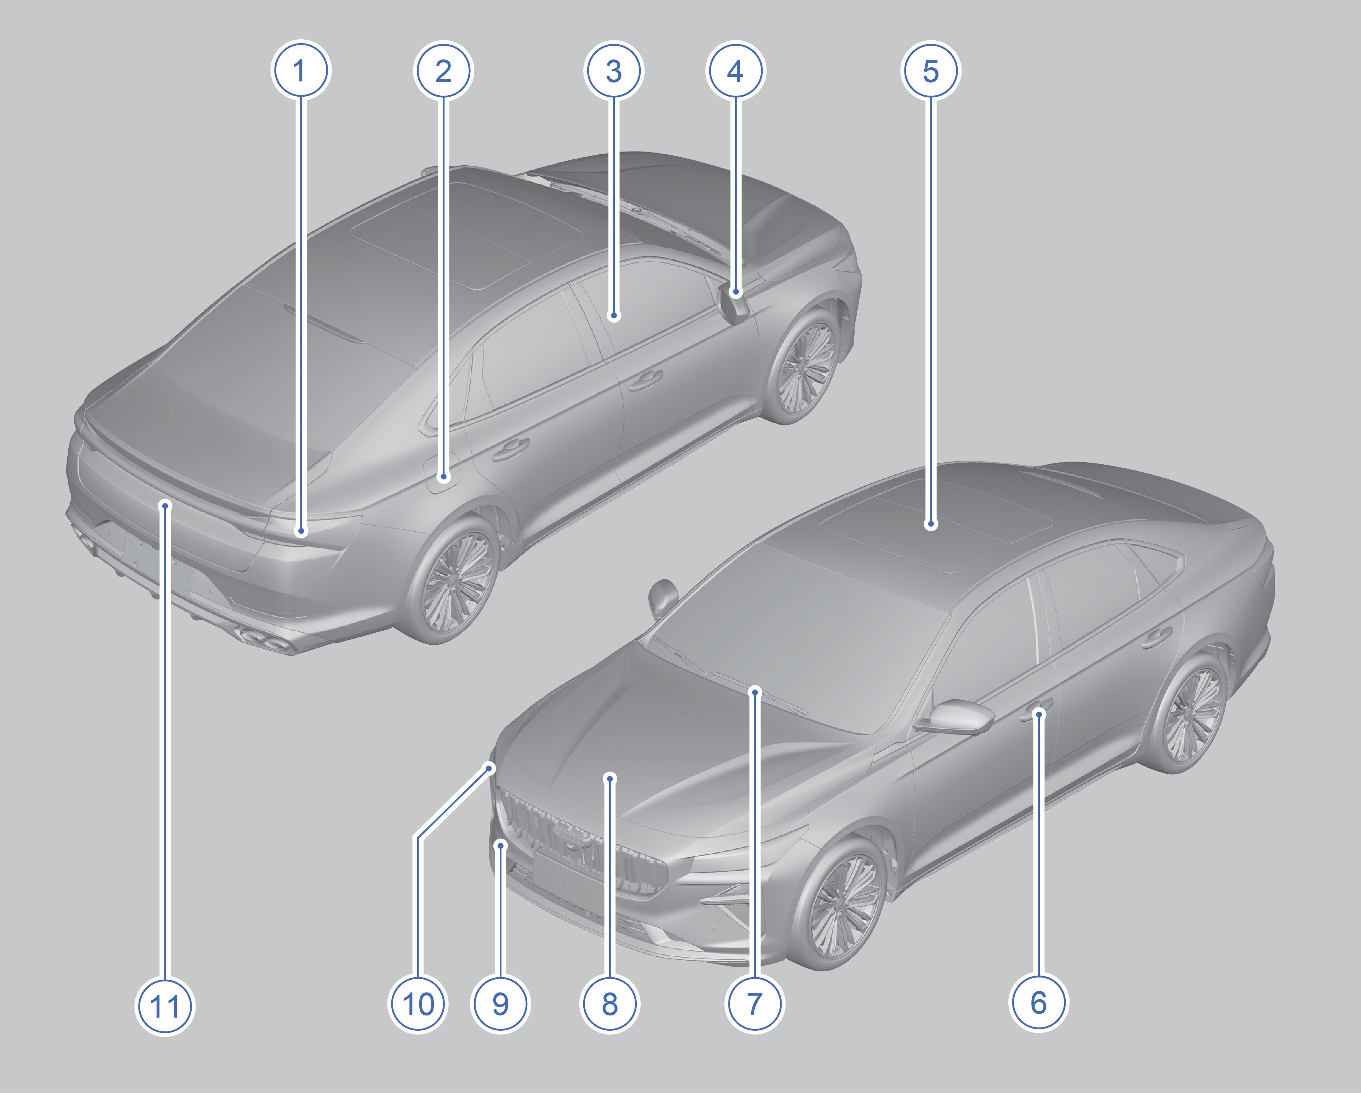

- Задний комбинированный фонарь 7. Передний стеклоочиститель
- Лючок топливного бака 8. Капот переднего моторного отсека
- Окно 9. Заглушка передней буксировочной
проушины
- Наружное зеркало заднего вида 10. Передний комбинированный фонарь
- Панорамная крыша (люк) 11. Крышка багажника
- Наружная ручка двери

Примечания для пользователей

Обзор салона
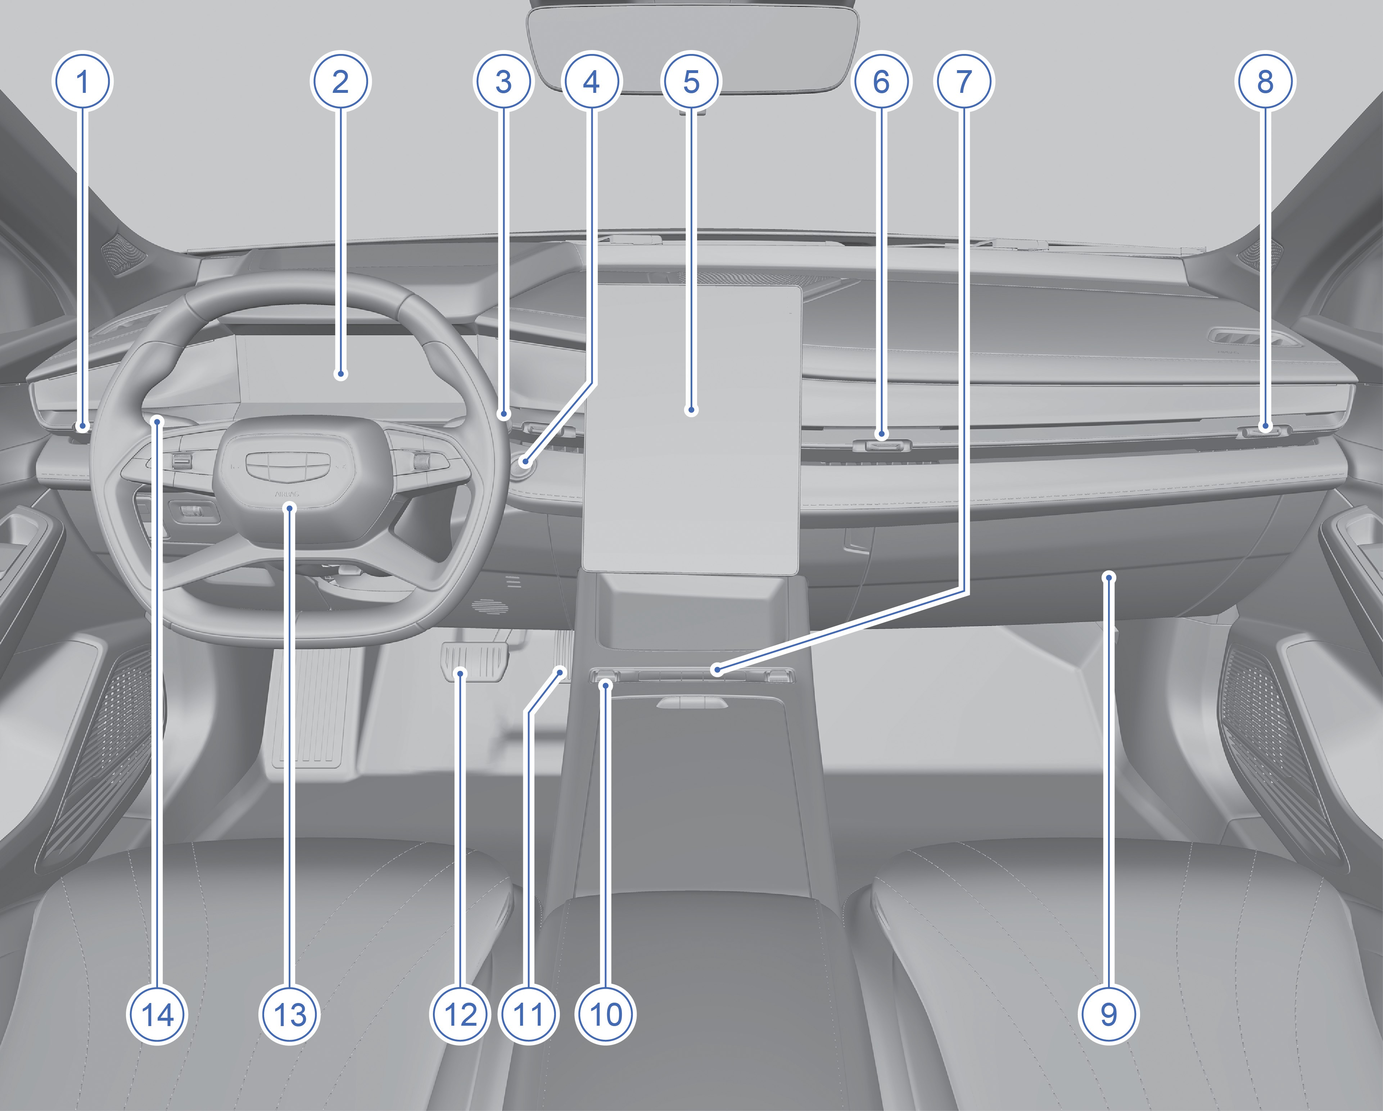
- Левый вентиляционный дефлектор 8. Правый вентиляционный дефлектор
- Приборная панель 9. Перчаточный ящик
- Рычаг переключения передач 10. Переключатель выбора режима движения
- Кнопка запуска/остановки двигателя 11. Педаль акселератора
- Дисплей мультимедийной системы 12. Педаль тормоза
- Центральный дефлектор 13. Рулевое колесо

- Переключатель управления на вспомогательной панели приборов
14. Комбинированный переключатель освещения и стеклоочистителей

Примечания для пользователей
1
2
3
4
5
6
7
8

Обзор переднего моторного отсека
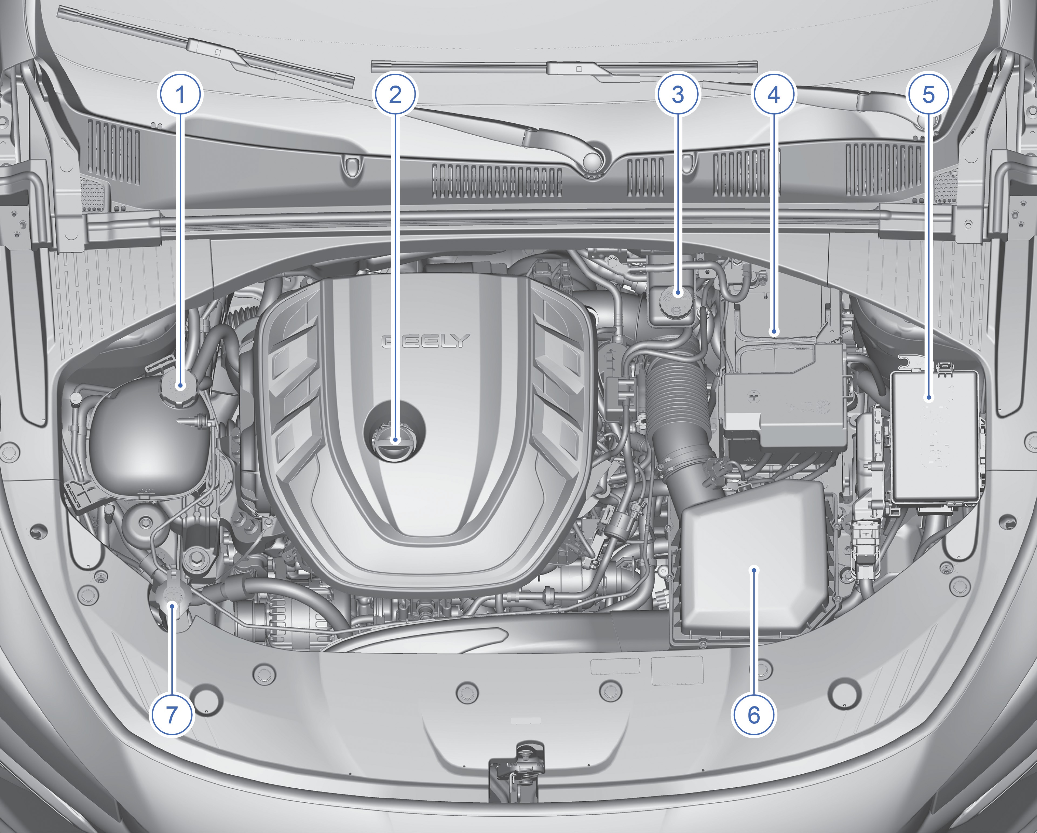

- Расширительный бачок 5. Блок реле и предохранителей
охлаждающей жидкости в переднем моторном отсеке
- Крышка маслозаливной горловины 6. Воздушный фильтр двигателя
- Бачок для тормозной жидкости 7. Бачок омывателя
- Аккумуляторная батарея

Примечания для пользователей

1
2
3
4
5
6
7
8

Ключ и противоугонная система

Смарт-ключ

Описание кнопок ключа
Смарт-ключ синхронизирован с системой автомобиля. В случае утери, повреждения или кражи смарт-ключа, как можно скорее обратитесь в сервисный центр Geely. В отношении утерянного, поврежденного или украденного смарт-ключа функции управления, такие как запуск автомобиля, отпирание и запирание, будут заблокированы. Если смарт-ключ будет найден, специалисты сервисного центра Geely могут разблокировать его.
Специалистам сервисного центра Geely потребуется некоторое время, чтобы синхронизировать новый смарт-ключ с Вашим автомобилем.
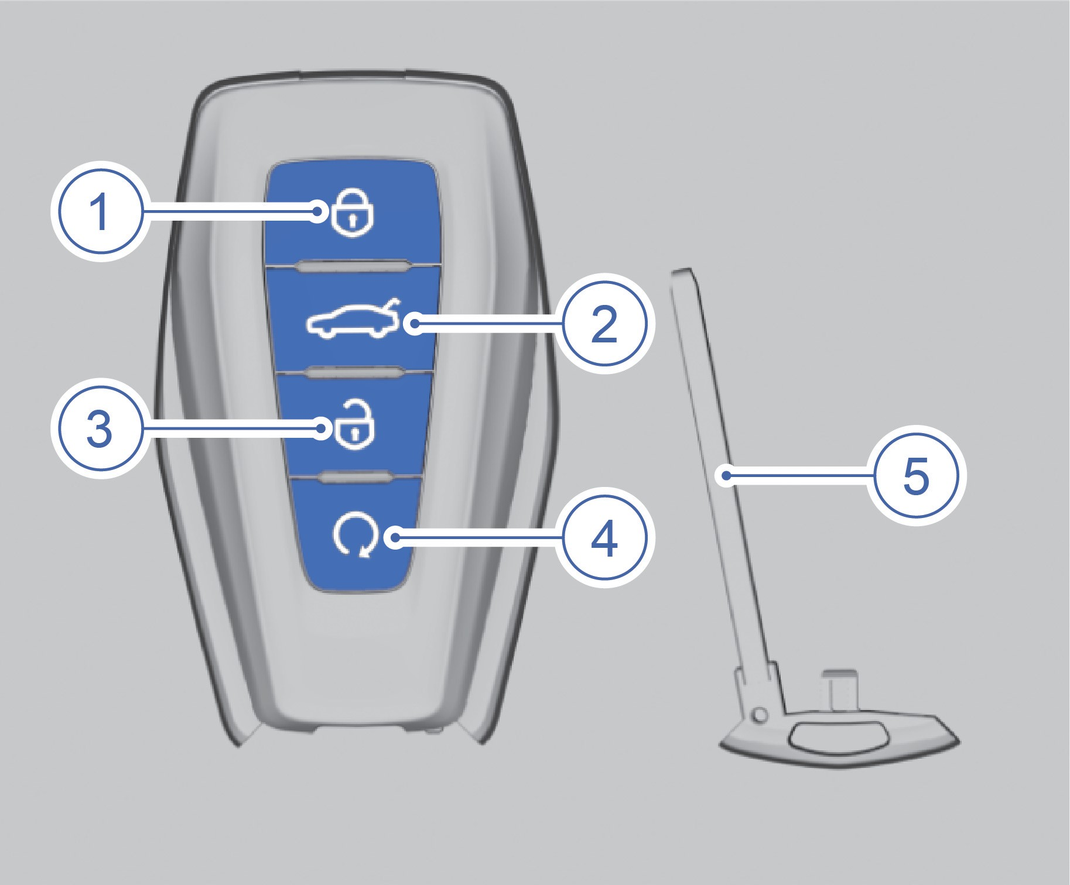

Кнопка запирания

Кнопка отпирания крышки багажника

Кнопка отпирания

Кнопка дистанционного запуска

Механический ключ

Вход и выход из автомобиля
  - Если не удается найти автомобиль или он находится в режиме защиты от угона, дважды быстро нажмите кнопку запирания автомобиля на смарт-ключе, чтобы активировать функцию поиска автомобиля. На мультимедийном дисплее последовательно нажмите: «Мой автомобиль» → «Ключ запирания автомобиля». В интерфейсе можно выбрать один из трёх режимов поиска автомобиля: сирена, мигание фар, сирена + мигание фар.
  - Если смарт-ключ находится в пределах обнаружения системы автомобиля, сначала кратковременно нажмите кнопку запирания на смарт-ключе, а затем нажмите и удерживайте кнопку дистанционного запуска, чтобы запустить двигатель автомобиля.
  - Если автомобиль находится в режиме дистанционного запуска и смарт-ключ находится в пределах обнаружения системы автомобиля, нажмите кнопку дистанционного запуска два раза подряд, чтобы выйти из режима дистанционного запуска двигателя.

Просим хранить запасные смарт-ключи в безопасном месте и не оставлять их в салоне автомобиля Электронные помехи от предметов с встроенными противоугонными чипами могут вызвать некорректную работу смарт-ключа и противоугонной системы, из-за чего запуск автомобиля может оказаться невозможным.
Вход и выход из автомобиля

Извлечение механического ключа
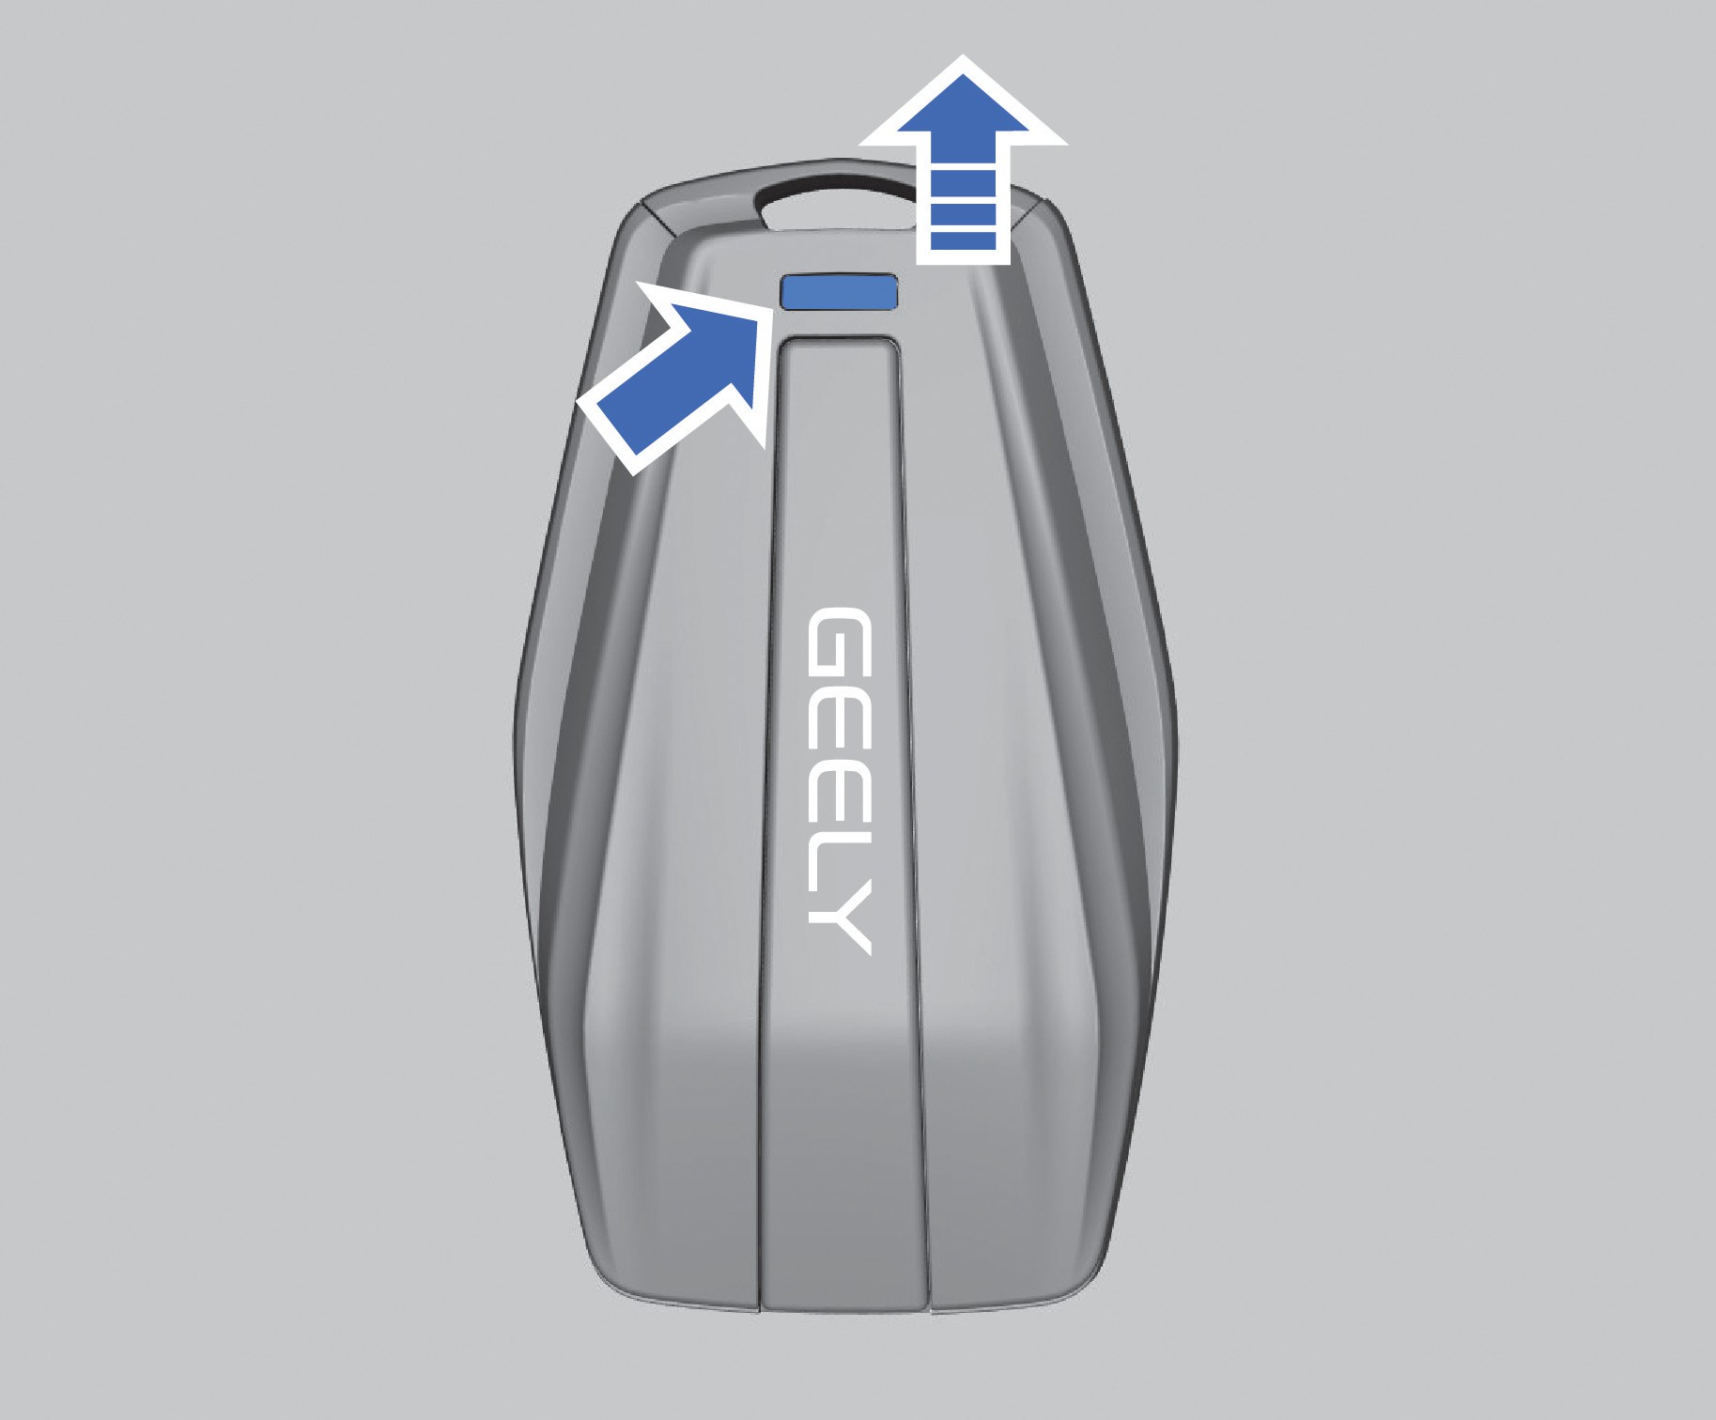
Для извлечения механического ключа, нажмите кнопку отпирания на обратной стороне корпуса смарт-ключа.
 На работу смарт-ключа влияют посторонние сигналы, поэтому автомобиль может не обнаружить ключ, не запуститься, не разблокироваться, не заблокироваться и т.д. в следующих ситуациях:
  - когда смарт-ключ находится в непосредственной близости от мобильного телефона с металлическим корпусом или накрыт металлическим предметом;
  - когда смарт-ключ находится рядом с внешними устройствами или оборудованием, оснащенным резервным источником питания для работы, смарт-ключ расположен рядом с резервным источником питания или в зоне действия помех;
  - когда смарт-ключ находится рядом с электронными устройствами, создающими сильные помехи, такими как ноутбуки, Bluetooth-гарнитуры, работающие преобразователи напряжения и зарядные устройства, карты доступа Bluetooth, рации и другие устройства создающие сильные помехи. 
Не меняйте частоту передачи, не увеличивайте мощность передачи (включая установку дополнительного усилителя частоты

передачи), а также не подключайте внешнюю антенну и не используйте другие радиоантенны самостоятельно.

Противоугонная система двигателя
Противоугонная система двигателя не требует ручной активации или отключения. При нажатии кнопки запуска двигателя и обнаружении в автомобиле действующего смарт-ключа противоугонная система двигателя отключается автоматически. Если ни один из следующих двух способов не позволяет запустить двигатель, Вашему автомобилю требуется ремонт. Обратитесь к специалистам в сервисный центр Geely для получения нового ключа.
  - Если смарт-ключ не выглядит поврежденным, попробуйте воспользоваться другими смарт-ключами.
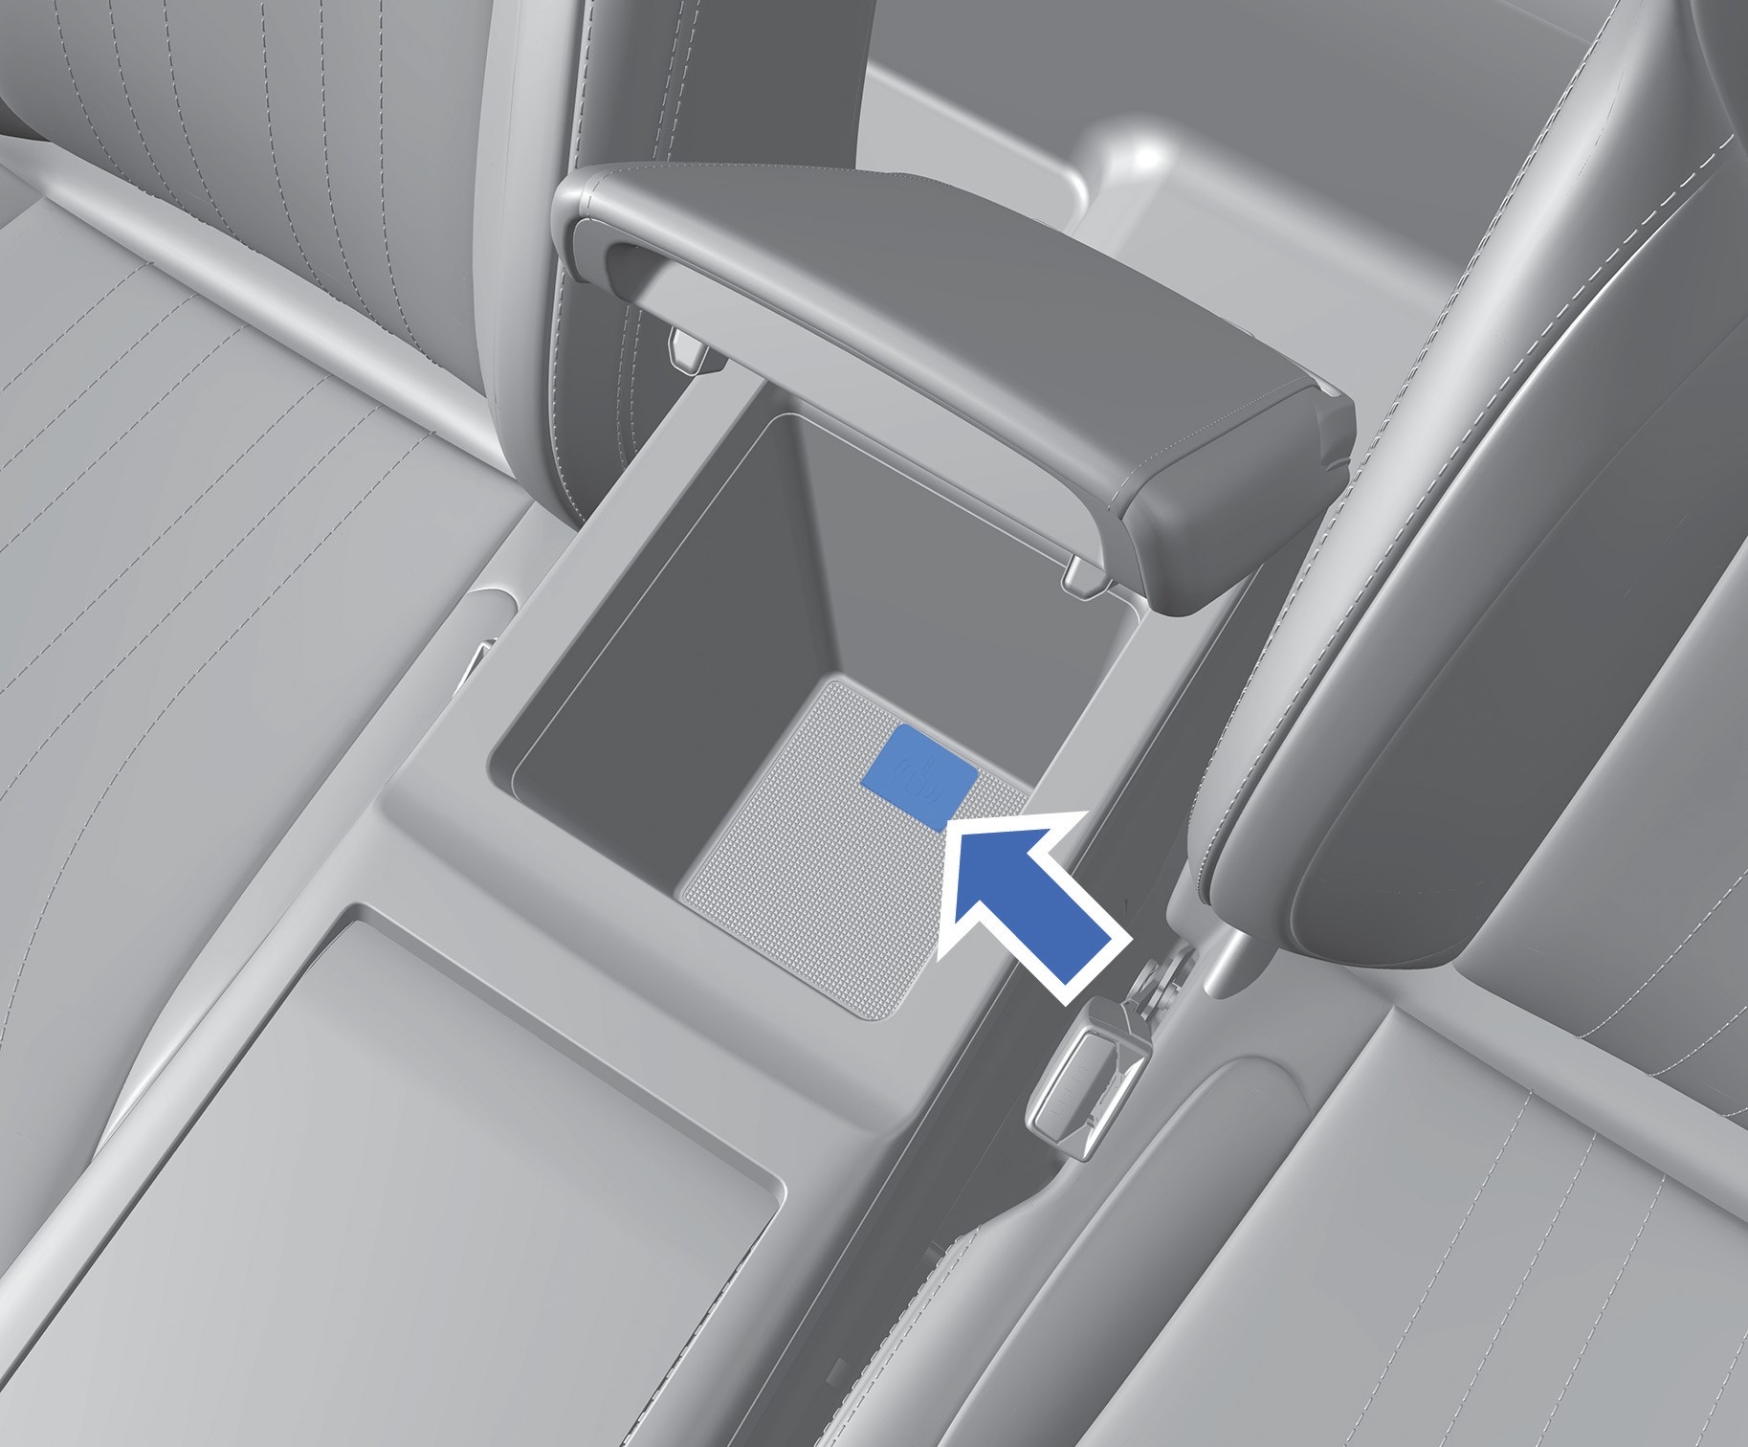
  - Поместите смарт-ключ в положение как показано на маркировке с изображением ключа внутри центрального подлокотника.
Не оставляйте в автомобиле смарт-ключи или устройства, которые могут отключить противоугонную систему.

Вход и выход из автомобиля
Запирание и отпирание автомобиля

Бесключевое запирание и отпирание Тип II

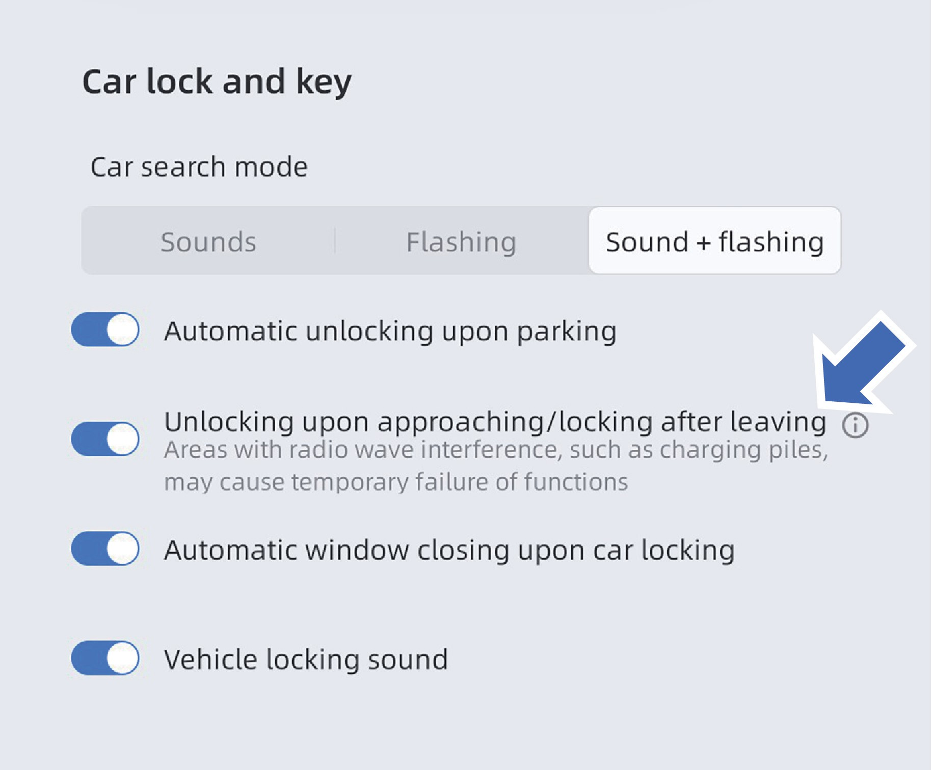
Бесключевое запирание

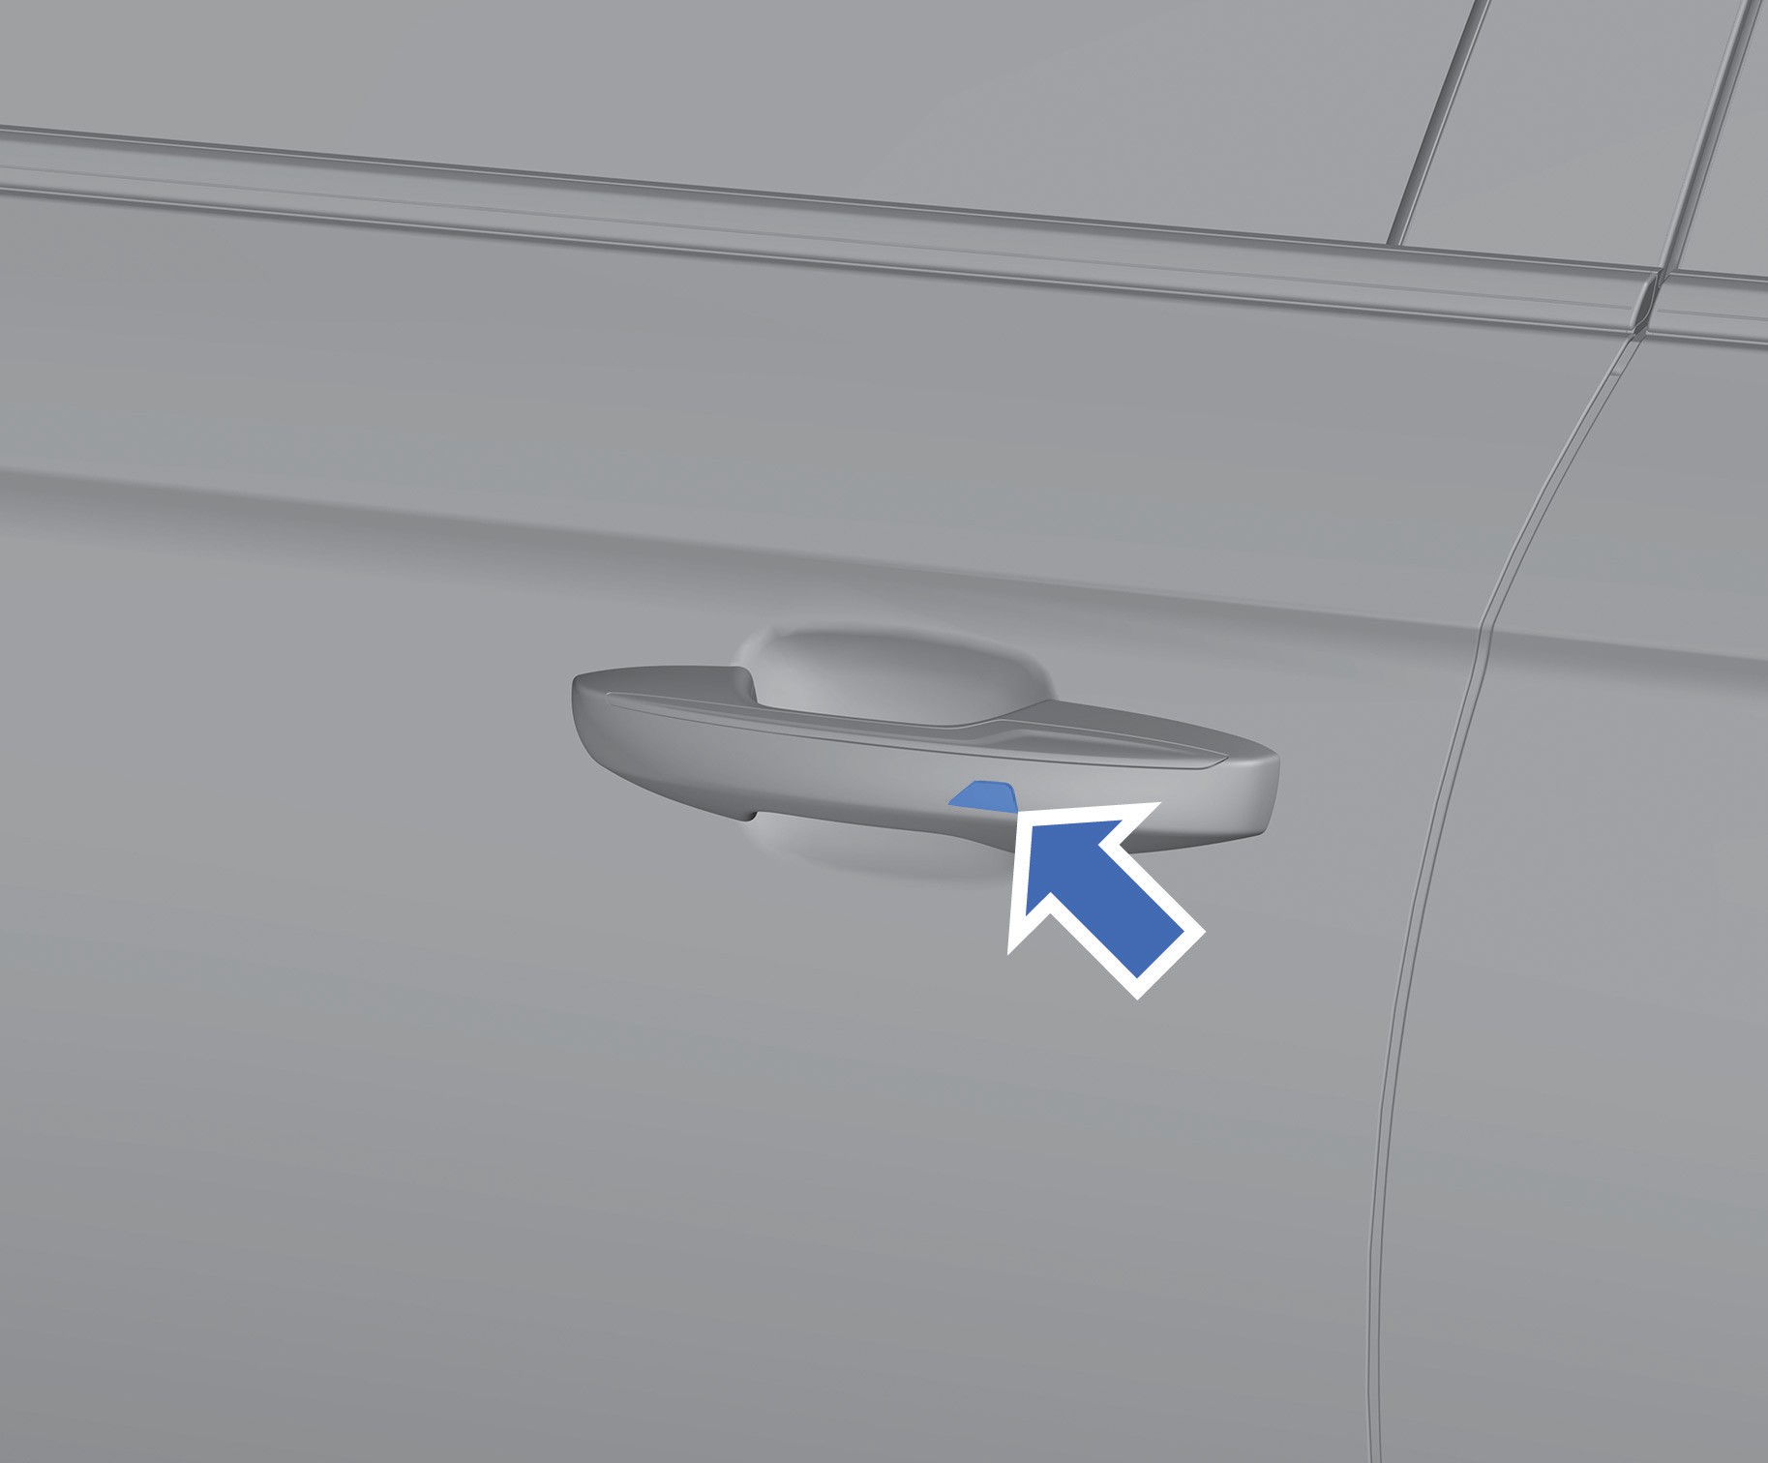
Тип I

1
2
3
4
5
6
7
8

Область действия датчика запирания
Когда двигатель выключен, все четыре двери и багажник закрыты, приложите руку к области действия датчика запирания на дверной ручке со стороны водителя или пассажира спереди (если эта функция предусмотрена). После этого Вы сможете запереть все четыре двери и крышку топливного бака. После успешного запирания указатели поворота мигнут один раз.

На экране дисплея мультимедийной системы нажмите последовательно: «Мой автомобиль» → «Настройки блокировки автомобиля и ключа», а затем в этом интерфейсе включите функцию разблокировки при приближении / блокировки при выходе. После активации этой функции, если двигатель выключен, двери авто и крышка багажника закрыты и не заперты, будет происходить полное запирание автомобиля, когда водитель отходит от него с действующим смарт-ключом. После успешного запирания указатели поворота мигнут один раз и активируется противоугонная система автомобиля.

Бесключевое отпирание
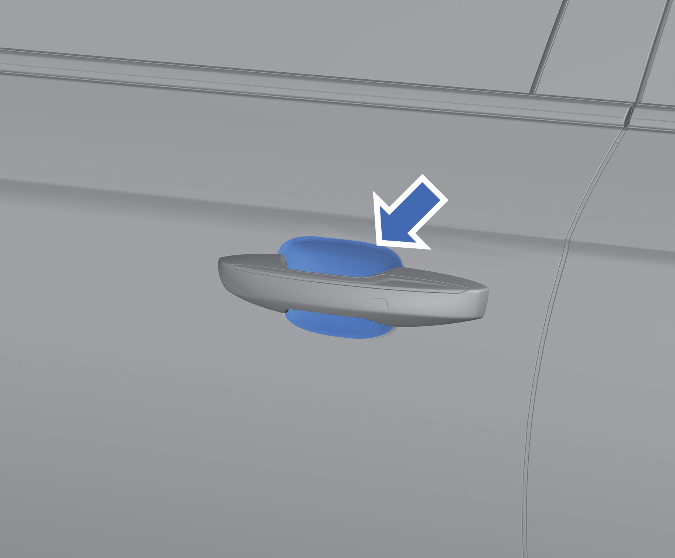
Тип I

Вход и выход из автомобиля

Область датчика отпирания
Возьмите с собой действующий смарт-ключ и подойдите к двери водителя или пассажира (в некоторых моделях). Прикоснитесь непосредственно к области датчика отпирания на ручке двери. Все четыре двери будут разблокированы автоматически. Потяните за ручку двери, дверь откроется. После успешного отпирания всех четырех дверей указатели поворота мигнут 2 раза.

Тип II
На экране дисплея мультимедийной системы нажмите по очереди: «Мой автомобиль» → «Настройки блокировки автомобиля и ключа», а затем включите функцию бесконтактного отпирания при приближении/запирания при выходе из автомобиля в этом интерфейсе. Если эта функция активна и автомобиль заперт, то при приближении водителя с действующим ключом к автомобилю постепенно включатся фары. Если водитель продолжает приближаться, произойдет отпирание всех дверей, а указатели поворота мигнут дважды.
Бесключевое запирание не сработает в следующих случаях:
  - запуск двигателя включен;
  - одна из дверей не закрыта.
Если при прикосновении к датчику передней дверной ручки для запирания Вы не слышите звук блокировки и не видите сигнала поворота, это
означает, что запирание не удалось, что может быть вызвано следующими причинами:
  - Если в запертом автомобиле крышка багажника открывается и закрывается, а используемый для запирания смарт-ключ остался в багажнике, автомобиль не заблокируется. Не допускайте запирания смарт-ключей в автомобиле.

  - В зоне обнаружения смарт-ключа имеется «слепая» зона, не оставляйте смарт-ключ в труднодоступных местах, например, в багажнике.

  - Смарт-ключ работает только на определенном расстоянии. Имейте в виду, что радиус его действия может зависеть от физических и географических факторов. В целях безопасности необходимо проверять, что автомобиль был успешно заперт.

  - В работе смарт-ключа могут возникать помехи, если автомобиль находится на зарядной станции, большой парковке, подстанции и в других местах с помехами сигнала, а также если смарт-ключ находится рядом с устройствами, создающими помехи. В результате этого периодически могут наблюдаться сбои в работе ключа, например, при запирании или отпирании. В этом случае подождите 3 секунды, прежде чем положить руку на датчик запирания или отпирания на ручке двери.

  - В целях экономии общего энергопотребления автомобиля функция отпирания при приближении к автомобилю / запирания при выходе из автомобиля в некоторых случаях может автоматически деактивироваться и может быть повторно активирована при запуске двигателя автомобиля.

1
2
3
4
5
6
7
8

  - Когда функция разблокировки при приближении / блокировки при выходе активирована, проверьте сигнал индикации блокировки, убедитесь, что автомобиль успешно заблокирован, и только после этого уходите.

Дистанционное запирание и отпирание

Дистанционное запирание
Быстро нажмите кнопку запирания на смарт-ключе, чтобы заблокировать все четыре двери и крышку топливного бака. После этого указатели поворота мигнут один раз, автомобиль издаст один звуковой сигнал (если соответствующая функция активирована в настройках мультимедийной системы), салонное освещение постепенно погаснет, а аудиосистема выключится. Если одна из четырёх дверей не закрыта, запирание автомобиля при нажатии кнопки запирания на смарт-ключе не сработает.

Дистанционное отпирание
Нажмите и отпустите кнопку отпирания на смарт-ключе, чтобы разблокировать все четыре двери, при этом несколько раз мигнет указатель поворота. Нажмите и отпустите кнопку отпирания на крышке багажнике, чтобы отпереть его.
 Не позволяйте детям забираться в багажник. Убедитесь, что крышка багажника закрыта, когда автомобиль остается без присмотра. Если дети окажутся запертыми в багажнике, они не смогут выбраться и могут задохнуться или получить тепловой удар.

Вход и выход из автомобиля

Отпирание и запирание с помощью

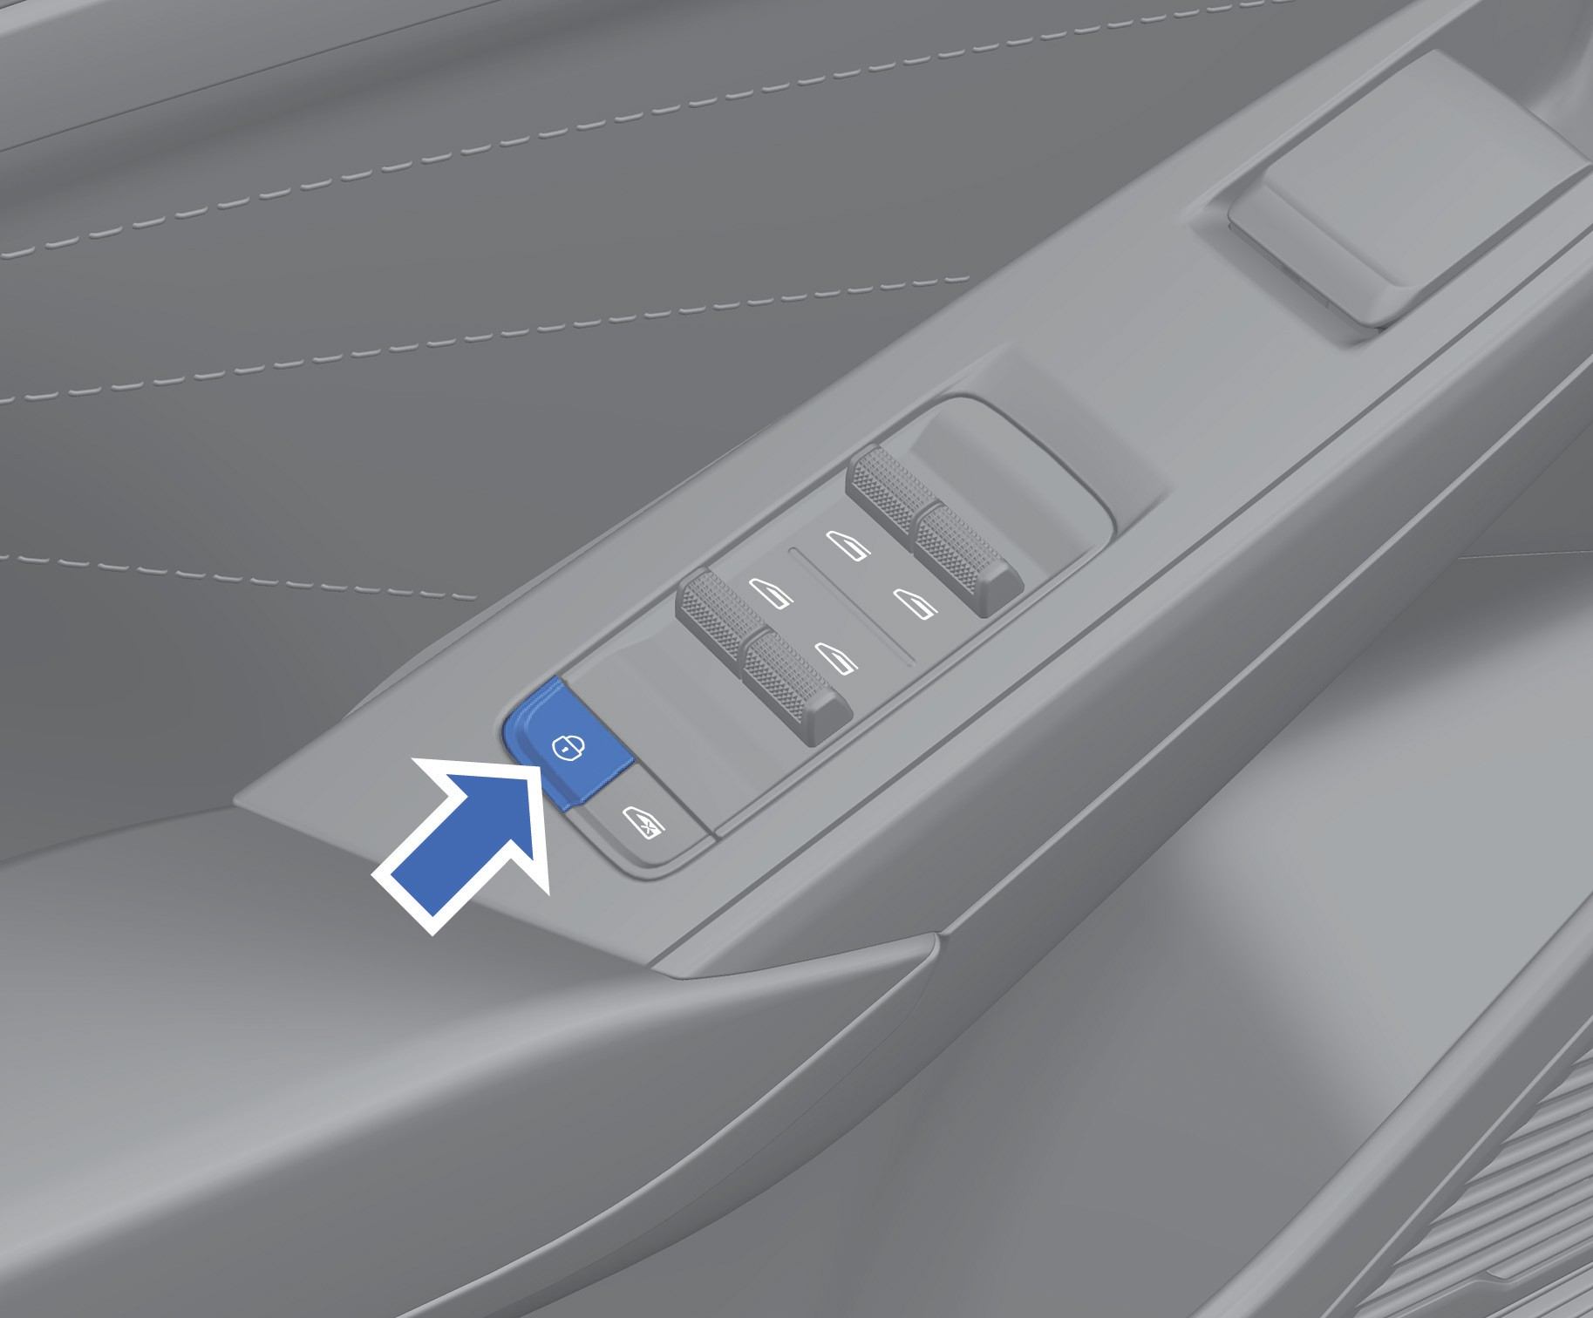
центрального замка

Все двери будут заперты, если нажать кнопку запирания центрального замка при закрытых дверях. Чтобы отпереть все двери, нажмите кнопку отпирания центрального замка.
 Отпирание с помощью кнопок центрального замка в автомобиле возможна только при отключенной противоугонной системе. При других состояниях противоугонной системы отпирание невозможно.

Автоматическое запирание и отпирание

Автоматическое повторное запирание
Если ни одна из четырёх дверей и багажник не были открыты в течение 45 секунд после отпирания автомобиля, двери автоматически заблокируются. При этом салонное освещение погаснет, а противоугонная система включится.

Автоматическое запирание при движении
При запуске автомобиля и движении с определённой скоростью в течение некоторого времени все четыре двери автоматически заблокируются.
Вход и выход из автомобиля

Автоматическое отпирание
После автоматического запирания автомобиля, если на мультимедийном дисплее активирована функция автоматического отпирания при стоянке, автомобиль автоматически разблокируется при переводе рычага переключения передач в положение «P».

Отпирание дверей при столкновении
В случае сильного столкновения во время движения все четыре двери автоматически отпираются, позволяя пассажирам быстро покинуть автомобиль. Возможность автоматического отпирания зависит от силы удара и типа аварии.

Открывание с помощью ручек

дверей
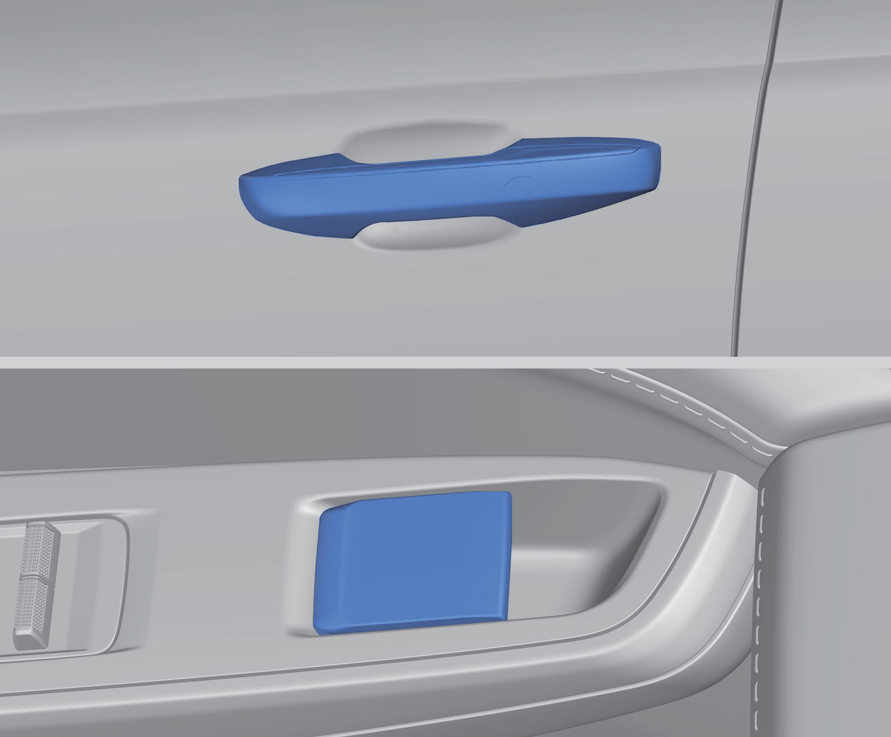
Если двери находятся в незапертом состоянии, их можно открыть, потянув за внутренние/внешние ручки автомобиля.

Открывание и закрывание крышки багажника

Открывание багажника
При открытии или закрытии багажника вручную не применяйте чрезмерное усилие (необходимо открывать и закрывать медленно). Несоблюдение этого требования может привести к повреждению багажника или нарушению его работоспособности.

Открывание багажника из автомобиля

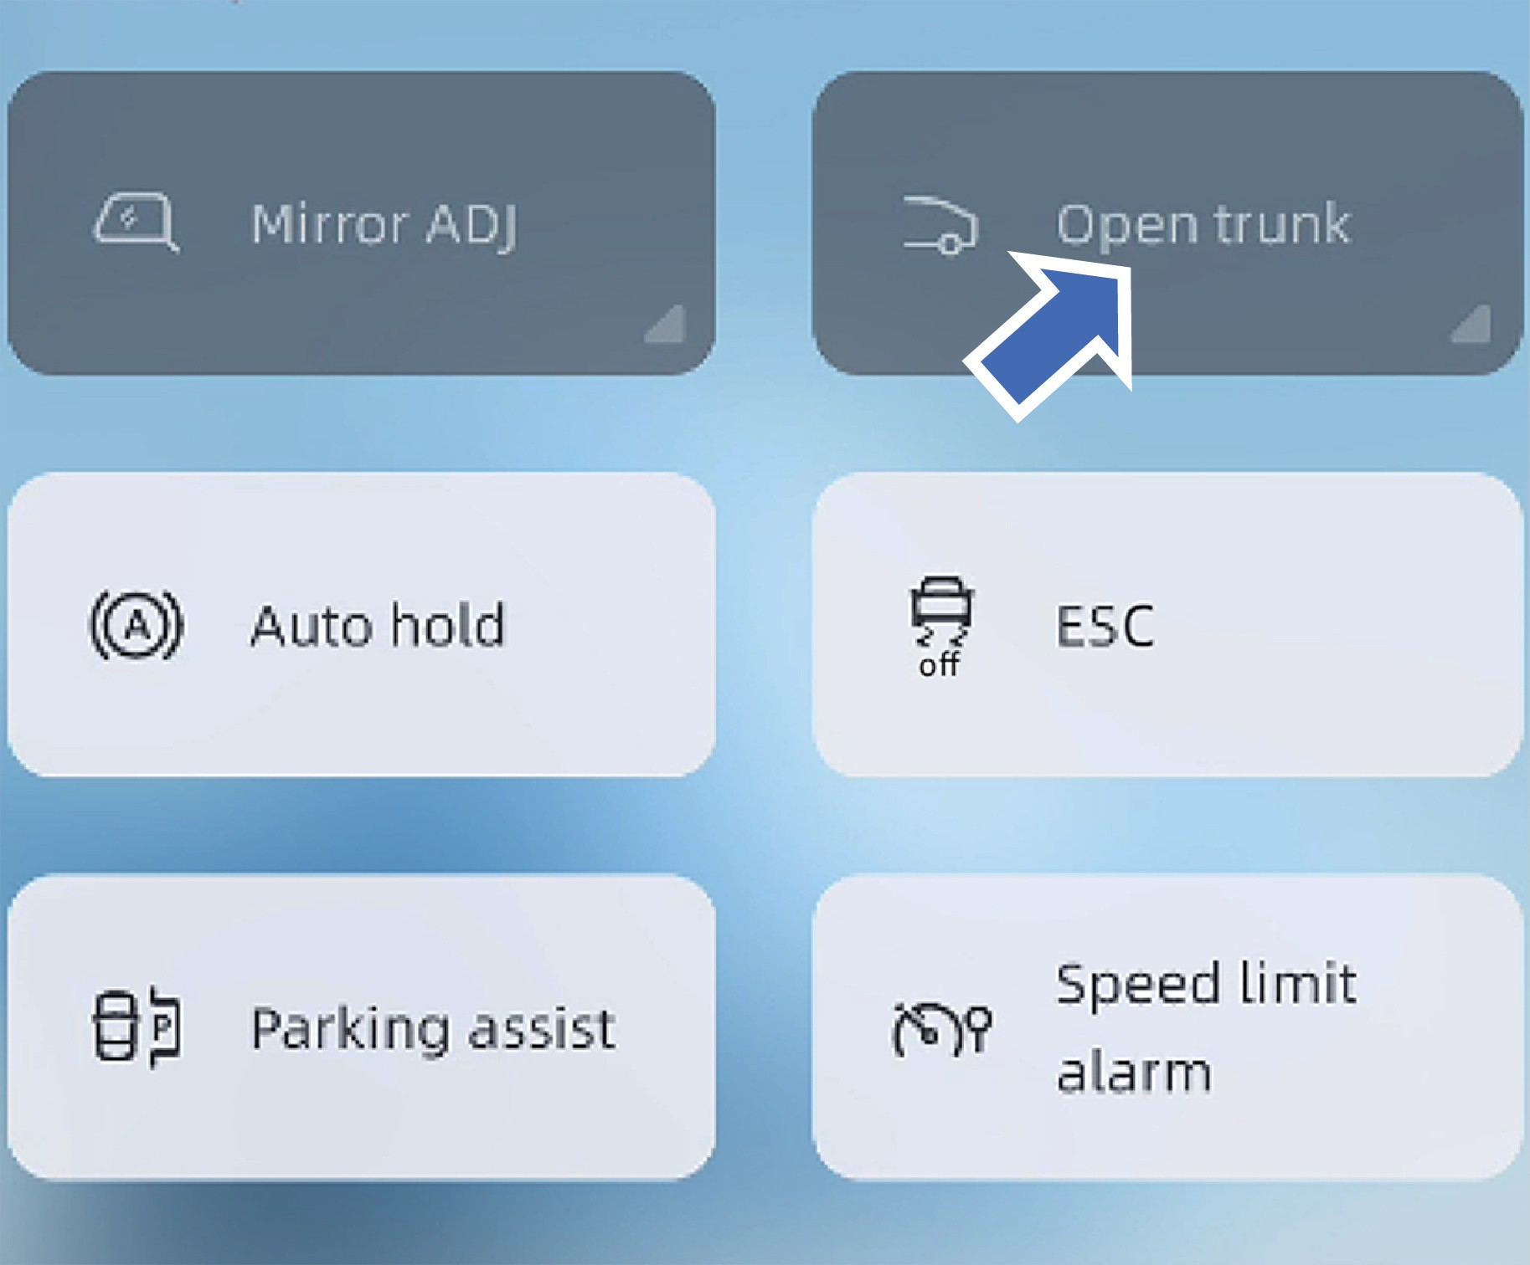
Когда автомобиль не находится в движении, а внешняя противоугонная система деактивирована, проведите пальцем вниз от верхней части мультимедийного экрана, чтобы открыть интерфейс быстрых настроек, и нажмите кнопку «Открыть багажник», багажник откроется.

Открывание багажника снаружи автомобиля
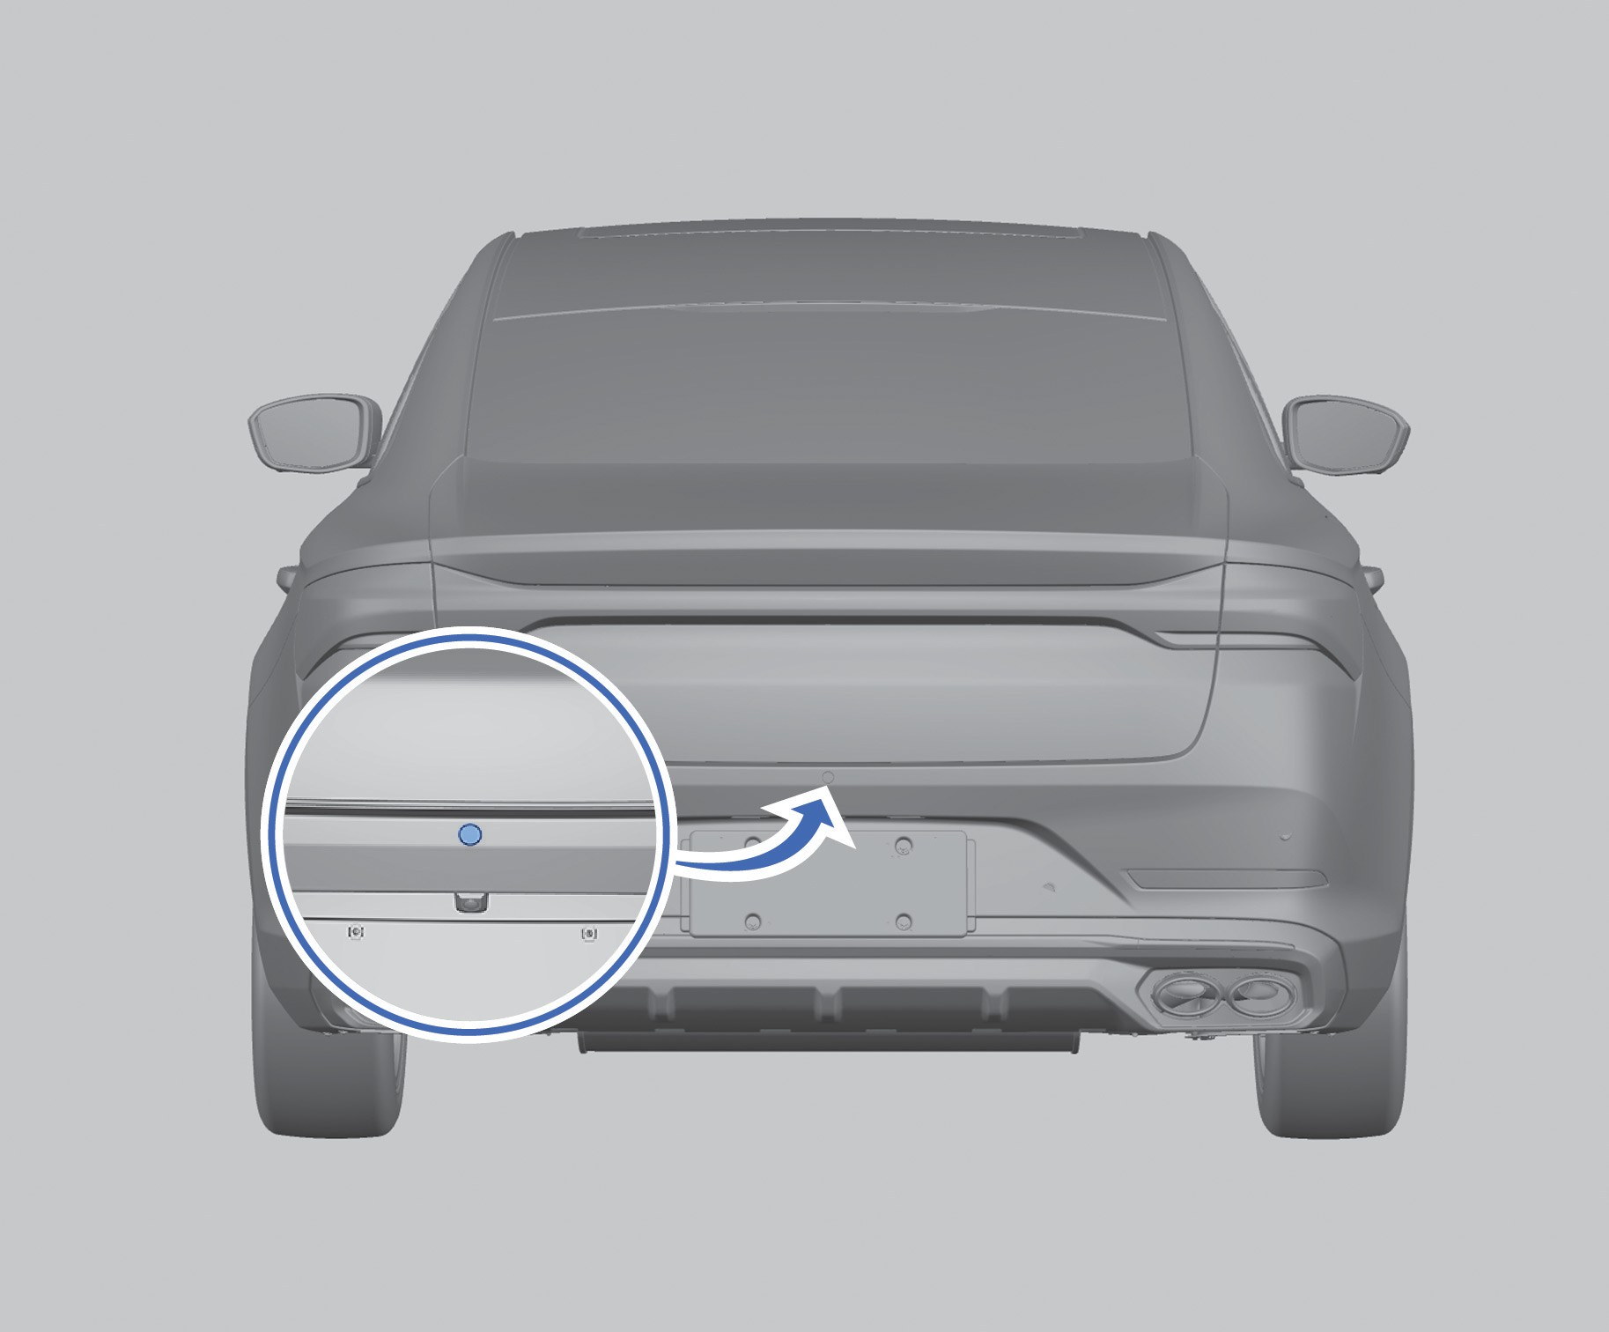
Когда автомобиль находится в неподвижном состоянии, выключатель внутренней блокировки замков разблокирован, и внешняя противоугонная система отключена, нажмите на внешнюю кнопку крышки багажника, чтобы открыть багажник.
Если смарт-ключ находится рядом с багажником, достаточно нажать внешний переключатель багажника и крышка откроется без помех и задержек.

Открывание багажника с помощью смарт-ключа

1
2
3
4
5
6
7
8

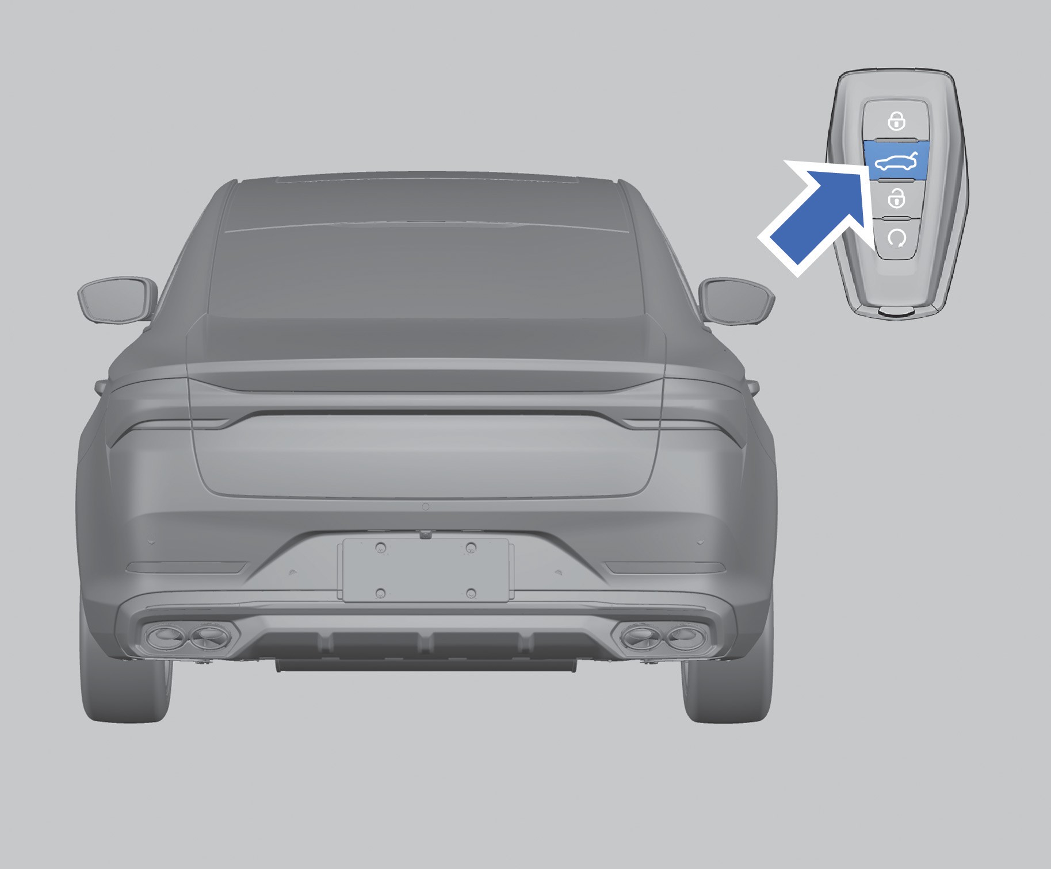
Когда двигатель выключен, нажмите и удерживайте кнопку отпирания багажника на смарт-ключе, чтобы открыть его.

Автоматическое открывание багажника
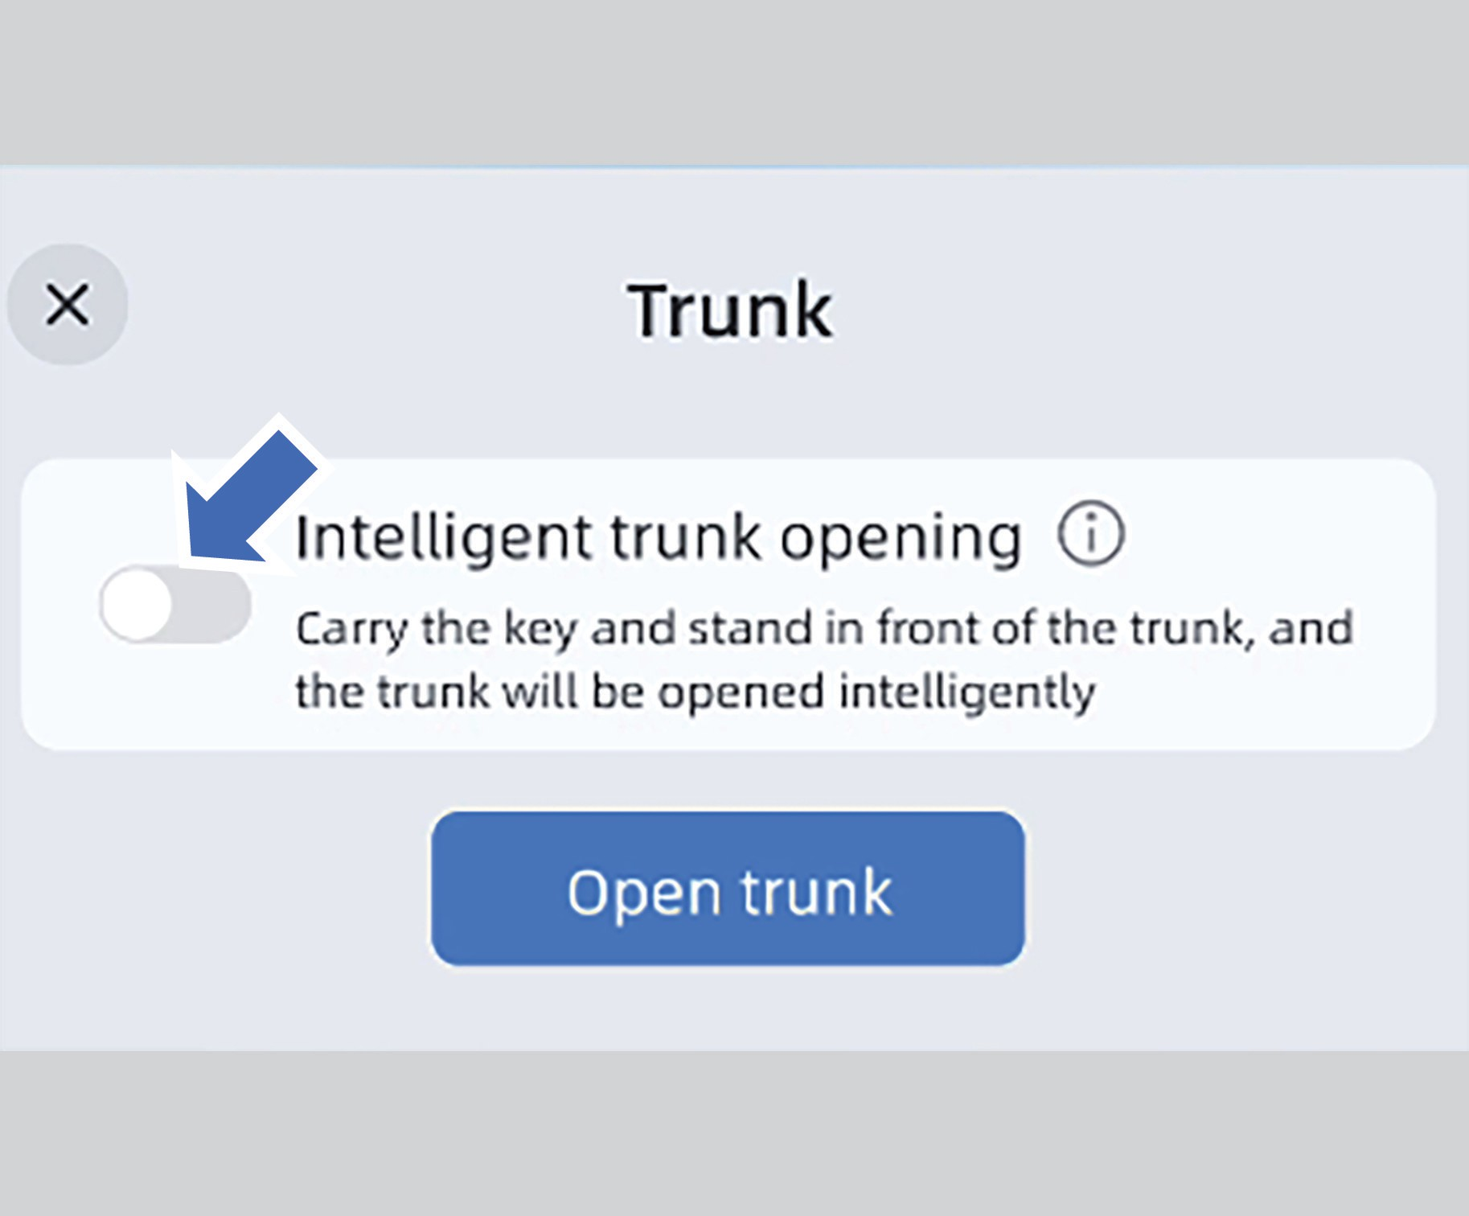
Проведите пальцем вниз от верхней части мультимедийного экрана, чтобы открыть интерфейс быстрых настроек. Нажмите треугольный значок в правом нижнем углу кнопки открытия багажника, чтобы перейти в раздел настроек багажника. Здесь можно включить или отключить функцию интеллектуального открытия багажника. После включения необходимо встать в пределах 0,8 м от багажного отделения со смарт-ключом и подождать 3 секунды. Когда указатели поворота мигнут четыре раза, багажник автоматически откроется.
Вход и выход из автомобиля

Детский замок безопасности
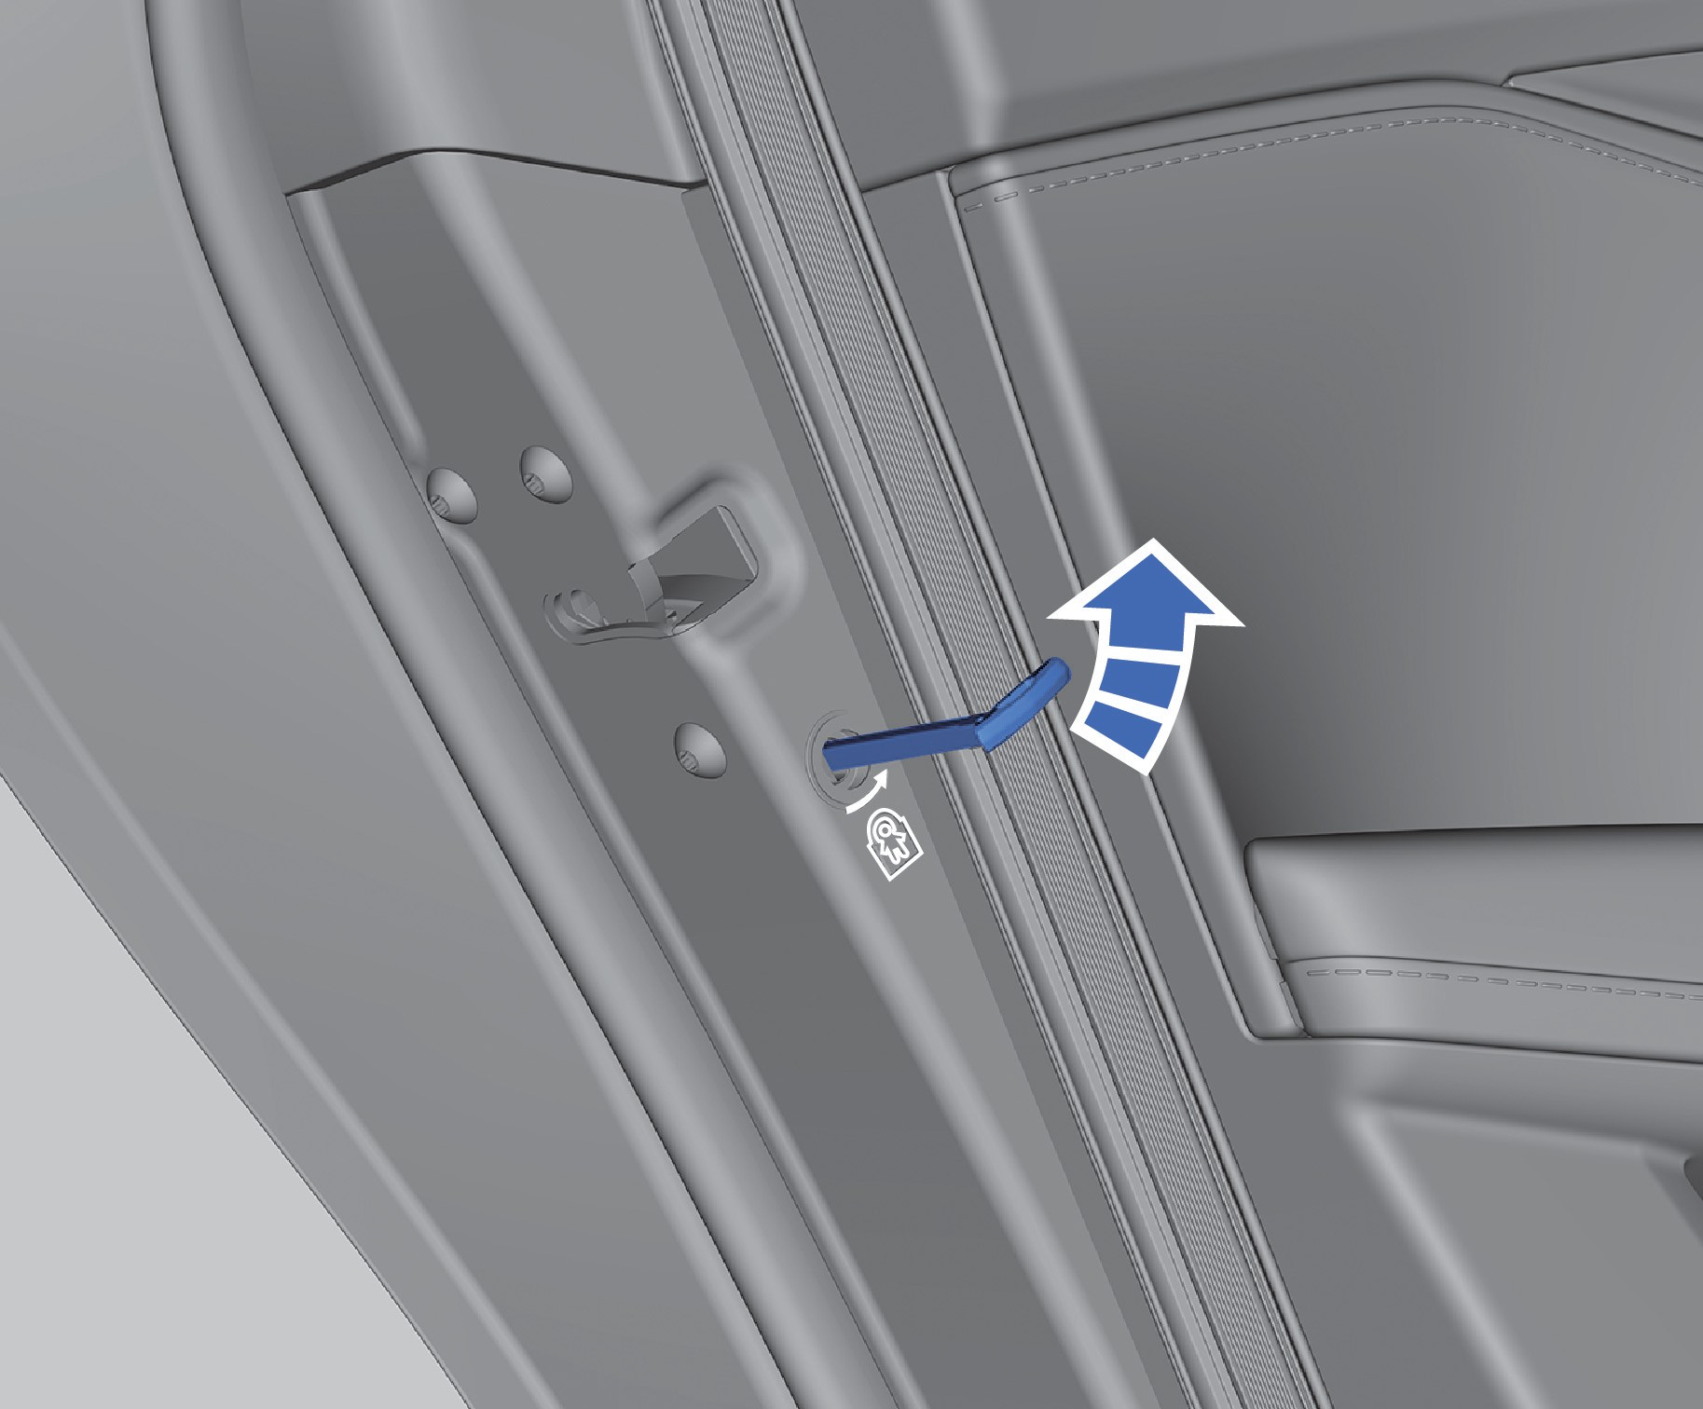
Левая и правая задние двери оснащены детскими замками безопасности. Используйте детские замки безопасности, если на левом или правом заднем сиденье находятся дети.
Переключатель детского замка безопасности расположен на наружной кромке задней двери.
Вставьте механический ключ в паз замка, как показано на рисунке, и поверните его в направлении стрелки, после этого детский замок перейдёт в положение «Включено». В этом режиме дверь невозможно открыть изнутри автомобиля, она открывается только снаружи, что обеспечивает безопасность детей, находящихся в салоне.
После установки детского замка безопасности обязательно проверьте, можно ли открыть двери изнутри, чтобы убедиться в его правильной работе.
Вход и выход из автомобиля

Кнопка запуска и остановки двигателя

Кнопка запуска двигателя (бесключевой доступ)
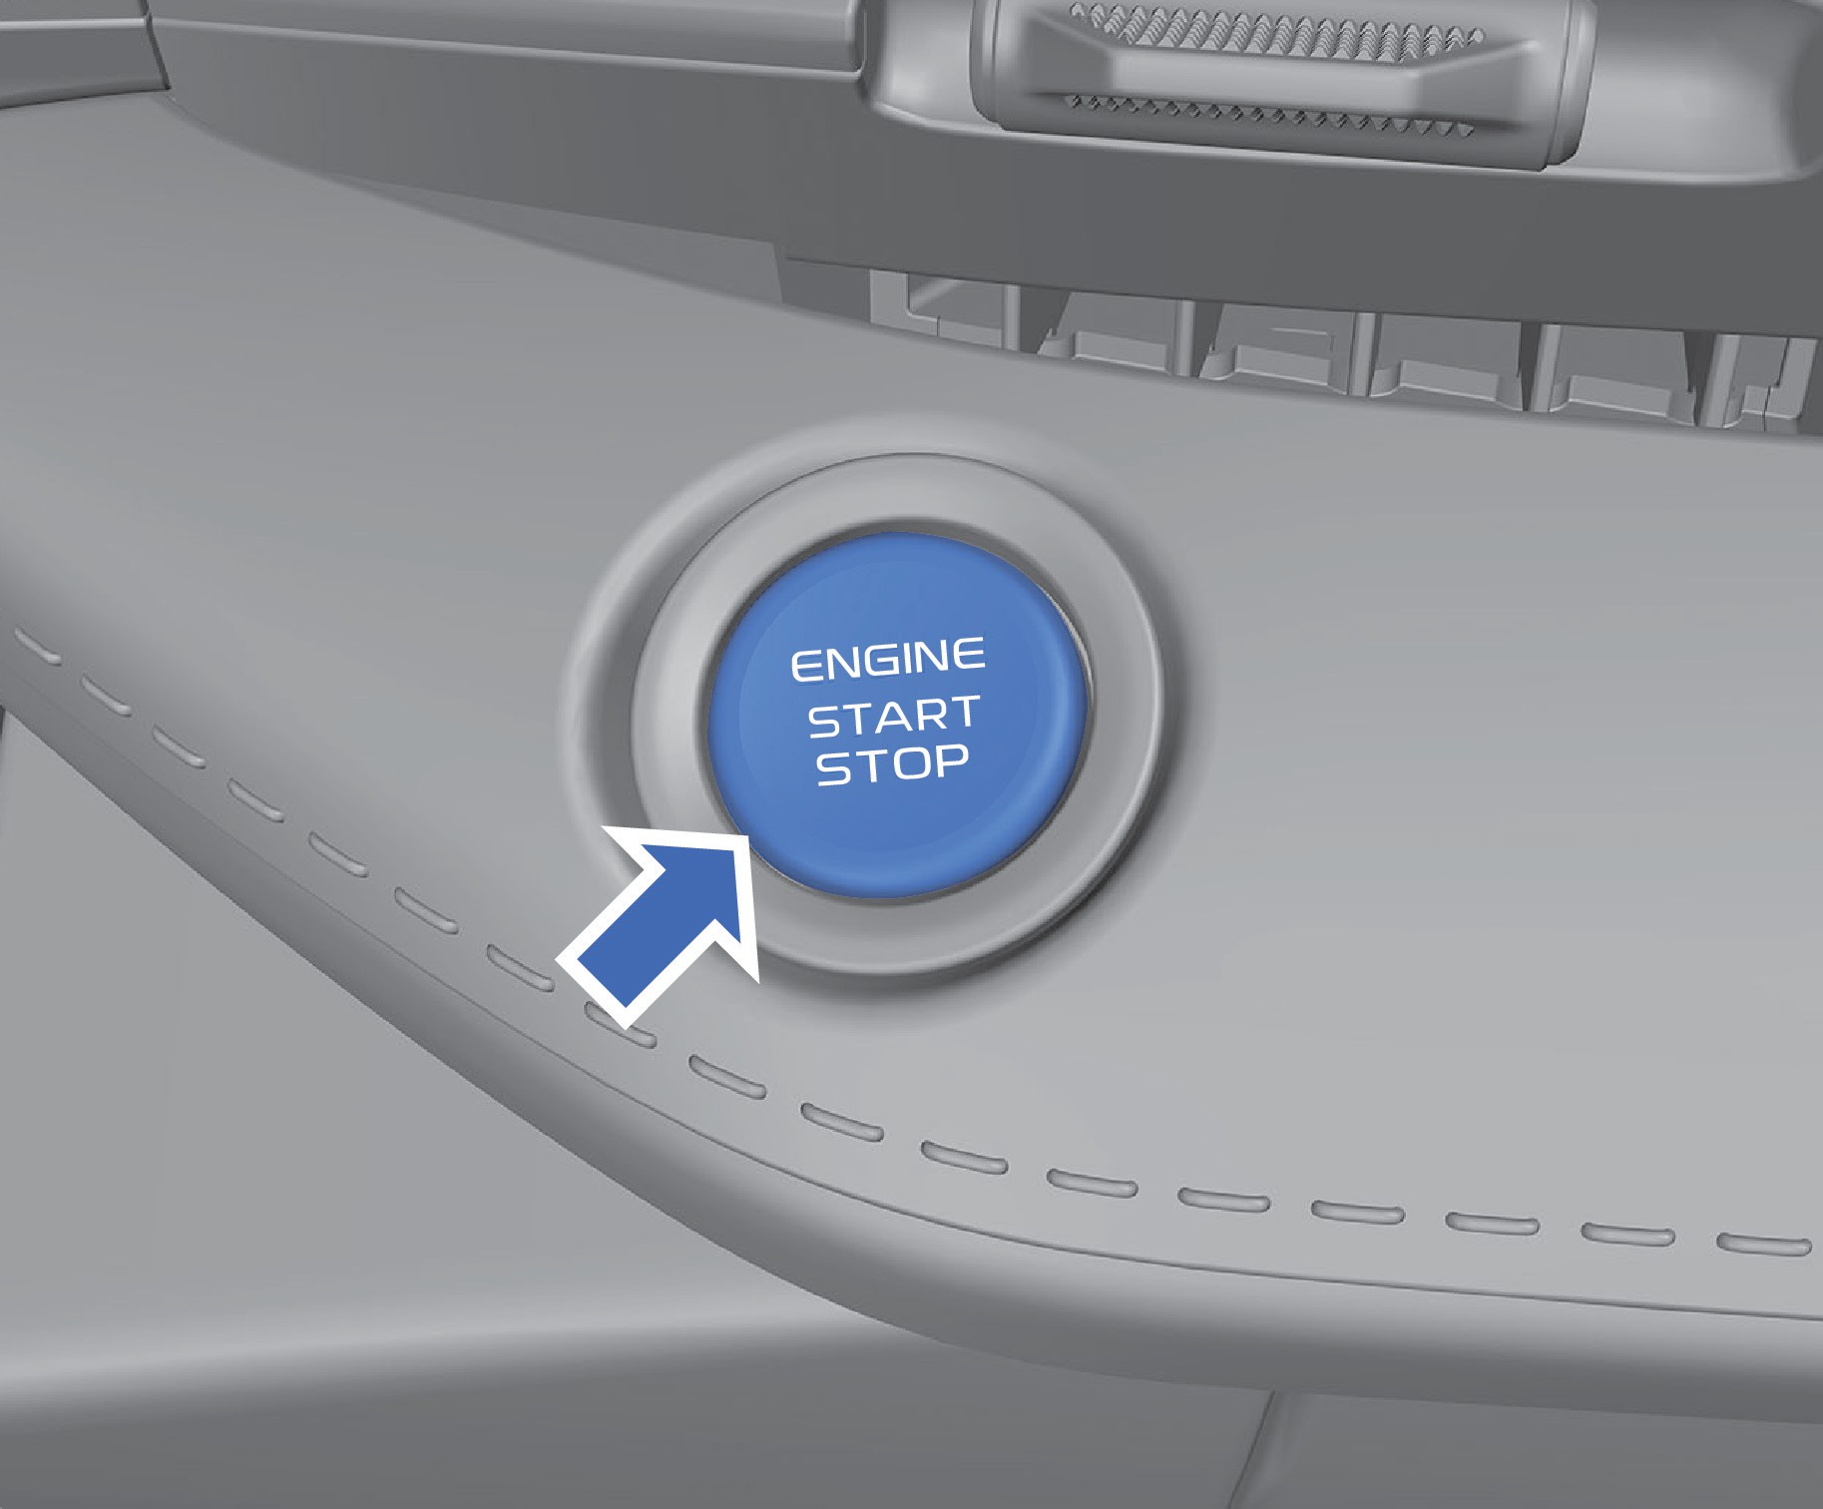
Данный автомобиль оснащен электронной бесключевой кнопочной системой запуска двигателя. Для активации система должна обнаружить действительный смарт-ключ внутри автомобиля.
Кнопка запуска используется для переключения между разными режимами питания:
- Режим питания OFF (выключен): отоприте автомобиль и откройте дверь со стороны водителя. В этом режиме некоторые электрические функции, такие как аудиосистема и габаритные огни, могут использоваться в течение ограниченного времени.
- Режим питания ACC: когда кнопка запуска находится в положении OFF, не нажимая педаль тормоза, однократно нажмите кнопку запуска, выключатель перейдёт в режим ACC. В этом режиме доступны некоторые функции, такие как электростеклоподъёмники. Нажмите кнопку запуска ещё раз, чтобы вернуться в режим OFF.

Если кнопка запуска оставлена в режиме ACC после выключения двигателя, это приведёт к разряду аккумуляторной батареи. При недостаточном заряде аккумулятора запуск двигателя может оказаться невозможным.

- Режим питания ON (включен): когда кнопка запуска находится в положении OFF или ACC, не нажимая педаль тормоза, нажмите и удерживайте кнопку в течение нескольких секунд — кнопка перейдёт в режим ON. В этом режиме доступны большинство электрических систем автомобиля, например противотуманные фары. Система выполняет самодиагностику в течение нескольких секунд.

Не оставляйте смарт-ключ внутри салона автомобиля или в месте, доступном для детей, в противном случае дети могут получить доступ к управлению автомобилем что может стать причиной серьезных травм или смерти.
Если бесключевой запуск не работает, возможно, вблизи автомобиля имеются сильные электромагнитные сигналы, которые мешают запуску.

Сиденья
1
2
3
4
5
6
7
8

Передние сиденья

Регулировка подголовника переднего сиденья

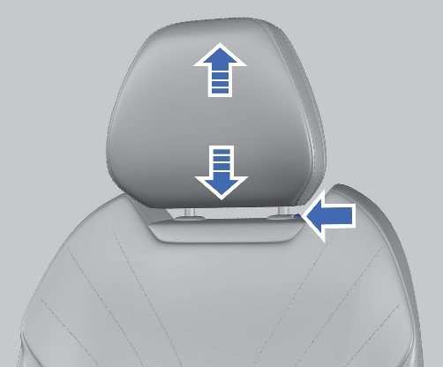
Описание автомобиля

В случае дорожно-транспортного происшествия ремень безопасности может обеспечить максимальную защиту только при условии правильного положения сидя.

Электрическая регулировка сиденья водителя
1
2
3
4
5
6
7
8

- Нажмите и удерживайте кнопку регулировки под подголовником сиденья;
- Поднимите или опустите подголовник на желаемую высоту, а затем отпустите кнопку;
- Слегка надавите или поднимите подголовник еще раз, пока не услышите щелчок, чтобы убедиться, что подголовник зафиксирован на месте.
Перед началом движения автомобиля подголовник должен быть правильно установлен и отрегулирован так, чтобы его верхняя часть находилась на одном уровне с головой пассажира. В противном случае это может привести к травмам или смерти в случае аварии.
Не регулируйте положение сидений во время движения. Это может привести к потере контроля над автомобилем и, как следствие, к травмам или смерти.
Спинка сиденья не должна быть слишком наклонена во время движения. В противном случае это может привести к травмам или смерти в случае столкновения.
Не кладите предметы под сиденье электроприводом и не препятствуйте движению сиденья. В противном случае возможно повреждение электромотора регулировки сиденья.
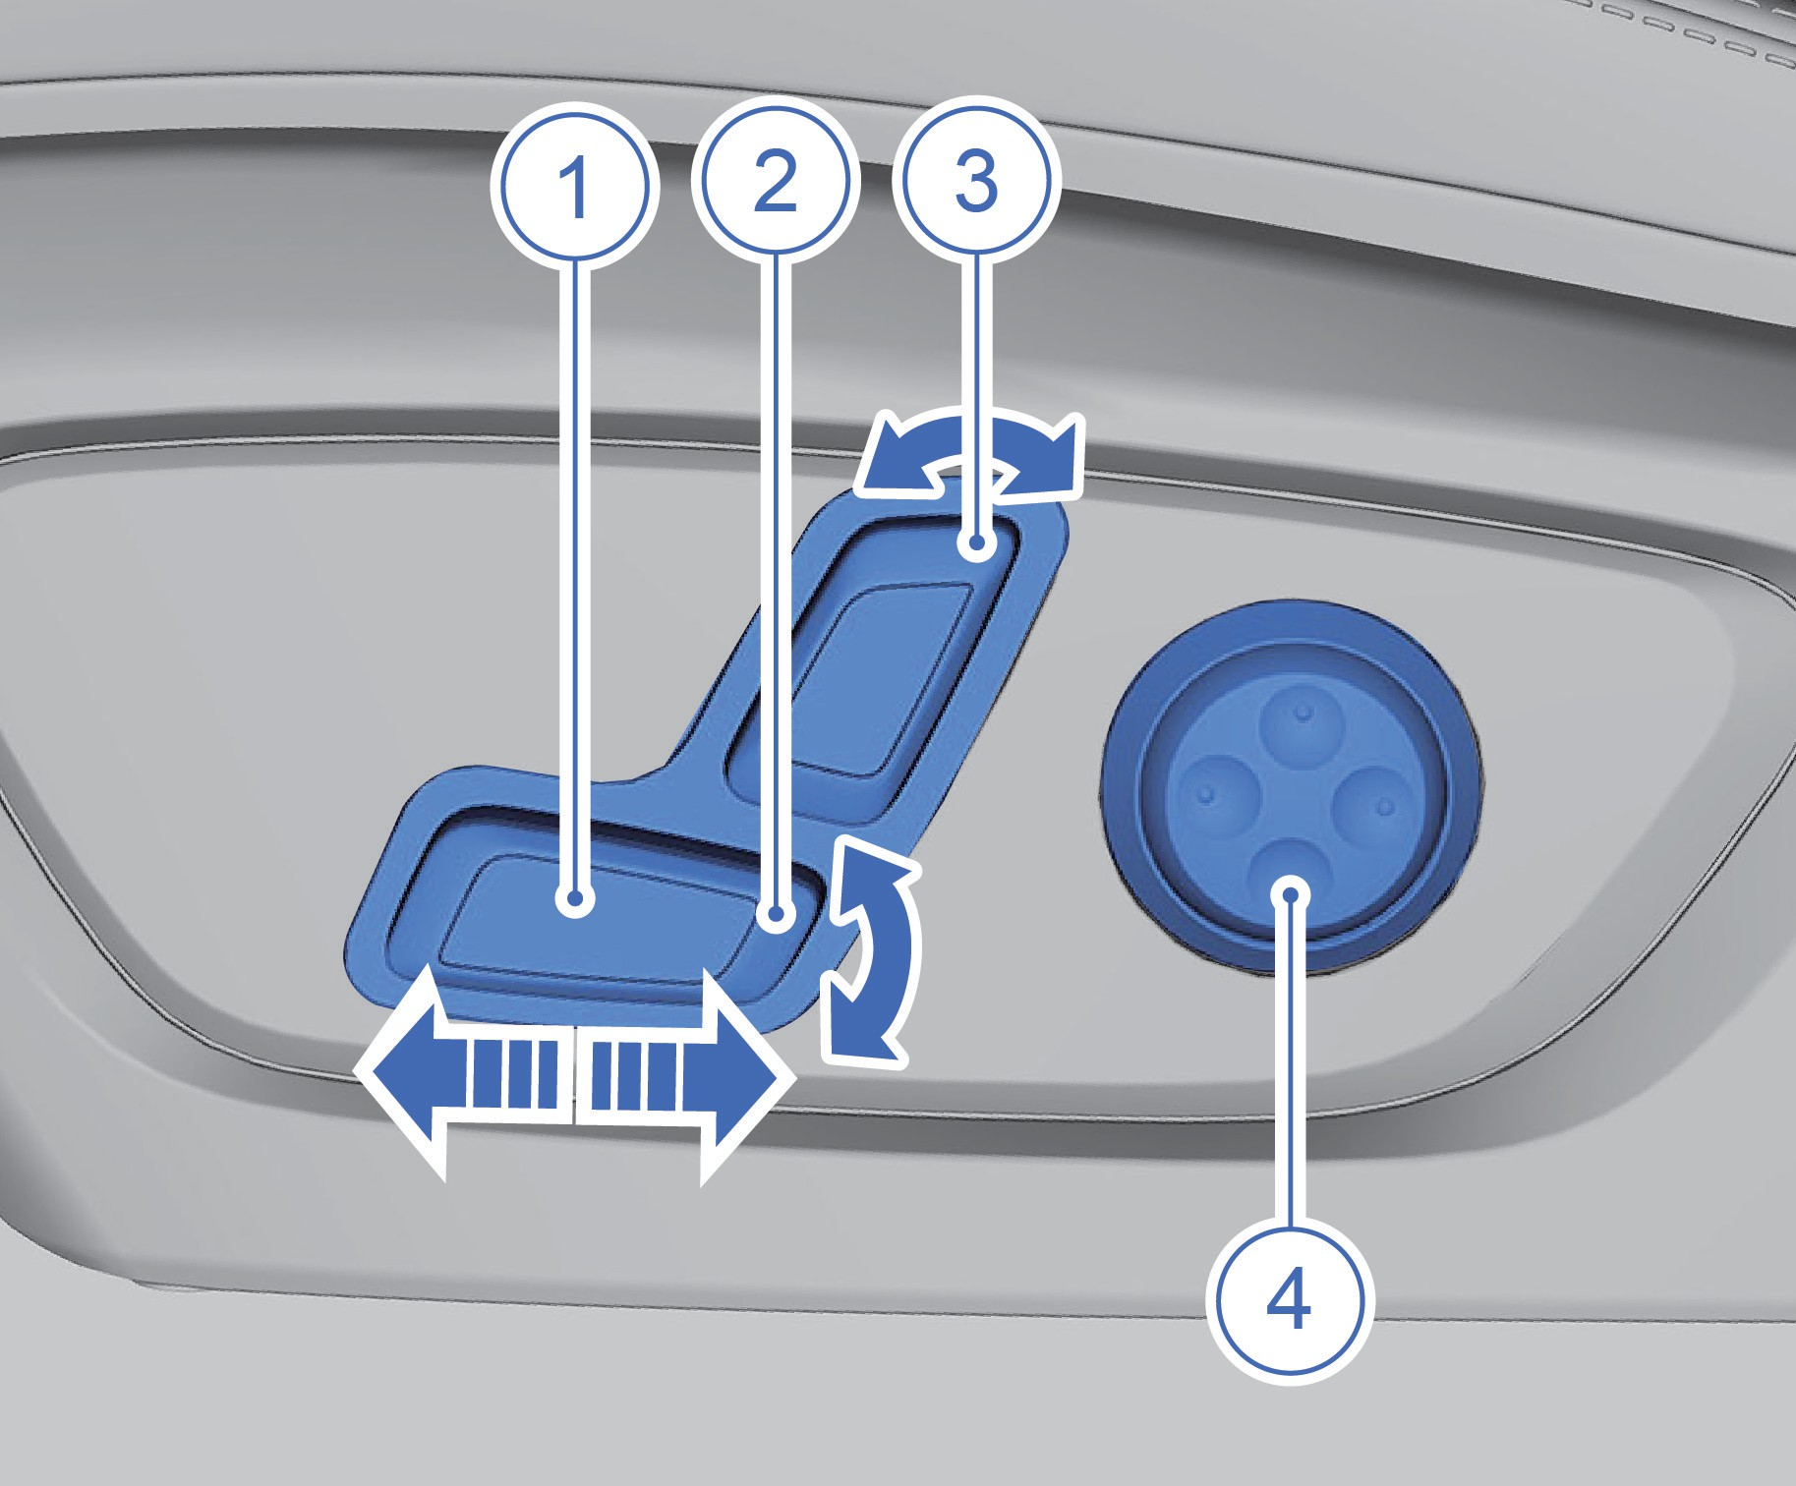
- Переместите переключатель вперед/назад, чтобы отрегулировать положение сиденья спереди и сзади.
- Переместите заднюю часть переключателя вверх/вниз, чтобы отрегулировать высоту подушки сиденья.
- Переместите переключатель вперед/назад, чтобы отрегулировать угол наклона спинки сиденья.
- Регулировка поясничного подпора сиденья*
Нажимайте и удерживайте переднюю или заднюю часть механизма регулировки поясничного подпора, чтобы усилить или ослабить поддержку поясницы. Нажимайте и удерживайте верхнюю или нижнюю часть механизма, чтобы изменить высоту зоны поясничного подпора.
Описание автомобиля

Электрическая регулировка переднего пассажирского сиденья *
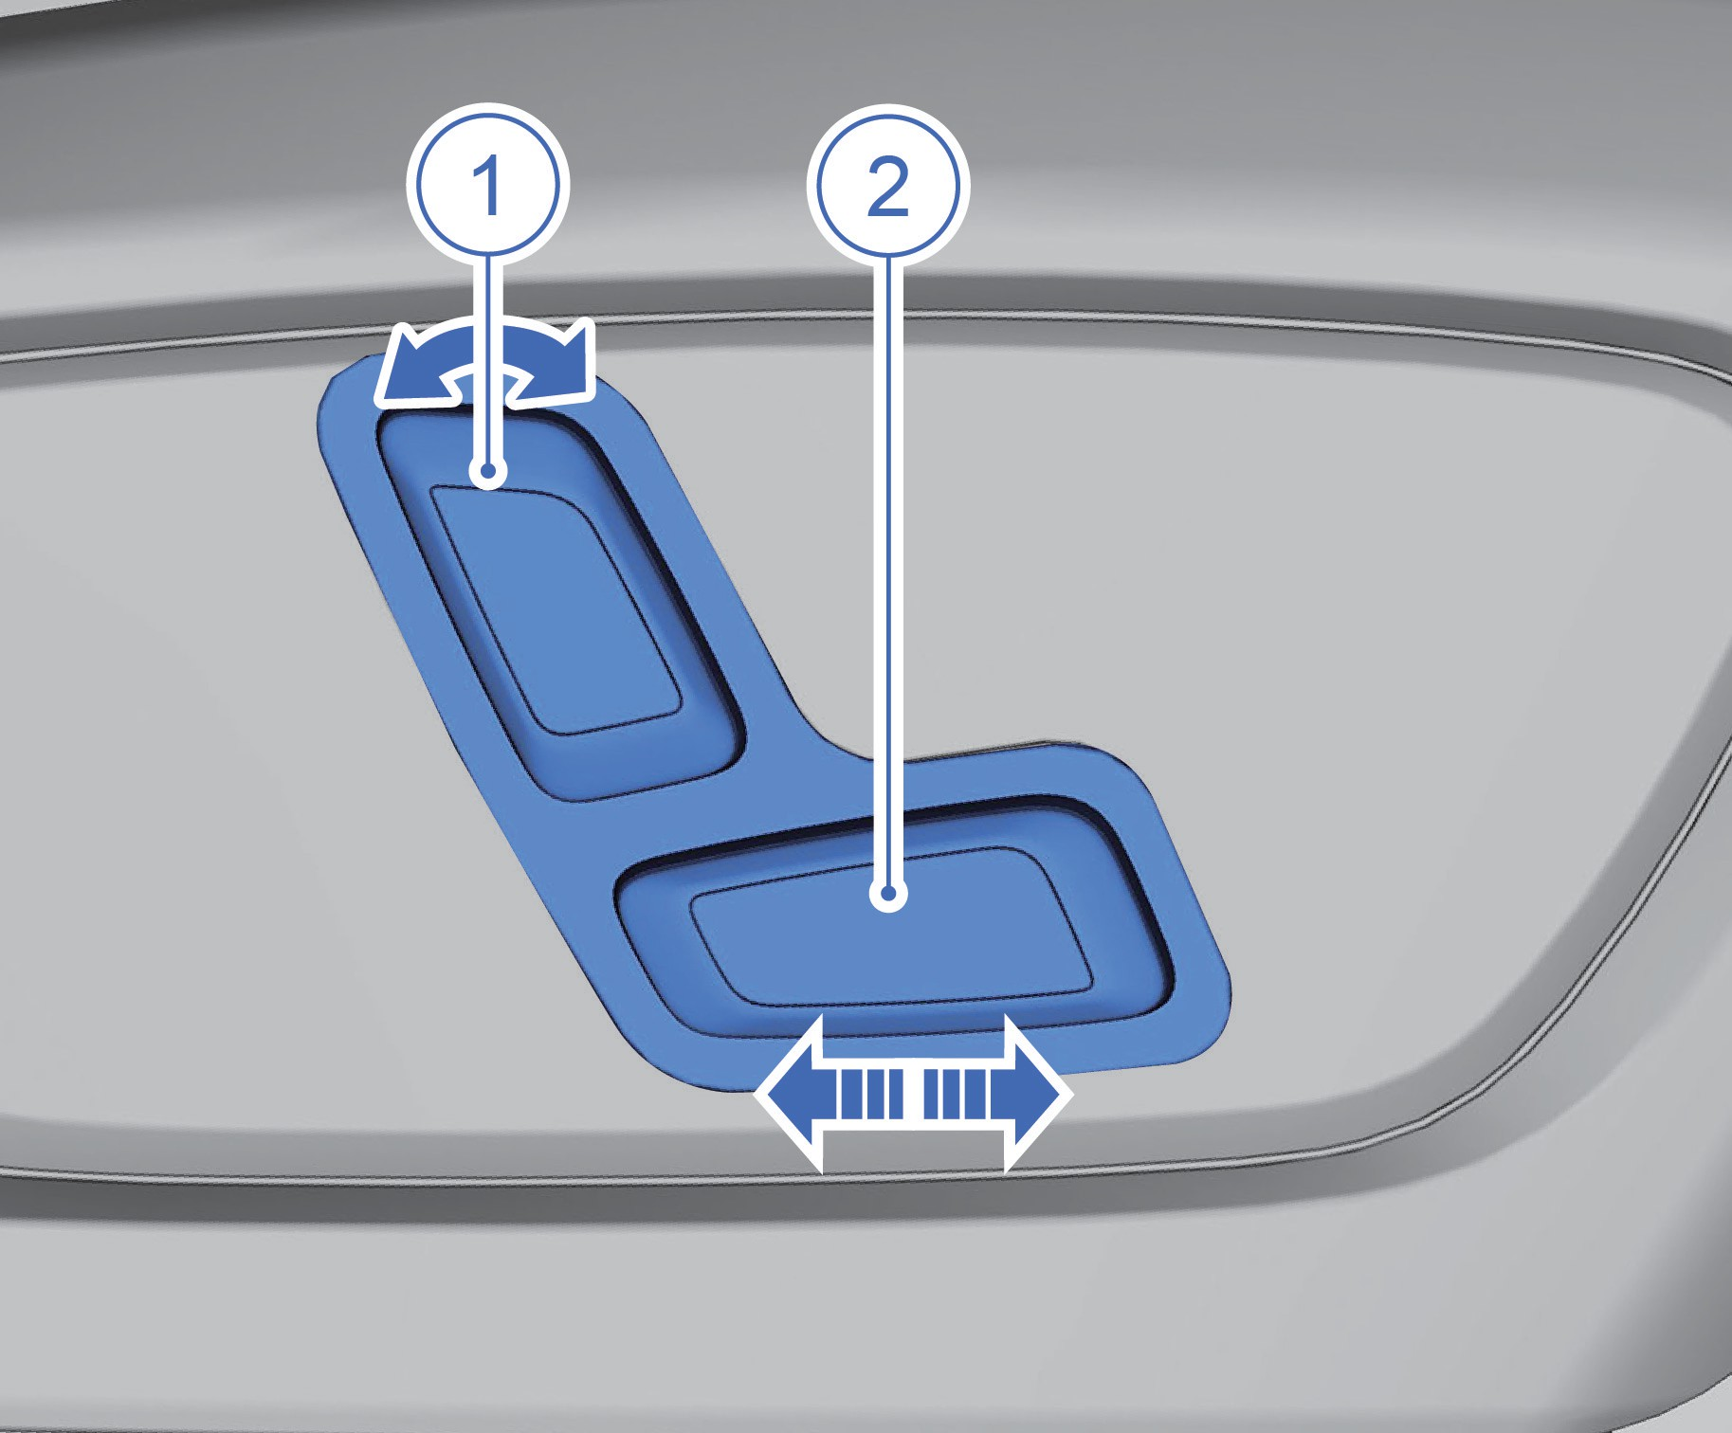
- Перемещайте переключатель вперед/назад, чтобы отрегулировать угол наклона спинки сиденья.
- Перемещайте переключатель вперед/назад, чтобы отрегулировать положение сиденья вперед и назад.

Регулировка переднего пассажирского сиденья вручную
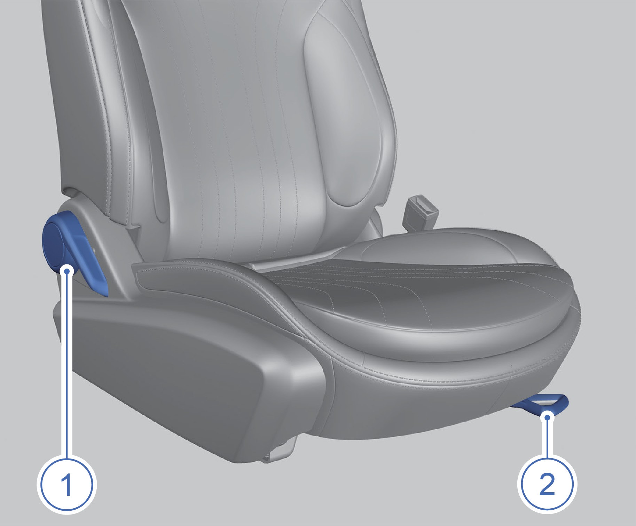
- Ручка регулировки угла наклона спинки сиденья
Поднимите рычаг регулировки наклона спинки сиденья, чтобы разблокировать спинку. Аккуратно нажмите на спинку назад или медленно отклонитесь от неё, чтобы повернуть её назад или вперёд до нужного положения. Опустите рычаг регулировки, чтобы зафиксировать спинку в выбранном положении.

- Рычаг регулировки положения сиденья вперед/назад
Потяните рычаг регулировки положения сиденья вверх, сиденье можно сдвинуть вперёд или назад. Передвиньте сиденье в нужное положение и отпустите рычаг. Подвигайте сиденье вперёд и назад, чтобы убедиться, что оно надёжно зафиксировано.

Интеллектуальная аудиосистема в подголовниках*
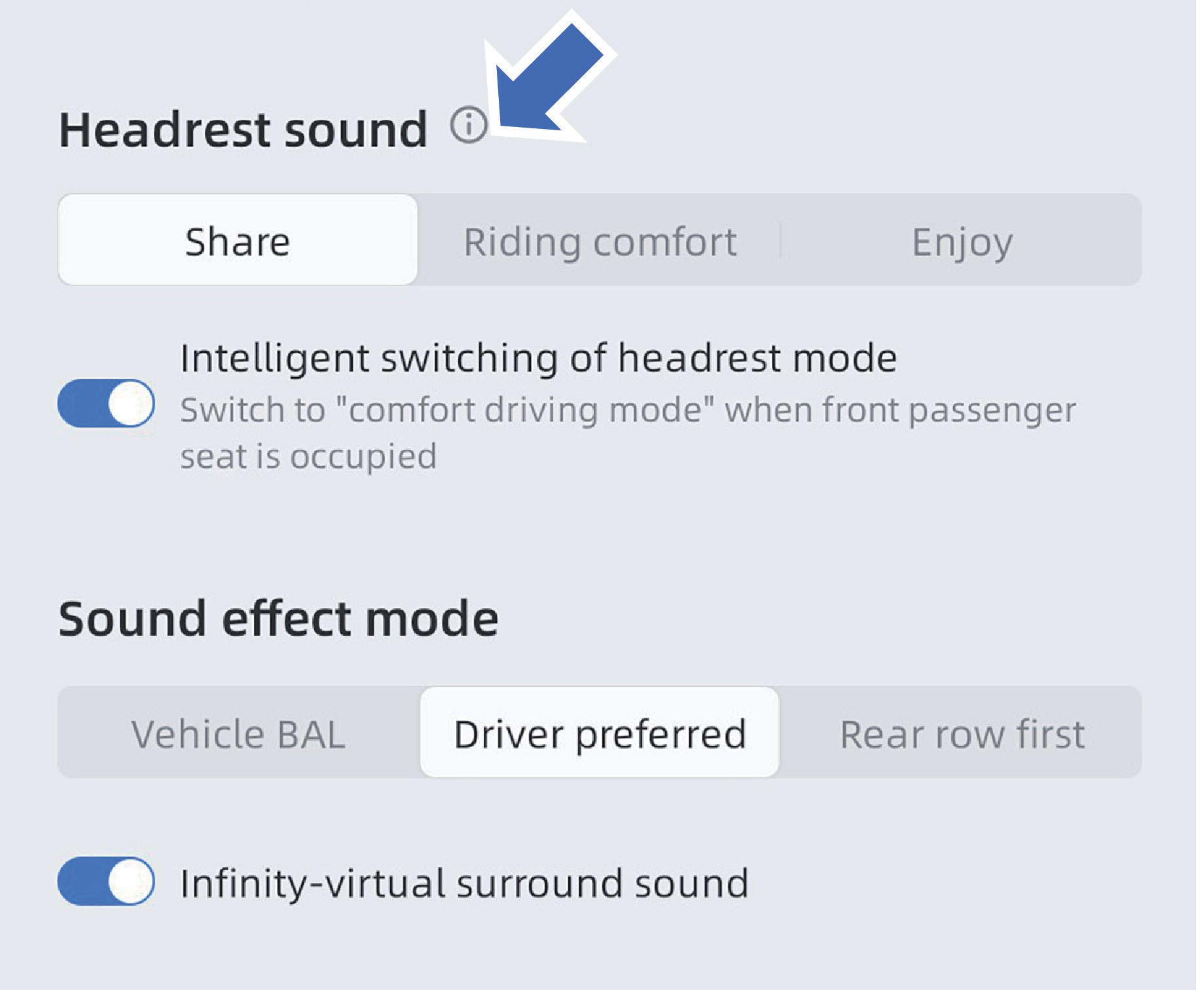
На мультимедийном дисплее последовательно нажмите: «Мой автомобиль → Голос → Звук подголовника». Здесь можно выбрать один из режимов: общий режим, режим вождения или индивидуальный режим. После активации функции интеллектуального переключения режима подголовника система автоматически перейдёт в режим вождения, если на переднем пассажирском сиденье сидит человек.

1
2
3
4
5
6
7
8

Задние сиденья

Регулировка подголовника заднего сиденья
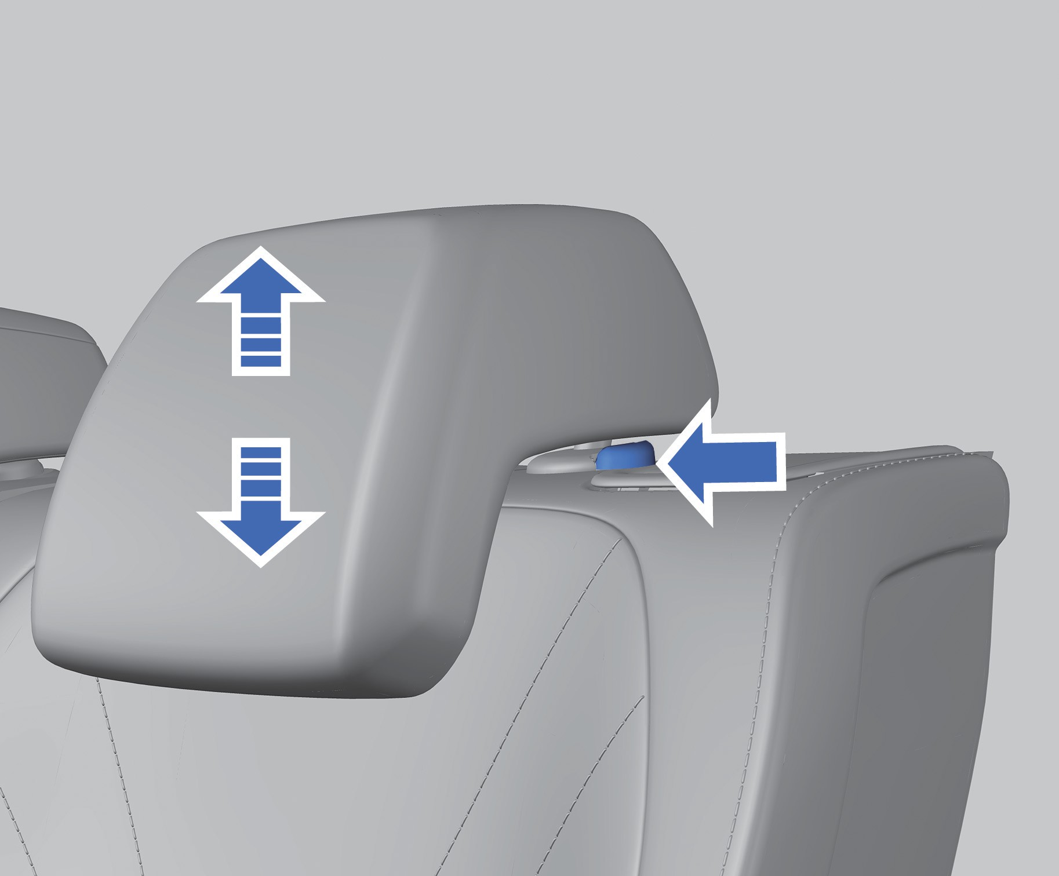
- Нажмите и удерживайте кнопку регулировки под подголовником сиденья;
- Поднимите или опустите подголовник на желаемую высоту, а затем отпустите кнопку;
- Слегка надавите или поднимите подголовник еще раз, пока не услышите щелчок, чтобы убедиться, что подголовник зафиксирован на месте.
Нажмите и удерживайте кнопку регулировки подголовника, чтобы поднять или опустить подголовник.

Складывание спинки заднего сиденья
Задние левое и правое сиденья оснащены функцией складывания в соотношении 40:60. Заднее сиденье можно сложить, чтобы увеличить объем багажного отделения для перевозки крупногабаритных предметов.

Описание автомобиля
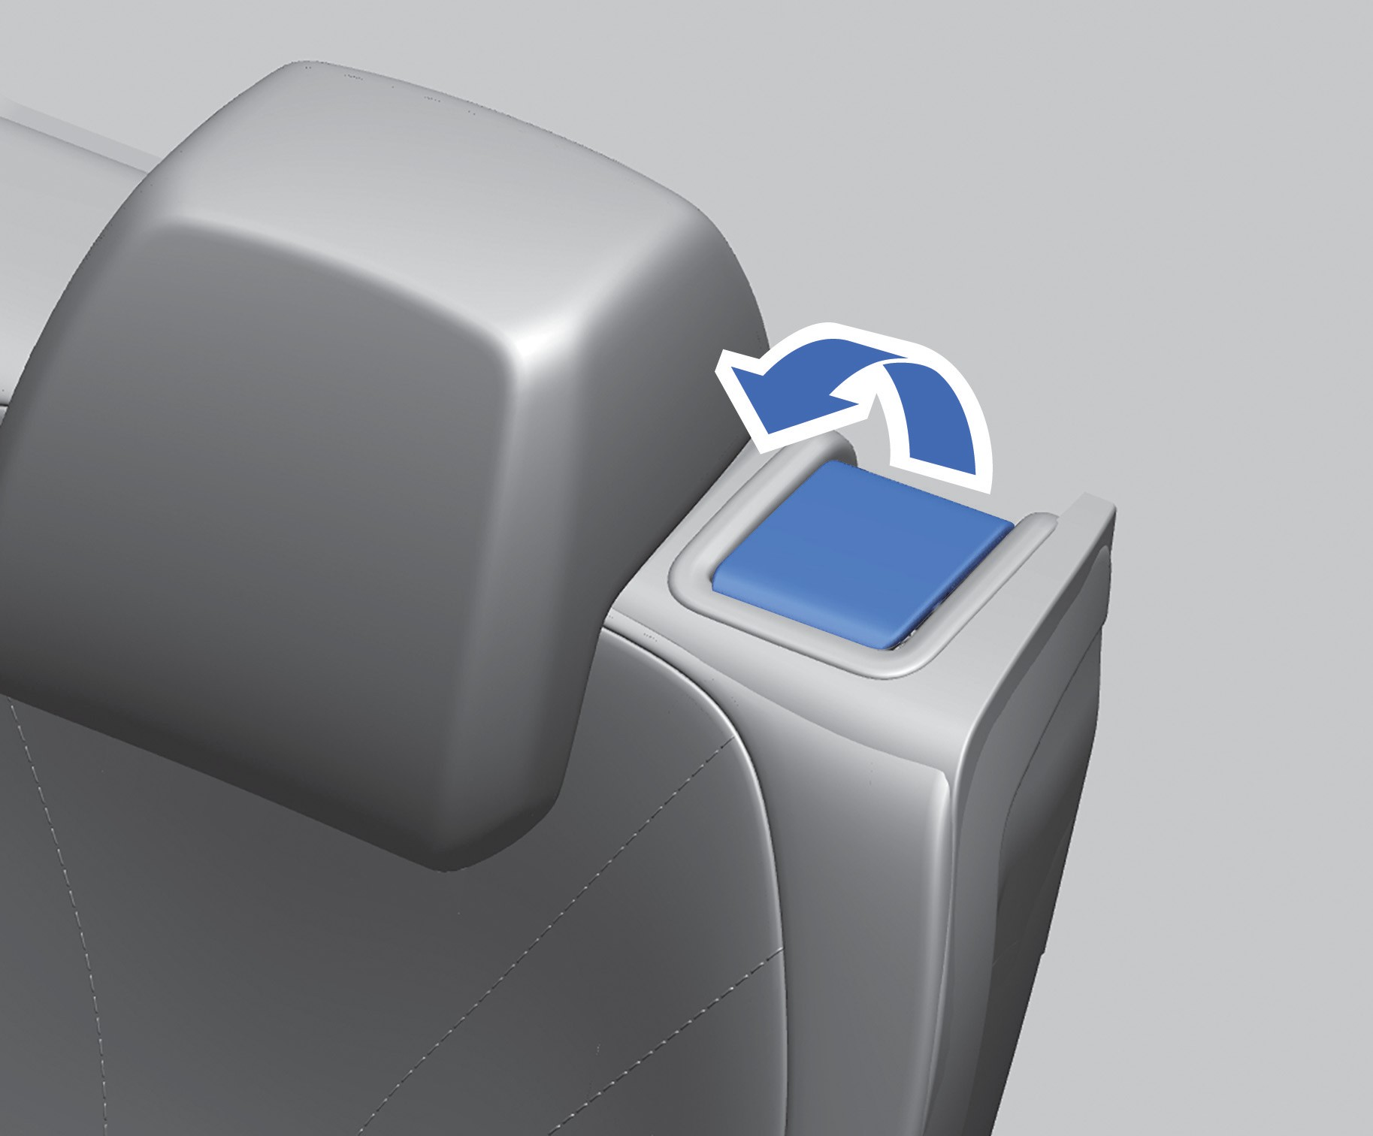
- Опустите подголовник заднего сиденья в самое нижнее положение;
- Потяните за ремень разблокировки спинки заднего сиденья;
- Полностью сложите спинку сиденья с соответствующей стороны.
После складывания между подголовниками
заднего сиденья и спинками передних сидений
должно оставаться свободное пространство.

Раскладывание спинки заднего сиденья
Откиньте спинку сиденья назад и сильно надавите на нее, пока спинка не зафиксируется. В противном случае ремень безопасности может работать неправильно.
Во время движения автомобиля пассажирам запрещается сидеть на сложенных сиденьях или в багажнике. Сиденья должны использоваться надлежащим образом. После возврата спинки сиденья в исходное положение необходимо соблюдать следующие меры предосторожности для предотвращения травм при столкновениях или экстренном торможении:
  - Сдвиньте спинку сиденья в верхнее положение вперед и назад, чтобы убедиться, что она надежно зафиксирована. В противном случае ремень безопасности может работать неправильно.

Описание автомобиля

  - Убедитесь, что ремень безопасности не перекручен и не застрял под сиденьем, а находится в положении, удобном для использования.
Если детское кресло установлено на заднем сиденье, то перед использованием функции складывания спинки заднего сиденья необходимо снять само детское кресло и его направляющие втулки.

Подогрев/вентиляция сидений*

Вентиляция переднего сиденья
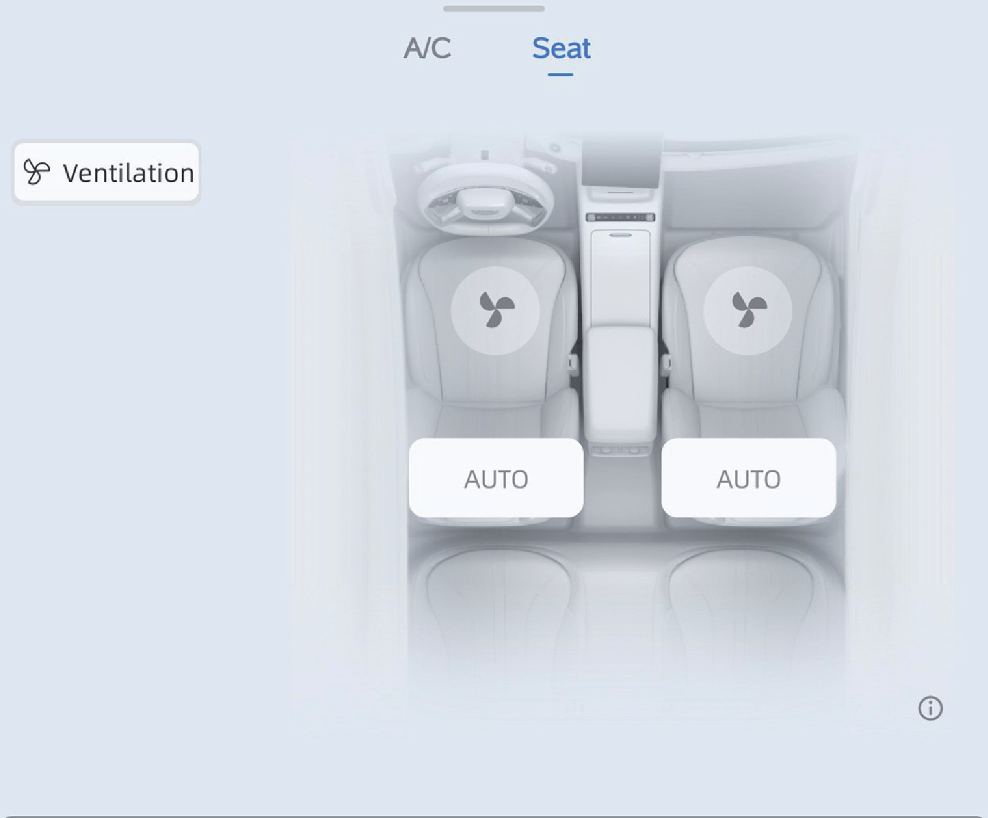
- На мультимедийном дисплее нажмите кнопку A/C ON.
- Затем нажмите кнопку сиденья, чтобы открыть интерфейс регулировки сиденья.
- Нажмите кнопку вентиляции сиденья водителя или переднего пассажира.

Индикатор подогрева сиденья указывает на состояние мощности подогрева сиденья. Когда горит первый индикатор, подогрев сиденья включен на низкой мощности. Когда горит второй индикатор, подогрев сиденья включен на средней мощности. Когда горит третий индикатор, подогрев сиденья включен на высокой мощности. Включение режима «AUTO» означает, что подогрев сиденья включен в автоматическом режиме. Если индикатор не горит, подогрев сиденья выключен.

Комбинация приборов

Обзор комбинации приборов

Описание автомобиля

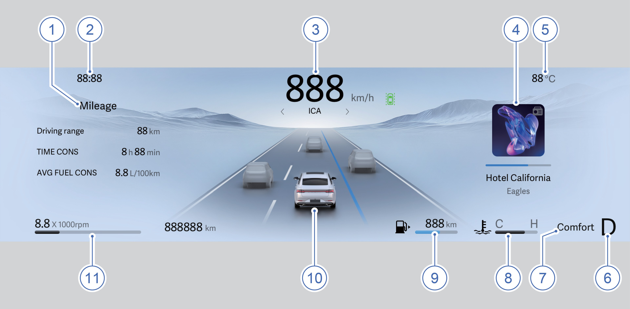

- Информационное меню
1
2
3
4
5
6
7
8

На экране отображается текущий пробег, промежуточный пробег, давление в шинах и состояние автомобиля.

Часы
По умолчанию отображается время GPS, а настройка часов выполняется через мультимедийный дисплей.

Спидометр
На спидометре отображается текущая скорость автомобиля.

Меню
Отображает функции меню на комбинации приборов, включая музыку, навигацию, журнал вызовов, предупреждающие сообщения (хорошо заметные) и другие параметры.

Температура воздуха снаружи
Диапазон отображения температуры составляет от -40℃ до 60℃.
- Индикация передач
Индикаторы R, N, D и P отображаются в соответствии с передачей, выбранной водителем.

Режим вождения
В зависимости от выбранного водителем режима вождения на дисплее отображаются следующие режимы: интеллектуальный, экономичный, комфортный или спортивный режим.

Указатель температуры охлаждающей жидкости
Указатель температуры охлаждающей жидкости показывает температуру охлаждающей жидкости двигателя, которая меняется в зависимости от температуры воздуха снаружи и нагрузки на двигатель. Верхний предел указателя температуры охлаждающей жидкости обозначен буквой H, а нижний — буквой C.

Запас хода
Отображает расстояние, которое можно проехать на оставшемся количестве топлива.

Информация о текущей функции

Отображает информацию о выборе функции интеллектуального вождения, идентификации функции интеллектуального вождения и состоянии функции интеллектуального вождения.

Описание автомобиля

Тахометр
Тахометр показывает частоту вращения двигателя в минуту (об/мин). Диапазон шкалы тахометра составляет 0–8000 об/мин, 7000–8000 об/мин — это красная зона тахометра.
Яркость экрана комбинации приборов регулируется через мультимедийный дисплей.
Все изображения интерфейса комбинации приборов приведены исключительно для справки. В случае расхождений необходимо ориентироваться на реальный вид устройства.

Настройки экрана дисплея
Запрещается производить регулировку экрана комбинации приборов во время движения автомобиля.
Режим настройки с помощью кнопок
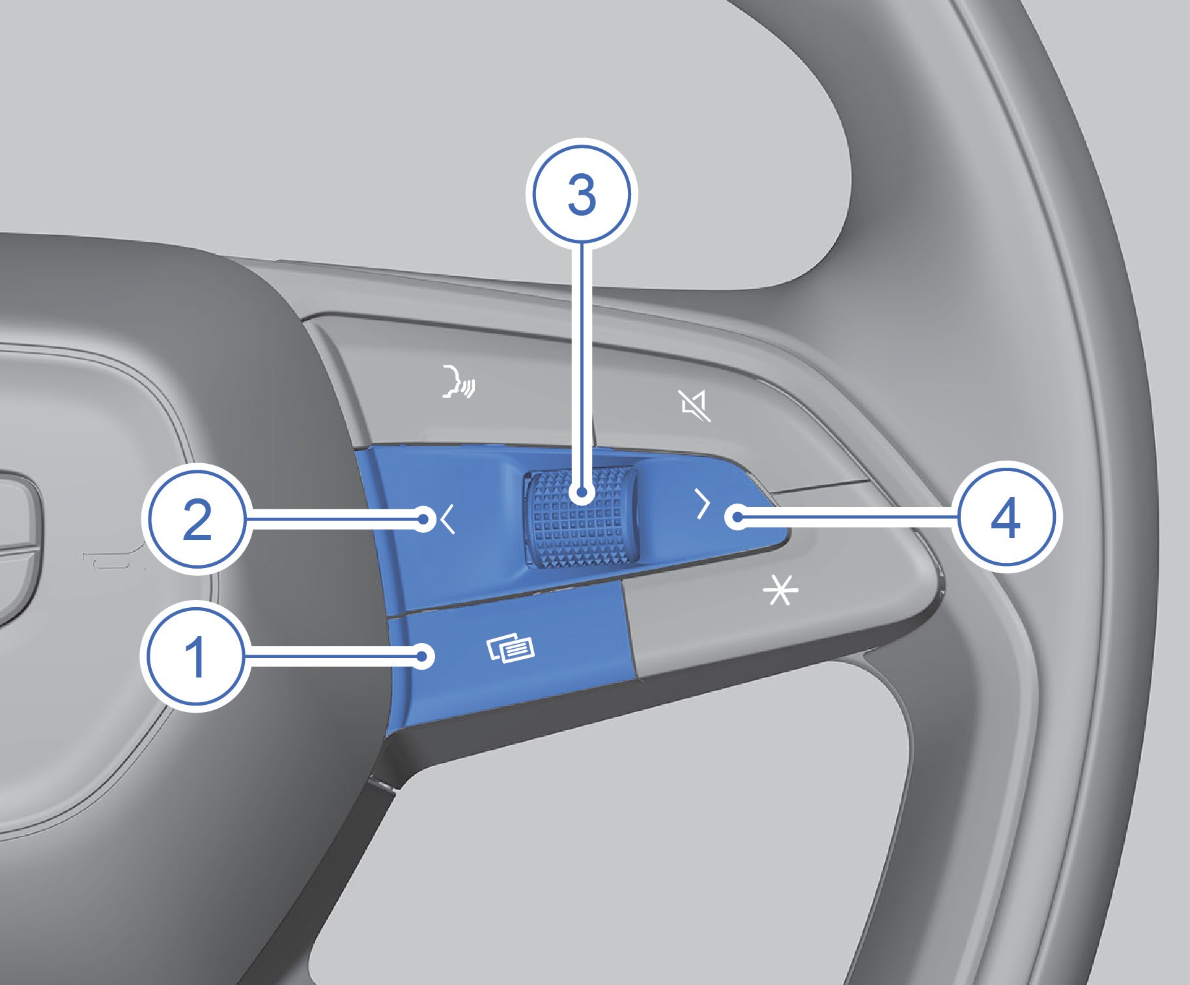
на рулевом колесе

- Кнопка меню: при кратковременном нажатии этой кнопки открывается/закрывается меню комбинации приборов. Когда открыто меню комбинации приборов, кнопки со стрелками на рулевом колесе используются для управления меню комбинации приборов. Когда меню комбинации приборов закрыто, кнопки со стрелками на рулевом колесе используются для управления мультимедийной системой.
- Левая кнопка выбора: когда открыто меню комбинации приборов, кратковременно нажмите эту кнопку, чтобы выбрать пункты меню слева в меню комбинации приборов.
- Кнопка выбора: кратковременно нажмите эту кнопку, чтобы выбрать или выполнить пункты в выделенной области или заблокировать общее уведомление о неисправности. Прокрутите эту кнопку, чтобы выбрать предыдущий или следующий пункт.
- Правая кнопка выбора: когда открыто меню комбинации приборов, кратковременно нажмите эту кнопку, чтобы выбрать пункты меню справа в меню комбинации приборов.

Переключение интерфейса бортового компьютера
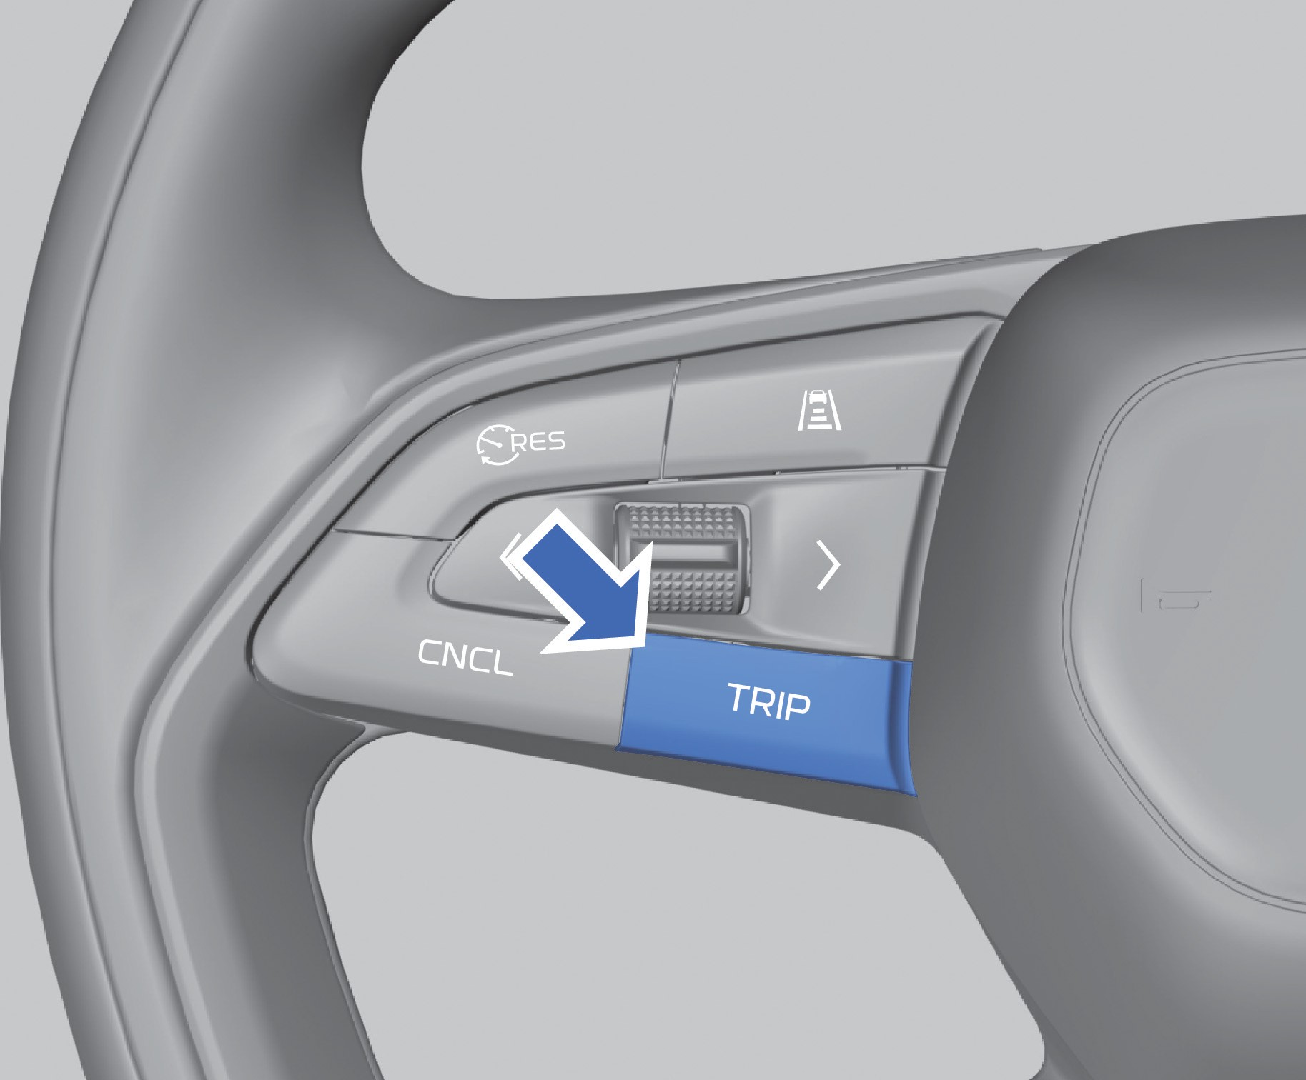
  - Кратковременным нажатием кнопки «TRIP» на рулевом колесе можно последовательно переключать отображение текущего пробега, промежуточного пробега, давления в шинах и состояния автомобиля.

Описание автомобиля
1
2
3
4
5
6
7
8

  - После каждого включения комбинации приборов бортовой компьютер отображает последнюю записанную информацию.

Сброс данных бортового компьютера
В интерфейсе промежуточного пробега или текущего пробега нажмите и удерживайте кнопку «TRIP» на рулевом колесе, чтобы сбросить данные бортового компьютера соответствующего интерфейса.

Описание автомобиля

Контрольные лампы и индикаторы
Описание контрольных ламп и индикаторов

Изображение | Название | Описание
 | Индикатор состояния  габаритных фонарей | Габаритные фонари включены
 | Индикатор состояния  габаритных фонарей | Габаритные фонари неисправны
 | Индикатор состояния дальнего света фар | Дальний свет фар включен
 | Предупреждающий индикатор неисправности дальнего света фар | Система дальнего света фар неисправна
 | Индикатор состояния ближнего света фар | Ближний свет фар включен
 | Предупреждающий индикатор неисправности ближнего света фар | Система ближнего света фар неисправна
 | Индикатор состояния системы интеллектуального управления дальним светом (IHBC)* | Система интеллектуального управления дальним светом включена
 |  | Система интеллектуального управления дальним светом неисправна
 | Индикатор заднего противотуманного фонаря | Задний противотуманный фонарь включен
 | Индикатор левого указателя поворота | Левый указатель поворота включен
 | Индикатор правого указателя поворота | Правый указатель поворота включен
 | Контрольная лампа неисправности  системы снижения токсичности  отработавших газов | Система неисправна
 | Контрольная лампа неисправности двигателя | Двигатель неисправен
 | Контрольная лампа низкого давления моторного масла | Давление масла низкое
 | Контрольная лампа неисправности системы подушек безопасности | Система подушек безопасности неисправна
 | Контрольная лампа высокой охлаждающей  жидкости двигателя | Высокая температура охлаждающей жидкости двигателя

Описание автомобиля

8

7

6

5

4

3

2

1

Изображение | Название | Описание
 | Индикатор состояния системы помощи удержания в полосе движения (LKA)* | Система LKA активирована.
 |  | Система LKA неисправна.
 | Индикатор состояния системы  круиз-контроля | Система круиз-контроля находится в режиме ожидания.
 | Индикатор состояния системы  круиз-контроля | Автомобиль перешёл в режим круиз-контроля.
 | Индикатор состояния системы адаптивного круиз-контроля (ACC)* | Система ACC не активирована.
 |  | Система ACC активирована, или водитель нажимает педаль акселератора для ускорения после активации адаптивного круиз-контроля.
 |  | Система ACC находится в режиме ожидания.
 | Индикатор состояния системы интеллектуальной помощи при вождении* | Продольная регулировка находится в активном состоянии, а поперечная регулировка — в неактивном состоянии.
 |  | Продольная и поперечная регулировка находятся в неактивном состоянии.
 |  | Продольная и поперечная регулировка находятся в активном состоянии.
 | Контрольная лампа неисправности системы предотвращения фронтального столкновения (CMSF)* | Система CMSF неисправна
 | Контрольная лампа  системы контроля давления в шинах (TPMS) | Горит постоянно: в одной или нескольких шинах низкое давление  Мигает, затем горит постоянно: система контроля давления в шинах неисправна
 | Индикатор состояния системы электроусилителя рулевого управления (EPS) | Система EPS находится в состоянии потери производительности / временного снижения эффективности.
 |  | Система EPS неисправна
 | Индикатор состояния  электронной системы  контроля курсовой устойчивости (ESC) | Система ESC неисправна
 | Индикатор отключения электронной системы контроля курсовой устойчивости (ESC) | Система ESC отключена

Описание автомобиля

Обозначение | Название | Описание
 | Контрольная лампа низкого уровня топлива | Уровень топлива низкий
 | Контрольная лампа  тормозной системы | Тормозная система неисправна
 | Контрольная лампа  тормозной системы | Неисправность электронного распределения тормозных усилий, низкий уровень тормозной жидкости или неисправность датчика уровня тормозной жидкости
 | Контрольная лампа неисправности  антиблокировочной системы тормозов (ABS) | Система ABS неисправна
 | Контрольная лампа  непристегнутого ремня безопасности | Ремень безопасности не пристегнут, пристегните ремень безопасности
 | Индикатор состояния  системы электронного  стояночного тормоза (EPB) | Горит постоянно: функция EPB активирована.  Мигает: функция EPB не была успешно активирована
 | Контрольная лампа неисправности  системы зарядки аккумуляторной  батареи | Система зарядки аккумуляторной батареи неисправна
 | Индикатор состояния системы автоматического удержания автомобиля на месте (AVH) | Функция AVH включена
 | Индикатор состояния системы автоматического удержания автомобиля на месте (AVH) | Функция AVH неисправна
 | Индикатор уровня предупреждения | Произошла серьёзная неисправность, которая может повлиять на ходовые характеристики автомобиля.
 | Индикатор уровня предупреждения | На дисплее комбинации приборов отображаются сообщения/уведомления о неисправности и соответствующие текстовые предупреждения.
 | Контрольная лампа неисправности коробки передач | Коробка передач неисправна
 | Контрольная лампа неисправности коробки передач | Ухудшение работы коробки передач
 | Контрольная лампа неисправности стоп-сигналов | Стоп-сигналы неисправны
 | Контрольная лампа неисправности системы электроусилителя рулевого управления (EPS) | Система EPS неисправна

Описание автомобиля
1
2
3
4
5
6
7
8

- Когда кнопка запуска двигателя находится в режиме ON или запущен двигатель, выполняется самодиагностика некоторых систем, из-за чего на несколько секунд загораются соответствующие контрольные лампы.
- Если какая-либо контрольная лампа не гаснет или загорается во время движения, это может указывать на неисправность. Будьте внимательны и как можно скорее обратитесь в сервисный центр Geely для проведения диагностики, чтобы избежать серьёзных травм и повреждения имущества.

Указанные в таблице значки черного цвета будут отображаться белым цветом на дисплее
комбинации приборов.

Описание автомобиля

Система кондиционирования воздуха

Передняя панель управления системой кондиционирования воздуха

Блок управления системой кондиционирования воздуха на комбинации приборов
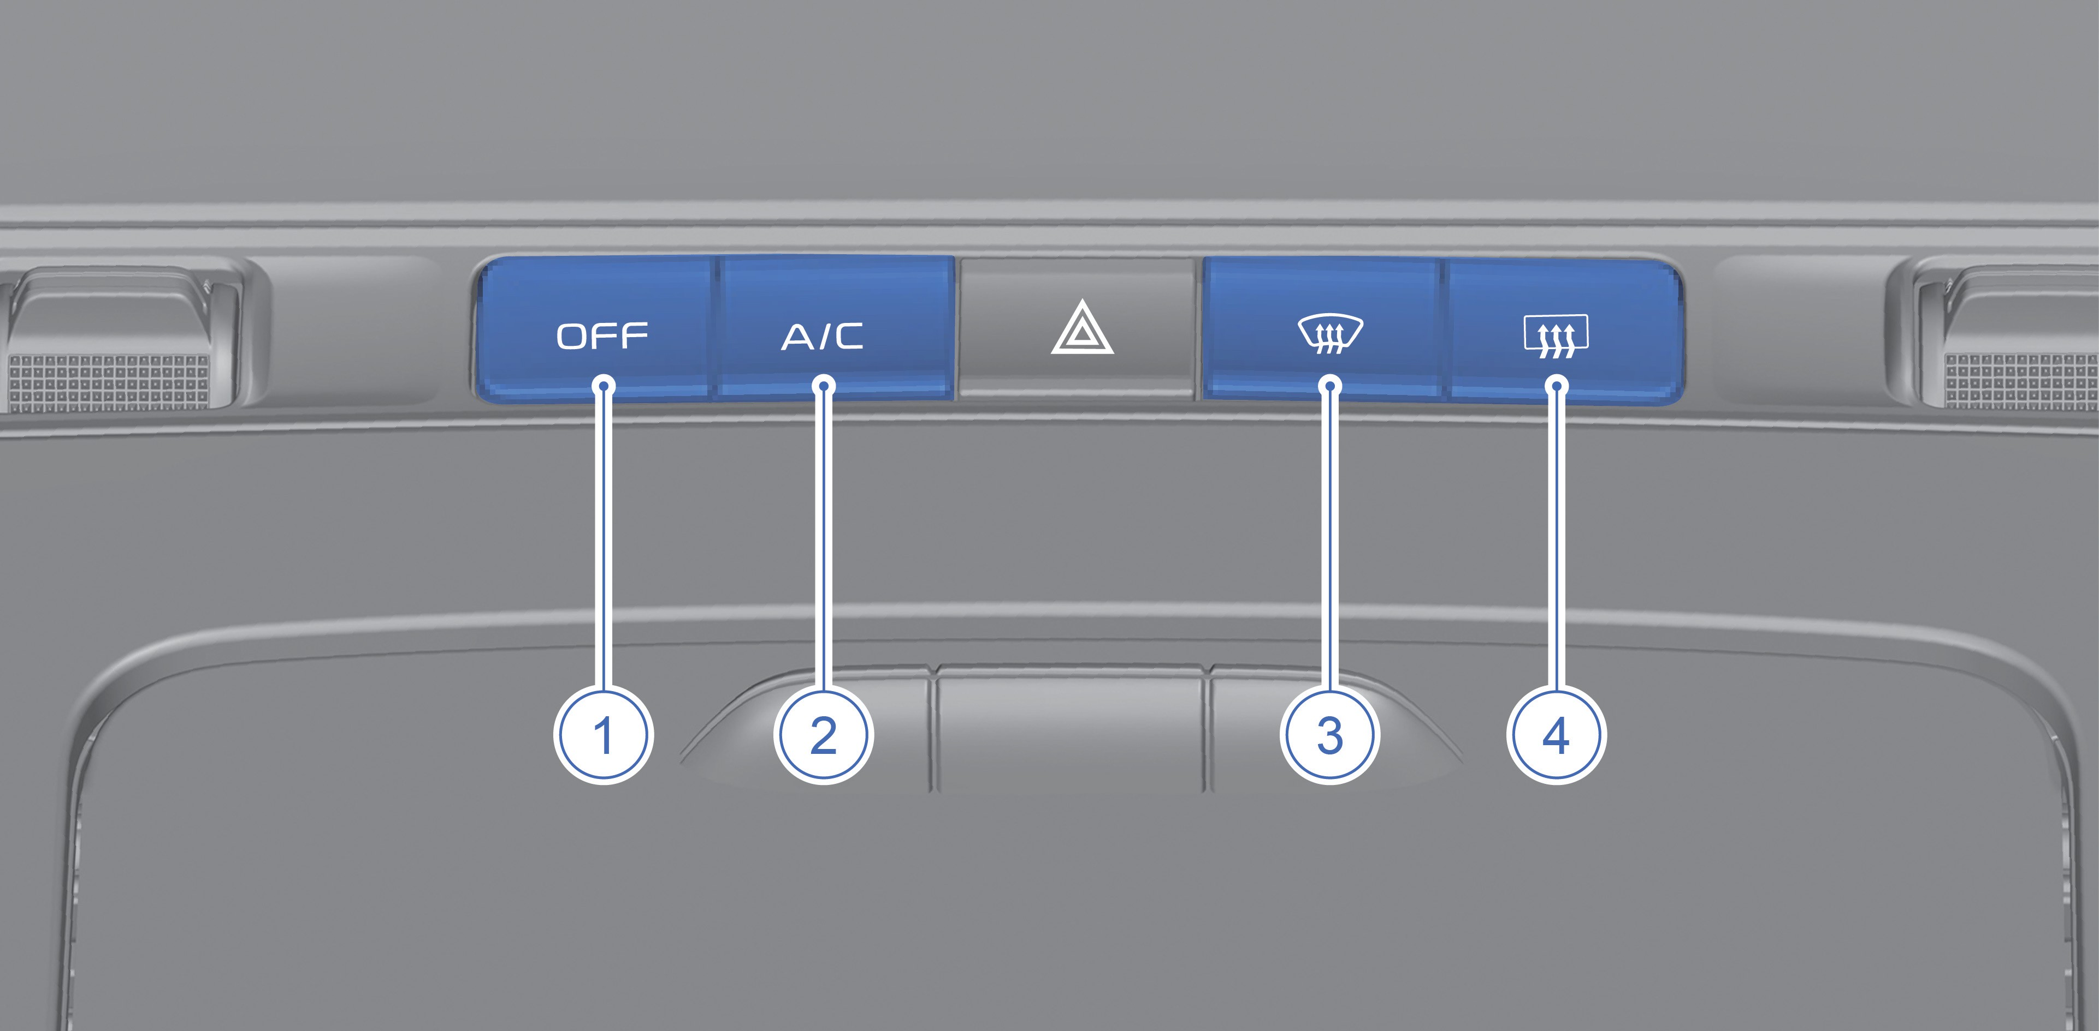

Описание автомобиля
1
2
3
4
5
6
7
8

Панель управления системой кондиционирования воздуха на экране дисплея

мультимедийной системы
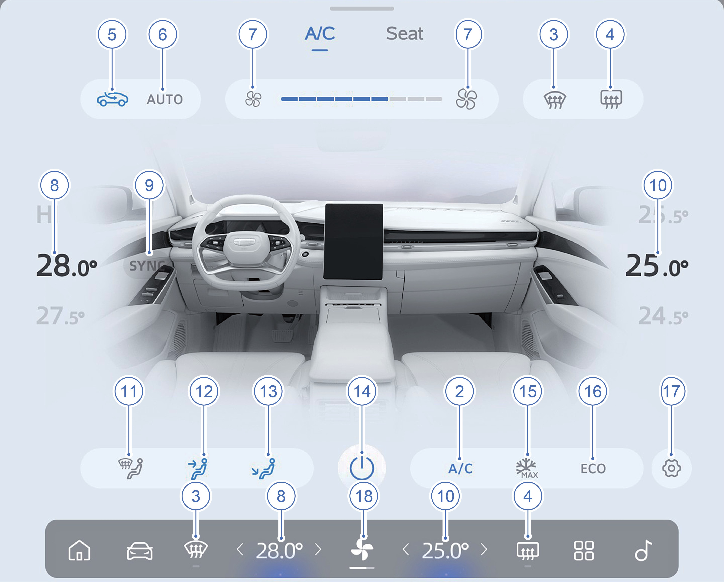

Описание автомобиля

1. Кнопка выключения «OFF»
2. Кнопка «A/C»
3. Кнопка обогрева/обдува ветрового стекла
4. Кнопка обогрева/обдува заднего стекла
5. Переключатель режимов подачи наружного
воздуха/рециркуляции
6. Кнопка автоматического режима «AUTO»
7. Регулятор интенсивности обдува
8. Регулятор температуры со стороны водителя
9. Кнопка синхронизации

10. Регулятор температуры со стороны переднего пассажира
11. Кнопка режима вентиляции с обдувом стекол
12. Кнопка режима вентиляции с обдувом лица
13. Кнопка режима вентиляции с обдувом ног
14. Кнопка включения/выключения кондиционера
15. Кнопка максимального охлаждения «A/C MAX»
16. Кнопка энергосберегающего режима «ECO»
17. Настройки кондиционера
18. Кнопка «A/C ON»

На панели управления системой кондиционирования воздуха на мультимедийном дисплее кнопки режима обдува стёкол, режима обдува зоны лица и зоны ног могут при необходимости использоваться по отдельности или в комбинации.

1
2
3
4
5
6
7
8

Описание кнопок переднего блока управления системой кондиционирования воздуха
- Кнопка выключения OFF
Когда система кондиционирования работает, нажатие кнопки выключения полностью останавливает ее работу.
- Кнопка A/C
Нажмите эту кнопку, чтобы включить систему кондиционирования воздуха. Повторное нажатие этой кнопки выключит только компрессор.
Когда кондиционер выключен, нажмите кнопку A/C, чтобы включить кондиционер.
  - Если эффективность работы кондиционера ниже ожидаемого уровня, проверьте поверхность конденсатора кондиционера (расположен перед радиатором) на наличие грязи или скопления насекомых на. Обратитесь в сервисный центр Geely для очистки.
  - При наличии препятствий в передней части капота поток воздуха, поступающий к конденсатору, может уменьшиться. Это снизит эффективность работы кондиционера.
  - Не допускайте, чтобы листья и другой мусор блокировали воздухозаборник.
- Кнопка обогрева/обдува ветрового стекла
Чтобы быстро очистить ветровое/заднее стекло от запотевания или обледенения, направьте поток воздуха на ветровое стекло. Для достижения оптимального эффекта перед обдувом очистите ветровое/заднее стекло от снега и льда. Поворот кнопки регулировки интенсивности обдува во время устранения запотевания увеличит или уменьшит интенсивность соответственно, а режим вывода воздуха сохраняется в положении обогрева/обдува ветрового стекла.
При включении обдува ветрового стекла, кондиционер и рециркуляция воздуха автоматически включаются. Не выключайте кондиционер для поддержания эффекта обдува.

Описание автомобиля

- Кнопка обогрева/обдува заднего стекла
Нажмите эту кнопку, чтобы включить/выключить функцию обогрева/обдува заднего стекла. Если функция обогрева/обдува заднего стекла включена, повторное нажатие кнопки выключит данную функцию.
Не используйте скребок или острый инструмент для удаления инея или других загрязнений с внутренней стороны ветрового или заднего стекла. Это поможет избежать нити обогрева заднего стекла. Ремонт, вызванный такими действиями, не покрывается гарантией. Убедитесь, что все предметы находятся на безопасном расстоянии от заднего стекла.
- Переключатель режимов подачи наружного
воздуха/рециркуляции
Нажмите эту кнопку, чтобы вручную переключиться между подачей наружного (свежего) воздуха и рециркуляцией. Когда кондиционер выключен, нажмите на переключатель режимов подачи наружного воздуха / рециркуляции, кондиционер останется выключенным, но режим подачи наружного воздуха / рециркуляции будет переключен.

Описание автомобиля

- Кнопка «AUTO»
Настройте температуру с помощью кнопки температуры, выбрав желаемую температуру. Нажмите на кнопку «AUTO», кондиционер автоматически будет управлять подачей наружного (свежего) воздуха и рециркуляцией, режимами подачи воздуха, интенсивностью обдува и функцией охлаждения.
Когда кондиционер выключен, нажмите кнопку «AUTO», чтобы включить его и перейти в режим полностью автоматического управления. При этом температура принимает значение, заданное до выключения кондиционера.
- Регулятор интенсивности обдува
Регулятор интенсивности для используется для ручной установки интенсивности вентилятора. Нажмите левую кнопку, чтобы уменьшить интенсивность, нажмите правую кнопку, чтобы увеличить интенсивность воздушного потока. В режиме неавтоматического управления или в режиме обогрева/обдува, интенсивность регулируется в диапазоне от 1 до 9 уровней. В режиме автоматического управления интенсивность регулируется в диапазоне от 1 до 5 уровней. Система управления кондиционированием автоматически отключается, когда интенсивность установлена на минимальный уровень.
Если кондиционер выключен, нажмите регулятор интенсивности обдува, и кондиционер включится.
- Регулятор температуры со стороны водителя
Регулирует температуру со стороны водителя. Поворачивая регулятор вверх или вниз, можно увеличить или уменьшить температуру с шагом в 0,5 °C. Диапазон настройки температуры кондиционера составляет 16–28 °C. Если температура выше 28 °C, отображается «HI», а если ниже 16 °C, отображается «LO».
- Кнопка синхронизации
Нажмите данную кнопку, чтобы включить функцию двухзонного управления. После активации значок кнопки будет гореть, температуру со стороны водителя и переднего пассажира можно регулировать одновременно. Повторное нажатие кнопки синхронизации отключает данную функцию, значок кнопки перестаёт гореть, температуру со стороны водителя и переднего пассажира можно регулировать по отдельности.
- Регулятор температуры со стороны пассажира
Регулирует температуру со стороны водителя. Поворачивая регулятор вверх или вниз, можно увеличить или уменьшить температуру с шагом в 0,5 °C. Диапазон настройки температуры кондиционера составляет 16–28 °C. Если температура выше 28 °C, отображается «HI», а если ниже 16 °C, отображается «LO».
- Кнопка режима вентиляции с обдувом стекла Нажмите эту кнопку, чтобы включить режим вентиляции с обдувом стекла.
- Кнопка режима вентиляции с обдувом лица Нажмите эту кнопку, чтобы включить режим вентиляции с обдувом лица.
- Кнопка режима вентиляции с обдувом ног
Нажмите эту кнопку, чтобы включить режим вентиляции с обдувом ног.
- Кнопка включения/выключения кондиционера
Когда система кондиционирования работает, нажатие кнопки включения кондиционера полностью останавливает ее работу.

Описание автомобиля

- Кнопка максимального охлаждения «A/C MAX»
Нажмите кнопку A/C MAX, чтобы автоматически установить температуру на минимальное значение, а интенсивность — до максимального значения
- Кнопка энергосберегающего режима «ECO»
Нажмите эту кнопку, чтобы включить или выключить энергосберегающий режим работы кондиционера.
- Кнопка настройки
Нажмите эту кнопку, чтобы настроить в интерфейсе настроек функцию интеллектуального напоминания о необходимости закрытия окна.
- Кнопка «A/C ON»
Нажмите эту кнопку, чтобы включить или выключить интерфейс панели управления кондиционером.

Датчик наружной освещенности и солнечного излучения
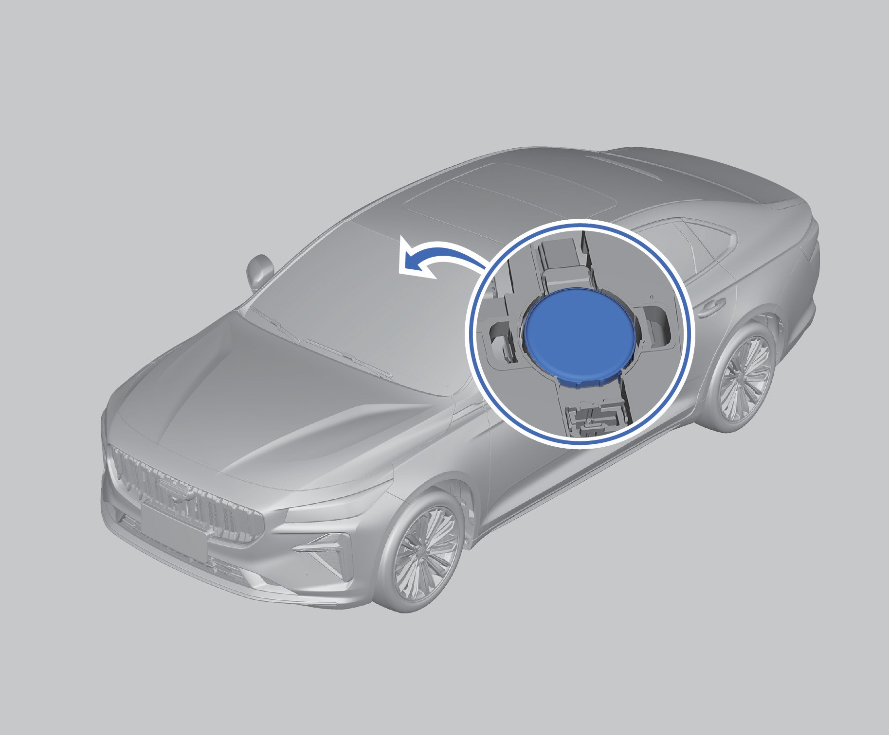
Датчик используется для контроля температуры внутри автомобиля, а также для автоматического включения и выключения освещения.
Следите за тем, чтобы датчик был чистым, не приклеивайте на него посторонние предметы, например, наклейки. В противном случае система контроля температуры и автоматическое освещение не будут работать должным образом.

Регулировка вентиляционных дефлекторов
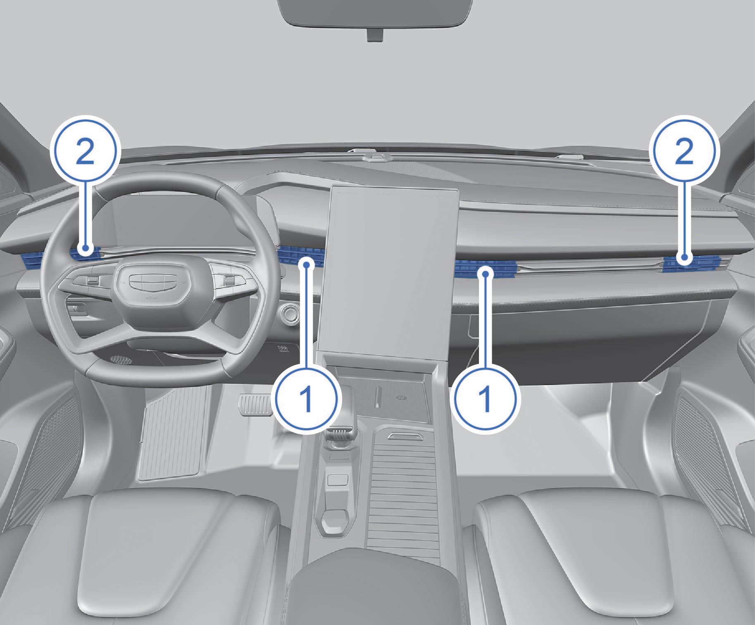
Дефлекторы в передней части салона
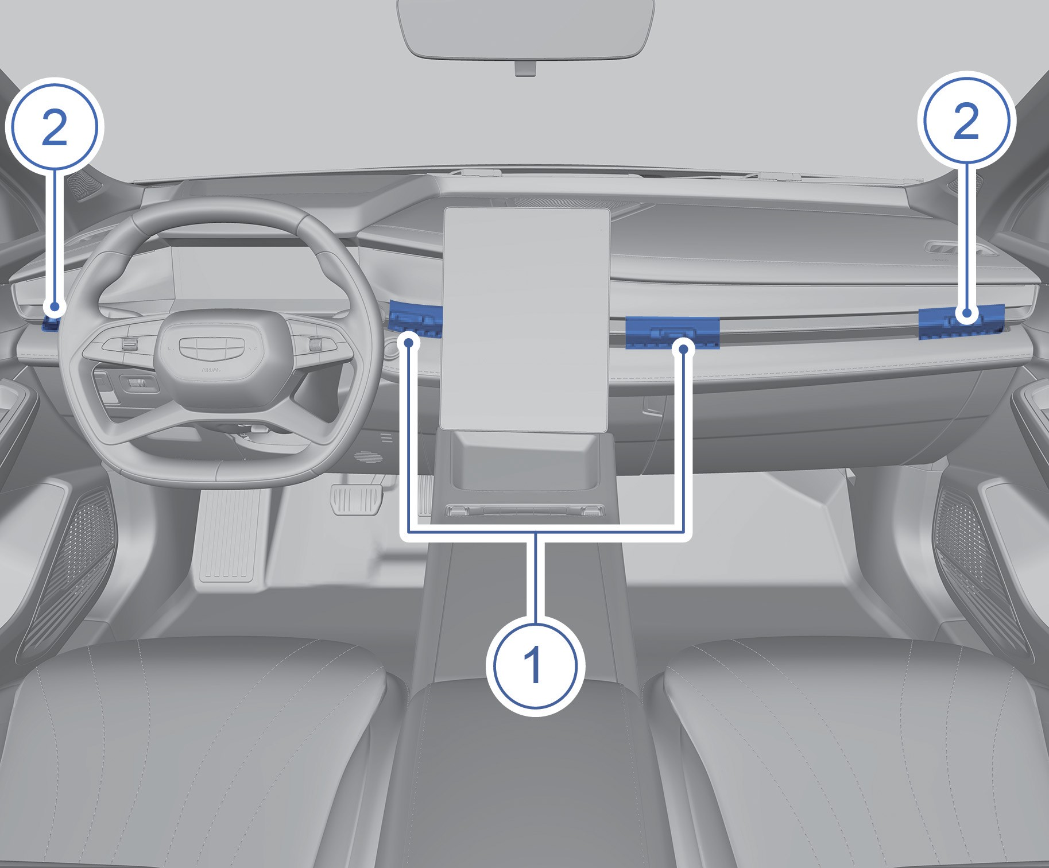
- Центральные дефлекторы
- Боковые дефлекторы

Дефлекторы в задней части салона
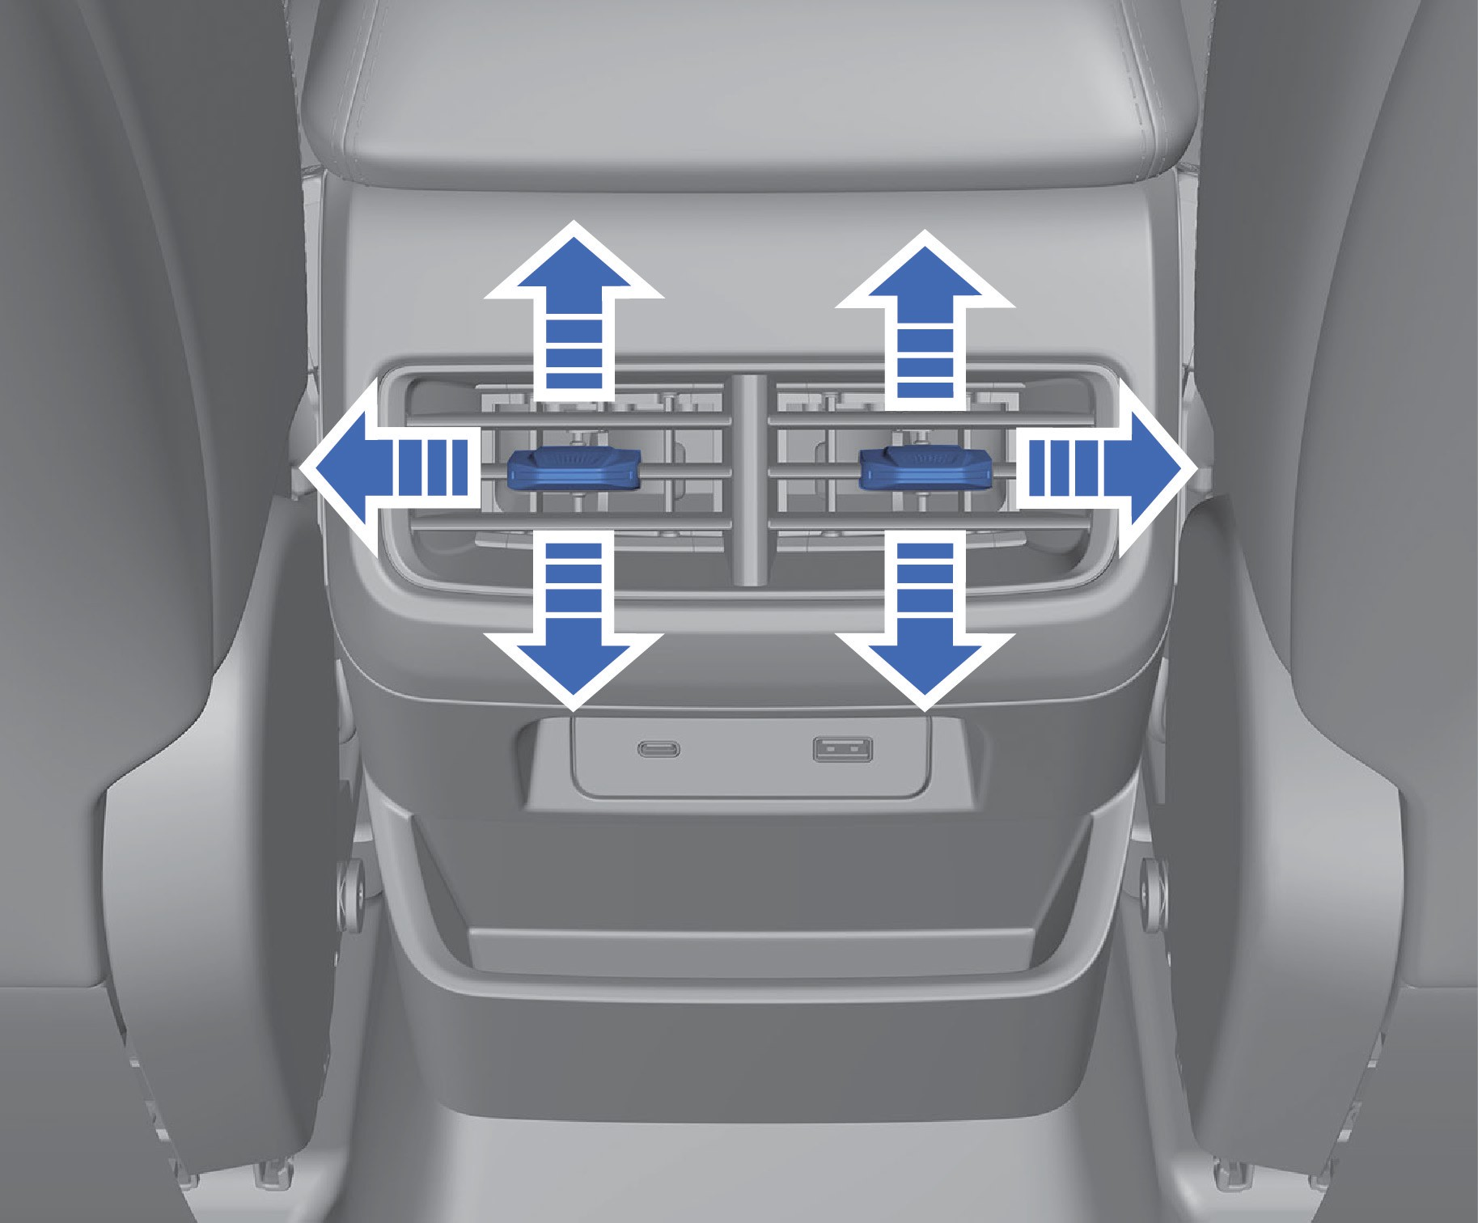
Отрегулируйте направление воздушного потока, изменяя направление решетки дефлектора вверх, вниз, влево и вправо. Также с помощью заслонок дефлектора можно закрыть подачу воздуха через дефлектор.
Описание автомобиля

Настройки кондиционера
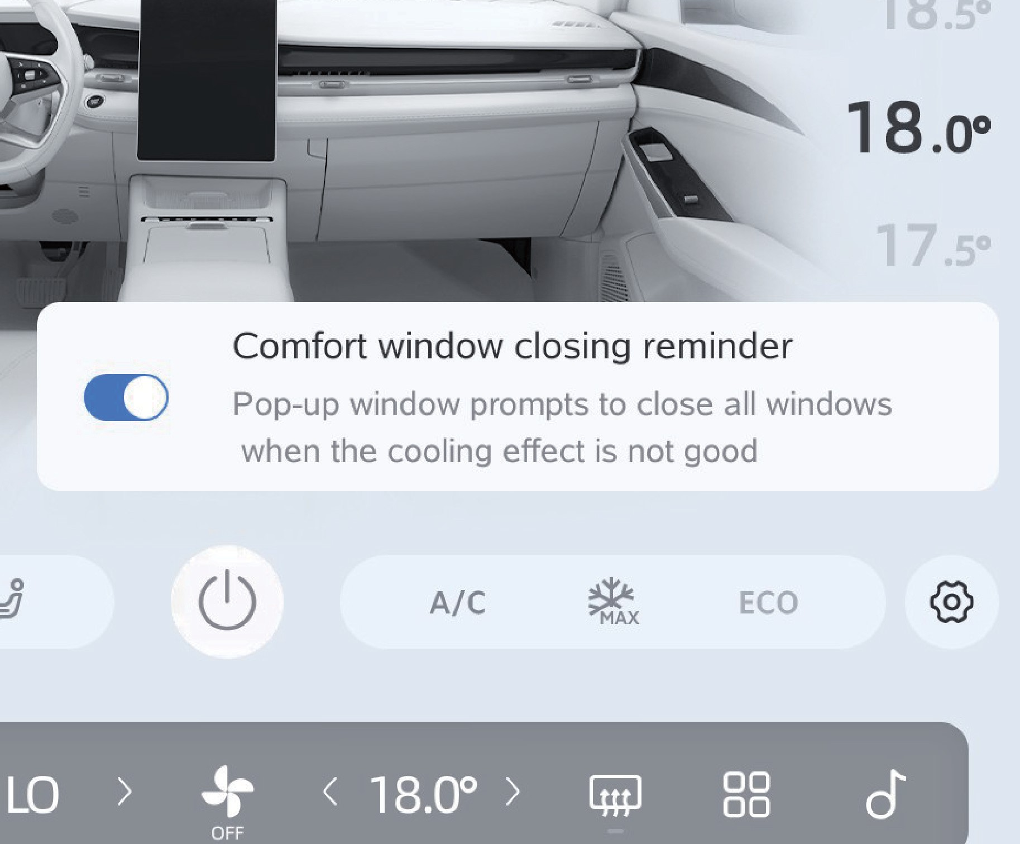
Нажмите последовательно следующие кнопки на дисплее мультимедийной системы: кнопку «A/C ON» → «Настройки», чтобы включить или выключить функции напоминания о необходимости закрытия окон.
Напоминание о необходимости закрытия окон
После активации функции напоминания о закрытии окон, при недостаточной эффективности охлаждения кондиционера на дисплее мультимедийной системы отображается соответствующее сообщение.

Система контроля качества воздуха
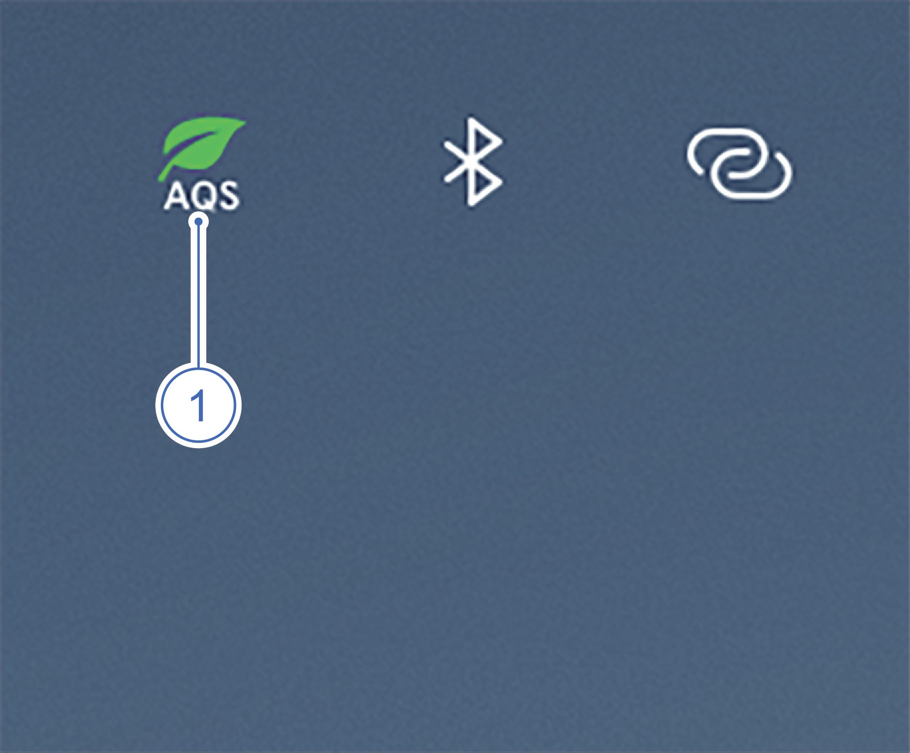
- Дисплей датчика контроля качества воздуха (AQS)

При активированной функции AQS значок состояния датчика качества воздуха подсвечивается. Функция AQS включена по умолчанию.

Световые приборы

Комбинированный переключатель наружных световых приборов
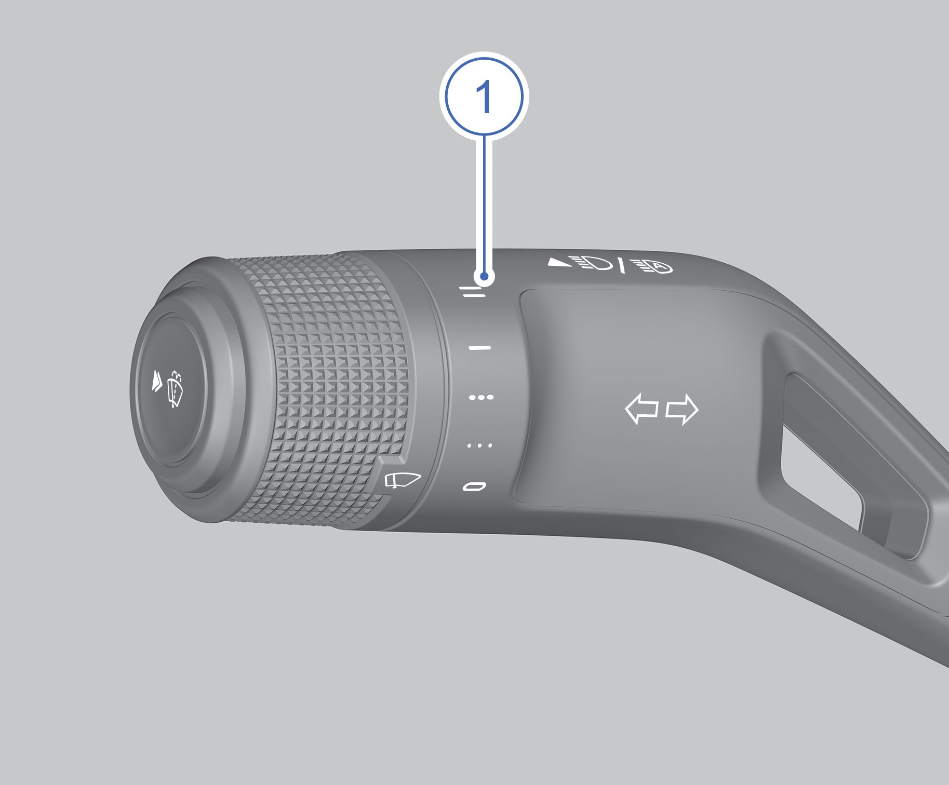

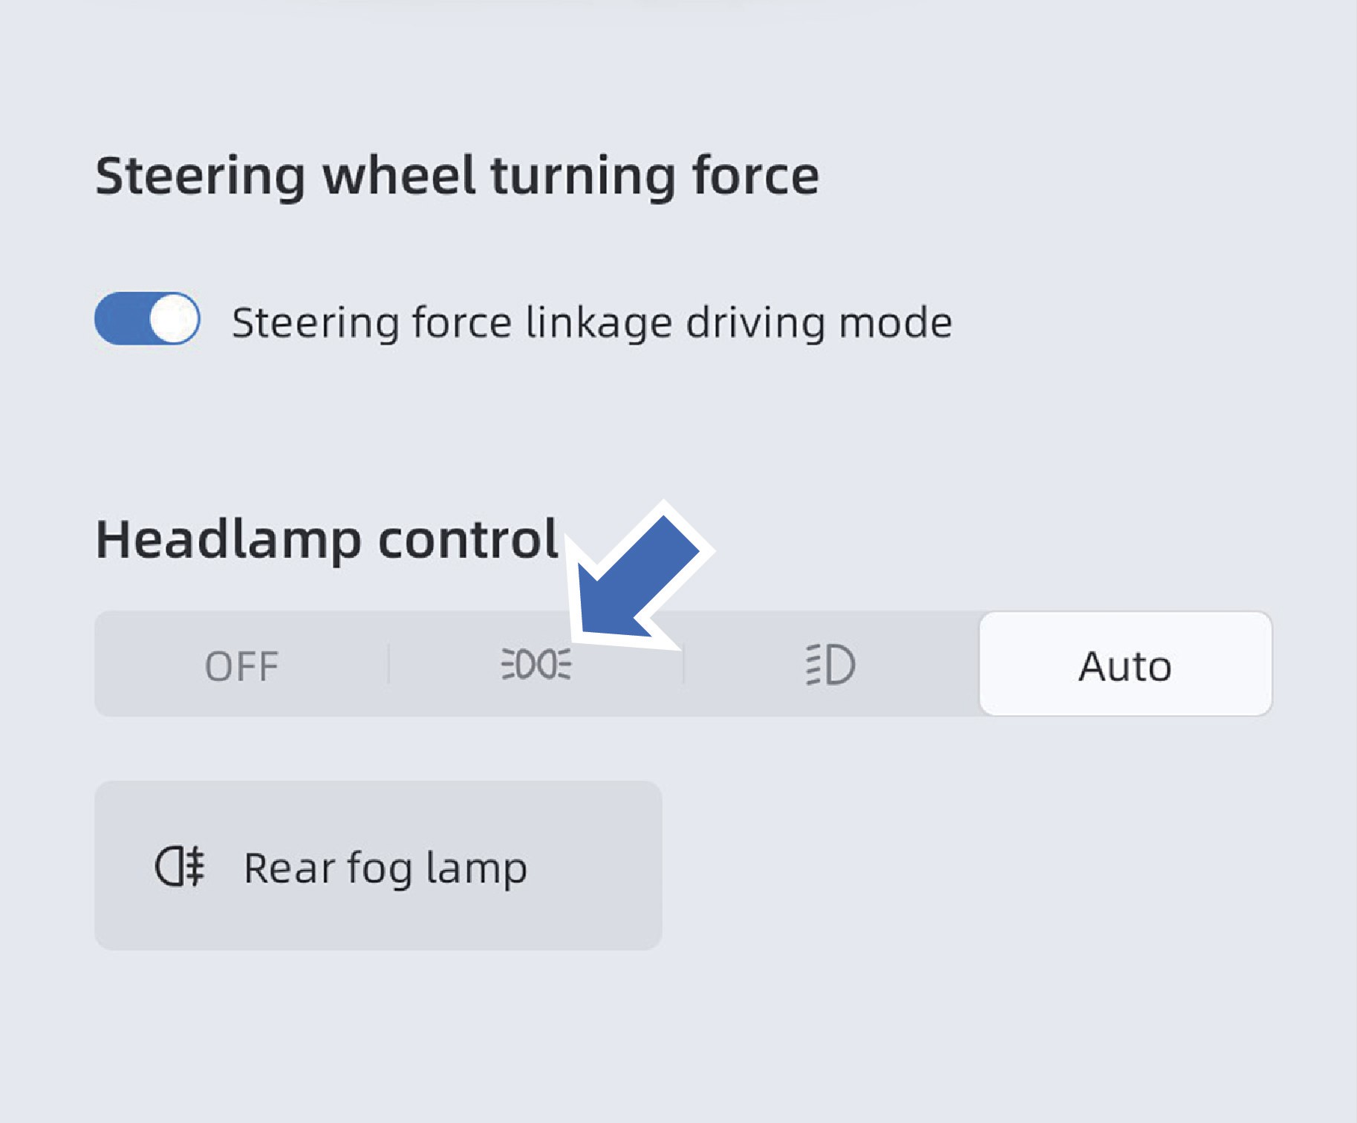
Габаритные огни
Описание автомобиля

1
2
3
4
5
6
7
8

- Подрулевой переключатель световых приборов/стеклоочистителей

Управление комбинированным переключателем наружных световых приборов

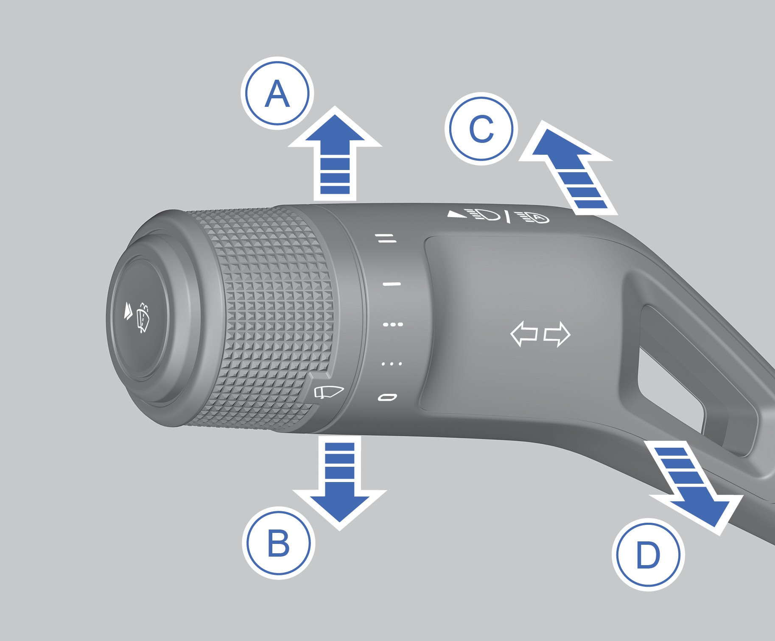

На экране мультимедийной системы последовательно выберите: «Мой автомобиль» → «Часто используемые» → «Управление световыми приборами», затем нажмите кнопку габаритных огней  в данном меню, чтобы включить передние и задние габаритные огни. Нажмите на кнопку отключения «OFF», чтобы отключить передние и задние габаритных огней.

Ближний свет
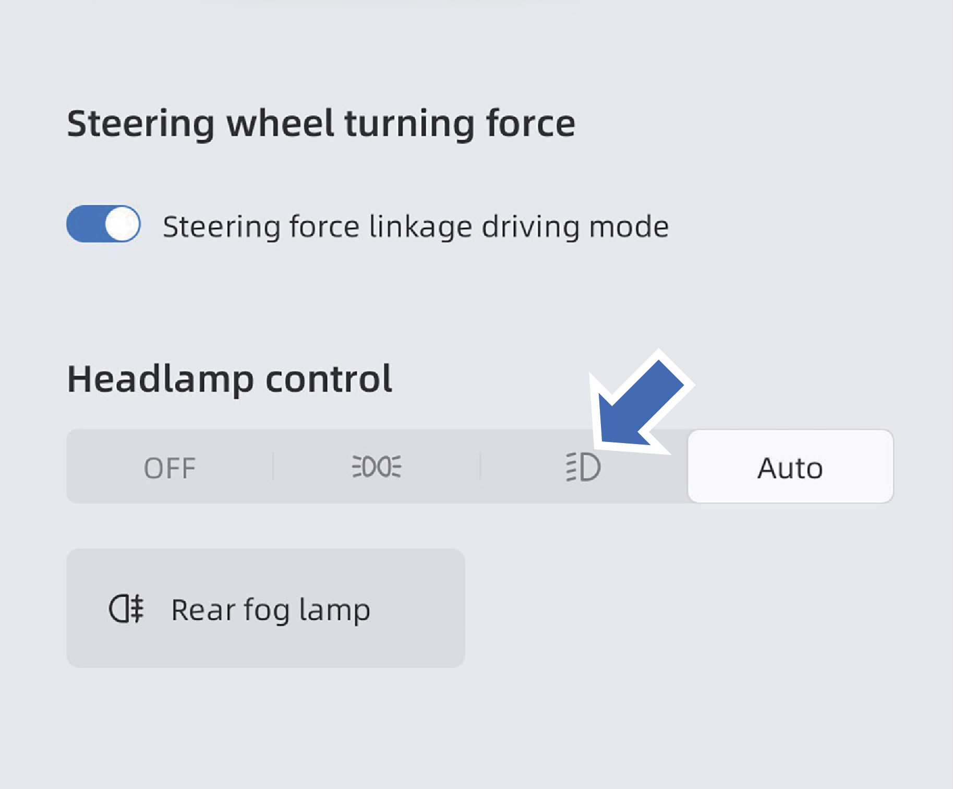
На экране мультимедийной системы последовательно выберите: «Мой автомобиль» → «Часто используемые» → «Управление фарами», затем нажмите кнопку габаритных огней  в данном меню, чтобы включить ближний свет фар. Нажмите на кнопку отключения «OFF» или на кнопку габаритных огней , чтобы отключить передние и задние габаритные огни.

Описание автомобиля

Переключение дальнего / ближнего света
При включённом ближнем свете поверните переключатель световых приборов в направлении C, чтобы включить дальний свет. При включённом дальнем свете повторно нажмите переключатель в направлении C — включится функция интеллектуального управления дальним светом фар (для некоторых моделей). Чтобы отключить функцию интеллектуального дальнего света, поверните переключатель на два уровня в направлении D.
Мигание дальним светом
При включённом ближнем свете переведите ручку переключателя в положение D, дальний свет включится. Отпустите ручку переключателя, дальний свет фар автоматически выключится. Повторяйте операцию для мигания дальним светом.

Режим автоматического управления фарами
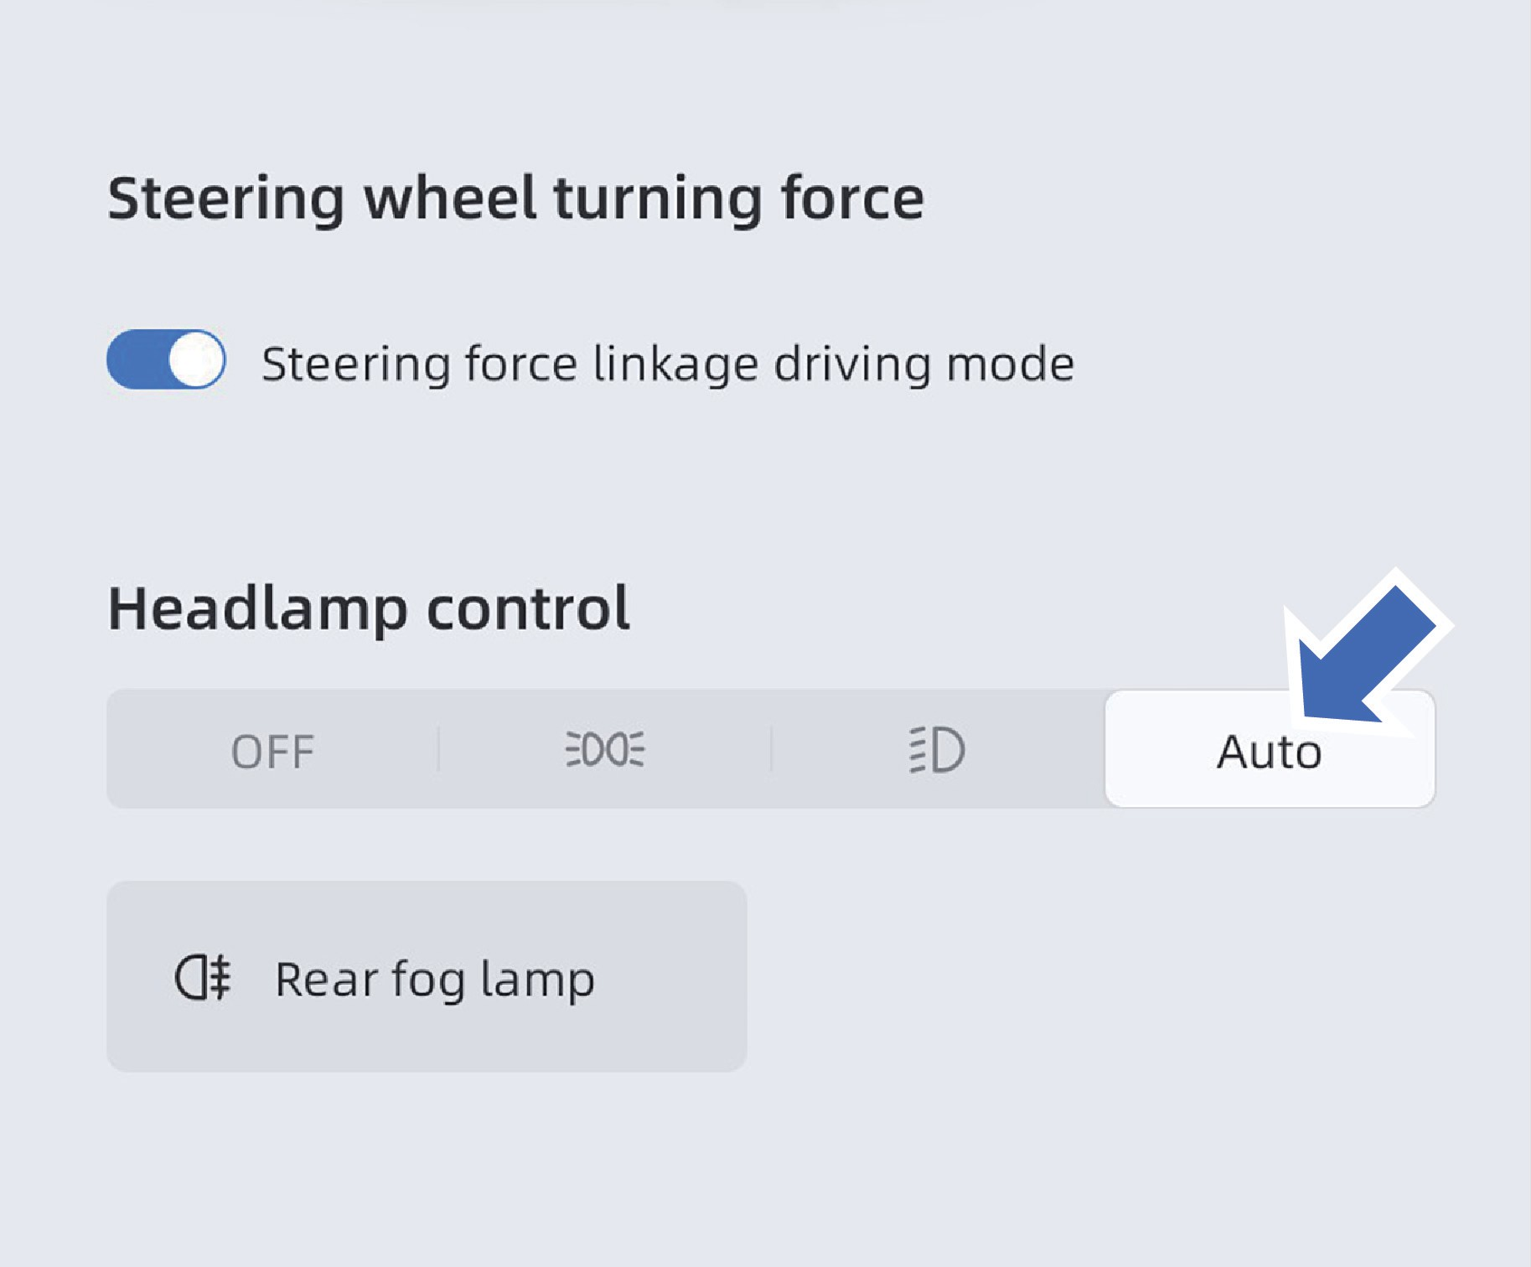
На экране дисплея мультимедийной системы последовательно выберите: «Мой автомобиль» → «Часто используемые» → «Управление фарами», затем нажмите кнопку автоматического управления в данном меню, чтобы включить функцию автоматического управления фарами. После активации система будет автоматически включать и выключать фары в соответствии с уровнем наружной освещённости, а также обеспечивать автоматическое управление габаритными огнями и ближним светом фар.
В автоматическом режиме приоритет имеет ручное управление, система выйдет из автоматического режима, если водитель задействует ручное включение/выключение переключателя.
Указатели поворота
Переведите подрулевой переключатель до упора в направлении A или B, чтобы включить правый или левый указатель поворота. После отпускания переключатель автоматически возвращается в нейтральное положение, при этом указатель поворота продолжает работать. После завершения поворота указатель поворота автоматически выключается.

Указатели поворота при перестроении
Кратковременно поверните переключатель в направлении A или B до центрального положения. После отпускания переключатель автоматически возвращается в исходное (центральное) положение, и правый либо левый указатель поворота будет мигать.

Задний противотуманный фонарь
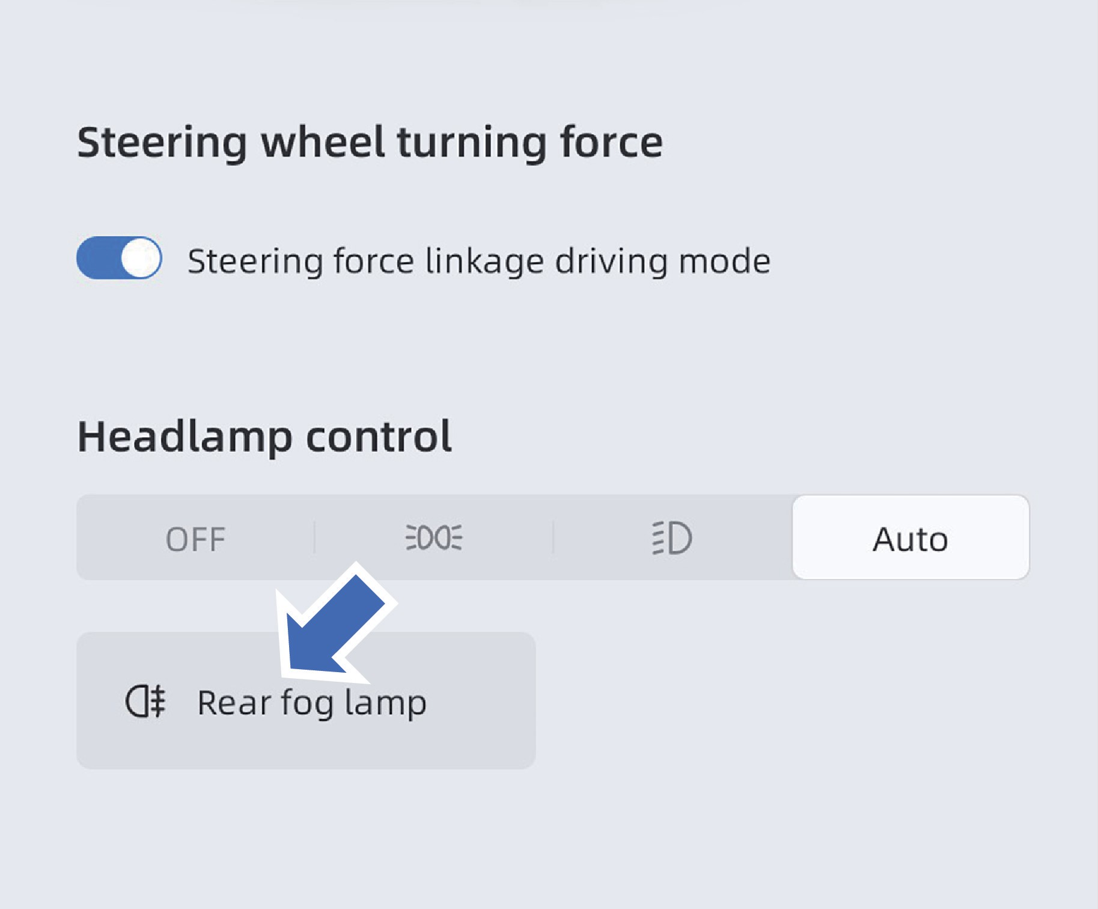
При включённом ближнем свете фар на экране мультимедийной системы последовательно выберите: «Мой автомобиль» → «Часто используемые» → «Управление фарами», затем в данном меню нажмите кнопку , чтобы включить задний противотуманный фонарь. Повторно нажмите эту же кнопку , чтобы выключить задний противотуманный фонарь.

1
2
3
4
5
6
7
8

Регулировка высоты светового пучка фар
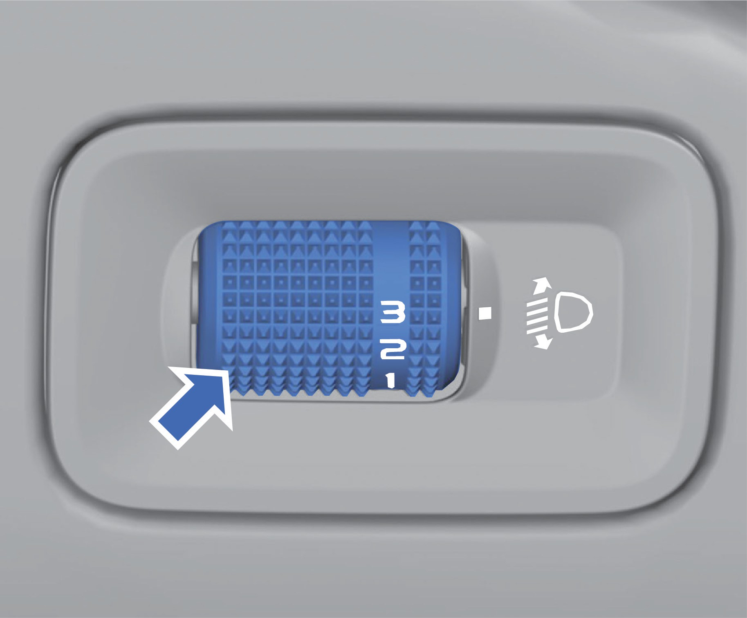
Чтобы отрегулировать высоту светового пучка фар, поверните регулятор корректора фар вверх или вниз в зависимости от количества пассажиров и груза в автомобиле.

Дневные ходовые огни
В дневное время при запуске автомобиля дневные ходовые огни включаются при выключенном ближнем свете. Дневные ходовые огни автоматически выключаются при включении ближнего света фар.
В комплектациях автомобиля, где дневные ходовые огни интегрированы в блок фар, они временно гасятся при работе указателей поворота.
Описание автомобиля

Функция сопровождающего освещения

Включение функции сопровождающего освещения
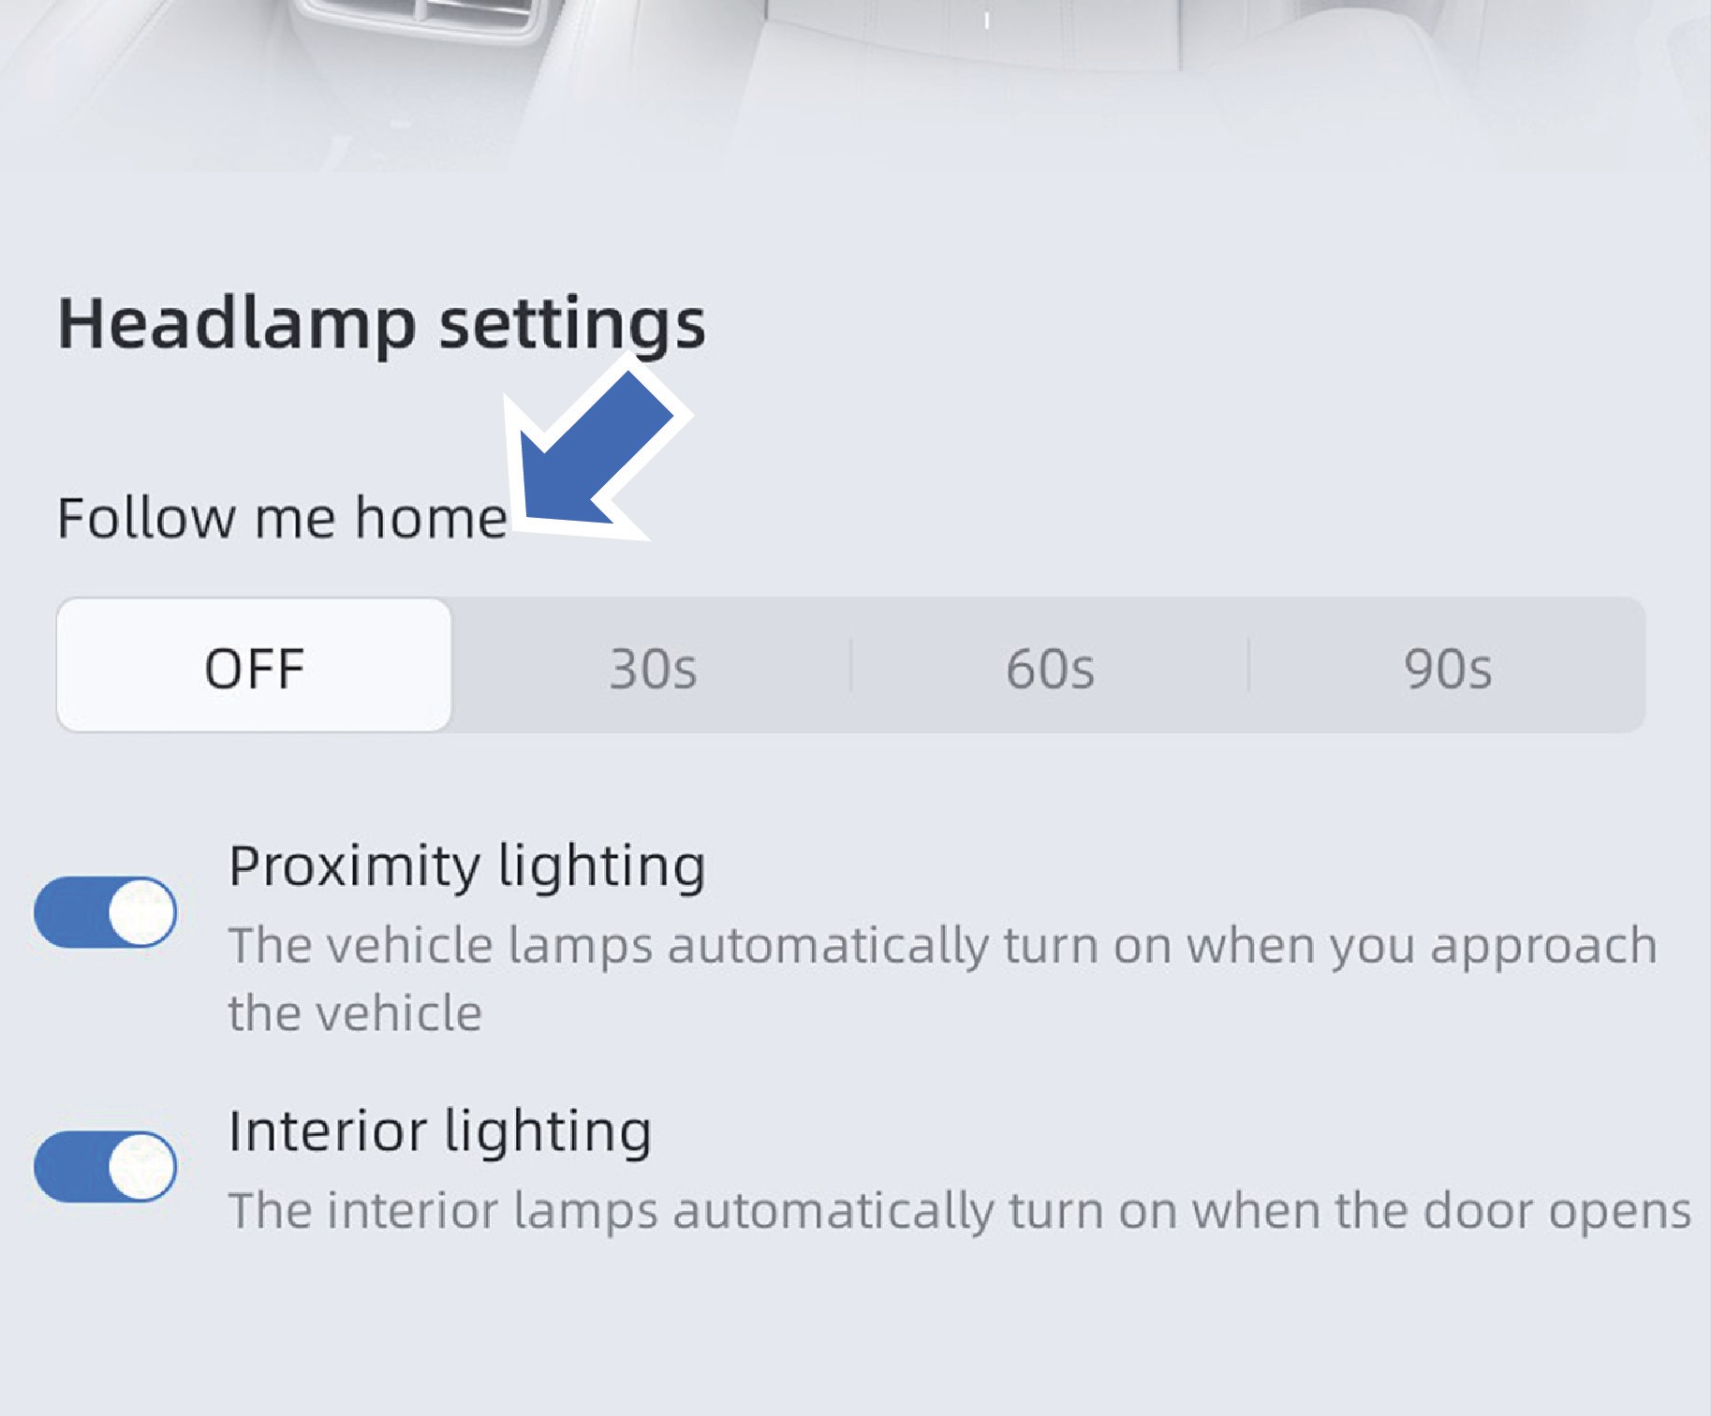
На дисплее мультимедийной системы нажмите «Мой автомобиль» → «Освещение» → «Настройки фар», выберите любое время таймера в интерфейсе «Включить сопровождающее освещение», а затем включите функцию «Сопровождающее освещение». В ночное время, когда иммобилайзер находится в разблокированном состоянии и на дисплее мультимедийной системы не выключена функция «Сопровождающее освещение», функция «Сопровождающее освещение» активируется автоматически после выключения двигателя автомобиля.

Отключение функции сопровождающего освещения
На дисплее мультимедийной системы нажмите «Мой автомобиль» → «Освещение» → «Настройки фар», а затем нажмите «Выключить» в интерфейсе «Сопровождающее освещение», чтобы отключить функцию сопровождающего освещения.
Функция «Сопровождающее освещение» будет временно отключена при выполнении любого из следующих условий:
- питание транспортного средства не отключено;
- время ожидания истекло;
- включён дальний свет фар.

Описание автомобиля

Настройка времени работы сопровождающего освещения
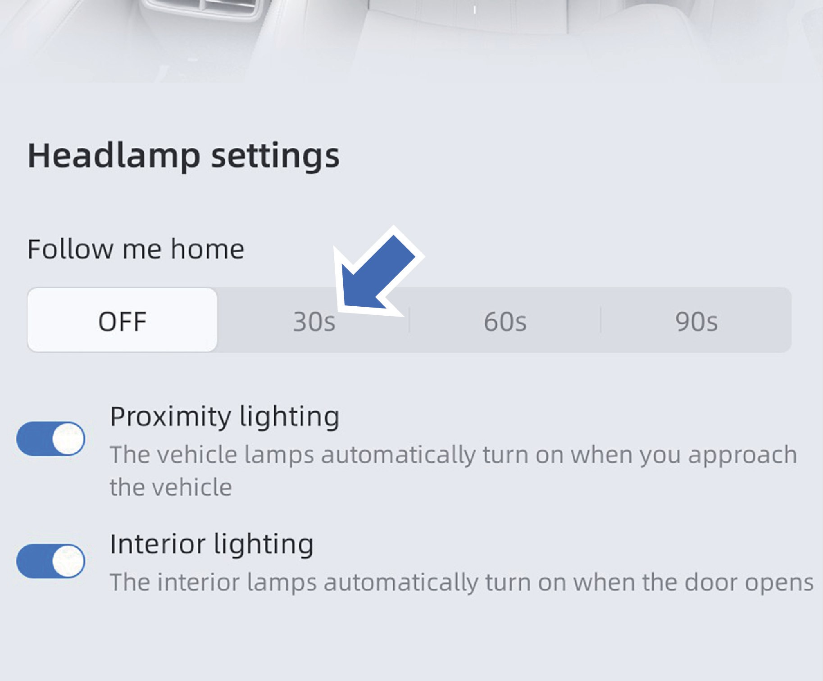
На дисплее мультимедийной системы нажмите «Мой автомобиль» → «Освещение» → «Настройки фар» и выберите необходимое время в интерфейсе «Сопровождающее освещение». При активации функции «Сопровождающее освещение» таймер будет установлен на предварительно заданное время. Если до истечения этого времени будет открыта любая дверь (включая крышку багажника) и затем все двери будут закрыты, таймер будет сброшен и начнет отсчет заново.

Освещение салона

Плафоны освещения в передней части салона
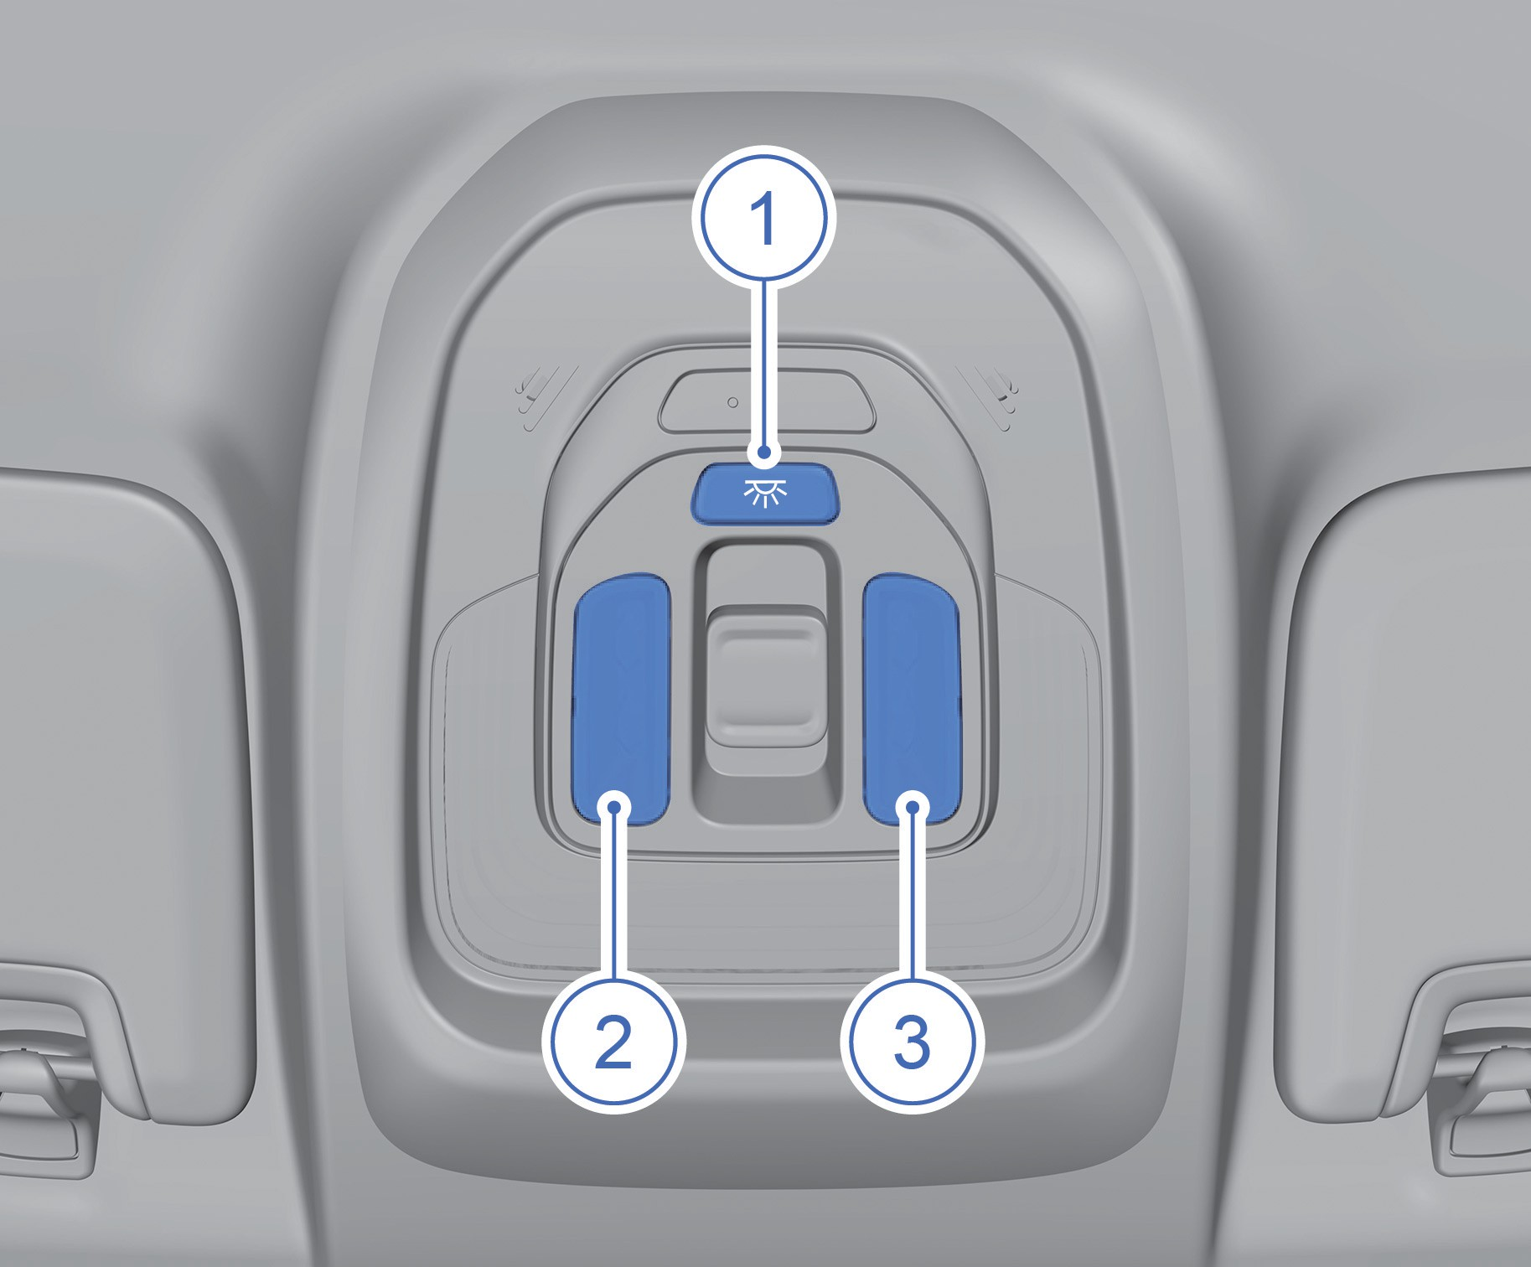
- Переключатель салонного освещения
- Переключатель левого переднего плафона освещения салона
- Переключатель правого переднего плафона освещения салона.

Нажмите на переключатель левого или правого переднего плафона освещения салона, чтобы включить или выключить соответствующий плафон освещения.
Нажмите переключатель салонного освещения, при этом передние и задние плафоны салона могут быть включены или выключены одновременно.
Нажмите и удерживайте левый/правый передний переключатель салонного освещения, чтобы отрегулировать яркость переднего плафона.
Избегайте использования передних плафонов освещения салона во время вождения в ночное время. Яркий свет может повлиять на работу водителя и стать причиной дорожно-транспортных происшествий.

Плафон освещения в задней части салона
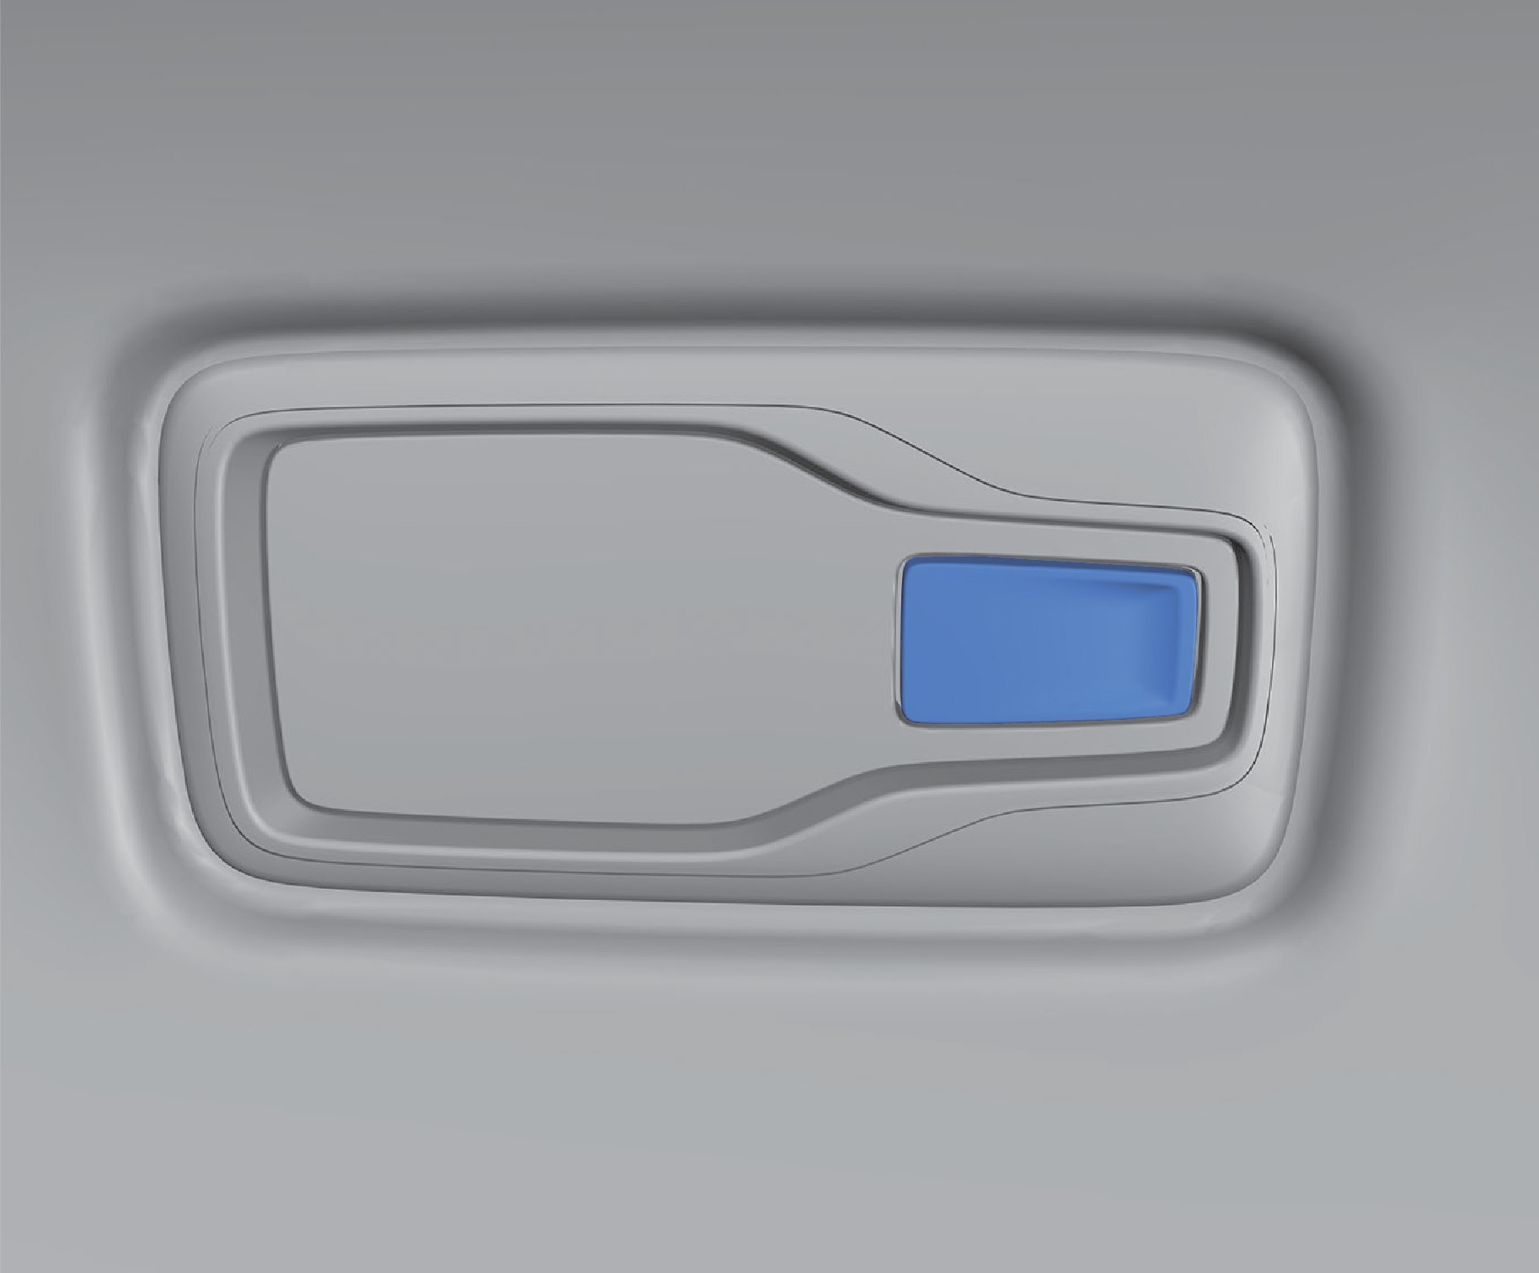
Нажмите переключатель заднего плафона освещения салона с соответствующей стороны, чтобы включить или выключить плафон. Длительное нажатие на соответствующий переключатель плафона позволяет регулировать яркость освещения салона.
Выключайте заднее освещение салона перед выходом из автомобиля, чтобы избежать разрядки аккумуляторной батареи.

1
2
3
4
5
6
7
8

Функция включения освещения салона при открывании двери
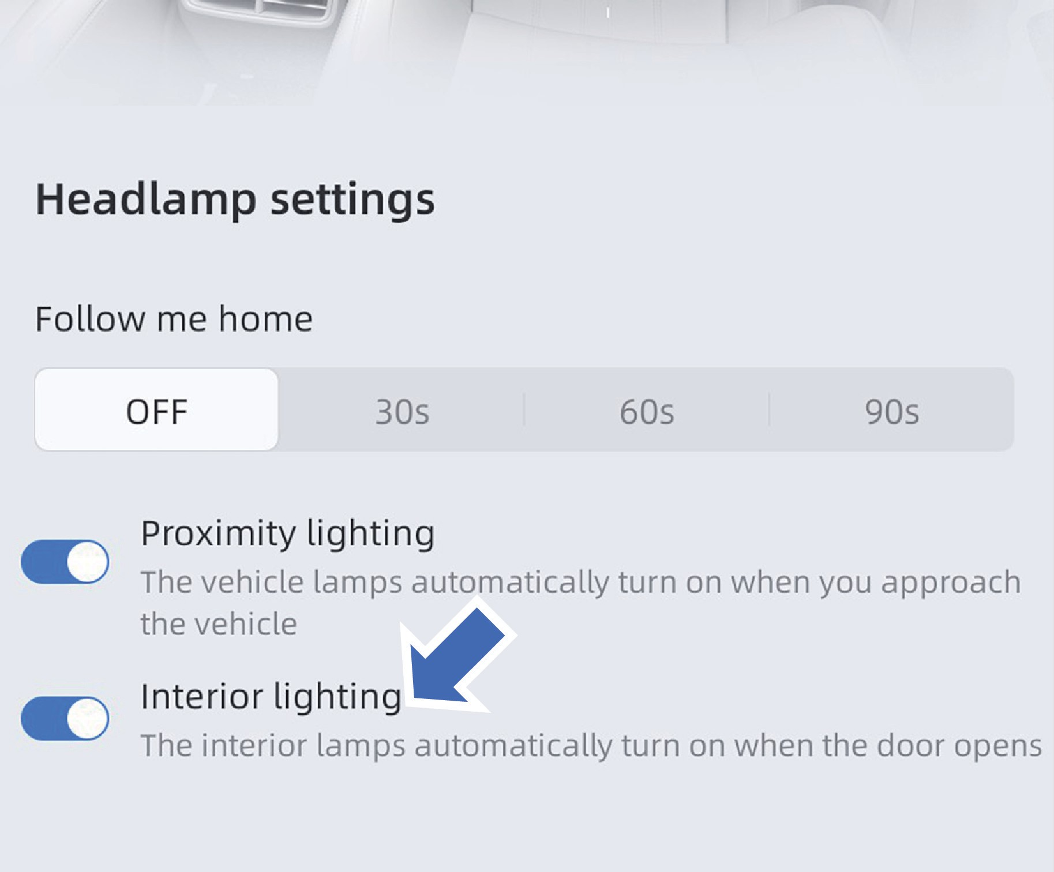
Если функция включения освещения салона при открывании двери включена, освещение салона будет автоматически включаться или выключаться в зависимости от состояния двери.
Функция включения освещения салона при открывании двери включена по умолчанию. Чтобы отключить её, на дисплее мультимедийной системы выберите «Мой автомобиль» → «Освещение» → «Настройки фар», а затем выключите освещение салона в этом интерфейсе.
При использовании функции включения освещения салона при открывании двери, свет можно выключить, нажав на соответствующий переключатель плафона освещения.
Описание автомобиля

Наружное освещение
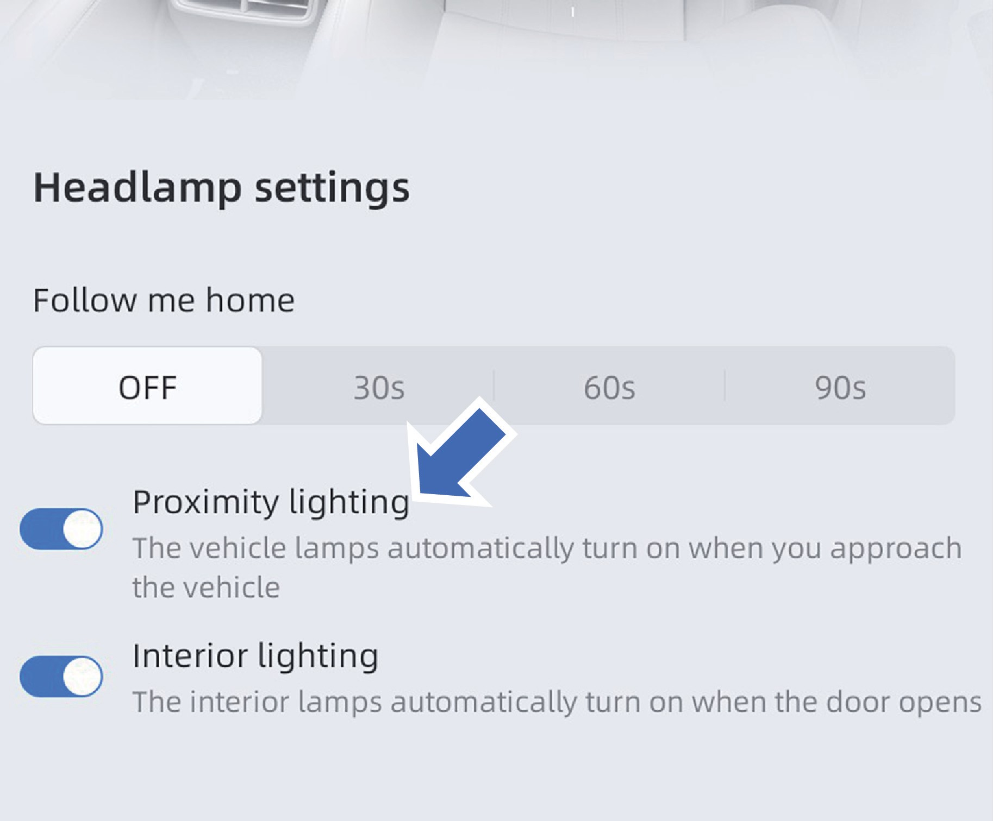
Освещение при приближении
На дисплее мультимедийной системы выберите «Мой автомобиль» → «Освещение» → «Настройки освещения», чтобы включить или выключить функцию освещения при приближении к автомобилю. Если данная функция включена, подойдите к автомобилю с действующим смарт-ключом, световые приборы включатся автоматически.

Описание автомобиля

Стеклоочистители

Комбинированный переключатель стеклоочистителей

Комбинированный переключатель стеклоочистителей
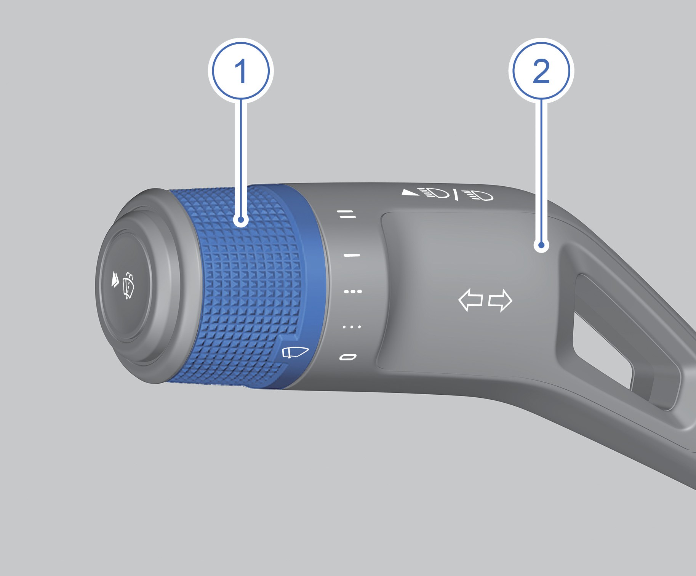
- Переключатель управления стеклоочистителями
- Подрулевой переключатель света/стеклоочистителей
Не пользуйтесь стеклоочистителями, если ветровое стекло сухое, в противном случае стеклоочистители поцарапают ветровое стекло, что скажется на сроке службы щеток стеклоочистителей.
Если на ветровом стекле есть пыль или песок, используйте стеклоочистители, предварительно очистив загрязнение. В противном случае стеклоочистители поцарапают ветровое стекло, что скажется на сроке службы щеток стеклоочистителей.

Использование комбинированного переключателя стеклоочистителя
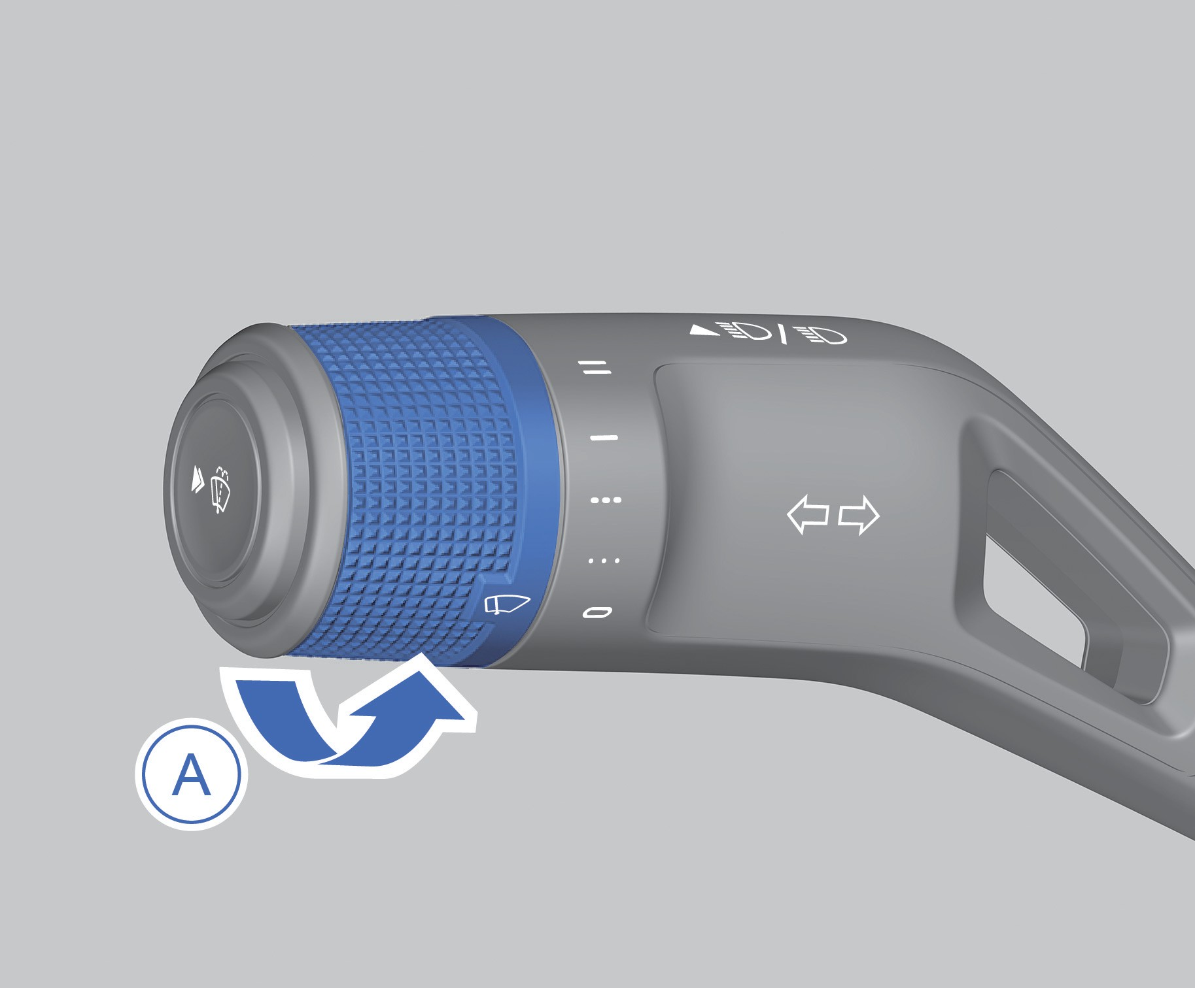

Одиночное срабатывание стеклоочистителей
Нажмите кнопку на конце  подрулевого переключателя света/стеклоочистителей. стеклоочистители выполнят один рабочий цикл.

Выключение стеклоочистителей
Когда переключатель управления стеклоочистителей находится в положении , стеклоочистители выключены.

Автоматический режим работы стеклоочистителей ветрового стекла
Поворачивайте переключатель управления стеклоочистителем в направлении A, пока метка  не укажет на положение  или  в этом режиме передний стеклоочиститель выполняет автоматическую очистку. Скорость работы стеклоочистителя автоматически регулируется системой управления в зависимости от интенсивности осадков.
Когда метка указывает на положение , чувствительность системы к дождю является низкой.
Когда метка указывает на положение , чувствительность системы к дождю является высокой.

Режим работы стеклоочистителей с низкой интенсивностью
Переведите переключатель управления стеклоочистителями в направлении A до метки в положение , стеклоочистители будут работать с низкой интенсивностью.

Режим работы стеклоочистителей с высокой интенсивностью
Поворачивайте переключатель управления стеклоочистителем в направлении A, пока метка не укажет на положение  , стеклоочистители будут работать с высокой интенсивностью.

Очистка ветрового стекла
Нажмите кнопку на подрулевом переключателе света/стеклоочистителей до второго уровня, при этом на ветровое стекло подаётся омывающая жидкость, а стеклоочиститель выполняет очистку.
После отпускания кнопки на переключателе подача омывающей жидкости прекращается, очистка завершается, а стеклоочиститель ещё некоторое время продолжает работу несколько циклов.
Описание автомобиля

Рулевое колесо

Клаксон
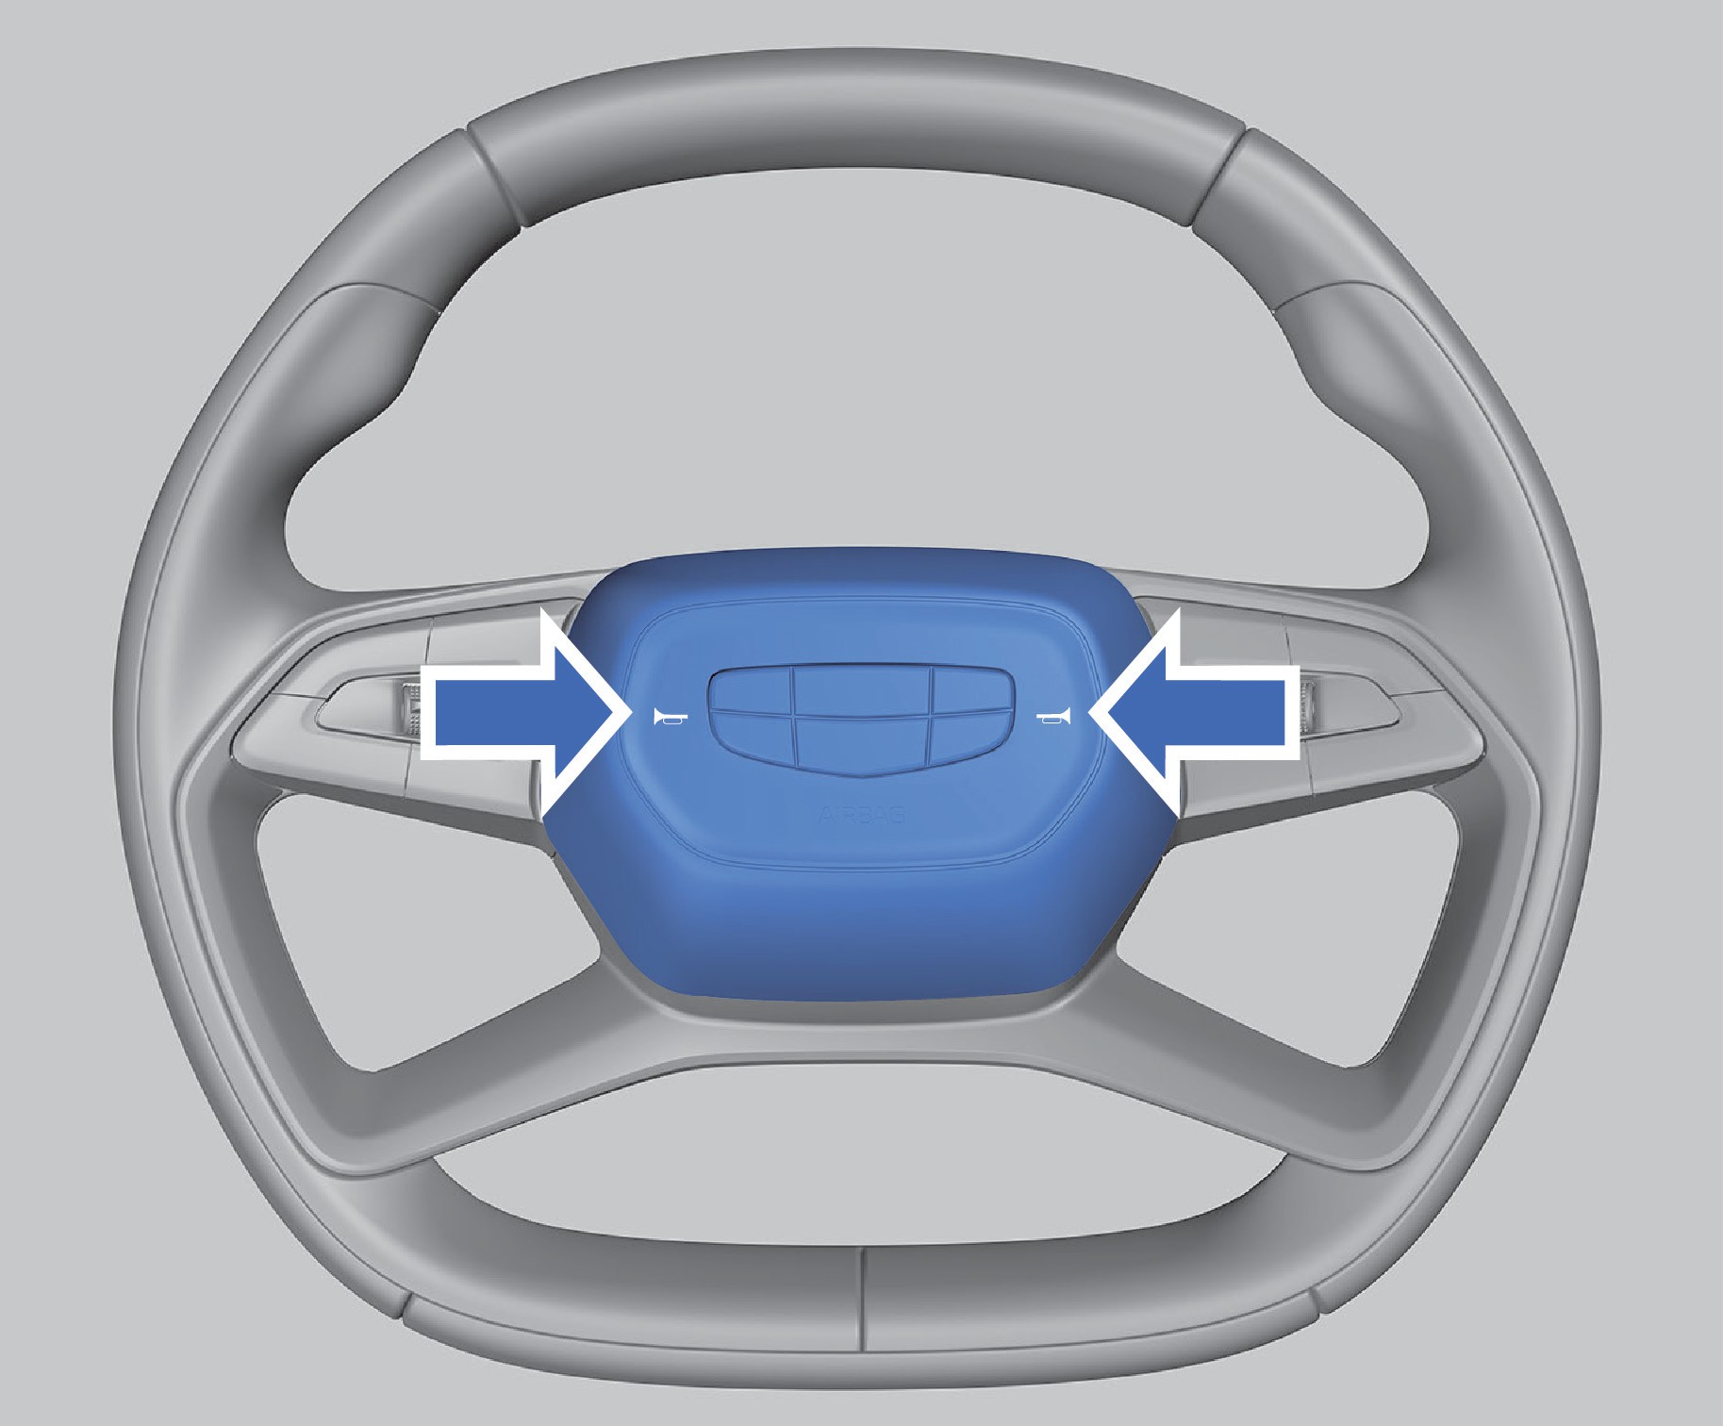
Нажмите на область значка с изображением клаксона (как показано стрелкой) на рулевом колесе, раздастся звуковой сигнал.

Регулировка положения рулевого колеса
Ни в коем случае не регулируйте положение рулевого колеса во время движения автомобиля. Это может привести к травмам и материальному ущербу.
После регулировки положения рулевого колеса убедитесь, что оно надежно закреплено. В противном случае это может привести к травмам и материальному ущербу.

1
2
3
4
5
6
7
8

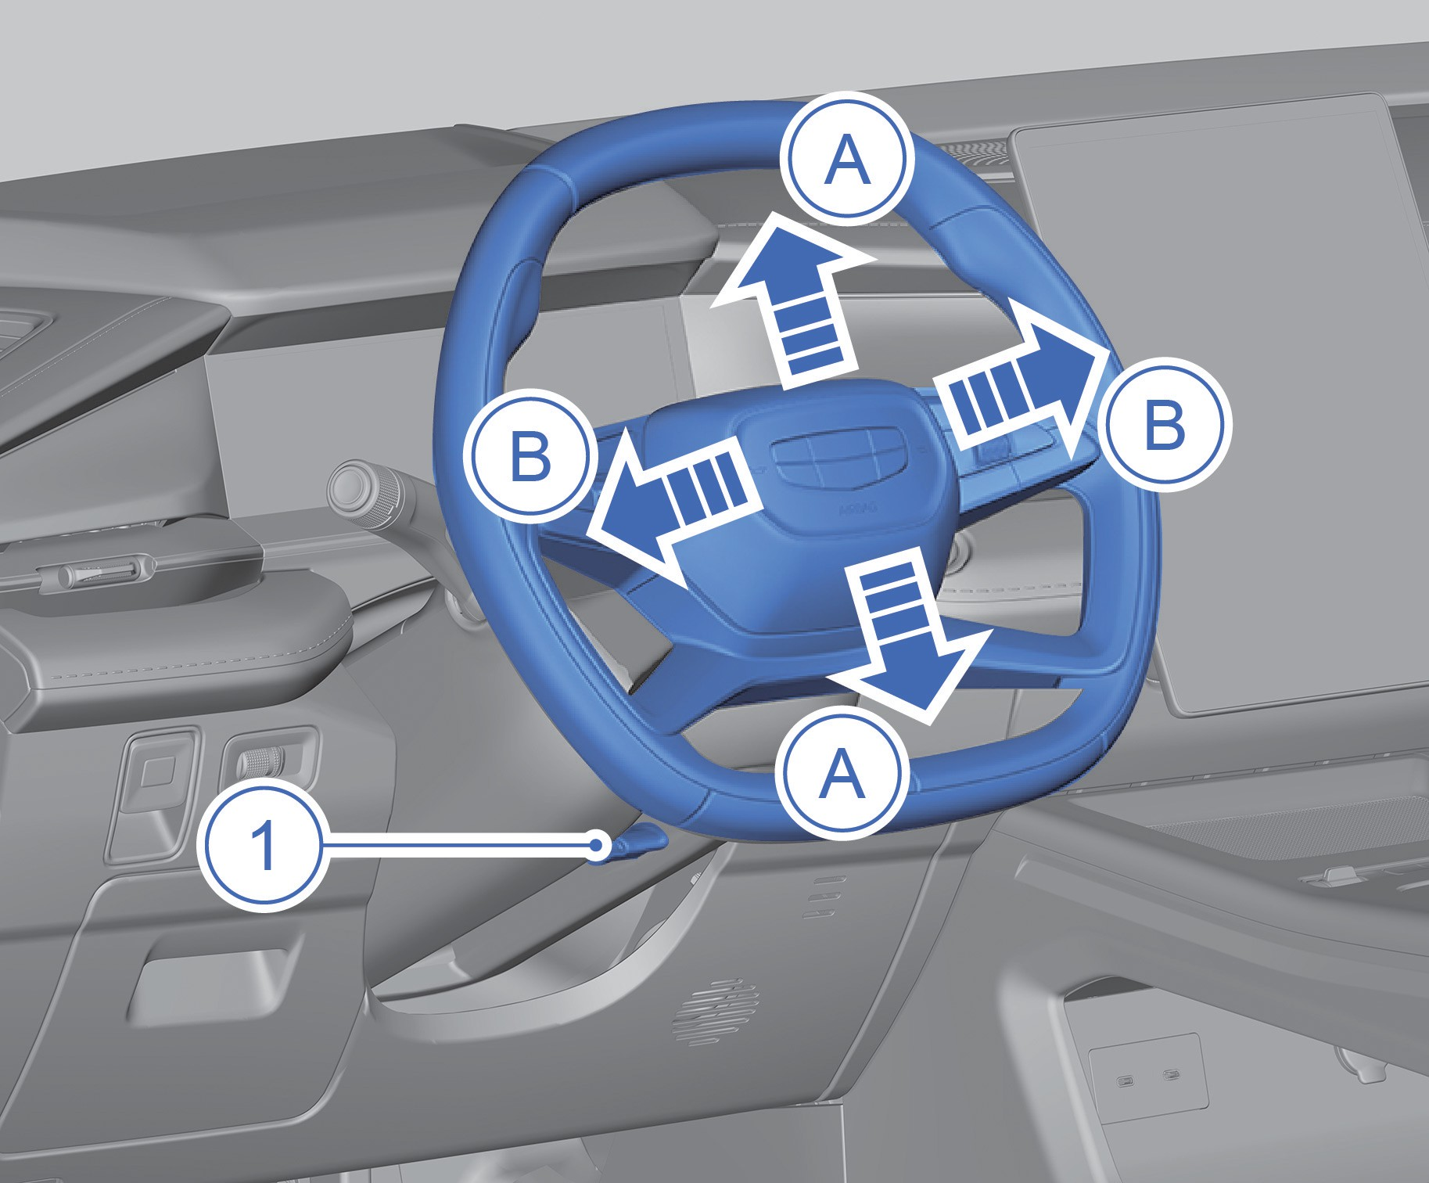

Описание автомобиля

- Рычаг фиксации рулевого колеса
1
2
3
4
5
6
7
8

Чтобы отрегулировать рулевое колесо, выполните следующие действия:
- Отрегулируйте положение рулевого колеса, которое будет удобным для водителя;
- Поверните рулевое колесо в центральное положение;
- Полностью отпустите рычаг фиксации рулевого колеса;
- Крепко возьмитесь за рулевое колесо обеими руками и отрегулируйте его вперед/назад (направление B), вверх/вниз (направление A) до оптимального положения;
- После установки рулевого колеса в нужное положение, полностью сложите рычаг фиксации рулевого колеса, чтобы зафиксировать рулевое колесо в новом положении.

Настройка усилия на рулевом колесе
Водителям следует выбирать соответствующее усилие на рулевом колесе в зависимости от своих навыков вождения и дорожных условий.
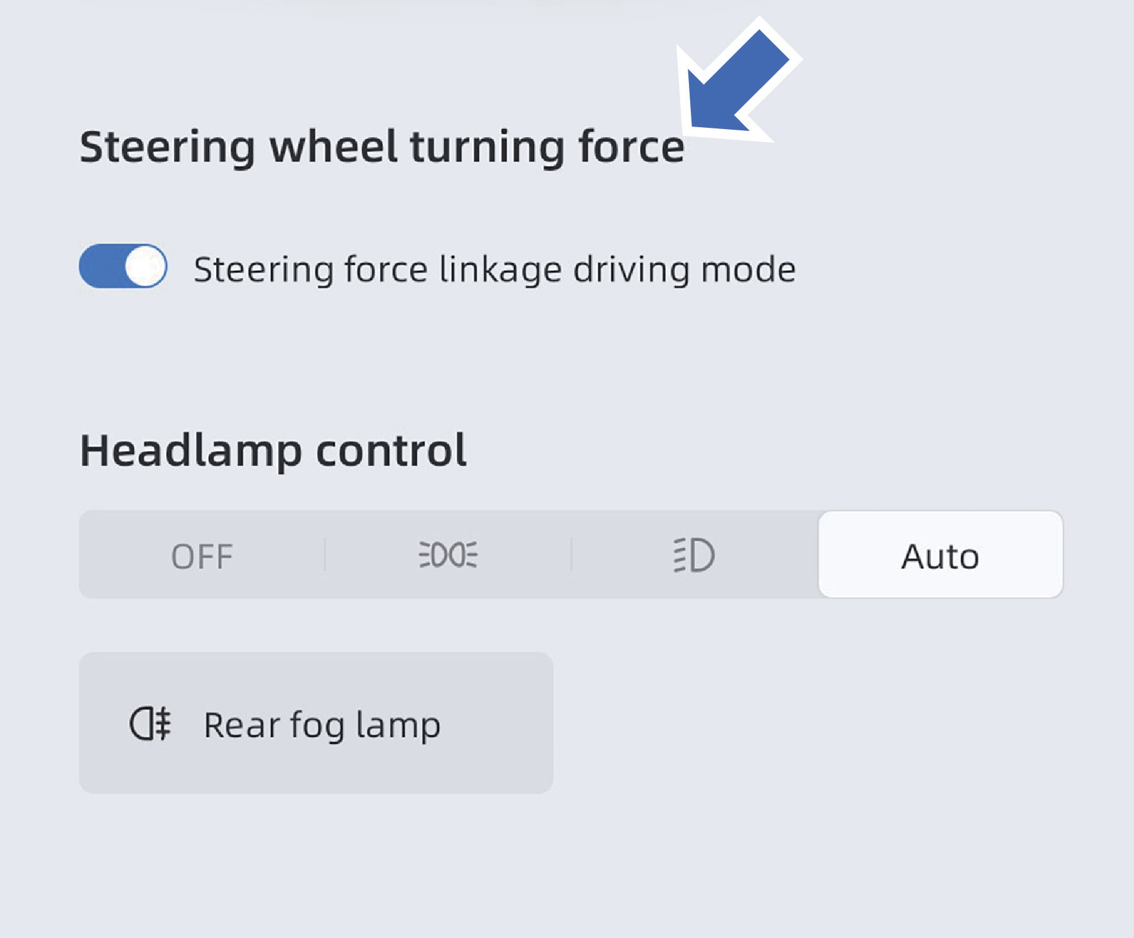
При запуске автомобиля нажмите «Мой автомобиль» → «Часто используемые» → «Усилие на рулевом колесе» на дисплее мультимедийной системы, а затем включите или выключите связь усилия рулевого управления с режимом движения.

Кнопки управления на рулевом колесе

Тип I
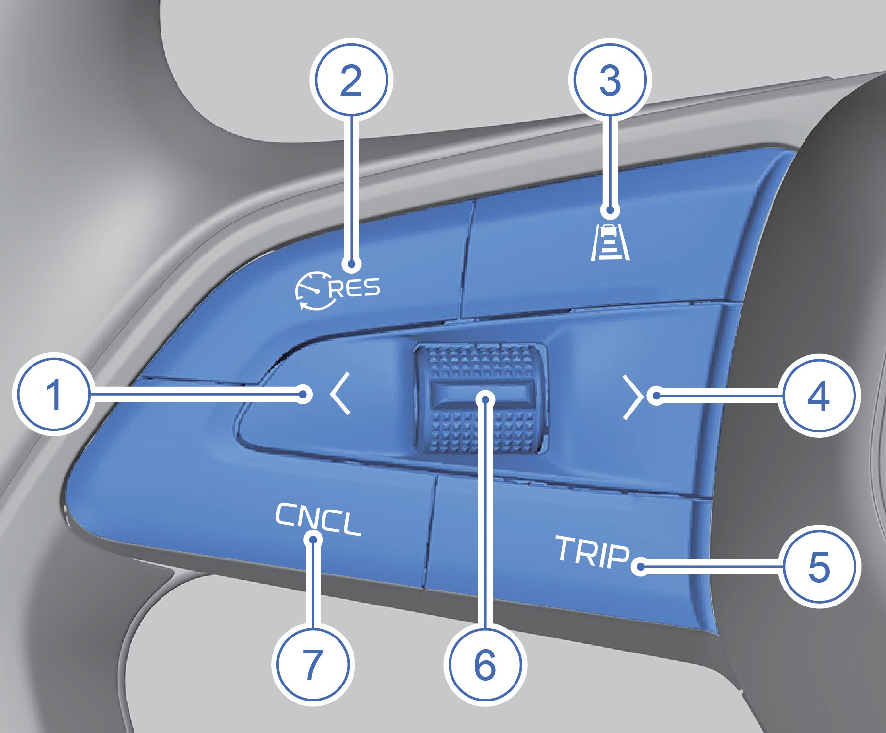
- Кнопка переключения меню функций: нажмите влево для переключения функции интеллектуального круиз-контроля/системы адаптивного круиз-контроля (ACC).
- Кнопка интеллектуального вождения: возобновляет работу круиз-контроля на ранее достигнутой скорости (доступно только при использовании функции интеллектуального круиз-контроля/системы ACC.
- Кнопка регулировки дистанции следования: регулирует дистанцию следования при режиме круиз-контроля (доступно только при использовании функции интеллектуального круиз-контроля/системы ACC).
- Кнопка переключения меню функций: нажмите вправо для переключения функции интеллектуального круиз-контроля/ системы ACC.
- Кнопка TRIP: кратковременно нажмите эту кнопку, чтобы последовательно в одном направлении переключать отображение текущего пробега, суточного пробега, давления в шинах и состояния автомобиля.
- Переключатель регулировки скорости и кнопка подтверждения:
  - нажмите переключатель вверх, чтобы увеличить скорость в режиме круиз-контроля;

1
2
3
4
5
6
7
8

  - нажмите переключатель вниз, чтобы уменьшить скорость в режиме круиз-контроля;
  - нажмите переключатель, чтобы активировать и подтвердить функции интеллектуального круиз-контроля/системы ACC.
- Кнопка CNCL: отмена функций, связанных с интеллектуальным круиз-контролем/системой адаптивного круиз-контроля (ACC).

Тип II
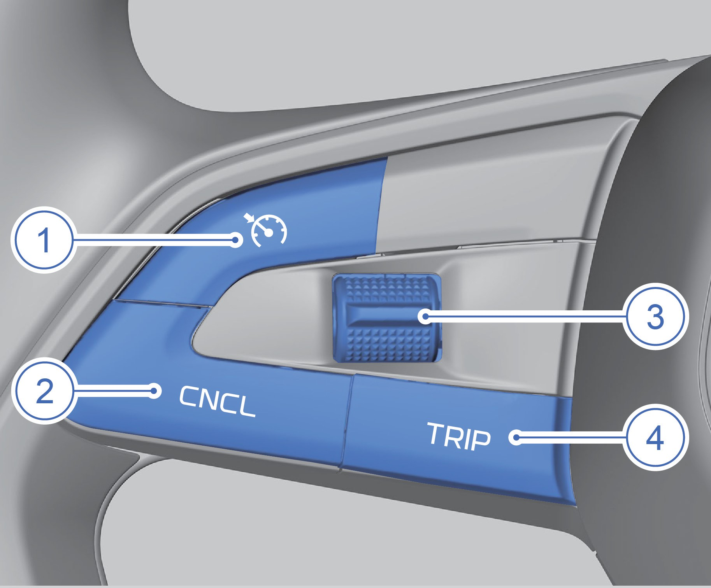
- Кнопка возобновления скорости круиз-контроля: возвращает ранее заданную скорость после выхода из режима круиз-контроля.
- Кнопка CNCL: отмена функций, связанных с ситемой круиз-контроля
- Переключатель регулировки скорости и кнопка подтверждения:
  - нажмите переключатель вверх, чтобы увеличить скорость в режиме круиз-контроля;
  - нажмите переключатель вниз, чтобы уменьшить скорость в режиме круиз-контроля;
  - нажмите переключатель, чтобы активировать и подтвердить функции системы круиз-контроля.
- Кнопка TRIP: кратковременно нажмите эту кнопку, чтобы последовательно в одном направлении переключать отображение текущего пробега, суточного пробега, давления в шинах и состояния автомобиля.

Описание автомобиля
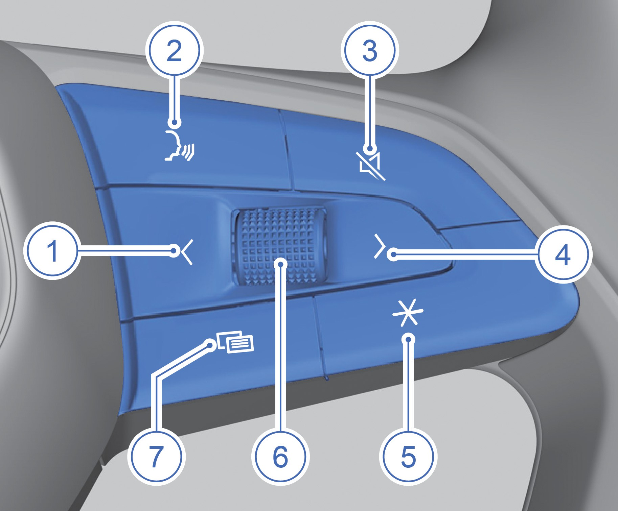
- Левая кнопка выбора: при открытом меню комбинации приборов кратковременно нажмите эту кнопку, чтобы выбрать расположенные слева элементы в меню комбинации приборов. При закрытом меню комбинации приборов кратковременно нажмите эту кнопку для перехода к предыдущей композиции или каналу радиостанции. Нажмите и удерживайте эту кнопку чтобы перемотать композицию назад.
- Кнопка голосового управления: нажмите эту кнопку, чтобы активировать функцию голосового управления
- Кнопка отключения звука: кратковременное нажатие этой кнопки включает режим отключения звука. Для выхода из режима отключения звука нажмите эту кнопку еще раз.
- Правая кнопка выбора: при открытом меню комбинации приборов кратковременно нажмите эту кнопку, чтобы выбрать расположенные справа элементы в меню комбинации приборов. При закрытом меню комбинации приборов кратковременно нажмите эту кнопку для перехода к следующей композиции или каналу радиостанции. Нажмите и удерживайте эту кнопку чтобы перемотать композицию вперед.
- Кнопка с настраиваемой пользователем функцией: функция, включаемая при нажатии этой кнопки, зависит от настроек пользователя на экране дисплея мультимедийной системы.

Описание автомобиля
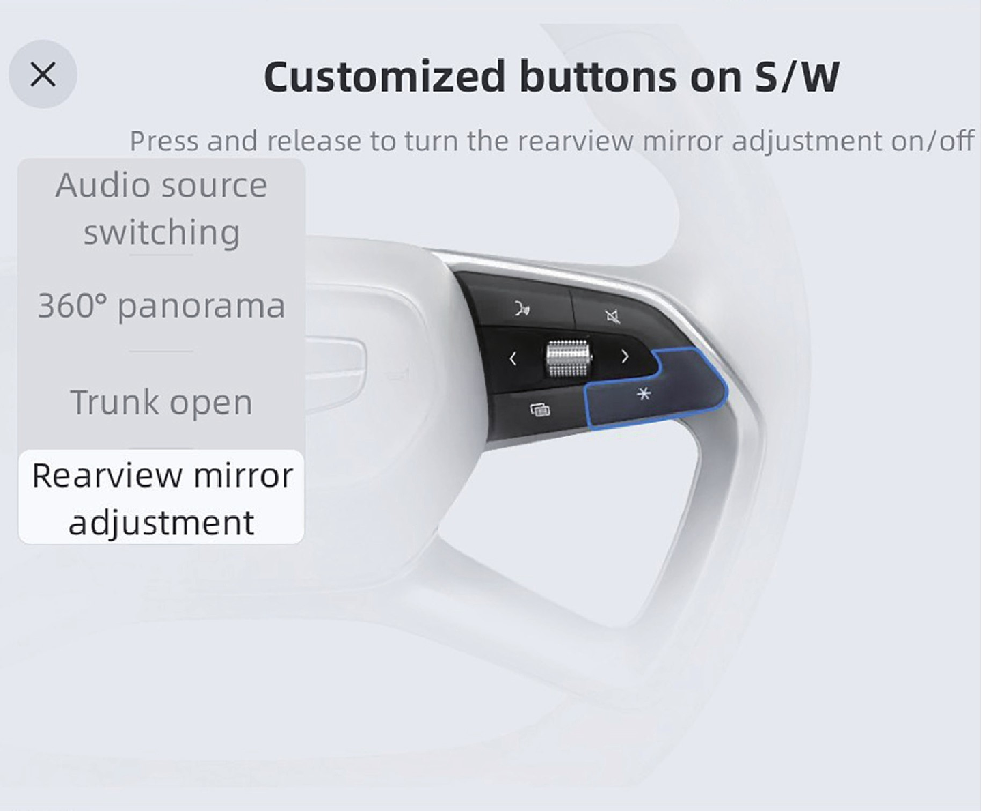
На дисплее мультимедийной системы нажмите «Мой автомобиль» → «Прочее» → «Настраиваемые кнопки на рулевом колесе», а затем выберите функции, которые необходимо назначить этим кнопкам.
- Кнопка выбора: когда меню комбинации приборов открыто, перемещайте кнопку выбора, чтобы выбрать предыдущий или следующий пункт меню комбинации приборов. Нажмите эту кнопку, чтобы выбрать соответствующий пункт меню. Когда меню комбинации приборов закрыто, перемещайте кнопку выбора, чтобы отрегулировать громкость источника звука мультимедийной системы. Нажмите эту кнопку, чтобы закрыть всплывающее окно обычного предупреждающего сообщения или приостановить воспроизведение источника звука мультимедийной системы.
- Кнопка меню: кратковременно нажмите эту кнопку, чтобы открыть/закрыть меню комбинации приборов. При открытом меню комбинации приборов кнопка выбора на рулевом колесе используется для управления меню комбинации приборов. При закрытом меню комбинации приборов кнопка выбора на рулевом колесе используется для управления мультимедийной системы.

Зеркала заднего вида

Наружные зеркала заднего вида
Ни в коем случае не регулируйте наружные зеркала заднего вида во время движения автомобиля, в противном случае это может привести к травмам и материальному ущербу.
Перед началом движения обязательно разложите наружные зеркала заднего вида и правильно отрегулируйте их.
Не используйте переключатель регулировки и не соскребайте лед с поверхности зеркала никакими острыми предметами, если наружное зеркало заднего вида замерзло. Используйте функцию обогрева наружных зеркал заднего вида, чтобы удалить лед с их поверхности. Затем отрегулируйте зеркала.
Во избежание травм не прикасайтесь к наружному зеркалу заднего вида во время его регулировки.
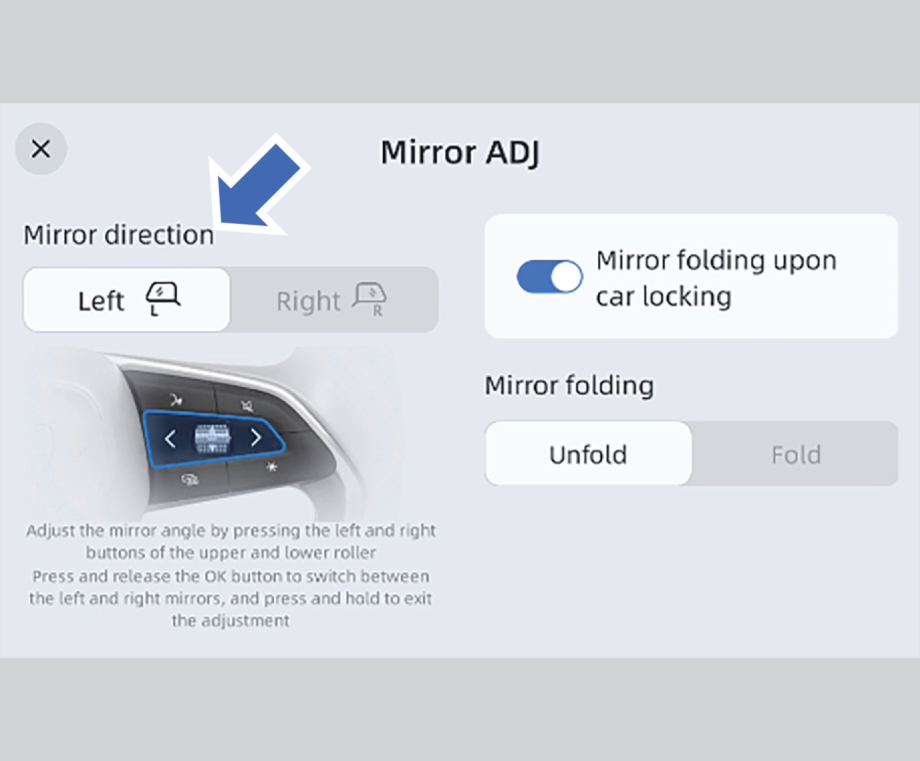
Регулировка наружных зеркал заднего вида
- Проведите пальцем вниз от верхней части экрана мультимедийной системы, чтобы открыть интерфейс быстрых настроек. В этом меню можно нажать кнопку регулировки наружных зеркал заднего вида.
- Выберите левое/правое наружное зеркало заднего вида в интерфейсе регулировки направления зеркал, затем используйте кнопки на правой стороне рулевого колеса для регулировки левого или правого наружного зеркало заднего вида.

Описание автомобиля

- В процессе регулировки можно переключаться между левым и правым наружным зеркалом заднего вида, кратковременно нажимая кнопку «Подтвердить» на рулевом колесе.
- После завершения регулировки нажмите и удерживайте кнопку «Подтвержить» на рулевом колесе, чтобы выйти из режима регулировки наружных зеркал заднего вида, или можно подождать 10 секунд, затем будет выполнен автоматический выход из режима регулировки наружных зеркал заднего вида.

Складывание наружных зеркал заднего вида

Складывание наружных зеркал заднего вида вручную
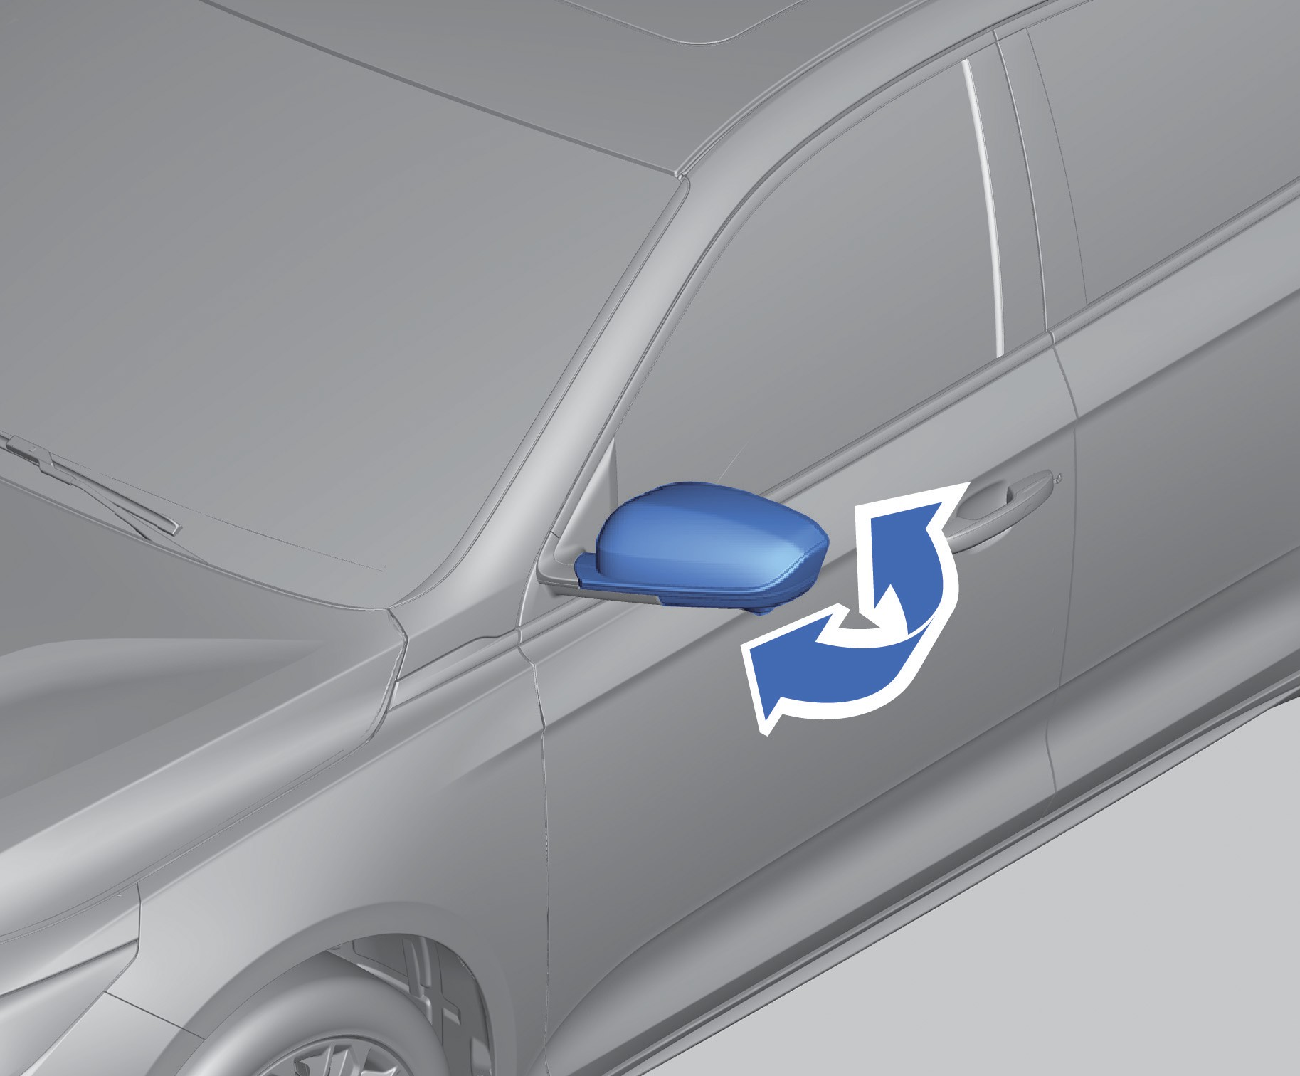
Вручную сдвиньте наружное зеркало заднего вида внутрь, чтобы сложить его.
Вручную сдвиньте наружное зеркало заднего вида наружу, чтобы разложить его.

Складывание наружных зеркал заднего вида с помощью электропривода*
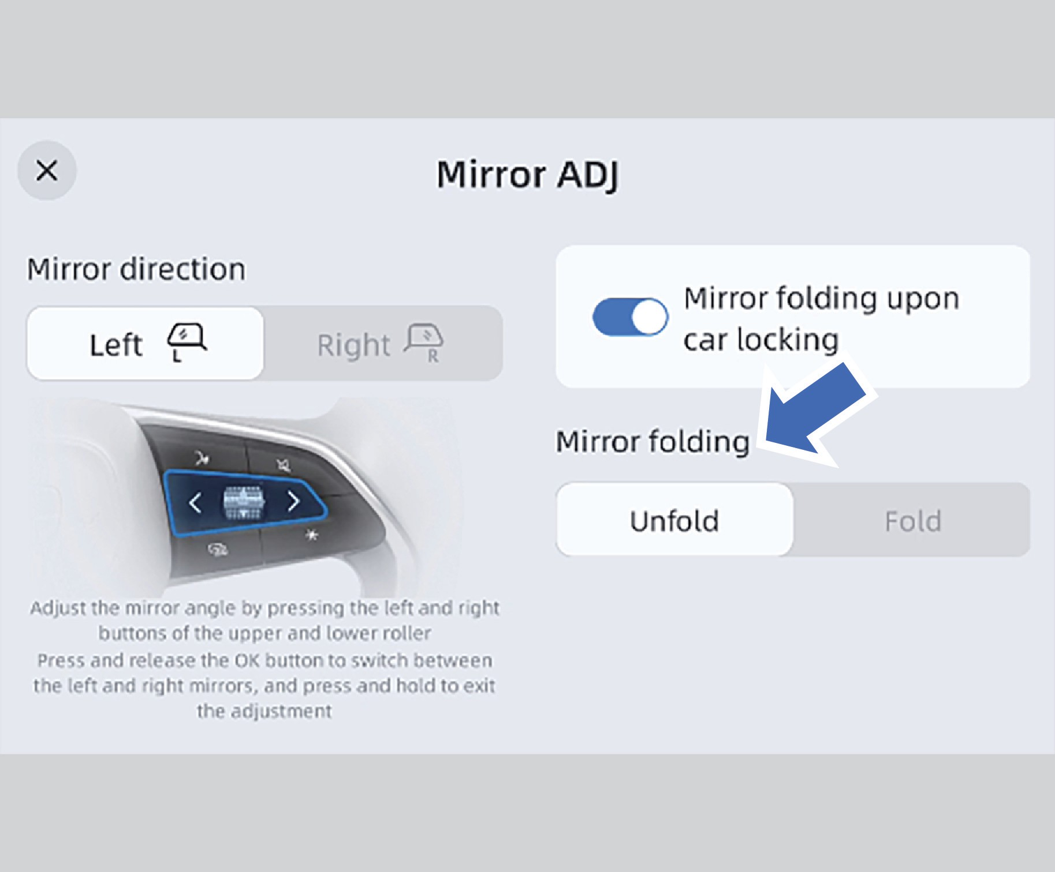
- Проведите пальцем вниз от верхней части экрана мультимедийной системы, чтобы открыть интерфейс быстрых настроек, где можно нажать кнопку регулировки наружных зеркал заднего вида.
- Нажмите кнопку «Разложить» в этом интерфейсе, чтобы разложить наружное зеркало заднего вида;
- Нажмите кнопку «Сложить» в этом интерфейсе, чтобы сложить наружное зеркало заднего вида.
Частое складывание и раскладывание наружных зеркал заднего вида может привести к временному отказу функции складывания с помощью электропривода.

Автоматическое раскладывание наружных зеркал заднего вида*
Когда наружные зеркала заднего вида сложены, при превышении определенной скорости автомобиля они автоматически раскладываются.

Описание автомобиля

Складывание наружных зеркал заднего вида после запирания автомобиля*
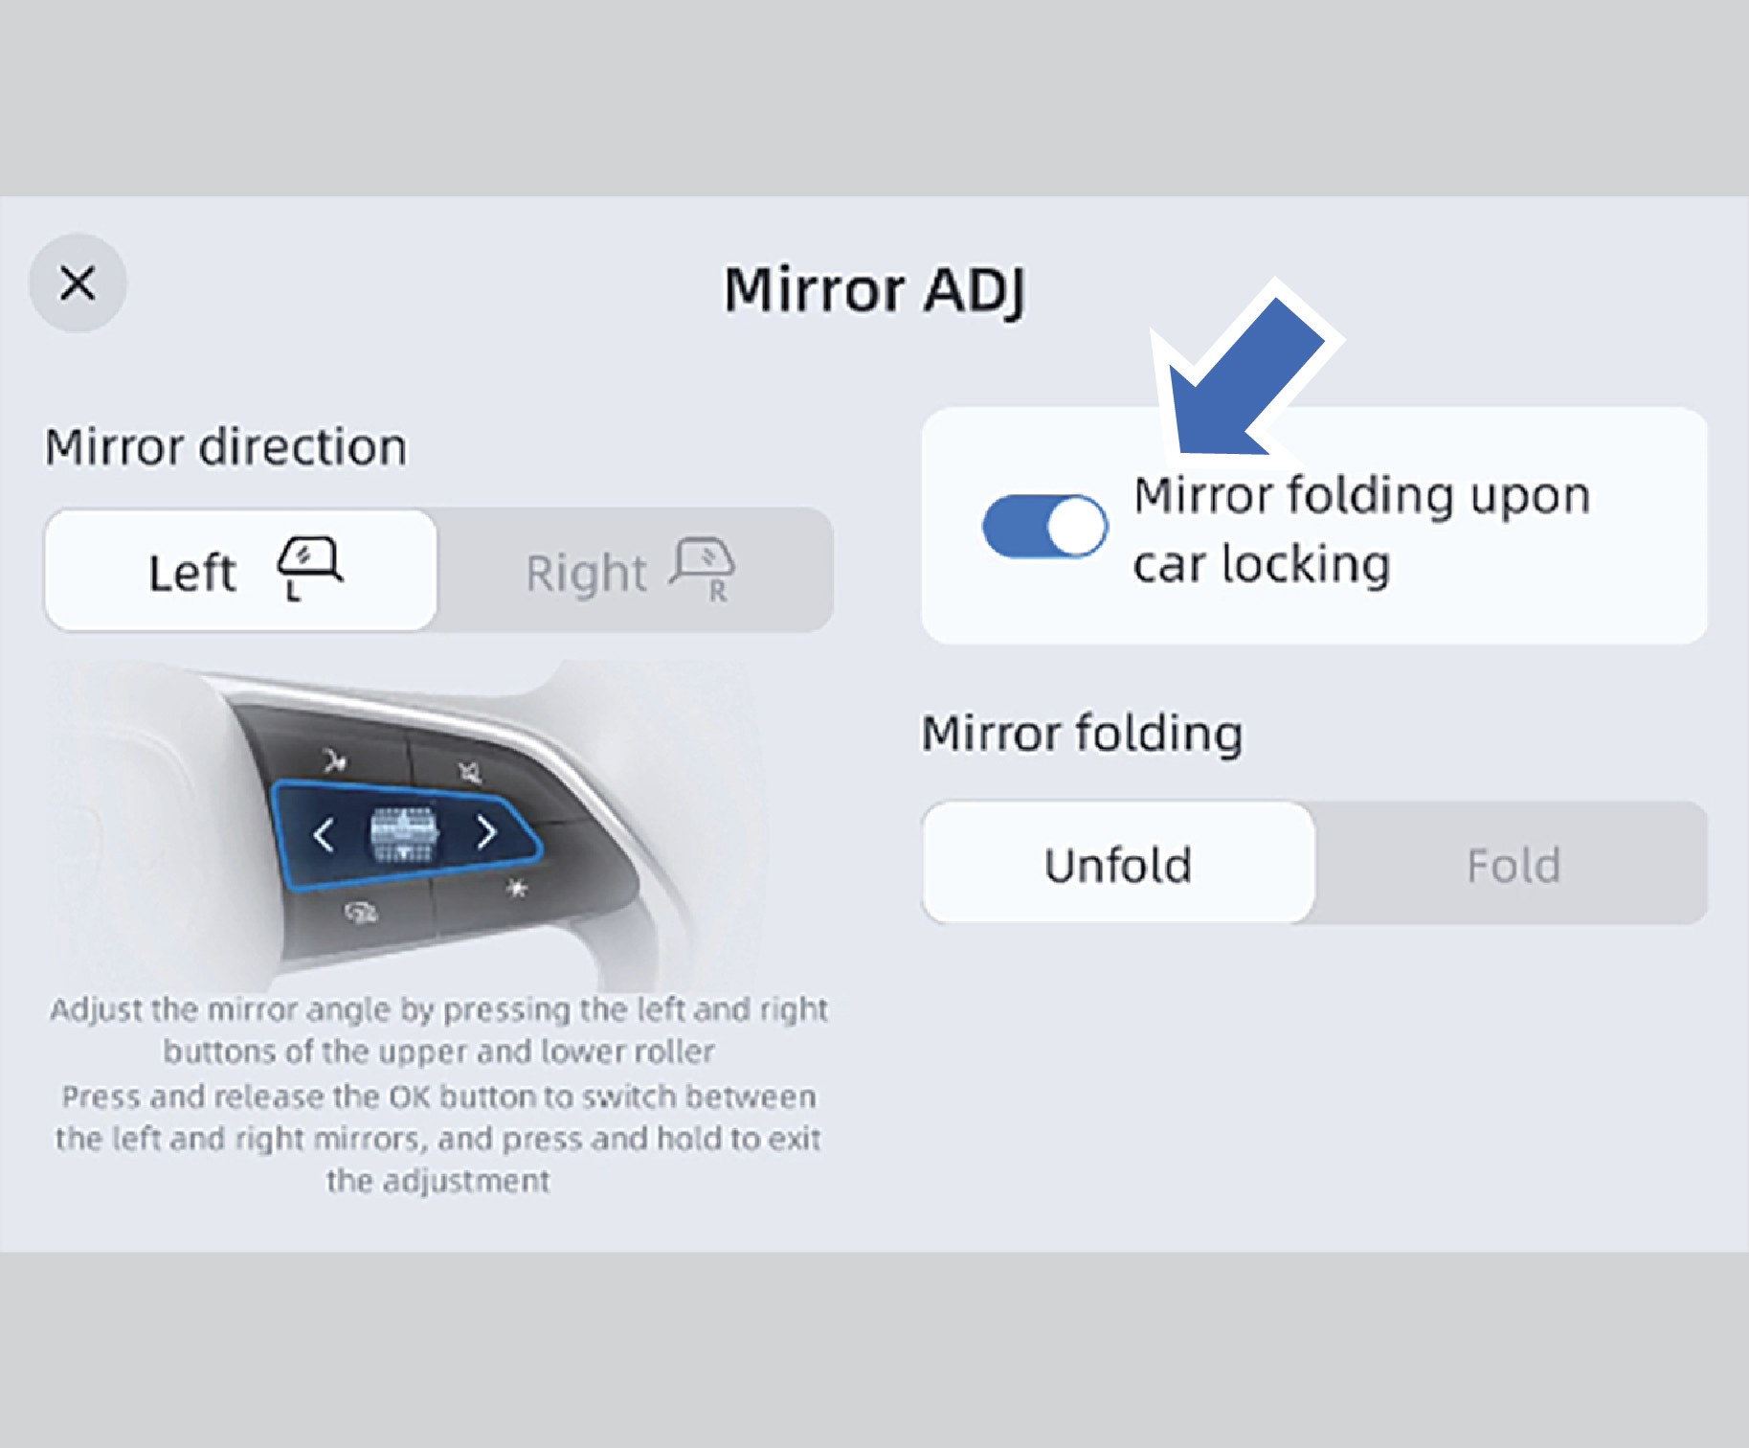
Проведите пальцем вниз от верхней части экрана мультимедийной системы, чтобы открыть интерфейс быстрых настроек, затем нажмите кнопку регулировки зеркал в этом меню.
В интерфейсе регулировки зеркал можно включить или отключить функцию складывания зеркал при запирании автомобиля.
Когда переключатель регулировки наружных зеркал заднего вида находится в положении «разложить», а наружные зеркала заднего вида при этом находятся в сложенном состоянии, то наружные зеркала заднего вида автоматически раскладываются после отпирания автомобиля или запуска двигателя.
Когда переключатель регулировки наружных зеркал заднего вида находится в положении «разложить», а наружные зеркала заднего вида при этом находятся в разложенном состоянии, то наружные зеркала заднего вида автоматически сложатся после запирания автомобиля.

Внутреннее зеркало заднего вида

Регулировка внутреннего зеркала заднего вида
Поворачивая внутреннее зеркало заднего вида, отрегулируйте его угол до желаемого положения.

Запрещается регулировать внутреннее зеркало заднего вида во время движения автомобиля. Это может привести к серьезным травмам и материальному ущербу.
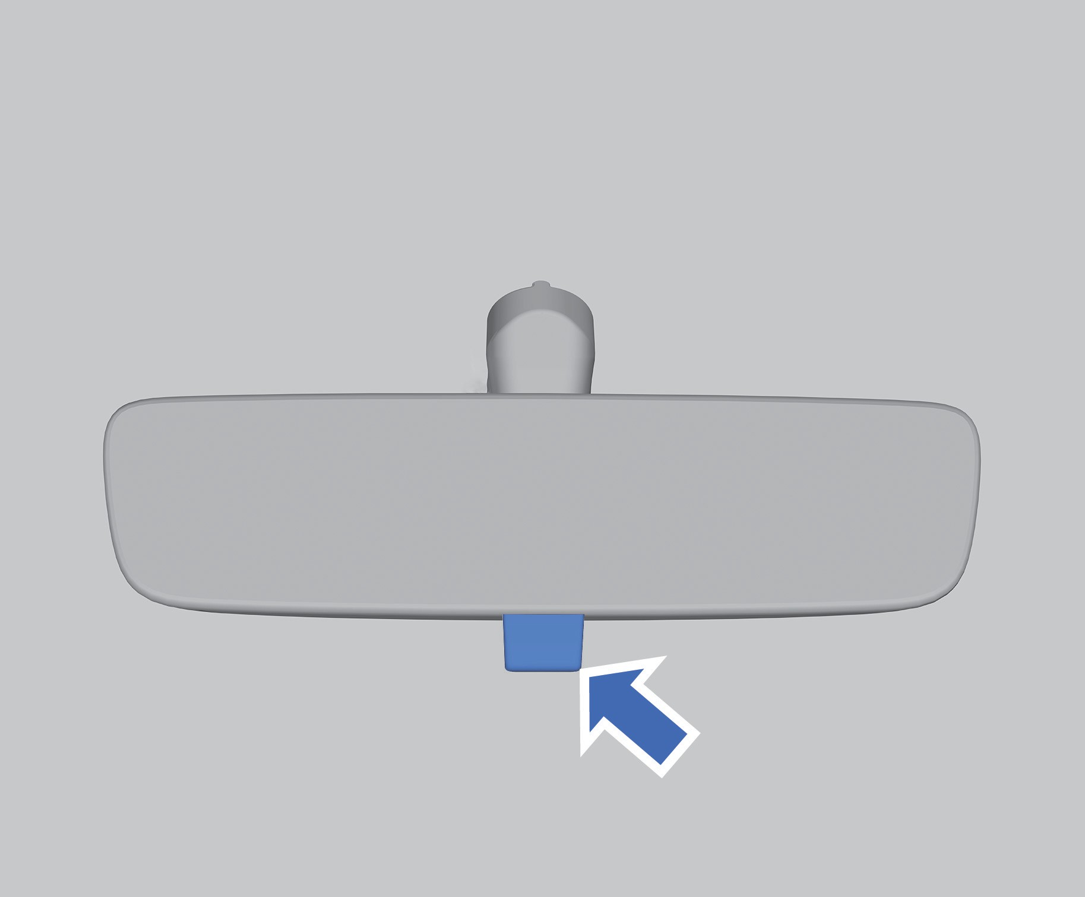
Внутреннее зеркало заднего вида с механическим переключением в режим затемнения
Нажмите на нижнюю ручку внутреннего зеркала заднего вида, чтобы изменить угол обзора и переместить его в положение затемнения. Потяните ручку назад, чтобы вернуть внутреннее зеркало заднего вида в обычное положение без затемнения.

1
2
3
4
5
6
7
8

Окна

Электрические стеклоподъемники
- Никогда не оставляйте детей, людей с ограниченными возможностями или домашних животных в запертом автомобиле с закрытыми окнами. В жаркую погоду это может привести к серьезным или смертельным травмам от перегрева.
- Не пытайтесь проверить функцию защиты от защемления на себе; это может привести к серьезным или смертельным травмам.
- Когда окно практически закрыто, функция защиты от защемления может не сработать.
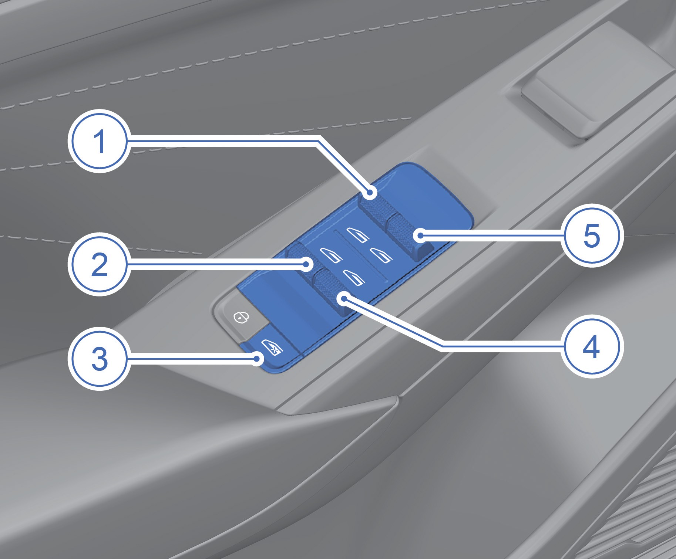
- Переключатель стеклоподъемника левой передней двери
- Переключатель стеклоподъемника левой задней двери
- Переключатель блокировки окон
- Переключатель стеклоподъемника правой задней двери
- Переключатель стеклоподъемника правой передней двери

Ручное управление
Открывание окна: нажмите переключатель соответствующего стеклоподъемника вперед и удерживайте, чтобы открыть окно. Закрывание окна: нажмите переключатель соответствующего стеклоподъемника назад и удерживайте, чтобы закрыть окно.

Описание автомобиля

Автоматическое открывание / закрывание окон

Нажмите переключатель стеклоподъёмника вперёд или назад в автоматическое положение и отпустите его, стекло автоматически откроется или закроется. Во время автоматического открытия или закрытия стекла:
при повторном нажатии переключателя вперёд или назад операция будет остановлена.
Система также поддерживают дистанционное закрытие одной кнопкой:
при выключенном запуске и открытом окне нажмите и удерживайте кнопку запирания на смарт-ключе, стекла будут подниматься до полного закрытия.

Дистанционное открывание / закрывание окон
Когда кнопка запуска двигателя выключена, а крышка багажника, капот и все двери закрыты, нажмите и удерживайте кнопку отпирания на смарт-ключе, все четыре окна одновременно откроются. Нажмите и удерживайте кнопку запирания на смарт-ключе, все четыре окна и люк одновременно закроются.

Переключатель блокировки стеклоподъемников
Нажмите переключатель, чтобы заблокировать работу стеклоподъемников. Индикатор переключателя блокировки стеклоподъемников горит. Отключите функцию блокировки переднего пассажирского окна и задних окон. Переднее окно со стороны пассажира и задние окна по-прежнему можно поднимать и опускать с помощью переключателя стеклоподъемника со стороны водителя.
Нажмите кнопку блокировки еще раз, индикатор переключателя блокировки погаснет, функция блокировки будет отключена.

Описание автомобиля

Автоматическое закрывание окон при запирании автомобиля
На экране дисплея мультимедийной системы последовательно выберите: «Мой автомобиль» → «Блокировка автомобиля и ключ», чтобы включить функцию автоматического закрывания окон при запирании автомобиля. При запирании автомобиля все окна закроются одновременно.

Защита электрических стеклоподъемников от перегрева
При многократном использовании электрического стеклоподъемника в течение короткого промежутка времени переключатель стеклоподъемника может прекратить работу с целью предотвращения повреждения электродвигателя. Нормальная работа стеклоподъемника возобновится через некоторое время.
Если время ожидания автоматического восстановления работы стеклоподъемника слишком велико, при этом необходимо немедленно привести стеклоподъемник в действие, выключите и снова запустите двигатель автомобиля, чтобы привести стеклоподъемник в действие.

Функция защиты от защемления
Если во время автоматического закрывания между стеклом и оконной оказывается зажатым какой-либо предмет, окно автоматически останавливается и возвращается в исходное положение. При сильном ударе по окну данная функция может сработать даже без попадания предметов. Если функция защиты от защемления электрических стеклоподъемников не работает должным образом, требуется выполнить инициализацию электроприводов стеклоподъемников.

Инициализация электрических стеклоподъемников с функцией защиты от защемления
Если аккумуляторная батарея автомобиля неисправна, разрядилась или отсоединялись ее провода, необходимо выполнить инициализацию электрических стеклоподъемников, чтобы возобновить работу функции защиты от защемления.
Перед выполнением инициализации необходимо заменить или зарядить аккумуляторную батарею автомобиля.
Инициализация выполняется следующим образом:
- Нажмите переключатель стеклоподъемника назад в положение подъема вручную и удерживайте до тех пор, пока оконное стекло полностью не поднимется, затем снова нажмите переключатель стеклоподъемника назад и удерживайте его более 2 секунд, прежде чем отпустить;
1
2
3
4
5
6
7
8

- Нажмите переключатель стеклоподъемника вперед в положение опускания вручную, пока оконное стекло полностью не опустится; затем снова нажмите переключатель стеклоподъемника вперед и удерживайте его более 2 секунд, прежде чем отпустить;
- Нажмите на переключатель стеклоподъемника назад, пока стекло полностью не поднимется
- Повторите таким же образом подъем и опускание остальных стеклоподъемников, чтобы завершить инициализацию;
- Если после выполнения вышеперечисленных операций электрический стеклоподъемники не работают должным образом, обратитесь в сервисный центр Geely для устранения неполадок.

Отложенное отключение работы стеклоподъемников
После выключения кнопки запуска двигателя стеклоподъёмниками еще можно управлять с помощью переключателя стеклоподъёмников в течение 120 секунд.
1
2
3
4
5
6
7
8

Люк в крыше
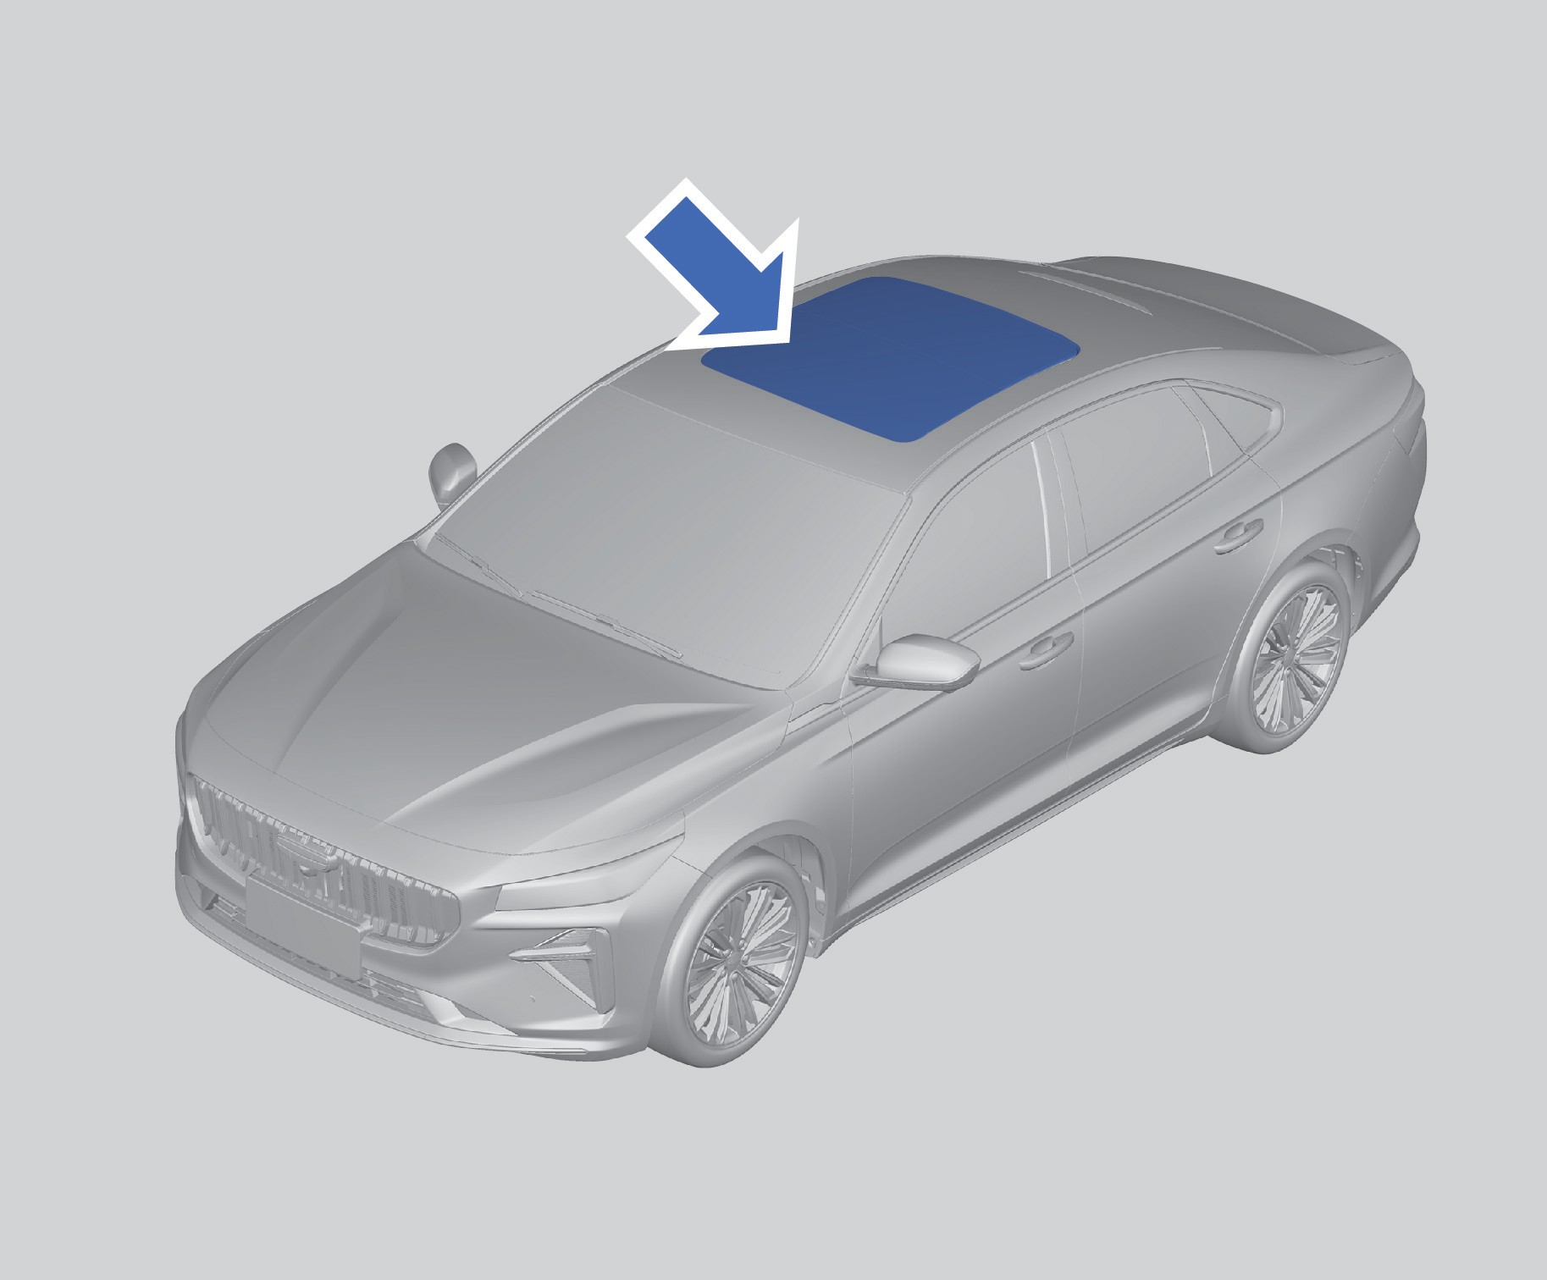
Панорамная крыша
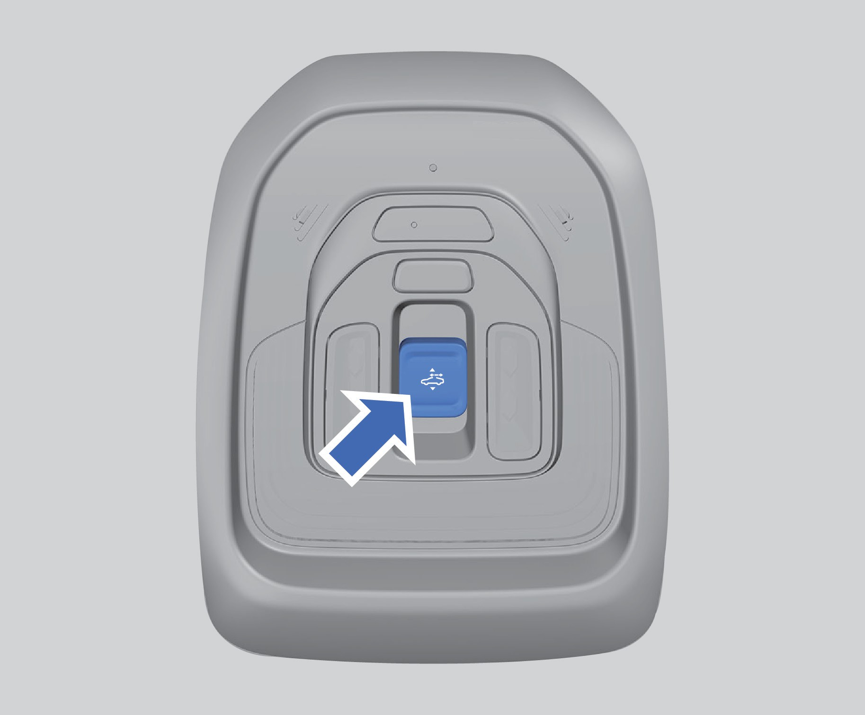
Переключатель люка расположен на панели управления освещением на потолке передней части салона.
Во избежание серьезных травм необходимо соблюдать следующие меры
предосторожности:
  - при движении автомобиля пассажирам запрещается высовываться в проем люка в крыше;
  - запрещается высовывать голову и другие части тела из люка в крыше;
  - не оставляйте детей одних в автомобиле во избежание случайного срабатывания люка в крыше;
  - запрещается сидеть на краю проема люка в крыше.

Описание автомобиля

Ответственность за травмы детей при использовании люка возлагается на родителей или опекунов.
  - Если на люке намерз лед, не открывайте его, чтобы избежать повреждения его деталей вследствие перегрузки.
  - Если на уплотнительной ленте и направляющей люка скопилось слишком много пыли или посторонних предметов, своевременно удалите их. В противном случае люк может издавать посторонние шумы или работать некорректно.

Условия работы люка
Для управления люком кнопка запуска двигателя должна находиться в режиме питания ACC или ON.
Требования по температуре
- При температуре от –20 ℃ до +85 ℃ люк и солнцезащитная шторка люка работают полностью в штатном режиме, управление работает, в том числе с помощью смарт-ключа и голосовых команд.
- При температуре от –30 ℃ до –20 ℃ закрыть люк можно только вручную, при этом функция защиты от защемления не активна.
Система не реагирует на смарт-ключ и голосовые команды. Солнцезащитной шторкой люка управлять можно тоже только вручную, автоматический режим и защита от защемления недоступны. На смарт-ключ и голосовые команды система также не реагирует.

Описание автомобиля

Управлять с помощью переключателя люка можно в течение 2 минут после выключения автомобиля.

Открывание/закрывание люка в крыше

Автоматическое управление люком
Если солнцезащитная шторка люка не полностью открыта, нажмите переключатель люка назад в первое положение или в крайнее положение, чтобы в первую очередь открылась солнцезащитная шторка.
После полного открытия солнцезащитной шторки нажмите переключатель люка назад до конца и отпустите его, стекло люка автоматически переместится в положение максимального открытия.
Нажмите переключатель люка вперёд до конца и отпустите, стекло люка автоматически закроется. Повторно нажмите переключатель вперёд до конца и отпустите, солнцезащитная шторка закроется полностью.
Во время автоматического перемещения стеклянной панели, если выполнить переключение в противоположном направлении, движение люка будет остановлено.

Быстрое управление люком
Если люк и солнцезащитная шторка находятся в полностью закрытом положении, нажмите переключатель люка назад до конца два раза подряд и отпустите, стекло люка и солнцезащитная шторка автоматически откроются одновременно.
Если люк и солнцезащитная шторка находятся в полностью открытом положении, нажмите переключатель люка вперёд до конца два раза подряд и отпустите, стекло люка и солнцезащитная шторка автоматически закроются одновременно.

Во время быстрого управления стеклянной панелью люка повторное нажатие на переключатель остановит её движение.

Ручное управление люком
Когда солнцезащитная шторка люка полностью открыта, нажмите переключатель люка назад в первое положение, стекло люка начнёт открываться в ручном режиме. После отпускания переключателя движение стеклянной панели остановится.
Нажмите переключатель люка вперёд в первое положение, стекло люка начнёт закрываться вручную. После отпускания переключателя движение стеклянной панели остановится.
Когда люк полностью закрыт, нажмите переключатель люка вперёд в первое положение, солнцезащитная шторка начнёт закрываться вручную. После отпускания переключателя движение шторки остановится.
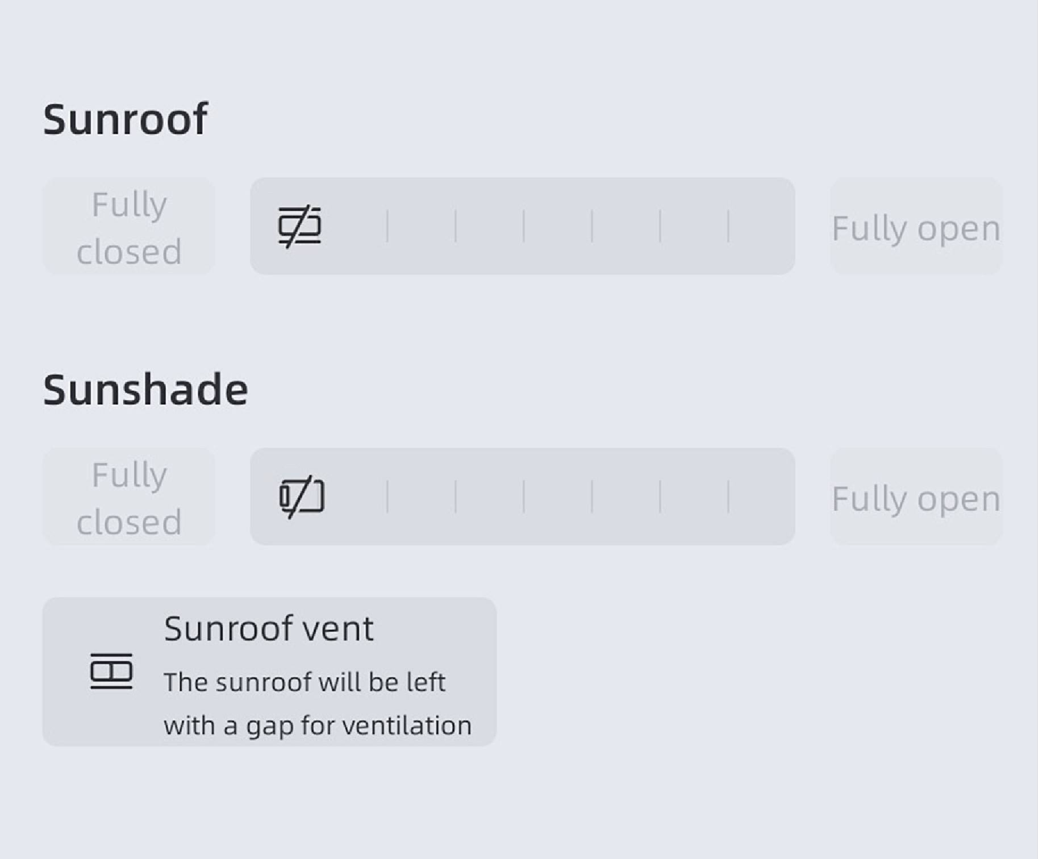
Открывание и закрывание люка и солнцезащитной шторки люка через экран мультимедийной системы
Последовательно нажмите на экране мультимедийной системы: «Мой автомобиль» → «Люк». Нажмите кнопку «Открыть полностью» или «Закрыть полностью» для люка/солнцезащитной шторки в данном интерфейсе, чтобы полностью открыть или закрыть их. При необходимости переместите соответствующий ползунок и люк или шторка остановятся в выбранном положении.

Описание автомобиля

- Не надавливайте на солнцезащитную шторку, чтобы избежать ее повреждения или отсоединения.
- При длительной стоянке автомобиля рекомендуется закрыть солнцезащитную шторку полностью. Рекомендуется поставить автомобиль в гараж, чтобы предотвратить повышение температуры внутри салона автомобиля ввиду длительного воздействия солнечных лучей, которое может повредить обивку салон.

Открывание/закрывание люка в\из наклонного положения
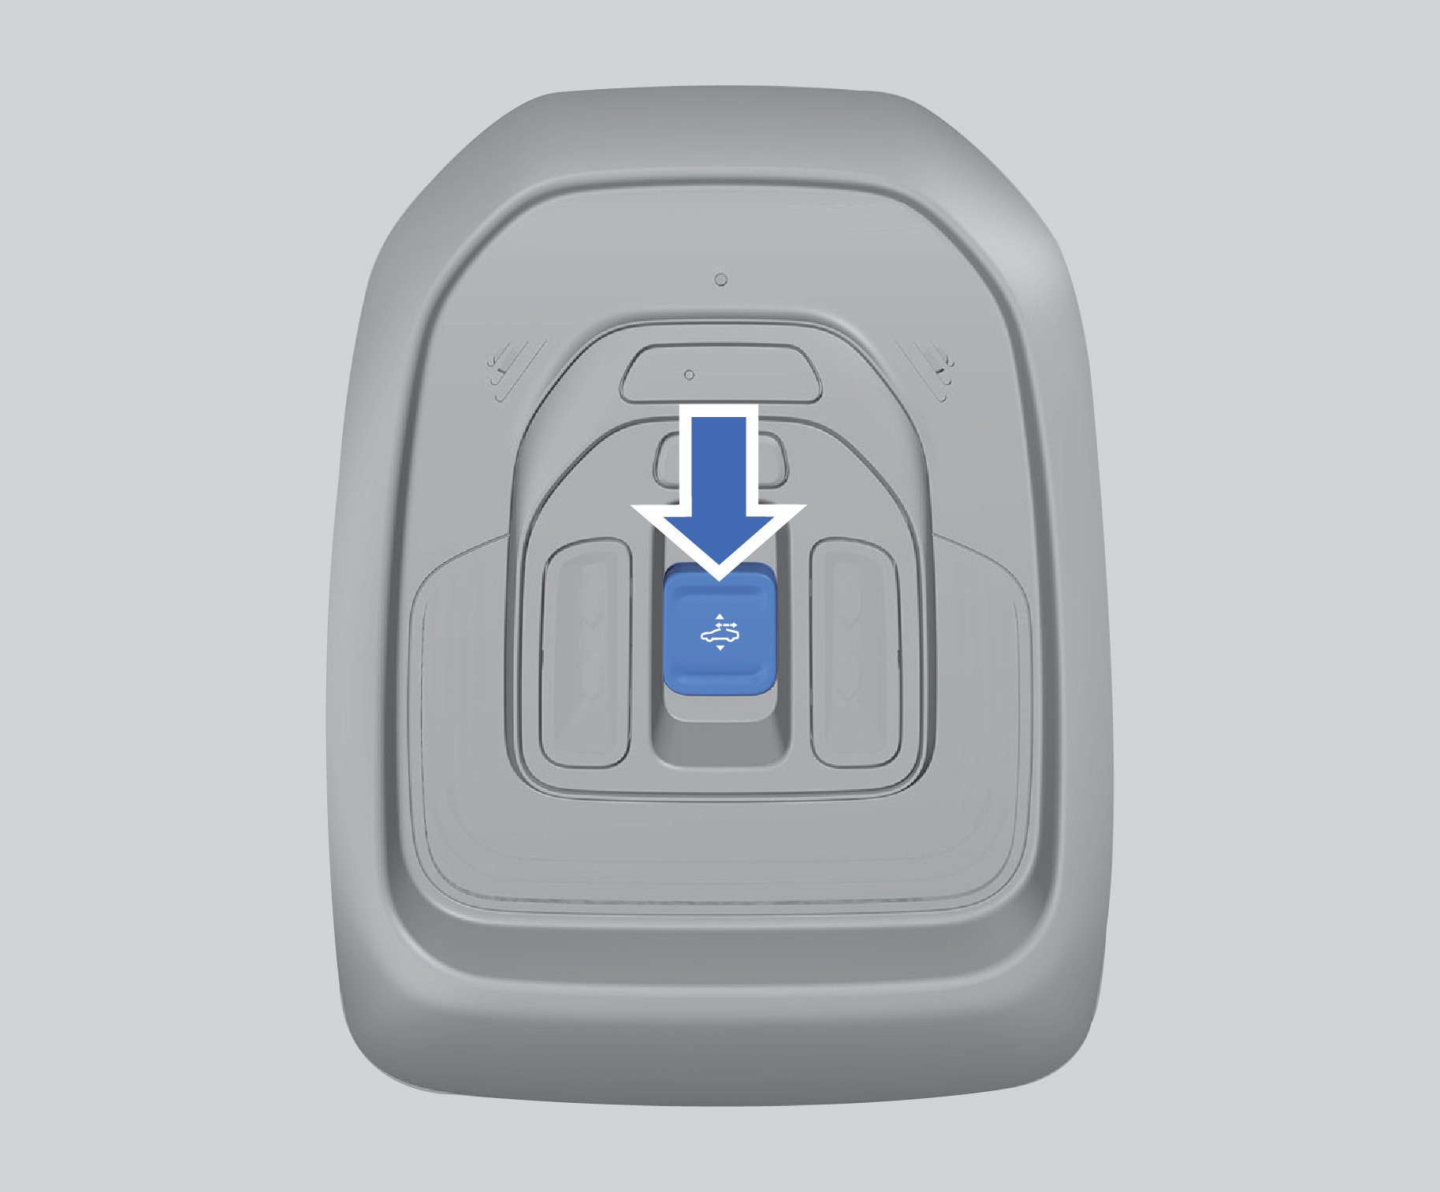

Подъём (открытие в наклонное положение)
Нажмите на заднюю часть переключателя люка вверх, чтобы приподнять стеклянную панель люка.

Опускание (закрытие из наклонного положения)
Если люк находится в приподнятом наклонном положении, нажмите на переднюю часть переключателя люка вверх, чтобы закрыть его. Во время подъёма стеклянной панели люка в наклонное положение или опускания из такого положения процесс нельзя остановить с помощью переключателя. Стекло люка автоматически выполнит полный подъём в наклонное положение или полное опускание в положение закрытия.
.

Открывание/закрывание люка в\из наклонного положения через экран мультимедийной системы
На экране дисплея мультимедийной системы последовательно выберите: «Мой автомобиль» → «Люк в крыше». Нажмите кнопку вентиляции люка в данном интерфейсе, люк приподнимется и откроется вентиляционный зазор. Если люк находится в поднятом наклонном положении, нажмите кнопку вентиляции люка ещё раз, люк опустится и закроется.

Дистанционное закрывание люка в крыше
Когда кнопка запуска двигателя выключена, все четыре двери закрыты, нажмите и удерживайте кнопку запирания на смарт-ключе, чтобы полностью закрыть люк в крыше.
Автоматическое закрывание во время дождя
Если автомобиль выключен и заперт в режиме охраны с открытыми люком и стеклоподъемниками, то в случае внезапного дождя автомобиль автоматически закроет люк и электрические стеклоподъемники.
Если для какого-либо стеклоподъемника
или люка не выполнена инициализация, такое окно или люк не закроются автоматически во время дождя.

Описание автомобиля

Комфортное положение люка
Когда стеклянная панель люка открыта примерно на 70 % от максимального открытия, при движении на высокой скорости уровень шума минимален. Если скорость автомобиля превышает 5 км/ч и люк открывается вручную, люк сначала переместится в комфортное положение. При повторном ручном или автоматическом открытии стекло люка перейдёт в полностью открытое положение.

Устранение обледенения
При первом срабатывании функции защиты от защемления стеклянной панели люка или солнцезащитной шторки активируется функция устранения обледенения. При последующей попытке перемещения стеклянной панели люка или шторки в том же направлении функция защиты от защемления отключается.
После активации функции устранения обледенения управление люком будет доступно только в ручном режиме. Команды автоматического управления от переключателя также будут восприниматься системой как ручные.
В перечисленных ниже случаях функция устранения обледенения отключается и снова активируется функция защиты от защемления:
  - через 10 секунд после срабатывания функции защиты от защемления;
  - после завершения следующей операции;
  - при перемещении переключателя в противоположном направлении;
  - при получении команды дистанционного управления.

Защита от защемления

Защита от защемления при наклонном положении
- Когда стекло люка открывается в наклонное положение и встречает препятствие, люк останавливается.
- Когда стекло люка закрывается из наклонного положения и встречает препятствие, стекло люка возвращается в полностью открытое наклонное положение.

Защита от защемления при перемещении люка или солнцезащитной шторки

  - Если при открывании люк или солнцезащитная шторка встречает препятствие, люк или шторка отходит обратно на 50 мм или возвращается в полностью закрытое положение.
  - Если при закрывании люк или солнцезащитная шторка встречает препятствие, люк или шторка отходит обратно на 200 мм или возвращается в полностью открытое положение.
При первом срабатывании защиты от защемления во время движения люка, функция автоматического управления будет приостановлена на 10 секунд. Через 10 секунд функция автоматического управления будет восстановлена.

Инициализация люка
Условия выполнения инициализации люка
Инициализацию люка можно выполнять при температуре выше 0 ℃, при включенной кнопке запуска двигателя и скорости автомобиля менее 5 км/ч.
Рекомендуется выполнять инициализацию при работающем двигателе.

Существует четыре типа инициализации люка, а именно: инициализация без крайнего положения, инициализация с крайним положением, инициализация при сбое крайних положений и инициализация при ложном срабатывании защиты от защемления.

Инициализация люка без крайнего положения
Выполняется, если люк не открывается, недоступно автоматическое управление и его можно закрыть только вручную

Описание автомобиля

Инициализация выполняется следующим образом:
1
2
3
4
5
6
7
8

- Переведите переключатель люка вперед в первое положение (не отпускайте переключатель на этом этапе и не переводите переключатель люка в крайнее положение) или нажмите кнопку полного закрывания люка на экране мультимедийной системы и удерживайте её более 10 секунд.
- Далее логика работы инициализации люка следующая: стекло люка и солнцезащитная шторка выполняют последовательное перемещение до полного закрытия → полного открытия → полного закрытия.
- Инициализация люка считается завершённой, когда после второго закрывания стеклянной панели люка и солнцезащитной шторки не выполняются дополнительные действия.
Инициализация люка с крайним положением
Выполняется для управления люком вручную или автоматически.
Инициализация выполняется следующим
образом:
- Полностью закройте люк и шторку, затем отпустите переключатель люка.
- Переведите переключатель люка вперед в первое положение и удерживайте его более 10 секунд или нажмите кнопку полного закрывания люка на экране мультимедийной системы и удерживайте её более 10 секунд.
- Далее логика работы инициализации люка следующая: стекло люка и солнцезащитная шторка выполняют последовательное перемещение до полного закрытия → полного открытия → полного закрытия.
- Инициализация люка считается завершённой, когда после второго закрывания стеклянной панели люка и солнцезащитной шторки не выполняются дополнительные действия.

Инициализация люка при сбое крайних положений
Выполняется, если люк нельзя автоматически закрыть полностью: когда доходит до полностью закрытого положения, срабатывает функция защиты от защемления и люк возвращается в открытое положение
Инициализация выполняется следующим образом:
- Переведите переключатель люка вперед в крайнее положение и отпустите его, стекло люка автоматически перейдет в полностью закрытое положение, сработает функция защиты от защемления, и люк вернется обратно.
- В течение 10 секунд после срабатывания защиты от защемления и возвращения в исходное положение переведите переключатель люка вперед в первое положение для включения функции устранения обледенения, чтобы переместить люк в полностью закрытое положение. После этого люк остановится (слышен звук остановленного электродвигателя).
- Отпустите переключатель люка и снова переведите его вперед в первое положение, люк снова закроется.
- Переведите переключатель люка вперед в первое положение и удерживайте его более 10 секунд или нажмите кнопку полного закрывания люка на экране мультимедийной системы и удерживайте её более 10 секунд.
- После этого положение люка будет сброшено, и он переходит в состояние без положения.
- Снова запустите инициализацию и выполните действия для «инициализации люка без крайнего положения».

Описание автомобиля

Инициализация люка при ложном срабатывании защиты от защемления
Во время автоматического закрывания срабатывает функция защиты от защемления при отсутствии препятствий и люк возвращается обратно.
Инициализация выполняется следующим
образом:
- Переведите переключатель люка вперед в крайнее положение и отпустите его, при этом автоматически сработает функция защиты от защемления и люк вернется обратно
- В течение 10 секунд после срабатывания защиты от защемления переведите переключатель люка вперед в первое положение для включения функции устранения обледенения, чтобы переместить люк в полностью закрытое положение.
- Снова запустите инициализацию и выполните действия для инициализации люка с крайним положением.

Солнцезащитный козырек
1
2
3
4
5
6
7
8

Солнцезащитный козырек и косметическое зеркало
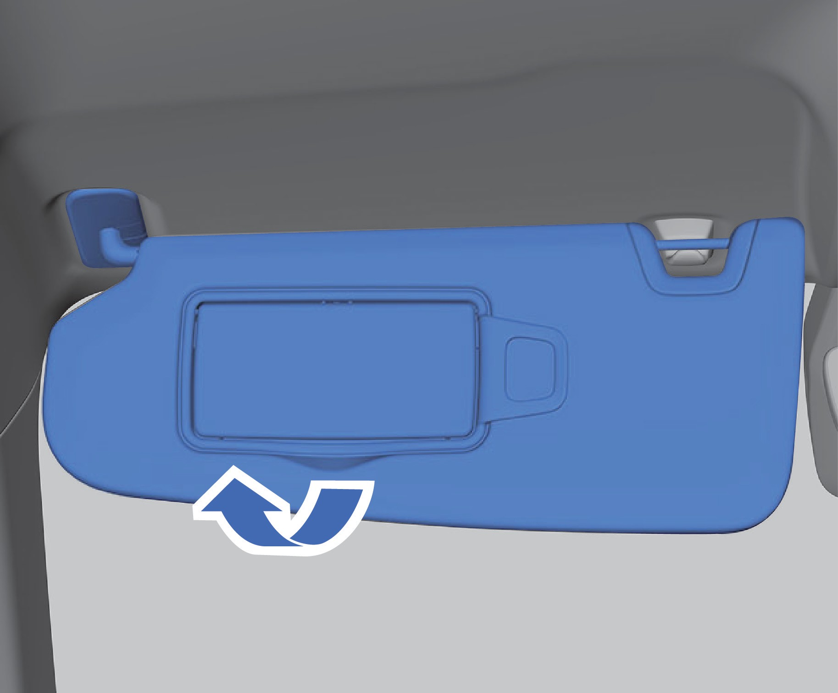
Опустите солнцезащитный козырек или вытащите его из кронштейна и поверните к двери, чтобы избежать ослепления прямыми лучами солнца. В солнцезащитный козырёк встроено косметическое зеркало. Для использования зеркала поднимите крышку. При открытии крышки подсветка зеркала включается автоматически, а при закрытии — автоматически выключается.

Описание автомобиля
1
2
3
4
5
6
7
8

Отсеки для вещей

Отсеки для вещей в передней части салона
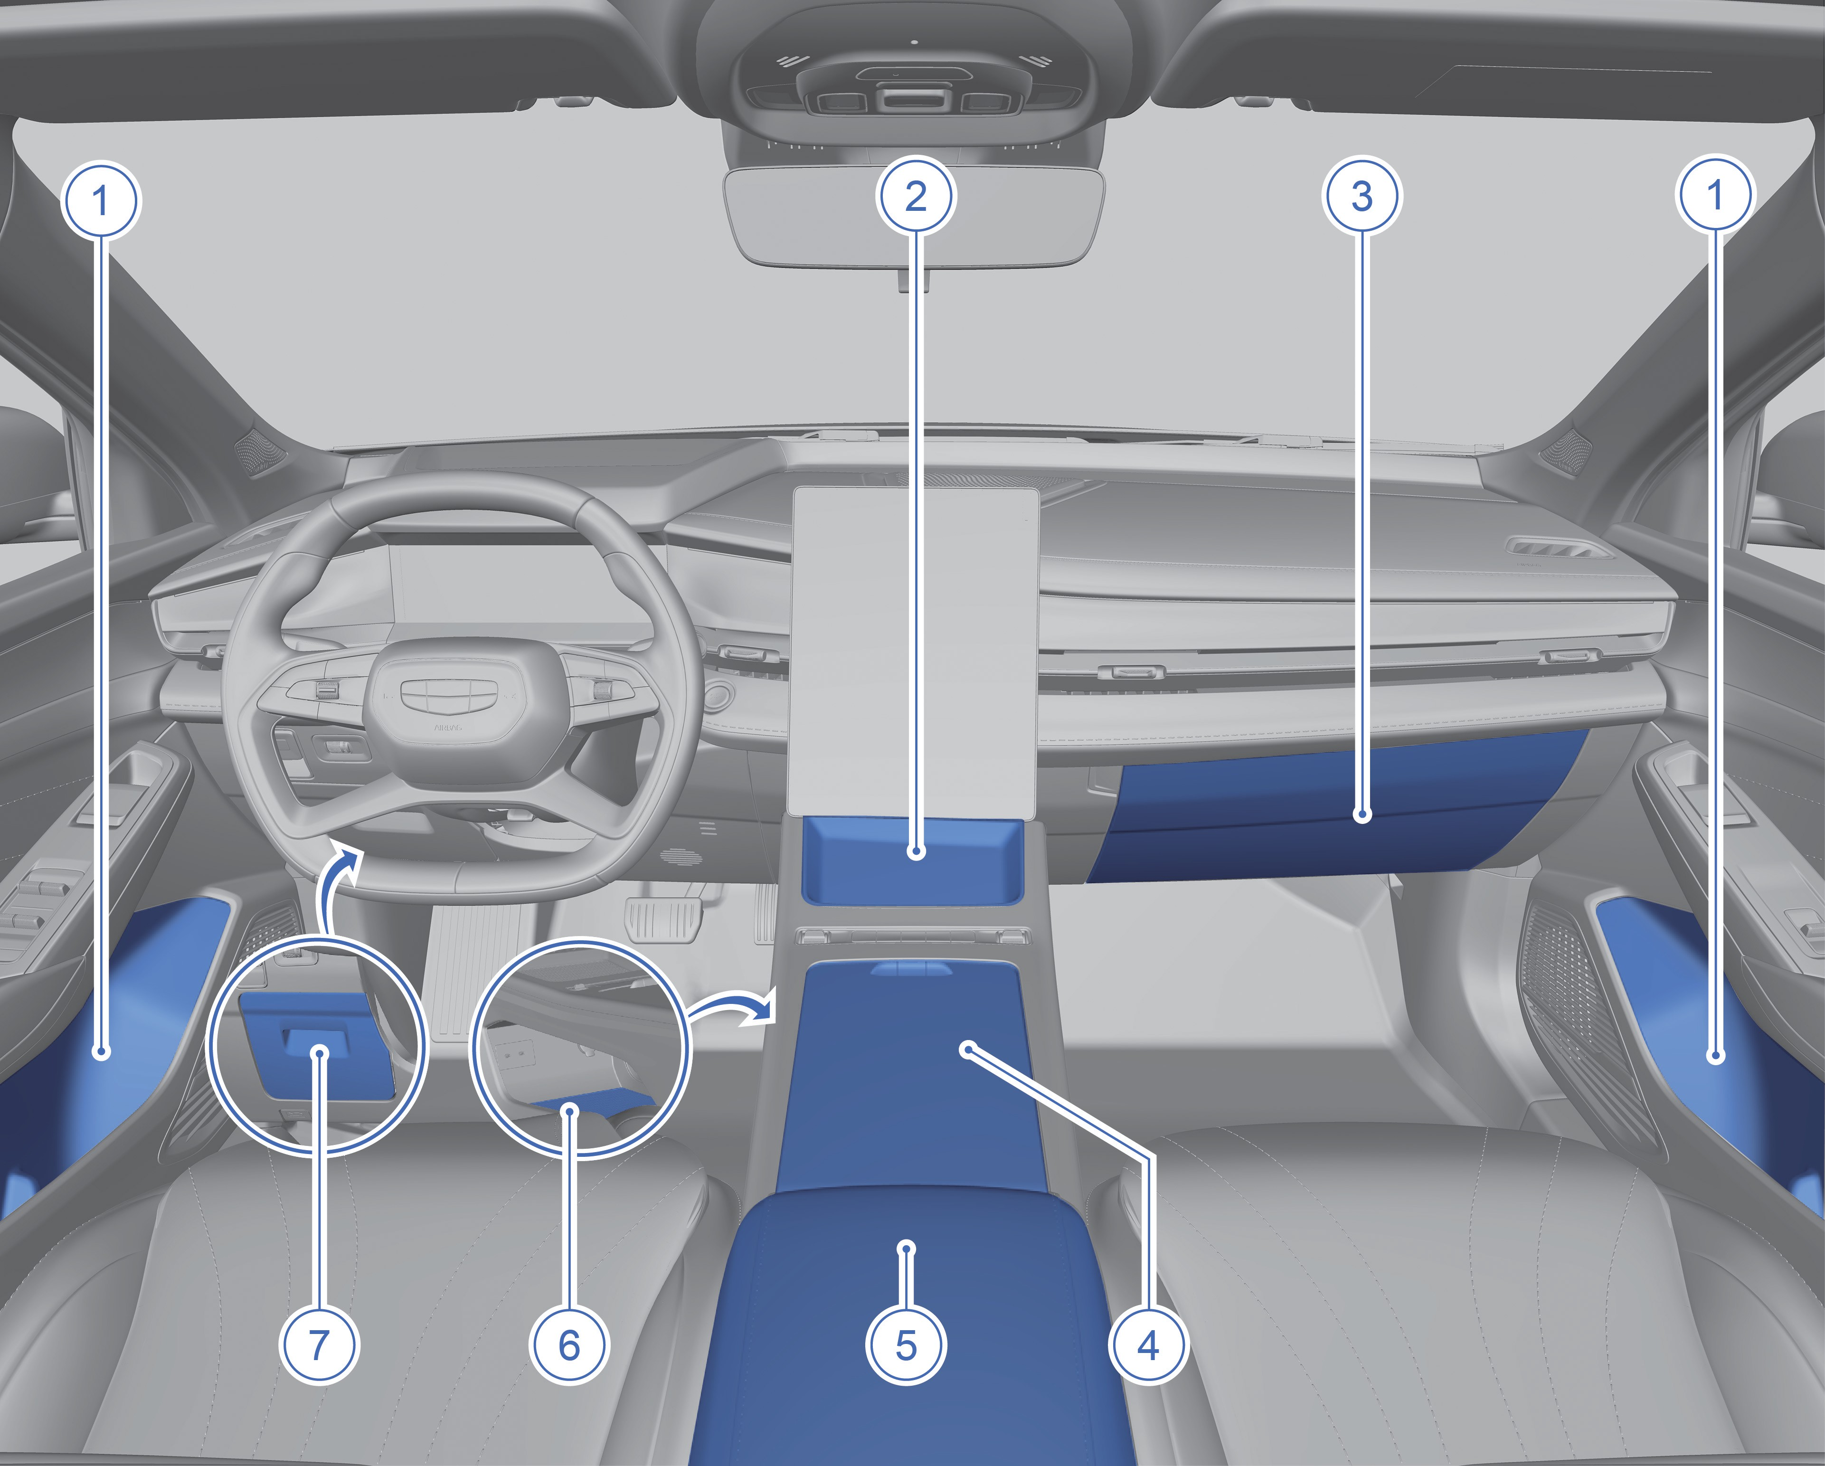

- Дверные отделения для хранения  - Вещевой отсек на передней панели  - Перчаточный ящик  - Подстаканник в передней части салона | - Центральный подлокотник в передней части  - Вещевой отсек в нижней части центральной консоли  - Вещевой отсек в левой части передней  панели  салона

Описание автомобиля

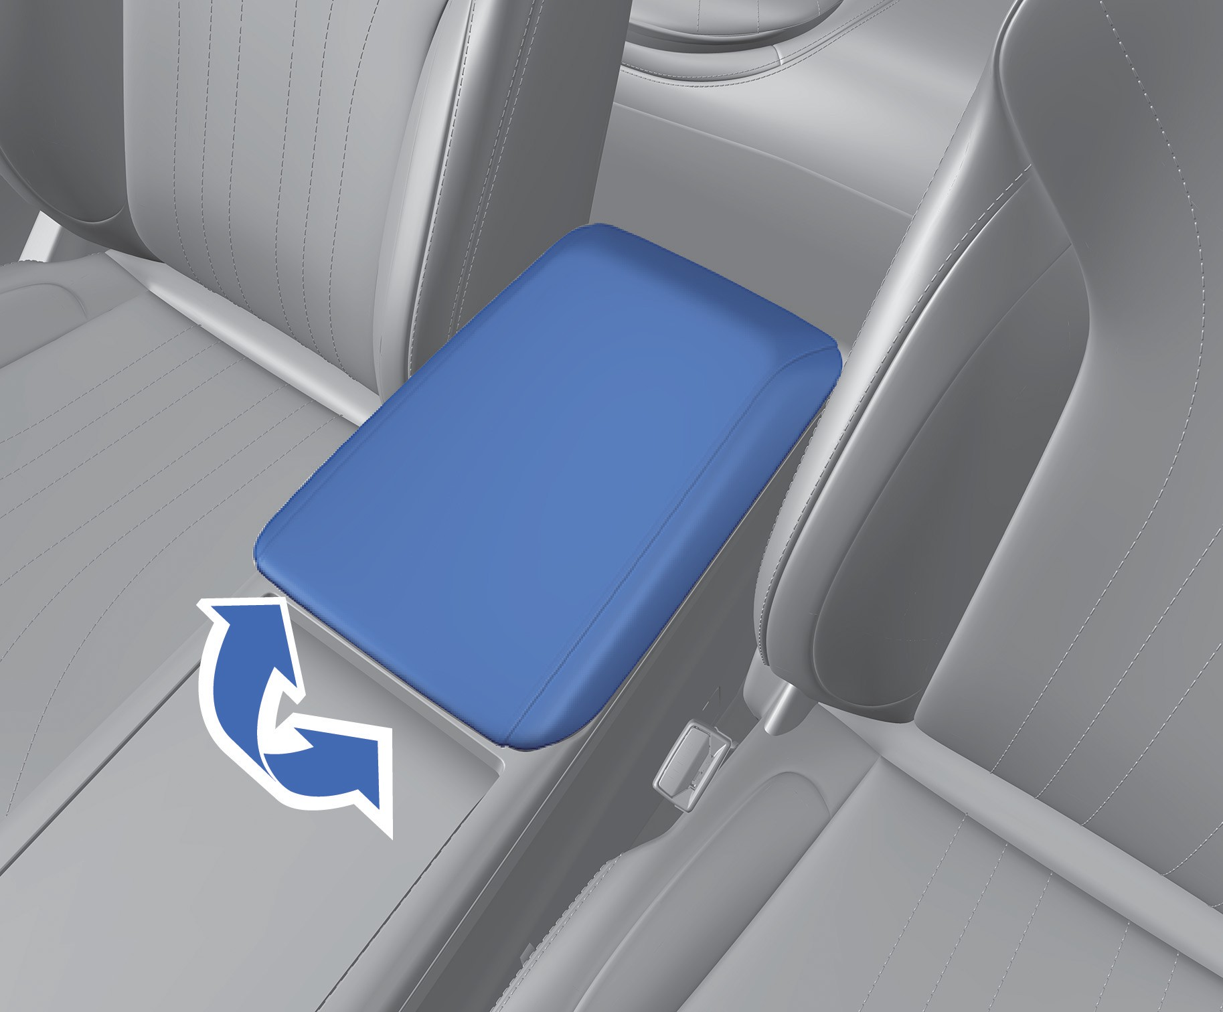
Открытие/закрытие центрального подлокотника
Под центральным подлокотником сидений переднего ряда предусмотрен ящик для хранения вещей, который можно открыть, подняв центральный подлокотник.
Никогда не открывайте ящик для хранения вещей, расположенный в центральном подлокотнике во время движения автомобиля.

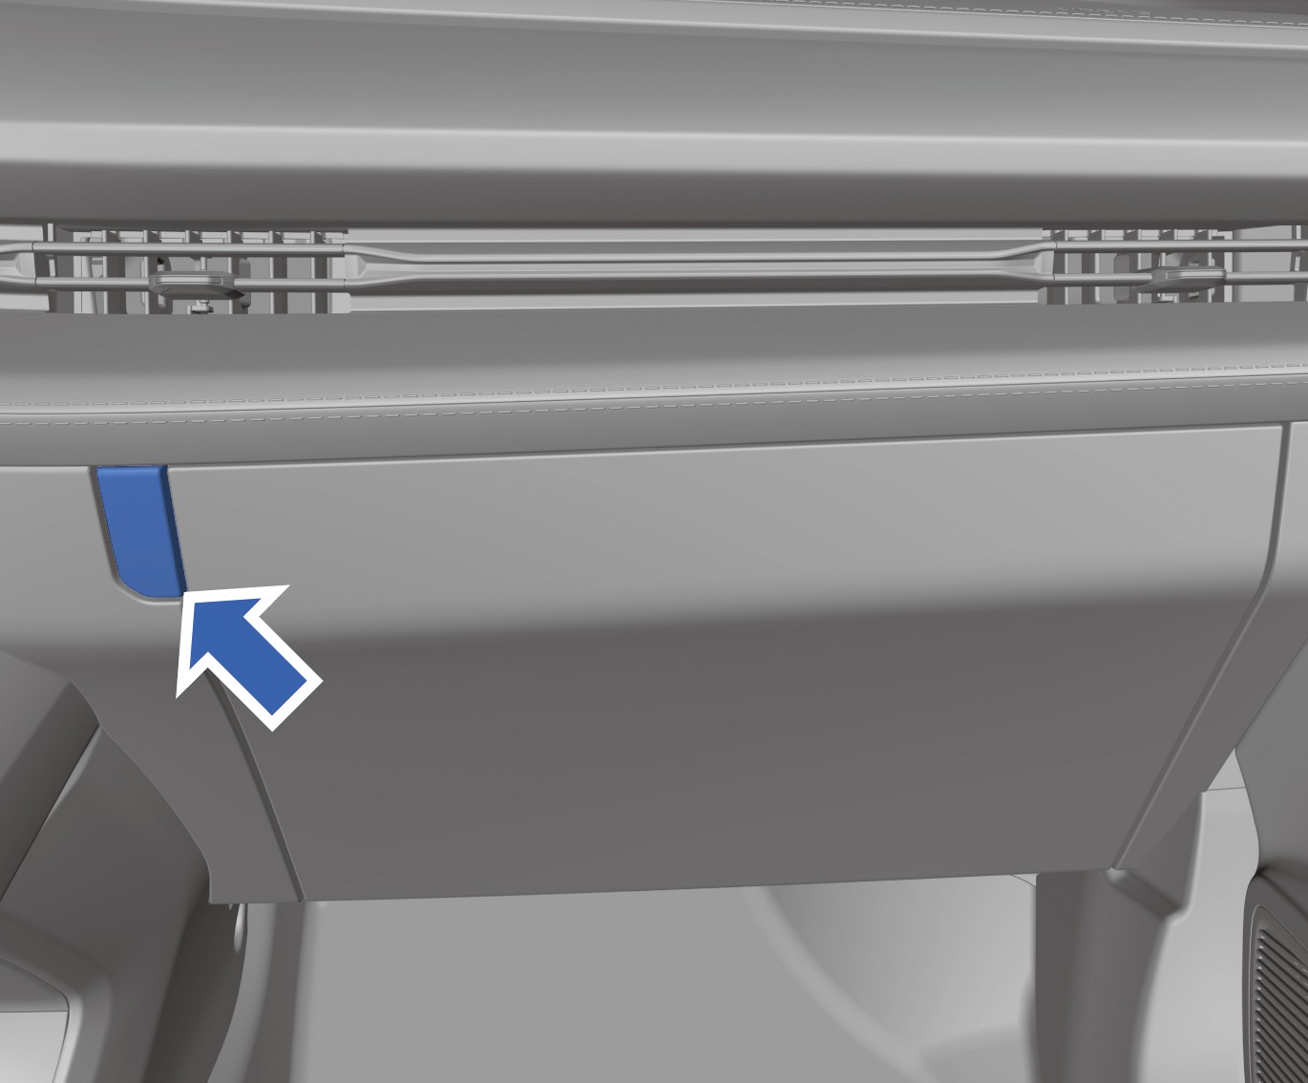
Открытие/закрытие перчаточного ящика

Нажмите переключатель перчаточного ящика, чтобы открыть его. Нажмите впереди крышку перчаточного ящика, чтобы закрыть его.
Подсветка перчаточного ящика автоматически загорается при его открытии (в некоторых моделях).

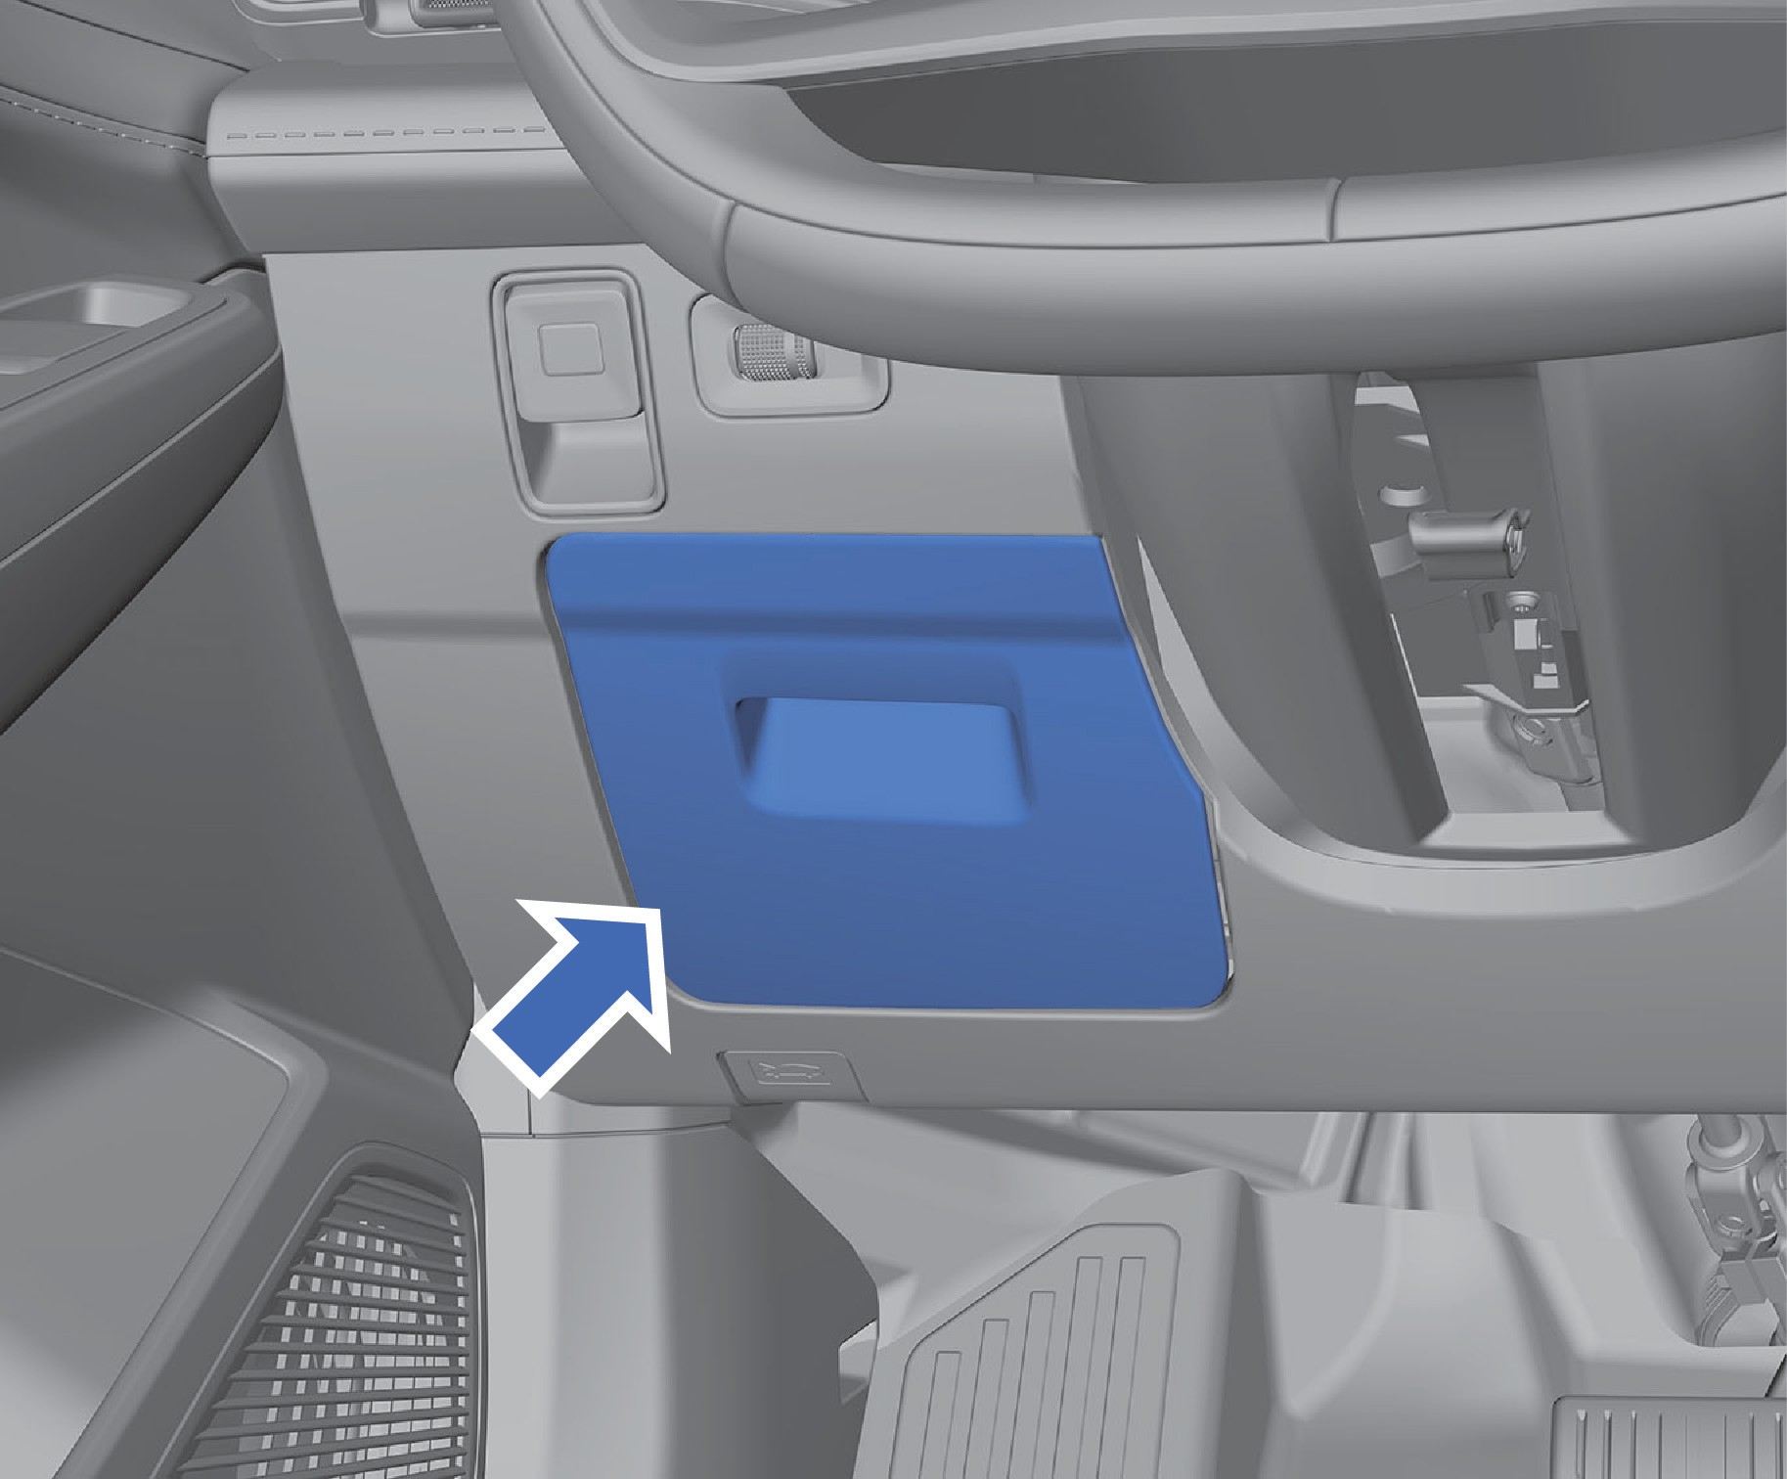
Открытие и закрытие вещевого ящика на панели приборов
На панели приборов предусмотрен вещевой ящик для удобного хранения небольших предметов.

Описание автомобиля
1
2
3
4
5
6
7
8

Отсеки для вещей в задней части салона
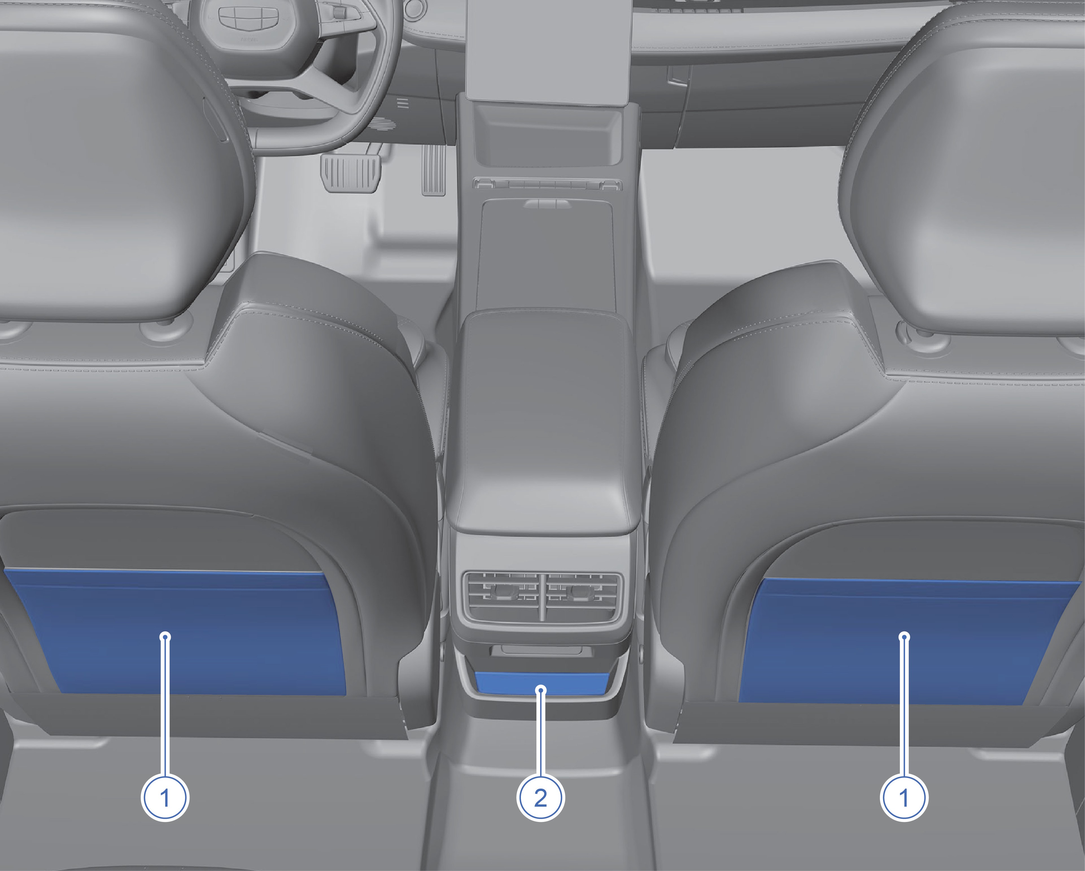

- Карман для журналов | - Вещевой отсек в задней части вспомогательной консоли

Описание автомобиля

Карманы для журналов расположены на спинках передних сидений и используются для хранения мелких предметов, таких как газеты, карты и т.д.
1
2
3
4
5
6
7
8

Не кладите в карман для журналов тяжелые или острые предметы, так как они могут повредить карман.
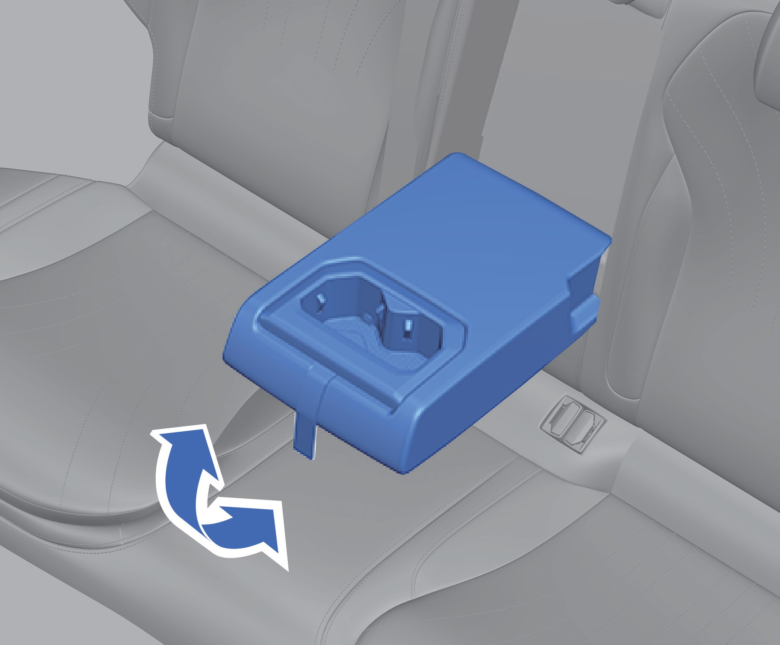
Центральный подлокотник в задней части
Задний центральный подлокотник расположен посередине спинки заднего сиденья, его можно использовать, полностью опустив вниз. После того, как опущен подлокотник можно использовать подстаканники в задней части.

Багажное отделение
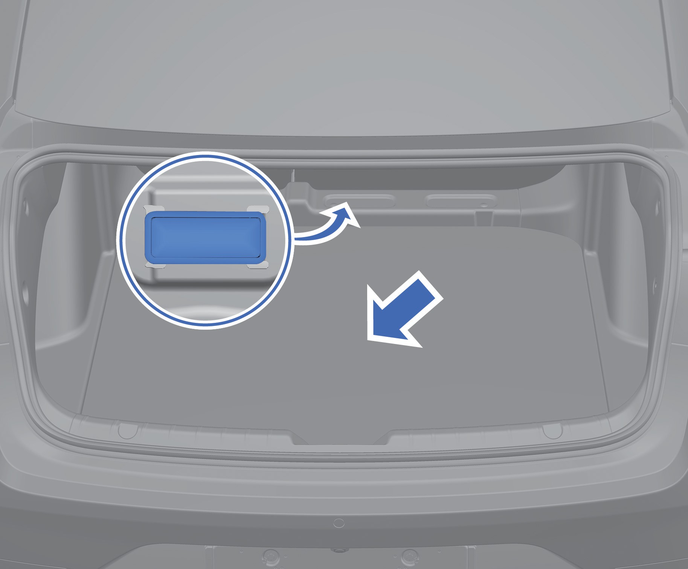
При открытии крышки багажника можно разместить вещи в багажном отсеке, при этом освещение багажного отделения включается автоматически.

Не используйте багажное отделение для перевозки домашних животных.

  - Если масса багажа превышает грузоподъемность автомобиля или распределение веса автомобиля после загрузки становится неравномерным, это может серьезно повлиять на управляемость автомобиля и снизить безопасность при вождении. Багаж в багажном отделении может сместиться в случае дорожно-транспортного происшествия или экстренного торможения. Старайтесь размещать предметы как можно ниже и ближе к передней части автомобиля; а именно, как можно ближе к спинке заднего сиденья.
  - При загрузке более высоких или крупных предметов высота предметов не должна превышать высоту спинки сиденья и багажного отсека. Такие предметы должны быть надежно закреплены, чтобы обеспечить безопасность во время вождения.

Источники питания

Разъемы для зарядки

Разъемы для зарядки в передней части салона
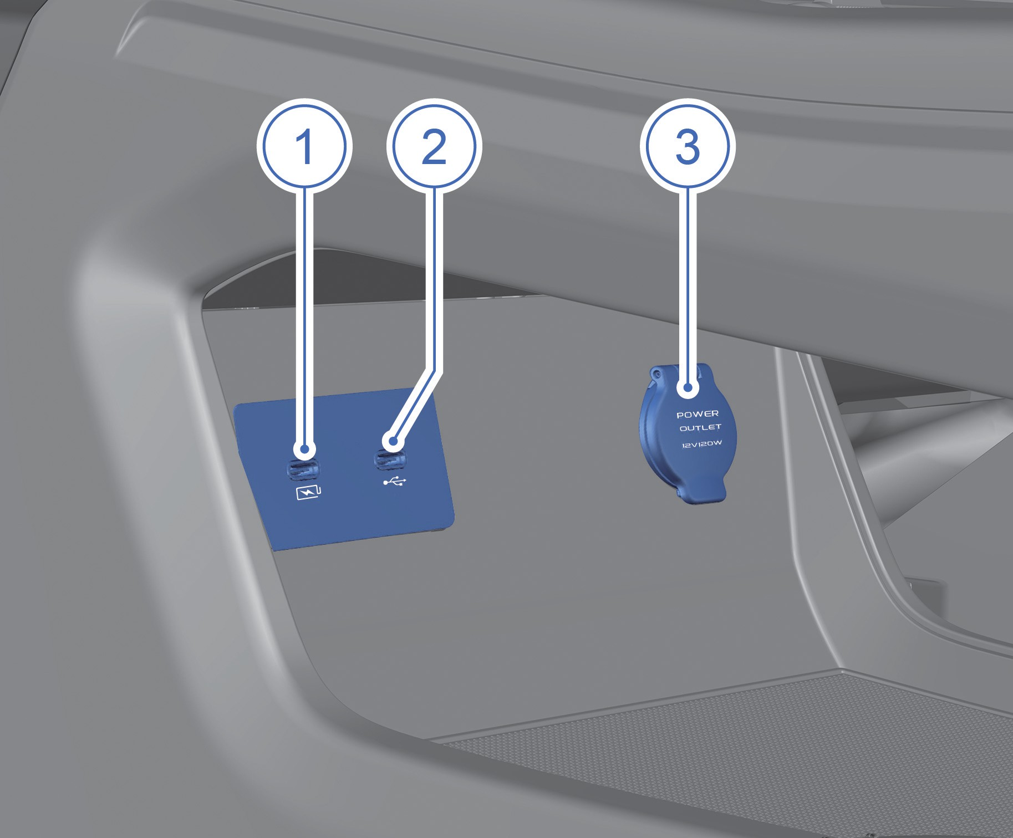
- Разъем для зарядки с интерфейсом Type-C
- Мультимедийный интерфейс Type-C
- Резервный источник питания
Разъем для зарядки с интерфейсом Type-C используется для зарядки мобильных устройств, в то время как мультимедийный интерфейс Type-C обеспечивает функции передачи данных и зарядки.
Резервный источник питания может использоваться для подключения электроприборов с максимальной мощностью 120 Вт.

Разъемы для зарядки в задней части салона

Описание автомобиля

Два данных разъема используются для зарядки мобильных устройств.
  - Не подключайте к данному разъему питания мощные электроприборы. В противном случае предохранитель автомобиля может перегореть.
  - Не используйте розетку параллельно или последовательно с каким-либо другим источниками питания.
  - Не вносите изменения и не ремонтируйте систему питания автомобиля самостоятельно.

1
2
3
4
5
6
7
8

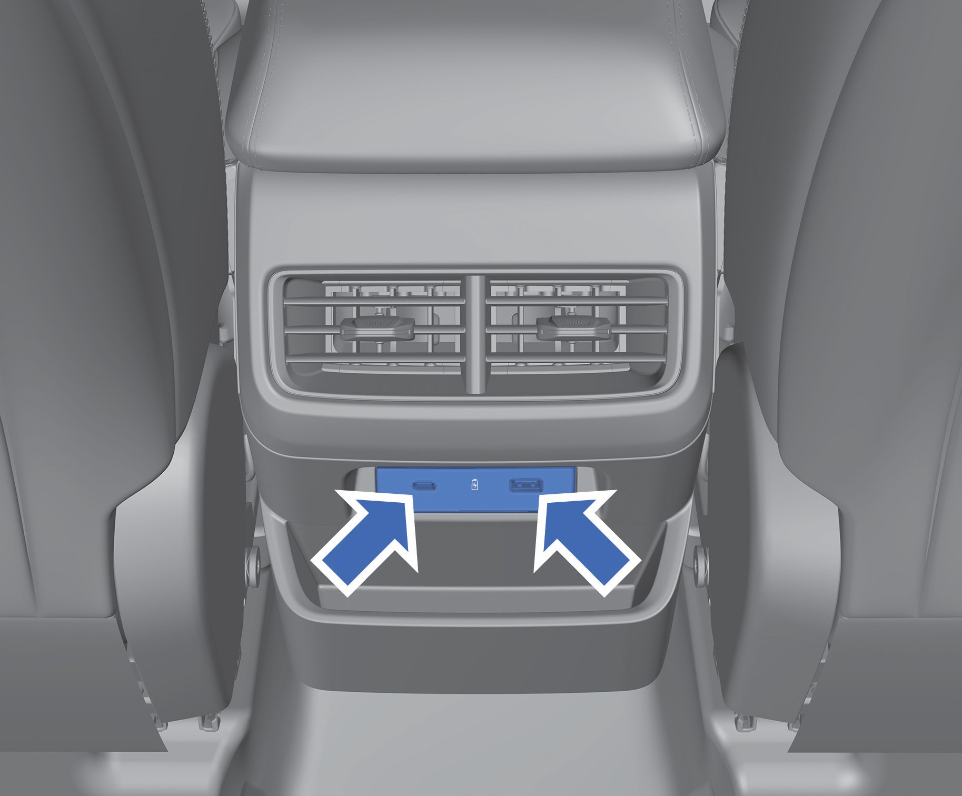

Описание автомобиля

Ремни безопасности
1
2
3
4
5
6
7
8

1
2
3
4
5
6
7
8

Общие сведения о ремнях безопасности
Все без исключения пассажиры должны быть правильно пристегнуты ремнями
безопасности во время движения автомобиля. В случае экстренного торможения или аварии правильное пристегивание ремней безопасности может снизить тяжесть травм пассажиров.
  - Пренебрежение ремнем безопасности или неправильное его использование может привести к серьезным травмам или смерти!
  - Запрещается перевозить пассажиров на местах, необорудованных сиденьями с исправным ремнем безопасности.
  - Каждый ремень безопасности может использоваться только одним человеком. Не пристегивайте одним ремнем безопасности несколько людей одновременно (включая детей).
  - Не располагайте плечевую ленту ремня безопасности на шее и не пропускайте ее через подмышку.
  - Запрещается снимать, разбирать и изменять конструкцию ремней безопасности.
  - Ремни безопасности в автомобиле в основном сконструированы с учетом формы тела взрослых, для детей необходимо использовать соответствующие устройства безопасности для детей.
  - Для очистки ремней безопасности нельзя использовать отбеливатели, красители или химические растворители.

Правильно пристегивайтесь ремнем безопасности
Во избежание серьезных травм, во время движения не откидывайте спинку сиденья слишком сильно назад, не высовывайте голову или руку из окна, не наклоняйтесь вперед слишком близко к подушке безопасности.
Безопасность во время движения
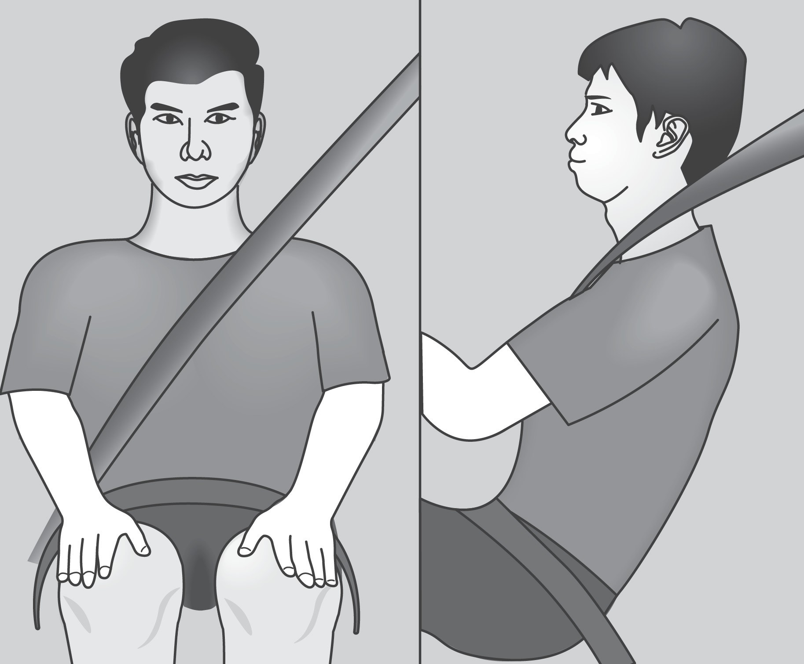
  - Спинка сиденья должна быть установлена вертикально, а спина должна полностью опираться на спинку.
  - Ремень безопасности должен быть ровно расправлен, не перекручен.
  - Плечевая лента ремня должна проходить через плечо поперек грудной клетки.
  - Поясная лента ремня должна располагаться как можно ниже и ближе к бедрам.

Использование ремня безопасности беременными женщинами
Прежде чем сесть за руль автомобиля, беременной женщине следует проконсультироваться с врачом, чтобы уточнить, можно ли ей водить автомобиль. Беременные женщины должны использовать ремень безопасности так же, как и другие пассажиры, однако следует обратить внимание на следующие моменты:
- Опустите поясную часть ремня безопасности как можно ниже и расположите его под выступающей частью живота.
- Плечевая лента ремня должна проходить через плечо, но не по животу, а располагаться на уровне груди.
В случае экстренного торможения или столкновения неправильное использование ремня безопасности беременной женщиной может стать причиной серьезных травм для матери и ребенка.

Безопасность во время движения

Трехточечный ремень безопасности
- Возьмитесь за пряжку ремня и протяните ремень безопасности поперек своего тела. Не перекручивайте ремень безопасности.
Трехточечный ремень безопасности может заблокироваться, если его слишком быстро потянуть через себя. Если это произошло, разблокируйте ремень, слегка отпустив его. Затем медленно протяните ремень безопасности поперек своего тела.
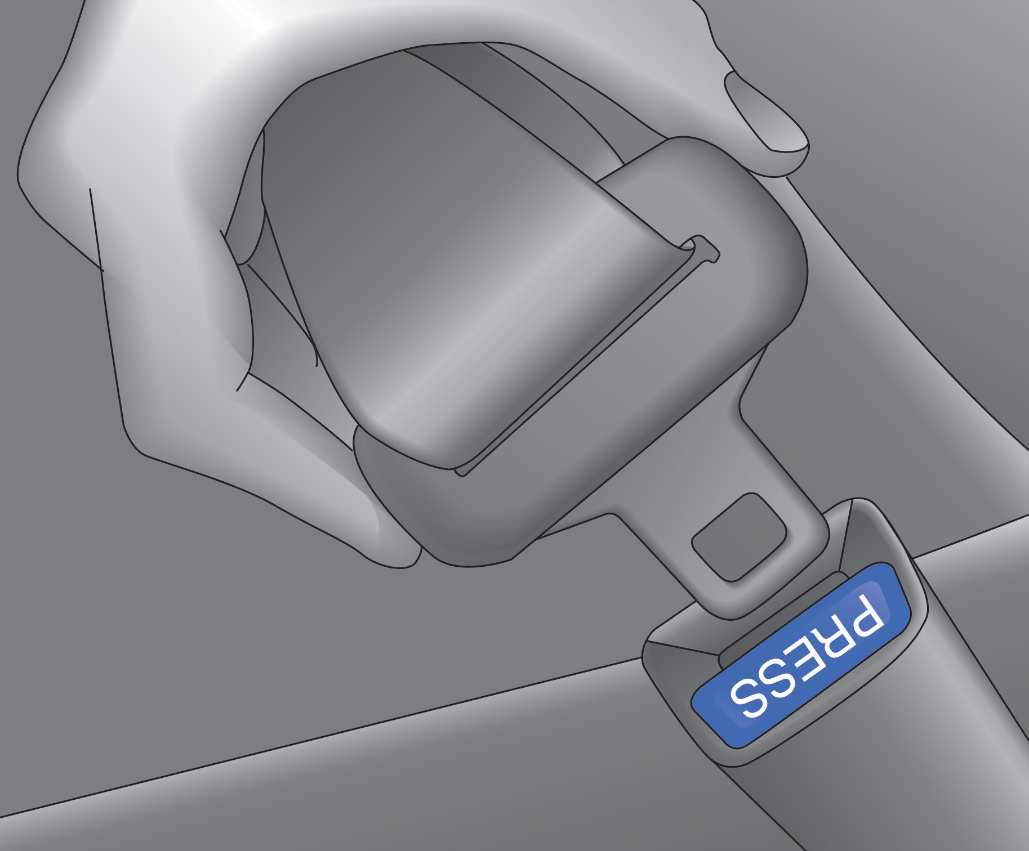
- Вставьте язычок ремня в замок так, чтобы раздался характерный щелчок.
Потяните, чтобы убедиться, что ремень зафиксирован. Убедитесь, что положение ремня безопасности на пряжке позволяет быстро его отстегнуть при необходимости.
- Плечевую ленту ремня можно подтянуть, потянув его вверх.

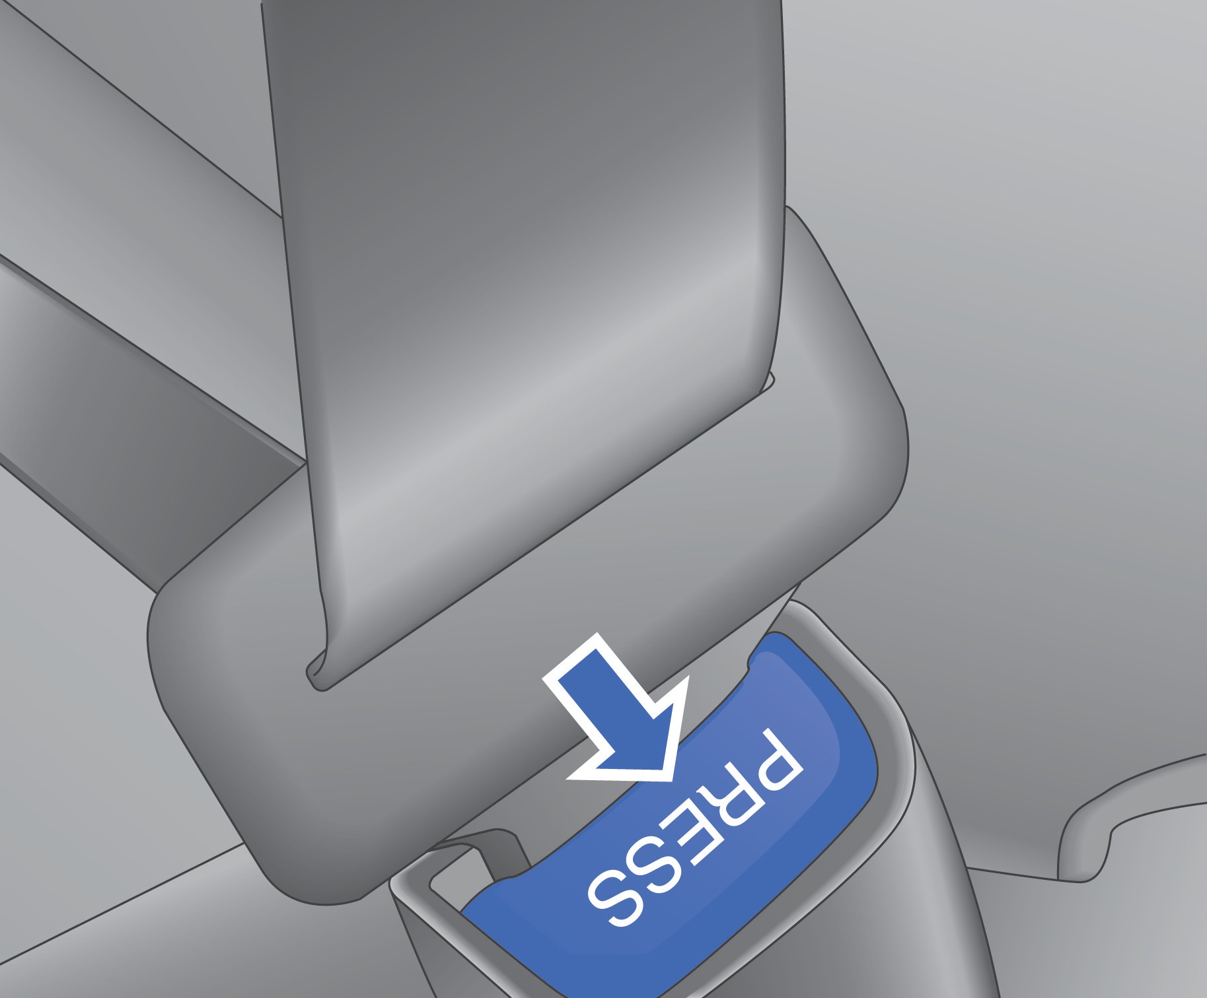
- Нажмите красную кнопку на замке, чтобы отстегнуть ремень безопасности. Ремень безопасности должен вернуться в исходное положение.
Следите за тем, чтобы в замки ремней безопасности не попадали посторонние предметы, такие как остатки пищи, скорлупа от орехов, пуговицы, монеты и вязкие жидкости. Это может привести к сбою функции напоминания о непристегнутом ремне безопасности, а также к сбою функции блокировки или разблокировки фиксатора замка.
Запрещается вставлять в замок какие-либо предметы, кроме язычка ремня безопасности автомобиля. Это может привести к ее поломке. Это снижает защитный эффект ремня безопасности и может привести к серьезным травмам или смерти.
Чтобы ремень безопасности не задевал окружающие предметы из-за слишком быстрого втягивания или не застревал из-за слишком медленного втягивания, после отстегивания ремня безопасности переместите язычок ремня в исходное положение в сторону инерционной катушки ремня безопасности.
Прежде чем закрыть дверь, убедитесь, что ремень безопасности не будет зажат дверью. В противном случае ремень безопасности и дверь могут быть повреждены.

1
2
3
4
5
6
7
8

Регулировка высоты плечевой ветви ремня
Автомобиль оборудован регуляторами высоты плечевой ветви ремня безопасности на местах водителя и переднего пассажира.
Отрегулируйте регулятор таким образом, чтобы плечевой участок ремня располагался по центру плеча. Ремень должен находиться на расстоянии от лица и шеи и не должен соскальзывать с плеча. Неправильная регулировка высоты плечевой ветви ремня снижает эффективность ремня безопасности при столкновении.

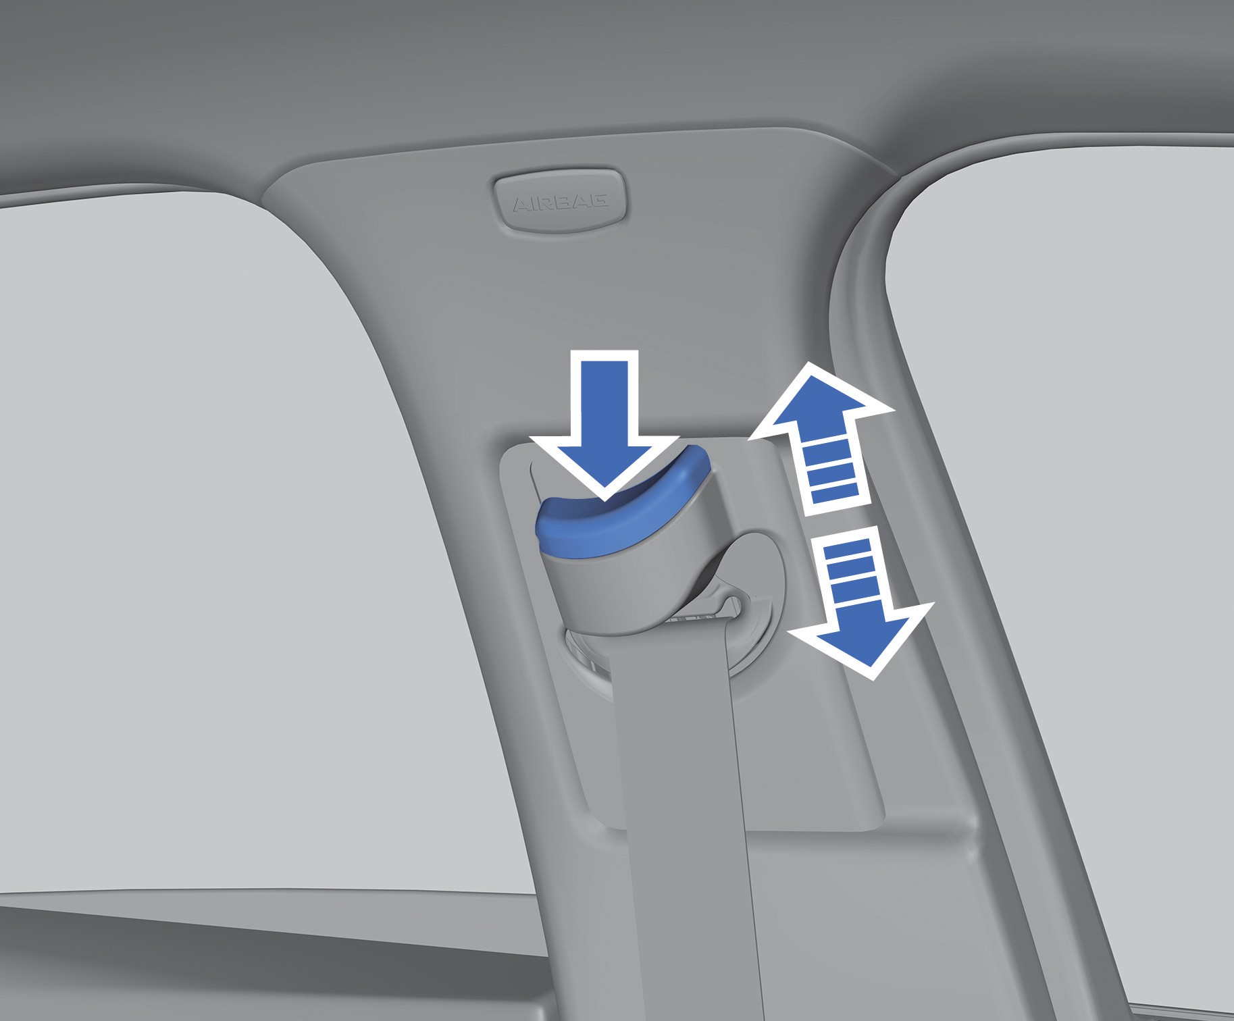
Нажмите кнопку, показанную выше, и переместите регулятор высоты в требуемое положение. Перемещайте регулятор вверх, нажимая кнопку и сдвигая облицовочную панель ползунка вверх. После установки регулятора в нужное положение отпустите кнопку и попробуйте опустить регулятор вниз, чтобы убедиться, что он надёжно зафиксирован.

Преднатяжитель ремня безопасности
Передние ремни безопасности оснащены преднатяжителями ремня безопасности, а в некоторых моделях преднатяжители установлены и на двух задних сиденьях. В случае столкновения автомобилей преднатяжитель мгновенно подтягивает ремень, обеспечивая надежную фиксацию пассажира. Преднатяжитель может сработать только один раз. После столкновения необходимо обратиться в сервисный центр Geely для замены преднатяжителей, также может потребоваться замена других элементов системы ремней безопасности.
Безопасность во время движения

Предупреждение о непристегнутом ремне безопасности
Данный автомобиль оснащён функцией предупреждения о непристёгнутом ремне безопасности. Помимо того, что на дисплее комбинации приборов в различных режимах загорается соответствующий индикатор, при срабатывании предупреждения в виде изображения на дисплее комбинации приборов также указывается сиденье, на котором ремень безопасности не пристёгнут.
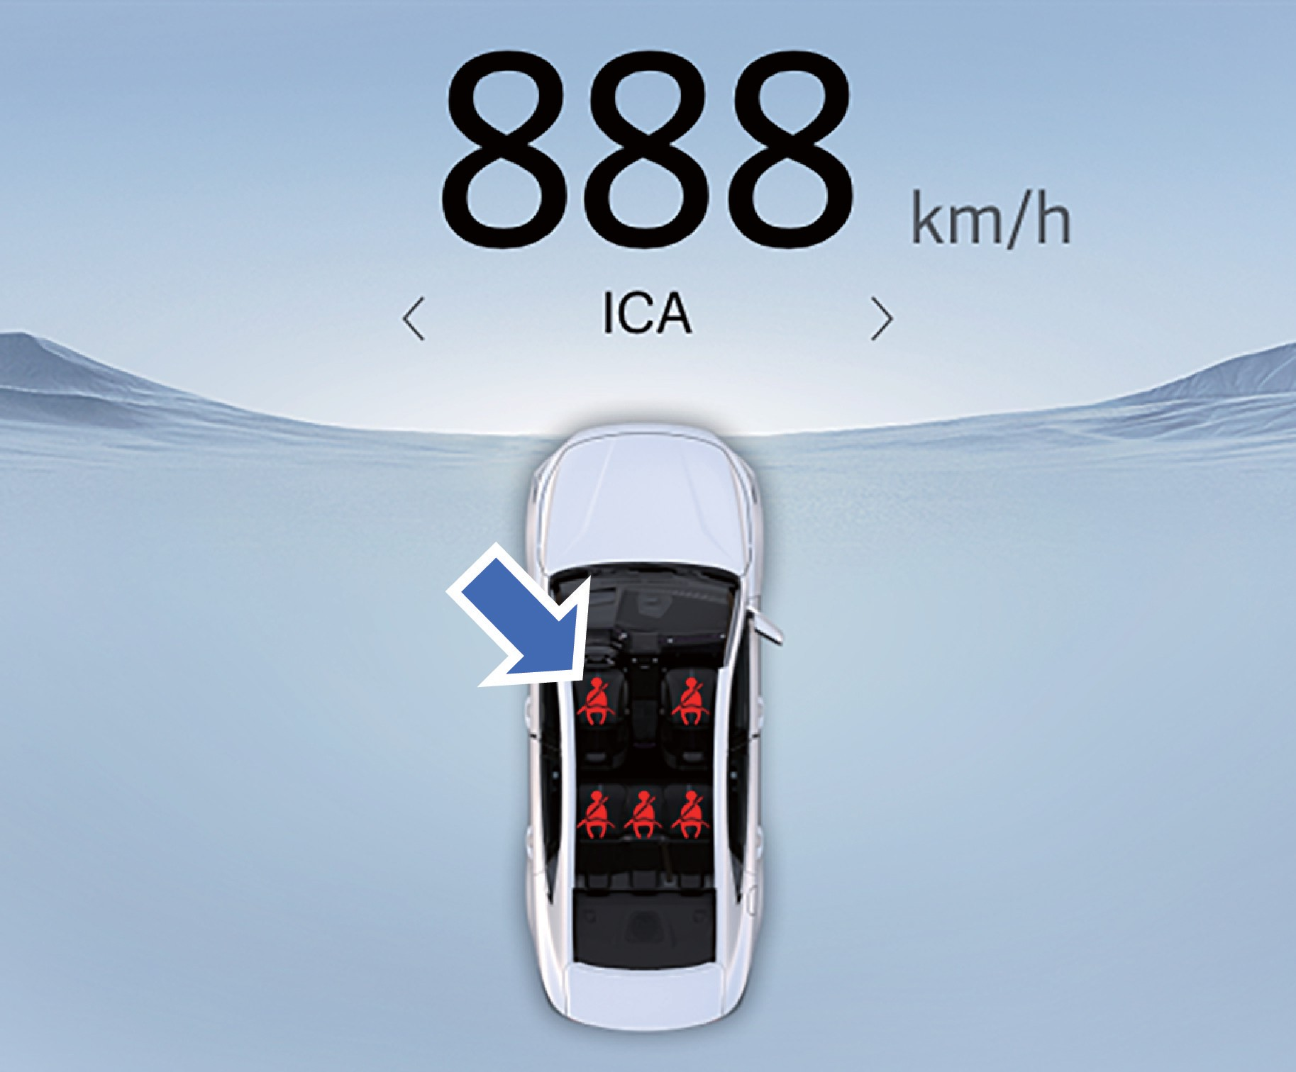
Предупреждение о непристегнутом ремне безопасности переднего пассажира
При запуске автомобиля предупредительный индикатор загорается, если ремень безопасности водителя или переднего пассажира не застёгнут.
При движении автомобиля со скоростью более 10 км/ч либо после преодоления расстояния вперёд более примерно 300 м индикатор начинает медленно и сопровождается звуковым сигналом. Если при движении на скорости примерно свыше 10 км/ч ремни безопасности расстегнуты, предупредительный индикатор будет мигать, сопровождаясь звуковым сигналом, до тех пор, пока ремни безопасности на соответствующих местах снова не будут застёгнуты, после чего мигание и звуковой сигнал прекращаются.

Безопасность во время движения

Предупреждение о непристегнутом ремне безопасности заднего пассажира
При запуске автомобиля, если какой-либо задний замок ремня безопасности не застёгнут, активируется 62-секундное первоначальное предупреждение о не пристёгнутом заднем ремне безопасности. На дисплее комбинации приборов для соответствующего заднего пассажирского места отображается красный символ не пристёгнутого ремня, и загорается предупредительный индикатор. После завершения первоначального предупреждения индикатор гаснет, а символ не пристёгнутого ремня становится серым. Если задние ремни безопасности были расстегнуты во время движения автомобиля на скорости примерно свыше 10 км/ч, предупредительный индикатор начинает мигать, сопровождаясь звуковым сигналом, причём индикатор не погаснет и звуковой сигнал не прекратится, пока ремни безопасности не будут вновь застёгнуты.
Обращайте внимание на загорающиеся предупреждающие индикаторы, в противном случае это может привести к серьезным травмам и материальному ущербу.

Подушки безопасности
Общие сведения о подушках безопасности
Подушка безопасности является неотъемлемой частью системы пассивной безопасности, но ни в коем случае не заменяют ремни безопасности. Все без исключения пассажиры в автомобиле должны быть пристегнуты ремнями безопасности во время движения. Подушки безопасности могут сработать не во всех случаях, все зависит от места столкновения, угла, степени и свойств столкнувшихся объектов. При срабатывании, подушка безопасности может вызвать сильный удар, поэтому водителю и переднему пассажиру следует отрегулировать расстояние между сиденьем и передней подушкой безопасности, обеспечив достаточную безопасную дистанцию. Надевайте ремни безопасности надлежащим образом и сохраняйте правильное положение, чтобы избежать серьёзных травм или смертельного исхода.
Убедитесь, что между пассажирами и подушками безопасности нет никаких препятствий.
Не размещайте ничего между пассажирами и подушками безопасности. Если между пассажирами и подушками безопасности имеются препятствия, подушки безопасности могут не надуться должным образом, или препятствие может быть вдавлено в тело человека при срабатывании подушек безопасности, что может привести к серьезным травмам. После срабатывания подушки безопасности не прикасайтесь к ней во избежание ожогов.
При срабатывании подушки безопасности выделяется газ и пыль, которые могут вызвать раздражение кожи и глаз. В случае выраженного недомогания обратитесь за медицинской помощью.
Не проводите самостоятельно техническое обслуживание, ремонт, демонтаж или замену каких-либо элементов системы подушек безопасности. В противном случае система может
работать некорректно, что приведет к серьезным
Безопасность во время движения

травмам. Система подушек безопасности предназначена только для однократного использования. Если подушка безопасности сработала, ее необходимо незамедлительно заменить в сервисном центре Geely.
Во избежание серьезных и смертельных травм не позволяйте младенцам и детям находиться на переднем сиденье с подушкой безопасности, а также не держите их на руках, ввиду значительной скорости и силы удара при срабатывании подушки безопасности.

Расположение подушек безопасности

Фронтальные подушки безопасности
В случае лобового столкновения фронтальная подушка безопасности может эффективно защитить водителя и пассажиров от травм, полученных в результате лобового удара.
При умеренном или сильном фронтальном ударе или при почти фронтальном ударе, который достигает условий срабатывания системы, подушка безопасности наполняется газом, чтобы смягчить скорость движения водителя и переднего пассажира вперед и предотвратить их удар о рулевое колесо и приборную панель.
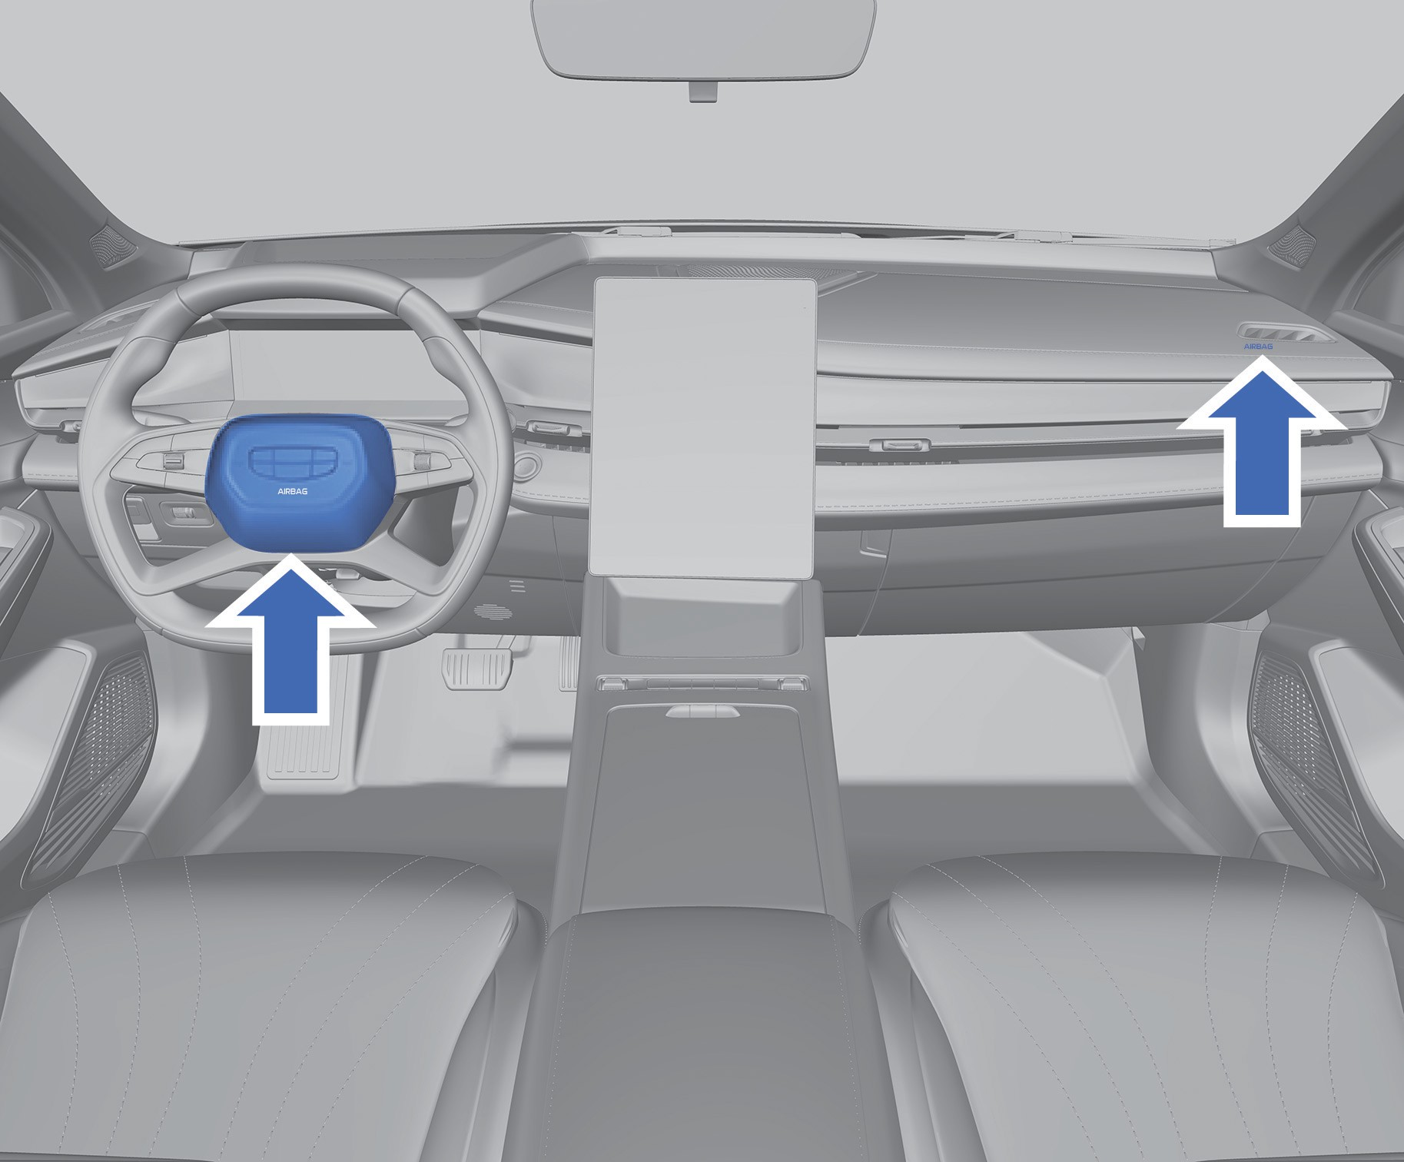
Фронтальные подушки безопасности установлены по центру рулевого колеса и на передней панели над перчаточным ящиком и обозначены надписями «AIRBAG»
.

Раскрытие и сдувание подушек безопасности происходит в течение очень короткого промежутка времени, поэтому при повторном столкновении они не окажут защитного эффекта.
Не нажимайте и не ударяйте cильно по крышке подушки безопасности водителя, чтобы избежать её срабатывания и получения травм. Не размещайте предметы или домашних животных перед приборной панелью, перчаточным ящиком и на рулевом колесе, оборудованном подушкой безопасности. Они могут помешать раскрытию подушки безопасности или стать причиной серьезных травм ввиду большой силы удара при срабатывании подушки безопасности. Не добавляйте, не модифицируйте, не разбирайте, не стучите и не вскрывайте какие-либо компоненты или контуры фронтальной подушки безопасности. В противном случае подушка безопасности может внезапно раскрыться или система станет непригодной к использованию, что может привести к серьезным травмам или смерти.
Во время вождения автомобиля не сидите на боку сиденья и не опирайтесь на приборную панель, так как любой человек, находящийся рядом с подушкой безопасности или слишком близко к ней, может получить серьезные травмы или погибнуть при ее срабатывании. Водители и пассажиры должны находиться на расстоянии не менее 25 см от подушек безопасности.
При возникновении следующих условий незамедлительно обратитесь в сервисный центр Geely:
- фронтальные подушки безопасности сработали;
- передняя часть автомобиля подверглась удару, но это не привело к срабатыванию фронтальных подушек безопасности;

Безопасность во время движения

- крышка передней подушки безопасности треснута, поцарапана или повреждена.

Боковые подушки безопасности*
Боковые подушки безопасности обеспечивают дополнительную защиту водителя и переднего пассажира, в дополнение к безопасности, обеспечиваемой ремнями безопасности. В случае умеренного или сильного бокового удара боковые подушки безопасности могут снизить риск травм, раскрываясь и работая одновременно с ремнями безопасности.
Боковые подушки безопасности эффективно снижают риск травм грудной клетки водителя или переднего пассажира.
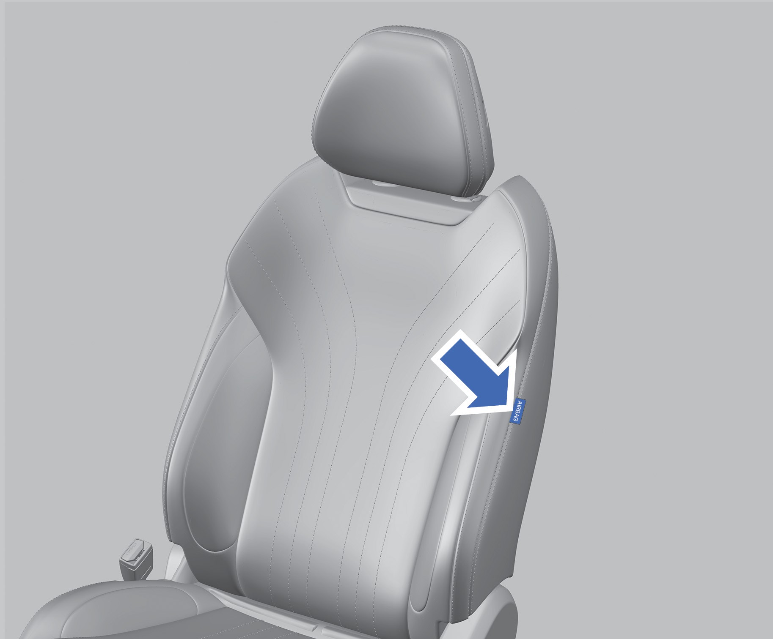
Боковые подушки безопасности установлены в спинках сидений водителя и переднего пассажира, где они обозначены надписью «AIRBAG».
Ввиду значительной скорости и силы удара при раскрытии боковой подушки безопасности запрещается высовывать голову и руки в окно или приближаться к зоне раскрытия боковой подушки безопасности во время движения автомобиля, в противном случае это может привести к серьезным травмам пассажиров.
 Запрещается устанавливать чехлы на сиденья, оборудованные боковыми подушками безопасности. В противном случае, это может повлиять на срабатывание боковых подушек безопасности.
При возникновении следующих условий незамедлительно обратитесь в сервисный центр Geely:
- сработали боковые подушки безопасности;
- боковая подушка безопасности не сработала, хотя дверь подверглась удару;
- если обивка сиденья в районе узла боковой подушки безопасности треснута, поцарапана или повреждена иным образом.
Без предварительной консультации со специалистами сервисного центра Geely запрещается выполнять следующие действия, которые могут повлиять на работу боковой подушки безопасности:
- устанавливать электронные устройства, такие как мобильные устройства двусторонней радиосвязи;
- переоборудовать элементы конструкции со стороны пассажира.
Боковые шторки безопасности*
Боковые шторки безопасности обеспечивают дополнительную защиту водителя, переднего пассажира и задних пассажиров, сидящих по бокам, в дополнение к безопасности, обеспечиваемой ремнями безопасности. В случае умеренного или сильного бокового удара боковые шторки безопасности могут снизить риск травм, надуваясь и работая одновременно с ремнями безопасности. Боковые шторки безопасности эффективно снижают вызванный столкновением риск травм головы водителя, переднего пассажира и задних пассажиров, сидящих по бокам.
Безопасность во время движения

1
2
3
4
5
6
7
8

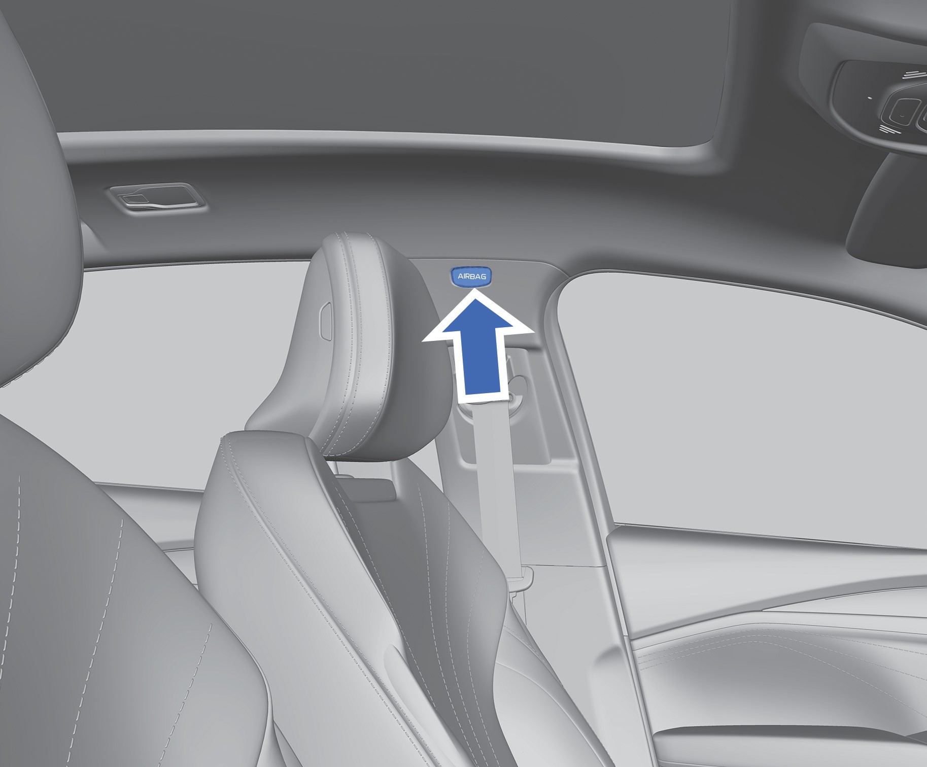
Боковые шторки безопасности вмонтированы над боковой стойкой с левой и правой стороны транспортного средства и обозначены надписью «AIRBAG».
Поскольку боковые шторки безопасности при развертывании имеют значительную скорость и силу удара, во время движения транспортного средства запрещается высовывать голову и руки из окна или близко приближаться к месту развертывания боковых шторок безопасности, в противном случае это может привести к серьезным травмам.
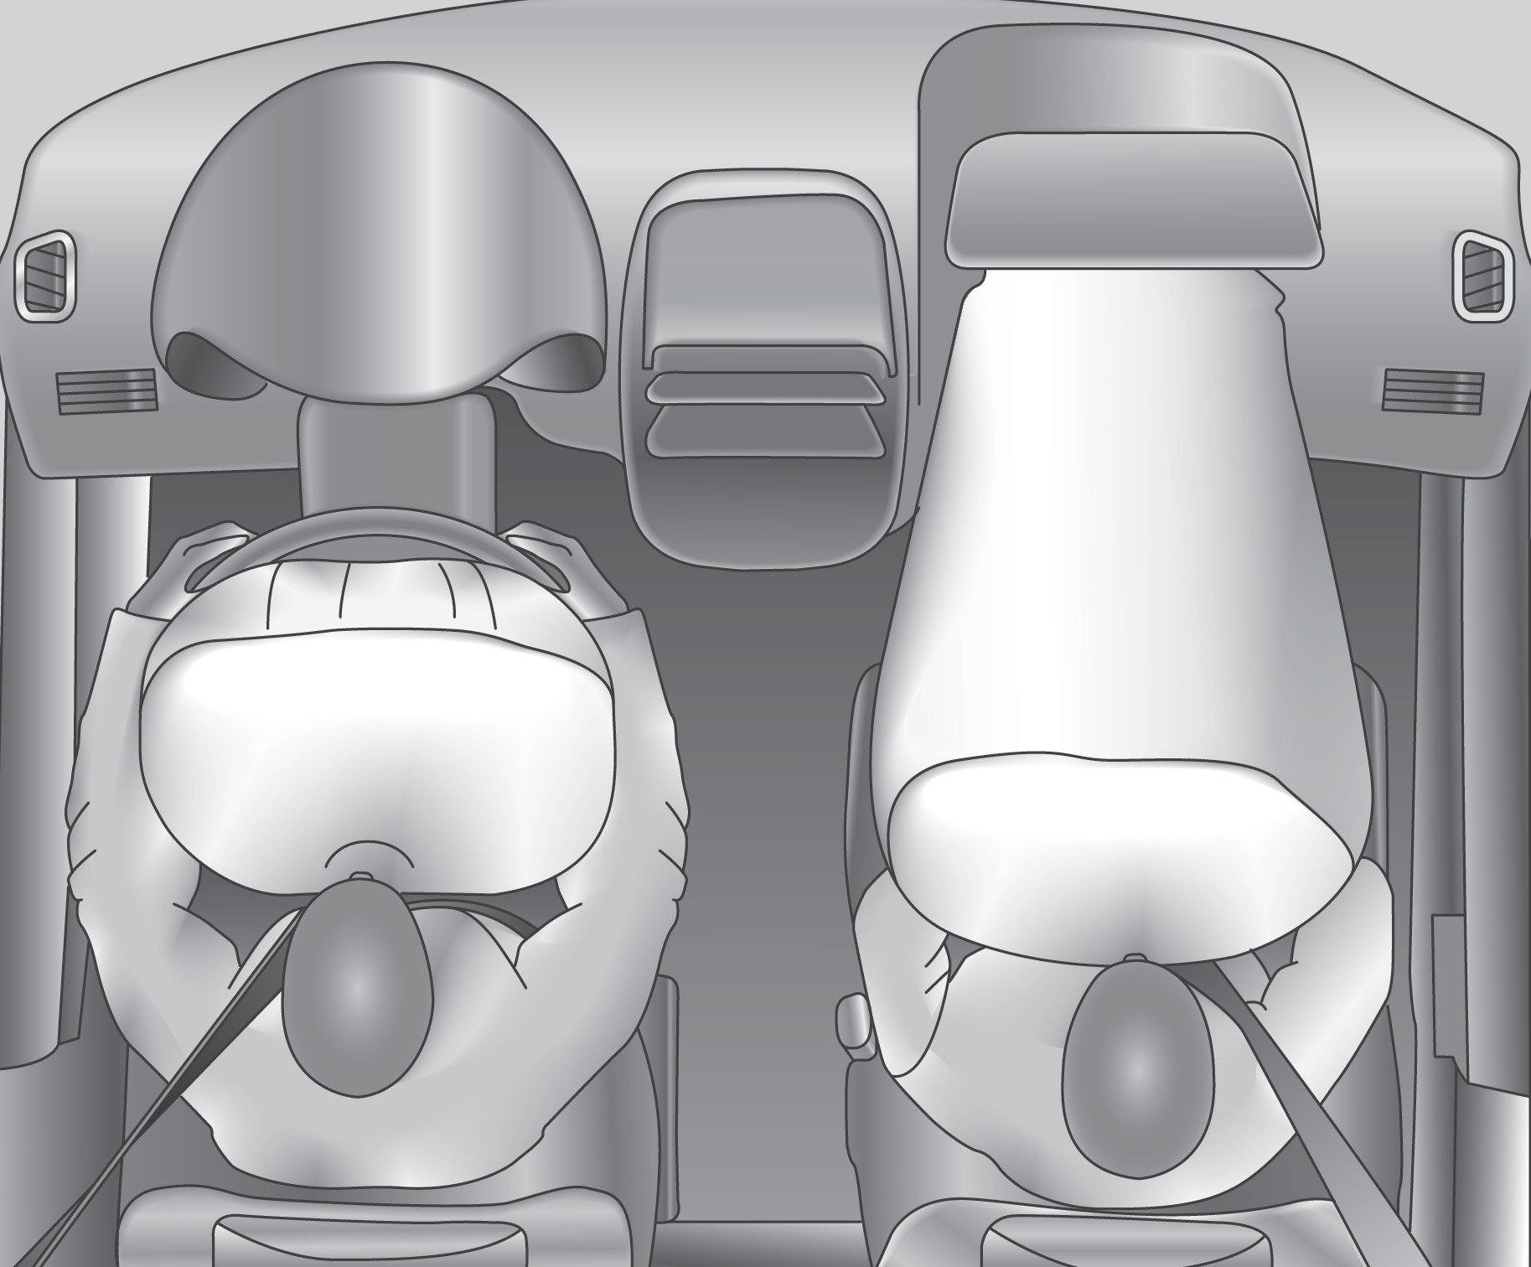
Не устанавливайте никакие декоративные элементы вокруг боковых шторок безопасности, например, на ветровое стекло, дверные стекла, боковые стойки, боковую часть крыши, не устанавливайте микрофоны или любое другое оборудование на обшивку потолка салона и на поручни. При срабатывании шторок безопасности эти предметы могут быть отброшены в сторону, что может нанести травму или помешать нормальному раскрытию шторок.
При возникновении следующих условий незамедлительно обратитесь в сервисный центр Geely:
- раскрылись боковые шторки безопасности;
- боковые шторки безопасности не сработали, хотя дверь подверглась удару;
- при наличии трещин, царапин и других повреждений на облицовках передних, средних или задних стоек кузова или на обивке потолка в области боковых шторок безопасности.
- Запрещается выполнять перечисленные
ниже действия без предварительной консультации со специалистами авторизованного сервисного центра Geely. Такие действия могут нарушить работу боковых шторок безопасности:
- установка электронных устройств, таких как мобильные устройства двусторонней радиосвязи;
- переоборудование подвесной системы;
- проведение ремонта вблизи креплений подушек безопасности.

Срабатывание подушек безопасности

Срабатывание фронтальной подушки безопасности
Фронтальная подушка безопасности срабатывает при умеренном или сильном фронтальном ударе на скорости 25 км/ч и выше.
В случае столкновения срабатывание подушки безопасности зависит от объекта столкновения, направления удара от столкновения и скорости замедления автомобиля, вызванного столкновением. При сильном лобовом столкновении срабатывает фронтальная подушка безопасности.

Безопасность во время движения

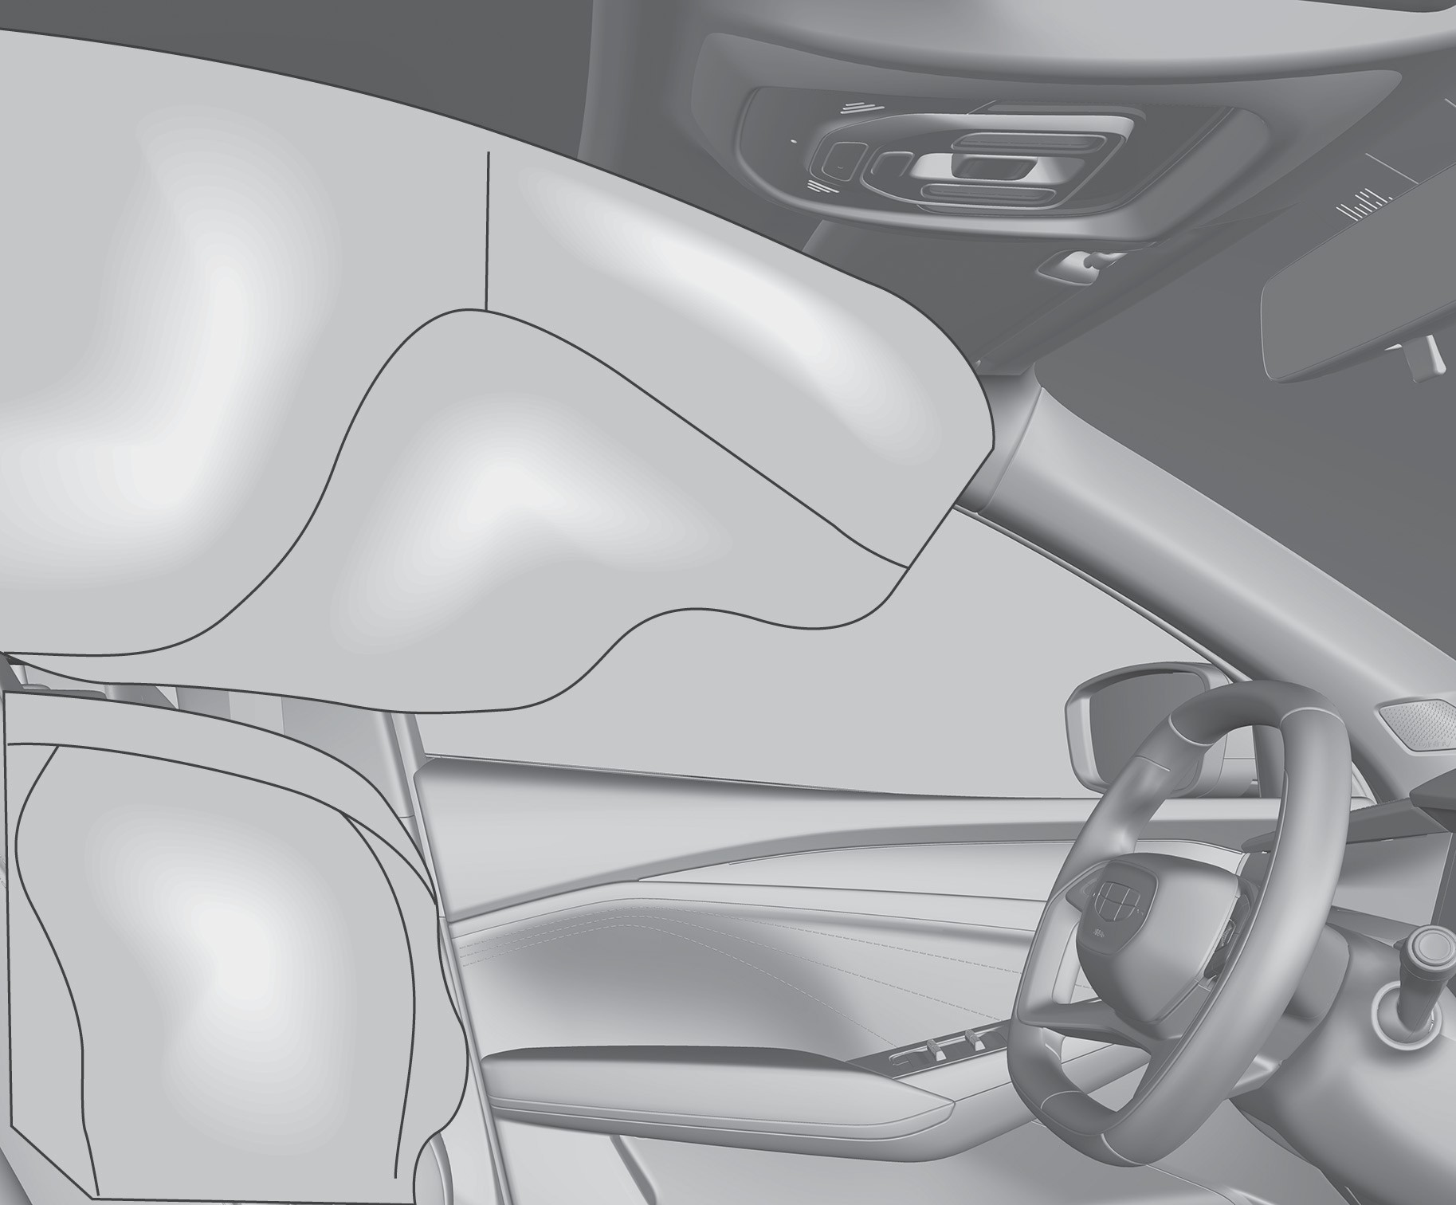
Срабатывание боковых подушек безопасности и боковых шторок безопасности*
Если сила удара при умеренном или сильном боковом столкновении достигает определенного расчетного значения, могут сработать передняя боковая подушка безопасности и боковые шторки безопасности.
При боковом ударе раскрытие боковой подушки безопасности и боковой шторки безопасности позволяет снизить риск получения травм верхней части тела и таза.

Случаи, когда фронтальные подушки безопасности могут не сработать:
- двигатель автомобиля не заведен;
- при столкновении автомобиля с деформируемыми объектами, например, деревьями;
- при столкновении во время движения автомобиля с низкими объектами, например, ступеньки и т.д.;
- при внезапном падении автомобиля в траншею или яму;
- при столкновении с задней частью грузового автомобиля (подкатывании под грузовой автомобиль);
- при опрокидывании;
- при боковом столкновении, столкновении сзади и незначительном лобовом столкновении;
- при неисправности системы подушек безопасности.

- иные особые случаи

Случаи, когда боковые подушки безопасности и боковые шторки безопасности могут не сработать*:
- при фронтальном столкновении или почти фронтальном столкновении;
- при столкновении сзади;
- при опрокидывании;
- при незначительном боковом столкновении;
- при неисправности системы подушек безопасности;
- иные особые случаи.

Безопасность во время движения

1

8

7

Детские удерживающие устройства

Детские удерживающие устройства
Информация о возможности установки детских удерживающих устройств на то или иное сиденье с использованием ремня безопасности для крепления:

2

3
Группа | Вес ребенка | Сиденье переднего пассажира | Боковое место на  заднем сиденье | Центральное место  на заднем сиденье
0 | <10 kg | X | U | X
0+ | <13KG | X | U | X
Ⅰ | 9-18 kg | X | U | X
Ⅱ | 15-25KG | X | U | X
Ⅲ | 22-36KG | X | U | X
Примечание: значения ключевых слов, введенных в вышеуказанную таблицу, следующие: U = подходит для установки универсального детского удерживающего устройства, которое прошло сертификацию, соответствующую данной весовой категории; X = не подходит для установки детского удерживающего устройства, предназначенного для данной весовой группы.

4
Информация о возможности установки детского удерживающего устройства на то или иное сиденье, с использованием системы ISOFIX:

5

6
Весовая группа | Категория по размеру | Сиденье переднего пассажира | Боковое место на заднем сиденье | Центральное место  на заднем сиденье
Группа 0: <10 кг | E | X | IL | X
Группа 0+: <13 кг | C | X | IL | X
Группа 0+: <13 кг | D | X | IL | X
Группа 0+: <13 кг | E | X | IL | X
Группа I: 9-18 кг | A | X | IUF | X
Группа I: 9-18 кг | B | X | IUF | X
Группа I: 9-18 кг | B1 | X | IUF | X
Группа I: 9-18 кг | C | X | IL | X
Группа I: 9-18 кг | D | X | IL | X

Безопасность во время движения

Весовая группа | Категория по размеру | Сиденье переднего пассажира | Боковое место на заднем сиденье | Центральное место  на заднем сиденье
Группа II: 15-25 кг | - | X | IUF | X
Группа III:22 - 36 кг | - | X | IUF | X
В отношении детских удерживающих устройств, не классифицированных в соответствии с размерами (A-G) согласно стандарту ISO/XX, а также в отношении соответствующей весовой группы производитель транспортного средства должен рекомендовать подходящие детские удерживающие устройства ISOFIX, для каждого установочного места в автомобиле.
Примечание: расшифровку обозначений из таблицы см. ниже: IUF = пригодно для универсальных детских удерживающих устройств ISOFIX с ориентацией ребенка лицом вперед, разрешенных для использования в данной весовой группе. IL = пригодно для особых детских удерживающих устройств ISOFIX, разрешенных для использования в данной весовой группе. К ним относятся детские удерживающие устройства следующих категорий: особая, ограниченного использования и полууниверсальная. X = данное место не подходит для установки детского удерживающего устройства ISOFIX этой весовой группы и/или размера.

А — ISO/F3: удерживающее устройство стандартной высоты для детей младшего возраста, устанавливаемое в направлении движения.
B — ISO/F2: удерживающее устройство уменьшенной высоты для детей младшего возраста, устанавливаемое в направлении движения.
B1 — ISO/F2x: удерживающее устройство уменьшенной высоты для детей младшего возраста, устанавливаемое в направлении движения.
C — ISO/R3: полноразмерное удерживающее устройство для детей младшего возраста, устанавливаемое против направления движения.
D — ISO/R2: удерживающее устройство уменьшенного размера для детей младшего возраста, устанавливаемое против направления движения.
E — ISO/R1: удерживающее устройство для детей младшего возраста, устанавливаемое против направления движения.
F — ISO/L1: складное детское удерживающее устройство, устанавливаемое в боковом положении слева (переноска).
G — ISO/L2: детское удерживающее устройство, устанавливаемое в боковом положении справа (люлька).
Информация по рекомендуемым детским удерживающим устройствам:
Весовая группа | Рекомендуемые детские удерживающие устройства
Группа 0: <10кг | Britax Baby Safe Plus with ISOfix Base
Группа 0+: <13 кг | Britax Baby Safe Plus with ISOfix Base
Группа I: 9-18 кг | Britax Duo Plus
Группа II: 15-25 кг | -
Группа III:22 - 36 кг | -

При установке детских удерживающих устройств убедитесь, что они не касаются подголовников.

1
2
3
4
5
6
7
8

Использование детских удерживающих устройств
1
2
3
4
5
6
7
8

Младенцы и дети старшего возраста

Младенцы
Система ремней безопасности и подушек безопасности транспортного средства не предназначены для защиты младенцев и детей младшего возраста. При перевозке младенцев и детей младшего возраста всегда должны использоваться соответствующие системы безопасности для детей.

- Если плечевая лента ремня безопасности обвивает шею ребенка, он может получить серьезные травмы и даже погибнуть при вытягивании ремня безопасности. Не оставляйте детей одних в автомобиле и не позволяйте им играть с ремнями безопасности.
- Не держите младенцев и детей на руках во время движения. В случае аварии удержать младенцев и детей младшего возраста невозможно из-за удара. Используйте подходящее детское удерживающее устройство.
- Шея младенца или ребенка младшего возраста еще не полностью развита, а его голова тяжелее других частей тела. Чтобы снизить риск травм шеи и головы при аварии, младенцы и дети младшего возраста должны быть надежно зафиксированы с помощью соответствующих удерживающих устройств для детей.

Дети старшего возраста
Если ребенок перерос детское удерживающее устройство, он должен пользоваться штатным ремнем безопасности. В инструкции производителя детских удерживающих устройств указаны ограничения по весу и росту для ребенка, находящегося в нем. Дети, которые не отвечают указанным ниже требованиям, должны использовать ремни безопасности вместе с детским удерживающим устройством:
Безопасность во время движения

- Ребенок может нормально сидеть на заднем сиденье с согнутыми коленями, а его спина при этом полностью опирается на спинку сиденья.
- Плечевая часть пристегнутого ремня безопасности не проходит по шее ребенка.
- Поясная часть ремня безопасности не сползает вниз и располагается на бедрах ребенка.
- Во время движения ремень безопасности правильно располагается на теле ребенка.
Дети старшего возраста должны правильно пристегиваться ремнем безопасности. Плечевая часть ремня безопасности не должна проходить поперек лица или шеи ребенка, а поясная часть ремня должна располагаться как можно ниже на бедрах. В случае аварии ремень безопасности может обеспечить дополнительную удерживающую силу.
Ни в коем случае не пристегивайте ремень безопасности на животе, иначе в случае аварии можно получить серьезные травмы.
Ребенок, который не пристегнут ремнем безопасности, может столкнуться с другими пассажирами, которые пристегнуты ремнями безопасности, или может вылететь из автомобиля в случае столкновения, что может привести к серьезным травмам или смерти.
Запрещается пристегивать одним ремнем безопасности двух детей, ремень безопасности не сможет должным образом распределить силу удара, что может привести к серьезным травмам или даже смерти в случае аварии.
Если ребенок пристегнут ремнем безопасности, не допускайте, чтобы ремень давил на него сзади. В противном случае при столкновении это может привести к серьезным травмам или даже смерти. Ремень безопасности должен проходить через плечо поперек груди.

Безопасность во время движения

Описание детских удерживающих устройств
Как правило, рекомендуется использовать детские удерживающие устройства для младенцев и детей в возрасте 3–4 лет, устанавливаемые в положении «против направления движения». Для детей, которым ввиду их роста не подходит устройство для установки в положении «против направления движения», можно использовать удерживающие устройства для установки в положении «по направлению движения». Для детей, чей размер тела слишком велик чтобы поместиться в детское удерживающее устройство, установленное по направлению движения, используйте бустер (повышающее сиденье) для фиксации ремня безопасности.
Установка детских удерживающих устройств
В целях безопасности дети и младенцы должны быть надежно закреплены в детских удерживающих устройствах на заднем сиденье.
При установке детского удерживающего устройства на заднем сиденье внимательно ознакомьтесь с инструкцией к нему и убедитесь, что устройство подходит для данного автомобиля и установлено правильно.
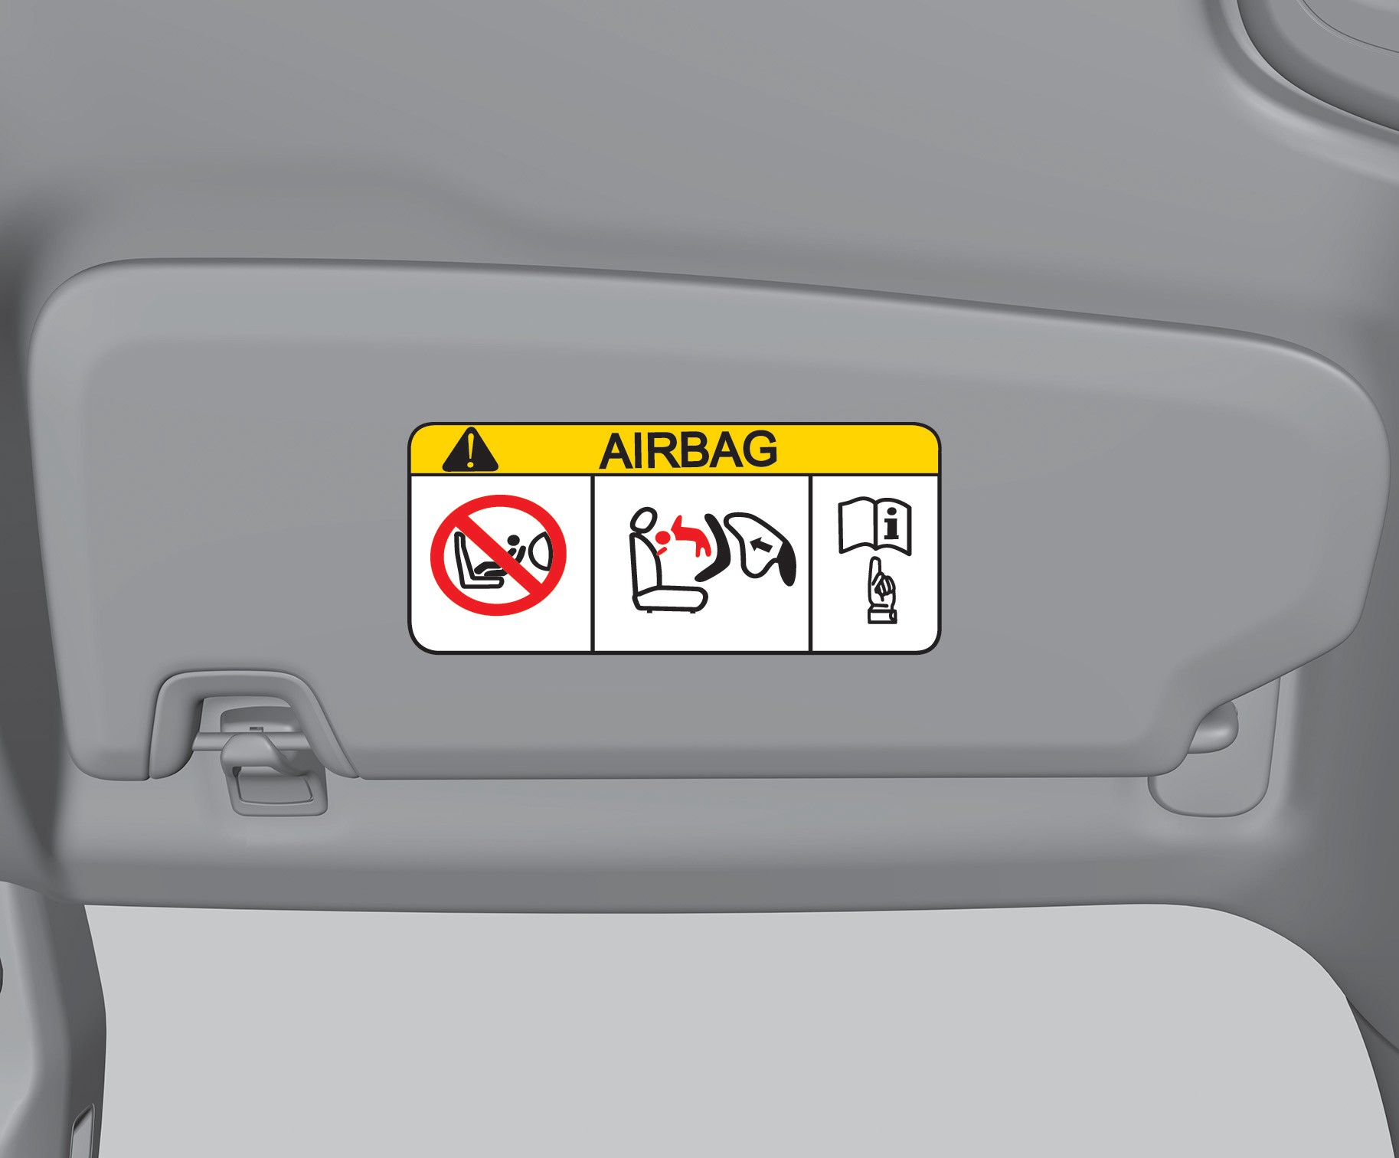

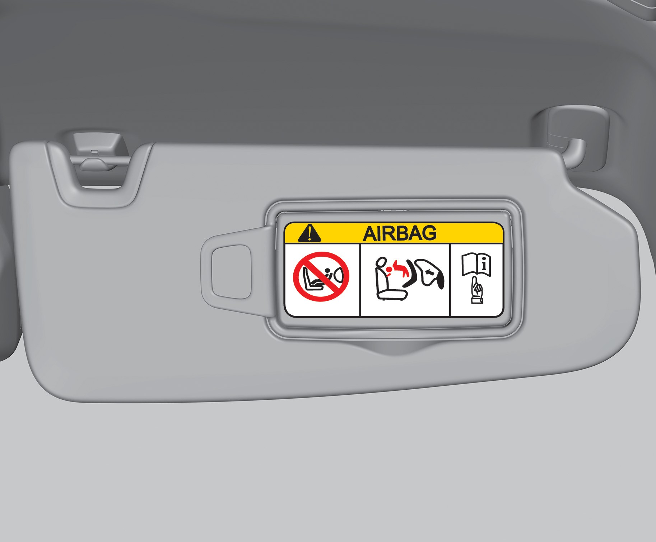
На передней и задней частях солнцезащитного козырька переднего пассажира наклеены предупреждающие этикетки, напоминающие о том, что автомобиль оборудован фронтальной подушкой безопасности и что необходимо соблюдать соответствующие меры предосторожности.
Не устанавливайте детское удерживающее устройство на сиденье переднего пассажира, когда подушка безопасности с его стороны находится в активированном состоянии. Запрещается устанавливать детское удерживающее устройство против направления движения на переднем сиденье. При срабатывании подушки безопасности младенцы и дети младшего возраста, находящиеся близко к ней, могут получить тяжелые или смертельные травмы.

Установка детских удерживающих устройств ISOFIX

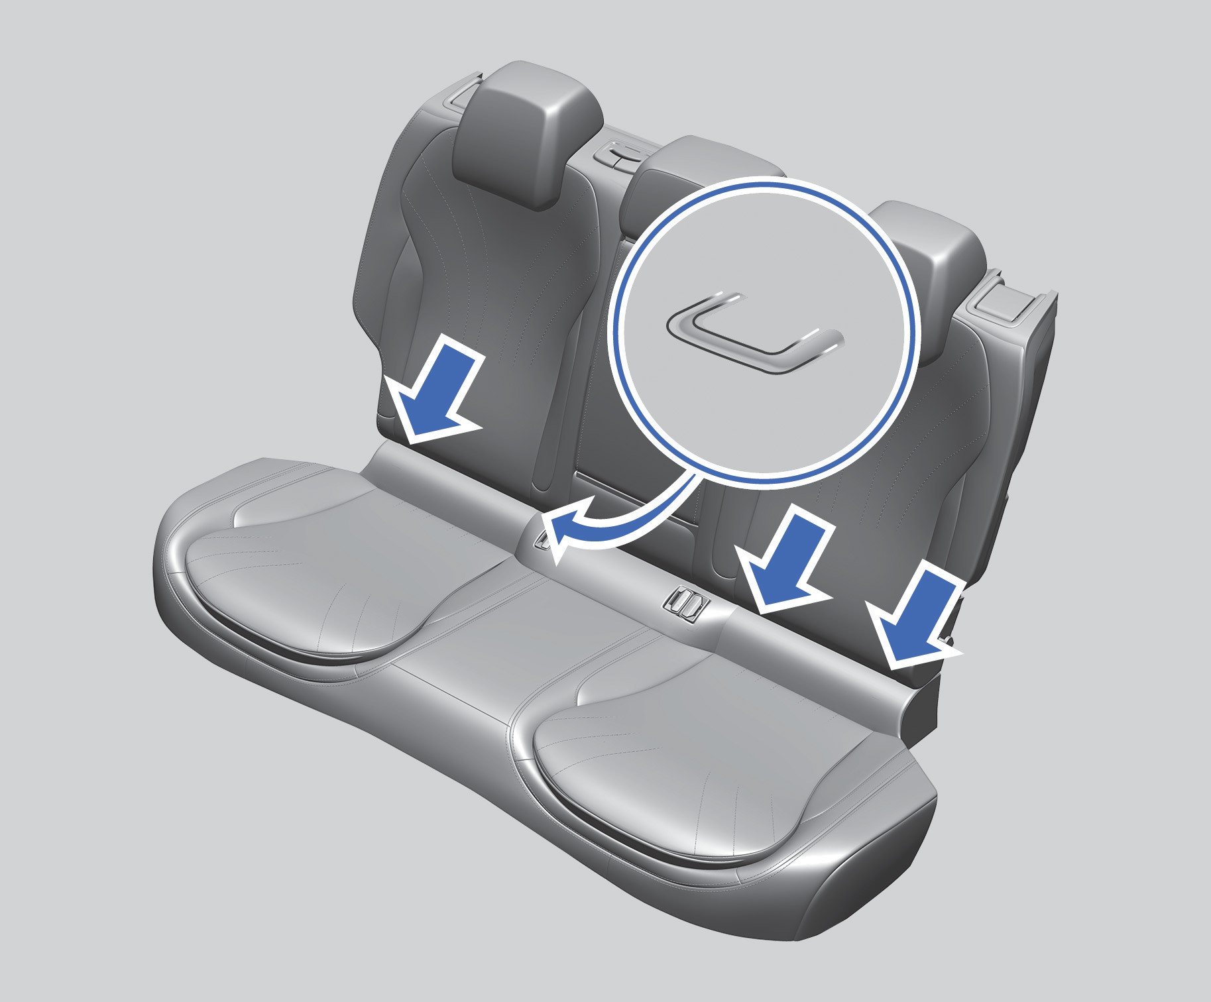

Безопасность во время движения

Специальные крепления, указанные в стандарте ISO, находится в зазоре между подушками и спинками двух задних сидений. Используйте эти крепления для установки на заднее сиденье детского удерживающего устройства, отвечающего требованиям стандарта ISO. В этом случае фиксация детского удерживающего устройства ремнем безопасности не требуется. Следуйте инструкциям производителя при установке и использовании детского удерживающего устройства, в противном случае эффективность защиты может снизиться.
Проконсультируйтесь с производителем детского удерживающего устройства по вопросу использования детского удерживающего устройства в данном автомобиле.
Порядок установки детского удерживающего
устройства с верхним крепежным ремнем:
- Полностью опустите подголовник и откройте фиксирующую защитную крышку.

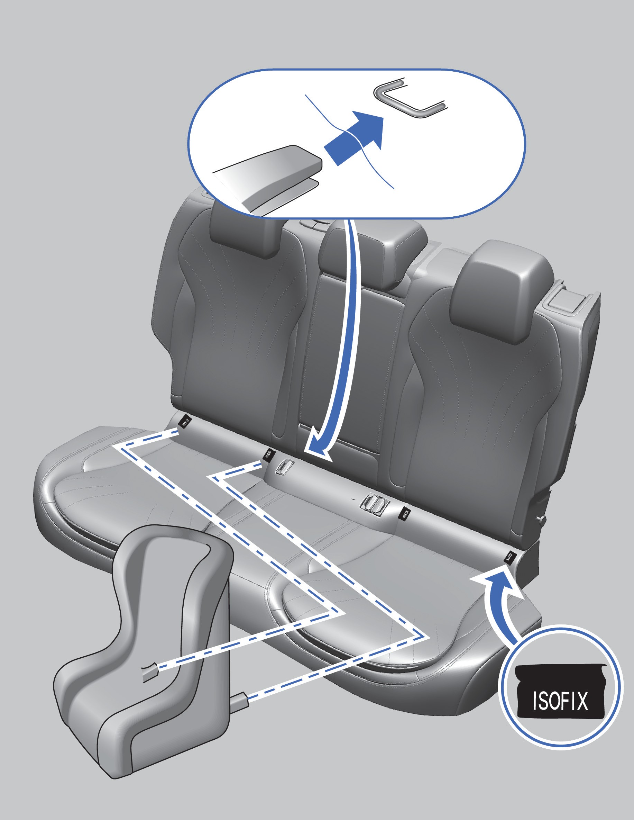
- Найдите крепления ISOFIX.
- Совместите замки ISOFIX детского удерживающего устройства с соответствующими креплениями ISOFIX на сиденье и соедините их.
- Убедитесь, что замки надежно защелкнулись.
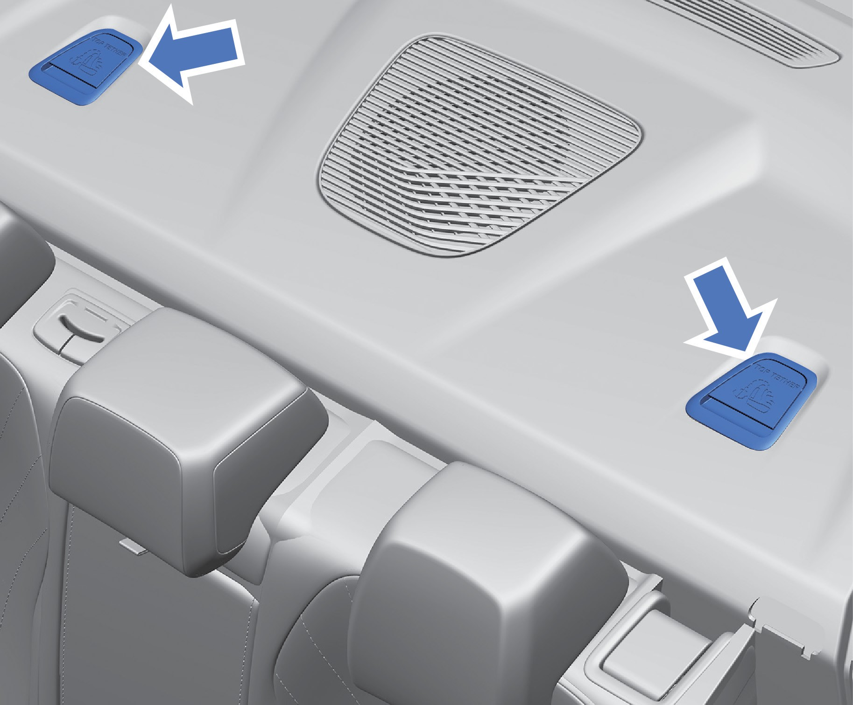
- Прикрепите ремень к верхнему креплению.

Безопасность во время движения

Убедитесь, что верхний натяжной ремень надежно закреплен, попытайтесь переместить детское удерживающее устройство в разных направлениях, чтобы проверить, надежно ли оно зафиксировано. Установка должна производиться в соответствии с инструкциями производителя.
Если детское удерживающее устройство неправильно подсоединено к креплениям ISOFIX, оно может некорректно функционировать и привести к серьезным и смертельным травмам детей. При установке устройства строго следуйте инструкциям производителя.
Крепления детских удерживающих устройств рассчитаны только на нагрузку, создаваемую правильно установленным детским удерживающим устройством. Ни при каких обстоятельствах их нельзя использовать для крепления ремней безопасности, привязных ремней или других предметов и устройств, закрепляемых на транспортном средстве.
Всегда устанавливайте детские удерживающие устройства на неподвижном автомобиле. При правильной фиксации детского удерживающего устройства ISOFIX к фиксированному креплению ISOFIX раздается отчетливый щелчок.

1
2
3
4
5
6
7
8

Вождение

Инструкции по вождению
При следующих условиях эксплуатации соблюдайте особую осторожность, чтобы не повредить компоненты шасси и нижнюю часть кузова автомобиля:
- при движении по дороге с некачественным покрытием.
- при движении через бордюр.
- при движении по крутым склонам.
Будьте особенно осторожны при движении с максимальной загрузкой автомобиля.
Для автомобилей, оснащённых турбированными двигателями, строго запрещается использовать такие методы эксплуатации, как: резкое ускорение с последующей остановкой двигателя; движение накатом с включенной нейтральной передачей. Выключение горячего двигателя при полной нагрузке приведет к выключению масляного насоса и невозможности отвода тепла от турбонагнетателя. Это может стать причиной его неисправности.

Обкатка нового автомобиля
Обкатка нового автомобиля требуется для притирки поверхностей и сокращения фрикционного износа движущихся деталей для увеличения срока службы и снижения расхода топлива. В период обкатки нового автомобиля необходимо соблюдать следующие требования:
- При запуске двигателя и вождении избегайте нажатия педали акселератора до упора.
- В период обкатки выбирайте ровные участки дороги. Избегайте движения по грунтовым и песчаным дорогам.
- Не допускайте работы двигателя на холостом ходу.

Запуск двигателя и вождение автомобиля

- Избегайте резких ускорений.
- Избегайте резких торможений в течение первых 300 км пробега.
- Не допускайте движения с одинаковой скоростью в течение длительного времени, независимо от того, высокая она или низкая.

Вождение в зимний период
90% износа движущихся деталей двигателя происходит при холодном пуске. Для снижения износа, продления срока службы двигателя и снижения расхода топлива при запуске холодного двигателя необходимо соблюдать следующие требования:
- После запуска двигателя дайте ему поработать на холостом ходу 2–3 минуты, прежде чем начать движение.
- После начала движения следует двигаться с малой скоростью до 40 км/ч, а затем продолжить движение в обычном режиме после того, как показания указателя температуры охлаждающей жидкости начнут изменяться (50–60 °C).
Частые поездки на короткие расстояния в холодную погоду, когда температура охлаждающей жидкости не успевает достигнуть средней отметки, приводит к ухудшению качества моторного масла, износу движущихся деталей двигателя и увеличению расхода топлива.
Если температура охлаждающей жидкости автомобиля не достигает средней отметки в течение одной недели подряд, совершите одну поездку в следующих условиях движения, чтобы продлить срок службы моторного масла.
- Эксплуатация в городских условиях: средняя скорость 30–40 км/ч, время поездки более 50 минут.

Запуск двигателя и вождение автомобиля

- Эксплуатации на высокой скорости за городом: средняя скорость более 80 км/ч, расстояние поездки более 30 км.
Перед остановкой после короткой поездки несколько раз сильно нажмите на педаль акселератора, чтобы удалить водяной пар из выхлопной трубы

Зимние шины
Рекомендуется использовать зимние шины, если Вы часто ездите по обледенелым или заснеженным дорогам. Несмотря на то, что всесезонные шины обеспечивают отличные комплексные характеристики на большинстве поверхностей, они могут не обеспечить ожидаемого сцепления с поверхностью дорожного покрытия или такого же уровня эффективности на дорогах, покрытых льдом или снегом, в отличие от зимних шин. Зимние шины обеспечивают более эффективное сцепление с дорогой, покрытой льдом или снегом. Если автомобиль с зимними шинами двигается по сухой дороге, сцепление с дорогой ухудшается, увеличивается шум и сокращается срок службы рисунка протектора. После замены зимних шин обратите внимание на изменения в управляемости и торможении автомобиля.
Обратитесь в сервисный центр Geely для получения подробной информации о поставке и выборе подходящих зимних шин. Если Вы решили использовать зимние шины:
- Необходимо использовать шины одной марки и с одинаковым рисунком протектора на всех четырех колесах.
- Можно использовать только радиальные шины того же размера, индекса нагрузки и скорости, что и оригинальные шины.
- Если установлены зимние шины с более низким скоростным индексом, не допускайте движение на скорости, превышающей их максимально допустимое значение.

Цепи противоскольжения
Цепь противоскольжения не входит в комплектацию данного автомобиля. Следующая
информация приведена для справки.
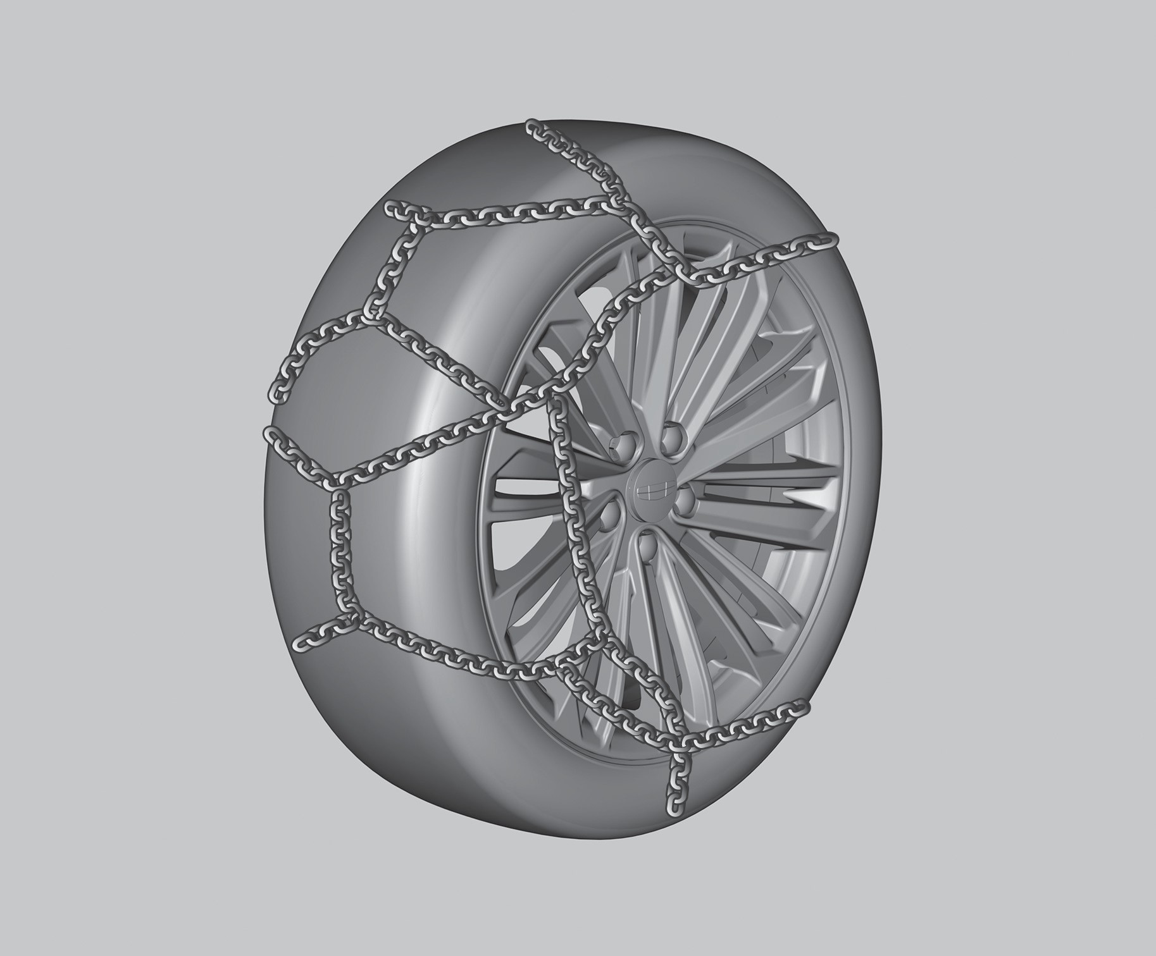
Принимайте решение о необходимости установки цепей противоскольжения в зависимости от фактических дорожных условий.
При использовании цепей противоскольжения старайтесь не нагружать автомобиль полностью. Двигайтесь с осторожностью на низкой скорости, иначе это может привести к повреждению автомобиля и ухудшению его управляемости.
При установке цепей противоскольжения необходимо выбирать цепи противоскольжения, соответствующие размеру шин автомобиля и устанавливать их в строгом соответствии с инструкциями производителя.
- Не используйте цепи на сухих дорогах.
- Избегайте резких поворотов и экстренного торможения при управлении автомобилем с установленными цепями противоскольжения.
1
2
3
4
5
6
7
8

- После установки цепей противоскольжения скорость не должна превышать максимально

Запуск двигателя и вождение автомобиля

- допустимую скорость, рекомендованную производителями цепей противоскольжения.
- Цепи противоскольжения можно устанавливать только на ведущие колеса, и нельзя использовать только на одном колесе.
- Запрещается устанавливать цепи противоскольжения на запасные шины или временные запасные колеса.

Экономичное вождение
Различные стили вождения могут привести к разнице в расходе топлива до 10–15%. Выбирайте экономичный стиль вождения в целях экономии энергии и охраны окружающей среды.
Управляя транспортным средством, соблюдайте правила дорожного движения, не создавайте помех другим участникам движения и соблюдайте порядок на дорогах общественного пользования.
- Плавное начало движения и ускорение
Во время начала движения и при ускорении расход топлива возрастает. Старайтесь не нажимать на педаль акселератора резко при старте или ускорении во время движения. Плавное начало движения и ускорение способствуют экономии топлива.
- Поддерживайте экономичную скорость движения. Экономичная скорость движения автомобиля составляет 40–60 км/ч на обычной дороге и 80–100 км/ч на шоссе. Движение с постоянной скоростью позволяет еще больше сократить расход топлива и будет более экономичным с точки зрения безопасности.
- Избегайте ненужного торможения
Соблюдайте дистанцию ​​до впереди идущего автомобиля и старайтесь избегать частых торможений. Заранее снижайте скорость перед красным сигналом светофора и постепенно замедляйтесь на включенной передаче, чтобы избежать резкого торможения.
- Избегайте работы двигателя на холостом ходу Выключайте двигатель при длительной стоянке, так как на холостом ходу он расходует топливо. Выключайте двигатель, если стоянка длится более 1 минуты, например, в дорожном заторе или при длительном ожидании красного сигнала светофора. При работе двигателя на холостом ходу в течение 30–40 секунд расходуется меньше топлива, чем требуется для повторного запуска двигателя.
- Старайтесь уменьшать аэродинамическое сопротивление Открытие окон при движении на высокой скорости значительно увеличивает сопротивление воздушного потока, что ведет к повышению расхода топлива. Закрывайте окна, если скорость автомобиля превышает 80 км/ч.
- Поддерживайте правильное давление воздуха в шинах Регулярно проверяйте давление воздуха в шинах. Слишком низкое давление в шинах увеличит сопротивление качению и приведет к увеличению расхода топлива.
- Рациональное использование кондиционеров Кондиционер увеличивает нагрузку на двигатель, используйте его только при необходимости. Открывайте окна при движении автомобиля на низкой скорости. Режим внутренней циркуляции воздуха позволит сэкономить больше энергии при использовании кондиционера.
- Уменьшите нагрузку на автомобиль Каждый дополнительный килограмм груза может увеличить расход топлива. Регулярно убирайте лишние предметы из автомобиля.
- Проводите регулярное техническое обслуживание автомобиля
Проводите техническое обслуживание автомобиля в соответствии с инструкцией, чтобы поддерживать его в хорошем состоянии. Исправное состояние двигателя не только повышает безопасность вождения, но и снижает расход топлива.

Запуск двигателя и вождение автомобиля

- Тщательно планируйте маршрут следования.
Оптимизируйте маршрут и старайтесь избегать транспортных заторов. Это сэкономит время и топливо.
- Не изменяйте размер шин по своему собственному желанию. Установка шин большего диаметра или увеличенной ширины в свою очередь увеличит расход топлива.

Преодоление водных преград
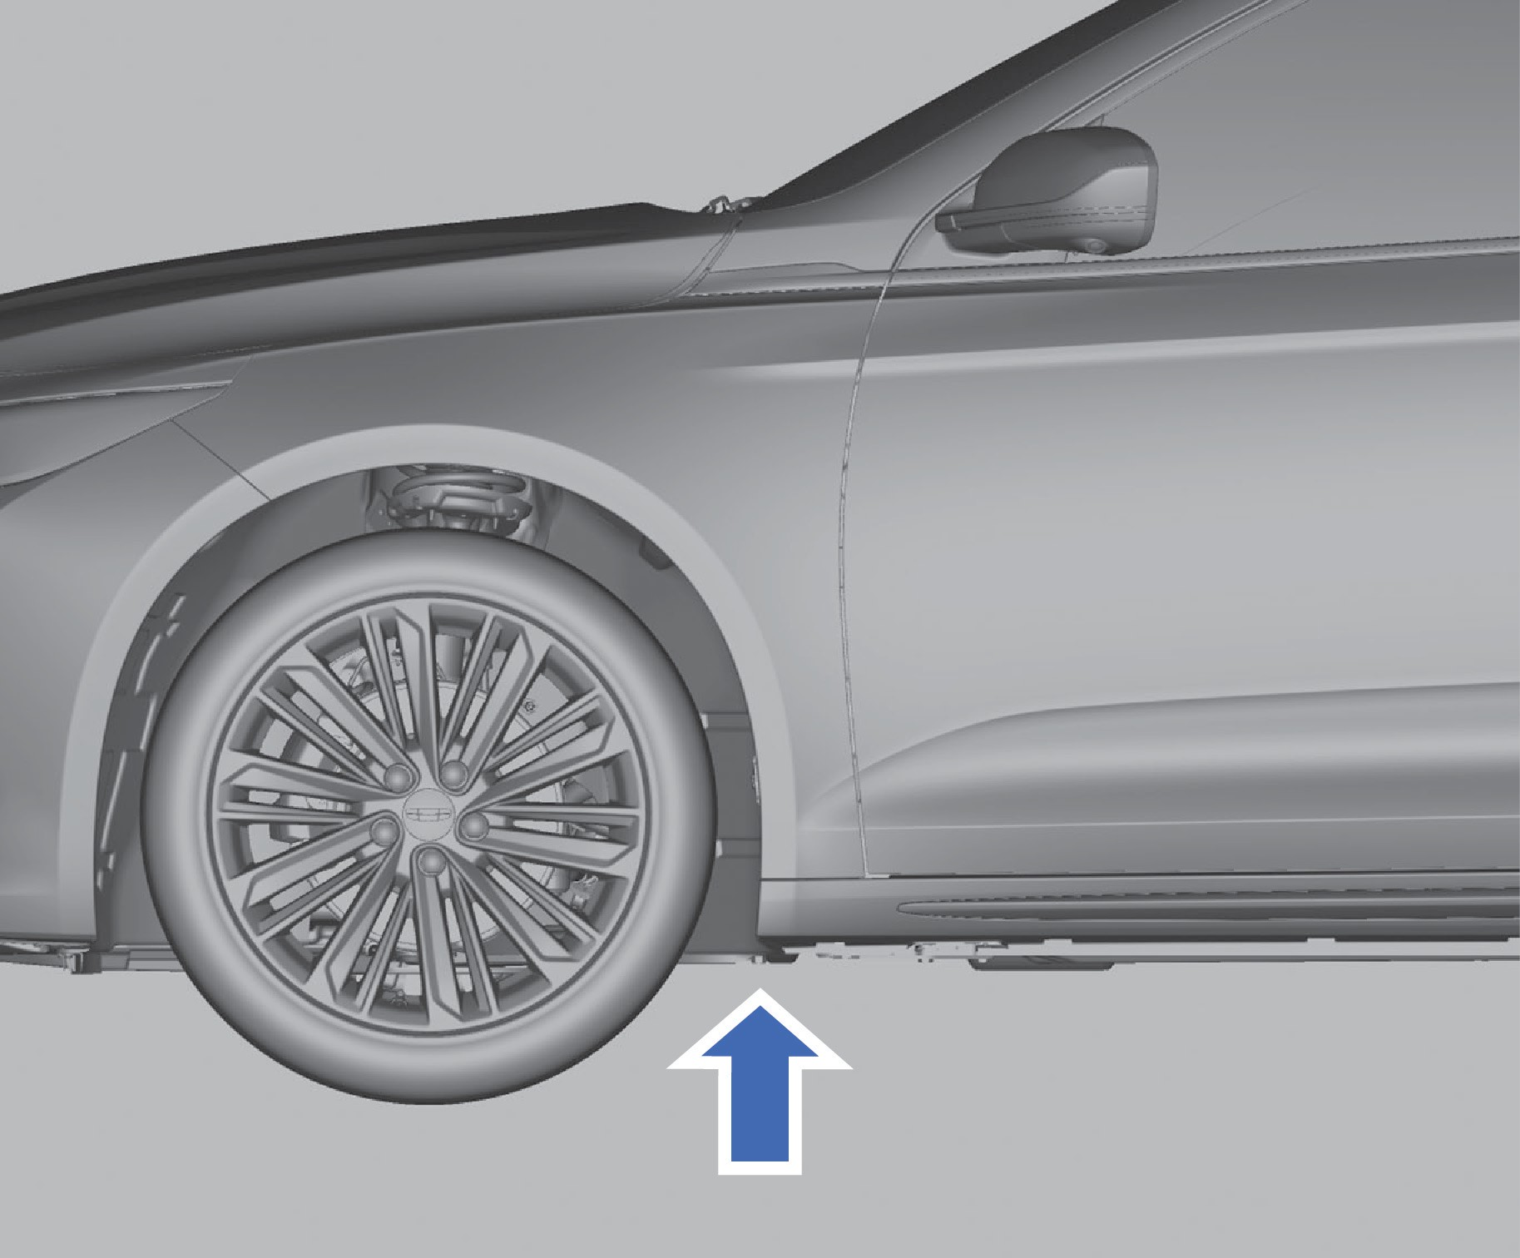
Чтобы предотвратить повреждение транспортного средства во время преодоления водных преград (например, по затопленным дорогам), необходимо соблюдать следующие меры предосторожности:
- Перед преодолением водной преграды необходимо проверить глубины. Уровень воды не должен превышать порога дверей.
- Двигайтесь с небольшой скоростью, иначе перед автомобилем могут образоваться волны, которые могут привести к попаданию воды в систему воздухозаборника двигателя или другие детали автомобиля.
- Ни при каких обстоятельствах не останавливайте автомобиль, не двигайтесь задним ходом, не выключайте и не запускайте двигатель на покрытом водой участке.
При движении автомобиля по воде, грязи и другим дорогам эффективность торможения
может снизиться, а тормозной путь может увеличиться, что может привести к дорожно-транспортному происшествию! Избегайте резкого или экстренного торможения сразу после преодоления водной преграды.
После преодоления участка, покрытого водой, тормоза необходимо как можно скорее очистить и просушить, путем прерывистого торможения. Такое торможение следует выполнять только, когда это позволяют дорожные условия, чтобы просушить, очистить тормоза и избежать дорожно-транспортных происшествий.
Некоторые части транспортного средства, такие как двигатель, трансмиссия, шасси или электрическая система, могут получить серьезные повреждения при движении по покрытому водой участку.
Высота волны, создаваемой встречным транспортным средством, может превышать допустимый уровень воды для данного автомобиля.
Под водой могут быть скрытые ямы, кочки или камни. Они затруднят движение по воде.
Не допускайте движение автомобиля по соленой воде. Соль вызывает ржавчину. Немедленно промойте пресной водой все металлические детали, контактировавшие с соленой водой.
После движения на таком участке с водными преградами рекомендуется обратиться в сервисный центр Geely для комплексной проверки автомобиля, выявления скрытых дефектов и обеспечения безопасности движения.

Стоянка автомобиля
- Выбирайте для стоянки безопасные участки с ровной и твердой поверхностью так, чтобы автомобиль не мешал движению других транспортных средств.
- Прежде чем остановиться, сначала нажмите на педаль тормоза, а затем используйте электронный стояночный тормоз, пока автомобиль медленно не остановится и не замрет на месте, после чего переведите рычаг переключения передач в положение P.

1
2
3
4
5
6
7
8

  - Если под кузовом автомобиля находятся горючие материалы, они могут воспламениться при соприкосновении с горячими деталями выхлопной системы. Не останавливайте автомобиль над бумагой, листьями, сухой травой и другими легковоспламеняющимися материалами.
Не оставляйте в автомобиле детей и людей с ограниченной подвижностью. Они могут отпустить стояночный тормоз или переключить рычаг переключения передач, что может привести к движению автомобиля и, как следствие, к травмам или смерти.
Меры предосторожности при остановке турбированного двигателя: избегайте резкой остановки двигателя на высоких оборотах и ​​с полной нагрузкой, постепенно снижайте нагрузку на двигатель. Перед остановкой дайте двигателю поработать на холостом ходу 3–5 минут, чтобы предотвратить повреждение турбокомпрессора из-за отсутствия смазки или перегрева деталей. Избегайте длительной работы двигателя на холостом ходу (холостой ход не должен превышать более 20 минут).
Запуск двигателя и вождение автомобиля

Запуск двигателя

Запуск двигателя (бесключевой запуск)

Запуск двигателя
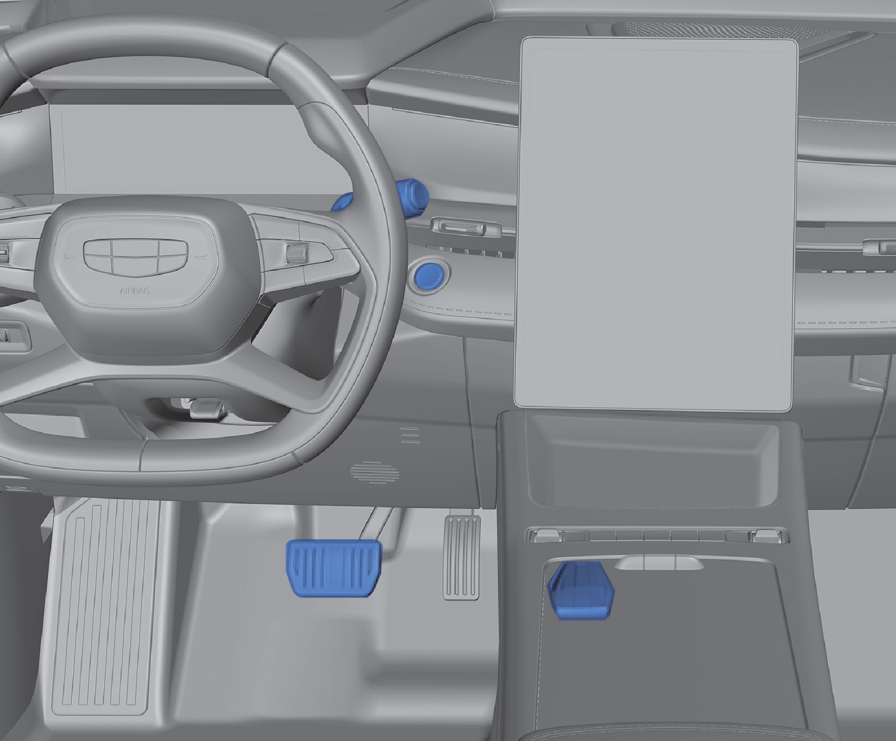
- Имейте при себе действующий смарт-ключ;
- Переведите рычаг переключения передач в положение P или N;
- Нажмите педаль тормоза;
- Нажмите кнопку запуска двигателя.

  - Перед запуском двигателя убедитесь, что сиденье, рулевое колесо настроены, а внутренние / наружные зеркала заднего вида отрегулированы для безопасного и удобного обзора.
  - Перед запуском двигателя автомобиля проверьте, можно ли полностью нажать педаль тормоза.
  - Запускайте двигатель автомобиля в соответствии с местными законами и правилами охраны окружающей среды.
  - Убедитесь, что окружающие условия безопасны для запуска автомобиля. В противном случае не запускайте двигатель.
  - Если двигатель не прогрелся до рабочей температуры, не допускайте длительной работы двигателя на высоких оборотах; в противном случае двигатель может быть поврежден.

Запуск двигателя и вождение автомобиля

  - Не вынимайте дистанционный ключ из автомобиля и не нажимайте кнопку запуска/остановки двигателя во время движения, так как это может привести к остановке двигателя.
Если в двигателе с турбонаддувом заменено моторное масло, масляный фильтр, установлен новый нагнетатель или двигатель долгое время не эксплуатировался, перед переходом на полную нагрузку он должен поработать несколько минут на холостом ходу, чтобы обеспечить хорошую смазку.

Если двигатель заглох

- Убедитесь, что автомобиль остановился;
- Переключите рычаг селектора в положение парковки (P);
- Включите стояночный тормоз;
- Нажмите кнопку выключения двигателя.
Не нажимайте кнопку выключения двигателя до того момента как автомобиль полностью остановится.

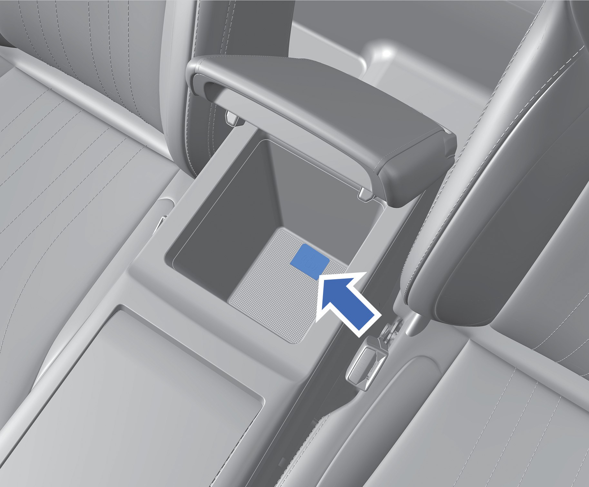
- Поместите смарт-ключ в зону распознавания ключа, расположенную в центральном подлокотнике;
- Переведите рычаг переключения передач в положение P или N;
- Нажмите на педаль тормоза;
- Нажмите кнопку запуска двигателя.
Если после замены элемента питания ключа бесключевой запуск по-прежнему не работает, а автомобиль не находится в зоне помех, как можно скорее обратитесь в сервисный центр Geely для устранения неполадок.

Резервная программа запуска автомобиля
При возникновении следующих условий комбинация приборов может выдать сообщение о том, что смарт-ключ не обнаружен при запуске двигателя автомобиля:
  - автомобиль находится в зоне сильных помех сигнала;
  - разряжен элемент питания смарт-ключа;
  - функция бесключевого запуска вышла из строя.
В такой ситуации запустите двигатель автомобиля, выполнив следующие действия:

1
2
3
4
5
6
7
8

Управление коробкой передач

Информация о передачах
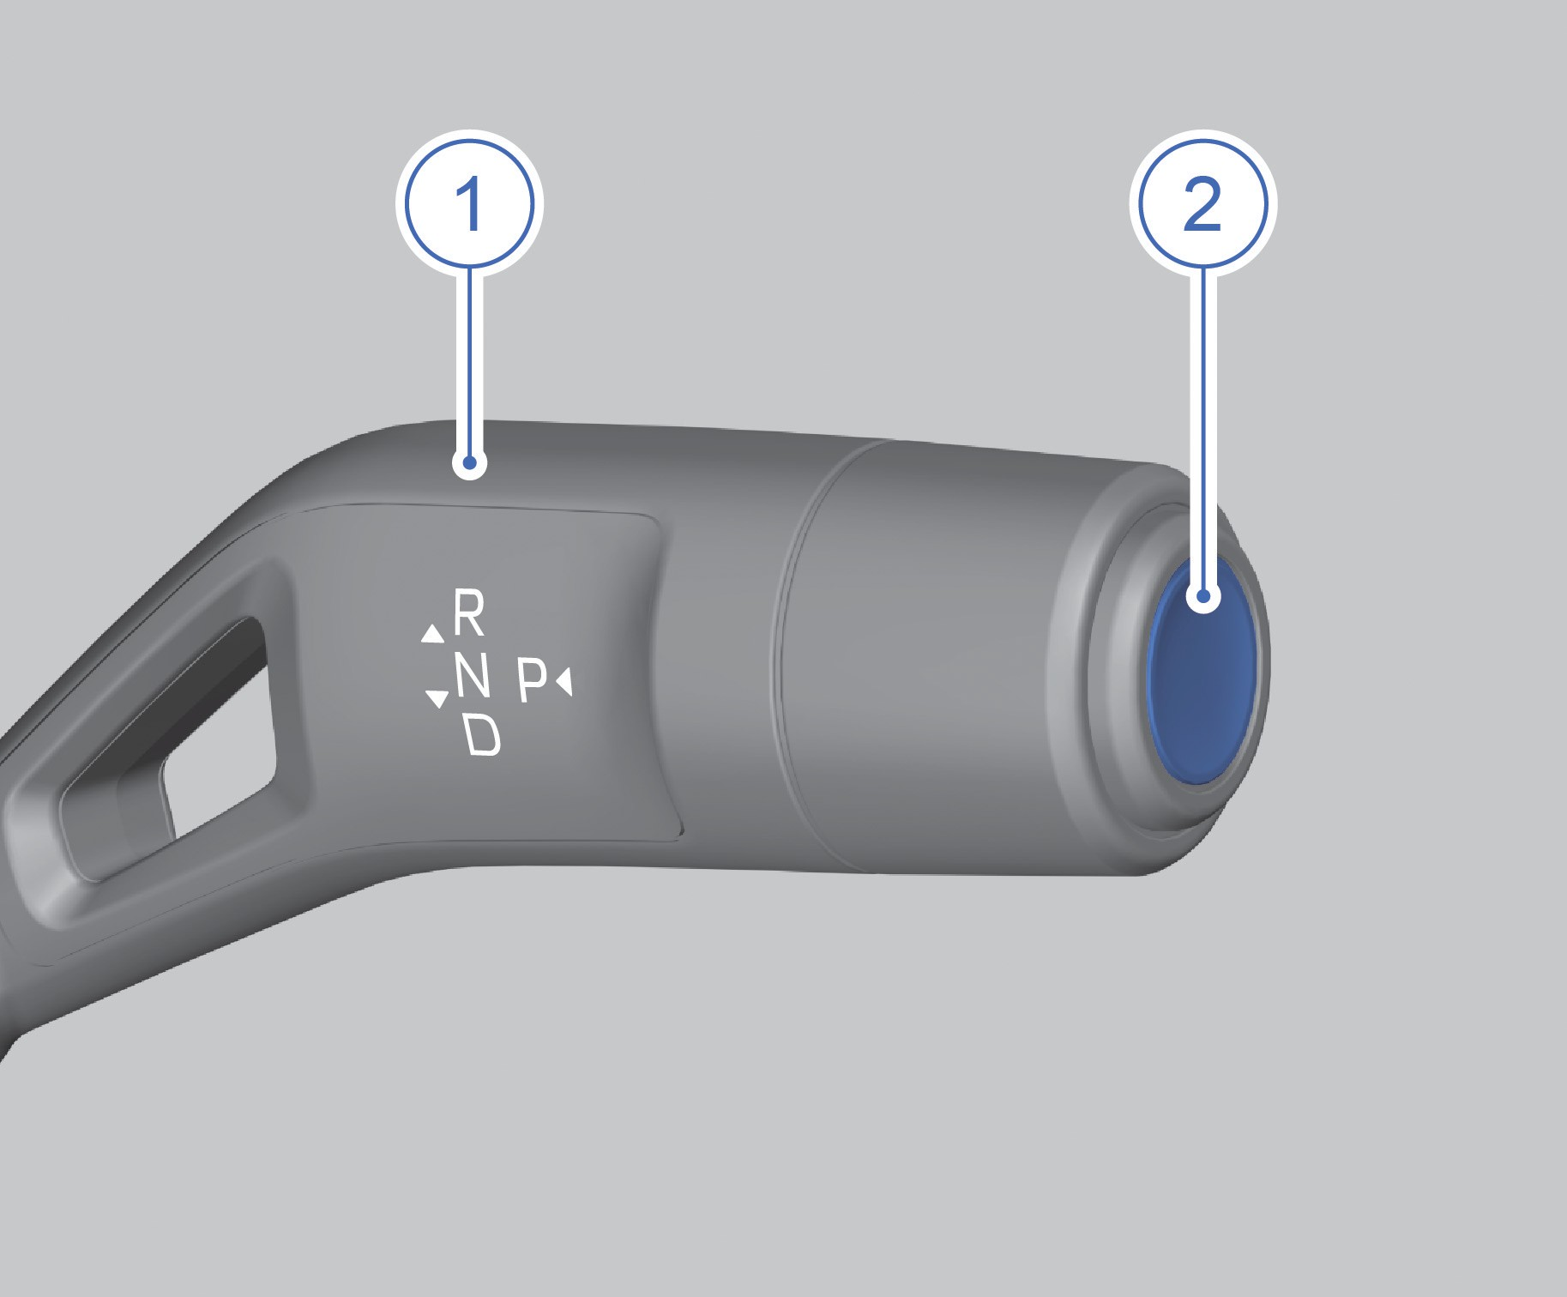
- Рычаг селектора
- Кнопка режима парковки (P)
В соответствии с выбранным режимом передач потяните рычаг селектора вверх или вниз, чтобы переключаться между следующими режимами: задний ход (R), нейтральная передача (N) и движение (D). Для перехода в режим парковки (P) нажмите кнопку парковки (P).

Переключение передач

Переключение передач
Парковка (P)
Длительная стоянка или стоянка на пандусе: после полной остановки автомобиля потяните вверх переключатель электронного стояночного тормоза (EPB) для включения стояночного тормоза, а затем нажмите рычаг для перевода передачи в режим парковки (P). После этого автоматическая коробка передач и автомобиль будут заблокированы. Стоянка на короткое время: Рычаг селектора можно установить в нейтральное положение (N). Для надежной остановки автомобиля одновременно потяните вверх переключатель электронного стояночного тормоза (EPB) для включения стояночного тормоза.

Запуск двигателя и вождение автомобиля

При кратковременной стоянке не удерживайте селектор в положениях D или R, а также не держите педаль тормоза нажатой в течение длительного времени. В противном случае это может сократить срок службы автоматической коробки передач. Ни в коем случае не переключайте автомобиль в положение парковки (P) во время движения, так как это может привести к серьёзным механическим повреждениям и потере управления автомобилем.

Режим движения вперед (D)
Запустите двигатель в положении парковки (P) или нейтральной передачи (N) и подождите не менее трех секунд. После того, как двигатель заработает плавно, нажмите педаль тормоза. Убедившись, что стояночный тормоз отпущен, переведите рычаг селектора в положение режима движения вперед (D), отпустите педаль тормоза и плавно нажмите педаль акселератора.
Сначала включите передачу, а затем нажмите педаль акселератора. Не допускается включение передачи при нажатой педали акселератора или сначала нажимать педаль акселератора, а затем включать передачу.

Движение задним ходом (R)
При плавно работающем двигателе и неподвижном автомобиле нажмите педаль тормоза. Убедитесь, что стояночный тормоз отпущен. Переведите рычаг селектора в положение движения задним ходом (R). Отпустите педаль тормоза и плавно нажмите педаль акселератора.

Запуск двигателя и вождение автомобиля

Режимы вождения

Режимы вождения
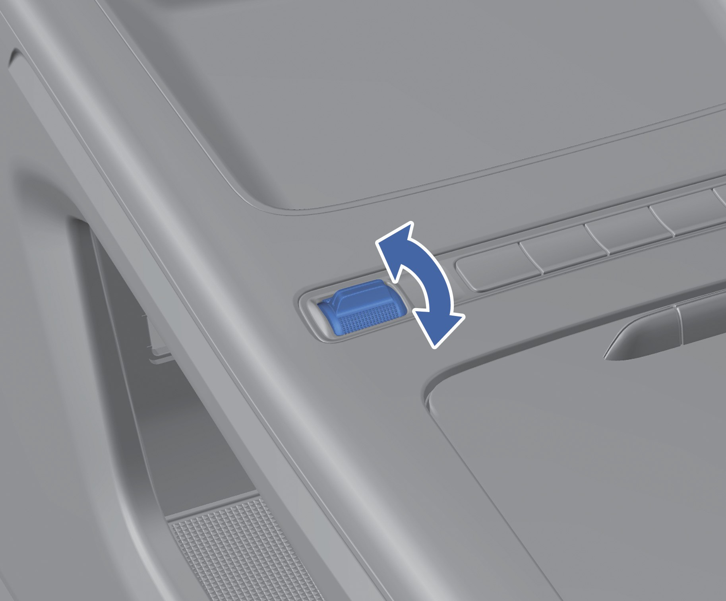

Выберите режим движения с помощью переключателя режимов вождения.
При переключении переключателя режимов вождения комбинация приборов отображает соответствующий режим движения.

Интеллектуальный режим
В интеллектуальном режиме система автоматически регулирует мощность в зависимости от манеры вождения пользователя и интеллектуально адаптируется к его индивидуальным потребностям.

Экономичный режим
В экономичном режиме переключение передач на более высокие происходит с опережением, а на более низкие — с задержкой. Это позволяет уменьшить частоту вращения коленчатого вала двигателя и повысить топливную экономичность.

Комфортный режим
В комфортном режиме обеспечивается баланс между экономичностью и мощностью движения.

Спортивный режим
В спортивном режиме переключение передач на более высокие происходит с задержкой, а на более низкие с опережением, что позволяет максимально использовать мощность двигателя и обеспечивает лучшую динамику.

Система интеллектуального вождения

Описание системы интеллектуального вождения

Фронтальная камера*
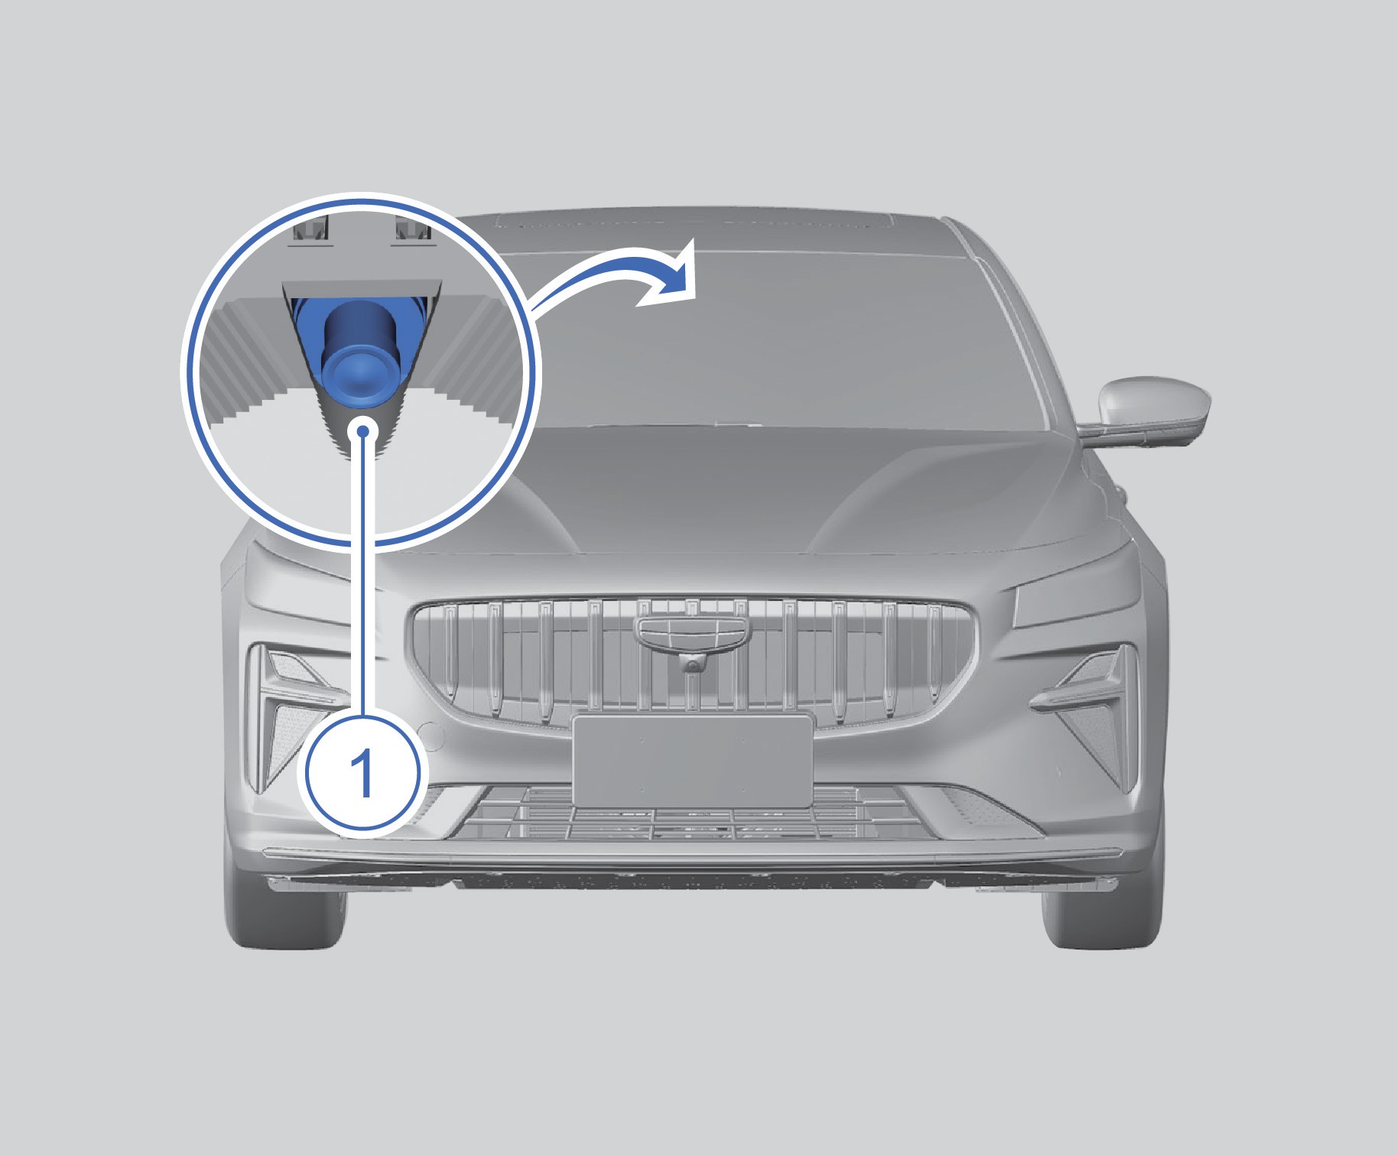
- Фронтальная камера
Система интеллектуального вождения распознает разметку полос движения и обнаруживает объекты с помощью фронтальной камеры. камеры.
Ежедневно очищайте область обзора фронтальной камеры от загрязнений (таких как дождь, снег, конденсат, иней, листья, птичий помет и т. д.). Камера не должна подвергаться воздействию яркого света, иначе эффективность работы системы интеллектуального вождения может снизиться. Фронтальная камера имеет «слепые» зоны и ограниченную дальность распознавания. Камера не способна надёжно определять объекты, находящиеся за пределами её поля зрения или на его границе.
  - Дождь, снег, туман, песок, пыль и другие неблагоприятные условия могут ухудшить качества распознавания фронтальной камеры, что может привести к снижению производительности системы или отказу ее функций.

Запуск двигателя и вождение автомобиля

Водитель должен постоянно контролировать состояние автомобиля и быть готовым взять управление на себя.
  - В случае сбоя в системе фронтальной камеры на дисплее комбинации приборов появится текстовое сообщение. В этом случае обратитесь в сервисный центр Geely для проведения технического обслуживания.
  - При экстремально высокой температуре функции системы фронтальной камеры временно отключаются для защиты электронных компонентов, а на дисплее комбинации приборов отображается текстовое предупреждение. Когда температура достаточно снизится, камера автоматически перезагрузится, и функции системы вернутся в обычное состояние.
  - Если фронтальная камера заблокирована, Вы въезжаете в темную зону, меняются условия освещения или на нее влияет яркий свет, это может привести к снижению производительности системы или отказу ее функций. Водитель должен всегда следить за состоянием автомобиля и быть готовым взять управление на себя.
  - Запрещается модифицировать фронтальную камеру. Модификация фронтальной камеры запрещена. При воздействии сильной вибрации или лёгкого удара может нарушиться калибровка камеры, в результате чего потребуется повторная настройка (рекалибровка). Также деформация, повреждение, замена или оклейка ветрового стекла могут привести к снижению точности распознавания.
Ослепление фронтальной камеры — это нормальная реакция камеры при особых обстоятельствах. а темнота или прямое попадание света устранены, работоспособность системы восстанавливается автоматически.
Если этого не произошло, обратитесь в сервисный центр Geely для проведения технического обслуживания.
При включении питания автомобиля система интеллектуального вождения проходит инициализацию и не может работать в штатном режиме в течение этого периода.
Система круиз-контроля (CC)
Круиз-контроль позволяет поддерживать постоянную скорость движения автомобиля в диапазоне 30–150 км/ч, не нажимая педаль акселератора.

Не используйте систему круиз-контроля на извилистых, перегруженных или скользких дорогах, так как это может привести к дорожно-транспортным происшествиям.

Выбор функции
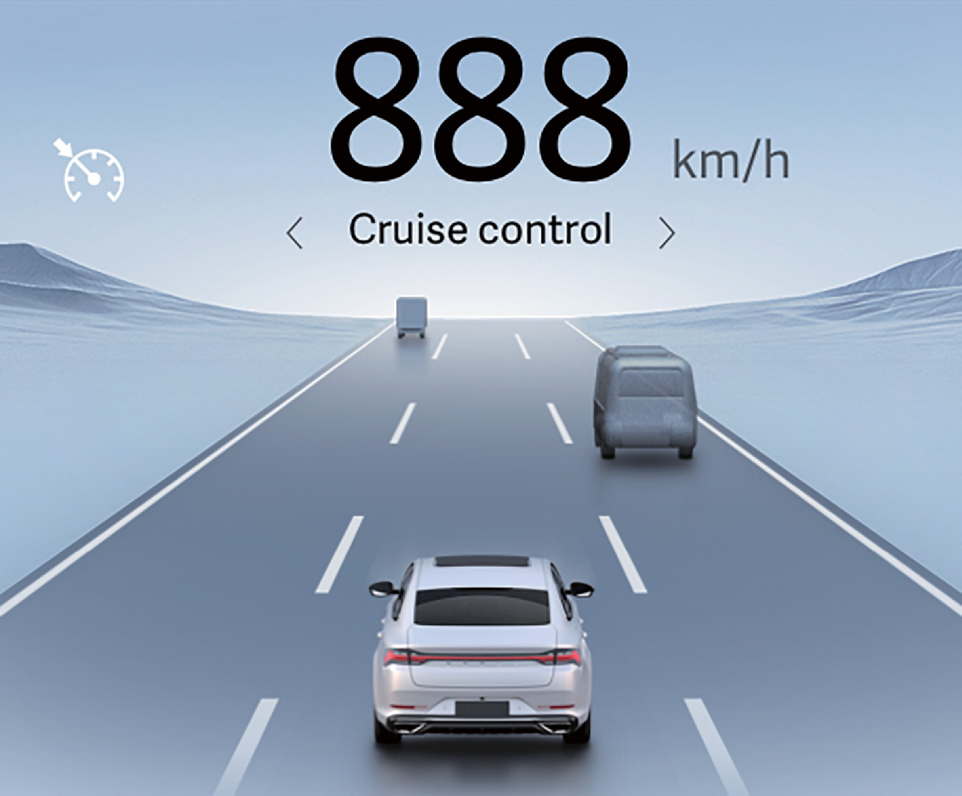
Выберите систему круиз-контроля с помощью кнопки управления круиз-контроля, расположенного с левой стороны рулевого колеса. После выбора система круиз-контроля перейдет в режим ожидания, а индикатор состояния круиз-контроля загорится белым цветом.

Запуск двигателя и вождение автомобиля

Элементы управления, расположенные на рулевом колесе
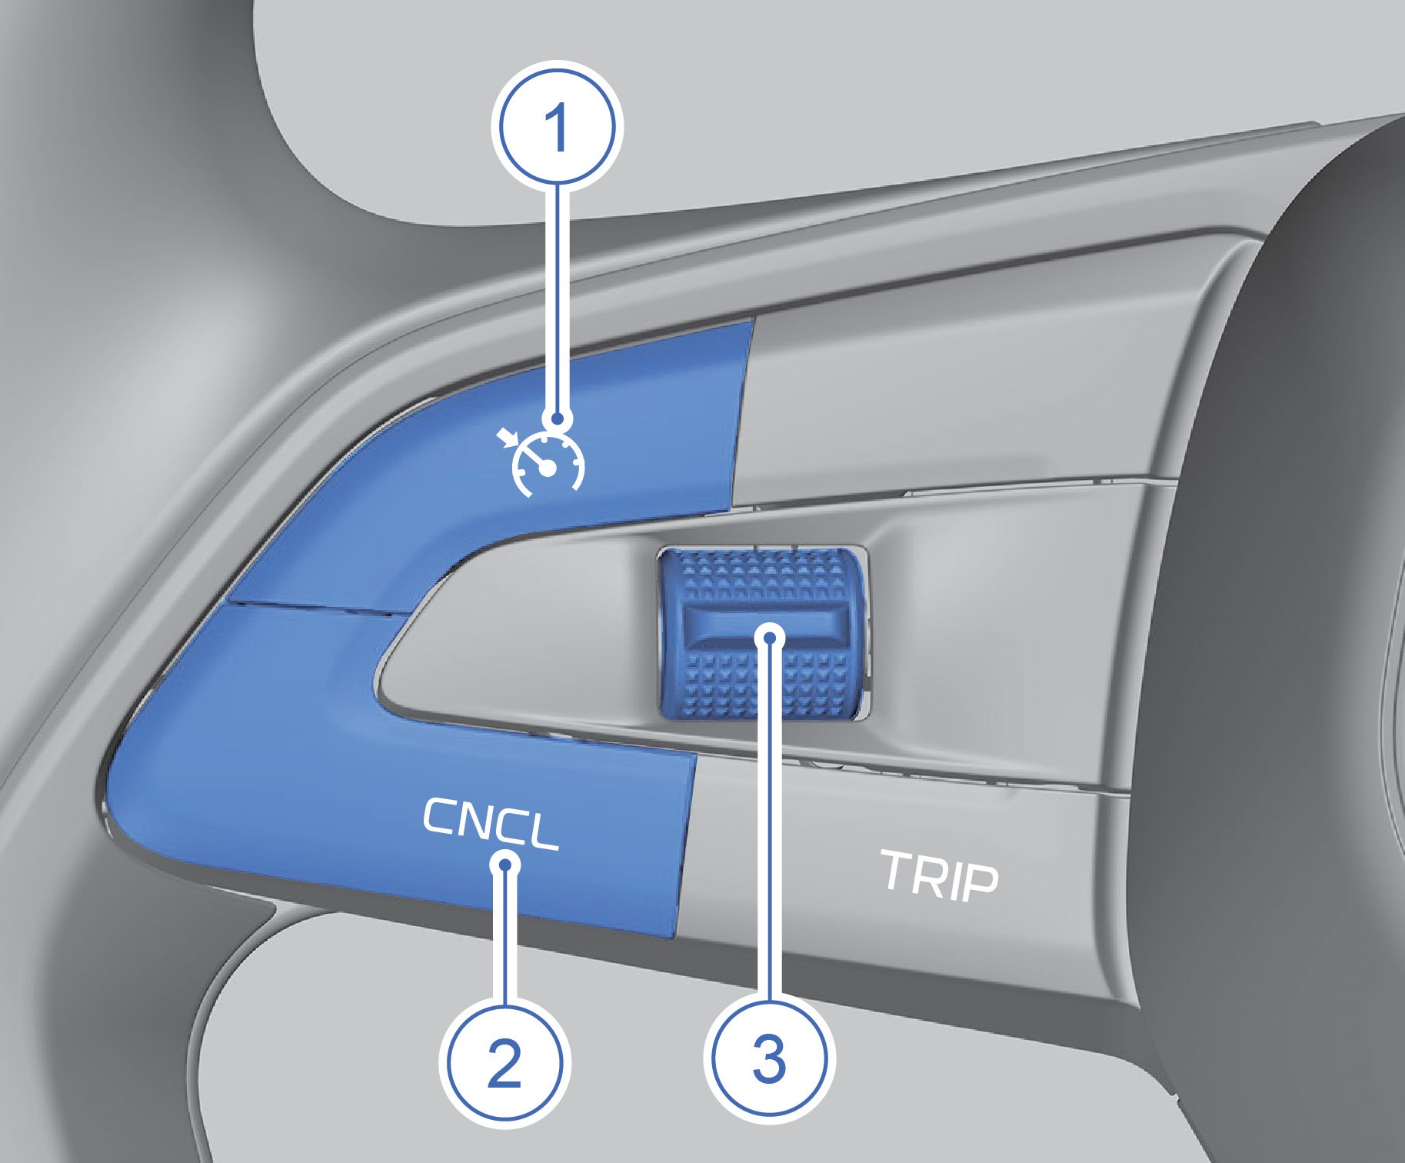
Элементы управления круиз-контроля расположены с левой стороны рулевого колеса.
- Кнопка возобновления скорости круиз-контроля: возвращает ранее заданную скорость после выхода из режима круиз-контроля.
- Кнопка CNCL (отмена): позволяет отменить соответствующую функцию скорости круиз-контроля.
- Переключатель регулировки скорости и кнопка подтверждения:
  - Перемещение переключателя вверх.
Кратковременное нажатие: увеличение скорости круиз-контроля на 5 км/ч.
Длительное нажатие: увеличение скорости круиз-контроля на 1 км/ч.
  - Перемещение переключателя вниз.
Кратковременное нажатие: уменьшение скорости круиз-контроля на 5 км/ч.
Длительное нажатие: уменьшение скорости круиз-контроля на 1 км/ч.
  - Нажатие кнопки:
Активируется функция круиз-контроля (CC).
Если нет необходимости в работе системы круиз-контроля, выключите ее, чтобы избежать нежелательных переключений в режим круиз-контроля, которые могут привести к дорожно-транспортным происшествиям.

Установка скорости
Когда функция круиз-контроля активирована, нажмите переключатель регулировки скорости/кнопку подтверждения вверх или вниз, чтобы установить необходимую скорость круиз-контроля.

Восстановление заданной скорости
Если круиз-контроль установлен на заданную скорость автомобиля, нажмите педаль тормоза, чтобы отключить функцию круиз-контроля. Функция круиз-контроля будет отключена. Чтобы восстановить заданную скорость автомобиля, нажмите кнопку возобновления скорости круиз-контроля, которая активируется, когда скорость автомобиля достигнет 30 км/ч или выше. Система регулирует скорость в соответствии с предварительно сохраненной заданной скоростью.

Ускорение в режиме круиз-контроля
Ускорение можно осуществить одним из двух способов:
- Нажмите педаль акселератора, чтобы увеличить скорость до ожидаемой, нажмите переключатель регулировки скорости/кнопку подтверждения автомобиля, затем отпустите педаль акселератора.
- Нажмите переключатель регулировки скорости/кнопку подтверждения автомобиля вверх и удерживайте его, скорость автомобиля начнет увеличиваться с шагом 1 км/ч, когда автомобиль разгонится до желаемой скорости или максимальной скорости 180 км/ч, отпустите переключатель. Чтобы ускориться немного, нажмите переключатель вверх. При каждом кратковременном нажатии скорость автомобиля увеличивается на 5 км/ч; при длительном нажатии скорость автомобиля увеличивается с шагом 1 км/ч.

Запуск двигателя и вождение автомобиля

Замедление в режиме круиз-контроля
Если включена система круиз-контроля:
- Нажмите переключатель регулировки скорости/кнопку подтверждения автомобиля вниз и удерживайте его, скорость автомобиля начнет уменьшаться с шагом 1 км/ч, когда автомобиль замедлится до желаемой или минимальной скорости 30 км/ч, отпустите его.
- Чтобы немного снизить скорость, нажмите переключатель вниз. При каждом кратковременном нажатии переключателя скорость автомобиля снижается на 5 км/ч. При длительном нажатии переключателя скорость автомобиля снижается с шагом 1 км/ч.

Обгон в режиме круиз-контроля
Увеличьте скорость автомобиля при помощи педали акселератора. После отпускания педали акселератора скорость автомобиля снизится до заранее установленного значения круиз-контроля.

Использование круиз-контроля на уклоне
Работа круиз-контроля на уклоне зависит от скорости движения автомобиля, нагрузки и угла уклона. При подъеме автомобиля по крутому склону нажмите и удерживайте педаль акселератора для поддержания нужной скорости. При движении под уклон используйте педаль тормоза или переключайтесь на пониженную передачу для поддержания скорости. При нажатии на педаль тормоза круиз-контроль выключается

Выход из режима круиз-контроля
Выйти из режима круиз-контроля можно следующими способами:
- Нажмите кнопку CNCL, индикатор круиз-контроля изменит цвет с зеленого на белый, а круиз-контроль перейдет в режим ожидания.
- Нажмите педаль тормоза, индикатор круиз-контроля изменит цвет с зеленого на белый, а круиз-контроль перейдет в режим ожидания.
- При переводе селектора в положение нейтральной передачи (N) индикатор состояния круиз-контроля меняет цвет с зелёного на белый, а система переходит в режим ожидания.
- Нажмите кнопку CNCL, в то время, когда круиз-контроль находится в режиме ожидания, после этого круиз-контроль перейдет в выключенное состояние.

Очистка памяти скорости круиз-контроля
При выключении режима круиз-контроля или отключении питания автомобиля память заданной скорости круиз-контроля очищается.

Система адаптивного круиз-контроля (ACC)*
Система адаптивного круиз-контроля (ACC) способна регулировать скорость автомобиля на основе заданной скорости в диапазоне от 0 до 150 км/ч. и заданной дистанции следования (временного интервала)
Система адаптивного круиз-контроля обеспечивает помощь водителю на автомагистралях или эстакадах с хорошим дорожным покрытием. При этом ответственность за управление автомобилем всегда остаётся за водителем.
Система использует фронтальную камеру для обнаружения движущегося впереди автомобиля и поддержания заданной водителем дистанции следования благодаря функции автоматической регулировки скорости. В любой момент водитель может взять управление движением автомобиля на себя в соответствии с дорожной ситуацией.
При запуске двигателя автомобиля система адаптивного круиз-контроля начинает самодиагностику, на этом этапе функции системы будут недоступны.

- Система адаптивного круиз-контроля является всего лишь системой помощи водителю, а не системой экстренного оповещения и

Запуск двигателя и вождение автомобиля

предотвращения столкновений, система АСС не может заменить собой водителя. Водитель обязан всегда сохранять контроль над автомобилем и нести полную ответственность за его управление. Во время вождения водитель должен соблюдать законы и правила дорожного движения.
- Система ACC не обнаруживает транспортные средства или объекты, пересекающие проезжую часть.
- Изменение положения автомобиля в связи с чрезмерной нагрузкой в багажном отделении и другими причинами ухудшит или сделает невозможным четкое распознавание других транспортных средств системой ACC.
- При резком ускорении и приближении к впереди идущему транспортному средству на высокой скорости (при очевидной разнице в скорости с впереди идущим транспортным средством) водитель должен вовремя успеть затормозить.
- При движении по крутому спуску данной функции может быть сложно поддерживать надлежащую дистанцию ​​следования. В таких обстоятельствах будьте особенно осторожны и будьте готовы затормозить в любой момент. Никогда не используйте систему ACC, если автомобиль сильно загружен.
- ACC не может распознавать пешеходов, трехколесные транспортные средства (например, трехколесные велосипеды) и транспортные средства, загруженные товарами неправильной формы или некоторые типы транспортных средств, а также животных, предметы, разбросанные по дороге, перевернутые транспортные средства, людей, стоящих рядом с транспортными средствами или позади них и т.д.
- Система ACC не может распознавать неподвижные или медленно движущиеся транспортные средства, а также встречные транспортные средства. При активации функции ACC водителю необходимо следить за состоянием дороги и автомобиля, чтобы вовремя взять управление автомобилем на себя.
- Если система ACC активирована, в то время как автомобиль стоит на месте, система распознает неподвижное препятствие впереди как автомобиль и не двигается с места, чтобы обеспечить безопасный старт и избежать столкновения с неподвижными объектами при неожиданном старте. К неподвижным объектам относятся, помимо прочего, «лежачие полицейские», деревья, люди, ограждения и т.д.
- Если при работающей функции ACC, водитель нажимает педаль акселератора, то автомобиль ускоряется и переходит под управление водителя. В этом случае функция ACC не будет работать.
- При входе автомобиля в поворот или выходе из него выбор целевого объекта слежения системой (впереди идущего транспортного средства) может быть задержан или нарушен. Система ACC может выполнить неожиданное или запоздалое торможение.
- В некоторых ситуациях (скорость впереди идущего автомобиля значительно ниже скорости Вашего автомобиля, другой автомобиль внезапно перестраивается в Вашу полосу движения на близком расстоянии и т.д.) системе ACC не хватает времени для снижения скорости. В этом случае водитель должен отреагировать соответствующим образом.
- Если движущееся впереди транспортное средство резко затормозит, система ACC может не отреагировать вовремя или отреагировать слишком медленно. В этом случае водитель не получит запрос на переход управления к нему. Водитель самостоятельно должен выполнить активное торможение.
- На крутом повороте, например, на серпантине, система ACC не может должным образом обнаружить движущееся впереди транспортное средство ввиду ограниченного поля зрения фронтальной камеры, что может привести к ускорению автомобиля с системой ACC. Водитель обязан реагировать соответствующим образом, в зависимости от фактических условий.

Запуск двигателя и вождение автомобиля

- Если расстояние между автомобилем с системой ACC и соседней полосой движения слишком мало (или транспортное средство на соседней полосе движения находится слишком близко к полосе движения автомобиля с системой ACC), то в таком случае система ACC может отреагировать на это транспортное средство и затормозить.
1
2
3
4
5
6
7
8

В следующих ситуациях водителю следует быть особенно внимательным:
- Когда система адаптивного круиз-контроля (ACC) активирована и подтвержден запуск при неподвижном автомобиле, если впереди находятся пешеходы, дети, животные, двухколёсные или трёхколёсные транспортные средства либо иные препятствия, система может не обнаружить и не распознать их, что создаёт серьёзный риск столкновения. Водитель должен убедиться, что пространство перед автомобилем безопасно, прежде чем активировать систему ACC, которая будет управлять движением автомобиля при начале разгона.
- Если при высокой скорости движения во время обгона впереди идущего автомобиля включается указатель поворота, система ACC автоматически увеличивает скорость и сокращает дистанцию до впереди идущего транспортного средства. Когда автомобиль въезжает на полосу после обгона и впереди нет других автомобилей, ACC автоматически ускоряет автомобиль до заданной скорости круиз-контроля.
- Система ACC не может обнаружить предметы, загруженные или установленные на обгоняемом транспортном средстве, выступающие из его боковин, задней части или крыши. При обгоне транспортных средств с вышеуказанным специальным грузом или оборудованием, систему ACC необходимо отключать.
- В целях безопасности не используйте функцию адаптивного круиз-контроля при буксировке прицепа.
- После уведомления системы о необходимости взять управление на себя, водитель должен нажать педаль тормоза для торможения.
- Конструктивные изменения автомобиля, такие как понижение клиренса или изменение крепления переднего номерного знака, могут повлиять на работу системы ACC.

Выбор функции
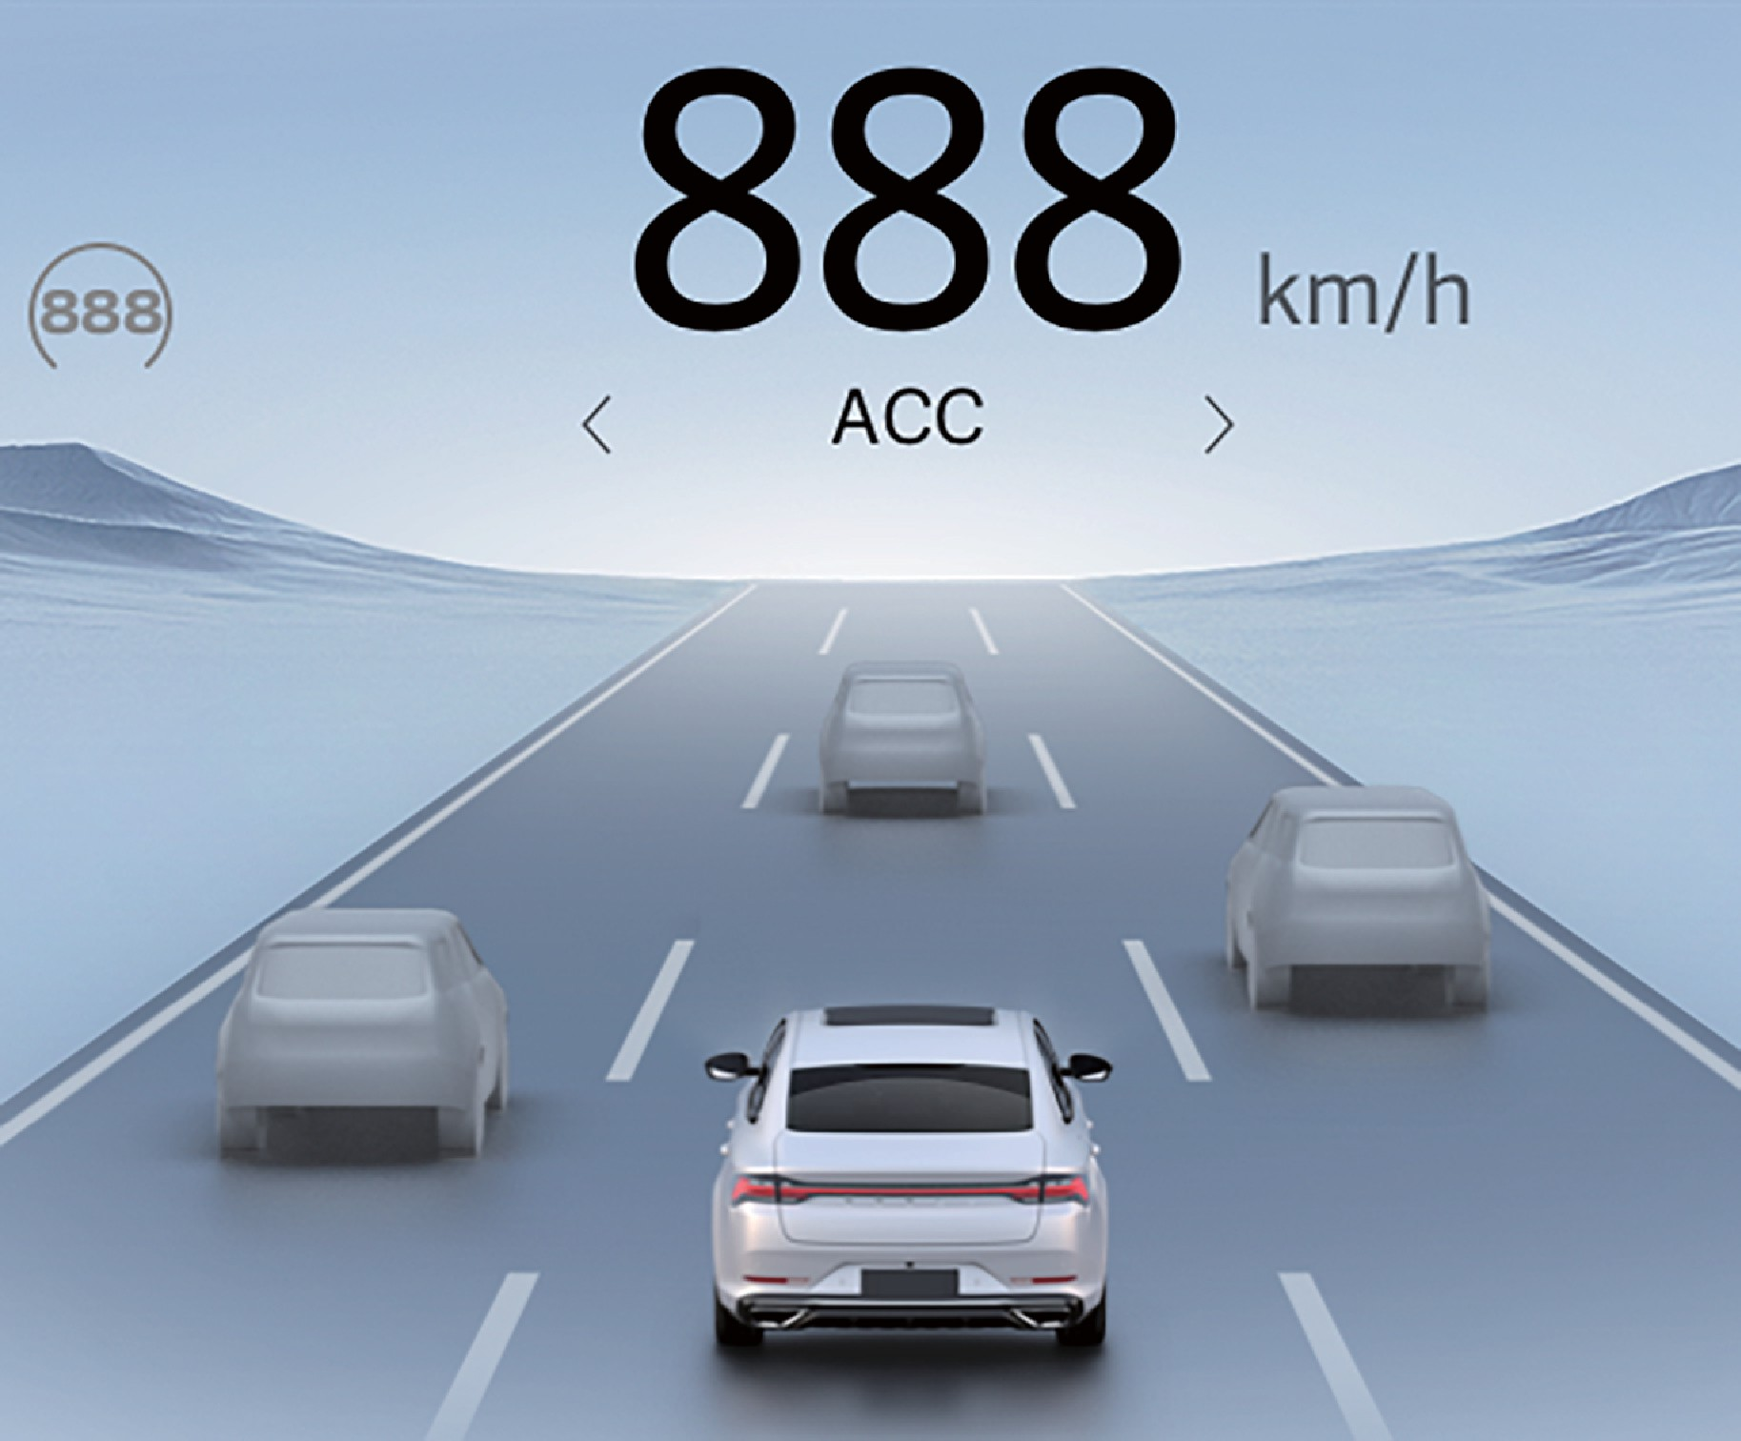
Функцию системы ACC можно выбрать с помощью кнопки переключения, расположенной с левой стороны рулевого колеса на дисплее комбинации приборов. После выбора система ACC перейдет в режим ожидания, а индикатор состояния системы адаптивного круиз-контроля (ACC) загорится серым цветом.

Элементы управления на рулевом колесе
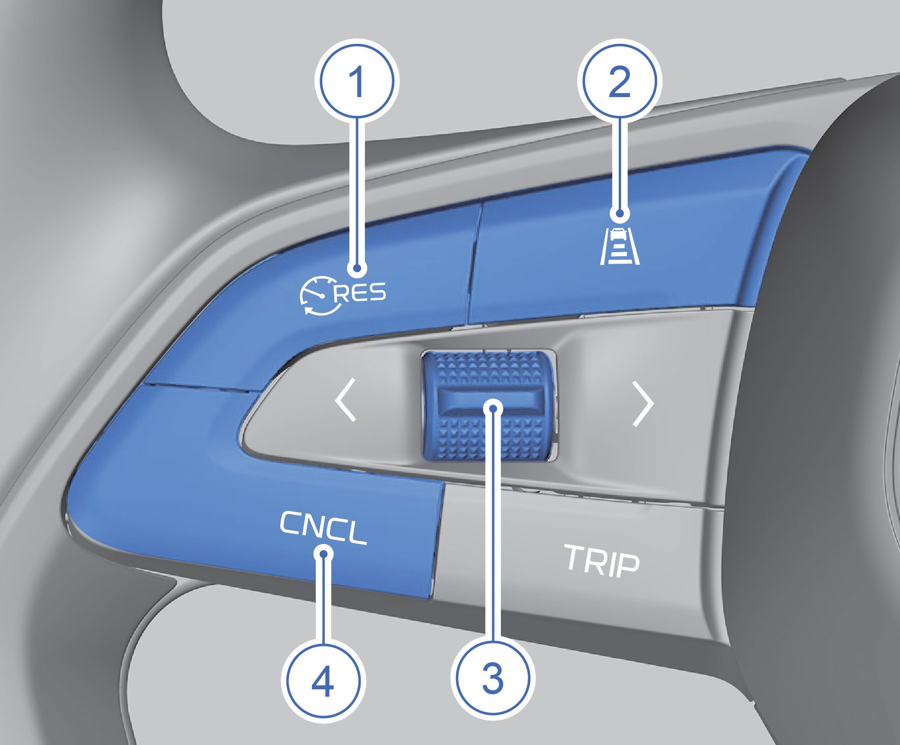
Кнопка управления системой адаптивного круиз-контроля расположена с левой стороны рулевого колеса.
- Кнопка функции интеллектуального вождения: включает и возобновляет работу системы ACC.

Запуск двигателя и вождение автомобиля

- Кнопка регулировки дистанции следования: регулирует дистанцию ​​следования в режиме круиз-контроля.
- Переключатель регулировки скорости и кнопка подтверждения:
  - Перемещение переключателя вверх.
Кратковременное нажатие: увеличение скорости круиз-контроля на 5 км/ ч.
Длительное нажатие: увеличение скорости круиз-контроля на 1 км/ч.
  - Перемещение переключателя вниз.
Кратковременное нажатие: уменьшение скорости круиз-контроля на 5 км/ч.
Длительное нажатие: уменьшение скорости круиз-контроля на 1 км/ч.
  - Нажатие переключателя: активируется функция системы ACC.
- Кнопка CNCL (отмена): выход из режима активации системы ACC.
Для активации системы ACC должны быть выполнены как минимум следующие условия:
  - выбран режим ACC;
  - передача переключена в режим движения вперед (D).
  - двигатель работает,
  - все четыре двери, крышка багажника и капот закрыты,
  - педаль тормоза не нажата во время движения автомобиля,
  - тормозная система исправна,
  - фронтальная камера не перегрета, не повреждена, не имеет дефектов и т.д.;
  - функция системы электронного контроля устойчивости (ESC) включена;
  - электронный стояночный тормоз (EPB) отпущен;
  - ремень безопасности со стороны водителя пристегнут;
  - выбран подходящий режим вождения.

Активация функции и установка скорости
- Когда автомобиль находится в неподвижном состоянии, активируйте функцию и задайте скорость следующим образом:
  - Включите систему ACC, индикатор состояния системы адаптивного круиз-контроля (ACC) на дисплее комбинации приборов загорится серым цветом.
  - Нажмите педаль тормоза или активируйте функцию автоматической парковки (AUTO HOLD).
  - Нажмите кнопку функции интеллектуального вождения или переключатель регулировки скорости/кнопку подтверждения автомобиля, чтобы активировать систему ACC, после чего индикатор состояния системы адаптивного круиз-контроля (ACC) на дисплее комбинации приборов загорится зеленым цветом.
  - Отпустите педаль тормоза, система ACC будет удерживать автомобиль в неподвижном состоянии.
  - Водителю необходимо нажать переключатель интеллектуального вождения или нажать педаль акселератора, чтобы система ACC начала движение автомобиля.
  - Система ACC управляет автомобилем в соответствии с заданной скоростью круиз-контроля.
- Когда автомобиль находится в движении, активируйте функцию и задайте скорость следующим образом:
  - Включите систему ACC, индикатор состояния системы адаптивного круиз-контроля (ACC) на дисплее комбинации приборов загорится цветом.
  - Нажмите кнопку функции интеллектуального вождения или переключатель регулировки скорости/кнопку подтверждения автомобиля, чтобы активировать систему ACC; индикатор состояния системы адаптивного круиз-контроля (ACC) на дисплее комбинации приборов загорится зеленым цветом. Если скорость автомобиля менее 30 км/ч, заданная скорость круиз-контроля составит 30 км/ч.

Запуск двигателя и вождение автомобиля

- Если скорость автомобиля находится в диапазоне от 30 до 150 км/ч, заданная скорость круиз-контроля будет равна текущей скорости автомобиля.
- Система ACC управляет автомобилем в соответствии с заданной скоростью круиз-контроля.
- Нажмите переключатель регулировки скорости/кнопку подтверждения, чтобы задать требуемую скорость круиз-контроля.

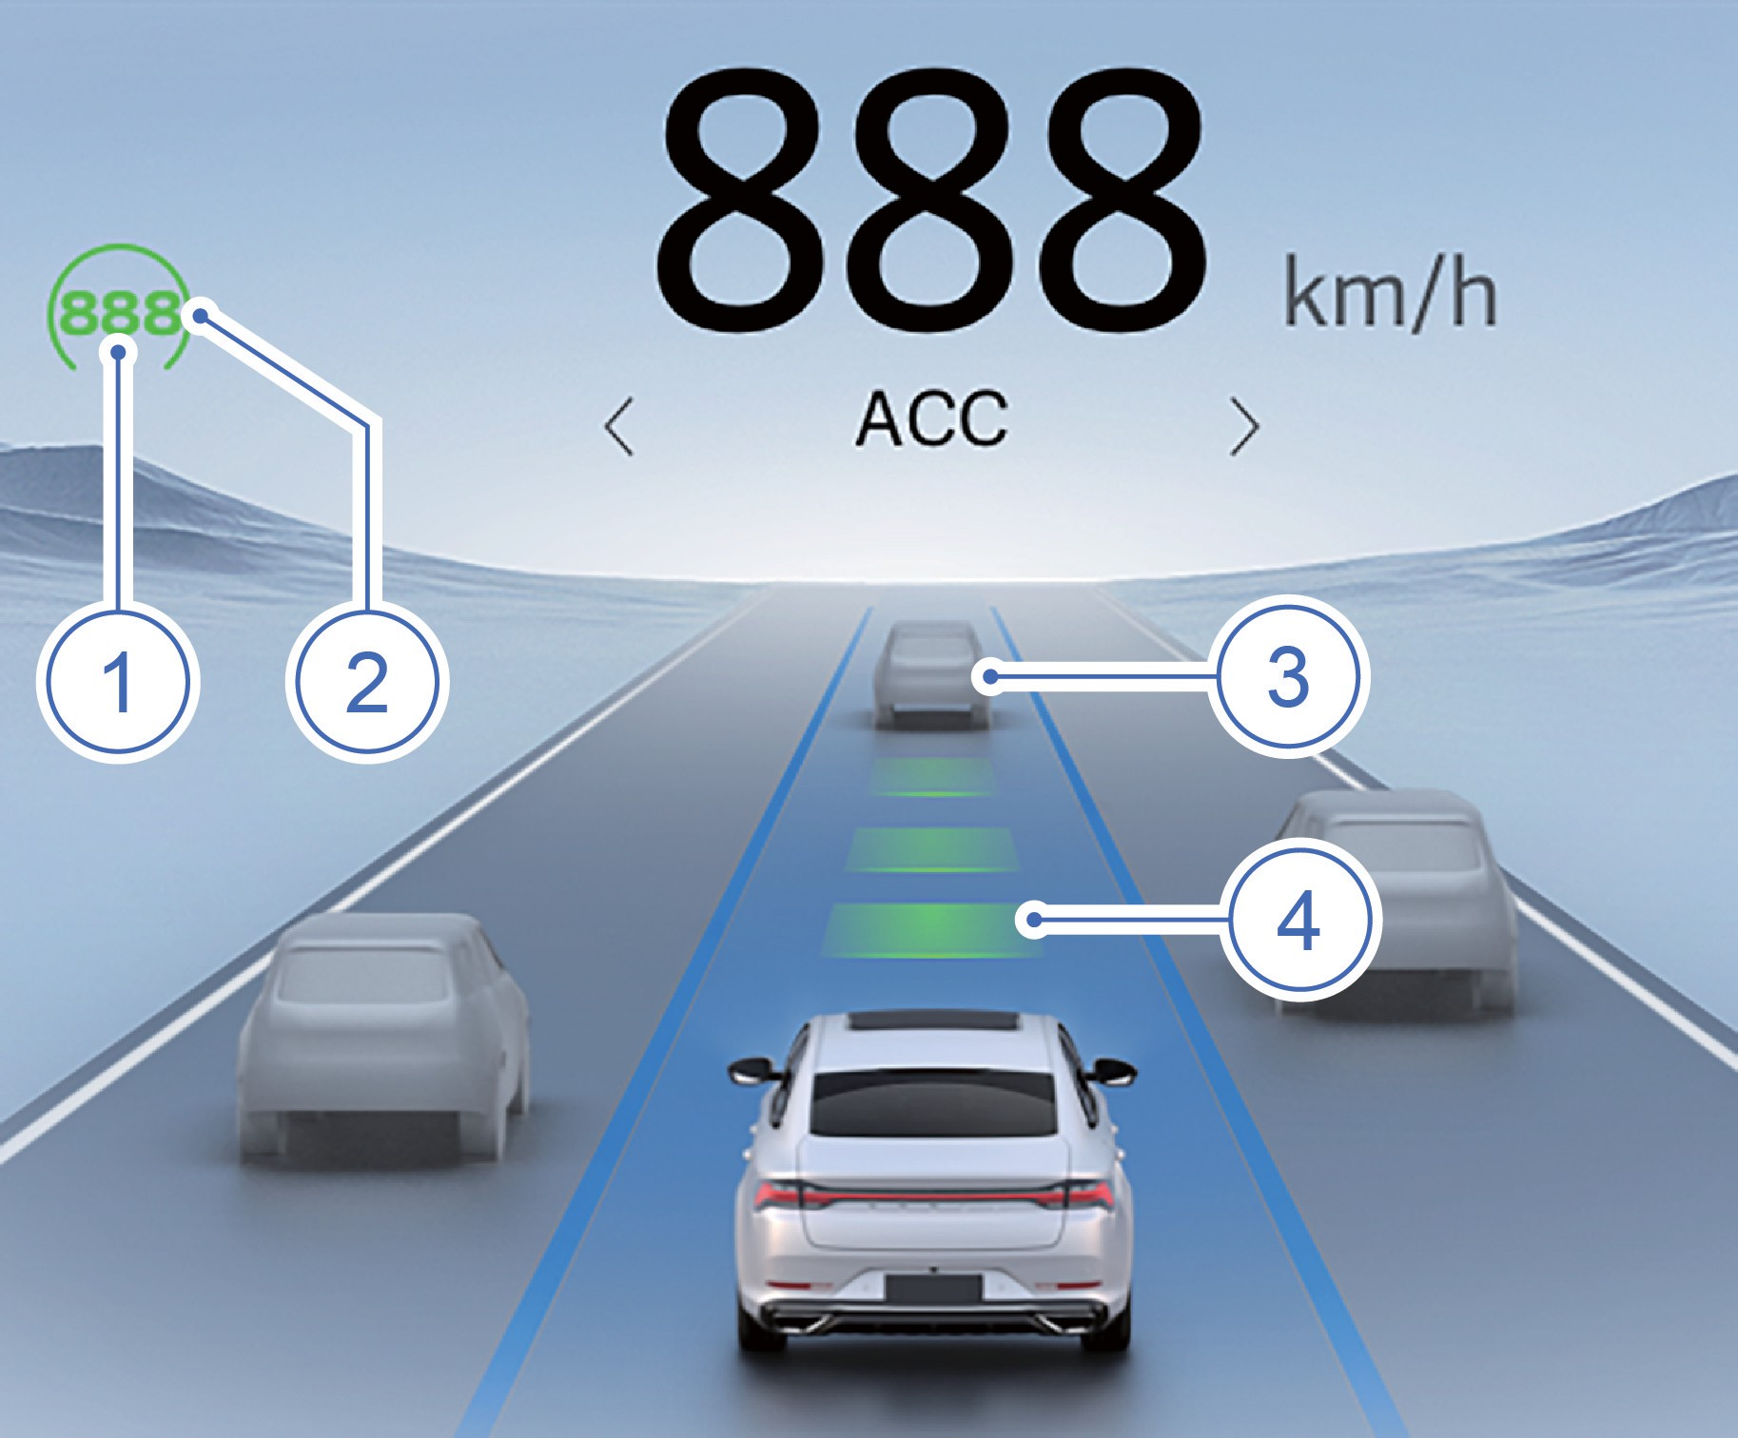
Информация на комбинации приборов
В интерфейсе систем активной безопасности расстояние между Вашим автомобилем и впереди идущим автомобилем отображается на комбинации приборов в режиме реального времени, а размер этого автомобиля (3) меняется в зависимости от расстояния. Если этот автомобиль (3) является целевым объектом системы ACC, то он (3) отображается синим цветом. Если расстояние между Вашим и впереди идущим автомобилем слишком мало, то этот автомобиль (3) отображается желтым цветом. Когда расстояние между автомобилями слишком мало и требуется активное вмешательство водителя, изображение впереди идущего автомобиля (3) отображается красным цветом. Если водитель нажимает педаль акселератора и управляет ускорением, изображение этого автомобиля (3) отображается серым цветом.

Если система ACC не активна, индикатор заданной скорости (1) отображается серым цветом.
Если система ACC активна, индикатор заданной скорости (1) отображается зеленым цветом.
Если система ACC не активна, индикатор состояния системы адаптивного круиз-контроля (ACC) (2) отображается серым цветом.
Если система ACC активна, индикатор состояния системы адаптивного круиз-контроля (ACC) (2) отображается зеленым цветом.
Дистанция следования (4) делится на три уровня: ближняя, средняя и дальняя. По умолчанию при каждом запуске двигателя в системе ACC устанавливается дальняя дистанция следования.
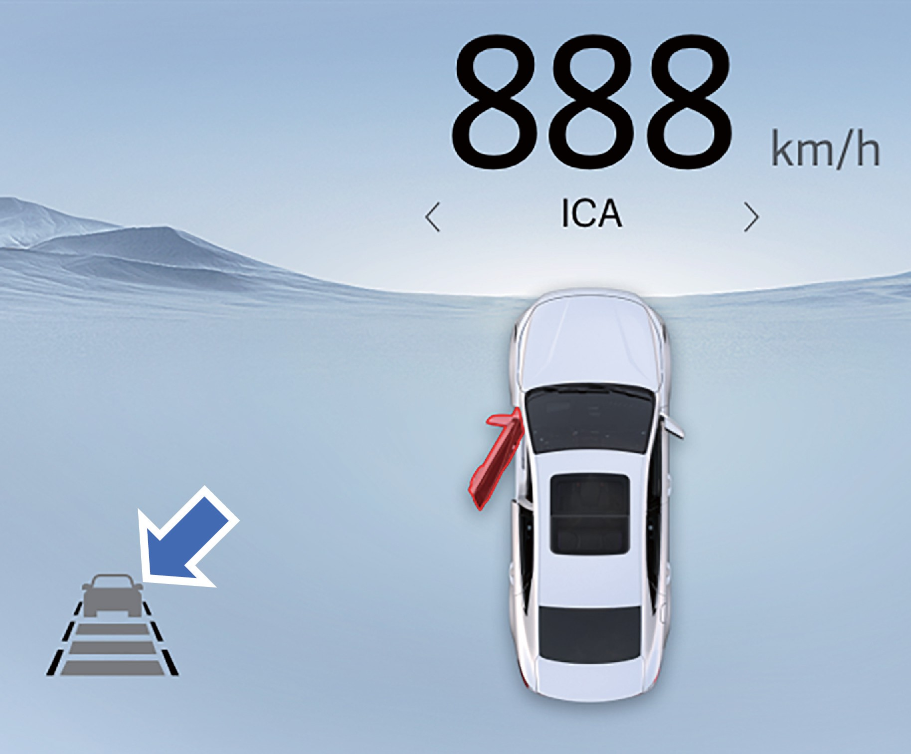
Когда интерфейс систем активной безопасности перекрывается другими окнами на экране, отображается уменьшенное окно с информацией о работе функции.
В любом случае водитель должен соблюдать достаточную ​​для торможения дистанцию до впереди идущего транспортного средства и учитывать местные правила дорожного движения, которые устанавливают требования к минимальной дистанции и минимальному временному интервалу. Водитель обязан соблюдать эти правила.

Изменение скорости движения в режиме адаптивного круиз-контроля
Ускорение в режиме адаптивного круиз-контроля

Запуск двигателя и вождение автомобиля

Ускорение можно осуществить двумя способами:
- Нажмите педаль акселератора для активного ускорения. В этом случае водитель берет управление автомобилем на себя, а на комбинации приборов отображается скорость ускоряющегося автомобиля. После того, как водитель отпускает педаль акселератора, контроль над автомобилем возвращается к адаптивному круиз-контролю.
- Если активирована система круиз-контроля, нажмите переключатель регулировки скорости/кнопку подтверждения вверх, чтобы слегка ускориться. При каждом кратковременном нажатии скорость автомобиля увеличивается на 5 км/ч; при длительном нажатии скорость автомобиля увеличивается с шагом 1 км/ч. Максимальная возможная скорость — 150 км/ч.

Режим помощи при обгоне
Если в режиме ACC данный автомобиль следует за впереди идущим транспортным средством и включается левый указатель поворота, система ACC будет ускорять или замедлять данный автомобиль чтобы помочь водителю совершить обгон или сменить полосу движения. Эта функция продолжает работать до тех пор, пока автомобиль не выполнит перестроение или не выключится левый указатель поворота.
Для включения режима помощи при обгоне должны быть выполнены как минимум следующие условия:
- впереди находится транспортное средство – цель следования;
- текущая скорость автомобиля превышает 60 км/ч;
- текущая полоса движения отмечена прерывистой разметкой;
- заданная скорость движения должна быть достаточно высокой для безопасного обгона;
- левый указатель поворота включен.
В режиме помощи при обгоне в следующих ситуациях может возникнуть неожиданное ускорение, требующее водителя от особого внимания. Водитель должен быть готов к резкому изменению условий и своевременно взять автомобиль под личное управление.
- Транспортное средство приближается к выходу из поворота в направлении, как при обычном обгоне.
- Замедление транспортного средства впереди до выезда на полосу для обгона.
- Скорость другого транспортного средства на полосе обгона снижается.
В режиме помощи при обгоне в следующих ситуациях может возникнуть неожиданное снижение скорости, требующее от водителя особое внимание. Водитель должен быть готов к резкому изменению условий и своевременно взять автомобиль под личное управление.
- Скорость транспортного средства на полосе обгона ниже скорости автомобиля.
- Слишком маленькое расстояние между автомобилем и транспортным средством на полосе для обгона.
- На полосе для обгона параллельно автомобилю появляется транспортное средство с длинным кузовом.
В режиме помощи при обгоне водителю необходимо самостоятельно контролировать смену полосы движения.
Обратите внимание, что данную функцию можно включить не только при обгоне, например, при включении левого указателя поворота для смены полосы движения или выезда на другую дорогу автомобиль на короткое время ускорится.

Запуск двигателя и вождение автомобиля

Режим «старт-стоп»
Если во время следования в режиме круиз-контроля за впереди идущим транспортным средством, оно начинает замедляться и постепенно останавливается, автомобиль также замедляется и останавливается на безопасном от него расстоянии.
Режим без системы мониторинга состояния водителя:
- Если в течение 10 секунд после остановки впереди идущее транспортное средство возобновляет движение вперед, система ACC возобновит движение автомобиля.
- Если продолжительность остановки превышает 10 секунд, затем впереди идущее транспортное средство возобновляет движение, водителю необходимо нажать на педаль акселератора или кнопку функции интеллектуального вождения, чтобы возобновить движение.
- В режиме «старт-стоп» системы ACC наибольшее время удержания автомобиля в неподвижном состоянии составляет 3 минуты. По истечении 3 минут функция ACC выходит из режима активации.
- Если в режиме «старт-стоп» системы ACC, водитель самостоятельно выходит из режима ACC, автомобиль не запустится автоматически. Необходимо нажать педаль акселератора, автомобиль начнет движение, и водителю необходимо взять управление автомобилем на себя, обеспечивая безопасность движения.
После остановки в режиме следования система ACC все еще может инициировать движение автомобиля, что потенциально может привести к дорожно-транспортному происшествию с серьезными или смертельными травмами.
Система ACC может неожиданно инициировать ускорение в следующих ситуациях. Будьте предельно внимательны и выполняйте активное торможение:
- Когда система ACC следует за целью и эта цель меняется с движущегося транспортного
средства на неподвижное транспортное средство, то система ACC игнорирует неподвижное транспортное средство и продолжает движение со скоростью круиз-контроля, заданной водителем.
- Когда впереди идущее транспортное средство совершает поворот на низкой скорости на перекрестке и цель следования системы ACC исчезает из вида за поворотом, система ACC инициирует ускорение автомобиля в соответствии с заданной скоростью круиз-контроля.

Замедление в режиме адаптивного круиз-контроля
Если активирована система ACC, нажмите переключатель регулировки скорости/кнопку подтверждения вниз, чтобы снизить скорость. Каждое кратковременное нажатие вниз будет снижать скорость автомобиля на 5 км/ч. Каждое длительное нажатие будет продолжать снижать скорость автомобиля с шагом 1 км/ч, пока кнопка не будет отпущена. Минимальная возможная скорость составляет 30 км/ч.

Восстановление заданной скорости
Если водитель установил систему ACC на требуемую скорость и нажал педаль тормоза или переключатель CNCL, то система ACC отключится, а заданная скорость сохранится в памяти системы ACC. Заданная скорость круиз-контроля продолжит отображаться на дисплее комбинации приборов. Чтобы активировать систему ACC и продолжить движение с последней заданной скоростью круиз-контроля, нажмите кнопку интеллектуального вождения.

Выход из режима адаптивного круиз-контроля
Функцию адаптивного круиз-контроля можно отключить следующими способами:
- Нажмите педаль тормоза, чтобы выйти из режима адаптивного круиз-контроля.
- Нажмите кнопку переключателя CNCL, чтобы выйти из режима адаптивного круиз-контроля.

Запуск двигателя и вождение автомобиля

Работа системы адаптивного круиз-контроля зависит от работы других систем, таких как система электронного контроля устойчивости (ESC). В случае выхода из строя любой из этих систем, функция ACC автоматически отключится.
В случае автоматического отключения раздастся звуковой сигнал, а на дисплее комбинации приборов отобразится текстовое сообщение. Водитель должен взять управление на себя, чтобы скорректировать скорость и расстояние до движущегося впереди транспортного средства.
Если в работе фронтальной камеры произошел сбой в условиях слабого освещения, при прямом воздействии яркого света, при наличии препятствий или в условиях переменного освещения, то это может повлиять на функцию ACC, она может быть недоступна.
Возможные причины отключения адаптивного круиз-контроля (включают в себя, но не ограничиваются следующим):
- открыта одна из дверей, капот или багажник;
- водитель отстегнул ремень безопасности;
- колеса теряют сцепление с дорогой;
- работа тормозной системы ухудшилась или неисправна;
- задействован стояночный тормоз;
- фронтальная камера закрыта мокрым снегом или сильным дождем;
- функция системы электронного контроля устойчивости (ESC) вмешивается в управление или отключена.

Проблемы обнаружения
Фронтальная камера имеет ограниченную дальность обнаружения. В некоторых случаях фронтальная камера может не обнаруживать транспортное средство или делать это с задержкой.

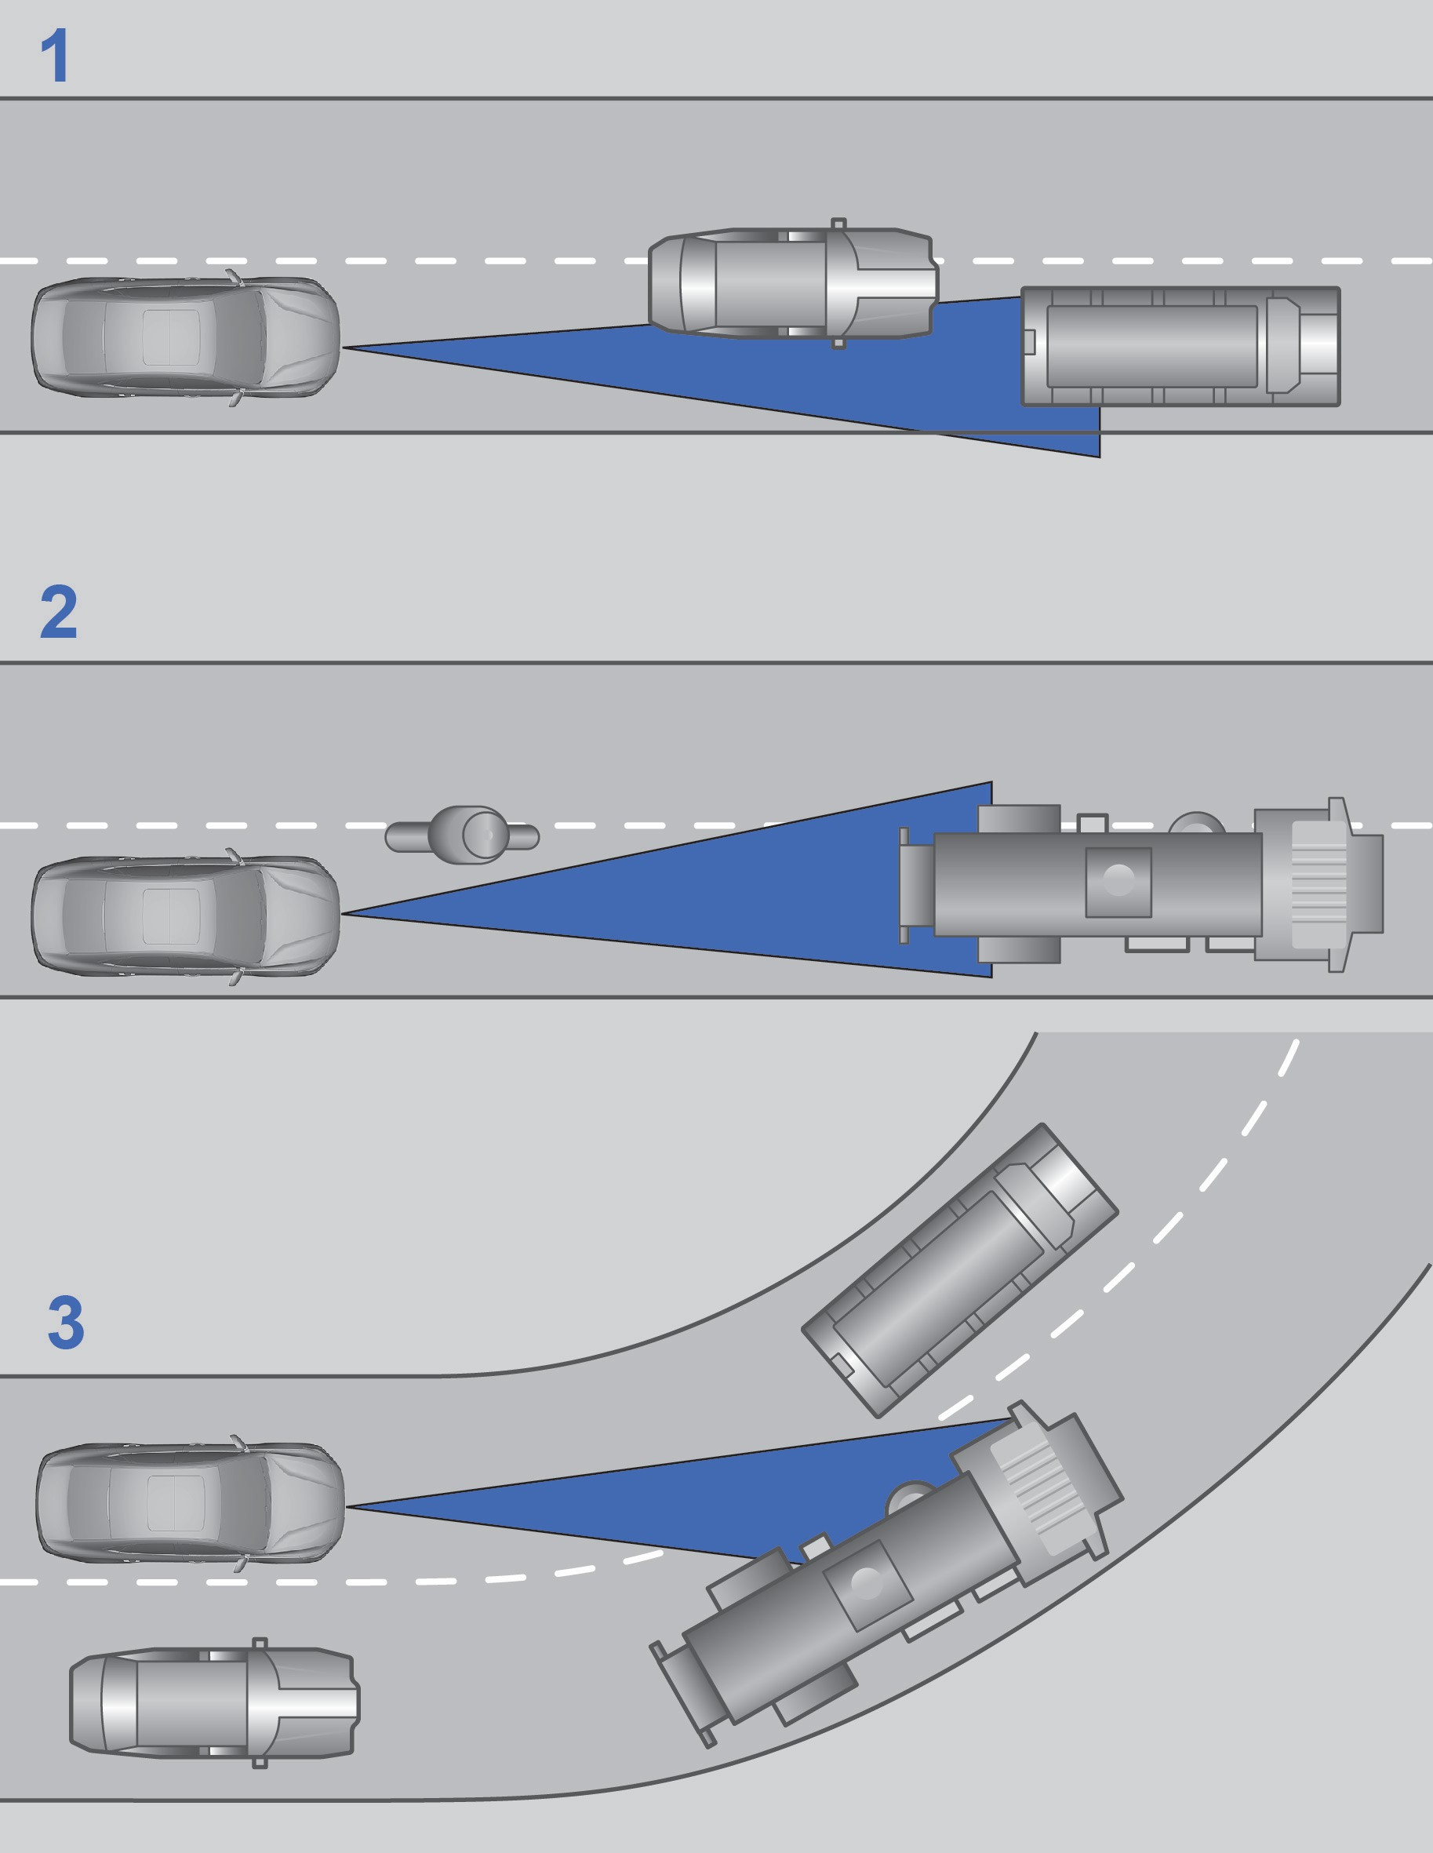
Проблемы с обнаружением могут возникнуть в следующих ситуациях:
- Слишком медленное перестроение другого транспортного средства в полосу движения водителя. Система может обнаружить только то транспортное средство, которое полностью находится в границах полосы движения водителя.
- При впереди идущем крупногабаритном грузовом автомобиле время обнаружения транспортного средства может увеличиться.
- При входе автомобиля водителя в поворот или выходе из него могут возникнуть проблемы с обнаружением движущегося впереди транспортного средства.
- При запуске автомобиля и всех систем, фронтальной камере необходимо выполнить инициализацию, в течение определенного периода времени впереди идущее транспортное средство не может быть обнаружено.
В подобных обстоятельствах (как указано выше) водителю следует быть внимательным, при необходимости принять экстренные меры и временно отключить систему ACC.
Система интеллектуального круиз-контроля (ICA) *
1
2
3
4
5
6
7
8

Система интеллектуального круиз-контроля (ICA) может одновременно управлять движением автомобиля и поддерживать направление движения в диапазоне скоростей от 0 до 150 км/ч. Система может контролировать скорость движения в соответствии с заданной скоростью и дистанцией следования, а также управлять рулевым колесом в соответствии с линиями дорожной разметки слева и справа или следовать за впереди идущим транспортным средством, контролировать отклонение при обгоне грузового автомобиля и выдавать предупреждение, если водитель отпускает рулевое колесо.
Система оказывает помощь водителю при вождении на автомагистралях или эстакадах с хорошими дорожными условиями.
При запуске двигателя автомобиля система интеллектуального круиз-контроля начнет самодиагностику, на этом этапе функции системы будут недоступны.

- Рекомендуется использовать систему интеллектуального круиз-контроля на автомагистралях и дорогах с ограниченным доступом, при этом водители должны оставаться сосредоточенными на управлении автомобилем, чтобы в случае возникновения чрезвычайной ситуации иметь возможность быстро взять управление автомобилем на себя.
- Система ICA является всего лишь системой помощи водителю, а не системой экстренного оповещения и предотвращения столкновений. Во время вождения водитель должен соблюдать законы и правила дорожного движения.
- Система ICA не может распознавать транспортные средства или объекты, пересекающие проезжую часть.

Запуск двигателя и вождение автомобиля

  - Изменение положения автомобиля в связи с чрезмерной нагрузкой в багажном отделении и другими причинами ухудшит или сделает невозможным четкое распознавание других транспортных средств системой интеллектуального круиз-контроля.
  - Если другое транспортное средство внезапно выскочит на полосу движения перед данным автомобилем на низкой скорости, то, возможно, система ICA не успеет вовремя отреагировать.
  - При резком ускорении и приближении к впереди идущему транспортному средству на высокой скорости (при очевидной разнице в скорости с впереди идущим транспортным средством) водитель должен вовремя успеть затормозить.
  - При движении по крутому спуску данной функции может быть сложно поддерживать надлежащую дистанцию следования. В таких обстоятельствах будьте особенно осторожны и будьте готовы затормозить в любой момент. Никогда не используйте систему, если автомобиль сильно загружен.
- Система ICA не может распознавать пешеходов, трехколесные транспортные средства и транспортные средства, загруженные товарами неправильной формы или некоторые виды транспортных средств, а также животных, предметы, разбросанные по дороге, перевернутые транспортные средства, людей, стоящих рядом с транспортными средствами или позади них и т.д.
- Система ICA не может распознавать неподвижные или медленно движущиеся транспортные средства, а также встречные транспортные средства. При активации функции интеллектуального круиз-контроля водителю необходимо постоянно следить за состоянием дороги и автомобиля, чтобы вовремя взять управление автомобилем на себя.

Запуск двигателя и вождение автомобиля

  - Если при работающей системе ICA, водитель нажимает педаль акселератора, то автомобиль переходит под управление водителя. В этом случае функция контроля скорости системы интеллектуального круиз-контроля не будет работать.
  - При входе автомобиля в поворот или выходе из него выбор цели (впереди идущего транспортного средства) может быть задержан или нарушен. Система ICA может выполнить неожиданное или запоздалое торможение.
  - Если движущееся впереди транспортное средство резко затормозит, система интеллектуального круиз-контроля может не отреагировать вовремя или отреагировать слишком медленно. В этом случае водитель должен вовремя затормозить.
  - На крутом повороте, например, на серпантине, система ICA не может должным образом обнаружить движущееся впереди транспортное средство ввиду ограниченного поля зрения фронтальной камеры, что может привести к ускорению автомобиля с системой интеллектуального круиз-контроля. Водитель обязан реагировать соответствующим образом, в зависимости от фактических условий.
В следующих ситуациях водителю следует быть более внимательным:
- Когда система ICA активирована и подтвержден запуск при неподвижном автомобиле, если впереди находятся пешеходы, дети, животные, двухколёсные или трёхколёсные транспортные средства либо иные препятствия, система может не обнаружить и не распознать их, что создаёт серьёзный риск столкновения. Водитель должен убедиться, что пространство перед автомобилем безопасно, прежде чем активировать систему интеллектуального круиз-контроля, которая будет управлять движением автомобиля при начале движения.

- Если во время обгона впереди идущего автомобиля включается указатель поворота, система интеллектуального круиз-контроля автоматически увеличивает скорость и сокращает дистанцию до впереди идущего транспортного средства. Когда автомобиль въезжает на полосу после обгона и впереди нет других автомобилей, система автоматически ускоряет автомобиль до заданной скорости круиз-контроля.
  - Система ICA не может обнаружить предметы, загруженные или установленные на обгоняемом транспортном средстве, выступающие из его боковин, задней части или крыши. При обгоне транспортных средств с вышеуказанным специальным грузом или оборудованием, систему интеллектуального круиз-контроля необходимо отключать.
  - В целях безопасности не используйте функцию интеллектуальной помощи при движении в режиме круиз-контроля при буксировке прицепа.
  - После уведомления водителю от системы о необходимости взять управление автомобилем на себя, водитель должен нажать на педаль тормоза, чтобы затормозить.
- Конструктивные изменения автомобиля, такие как уменьшение дорожного просвета или изменение крепления переднего номерного знака, могут повлиять на работу системы.
В следующих дорожных условиях эффективность работы системы интеллектуального круиз-контроля может ухудшиться или система вообще перестанет работать. Водителю следует сохранять бдительность. Не следует применять систему удержания в полосе движения:
- на дорогах с очень малым радиусом поворота;
- на дорогах со слабо различимыми линиями дорожной разметки;
- на перекрестках;

Запуск двигателя и вождение автомобиля

- на дорогах со следами от транспортных средств (например, следами от шин);
- на дорогах, где количество полос движения увеличиваются или уменьшаются;
- на дорогах с новой дорожной разметкой,
которая сильно отличается от старой;
  - система интеллектуального круиз-контроля может распознавать края дороги (стены, отбойники, бордюры, газоны, зелёные зоны, стыки асфальта) как линии дорожной разметки и работать по ним;
- на дорогах с выбоинами, неровностями и перепадами покрытия;
- на дорожном покрытии, где ведутся строительные работы, так как система не способна распознавать дорожные знаки (конусы);
- на дорогах с очень широкими/очень узкими полосами движения;
- на крутых поворотах, где линии разметки сильно изгибаются.
- в условиях плохой погоды с ограниченной видимостью.

При проезде перекрестка в режиме следования за транспортным средством существует риск бокового удара. В этот момент водителю необходимо взять управление автомобилем под свой контроль. На выезде на шоссе или автомагистраль интеллектуальный круиз-контроль не может инициировать перестроение на другую полосу. Доступен только
адаптивный круиз-контроль.
Система интеллектуального круиз-контроля не может работать в сложных дорожных условиях, например при интенсивном трафике, на дорогах с большим количеством пешеходных переходов, перекрестков, съездов, нечеткой разметкой и т. д. В таких ситуациях водитель должен брать управление автомобилем на себя. Система интеллектуального круиз-контроля обеспечивает комфортное вождение только в подходящих дорожных условиях. Водитель несет полную ответственность за безопасность движения.

Выбор функции
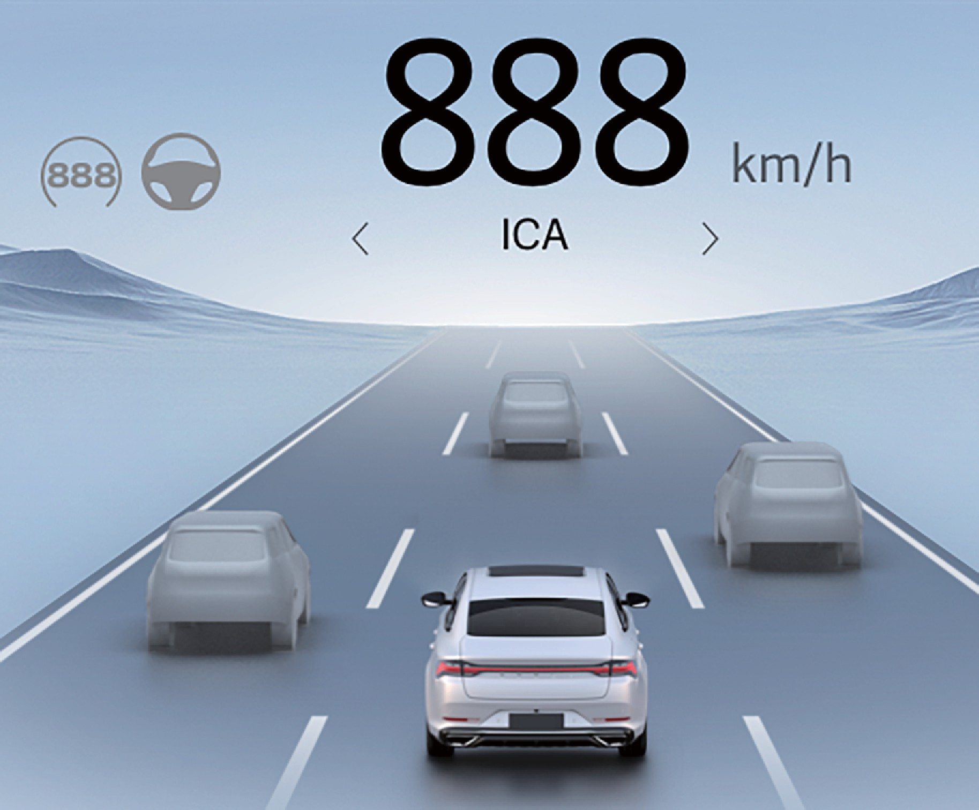
Функцию интеллектуального круиз-контроля можно выбрать с помощью кнопки переключения, расположенной с левой стороны рулевого колеса на дисплее комбинации приборов. После выбора система интеллектуального круиз-контроля перейдет в режим ожидания, индикатор состояния интеллектуального круиз-контроля загорится серым цветом.

Запуск двигателя и вождение автомобиля

Элементы управления на рулевом колесе
Кнопка управления системы интеллектуального круиз-контроля расположена с левой стороны рулевого колеса.
- Кнопка интеллектуального вождения: активирует и возобновляет работу системы интеллектуального круиз-контроля.
- Кнопка регулировки дистанции следования: регулирует дистанцию следования в режиме круиз-контроля.
1
2
3
4
5
6
7
8

- Переключатель регулировки скорости и кнопка подтверждения:
  - Перемещение переключателя вверх.
Кратковременное нажатие: увеличение скорости круиз-контроля на 5 км/ ч.
Длительное нажатие: увеличение скорости круиз-контроля на 1 км/ч.
  - Перемещение переключателя вниз.
Кратковременное нажатие: уменьшение скорости круиз-контроля на 5 км/ч.
Длительное нажатие: уменьшение скорости круиз-контроля на 1 км/ч.
  - Нажатие на переключатель: активируется функция системы интеллектуального круиз-контроля.
- Переключатель функции CNCL: выход из режима активации интеллектуального круиз-контроля.
Для активации системы интеллектуального круиз-контроля должны быть выполнены следующие условия:

  - система интеллектуального круиз-контроля включена;
  - передача переключена в режим движения вперед (D);
  - двигатель работает;
  - все четыре двери, крыша багажника и капот закрыты;
  - педаль тормоза не нажата во время движения автомобиля;
  - тормозная система исправна;
  - фронтальная камера не перегрета, не повреждена, не имеет дефектов и т.д.;
  - функция системы электронного контроля устойчивости (ESC) включена;
  - электронный стояночный тормоз (EPB) отключен;
  - ремень безопасности со стороны водителя пристегнут;
  - выбран подходящий режим вождения;

Активация функции и установка скорости
- Когда автомобиль находится в неподвижном состоянии, активируйте функцию и задайте скорость следующим образом:
  - Включите систему интеллектуального круиз-контроля, индикатор состояния системы интеллектуального круиз-контроля на дисплее комбинации приборов загорится серым цветом.
  - Нажмите педаль тормоза или активируйте функцию автоматической парковки (AUTO HOLD).
  - Нажмите кнопку интеллектуального вождения или переключатель регулировки скорости/кнопку подтверждения автомобиля, чтобы активировать систему интеллектуального круиз-контроля, заданная скорость круиз-контроля составит 30 км/ч, на дисплее комбинации приборов заданная скорость отобразится зеленым цветом, а индикатор состояния интеллектуального круиз-контроля - белым цветом.
  - Отпустите педаль тормоза, система будет удерживать автомобиль в неподвижном состоянии.

Запуск двигателя и вождение автомобиля

  - Нажмите кнопку интеллектуального вождения или педаль акселератора, чтобы система интеллектуального круиз-контроля начала движение автомобиля.
1
2
3
4
5
6
7
8

  - Система управляет автомобилем в соответствии с заданной скоростью круиз-контроля.
- Когда автомобиль находится в движении, активируйте функцию и задайте скорость следующим образом:
  - Включите систему интеллектуального круиз-контроля, индикатор состояния системы интеллектуального круиз-контроля на дисплее комбинации приборов загорится серым цветом.
  - Нажмите кнопку интеллектуального вождения или переключатель регулировки скорости/кнопку подтверждения автомобиля, чтобы активировать систему интеллектуального круиз-контроля, индикатор состояния интеллектуального круиз-контроля на дисплее комбинации приборов загорится белым или зеленым цветом. Если скорость автомобиля менее 30 км/ч, заданная скорость круиз-контроля составит 30 км/ч. Если скорость автомобиля находится в диапазоне от 30 до 150 км/ч, заданная скорость круиз-контроля будет равна текущей скорости автомобиля.
Максимальная скорость круиз-контроля составляет 150 км/ч. Ответственность за выбор безопасной скорости движения в зависимости от дорожных условий и установленных ограничений скорости лежит на водителе.
  - Система управляет автомобилем в соответствии с заданной скоростью круиз-контроля.
- Нажмите переключатель регулировки скорости/кнопку подтверждения, чтобы задать требуемую скорость круиз-контроля.

Информация на комбинации приборов
Во время движения при изменении относительной скорости на комбинации приборов будет отображаться расстояние между Вашим автомобилем и впереди идущим транспортным средством.

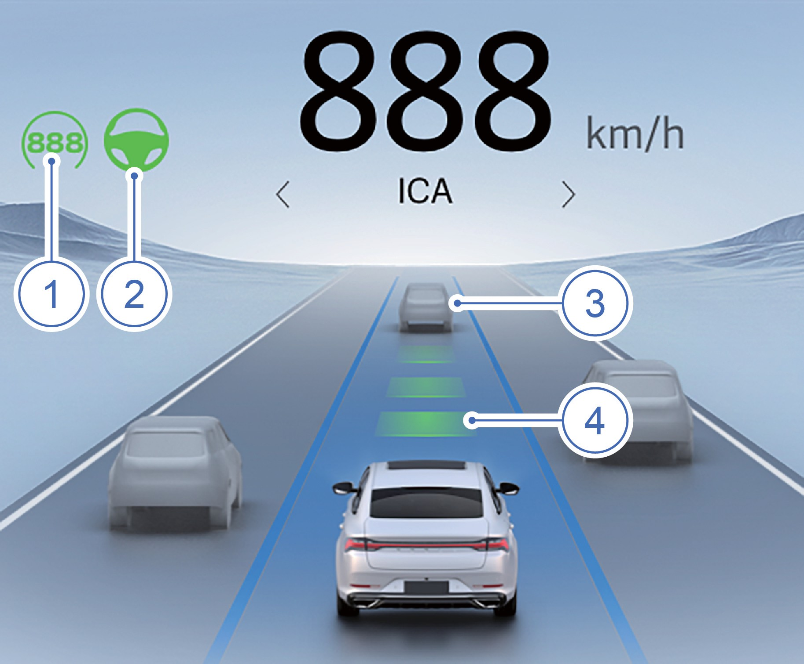
В интерфейсе систем активной безопасности расстояние между Вашим автомобилем и впереди идущим транспортным средством отображается на комбинации приборов в режиме реального времени, а размер этого транспортного средства (3) меняется в зависимости от расстояния. Если это транспортное средство (3) является целью следования системы интеллектуального круиз-контроля, то это транспортное средство (3) отображается синим цветом. Если расстояние между Вашим автомобилем и впереди идущим транспортным средством слишком мало, то это транспортное средство (3) отображается желтым цветом. Если расстояние между двумя транспортными средствами слишком мало и водителю необходимо взять управление на себя, то это транспортное средство (3) отображается красным цветом. Если водитель нажимает на педаль акселератора и самостоятельно управляет ускорением автомобиля, то впереди идущее транспортное средство (3) отображается серым цветом. Если система интеллектуального круиз-контроля выйдет из строя, то впереди идущее транспортное средство (3) отображаться не будет.
Если система интеллектуального круиз-контроля не активирована, индикатор заданной скорости (1) отображается серым цветом.
Если система интеллектуального круиз-контроля активирована, индикатор заданной скорости (2) отображается зеленым цветом.
Если система интеллектуального круиз-контроля не активирована, индикатор состояния системы интеллектуального круиз-контроля (2) отображается серым цветом.

Запуск двигателя и вождение автомобиля

Если система интеллектуального круиз-контроля активирована, индикатор заданной скорости (2) отображается белым или зеленым цветом.
Дистанция следования (4) делится на три уровня: ближняя, средняя и дальняя. По умолчанию при каждом запуске двигателя устанавливается дальняя дистанция следования.

Если интерфейс активной безопасности заблокирован другими интерфейсами, появится небольшой интерфейс для отображения функциональной информации.
Управление смещением в рамках занимаемой полосы
Если автомобиль оснащен функцией управления смещением в полосе движения и включена система интеллектуального круиз-контроля, то при обгоне впереди идущего грузовика, прицепа или другого крупногабаритного транспортного средства (или в случае обгона Вашего автомобиля таким транспортным средством) система слегка смещает автомобиль в пределах занимаемой полосы движения, чтобы он оставался на максимальном расстоянии от обгоняемого (или обгоняющего) транспортного средства. По завершении обгона система возвращает автомобиль в середину полосы движения без каких-либо действий со стороны водителя.

Эта функция включается автоматически только при скорости автомобиля более 50 км/ч, водитель обязан держать руки на рулевом колесе и сохранять внимание на управлении.

Предупреждение о необходимости держать руки на рулевом колесе
При активации системы интеллектуального круиз-контроля водитель всегда должен держать обе руки на рулевом колесе. Если система не обнаруживает руки на рулевом колесе в течение длительного времени, на дисплее комбинации приборов отобразится соответствующее сообщение.
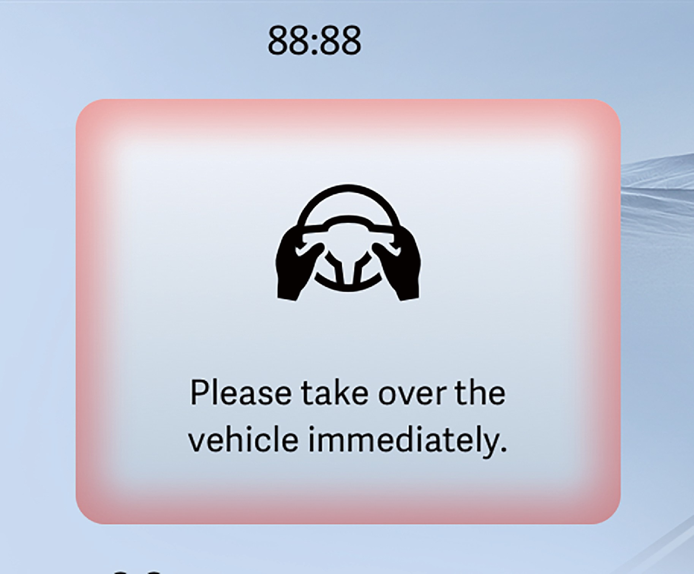
Когда система определит, что обе руки водителя удерживают рулевое колесо, сообщение исчезнет, а интеллектуальный круиз-контроль продолжит работать в обычном режиме.

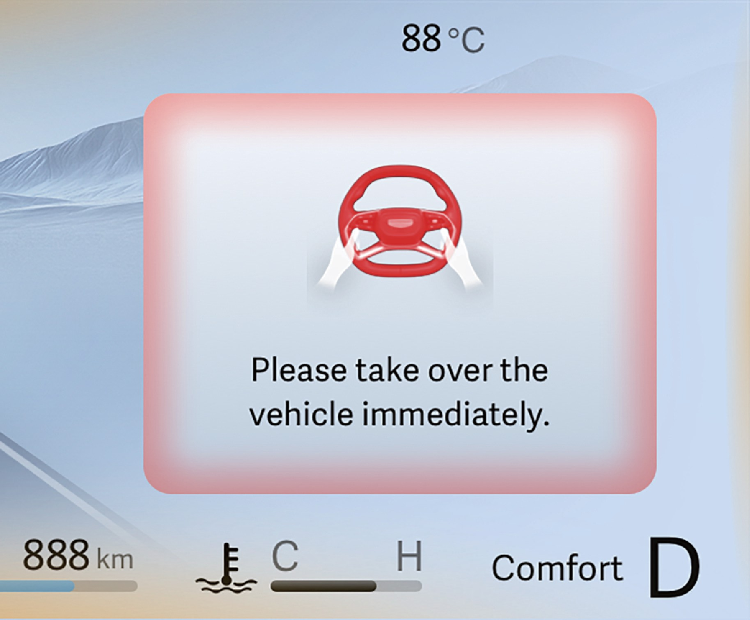
Функция обнаруживает, что водитель не держит руки на рулевом колесе в течение определённого времени, и подает первое предупреждение.

Запуск двигателя и вождение автомобиля

Если функция обнаруживает, что через определённое время после срабатывания первого предупреждения водитель по-прежнему не держит руки на рулевом колесе, срабатывает предупреждение второго уровня.
1
2
3
4
5
6
7
8

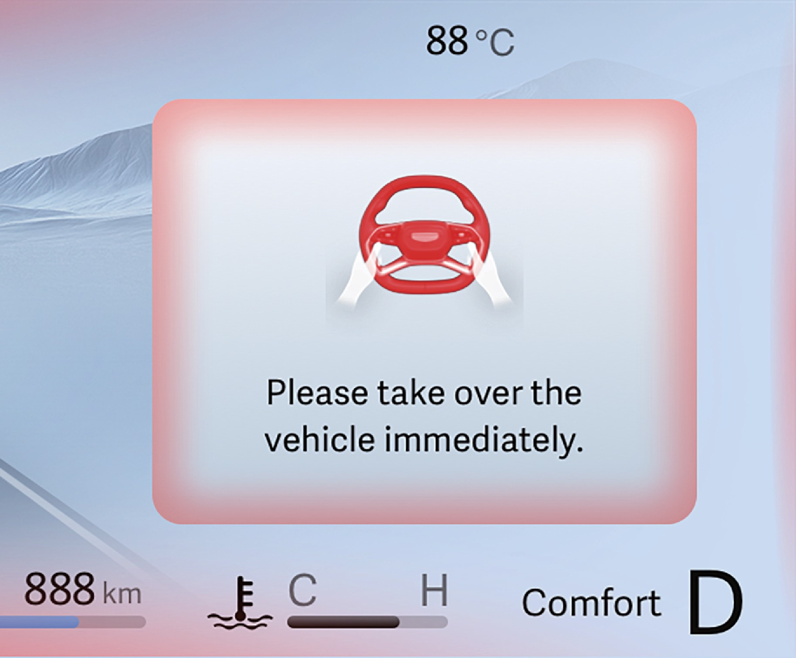
Если система обнаруживает, что после срабатывания второго предупреждения водитель продолжает оставаться не вовлечённым в процесс в течение определённого времени, система интеллектуального круиз-контроля завершает свою работу и перестаёт осуществлять продольное и поперечное управление автомобилем до тех пор, пока водитель не активирует функцию вновь.
При скорости автомобиля менее 10 км/ч данная функция предупреждения о необходимости держать руки на рулевом колесе не действует.

Выход из режима интеллектуального круиз-контроля
Функцию интеллектуального круиз-контроля можно отключить следующими способами:
- нажмите педаль тормоза, чтобы выйти из режима интеллектуального круиз-контроля;
- нажмите кнопку переключателя CNCL, чтобы выйти из режима интеллектуального круиз-контроля.
Работа интеллектуального круиз-контроля зависит от работы других систем, таких как система электронного контроля устойчивости (ESC). В случае выхода из строя любой из этих систем, функция интеллектуального круиз-контроля автоматически отключится.
В случае автоматического отключения раздастся звуковой сигнал, а на дисплее комбинации приборов отобразится текстовое сообщение. Водитель должен взять управление на себя, чтобы скорректировать скорость и расстояние до движущегося впереди транспортного средства.
Возможные причины отключения интеллектуального круиз-контроля (включают в себя, но не ограничиваются следующим):
- открыта одна из дверей, капот или багажник;
- водитель отстегнул ремень безопасности;
- колеса теряют сцепление с дорогой;
- работа тормозной системы ухудшилась или неисправна;
- задействован стояночный тормоз;
- фронтальная камера закрыта мокрым снегом или сильным дождем;
- функция системы электронного контроля устойчивости (ESC) вмешивается в управление или отключена;

Дисплей системы интеллектуального круиз-контроля
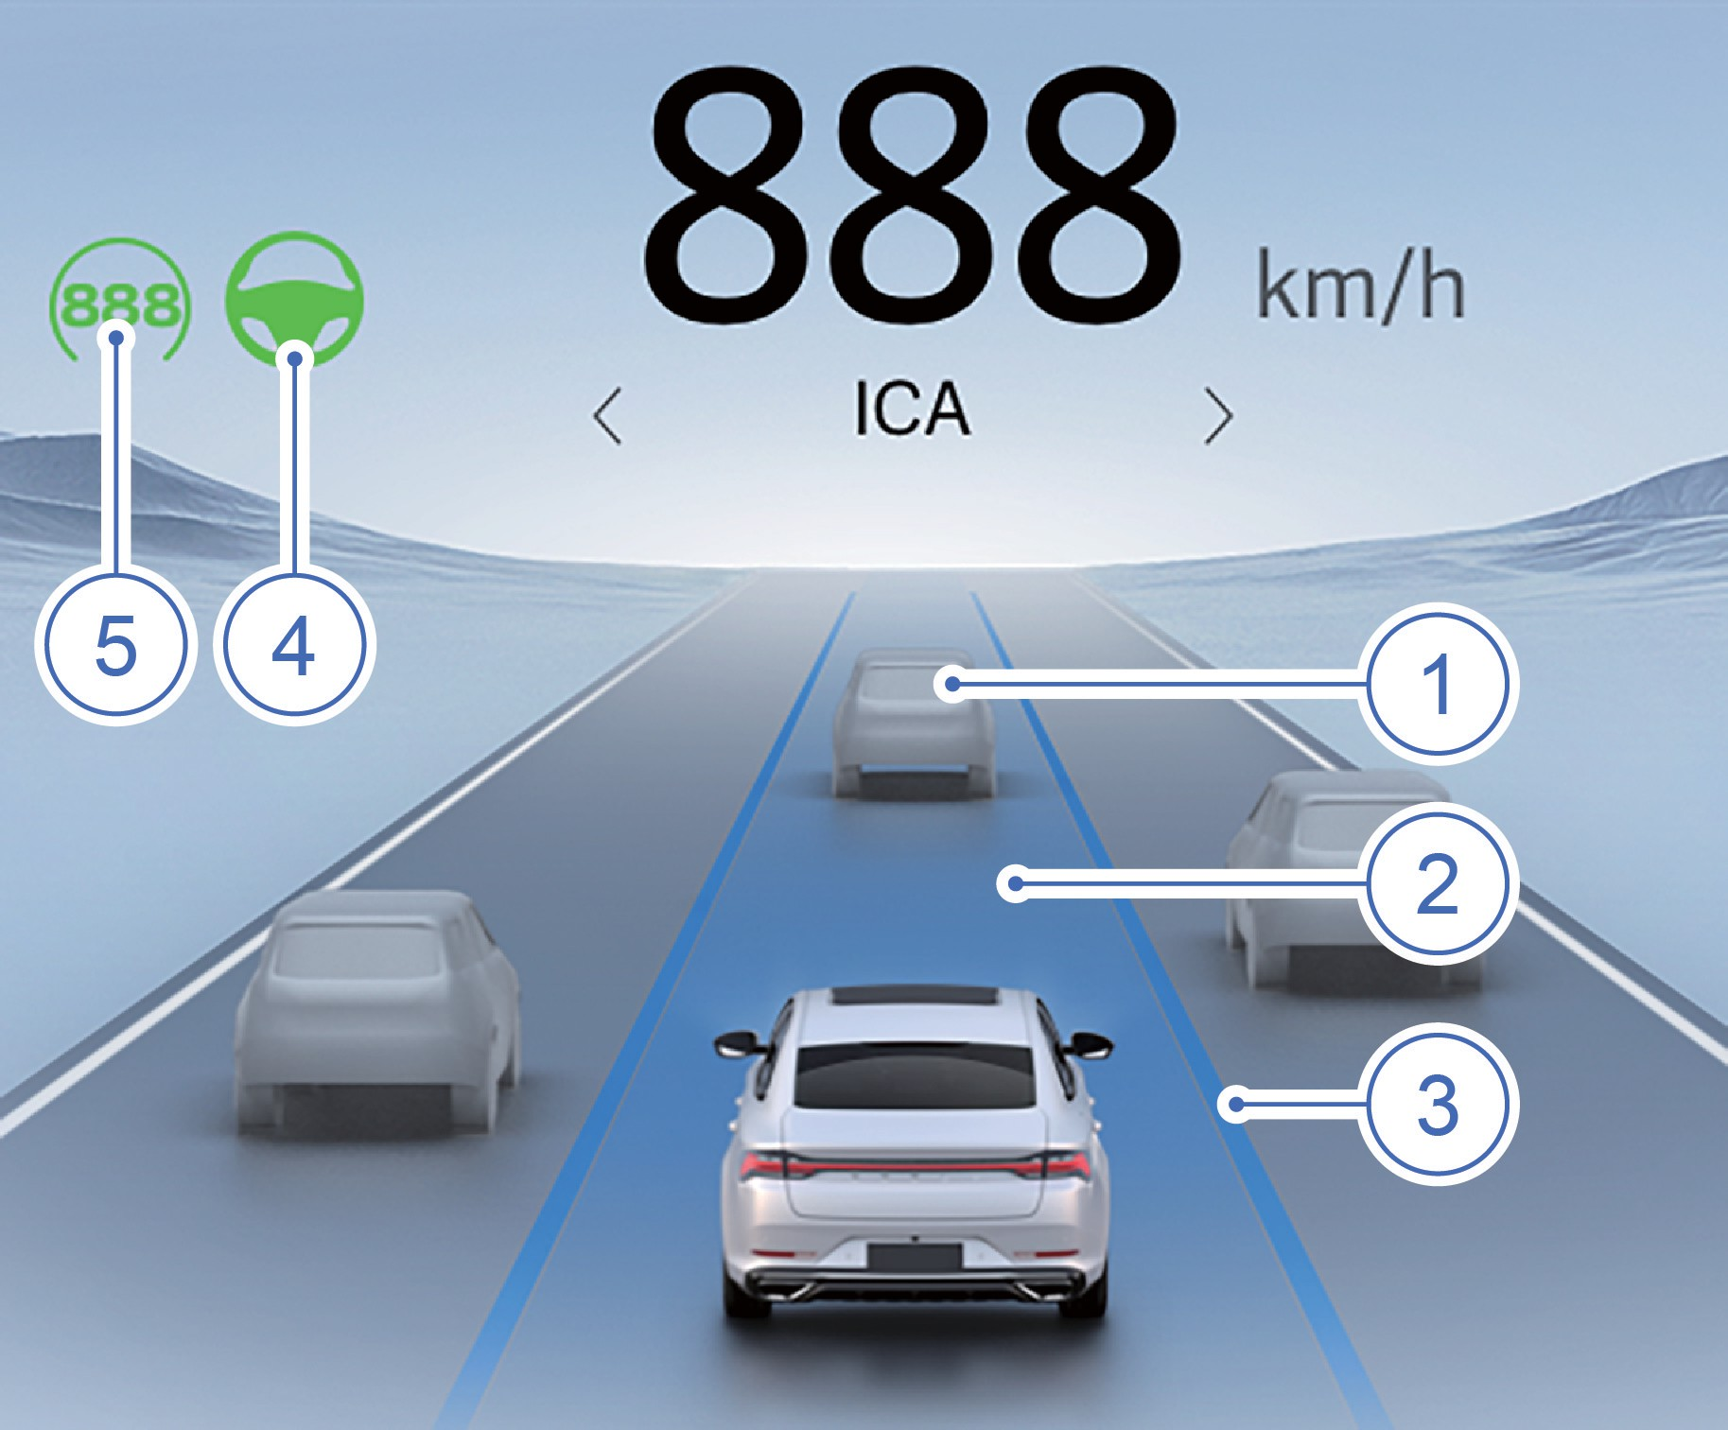
Впереди идущее транспортное средство (1): транспортное средство обозначено серым цветом, когда система интеллектуального круиз-контроля не включена; синим цветом, когда система включена; желтым или красным цветом, когда система включена и расстояние между двумя транспортными средствами слишком мало.

Запуск двигателя и вождение автомобиля

Затенение полосы движения (2): полоса отображается в тусклой подсветке, если система интеллектуального круиз-контроля не включена; полоса отображается в яркой подсветке, когда система включена.
Дорожная разметка (3): когда система не обнаруживает линии дорожной разметки, то линии не отображаются. Когда система интеллектуального круиз-контроля не активирована, линии дорожной разметки отображаются серым или белым цветом. Когда система интеллектуального круиз-контроля активирована, линии дорожной разметки отображаются синим цветом. В случае срабатывания предупреждения о выезде из полосы движения, линии разметки отображаются красным цветом.
Отображаемая линия дорожной разметки может иметь искажённую форму из-за ограничений работы датчика; например, прямая линия может отображаться как кривая.
1
2
3
4
5
6
7
8

При запуске двигателя автомобиля система интеллектуального круиз-контроля начнет самодиагностику, на этом этапе функции системы будут недоступны.
Индикатор интеллектуального круиз-контроля (4): система интеллектуального круиз-контроля обозначена серым цветом, когда она не активирована; зеленым цветом, когда интеллектуальный круиз-контроль одновременно осуществляет круиз-контроль и удержание в полосе движения; белым цветом, только когда она выполняет функцию круиз-контроля.
Заданная скорости (5): если функция интеллектуального круиз-контроля не активирована, заданная скорость (5) обозначена серым цветом; если функция интеллектуального круиз-контроля активирована, заданная скорость (5) обозначена зеленым цветом.

Ограниченные возможности системы
Возможности обнаружения фронтальной камеры ограничены. В некоторых случаях фронтальная камера может не обнаруживать транспортные средства или обнаруживать их с задержкой.

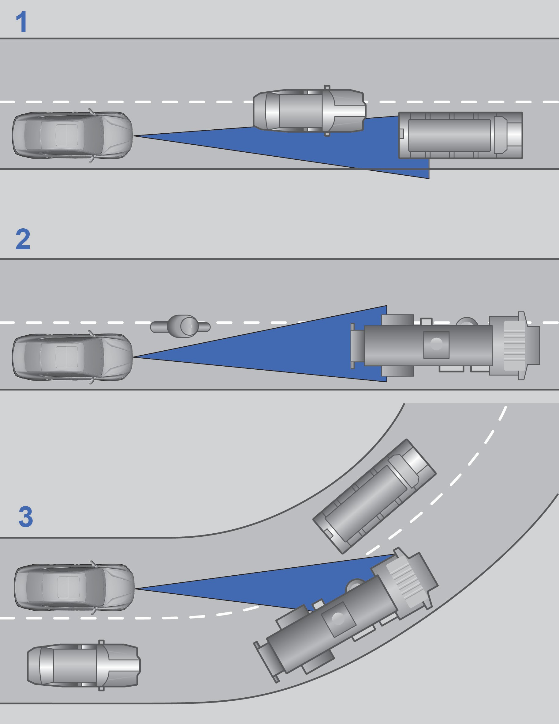
Проблемы с обнаружением могут возникнуть в следующих ситуациях:
- Слишком медленное перестроение другого транспортного средства в полосу движения водителя. Система может обнаружить только то транспортное средство, которое полностью находится в границах полосы движения водителя.
- При впереди идущем крупногабаритном грузовом автомобиле время обнаружения транспортного средства может увеличиться.
- При входе автомобиля водителя в поворот или выходе из него система может обнаружить другие транспортные средства на других полосах движения.
В подобных обстоятельствах водителю следует особенно быть внимательным, при необходимости принять экстренные меры и временно отключить систему интеллектуального круиз-контроля.
Возможности обнаружения фронтальной камеры ограничены. В некоторых случаях камера может неточно определять линии дорожной разметки. Кроме того, камера легко подвергается влиянию факторов окружающей среды.
Проблемы с распознаванием линии дорожной разметки могут возникнуть в следующих ситуациях:

Запуск двигателя и вождение автомобиля

- Линии дорожной разметки не распознаются, так как не отвечают национальным стандартами.
- Линии дорожной разметки не распознаются, так как нечеткие и имеют низкий контраст с дорожным полотном.
- Линии дорожной разметки не распознаются, так как покрыты пылью, водой, снегом и т. д.
- В дождливые и снежные дни следы от колес проезжающего транспортного средства и следы от торможения впереди идущего транспортного средства могут быть распознаны как линии дорожной разметки.
- Границы дороги, бордюры и т.д. могут распознаваться системой как линии дорожной разметки.
- Проекции непрерывных линий на дороге, например, тени ограждений, могут быть распознаны системой как линии дорожной разметки.
Система удержания в полосе движения (LKA)*
Система LKA способна распознавать линии дорожной разметки, пешеходов, бордюры и встречный транспорт впереди, а также вычислять расстояние между автомобилем и левыми/правыми линиями разметки и встречным транспортом впереди при скорости движения в диапазоне 65–200 км/ч с использованием фронтальной камеры. Когда автомобиль отклоняется от полосы движения или существует риск столкновения с пешеходами и транспортными средствами на соседней полосе, система обеспечивает вспомогательную коррекцию, чтобы предотвратить отклонение автомобиля от полосы движения, смягчить или предотвратить столкновение, или напомнить водителю о необходимости вести автомобиль в пределах полосы движения. Система LKA включает в себя функции удержания в полосе движения (LKA), предупреждения о выезде из полосы движения (LDW) и экстренной помощи при удержании полосы движения (ELKA).
Максимальная рабочая скорость системы LKA 200 км/ч. Водитель несёт ответственность за выбор безопасной скорости в соответствии с дорожными условиями и установленными ограничениями скорости.
При запуске двигателя автомобиля система удержания в полосе движения начинает самодиагностику, на этом этапе функции системы будут недоступны.
1
2
3
4
5
6
7
8

Убедитесь, что поверхность фронтальной камеры чистая. Загрязнение фронтальной камеры, плохие погодные условия и размытые линии дорожной разметки могут повлиять на работу системы удержания в полосе движения.

Система удержания в полосе движения предназначена только для использования на скоростных шоссе и городских магистралях, водителю следует быть внимательным во время движения. При использовании системы крепко держитесь за руль и следите за дорогой и окружающим движением. Не используйте систему на городских улицах, в зонах строительства, на узких тропах или дорогах, где присутствуют велосипедисты или пешеходы. Не полагайтесь на систему удержания в полосе движения для определения подходящего маршрута. Обязательно принимайте меры своевременно. Несоблюдение этих инструкций может привести к серьезному материальному ущербу и травмам.
Когда система электронного контроля устойчивости (ESC) отключена, система предотвращения съезда с полосы движения (LDP) и система экстренного удержания полосы движения (ELKA) не могут работать.

Виды функций

Предупреждения о выезде из полосы движения (LDW)
Данная функция (LDW) предупреждает водителя о непреднамеренном выезде автомобиля из полосы движения. Непреднамеренный выезд из полосы движения включает в себя как уже произошедший выезд, так и угрозу такого выезда.

Запуск двигателя и вождение автомобиля

Предотвращение выезда из полосы движения (LDP)
Когда автомобиль приближается к линиям дорожной разметки и существует риск отклонения, данная система (LDP) помогает водителю вернуть автомобиль в полосу, совершая корректирующее действие рулевым колесом.

Экстренное удержание в полосе движения (ELKA)
Данная функция (ELKA) может помочь автомобилю вернуться на свою полосу движения в следующих ситуациях:
- имеется риск выезда автомобиля с дороги или столкновение с краем проезжей части;
- непреднамеренное отклонение от полосы движения и столкновение с встречным транспортным средством;
- непреднамеренное отклонение от полосы движения и столкновение с пешеходами, находящимися на соседней полосе.
Система ELKA не способна справляться со всеми ситуациями при любых дорожных, погодных и транспортных условиях.
Данная функция не может обнаруживать придорожные ограждения, перила или аналогичные препятствия, располагающиеся на обочине дороги.
Система ELKA активируется только тогда, когда существует высокий риск столкновения, потому не следует ждать вмешательства данной функции.
Водитель должен постоянно сохранять
бдительность, чтобы обеспечить движение автомобиля с безопасной скоростью, поддерживать необходимую дистанцию до других транспортных средств, а также соблюдать действующие правила дорожного движения

Выбор функции
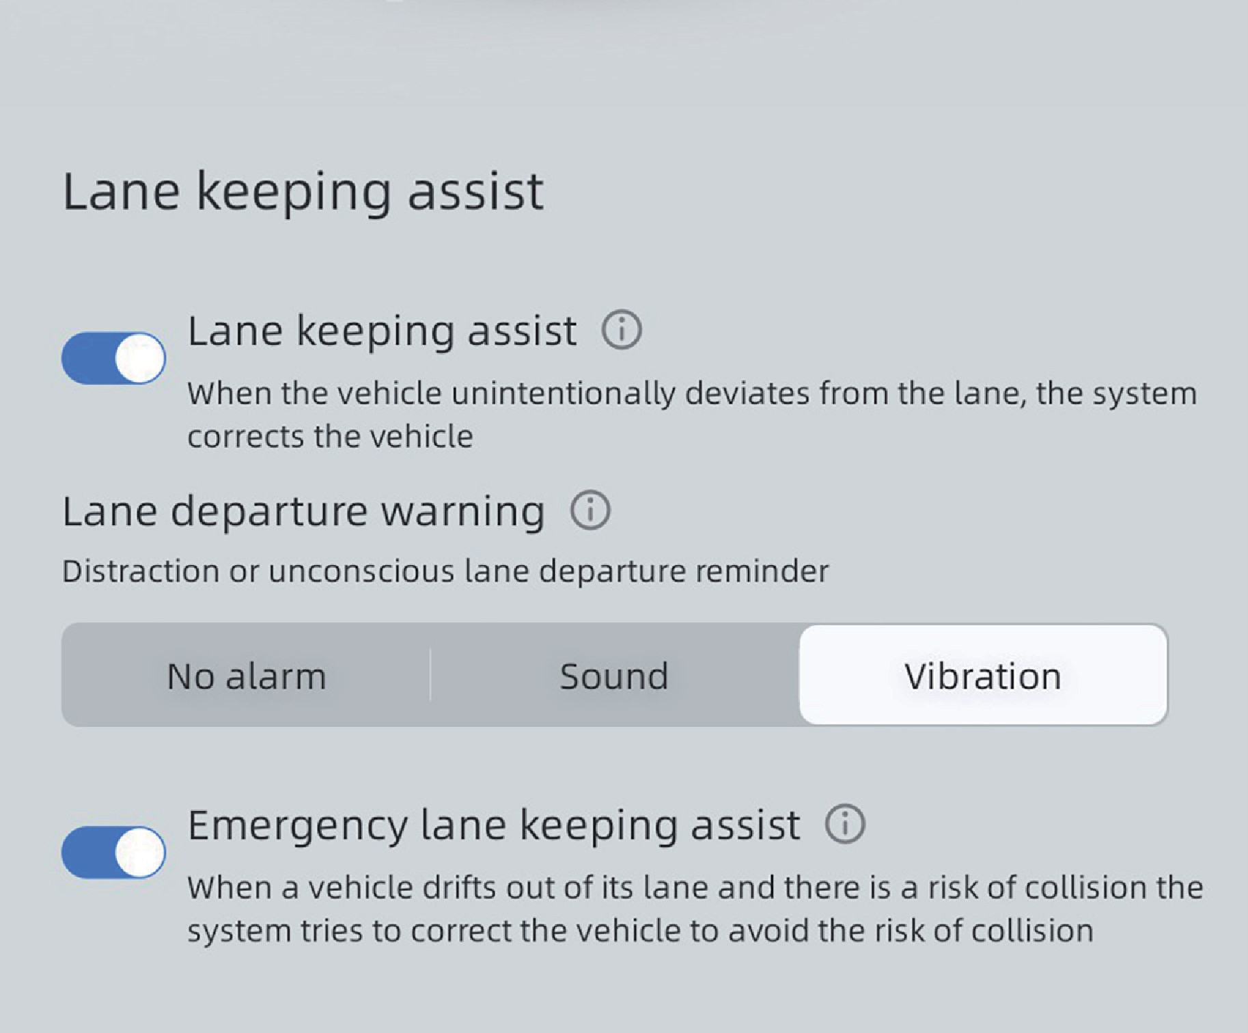
На экране дисплее мультимедийной системы выберите: «Интеллектуальное вождение» → «Система удержания в полосе движения», а затем в этом интерфейсе включите или отключите системы LKA, ELKA; включите или отключите режим предотвращения выезда из полосы движения.
. Выбранные водителем параметры LKA, ELKA и предотвращения выезда из полосы движения сохраняются в памяти.

Дисплей системы удержания в полосе движения

Отображение кривизны линии дорожной разметки может быть неточным из-за ограничений работы датчика; например, прямая линия может отображаться как кривая. Система удержания в полосе движения отображает информацию о состоянии своей работы на комбинации приборов.
1
2
3
4
5
6
7
8

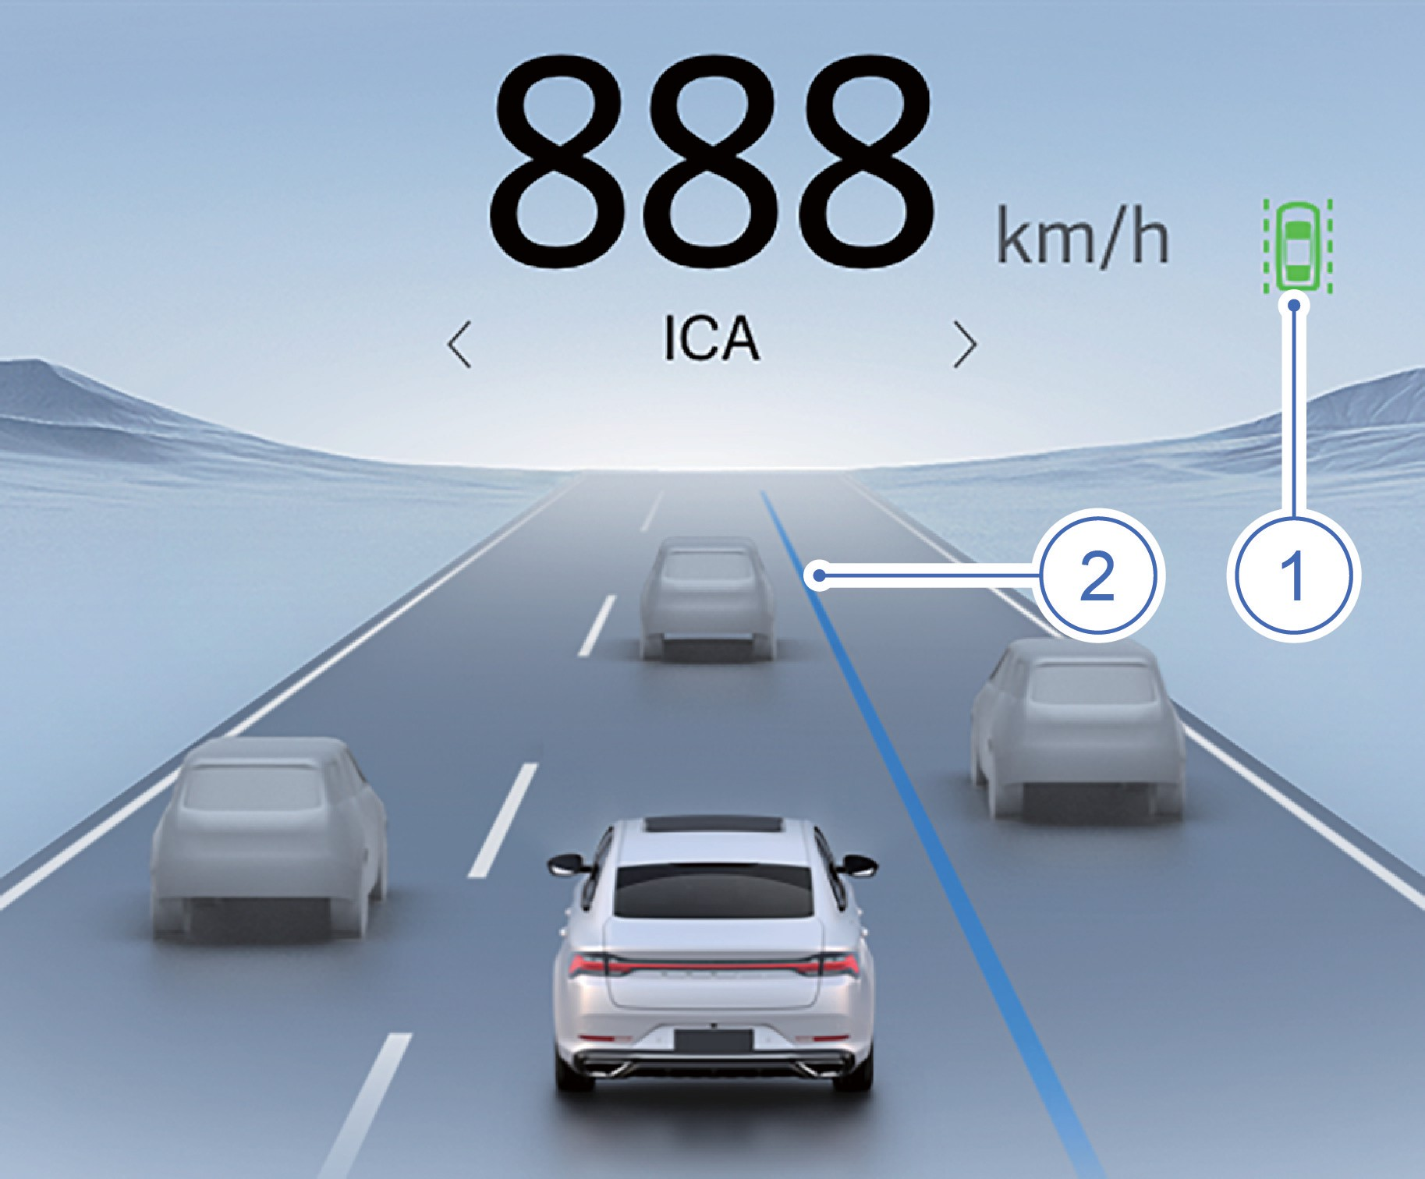
Если активированы система предотвращения выезда из полосы движения и система LKA, индикатор состояния (1) системы LKA загорается зеленым цветом. Если в системе предотвращения выезда из полосы движения возникнет какая-либо неисправность, индикатор состояния (1) системы загорается желтым цветом. Если система LKA и система предотвращения выезда из полосы движения отключены, индикатор состояния (1) системы LKA не загорается.
Когда система LKA не распознает линии дорожной разметки, линии (2) не отображаются.
Если система LKA не включена, линии дорожной разметки (2) обозначаются серым цветом.
Когда система LKA находится в режиме ожидания, линии дорожной разметки (2) обозначаются белым цветом.
Если система предупреждения о выезде из полосы движения работает, линии дорожной разметки (2) обозначаются красным цветом.
Когда система LKA вмешивается в работу рулевого управления для выполнения корректирующего действия рулевым колесом, линии дорожной разметки (2) обозначаются синим цветом.
Запуск двигателя и вождение автомобиля

Предупреждение о необходимости держать руки на рулевом колесе
При активации системы удержания в полосе движения водитель всегда должен держать обе руки на рулевом колесе. Если система не обнаружит руки на рулевом колесе при первом включении системы удержания в полосе движения, на дисплее комбинации приборов произойдёт изменение цвета линии разметки. Если система удержания в полосе движения будет активирована снова в течение следующего периода времени, и система по-прежнему не обнаруживает руки водителя на рулевом колесе, то система подает звуковой сигнал, а также появляется соответствующее предупреждение на комбинации приборов.
Когда система обнаружит обе руки водителя на рулевом колесе, предупреждение на комбинации приборов исчезнет, ​​система продолжит работу.
Неправильное давление в шинах, неправильные углы установки колес, несоответствующие шины и неподходящая модель шин и т.д. могут привести к некорректной работе системы удержания в полосе движения. Водитель должен использовать систему удержания в полосе движения, когда автомобиль находится в исправном состоянии.

Запуск двигателя и вождение автомобиля

Ограниченные возможности системы
В следующих дорожных условиях эффективность работы системы удержания в полосе движения может ухудшиться или система вообще перестанет работать. Водителю следует сохранять бдительность и не применять систему удержания в полосе движения:
- на дорогах с очень малым радиусом поворота;
- на дорогах со слабо различимыми линиями дорожной разметки;
- на перекрестках;
- на дорогах со следами от транспортных средств (например, следами от шин);
- на дорогах, где количество полос движения увеличиваются или уменьшаются;
- на дорогах с новой дорожной разметкой,
которая сильно отличается от старой;
- на дорогах с выбоинами, неровностями и перепадами покрытия;
- на дорожном покрытии, где ведутся строительные работы, так как система не способна распознавать дорожные знаки (конусы);
- на дорогах с очень широкими/очень узкими полосами движения;
- на извилистых (зигзагообразных) дорогах;
- в условиях плохой погоды с ограниченной видимостью.
- Обзор передней камеры должен быть чистым и не заблокирован. Например, в случае полного покрытия камеры снегом система LKA прекратит работу, а информация о завершении работы системы будет отображена водителю на дисплее комбинации приборов.
- Крепление фронтальной камеры может быть нарушено вибрацией или ударами, что может привести к снижению производительности системы. В этом случае необходимо провести повторную калибровку фронтальной камеры.

Система предотвращения фронтального столкновения (CMSF)*
Система предотвращения фронтального столкновения предупреждает водителя о пешеходах, велосипедистах и транспортных средствах с помощью звуковых сигналов, визуальных уведомлений, торможения и т.д. Если водитель начал торможение слишком поздно, приложил недостаточное усилие или не затормозил вовсе, система сработает, чтобы помочь водителю избежать столкновения или смягчить его.
Максимальная скорость автомобиля для работы системы CMSF составляет 150 км/ч.
Ответственность за выбор безопасной скорости движения в соответствии с дорожными условиями и установленными ограничениями скорости лежит на водителе.
При запуске двигателя автомобиля система предотвращения фронтального столкновения начнет самодиагностику, и на этом этапе функции системы будут недоступны.
- Данная функция является вспомогательной и может не работать при определенных погодных и дорожных условиях.
- Водителям рекомендуется внимательно ознакомиться со всеми разделами данного руководства по этой системе, чтобы понять её ограничения и изучить всю необходимую информацию перед ее использованием.
- Система предотвращения фронтального столкновения является лишь вспомогательной системой, она не освобождает водителя от необходимости самостоятельно управлять автомобилем и принимать решения. Водитель всегда несет ответственность за соблюдение надлежащей скорости и дистанции, а также за соблюдение действующих правил дорожного движения.

1
2
3
4
5
6
7
8

- Ни одна система не может гарантировать 100% безотказную работу при любых условиях. Поэтому не следует намеренно направлять автомобиль на людей или объекты для проверки работоспособности систем FCW/CMSF. В противном случае это может привести к дорожно-транспортным происшествиям и серьезным травмам.
- Из соображений безопасности данная система не будет работать, если водитель не пристегнут ремнем безопасности.
- Как правило, система CMSF работает в фоновом режиме незаметно для водителя. Когда система распознает опасность, она предупреждает водителя или задействует тормоза, чтобы защитить пассажиров. Ввиду ограничений производительности системы могут возникать ложные срабатывания. Водитель должен всегда внимательно следить за остановкой вокруг. Чтобы избежать ложных срабатываний, торможение может выполняться с небольшой задержкой по сравнению с ожидаемым моментом, поэтому водителю необходимо вовремя реагировать, не полагаясь полностью на функцию помощи при вождении.
- Система не реагирует на животных, небольшие транспортные средства (например, трехколесные велосипеды), а также на транспорт с нестандартной формой, пешеходов, встречные и поперечно движущиеся транспортные средства.
- Даже при правильном распознавании объектов система может демонстрировать разный уровень эффективности в зависимости от типа транспортных средств, пешеходов, велосипедистов, окружающей обстановки и дорожных условий.
- Данная функция не активируется при низкой скорости автомобиля.
Запуск двигателя и вождение автомобиля

Настройка функции

Система предотвращения фронтального столкновения представляет собой систему безопасности, эта функция включается по умолчанию при каждом запуска двигателя.
В случае выхода системы CMSF из строя, на комбинации приборов загорится контрольная лампа неисправности системы. В подобном случае водителю следует как можно скорее обратиться в сервисный центр Geely для устранения неполадок.

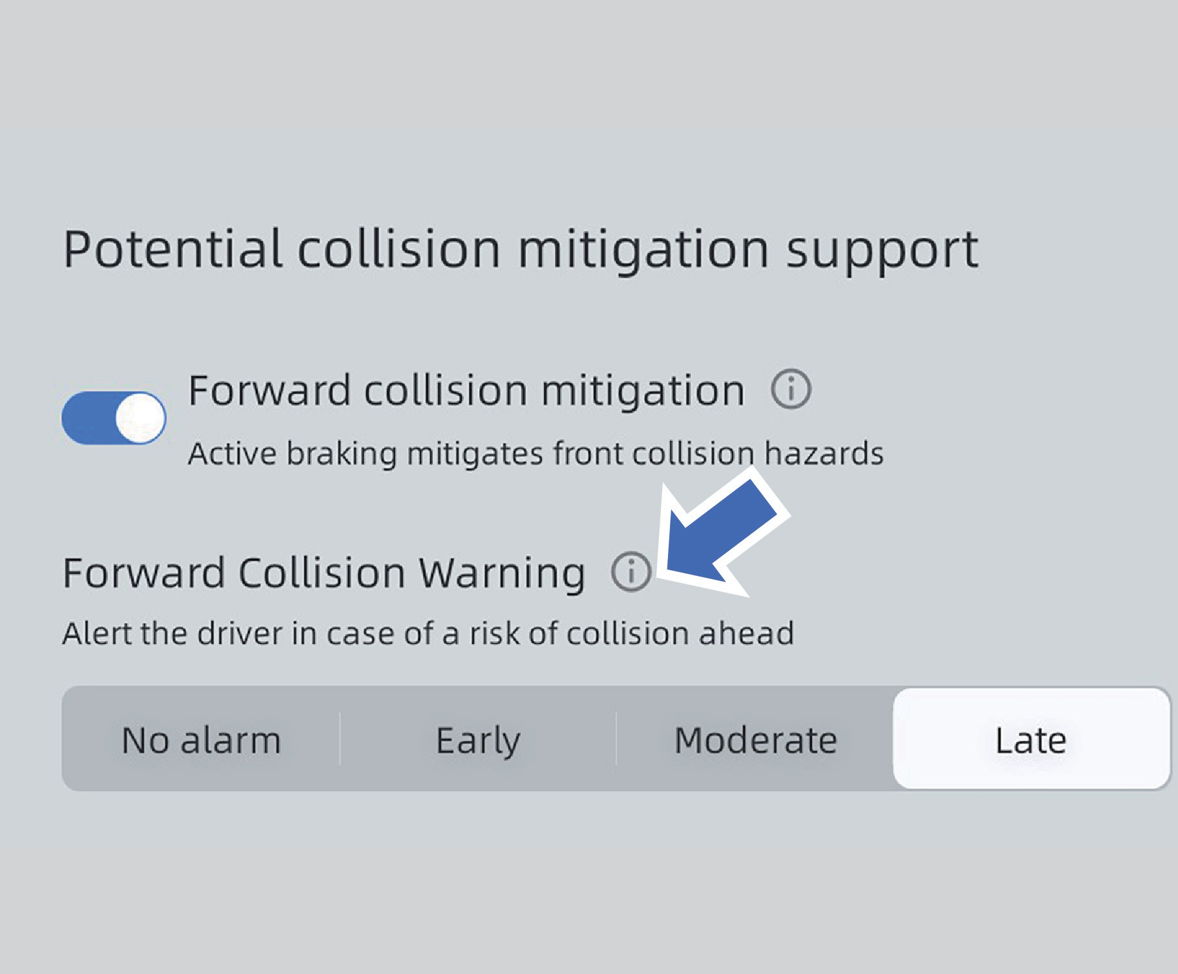
На дисплее мультимедийной системы последовательно выберите: «Интеллектуальное вождение» → «Поддержка при потенциальной опасности столкновения», настройте время предупреждения о возможном столкновении в меню настроек системы. Система запомнит выбранный параметр и не придется настраивать систему каждый раз, когда водитель садится в автомобиль.
Есть четыре варианты времени подачи предупреждения: «Без предупреждения», «Раннее», «Среднее» и «Позднее».
Без предупреждения: предупреждение не подается.
Раннее: предупреждение подается на большом расстоянии от препятствия, чувствительность системы достаточно высокая.

Запуск двигателя и вождение автомобиля

Среднее: предупреждение подается на среднем расстоянии от препятствия, чувствительность системы между низкой и высокой. Позднее: предупреждение подается на небольшом расстоянии от препятствия, чувствительность системы достаточно низкая.
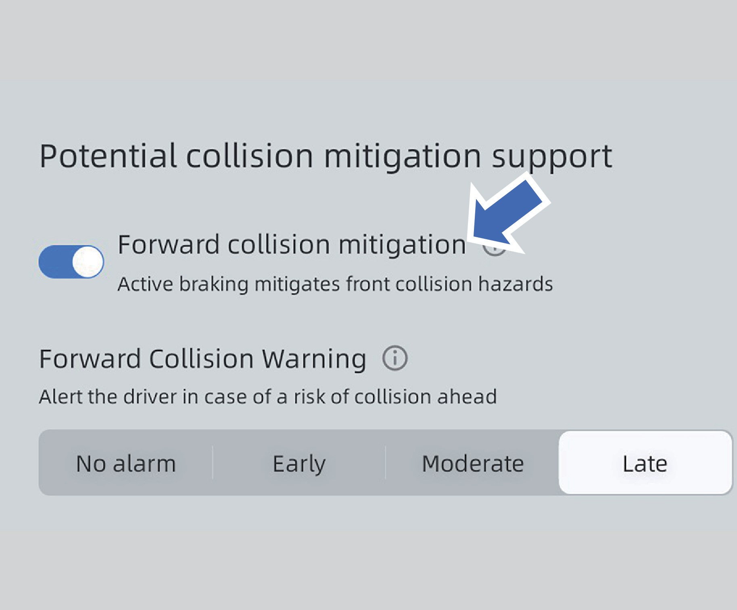
Если водитель считает, что сигнал предупреждения срабатывает слишком часто, можно выбрать более низкую чувствительность, чтобы уменьшить общее количество предупреждений.
Нажмите на мультимедийном дисплее «Интеллектуальная помощь при вождении → PCS → Поддержка предотвращения потенциального столкновения», чтобы включить или выключить систему предотвращения фронтального столкновения в интерфейсе настроек.
Когда существует опасность столкновения с впереди идущим транспортным средством, система при отсутствии действий со стороны водителя, слишком позднем нажатии на педаль тормоза или недостаточном усилии торможения автоматически применяет тормозное воздействие, чтобы помочь водителю избежать столкновения или смягчить его тяжесть.

Компоновка функции
При обнаружении опасности система оказывает водителю помощь следующими способами:
- Сигнал о необходимости соблюдения безопасной дистанции
Сигнал о необходимости соблюдения безопасной дистанции подается в случае неаварийной ситуации. Когда скорость автомобиля достигает 65 км/ч или выше, система напоминает водителю, что дистанция до впереди идущего транспортного средства слишком маленькая, ему следует скорректировать стиль вождения и соблюдать надлежащую дистанцию.
- Система предупреждения о фронтальном столкновении (FCW) Когда скорость автомобиля превышает 30 км/ч и система обнаруживает потенциальный риск столкновения, подается предупреждающий звуковой сигнал, на комбинации приборов выводится знак опасности или выполняется кратковременное торможение.
- Система помощи при экстренном торможении
(DBS) Когда скорость автомобиля превышает 30 км/ч и возникает экстренная ситуация, но текущее усилие на педали тормоза слишком мало, система увеличивает его, чтобы избежать аварии или смягчить ее последствия.
- Автоматическое экстренное торможение (AEB).
Когда скорость автомобиля превышает 4 км/ч и система обнаруживает потенциальный риск столкновения, а водитель не предпринимает никаких действий, система автоматически выполняет торможение для предотвращения или смягчения столкновения.

Активация функции

Рабочая скорость системы CMSF
Обнаруженный впереди объект - автомобиль Система CMSF будет срабатывать, если скорость автомобиля составляет 4 км/ч ~150 км/ч. За приделами этого диапазона система CMSF работать не будет.
Обнаруженный впереди объект - пешеход или двухколесное транспортное средство
Система CMSF будет срабатывать, если скорость автомобиля составляет 4 км/ч ~ 90 км/ч. За пределами этого диапазона система CMSF работать не будет.

Запуск двигателя и вождение автомобиля

Когда система предупреждения о фронтальном столкновении обнаруживает опасность столкновения, она с помощью звукового предупреждения, индикации на комбинации приборов напоминает водителю о необходимости своевременного торможения, чтобы снизить риск столкновения. В случае недостаточного торможения или его отсутствия система помощи при торможении или система автоматического экстренного торможения активно вмешиваются в ситуацию, чтобы смягчить столкновение или избежать его. При этом на комбинации приборов отображаются индикация и текстовые сообщения, сопровождаемые звуковым сигналом.
1
2
3
4
5
6
7
8

Ассистент предотвращения столкновений с транспортными средствами
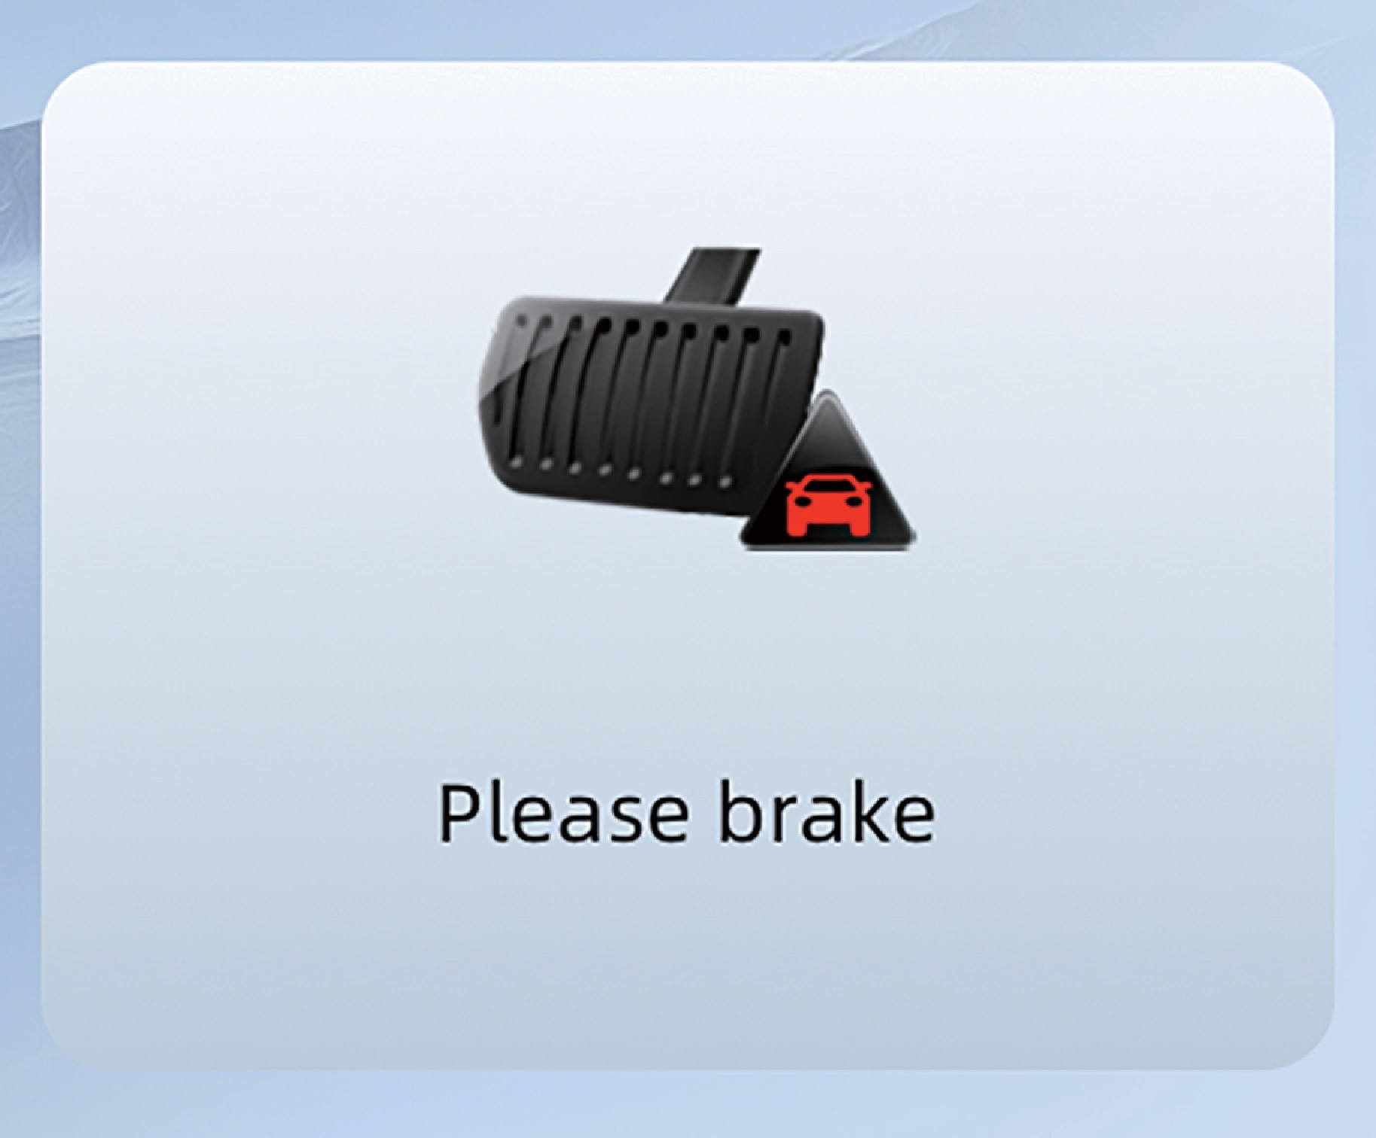
Эта функция позволяет избежать столкновение или смягчить столкновение с другими транспортными средствами. Типичная ситуация применения данной функции: столкновение с впереди идущим транспортным средством. Когда система FCW обнаруживает риск столкновения, она предупреждает водителя о необходимости своевременной реакции с помощью звукового сигнала, индикации на комбинации приборов и кратковременного торможения, чтобы снизить риск столкновения.
Ассистент предотвращения столкновений с пешеходами
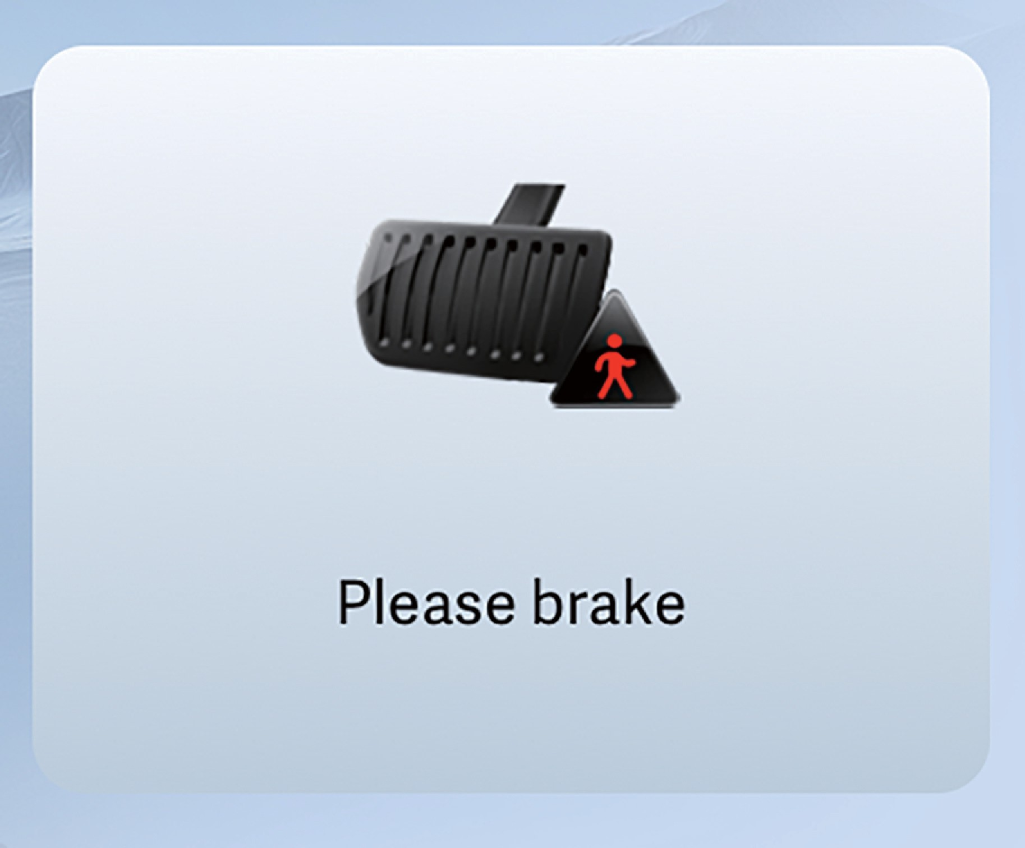

Эта функция помогает избежать столкновения или смягчить столкновение с пешеходами. Типичная ситуация применения данной функции: наезд на пешеходов, переходящих дорогу.

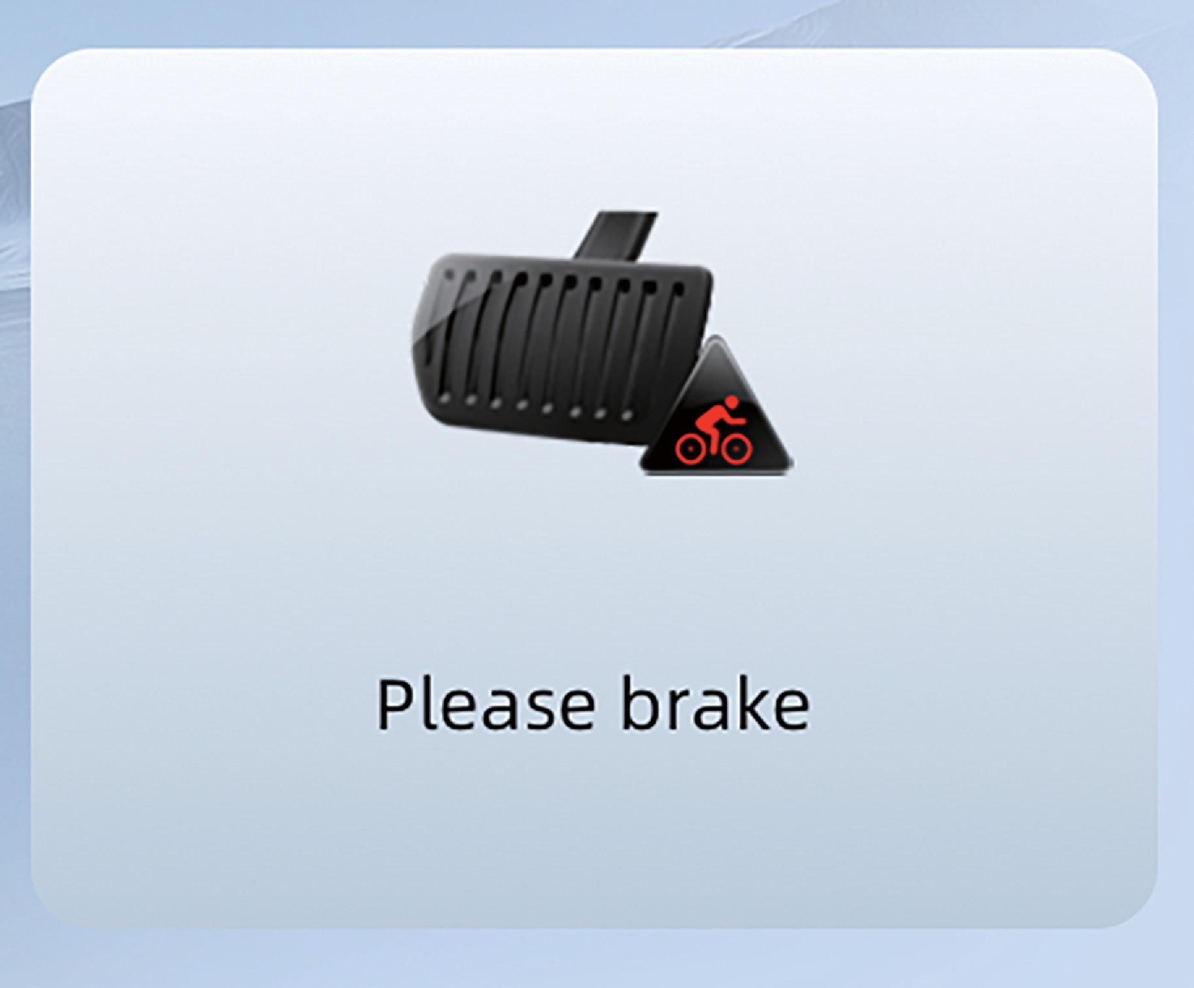
Ассистент предотвращения столкновений с пешеходами

Эта функция помогает избежать столкновения или смягчить столкновение с велосипедистами. Типичная ситуация применения функции: наезд на велосипедиста, пересекающего дорогу или движущегося впереди.

Обнаружение препятствий
Система предотвращения фронтального столкновения CMSF может обнаруживать такие препятствия как легковые и грузовые автомобили, автобусы и т.д., а также пешеходов и велосипедистов.

Запуск двигателя и вождение автомобиля

Транспортные средства
Система CMSF способна обнаруживать большинство неподвижных или движущихся в попутном направлении транспортных средств.
Транспортные средства могут быть обнаружены в определенном диапазоне в ночное время только при условии, что передние комбинированные фонари автомобиля должным образом включены.

Пешеходы
Наиболее эффективно данная система работает, когда может безошибочно определить форму пешехода, то есть четко распознать голову, руки, плечи, бедра, верхнюю и нижнюю части тела человека и т.д. в сочетании со стандартными движениями человека.
Данная система может распознавать пешеходов на контрасте с фоном, например, цвет одежды пешеходов резко контрастирует с цветом окружающей среды.
Если контрастность низкая, то пешеход будет обнаружен с опозданием или не будет обнаружен вовсе. Это означает, что система подаст предупреждающий сигнал и инициирует торможение с задержкой либо не сделает этого вовсе.
Если пешеход частично скрыт, скрыта форма тела под одеждой, его рост менее 0.8 м или он несет в руках крупный предмет, то его невозможно обнаружить, а это означает, торможение не будет выполнено.

Велосипедисты
Велосипедист должен быть взрослым, а велосипед должен быть спроектирован под взрослого человека. Данная система будет работать эффективно только при точном определении контуров тела человека и велосипеда. Это означает, что данная система может четко распознать велосипед, голову, руки, плечи, бедра, верхнюю и нижнюю части тела человека и т.д. в сочетании со стандартными движениями человека.

Данная система не может обнаружить частично скрытые объекты, объекты с плохим контрастом фона или велосипедистов, перевозящих крупногабаритные грузы, что означает невозможность выполнения торможения.

Ограниченные возможности функции
В некоторых случаях возможности системы предотвращения фронтального столкновения могут быть ограничены.

Условия окружающей среды
Яркий солнечный свет, отражения и резкие контрасты освещения могут затруднить водителю восприятие визуальных предупреждающих сигналов, а также повлиять на работу фронтальной камеры.
На скользких дорогах тормозной путь транспортного средства увеличивается, что снижает эффективность функции предотвращения столкновений системой CMSF.
Если температура в салоне автомобиля слишком высокая, фронтальная камера может временно отключиться, и система может не выдать предупреждение.
В сложных дорожных условиях система может активировать тормозные механизмы без необходимости. Например, при попадании брызг или капель воды на переднюю часть автомобиля на строительной площадке, при переезде железнодорожных путей, канализационных люков, в подземном паркинге.

Поле зрения фронтальной камеры
В некоторых случаях поле зрения фронтальной камеры ограничено. Система может обнаруживать транспортные средства, пешеходов или велосипедистов позже ожидаемого времени или не обнаруживать их вовсе.

Запуск двигателя и вождение автомобиля

Функция автоматического экстренного торможения может работать с пониженной эффективностью и даже оказаться недоступной, если обзор фронтальной камеры закрыт или ее функциональность ограничена.
Для того чтобы автомобиль можно было обнаружить в темное время суток, его фары и задние фонари должны быть включены и быть достаточно яркими.
Если скорость автомобиля превысит 90 км/ч, то система предотвращения столкновений с пешеходами и велосипедистами отключится.

Вмешательство водителя
Если водитель нажмет на педаль акселератора или повернёт руль, чтобы вмешаться во время автоматического экстренного торможения данного автомобиля, то система выйдет из режима автоматического экстренного торможения, даже если при этом столкновение
неизбежно.
Во время срабатывания автоматического экстренного торможения водителю требуется приложить большее усилие для нажатия на педаль
тормоза.
При движении задним ходом данная система приостановит свою работу.

Система распознавания дорожных знаков (TSI)*
С помощью фронтальной камеры система TSI получает данные о знаках ограничения скорости, некоторых запрещающих знаках и других дорожных знаках. Система в реальном времени отображает данные о дорожных знаках на комбинации приборов, информируя водителя. Если скорость автомобиля превышает установленное для данного участка дороги ограничение, система своевременно подаёт предупреждение, помогая водителю скорректировать стиль вождения.
При запуске двигателя автомобиля система распознавания дорожных знаков начнет самодиагностику, на этом этапе системные функции будут недоступны.
Распознавания информации об ограничении скорости
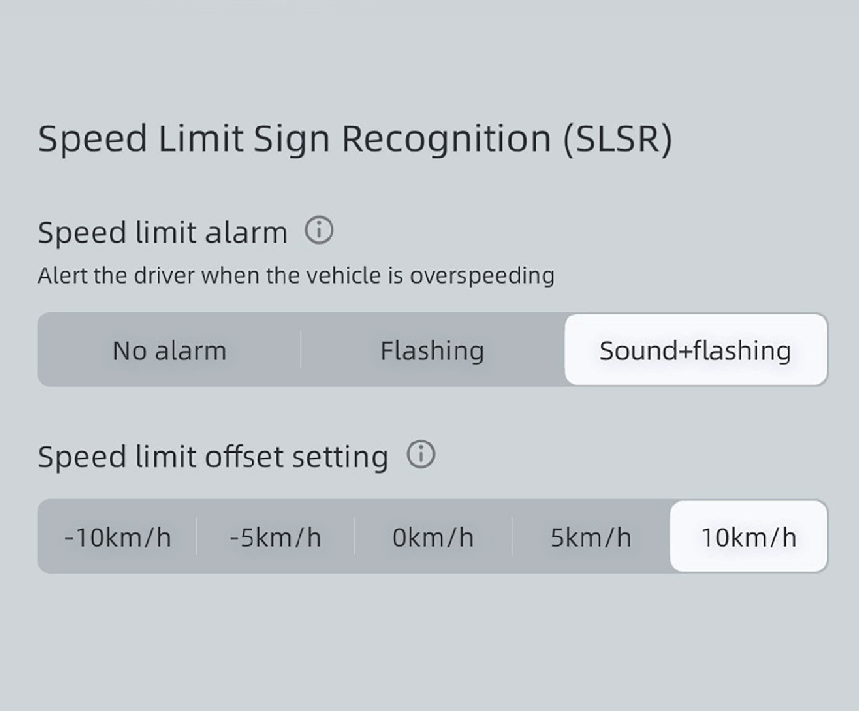
На экране дисплея мультимедийной системы последовательно выберите следующие пункты: «Интеллектуальное вождение» → «Контроль безопасности вождения» → «Распознавание знаков ограничения скорости (SLSR)». Затем в интерфейсе распознавания информации об ограничении скорости можно настроить режим оповещения об ограничении скорости и допуск превышения скорости.
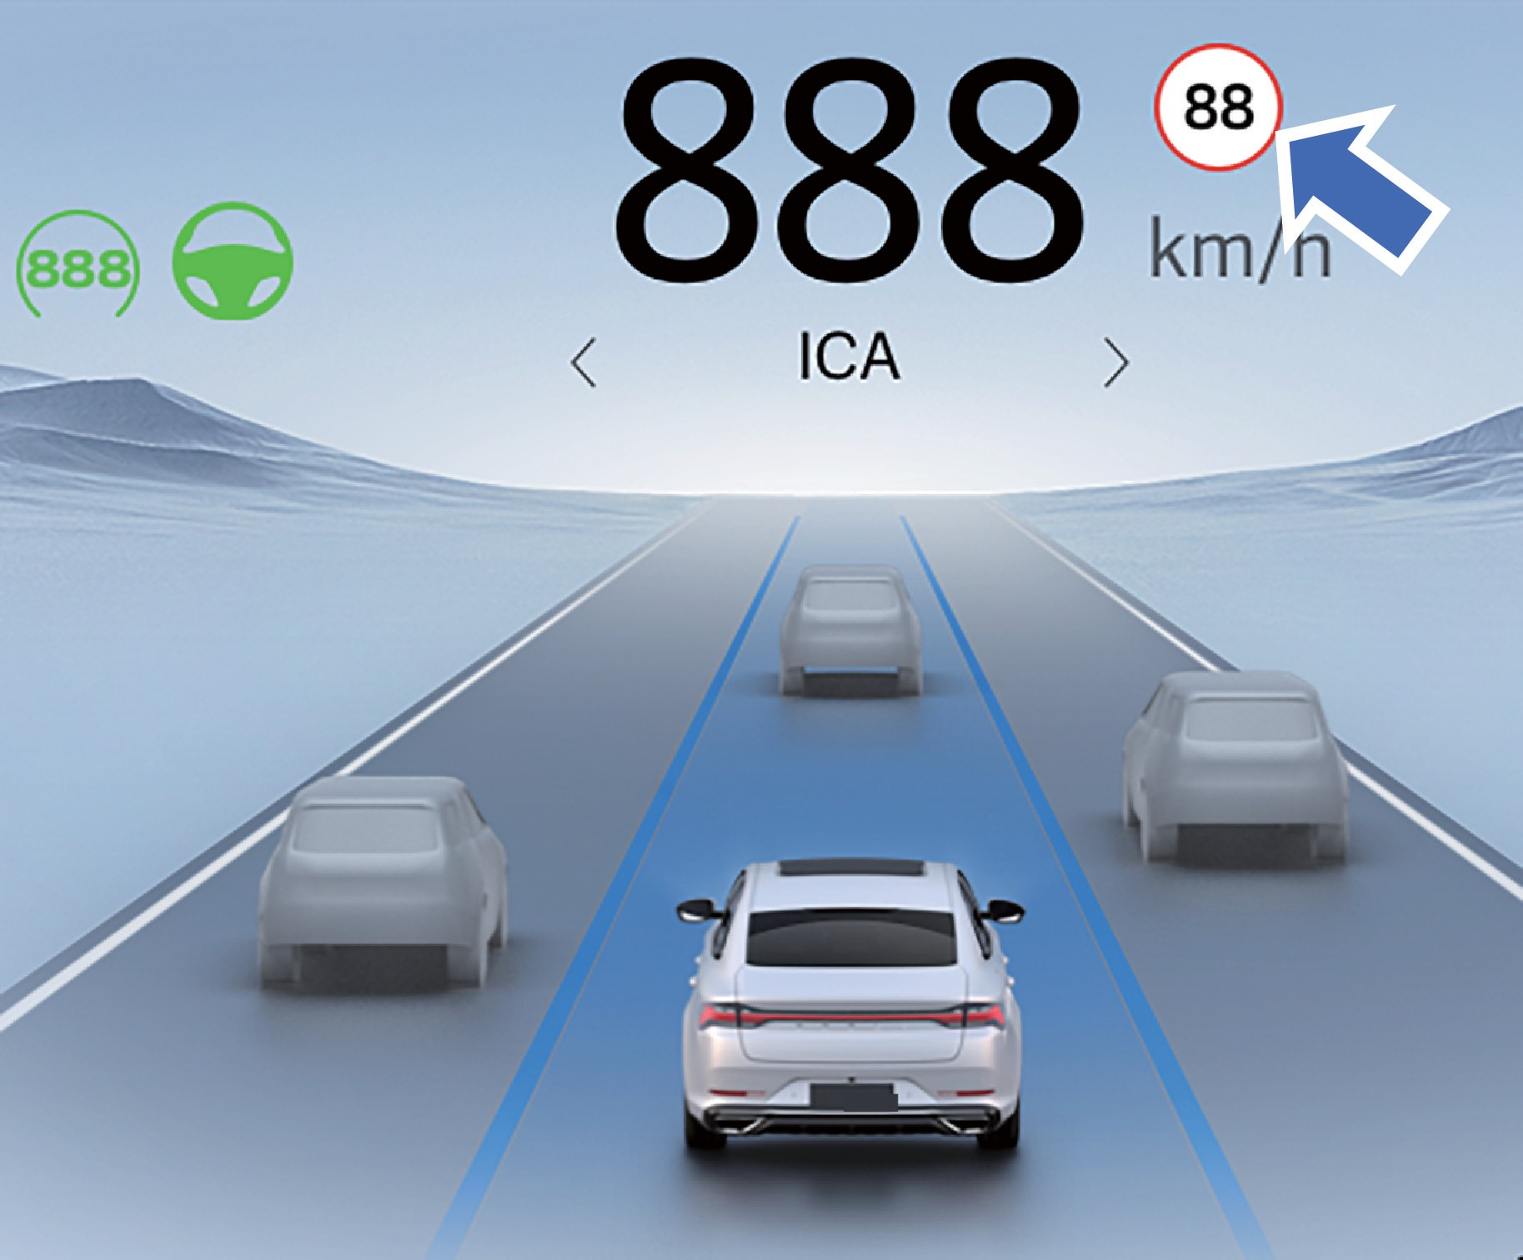
Отображение знака ограничения скорости на дисплее

Запуск двигателя и вождение автомобиля

Когда автомобиль проезжает мимо знака ограничения скорости, этот знак ограничения скорости отобразится на дисплее и через определенное расстояние исчезнет.
Если знак ограничения скорости движения нечеткий, изогнутый, установлен под наклоном, имеет неправильную форму, частично скрыт или закрыт посторонним объектом и т.д., то эффективность распознавания фронтальной камерой ухудшится, что приведет к ошибочному распознаванию или невозможности распознавания.
В случае, если установлены другие знаки нестандартной формы и их расположение не соответствует требованиям, они могут быть восприняты как знаки ограничения скорости, что приведёт к ложному распознаванию.

Предупреждение об ограничении скорости
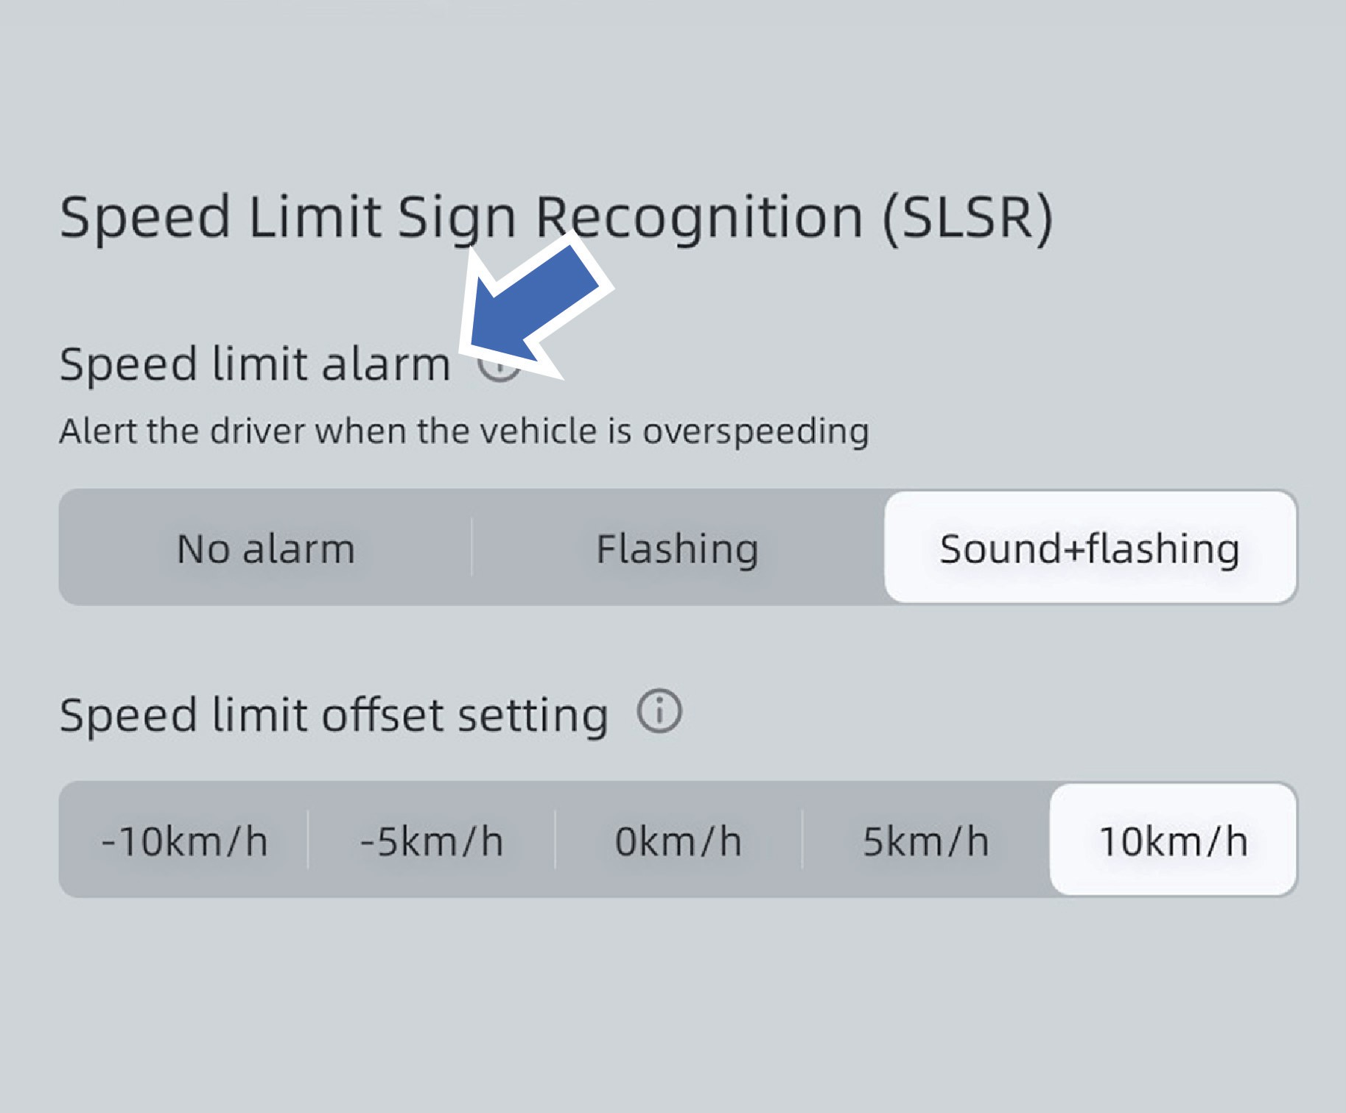
На экране дисплея мультимедийной системы последовательно выберите следующие пункты: «Интеллектуальная система помощи водителю» → «Контроль безопасности вождения» «Распознавание знаков ограничения скорости (SLSR)» → «Предупреждение о превышении скорости», затем в данном интерфейсе выберите режим сигналов предупреждения.
Без предупреждения: на комбинации приборов отображаются только знаки ограничения скорости.
Мигающее предупреждение: на комбинации приборов мигает знак ограничения скорости.
Мигающее предупреждение + звуковой сигнал: на комбинации приборов мигает знак ограничения скорости и подается звуковой сигнал.
Второе предупреждение об ограничении скорости
Если скорость автомобиля превышает сумму значения ограничения скорости и допуска превышения, распознанных системой, система срабатывает и подаёт первое предупреждение. Если скорость автомобиля становится ниже значения предельной скорости и допуска превышения скорости, то сигнал первого предупреждения отключается. Если скорость автомобиля снижается на 5 км/ч или более, а затем скорость автомобиля снова превышает значение, система активирует сигнал второго предупреждения. В противном случае сигнал предупреждения не сработает пока не будет обновлено значение предельной скорости.
Функция предупреждения об ограничении скорости представляет собой всего лишь напоминание о соблюдении ограничений скоростного режима. Ответственность за контроль скорости лежит на водителе автомобиля.
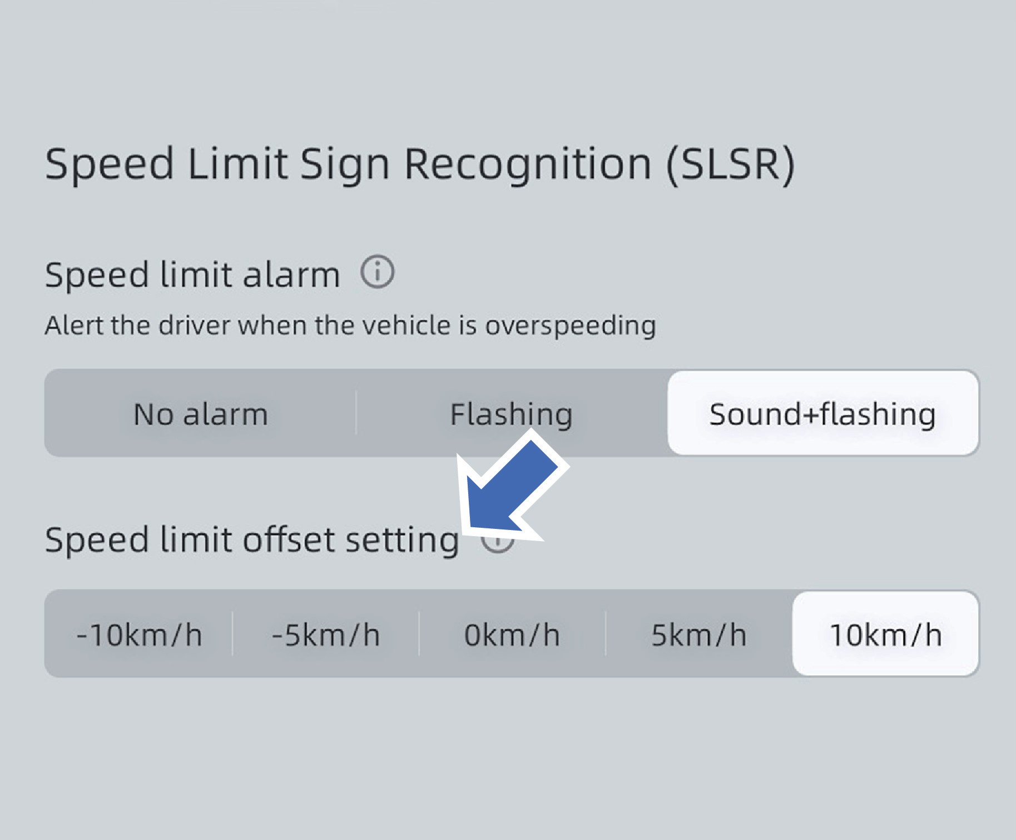
Настройка допуска превышения скорости
На экране дисплея мультимедийной системы последовательно выберите следующие пункты: «Интеллектуальная система помощи водителю» → «Контроль безопасности вождения» «Распознавание знаков ограничения скорости (SLSR)» → «Настройка допуска превышения скорости», затем в данном интерфейсе выберите значение допуска превышения скорости.

Запуск двигателя и вождение автомобиля

Система подаёт предупреждение, когда скорость автомобиля превышает предельную скорость плюс значение допуска.
1
2
3
4
5
6
7
8

Распознавание дорожных знаков
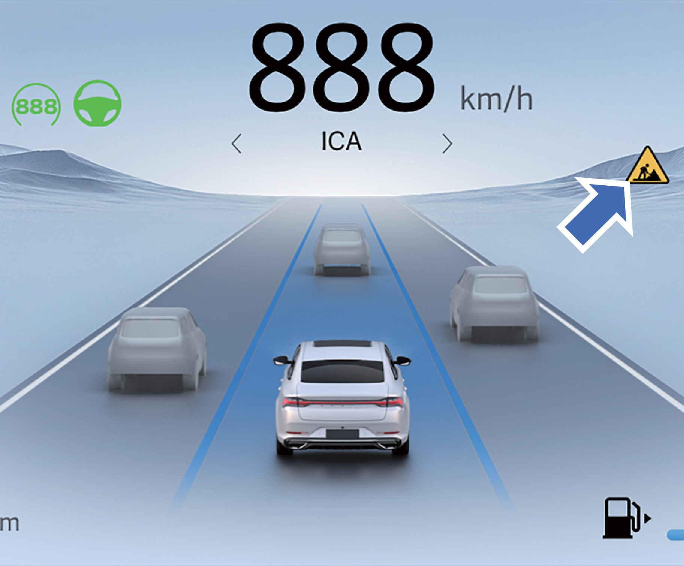
Текущая функция может распознавать лишь некоторые дорожные знаки и отображать их на комбинации приборов для помощи водителю. Распознаваемые дорожные знаки включают: «Обгон запрещён», «Конец зоны запрещения обгона», «Дети», «Дорожные работы» и т.д.
- На работу функции распознавания дорожных знаков могут влиять такие факторы, как зона обзора фронтальной камеры, расположение знака ограничения скорости относительно камеры и другие условия. В некоторых случаях дорожный знак может быть распознан некорректно или не распознан вовсе.
Не следует полагаться исключительно на данную функцию при выборе режима движения.
- Если знак ограничения скорости движения нечеткий, изогнутый, установлен под наклоном, имеет неправильную форму, частично скрыт или загорожен посторонними предметами, то эффективность распознавания фронтальной камерой ухудшится, что приведет к ошибочному распознаванию или невозможности распознавания.
- Если система определения местоположения автомобиля работает некорректно, то при движении могут ошибочно отображаться дорожные знаки, относящиеся к соседним дорогам.
- В случае, если установлены другие знаки нестандартной формы и их расположение не соответствует требованиям, система может воспринять их как знаки ограничения скорости, что приведёт к ложному распознаванию.
Система интеллектуального управления дальним светом фар (IHBC)*
Система интеллектуального управления дальним светом фар автоматически переключается между дальним и ближним светом в ночное время. Система использует информацию об источнике света, обнаруженном фронтальной камерой, автоматически переключается между дальним и ближним светом в зависимости от освещенности транспортных средств впереди, движущихся в попутном или встречном направлении, а также от окружающего освещения. Как правило, при обнаружении света от фар встречного транспортного средства, задних фонарей впереди идущего автомобиля или других источников света, система автоматически переключает дальний свет на ближний, чтобы не допустить ослепления дальним светом участников дорожного движения. После проезда других транспортных средств или их обгона, или при отсутствии внешних источников освещения, ближний свет фар автоматически переключается на дальний.
Включение и активация функции
При включённом ближнем свете фар нажмите рычаг управления освещением в направлении А, чтобы включить дальний свет фар. При включённом дальнем свете фар повторно нажмите рычаг в направлении А — при этом активируется функция интеллектуального управления дальним светом.

Запуск двигателя и вождение автомобиля

состояния системы интеллектуального управления дальним светом фар (IHBC) горит белым цветом. При отказе системы IHBC индикатор состояния системы горит желтым цветом.

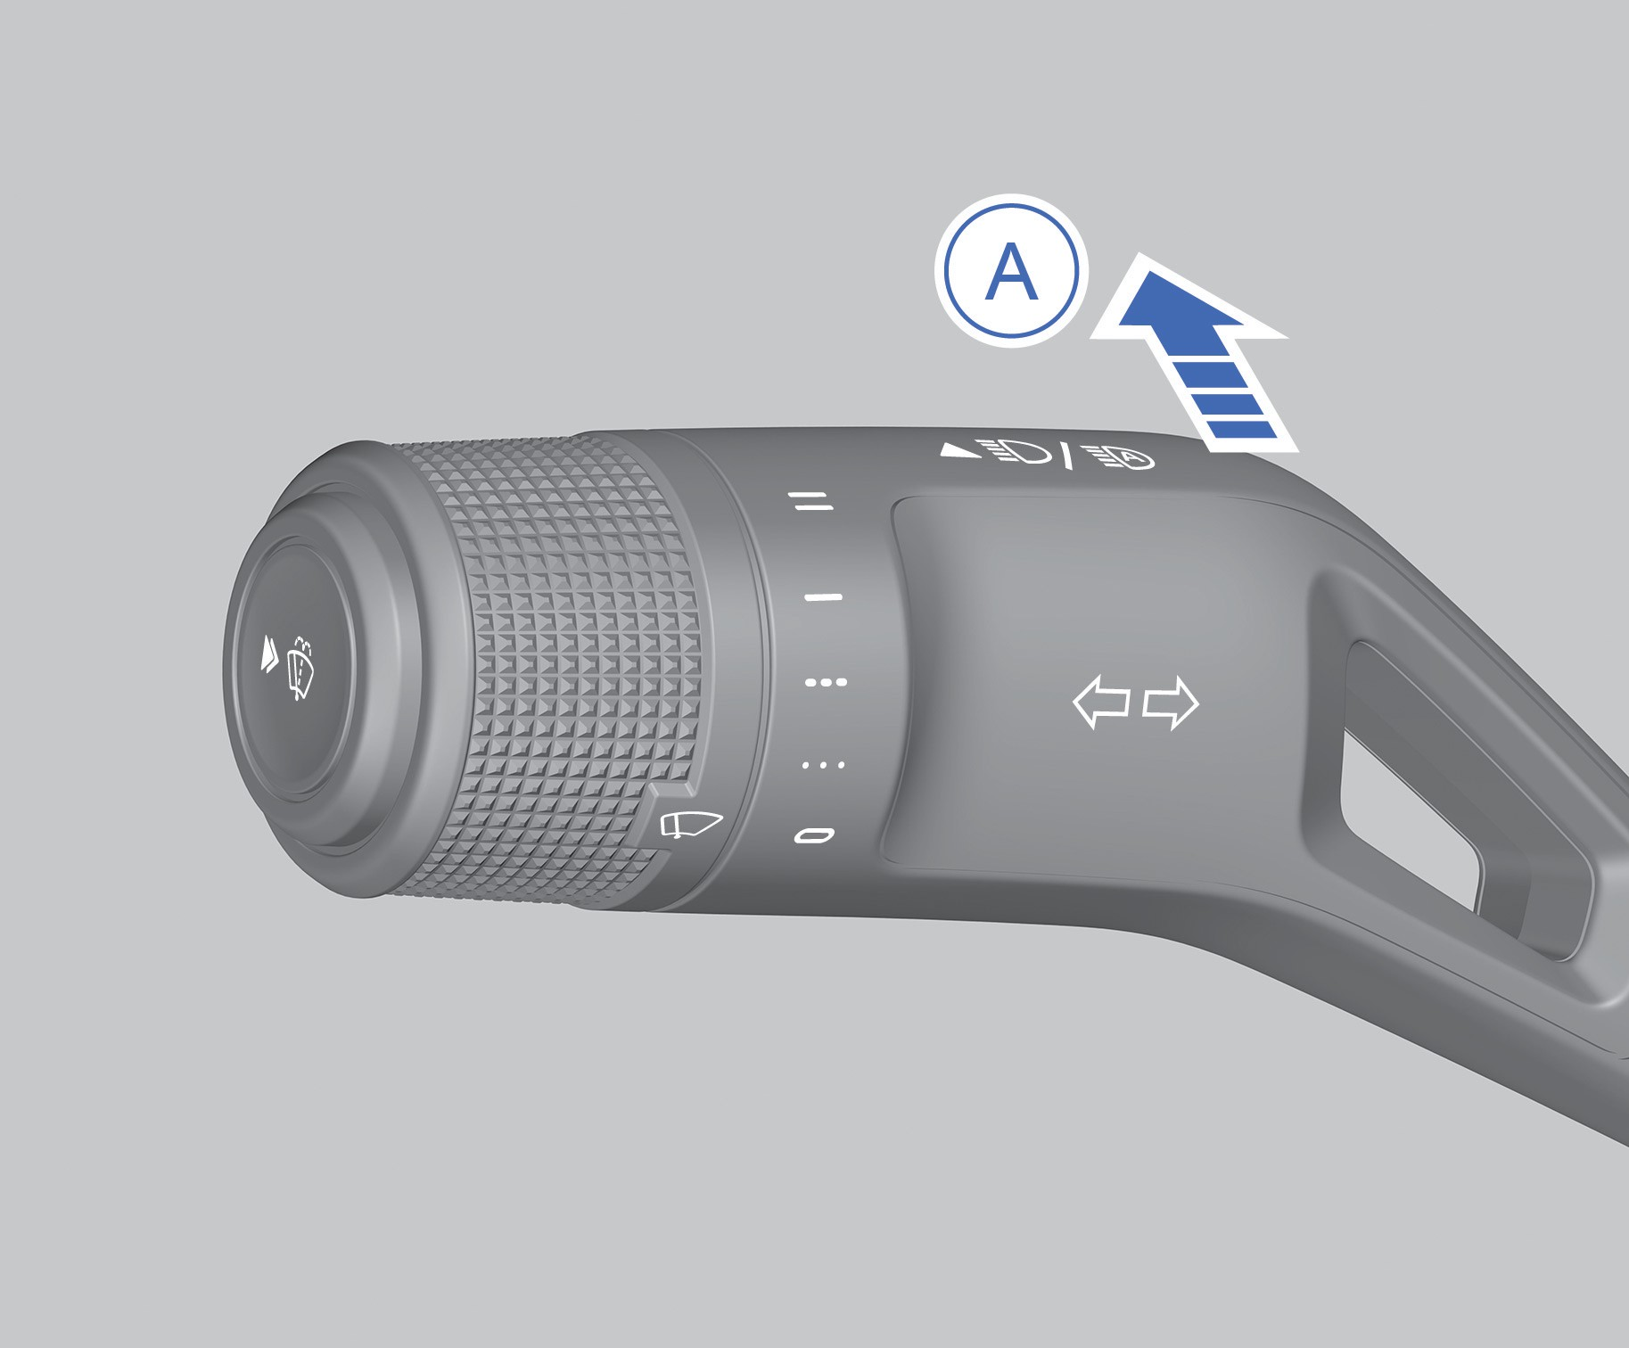
После автоматического включения передних фар в ночное время система интеллектуального управления дальним светом фар автоматически активируется.
После активации системы она будет рекомендовать включить дальний свет, если выполняются все нижеперечисленные условия:
- скорость автомобиля ≥ 40 км/ч;
- не обнаружено других участников дорожного движения или других источников света.
Система будет рекомендовать включить ближний свет, если выполняются все нижеперечисленные условия:
- скорость автомобиля ≤ 35 км/ч;
- обнаружены другие участники дорожного движения или другие источники света.
После того как система интеллектуального управления дальним светом фар порекомендует включить дальний свет фар, система может продолжать использовать дальний свет фар, если скорость автомобиля остается в диапазоне 35–40 км/ч, пока не будет обнаружен источник света, после чего интеллектуальная система управления дальним светом порекомендует включить ближний свет фар.

Индикатор состояния функции
Когда система IHBC управляет дальним и ближним светом фар автомобиля, индикатор

Если водитель использует комбинированный переключатель управления освещением для включения дальнего света, то приоритет отдается командам водителя.
Система IHBC выполняет вспомогательную функцию управления светом фар и рекомендуется к использованию при движении по скоростной трассе, однако данная система не может полностью заменить водителя, который должен всегда соблюдать требования правил дорожного движения и самостоятельно переключать дальний и ближний свет фар в соответствии с изменениями дорожной обстановки.
В приведенных ниже примерах система не будет работать или будет работать с ограничениями, что может потребовать личного вмешательства водителя:
  - в условиях ливня, метели, густого тумана и других климатических условий, крайне неблагоприятных для вождения автомобиля;
  - в случае отсутствия надлежащих световых приборов у других участников движения (включая пешеходов и велосипедистов), при движении вдоль железнодорожных путей или водоемов, а также при выходе животных на дорогу;
  - при наличии объектов с сильной отражающей способностью (например, дорожных знаков на автомагистралях);
  - если ветровое стекло запотело, загрязнено или покрыто наклейками, украшениями и т.д.

1
2
3
4
5
6
7
8

Системы помощи водителю

Рабочая тормозная система
Фактический тормозной путь во время движения может изменяться в зависимости от состояния дороги, массы автомобиля и приложенного усилия торможения. Соблюдайте достаточную дистанцию до впереди идущего автомобиля, чтобы избежать частого подтормаживания и экстренного торможения.
Установка дополнительного оборудования от сторонних производителей может повлиять на работу автомобиля и стать причиной дорожно-транспортных происшествий.
Если при нажатии педали тормоза слышен резкий металлический скрежет, незамедлительно обратитесь в сервисный центр Geely для диагностики и устранения неисправности.
Не нажимайте педаль тормоза во время движения без необходимости. В противном случае это приведет к износу и перегреву тормозных механизмов и увеличению тормозного пути.

Стояночный тормоз

Электронный стояночный тормоз (EPB)
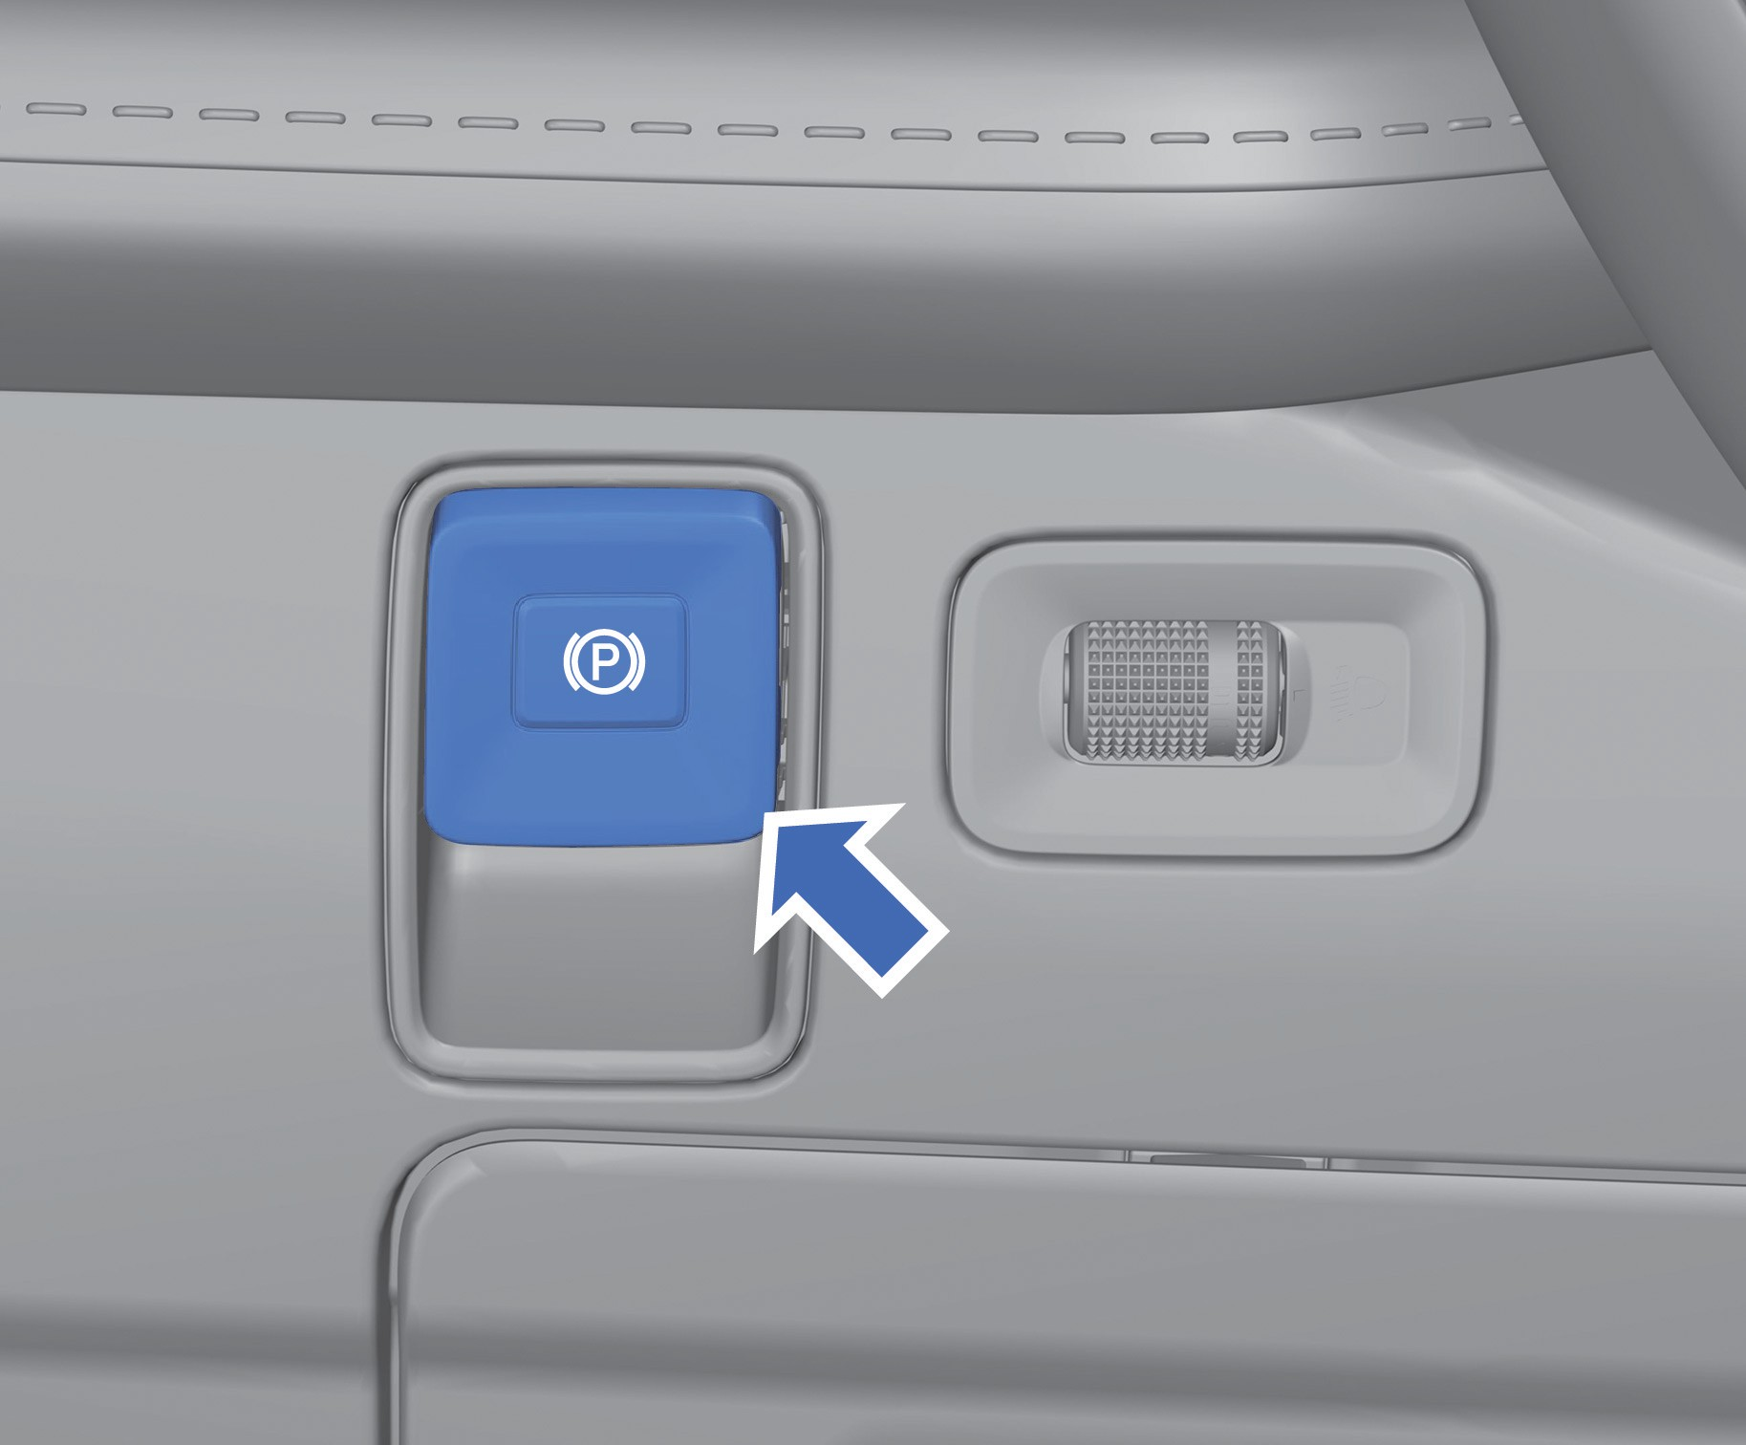

Запуск двигателя и вождение автомобиля

Ручное отключение EPB
Когда переключатель зажигания (кнопка запуска) находится в режиме ON или двигатель запущен, нажмите педаль тормоза и одновременно нажмите на переключатель EPB, стояночный тормоз будет отпущен.

Автоматическое выключение EPB
При запущенном двигателе, пристёгнутых ремнях безопасности, включённом стояночном тормозе (EPB) и установленном рычаге коробки передач в положение D, слегка нажмите на педаль акселератора и EPB автоматически выключится, а индикатор EPB на комбинации приборов погаснет.

Ручное включение EPB
Когда переключатель зажигания (кнопка запуска) находится в режиме ON или двигатель запущен, при остановленном автомобиле потяните вверх переключатель EPB, чтобы включить стояночный тормоз вручную. При этом загорится индикатор состояния электронного стояночного тормоза (EPB).
После активации EPB на дисплее комбинации приборов загорится индикатор состояния электронного стояночного тормоза (EPB). Если индикатор не горит, как можно скорее обратитесь в сервисный центр Geely для устранения неисправности.

Автоматическое включение EPB
При выключении зажигания электронный стояночный тормоз включается автоматически.

Ручное экстренное торможение
В случае экстренной ситуации во время движения потяните переключатель EPB, чтобы активировать функцию экстренного торможения. Для прекращения экстренного торможения отпустите переключатель EPB.
Не используйте EPB для торможения при обычном движении. Если EPB неоднократно используется для снижения скорости автомобиля, тормозная система может быть серьезно повреждена.

Запуск двигателя и вождение автомобиля

Выключение функции автоматического включения EPB
В особых случаях (например, при мойке или буксировке автомобиля), когда необходимо, чтобы EPB оставался в отпущенном состоянии после выключения двигателя, эту функцию можно выполнить одним из следующих способов.
  - Проведите пальцем вниз по экрану мультимедийной системы, чтобы открыть интерфейс быстрых настроек, где можно отключить функцию автоматической парковки (автоматического включения EPB). При запущенном двигателе нажмите и удерживайте педаль тормоза, переведите рычаг коробки передач в положение N, затем нажмите переключатель EPB, чтобы перевести систему в состояние отпущенного тормоза, и нажмите кнопку запуска двигателя, чтобы выключить двигатель.
  - При выключенном автомобиле, не нажимая педаль тормоза. нажмите и удерживайте кнопку запуска двигателя в течение 7 секунд и дождитесь завершения самопроверки системы. Затем нажмите педаль тормоза, переведите рычаг коробки передач в положение N, нажмите переключатель EPB, чтобы перевести систему в состояние отпущенного тормоза, удерживайте кнопку запуска двигателя, чтобы полностью обесточить автомобиль.

  - Если после отключения функции автоматического включения стояночного тормоза индикатор состояния EPB мигает, это указывает на неисправность системы EPB. Обратитесь в сервисный центр Geely для проведения диагностики и устранения неисправности.
  - Если систему электронного стояночного тормоза невозможно включить, задние колеса следует заблокировать, чтобы предотвратить самопроизвольное движение автомобиля.
Неправильное использование системы EPB может привести к травмам или гибели людей.
Не используйте электронный стояночный тормоз (EPB) для торможения во время движения, кроме экстренных случаев. При включённом электронном стояночном тормозе не нажимайте педаль акселератора, если двигатель запущен и включена передача движения.
При отключении EPB автомобиль не будет удерживаться на месте. Во избежание повреждения автомобиля, серьезных травм и гибели людей не выполняйте это действие, если автомобиль находится на уклоне.
Если необходимо переместить автомобиль, например во время автоматической мойки, запустите двигатель, переведите рычаг коробки передач в положение N и вручную отпустите электронный стояночный тормоз.

Функция AUTO HOLD (автоматическое удержание)
Функция AUTO HOLD помогает водителю комфортно начинать движение на дорогах с уклоном. После отпускания педали тормоза система сохраняет тормозное усилие, обеспечивая водителю время для нажатия педали акселератора при начале движения. Это позволяет предотвратить откат автомобиля.
При высокой нагрузке автомобиля или на сильном уклоне откат может произойти даже при активированной функции AUTO HOLD.
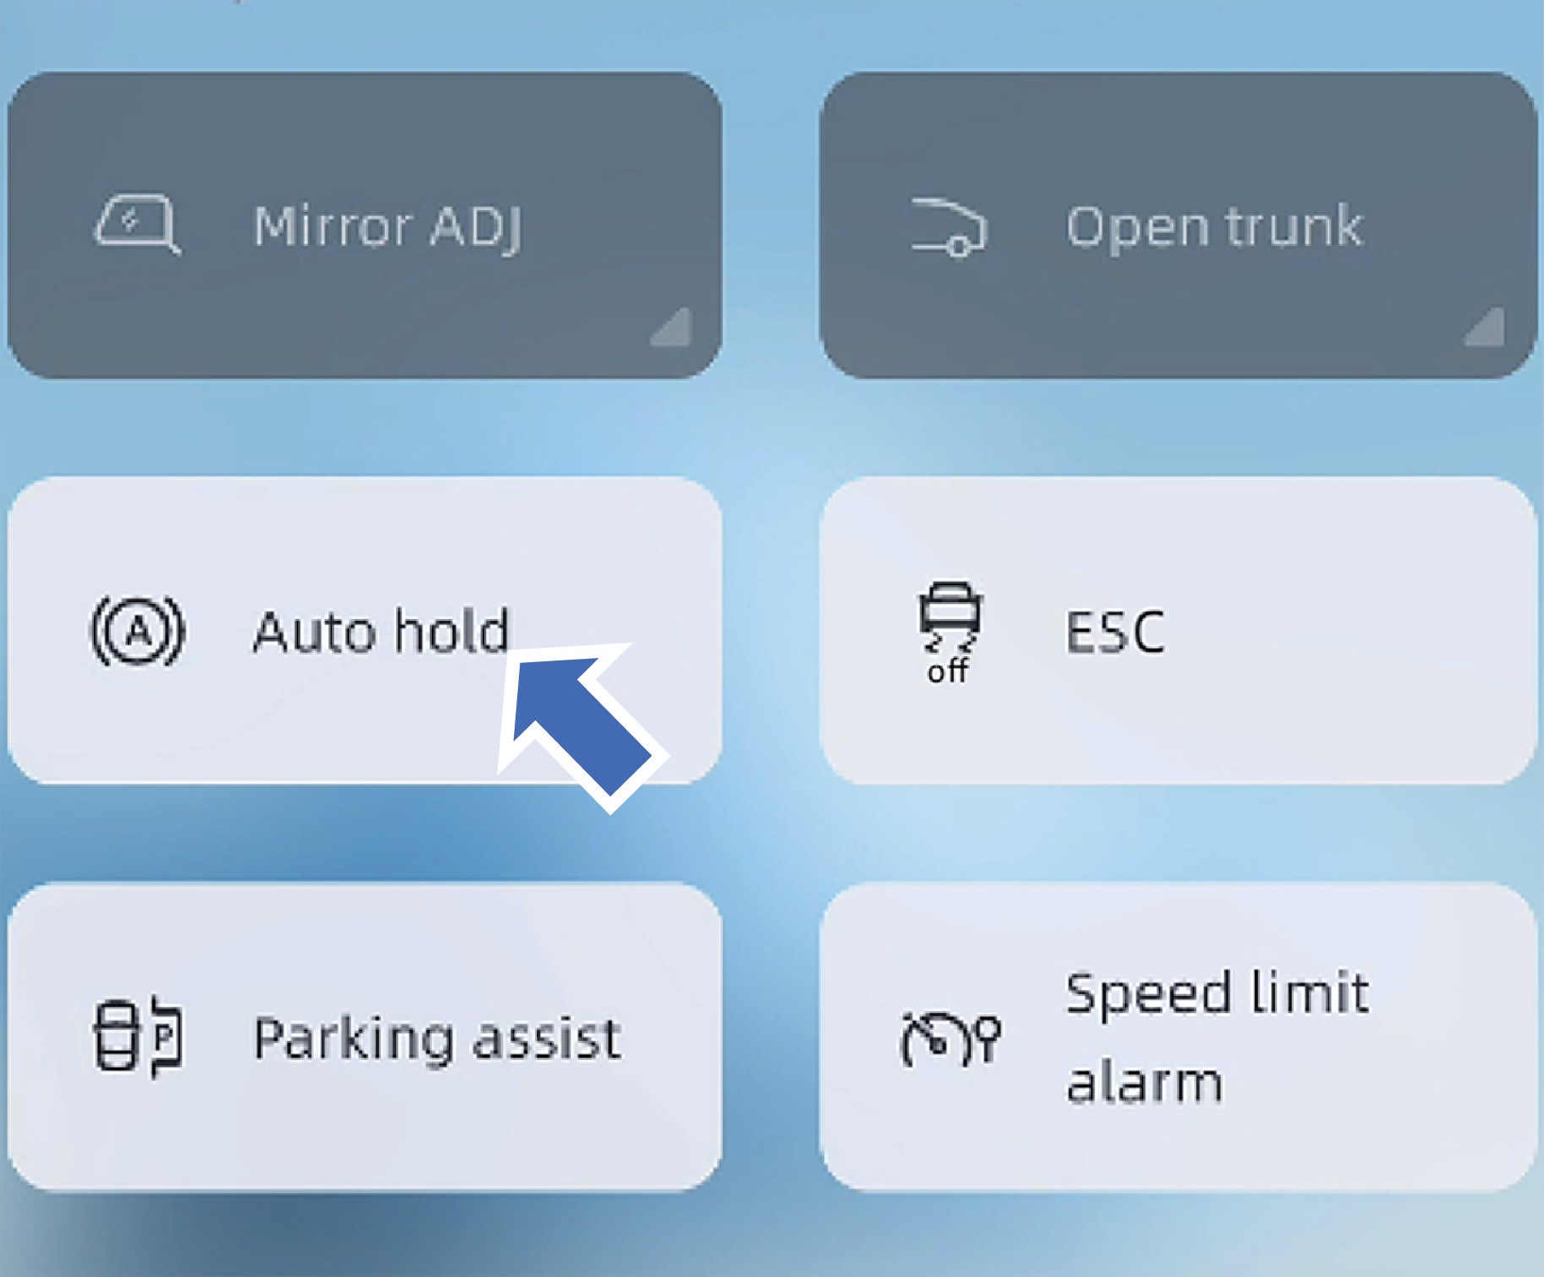

Запуск двигателя и вождение автомобиля

На экране мультимедийной системы проведите пальцем вниз от верхнего края, чтобы открыть интерфейс быстрых настроек. В этом меню можно включить или отключить функцию автоматического удержания.
1
2
3
4
5
6
7
8

Включение функции AUTO HOLD
Заведите двигатель, закройте дверь водителя, пристегните ремень безопасности, на экране дисплея мультимедийной системы включите функцию AUTO HOLD.

Отключение функции AUTO HOLD
Отключите функцию AUTO HOLD на дисплее мультимедийной системы, функция автоматического удержания выключится.

Активация и деактивация функции AUTO HOLD
- Запустите двигатель, закройте левую переднюю дверь и пристегните ремень безопасности. После включения функции AUTO HOLD, при нулевой скорости автомобиля и нажатой педали тормоза, если рычаг коробки передач находится в любом положении, кроме R, функция автоматического удержания автомобиля (AVH) активируется, на комбинации приборов загорится соответствующий индикатор (AVH).
- Слегка нажмите педаль акселератора или сильно нажмите педаль тормоза, функция автоматически отключится, а индикатор состояния автоматического удержания автомобиля (AVH) на дисплее комбинации приборов  погаснет.
- Если педаль акселератора не будет нажата в течение более 10 минут, то система переключится в режим EPB и загорится индикатор состояния системы электронного стояночного тормоза (EPB).

Принудительное отключение функции AUTO HOLD
Если функция AUTO HOLD активна, а водитель отстёгивает ремень безопасности, открывает дверь или отключает питание системы, автоматически включается электронный стояночный тормоз (EPB). При этом индикатор состояния автоматического удержания автомобиля (AVH) на дисплее комбинации приборов погаснет, а индикатор состояния системы электронного стояночного тормоза (EPB)  загорается.

Антиблокировочная система тормозов (ABS)
1
2
3
4
5
6
7
8

Автомобиль оснащён системой ABS, которая предотвращает блокировку колёс при интенсивном торможении. В большинстве случаев ABS улучшает управляемость автомобиля при экстренном торможении.
Тормозной путь на неровных, гравийных или заснеженных дорогах будет длиннее,
чем на дорогах с обычным покрытием.
Во время торможения Вы можете услышать непрерывный щелкающий звук из моторного отсека и почувствовать вибрацию тормозной педали. Это нормальное явление, связанное с работой антиблокировочной тормозной системы, и не является неисправностью.
Когда действие антиблокировочной системы тормозов прекратится, ощущение от педали тормоза возвращается к обычному состоянию.

Система электронного распределения тормозных усилий (EBD)
При торможении автомобиля система электронного распределения тормозных усилий (EBD) автоматически регулирует соотношение распределения тормозных усилий на передней и задней осях для повышения эффективности торможения, а также взаимодействует с системой ABS, повышая устойчивость автомобиля при торможении и обеспечивая стабильность его движения.
Запуск двигателя и вождение автомобиля

Система электронного контроля устойчивости (ESC)
Система электронного контроля устойчивости (ESC) представляет собой технологию активной безопасности, которая помогает водителю удерживать контроль над автомобилем. Она корректирует нестабильность кузова автомобиля, предотвращая возможные аварийные ситуации путём избирательного торможения отдельных колёс или снижения крутящего момента двигателя, направляя автомобиль обратно к правильной траектории движения.
Система ESC является всего лишь вспомогательной системой. На скользкой или мокрой дороге риск потери сцепления сохраняется, водителю необходимо соблюдать осторожность.
При включении системы ESC на комбинации приборов мигает индикатор электронного контроля устойчивости (ESC).
Аналогичная индикация наблюдается при работе системы противобуксовки (TCS).
Во время работы системы возможны посторонние звуки и лёгкая вибрация педали тормоза, это нормальное явление, продолжайте движение, удерживая автомобиль в нужном направлении.
Если индикатор ESC горит постоянно, это свидетельствует о неисправности системы, её работа может быть ограничена. В этом случае скорректируйте стиль вождения. Система ESC включается автоматически при запуске автомобиля и должна оставаться активной для обеспечения устойчивости и контроля над направлением движения.

Выключение функции ESC
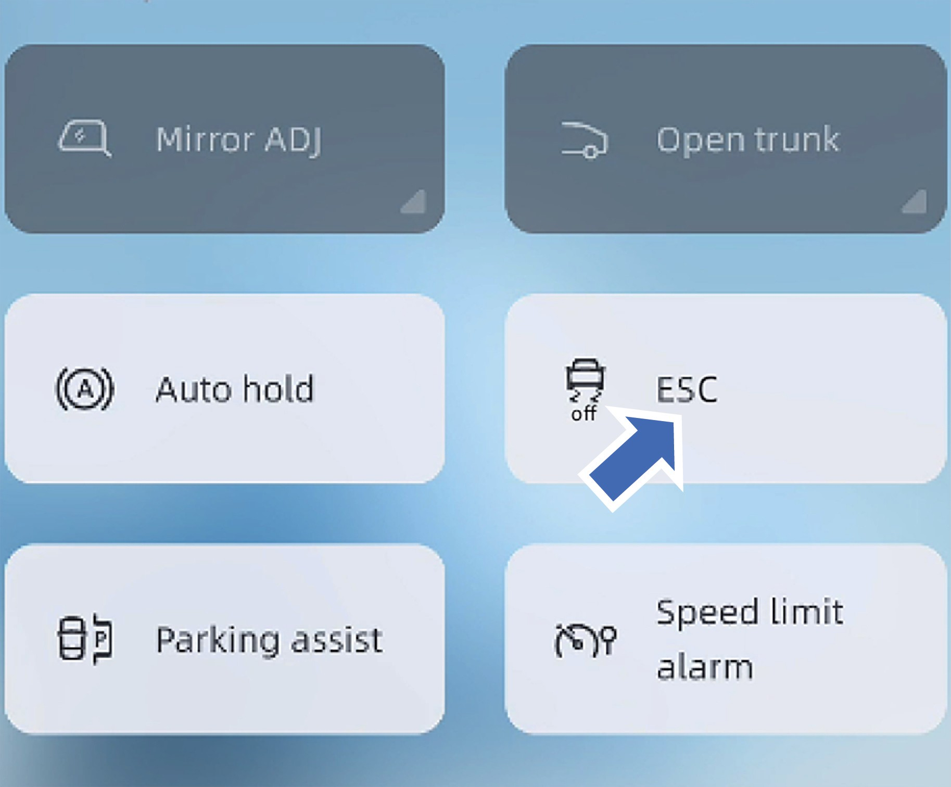
После запуска двигателя проведите пальцем вниз от верхней части экрана дисплея мультимедийной системы, чтобы открыть интерфейс быстрых настроек, где можно включать и выключать данную функцию. Нажмите кнопку системы электронного контроля устойчивости (ESC) в данном интерфейсе, чтобы отключить систему стабилизации. На комбинации приборов загорится индикатор , указывающий на отключение функции.
Систему ESC допускается отключать при недостаточном сцеплении с дорогой в следующих случаях:
- при движении по глубокому снегу или по рыхлому грунту;
- если автомобиль застрял (например, в грязи) и требуется раскачивание вперёд–назад для освобождения;
- при движении автомобиля с цепями противоскольжения.

Включение функции ESC
Включите систему электронного контроля устойчивости (ESC) через мультимедийный дисплей. После этого индикатор “ESC OFF” на комбинации приборов погаснет, что указывает на включение системы.

Система помощи при экстренном торможении (EBA)
В случае экстренного торможения система помощи при экстренном торможении (EBA) увеличивает тормозное усилие и сокращает тормозной путь.

Запуск двигателя и вождение автомобиля

Система помощи при экстренном торможении (EBA) помогает водителю увеличить тормозное усилие. Однако это не гарантирует предотвращение дорожно-транспортных происшествий, поэтому водитель должен соблюдать дистанцию до впереди идущего автомобиля и двигаться с осторожностью.
1
2
3
4
5
6
7
8

Антипробуксовочная система (TCS)
Система TCS предотвращает потерю сцепления ведущих колес с дорогой. При обнаружении проскальзывания ведущего колеса система временно притормаживает пробуксовывающее колесо, чтобы восстановить тягу и обеспечить устойчивость автомобиля.

Система удержания на подъёме (HHC)
После начала движения на подъеме водитель отпускает педаль тормоза, а функция удержания на подъеме (HHC) поддерживает тормозное усилие в течение примерно двух секунд, эффективно предотвращая скатывание.
Функция HHC может быть активирована только при активированной системе электронного контроля устойчивости (ESC) и полностью отпущенном стояночном тормозе.
Функция HHC лишь кратковременно поддерживает давление в тормозной системе после отпускания педали тормоза. Если не нажать педаль акселератора или не включить стояночный тормоз, то автомобиль через 2 секунды может начать скатываться по склону.

Лампа аварийной сигнализации (HAZ)
При обнаружении экстренного торможения лампа аварийной сигнализации начинает мигать, предупреждая движущийся сзади автомобиль.

Электроусилитель рулевого управления (EPS)
Система электроусилителя рулевого управления отслеживает скорость движения автомобиля и регулирует степень усиления рулевого управления в режиме реального времени.
Система обеспечивает лёгкость поворота руля на низкой скорости и устойчивость управления на высокой скорости, повышая ощущение безопасности при движении.
Если рулевое управление затруднено или загорелась контрольная лампа неисправности системы электроусилителя рулевого управления (EPS) на комбинации приборов, обратитесь к специалистам в сервисный центр Geely для своевременного устранения неполадок
Система контроля давления в шинах
Система контроля давления в шинах (TPMS) контролирует давление в шинах с помощью датчиков, установленных в каждом колесном вентиле.

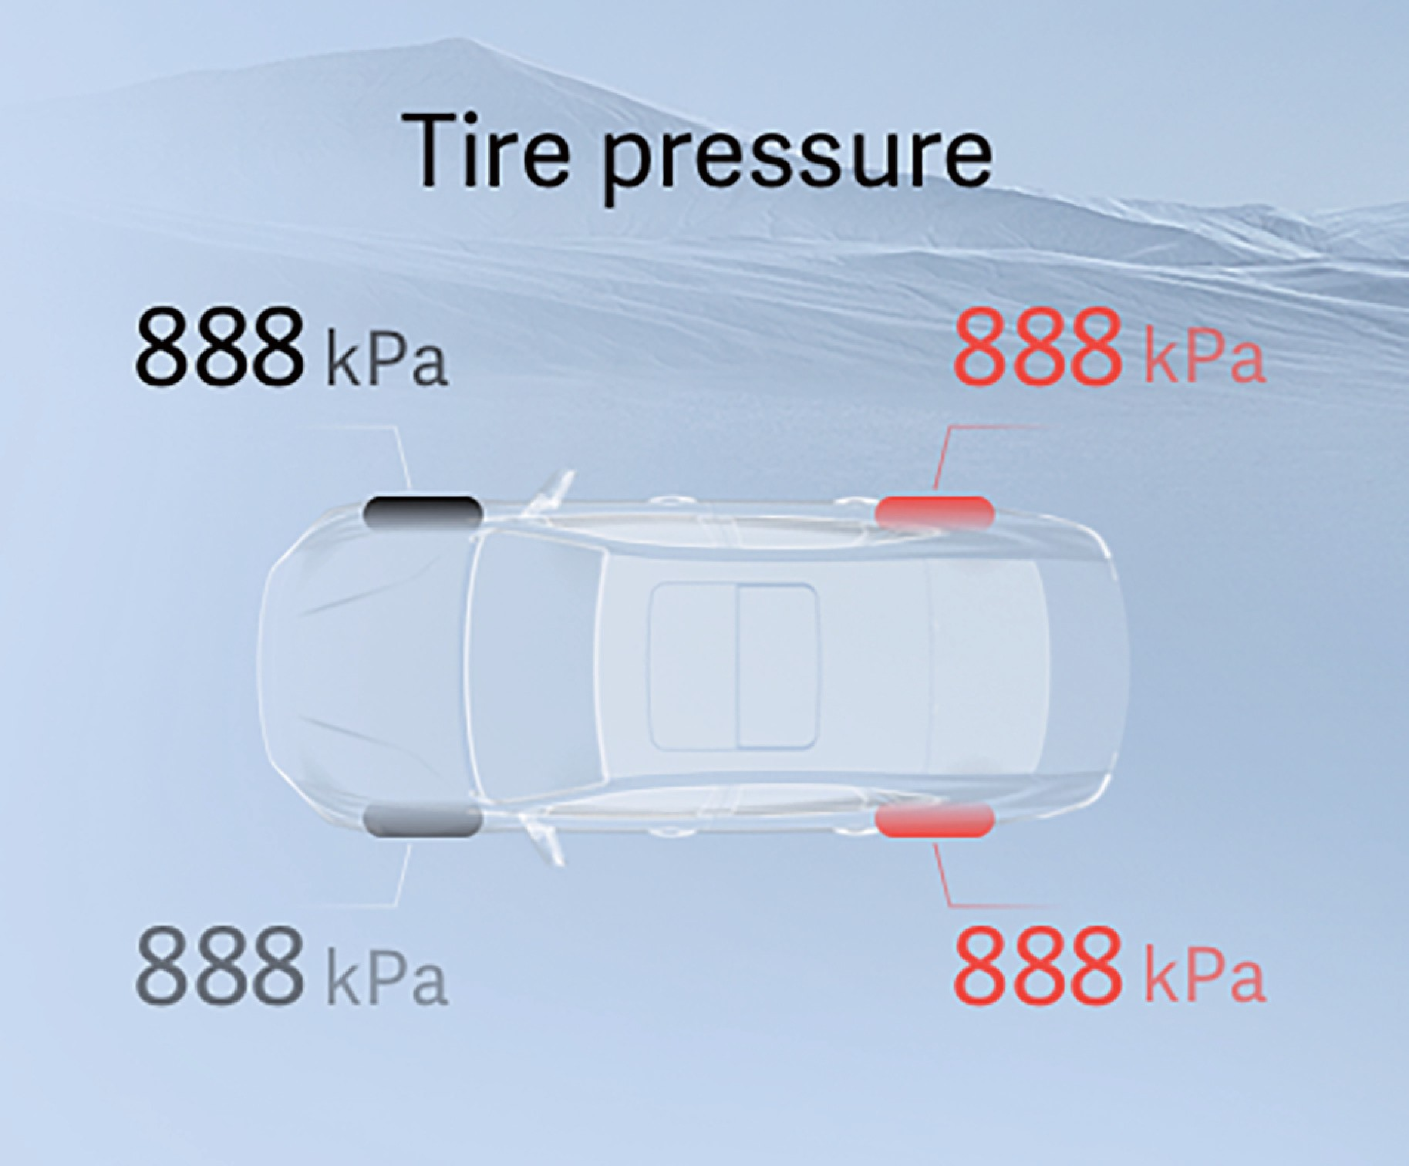
Давление и температура в шинах могут передаваться обратно через датчик давления в шинах и отображаться на дисплее комбинации приборов в режиме реального времени
- Предупреждение о низком давлении в шинах
При срабатывании предупреждения о низком давлении в шинах контрольная лампа системы контроля давления в шинах горит до устранения причины неисправности.
Одновременно подаётся звуковой сигнал и на экране отображается сообщение о неисправности. После того как холодная шина будет накачана до рекомендованного давления, звуковой сигнал и сообщение автоматически отключаются.
- Предупреждение о неисправности датчика

Запуск двигателя и вождение автомобиля

При срабатывании предупреждения о неисправности датчика контрольная лампа системы контроля давления в шинах продолжит гореть до устранения неисправности.
- Предупреждение о неисправности сигналов TPMS
При возникновении неисправности сигналов в системе TPMS контрольная лампа системы контроля давления в шинах загорается постоянно до устранения причины. Одновременно подаётся звуковой сигнал и на дисплее отображается сообщение о неисправности сигналов TPMS.
- Предупреждение о нескольких неисправности
Когда система TPMS обнаруживает одновременные неисправности или отклонения давления в нескольких шинах, комбинация приборов выводит предупреждения последовательно, в соответствии со временем возникновения каждого сигнала о неисправности.
- Предупреждение о чрезмерно высокой температуре шин
При повышении температуры шины до критического уровня значение температуры на дисплее отображается красным цветом, контрольная лампа TPMS продолжает гореть до тех пор, пока не будет устранена причина. Одновременно с этим подается звуковой сигнал и на экране появляется сообщение о перегреве шины.
- Предупреждение о быстром снижении давления в шинах
При быстром снижении давления в шинах контрольная лампа системы контроля давления в шинах продолжает гореть до тех пор, пока не будет устранена неисправность. Одновременно с этим подается звуковой сигнал и появляется предупреждающее сообщение.
Если горит контрольная лампа системы контроля давления в шинах, это означает, что в одной или нескольких шинах давление воздуха не соответствует норме. В этом случае необходимо как можно скорее остановить автомобиль, проверить давление воздуха в шинах и довести его до нормы.

Система TPMS способна предупреждать о том, что давление в шинах не соответствует норме,
но не заменяет регулярное техническое обслуживание и контроль состояния шин.
- Запасное колесо не оснащено датчиком контроля давления в шинах.
- Рекомендованные значения давления в шинах указаны на информационной табличке (наклейке), расположенной с внешней стороны левой средней стойки кузова.
- Регулярно проверяйте давление в шинах и следите за тем, чтобы оно соответствовало указанному диапазону.
- Система TPMS не может обнаружить внезапные повреждения шин, вызванные внешними факторами (например, взрыв или разрыв шины), а также не фиксирует естественное и равномерное снижение давления во всех шинах, происходящее в течение длительного времени.
- При запуске автомобиля на дисплее комбинации приборов в интерфейсе системы контроля давления в шинах отображаются сохранённые значения давления и температуры шин. После начала движения и достижения скорости 30 км/ч и выше, система в течение нескольких минут постепенно обновляет актуальные данные о давлении и температуре в каждой шине.
- Давление в шинах необходимо корректировать в зависимости от сезона: зимой обычно требуется подкачка, а летом - небольшое снижение давления. Подкачку шин следует выполнять на холодных шинах, то есть до начала движения или после длительной стоянки.
- При движении в районах с разной высотой над уровнем моря (на малых и больших высотах) срабатывание предупредительных сигналов системы контроля давления в шинах (TPMS) является нормальным явлением. В этом случае давление в шинах следует скорректировать в соответствии с отображаемым предупреждением.

1
2
3
4
5
6
7
8

- При движении автомобиля зимой, если все четыре шины заменены на зимние (датчики на шинах не установлены), на комбинации приборов появится сообщение об отсутствии датчиков и будет отправлено предупреждение о неисправности системы.
Следующие ситуации могут привести к тому, что система контроля давления в шинах не будет работать должным образом:
- установка несовместимых шин или модифицированных колесных дисков;
- наличие жидкости или использованного средства для ремонта шин внутри самих шин;
- эксплуатация автомобиля с установленными цепями противоскольжения;
- нахождение вблизи телевизионных станций, автозаправочных станций, аэропортов и т.д., являющихся объектами, генерирующими сильные радиоволны или электрические помехи;
- установка аксессуаров, которые могут создавать помехи в работе радиоприемника или электрической системы автомобиля.
Запуск двигателя и вождение автомобиля

Система помощи при парковке (PAS)

Система помощи при парковке
Система помощи при парковке помогает водителю избежать столкновений с препятствиями во время парковки.

Передние радарные датчики
Датчики системы помощи при парковке (PAS), расположенные на переднем бампере, способны обнаруживать препятствия на расстоянии до 0,7 м перед автомобилем.

Задние радарные датчики
Радарные датчики системы помощи при парковке, расположенные на заднем бампере, способны обнаруживать препятствия на расстоянии не более 1.5 м от задней части автомобиля.
Система помощи при парковке является вспомогательной системой и не освобождает водителя от необходимости визуально контролировать обстановку.
- Система помощи при парковке не может обнаруживать препятствия под бампером или автомобилем, а также объекты, находящиеся слишком близко или слишком далеко от автомобиля.
- Система помощи при парковке может не обнаружить детей, пешеходов, велосипедистов или домашних животных.
- Система помощи при парковке не может обнаруживать объекты небольшого размера.
- Невнимательность к окружающим условиям во время парковки может привести к серьезным травмам и материальному ущербу. Даже если автомобиль оснащен системой помощи при парковке, водитель должен внимательно следить за наличием препятствий перед тем, как поставить автомобиль на парковку.

Запуск двигателя и вождение автомобиля

Включение и выключение
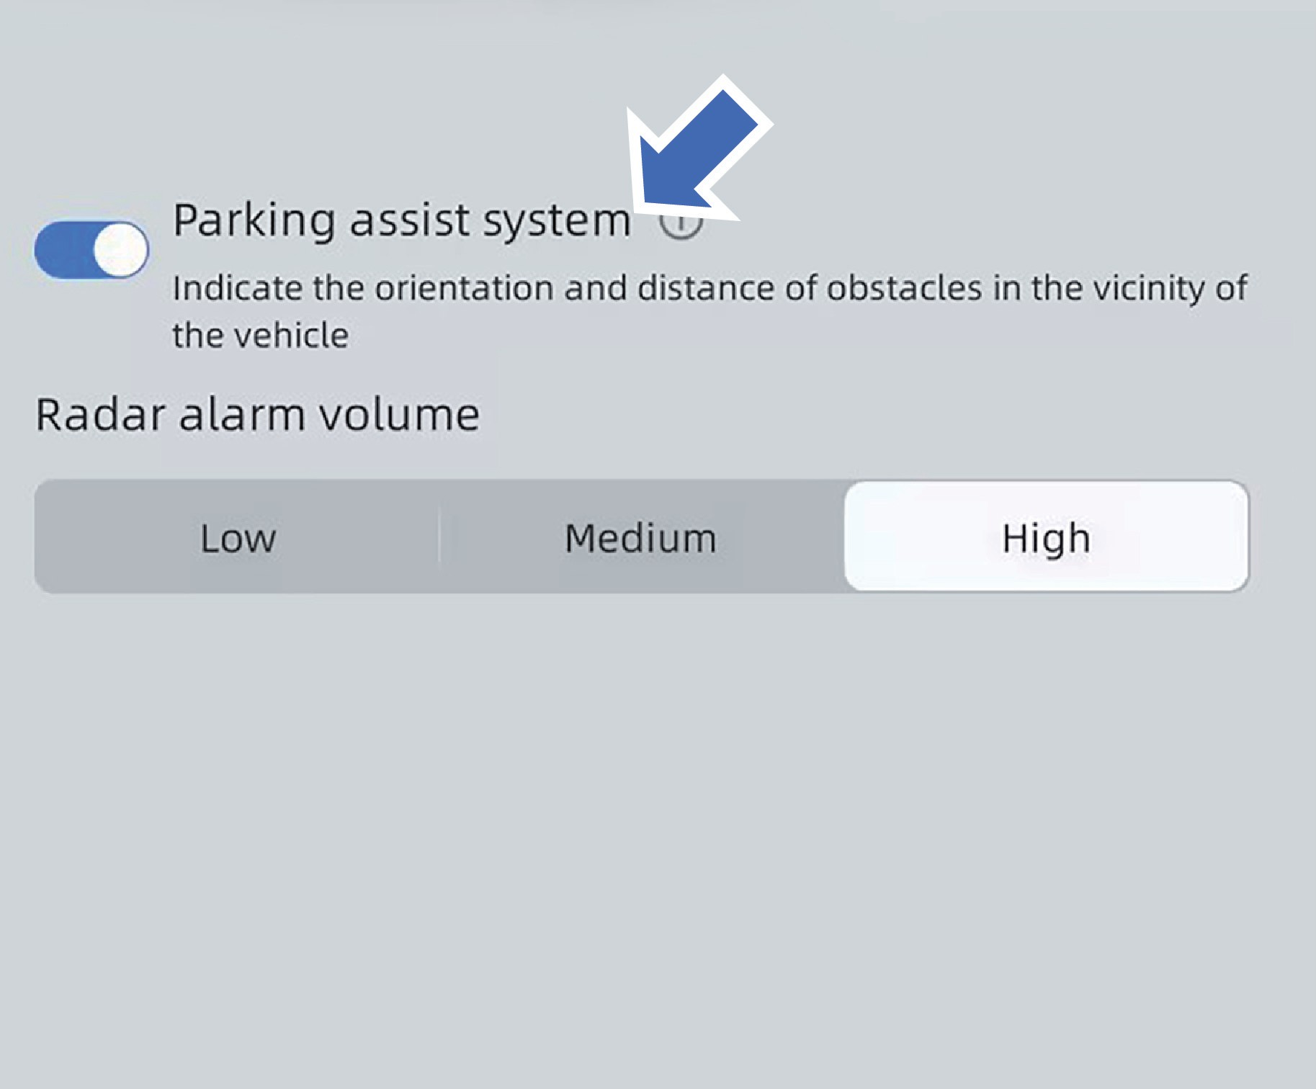
Запустите двигатель, и система помощи при парковке включится автоматически. В некоторых моделях, чтобы отключить систему помощи при парковке, выберите следующие действия на мультимедийном дисплее: «Интеллектуальная помощь при вождении» → «Помощь при парковке», затем отключите систему помощи при парковке в этом меню. Альтернативный способ: проведите вниз от верхней части экрана, чтобы открыть панель быстрых настроек, нажмите «Помощь при парковке», чтобы деактивировать систему.

Принцип работы системы
При срабатывании системы помощи при парковке и появлении препятствий в зоне обнаружения, результаты обнаружения отображаются на дисплее мультимедийной системы в виде цветных блоков. Также включается звуковой сигнал, который означает наличие препятствий позади автомобиля. Чем чаще сигнал, тем ближе препятствие. Когда расстояние становится менее 30 см, раздаётся непрерывный звуковой сигнал.
Эффективность обнаружения радарных датчиков системы помощи при парковке может снизиться из-за различных факторов окружающей среды, например в жаркую, очень холодную или влажную погоду.

Ситуации, при которых система может работать некорректно
Обратите внимание, что в перечисленных ниже ситуациях радарные датчики системы помощи при парковке могут не сигнализировать о наличии препятствий или передавать ложные сигналы:
Ситуации, при которых препятствия не могут быть обнаружены
- Датчики системы помощи при парковке не способны обнаруживать сетчатые препятствия, такие как проволока, тросы, канаты и ограждения из сетки.
- Датчики системы помощи при парковке не способны обнаруживать низкие препятствия, такие как камни, деревянные бруски и т.д.
- Датчики системы помощи при парковке не способны обнаруживать транспортные средства на шасси большого радиуса.
- Датчики системы помощи при парковке не способны обнаруживать мягкие объекты, такие как снег, вата, губка, которые могут поглощать ультразвуковые волны.
- Датчики системы помощи при парковке не способны обнаруживать некоторые препятствия определенной формы, например столбики, небольшие деревья, велосипеды, угловые конструкции, бордюры и гофрированный картон.

Ситуации, при которых возможны ложные сигналы о наличии препятствий
- На поверхности датчиков системы помощи при парковке имеется лед.
- Автомобиль находится на крутом склоне.
- На автомобиле или поблизости установлено высокочастотное радиооборудование или антенна.
- Звуковой сигнал, громкий звук двигателя или выхлопной системы других транспортных средств звучит слишком близко к датчикам системы помощи при парковке.
- Снег или дождь.
Если система не подает предупреждающий сигнал при приближении к препятствию и это не вызвано ни одной из описанных выше причин, при первой же возможности обратитесь в сервисный центр Geely для устранения неисправности.

Запуск двигателя и вождение автомобиля

1
2
3
4
5
6
7
8

Если в зоне обнаружения системы появляется несколько препятствий,
система будет подавать звуковой сигнал только о ближайшем препятствии.
Не направляйте на датчики системы помощи при парковке струю воды под высоким давлением, например во время мойки, так как это может привести к выходу датчиков из строя.

Система кругового обзора
Данная система позволяет водителю в режиме реального времени отслеживать пространство спереди, сзади, слева и справа от автомобиля, выводя изображения с камер на экран дисплея мультимедийной системы, что помогает водителю во время парковки.

- При использовании системы кругового обзора следите за обстановкой вокруг автомобиля. Данная система является только вспомогательным средством для помощи водителю. Не стоит полагаться только на систему кругового обзора.
- Камеры системы кругового обзора уязвимы к воздействию внешних факторов, таких как туман, дождь и снег, ночное время суток и другие условия с плохой видимостью. В таких условиях следует использовать систему кругового обзора с осторожностью, и перед использованием нужно убедиться в безопасности окружающего пространства.

- Система кругового обзора имеет «слепые» зоны и может не обнаруживать все препятствия вокруг автомобиля.
Данный автомобиль оснащён широкоугольными камерами типа «рыбий глаз», формирующими изображение по выпуклой (чашеобразной) модели. Из-за этого возможно искажение трёхмерного изображения в местах стыковки кадров и наложение объектов на дальних участках по краям изображения.

Камеры системы кругового обзора
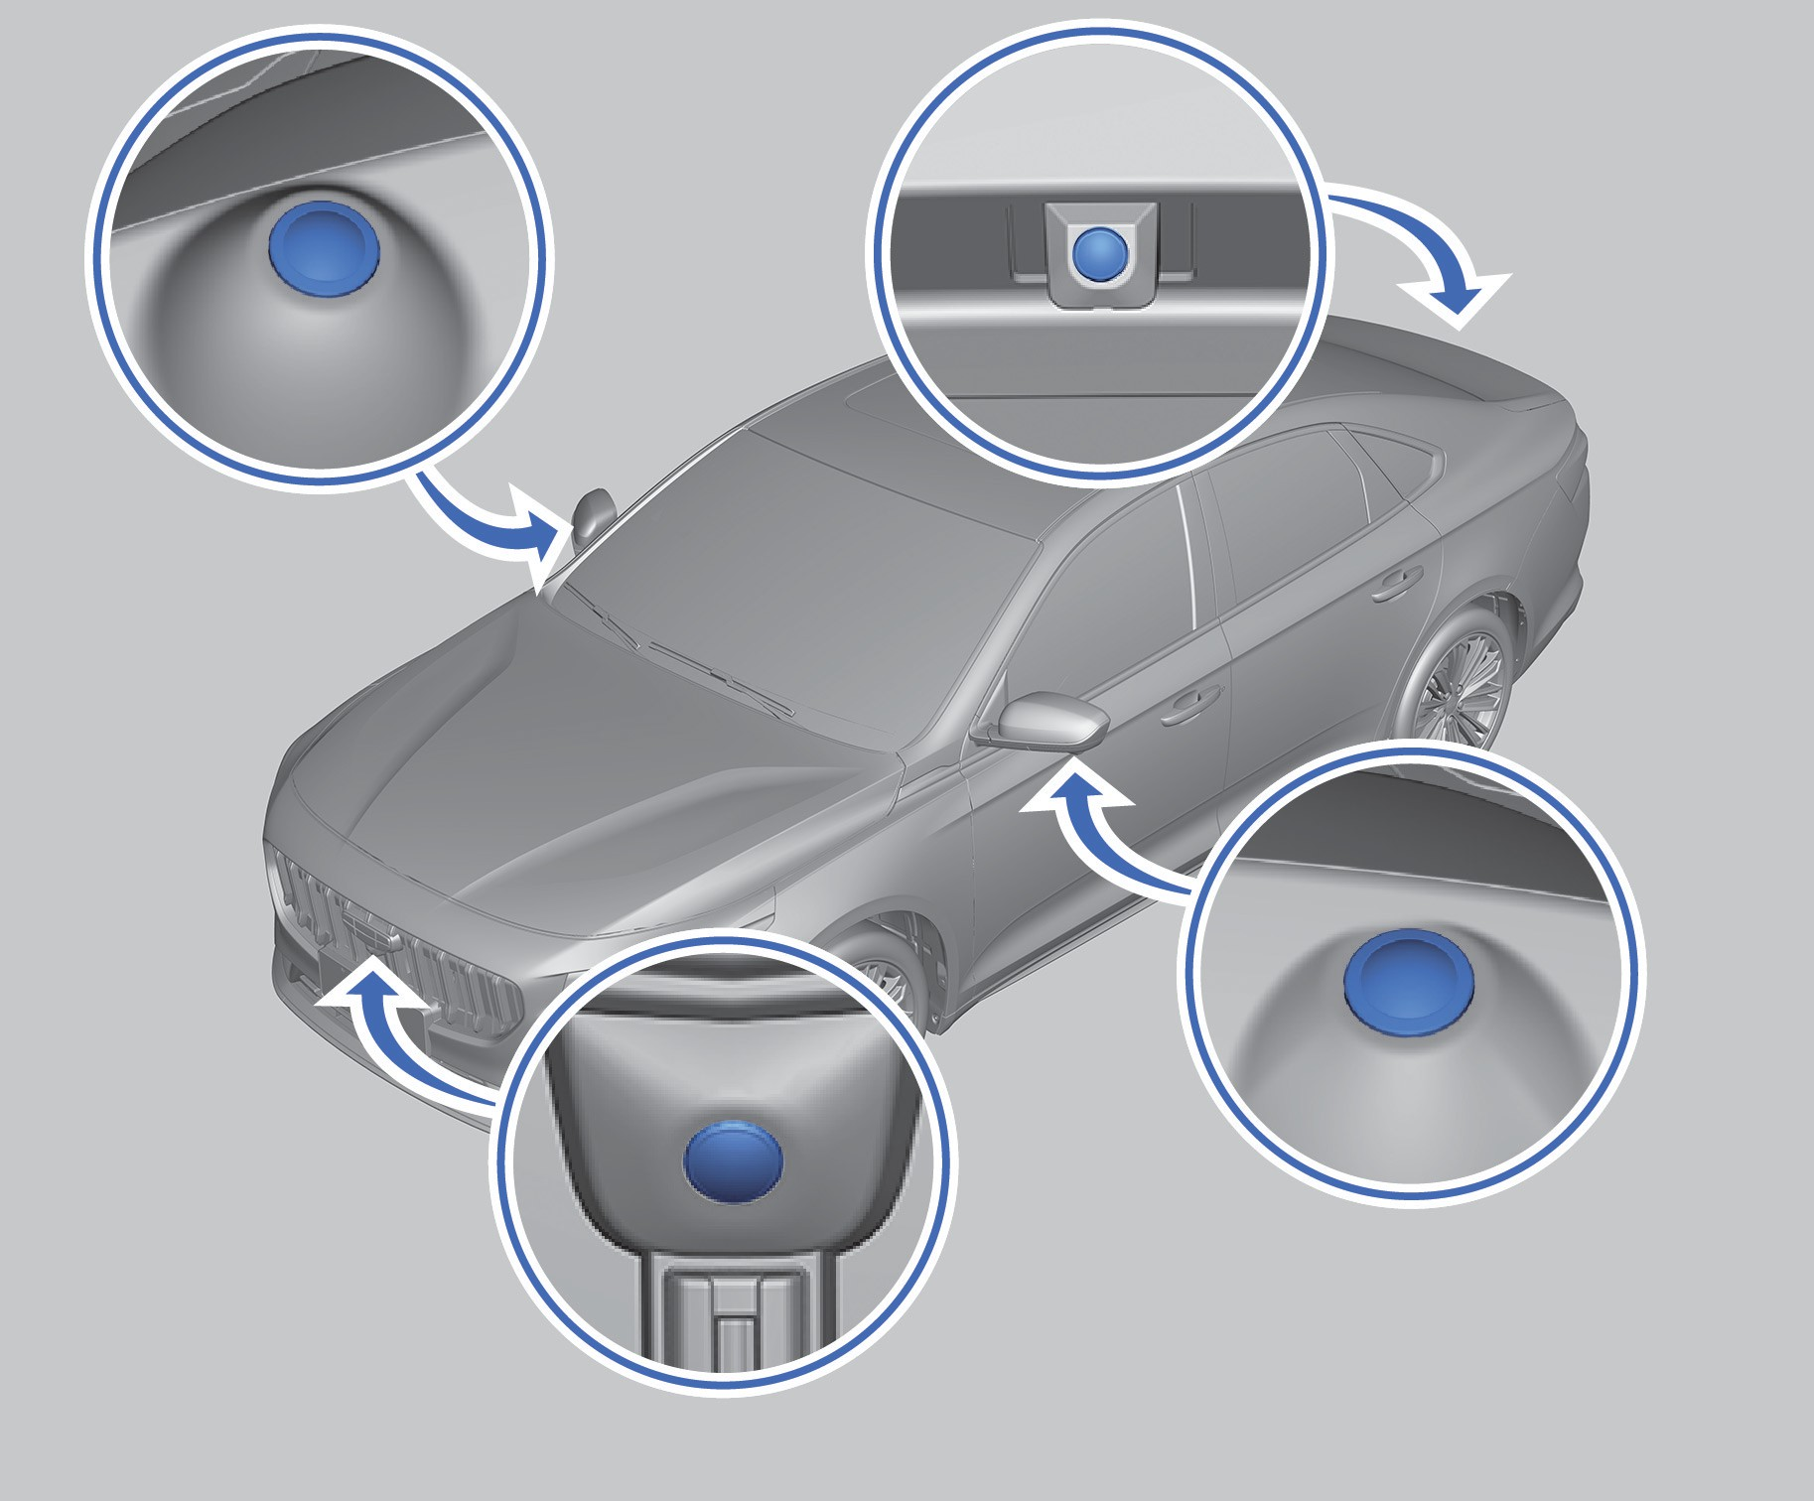
Камеры системы кругового обзора установлены по периметру кузова автомобиля.

Вход в интерфейс системы кругового обзора
- Если в меню настроек системы кругового обзора включена функция синхронизации с рулевым управлением, то при включении указателя поворота (если при этом рычаг КПП не находится в положении R и навигация не отображается на экране) система активируется автоматически.
- Если для пользовательской кнопки уже задана функция включения кругового обзора (360°) на мультимедийном дисплее, нажмите пользовательскую кнопку на рулевом колесе.

Запуск двигателя и вождение автомобиля

- Если в меню настроек кругового обзора включена функция отображения препятствий, активирована система помощи при парковке, рычаг коробки передач находится в положении D, а скорость автомобиля менее 15 км/ч, то система определяет изменение расстояния до препятствия спереди — с более чем 30 см до менее чем 30 см.
- Нажмите значок «Круговой обзор 360°» на дисплее мультимедийной системы.
- Переведите передачу в положение R, чтобы автоматически войти в систему кругового обзора.
Войти в интерфейс кругового обзора, как описано выше, можно только когда скорость автомобиля составляет менее 30 км/ч.
way.

Выход из интерфейса системы кругового обзора
- Если круговой обзор был включен с помощью указателя поворота, и режим кругового обзора не был изменён другими действиями (кроме переключения между левым и правым указателями поворота), то после отключения указателя поворота система автоматически выходит из режима кругового обзора.
- Нажмите кнопку «Назад» в интерфейсе кругового обзора на дисплее мультимедийной системы.
- Если функция отображения препятствий активирована, то при превышении скорости движения вперёд более 15 км/ч система автоматически выходит из режима панорамного обзора.
- Если после переключения с передач R, N и D в положение P не выполнять никаких действий в течение 5 секунд, круговой обзор выключится.

- При переключении с передачи R на передачу, отличную от R, выход из интерфейса кругового обзора осуществляется, если скорость автомобиля превышает 15 км/ч.

- При входе в интерфейс кругового обзора через функцию синхронизации с рулевым управлением, пользовательскую кнопку или нажатие на иконку 360° на сенсорном экране, система автоматически выходит из режима панорамного обзора, если скорость автомобиля превышает 30 км/ч.

Интерфейс кругового обзора
Водитель может касанием выбирать области экрана и выводить различные необходимые ему изображения.

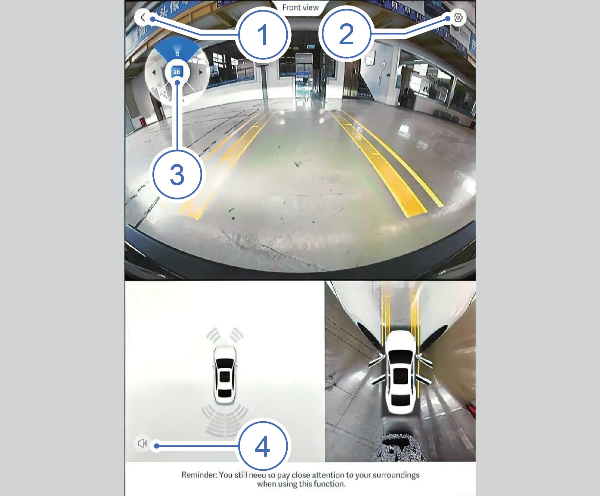
- Назад
Выход из интерфейса кругового обзора.
- Настройки
Можно задать параметры: синхронизация с рулевым управлением, отображение препятствий, эффект прозрачного автомобиля и трёхмерный круговой обзор (3D-обзор).
- Эффект 2D/3D обзора Переключение между эффектами 2D-обзора и 3D-обзора.
- Звуковой сигнал радара
Включение или выключение звукового сигнала радара.

Запуск двигателя и вождение автомобиля

Помимо указанных функциональных кнопок, также можно нажимать на значки камер, расположенных вокруг модели автомобиля в окне кругового обзора, чтобы быстро переключаться между различными ракурсами изображения.
1
2
3
4
5
6
7
8

Заправка топливом
Заправка топливом
Топливо является легковоспламеняющимся и летучим веществом, а в помещении с ограниченной вентиляцией воздуха оно представляет высокую взрывоопасность.
При заправке автомобиля топливом соблюдайте следующие меры предосторожности:
- выключите двигатель;
- запрещено приближаться к автомобилю с пиротехническими изделиями и другими источниками открытого огня;
- не пользуйтесь мобильным телефоном для звонков во время заправки топливом;
- при самостоятельной заправке автомобиля снимите статическое электричество, прикоснувшись рукой к устройству снятия статики на колонке АЗС перед началом заправки;
- соблюдайте другие меры предосторожности, установленные на АЗС.
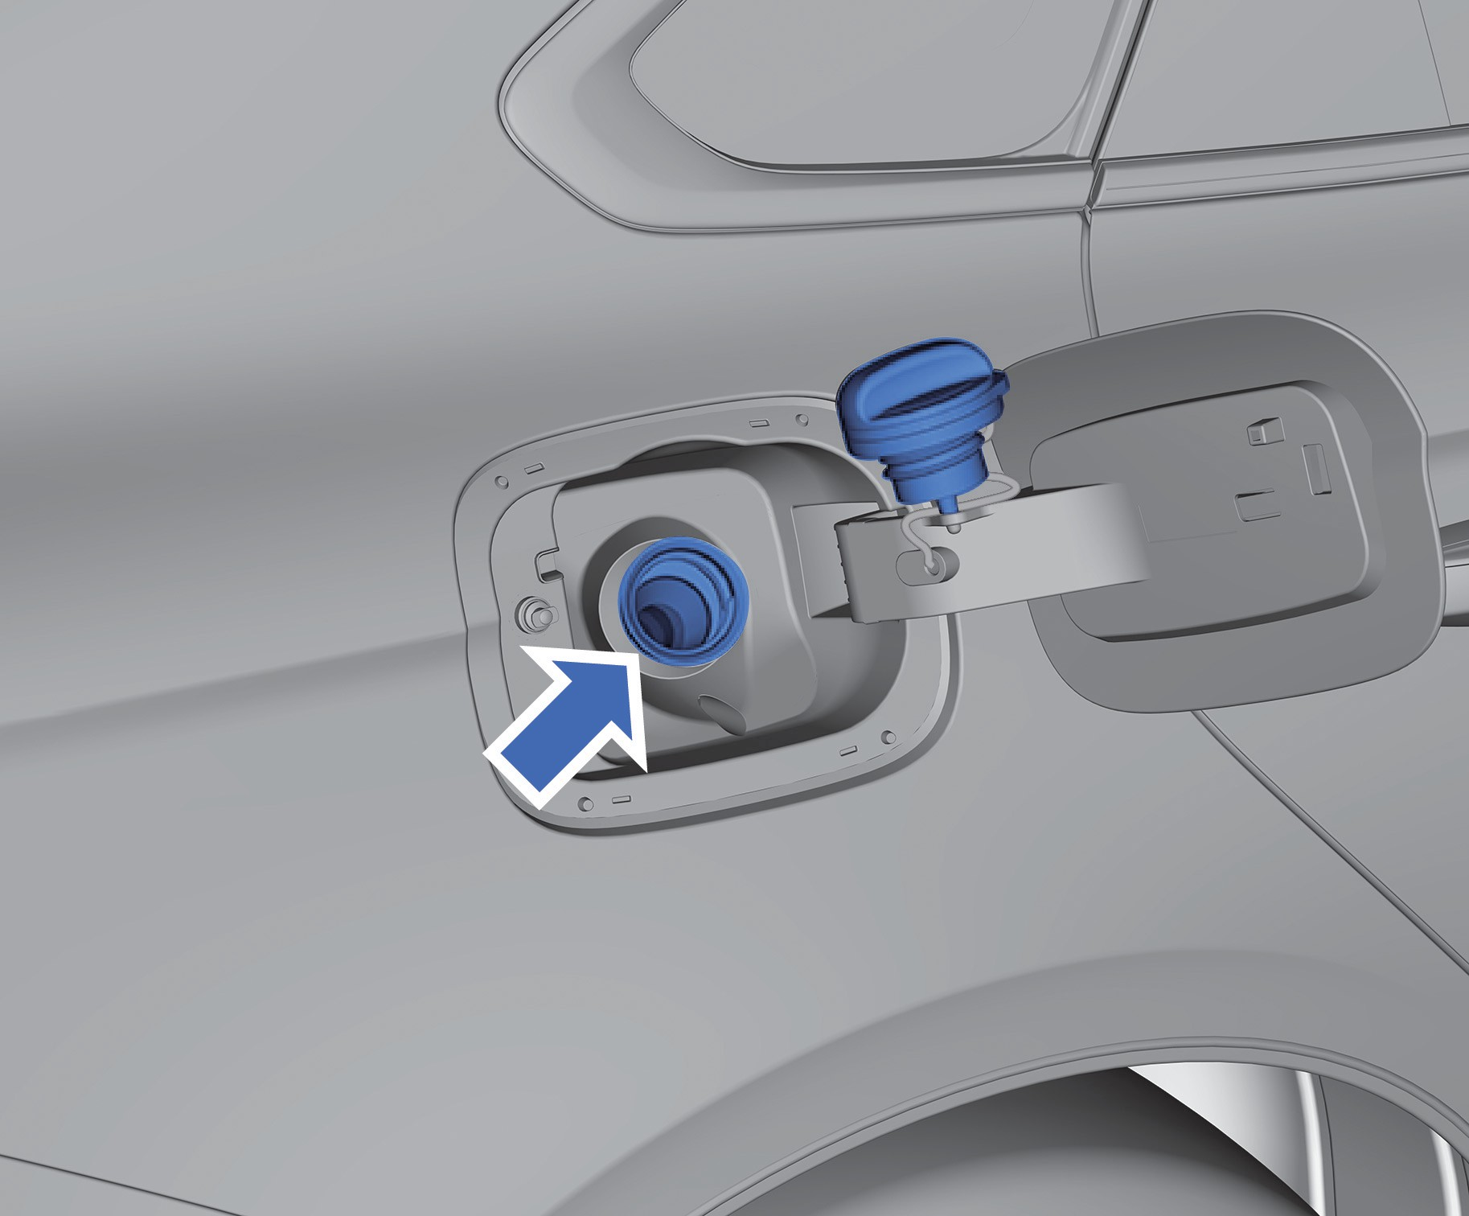
Лючок топливного бака расположен в левой задней части кузова автомобиля.
- Когда автомобиль разблокирован, нажмите на правую сторону крышки топливного бака, чтобы открыть ее;
- Медленно открутите крышку топливного бака против часовой стрелки и снимите ее. Во время заправки крышку топливного бака можно поместить в держатель;

Запуск двигателя и вождение автомобиля

- После заправки установите крышку топливного бака на место и прокручивайте ее по часовой стрелке до щелчка;
1
2
3
4
5
6
7
8

- Закройте лючок топливного бака и убедитесь, что он плотно закрыт.
Заливайте топливо до первой отсечки заправочного пистолета
Не откручивайте крышку топливного бака слишком быстро и не допускайте переполнения топливного бака, это может привести к проливу топлива и создать риск серьезного возгорания. Если топливо попадает на руки, одежду или кузов автомобиля, немедленно очистите их.
Если при заправке возникает пожар, запрещается вынимать заправочный пистолет. Немедленно отключите топливораздаточную колонку или сообщите персоналу АЗС, чтобы они прекратили подачу топлива, сразу покиньте место происшествия.

Система выпуска отработавших газов

Трехкомпонентный каталитический нейтрализатор
Система выпуска отработавших газов данного автомобиля оснащена трехкомпонентным каталитическим нейтрализатором, который способен преобразовывать вредные газы, такие как угарный газ (CO), углеводороды (HC) и оксиды азота (NOx), содержащиеся в отработавших газах, в углекислый газ, воду и азот посредством реакций окисления и восстановления.
Такие неисправности, как пропуски зажигания, догорание топлива и т.д., могут привести к серьезному повреждению трёхкомпонентного каталитического нейтрализатора. Следуйте требованиям, указанным в Руководстве по гарантии и техническому обслуживанию, и обращайтесь для проведения технического обслуживания в сервисный центр Geely.

1
2
3
4
5
6
7
8

Аварийное оборудование

Аварийная световая сигнализация
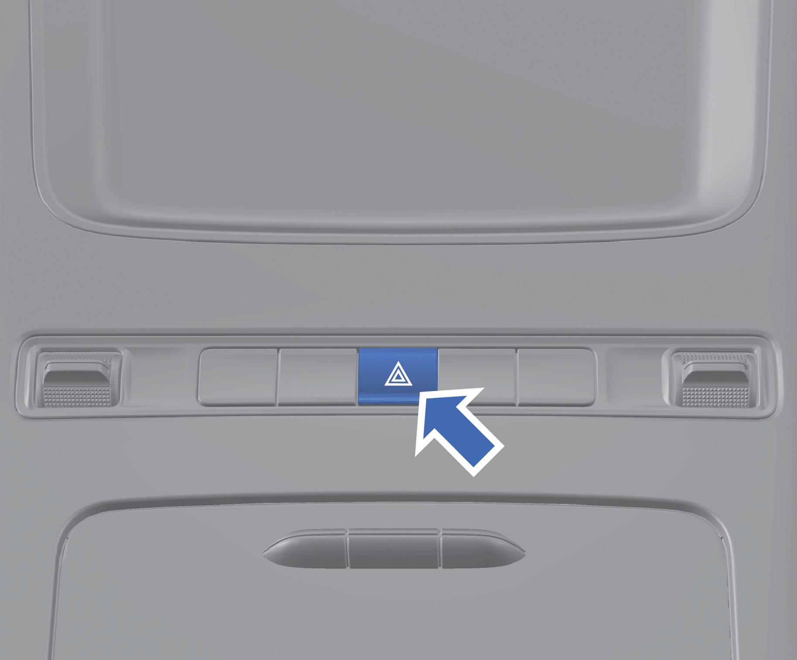
В особых ситуациях, когда требуется замедлить движение или остановиться в экстренном порядке, нажмите кнопку аварийной сигнализации. После этого индикатор на кнопке будет мигать одновременно с левыми и правыми указателями поворота, предупреждая других участников дорожного движения.

Знак аварийной остановки
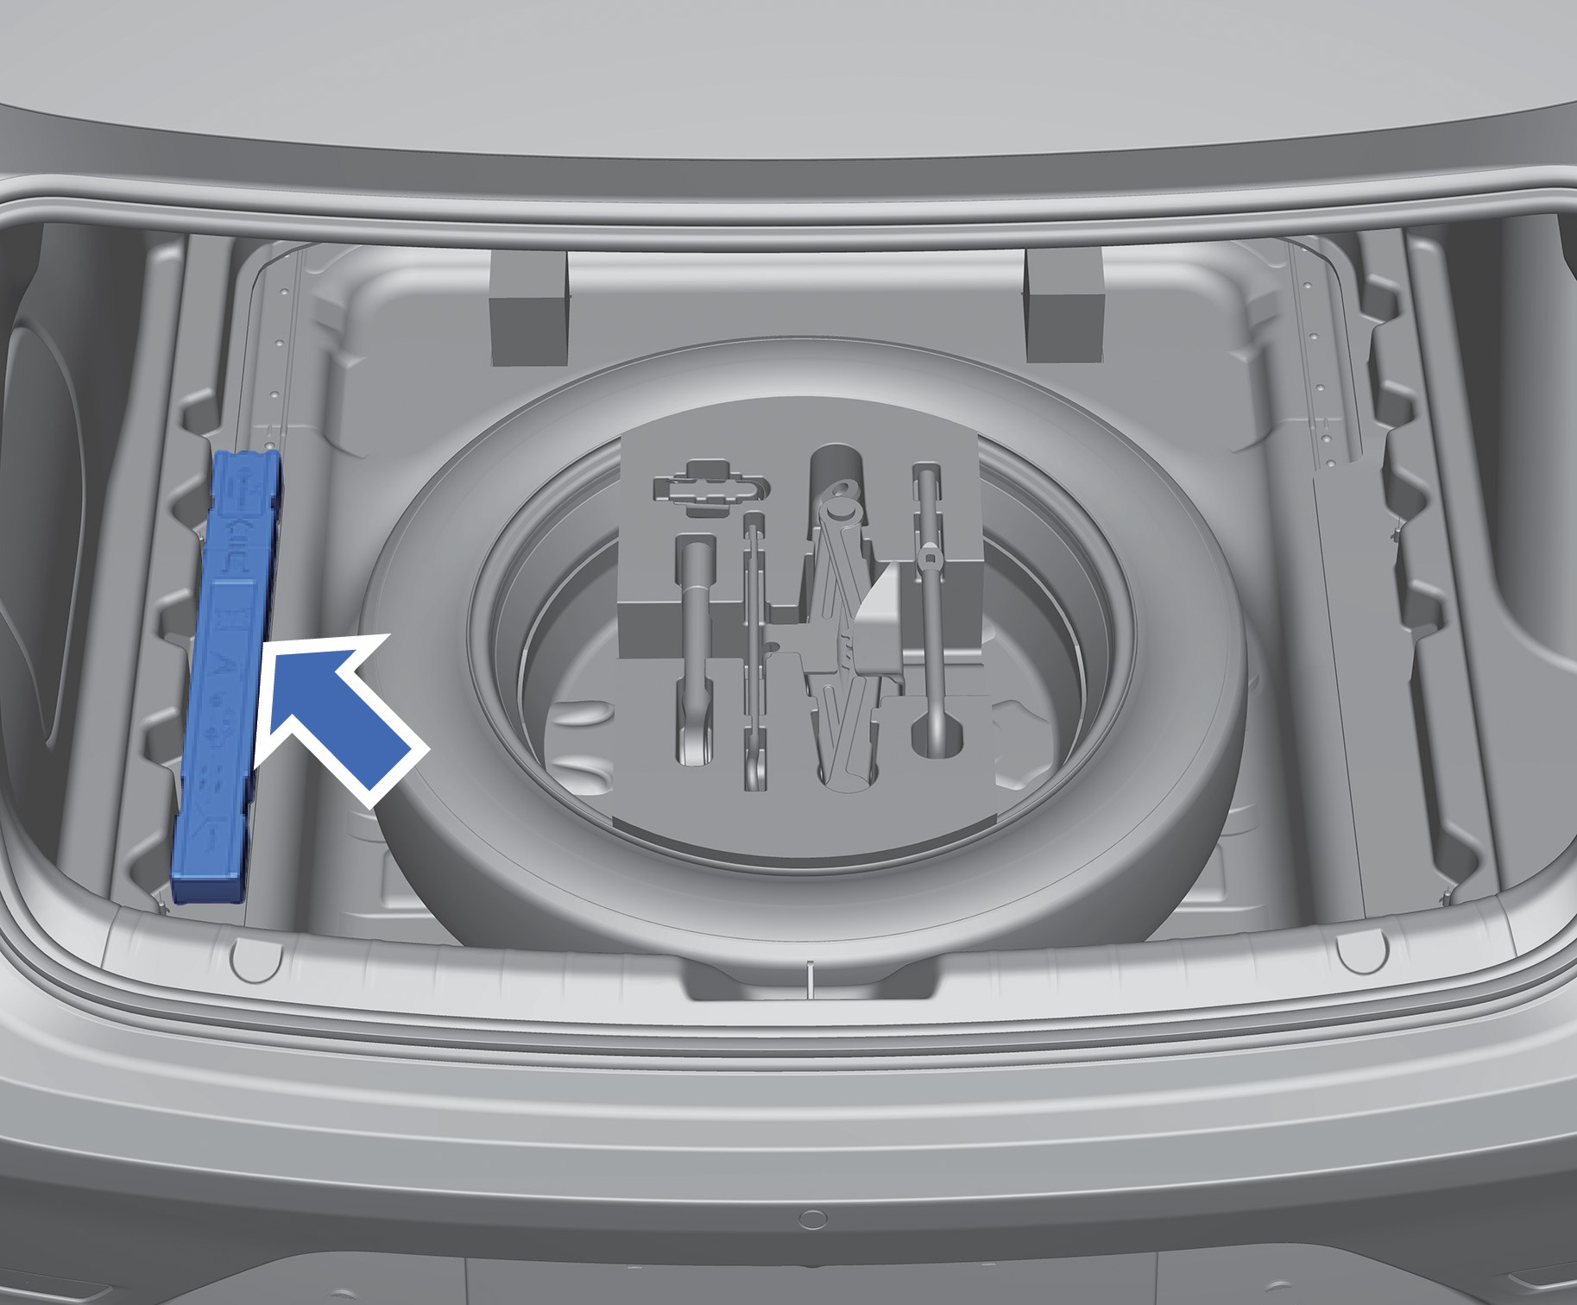
Знак аварийной остановки находится под напольной панелью багажного отделения.

Аварийные ситуации

На обычной дороге знак аварийной остановки должен быть установлен на расстоянии 50–100 м от задней части автомобиля. На скоростной автомагистрали знак устанавливается на расстоянии 150 м. В дождливую или туманную погоду это расстояние должно составлять 200 м.

Огнетушитель
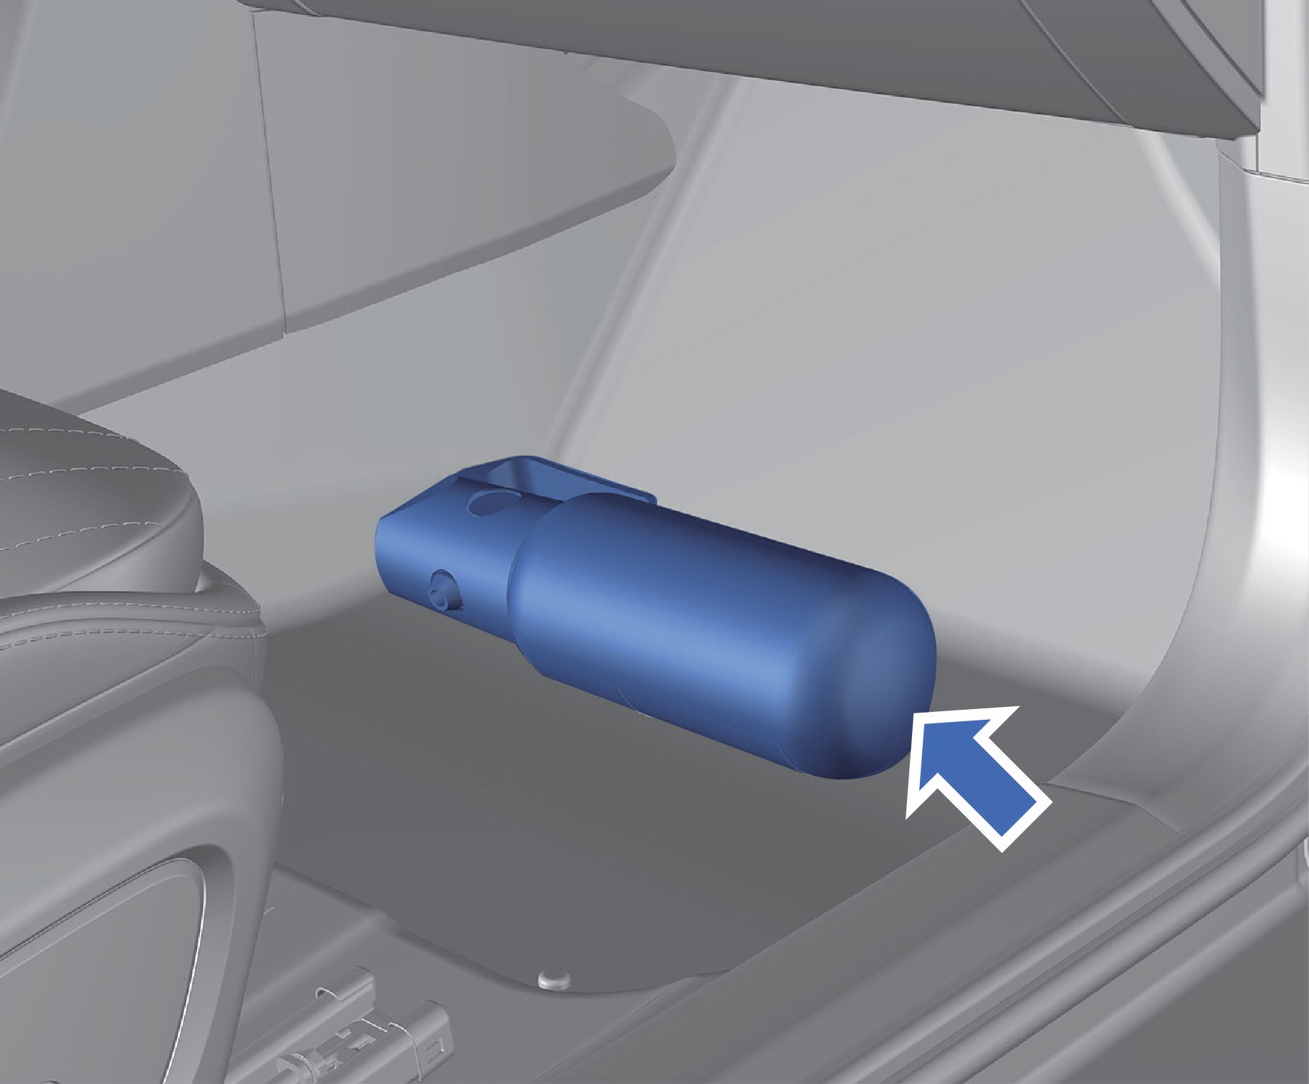
Огнетушитель размещен перед передним пассажирским сиденьем.
В случае чрезвычайной ситуации прежде всего обеспечьте собственную безопасность,
при возможности примите меры по тушению возгорания и свяжитесь с пожарной службой.

Аварийные ситуации

Аптечка первой помощи
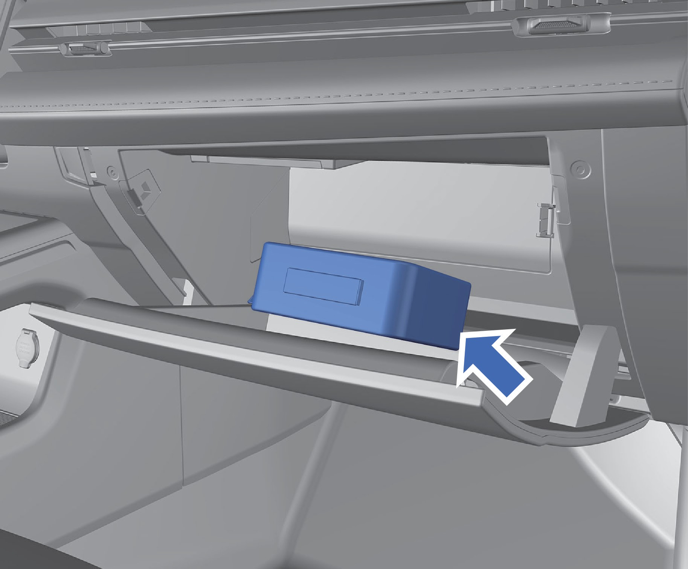
Аптечка первой помощи размещается в перчаточном ящике. Аптечка первой помощи включает: медицинский и эластичный бинты, лейкопластырь, бактерицидный пластырь, ножницы с закруглёнными концами, манометр для измерения давления в шинах и другие принадлежности, необходимые для оказания первой помощи. Вставьте наконечник манометра в вентиль шины. Значение давления в шине отобразится на задней стороне корпуса манометра.
Аптечку первой помощи можно использовать для временной остановки кровотечения в экстренной ситуации. После оказания первой помощи как можно скорее обратитесь за медицинской помощью. В случае серьёзного происшествия немедленно вызовите экстренные службы для получения профессиональной помощи.

Аварийная разблокировка

Аварийная разблокировка дверей

Запирание и отпирание дверей механическим ключом
В случае разряда батарейки смарт-ключа или полного отключения питания автомобиля двери можно открыть или запереть при помощи механического ключа.

Запирание и отпирание двери водителя
- Извлеките механический ключ из смарт-ключа.
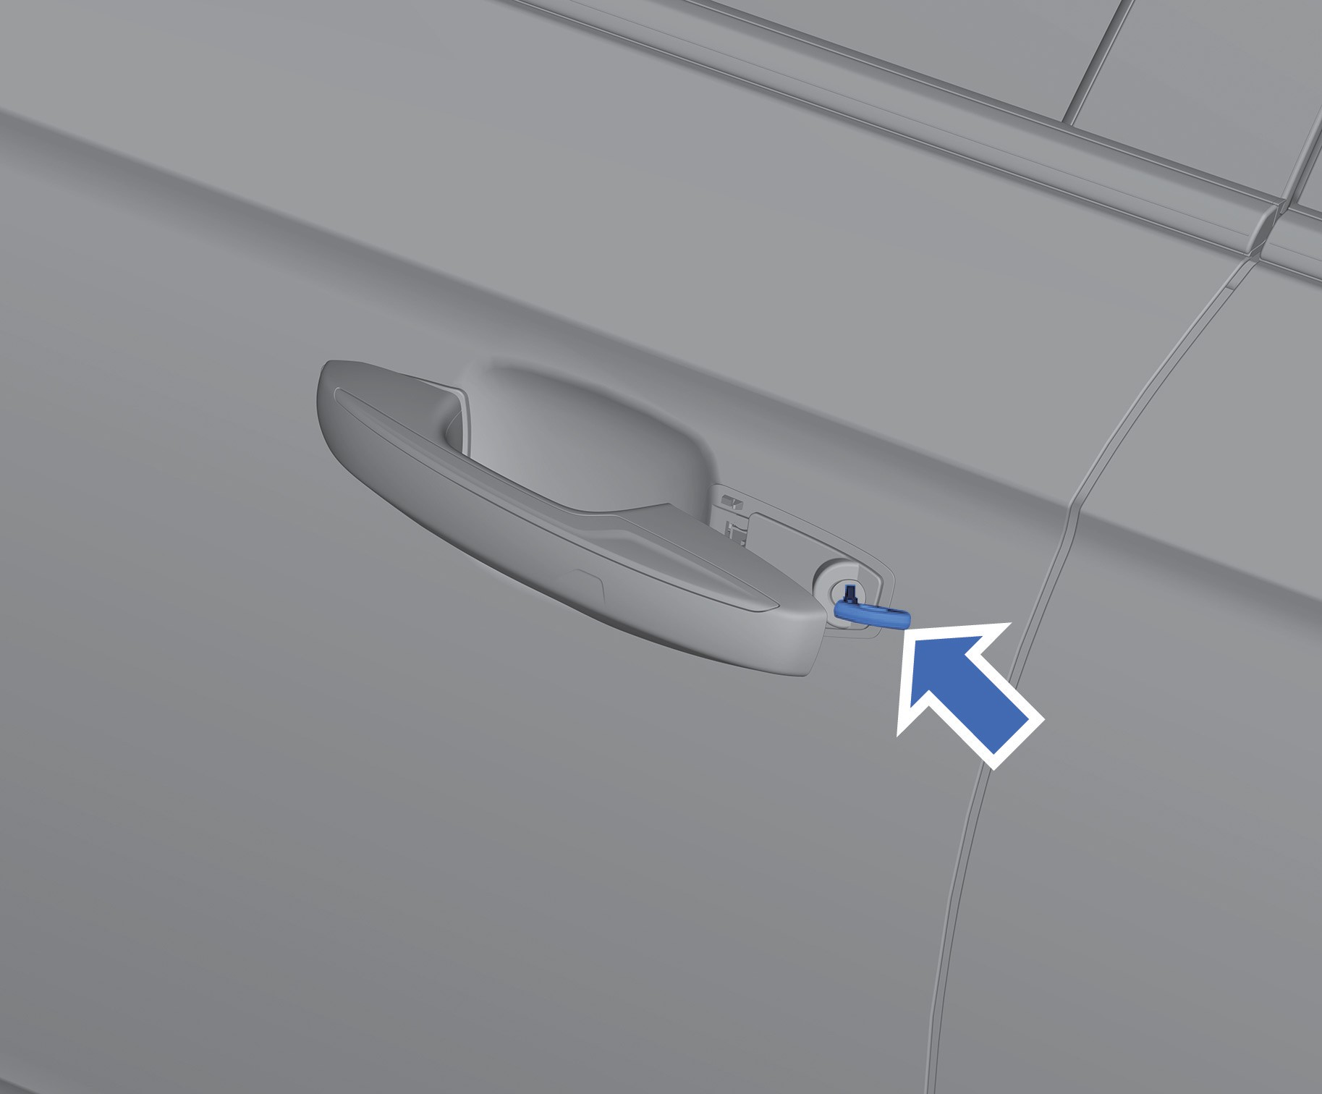
- Оттяните ручку двери водителя и вставьте механический ключ в цилиндр замка двери. Поверните по часовой стрелке — для запирания двери. Поверните против часовой стрелки — для отпирания двери.

1
2
3
4
5
6
7
8

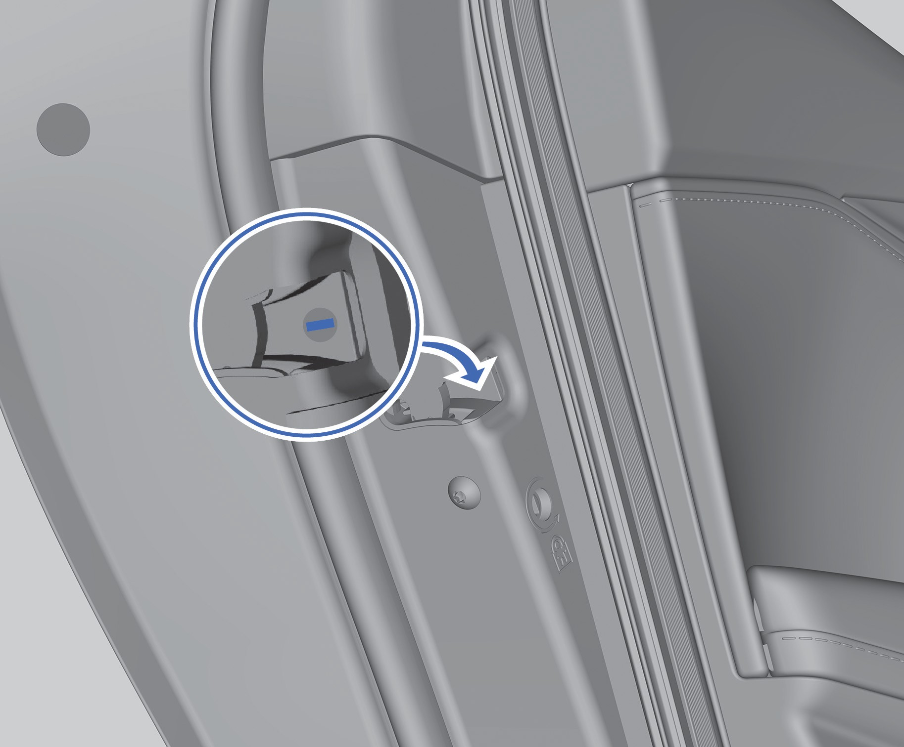
Запирание и отпирание передней двери со стороны пассажира и задних дверей
- Извлеките механический ключ из смарт-ключа.
- Вставьте механический ключ в чёрную заглушку в проёме замка двери. Поверните против часовой стрелки, чтобы открыть переднюю пассажирскую дверь и правую заднюю дверь. Поверните по часовой стрелке, чтобы открыть левую заднюю дверь.
- Извлеките механический ключ и закройте дверь, чтобы запереть ее.
Аварийные ситуации

Аварийная разблокировка крышки багажника
- Полностью сложите спинки задних сидений.
- Через заднюю боковую дверь переместитесь во внутреннюю часть багажного отделения и найдите аварийный переключатель открывания крышки багажника.
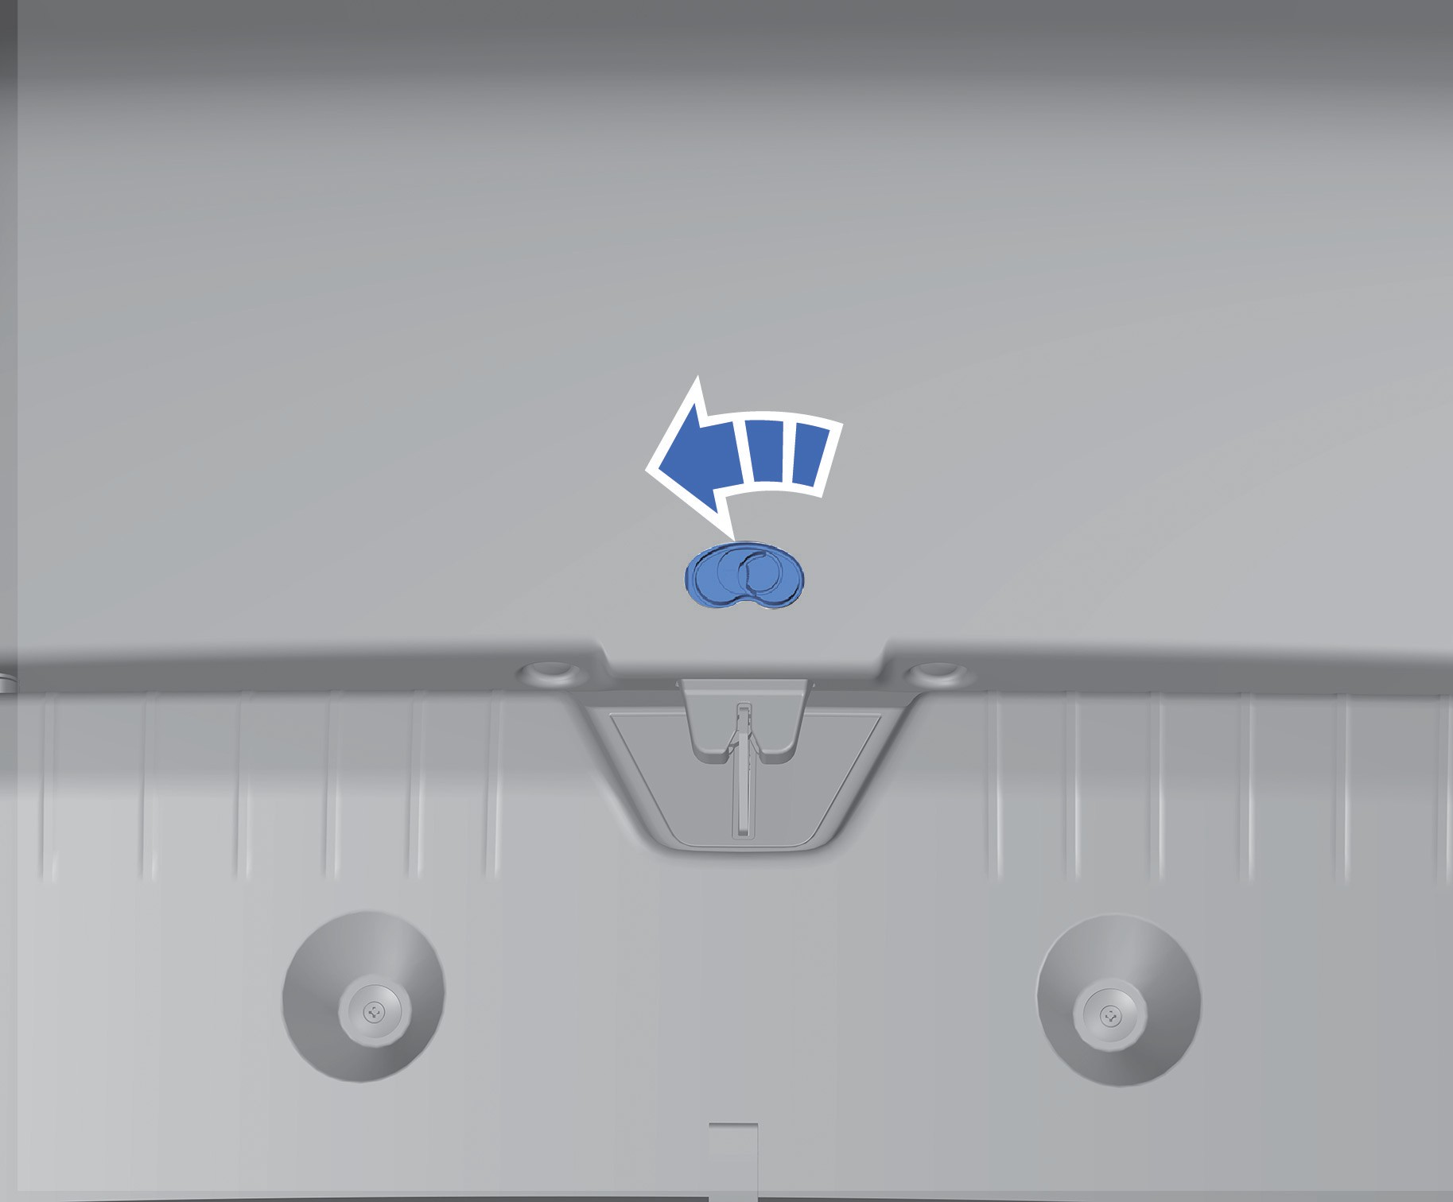
- Сдвиньте рычажок аварийного переключателя открытия багажника, чтобы разблокировать и открыть крышку багажника.

Аварийные ситуации

Замена элемента питания смарт-ключа

Замена элемента питания смарт-ключа

Замена элемента питания смарт-ключа
Элемент питания в смарт-ключе необходимо заменить, если дальность действия дистанционного управления смарт-ключа становится слишком короткой или автомобиль не распознаёт ключ из-за низкого уровня заряда батареи.
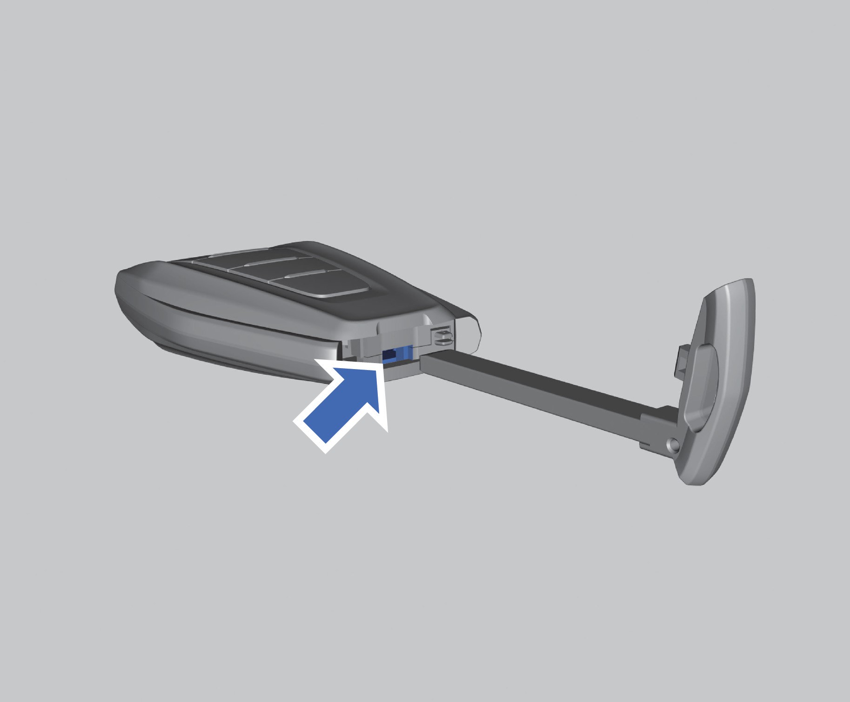
- Выньте механический ключ. Вставьте механический ключ в боковой зазор на задней части корпуса, затем, удерживая за рукоятку, подденьте и снимите заднюю крышку корпуса ключа.

- Замените элемент питания на новый. Обратите внимание, что положительный контакт батарейки должен быть направлен к задней крышке (со стороны логотипа). Тип элемента питания: литиевая батарейка CR2032 (3 В).
- Защёлкните обе половины корпуса смарт-ключа, плотно соединяя их до фиксации.

  - Самостоятельная замена элемента питания в смарт-ключе может привести к повреждению устройства. При необходимости обратитесь в сервисный центр Geely для получения профессиональной помощи.
  - Если после замены элемента питания ключ не работает, обратитесь в сервисный центр Geely для устранения неполадок.
  - Храните элементы питания в недоступном для детей месте, чтобы предотвратить их случайное проглатывание.

Утилизируйте отработанные батарейки в соответствии с действующими местными требованиями, чтобы предотвратить загрязнение окружающей среды.

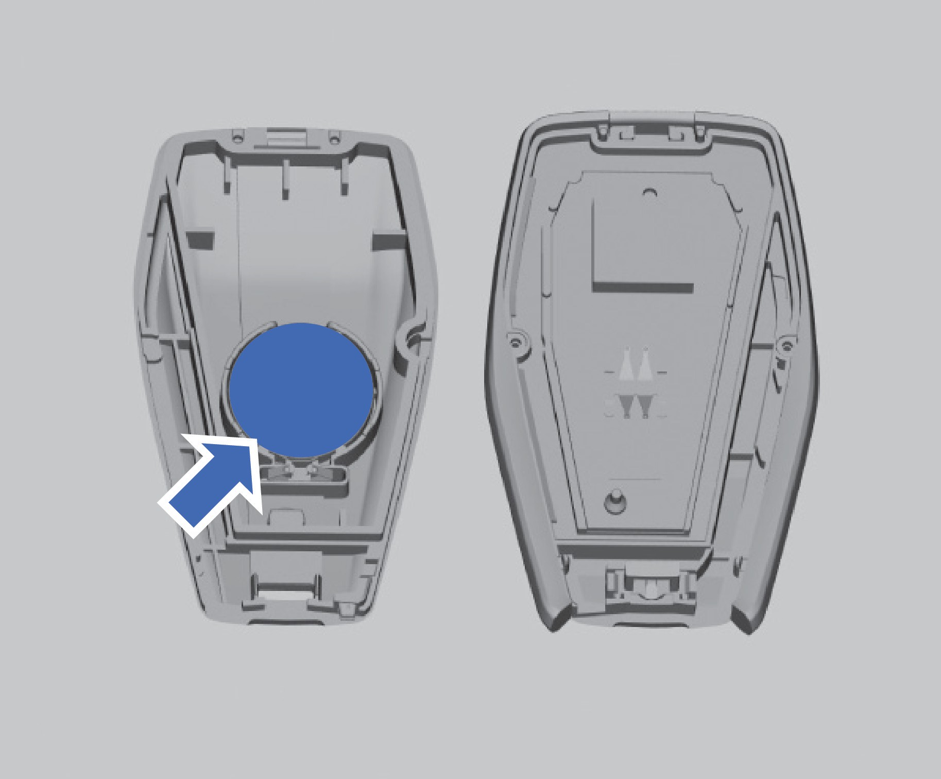

1
2
3
4
5
6
7
8

Запуск двигателя от внешнего источника

Запуск двигателя от внешнего источника
Если автомобиль не заводится, так как аккумуляторная батарея разряжена, можно попытаться запустить двигатель с помощью другого автомобиля и пусковых проводов.
Не пытайтесь запускать двигатель путем толкания или буксировки.
Для запуска от внешнего источника используйте только аккумуляторные батареи с номинальным напряжением 12 В.
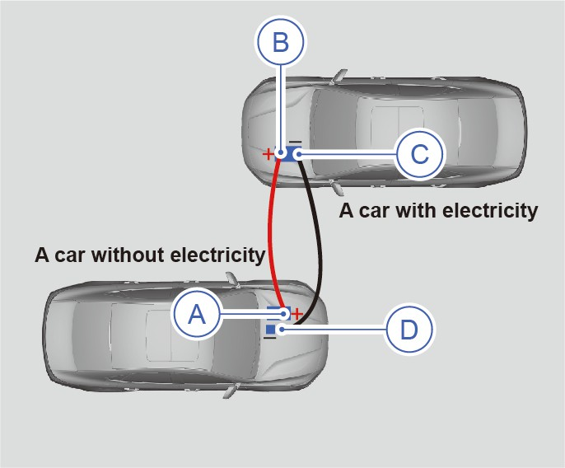
- Выключите зажигание, а также все осветительные приборы и дополнительное электрооборудование автомобиля, за исключением аварийной сигнализации (если это необходимо).

Аварийные ситуации

- Не допускайте, чтобы другой конец красного
положительного (+) провода касался металла. Подключите его к положительному (+) выводу (B) батареи автомобиля -донора.
- Подсоедините один конец черного отрицательного провода (–) к отрицательному выводу аккумуляторной батареи (С) автомобиля-донора.
Не допускайте, чтобы свободный конец пускового провода соприкасался с какими-либо деталями, пока не будет выполнен следующий шаг.
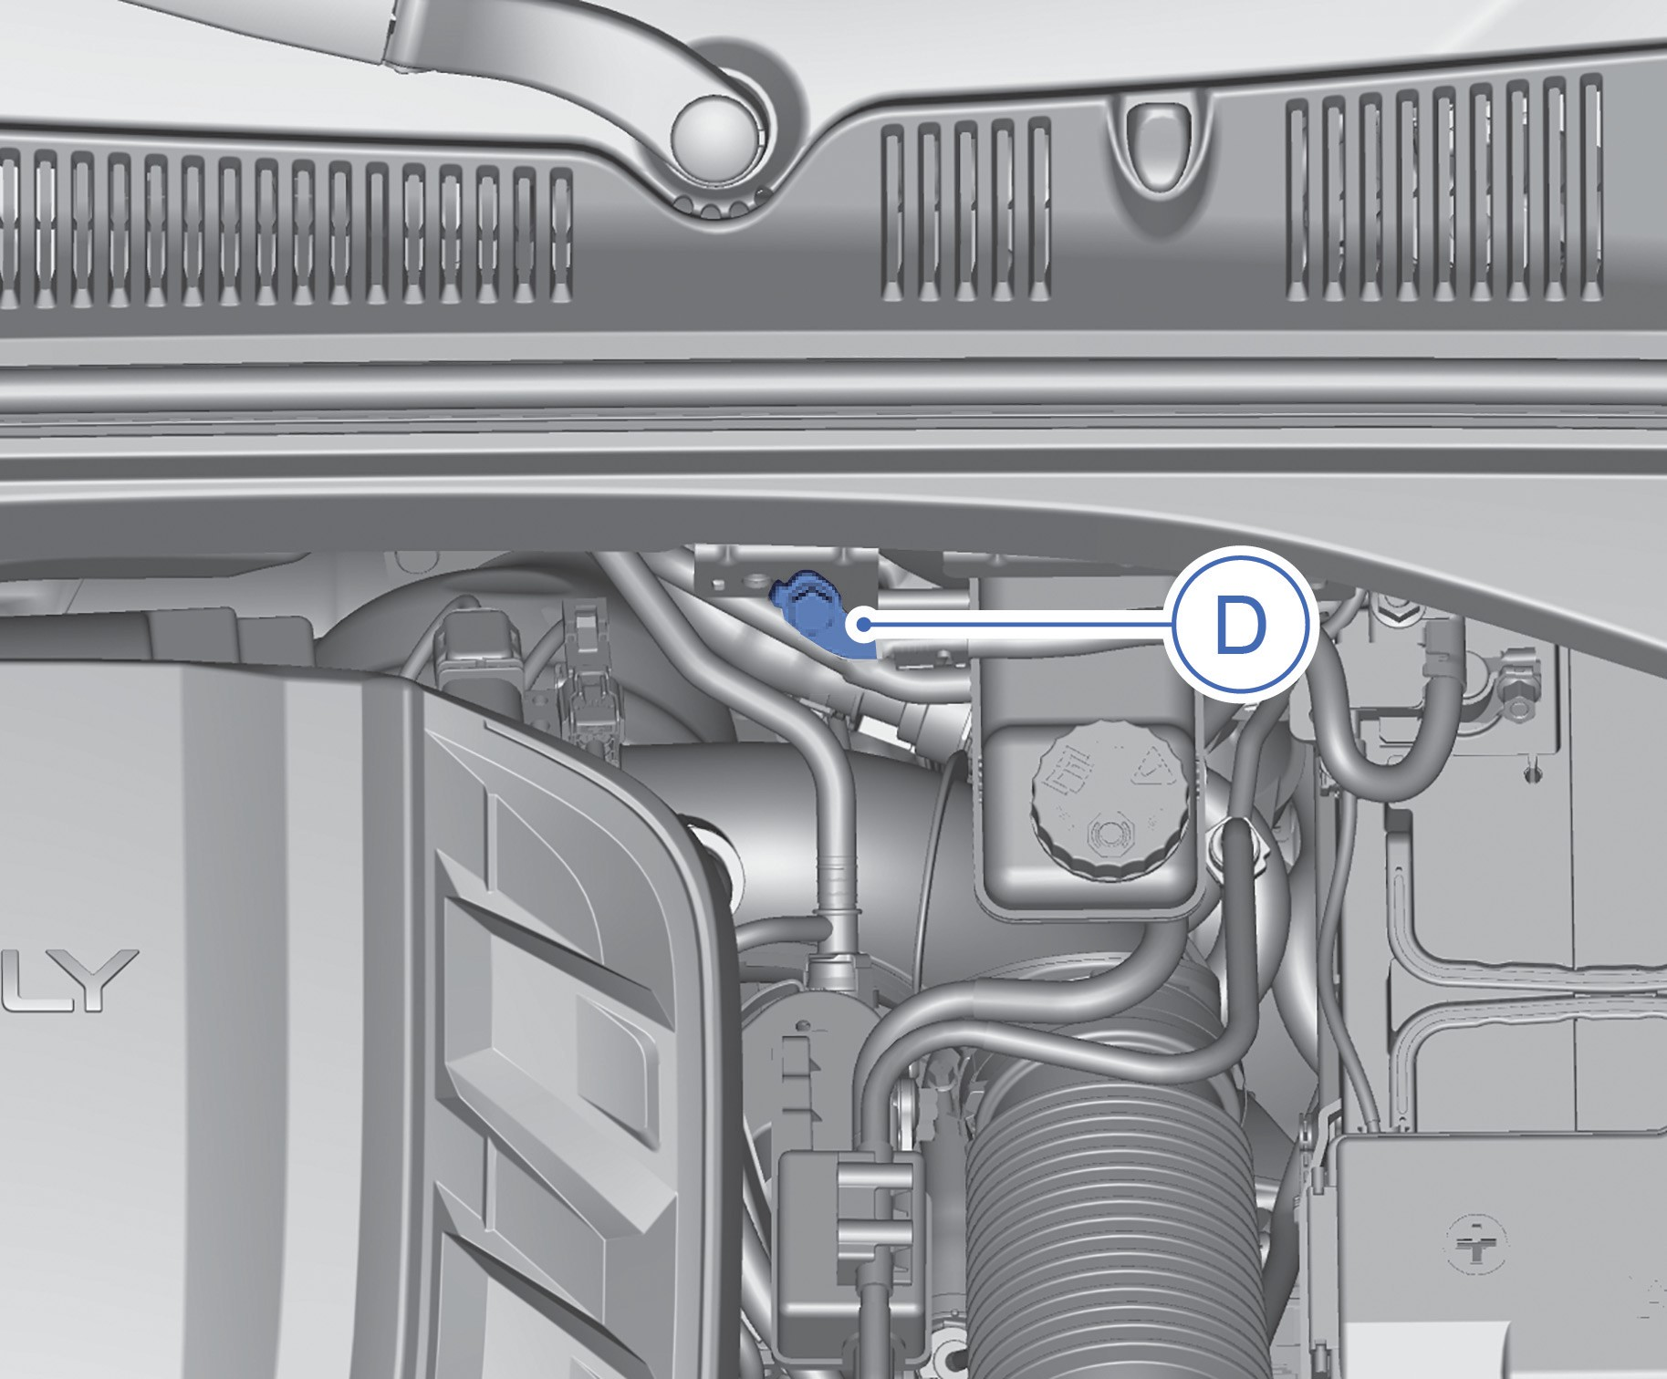
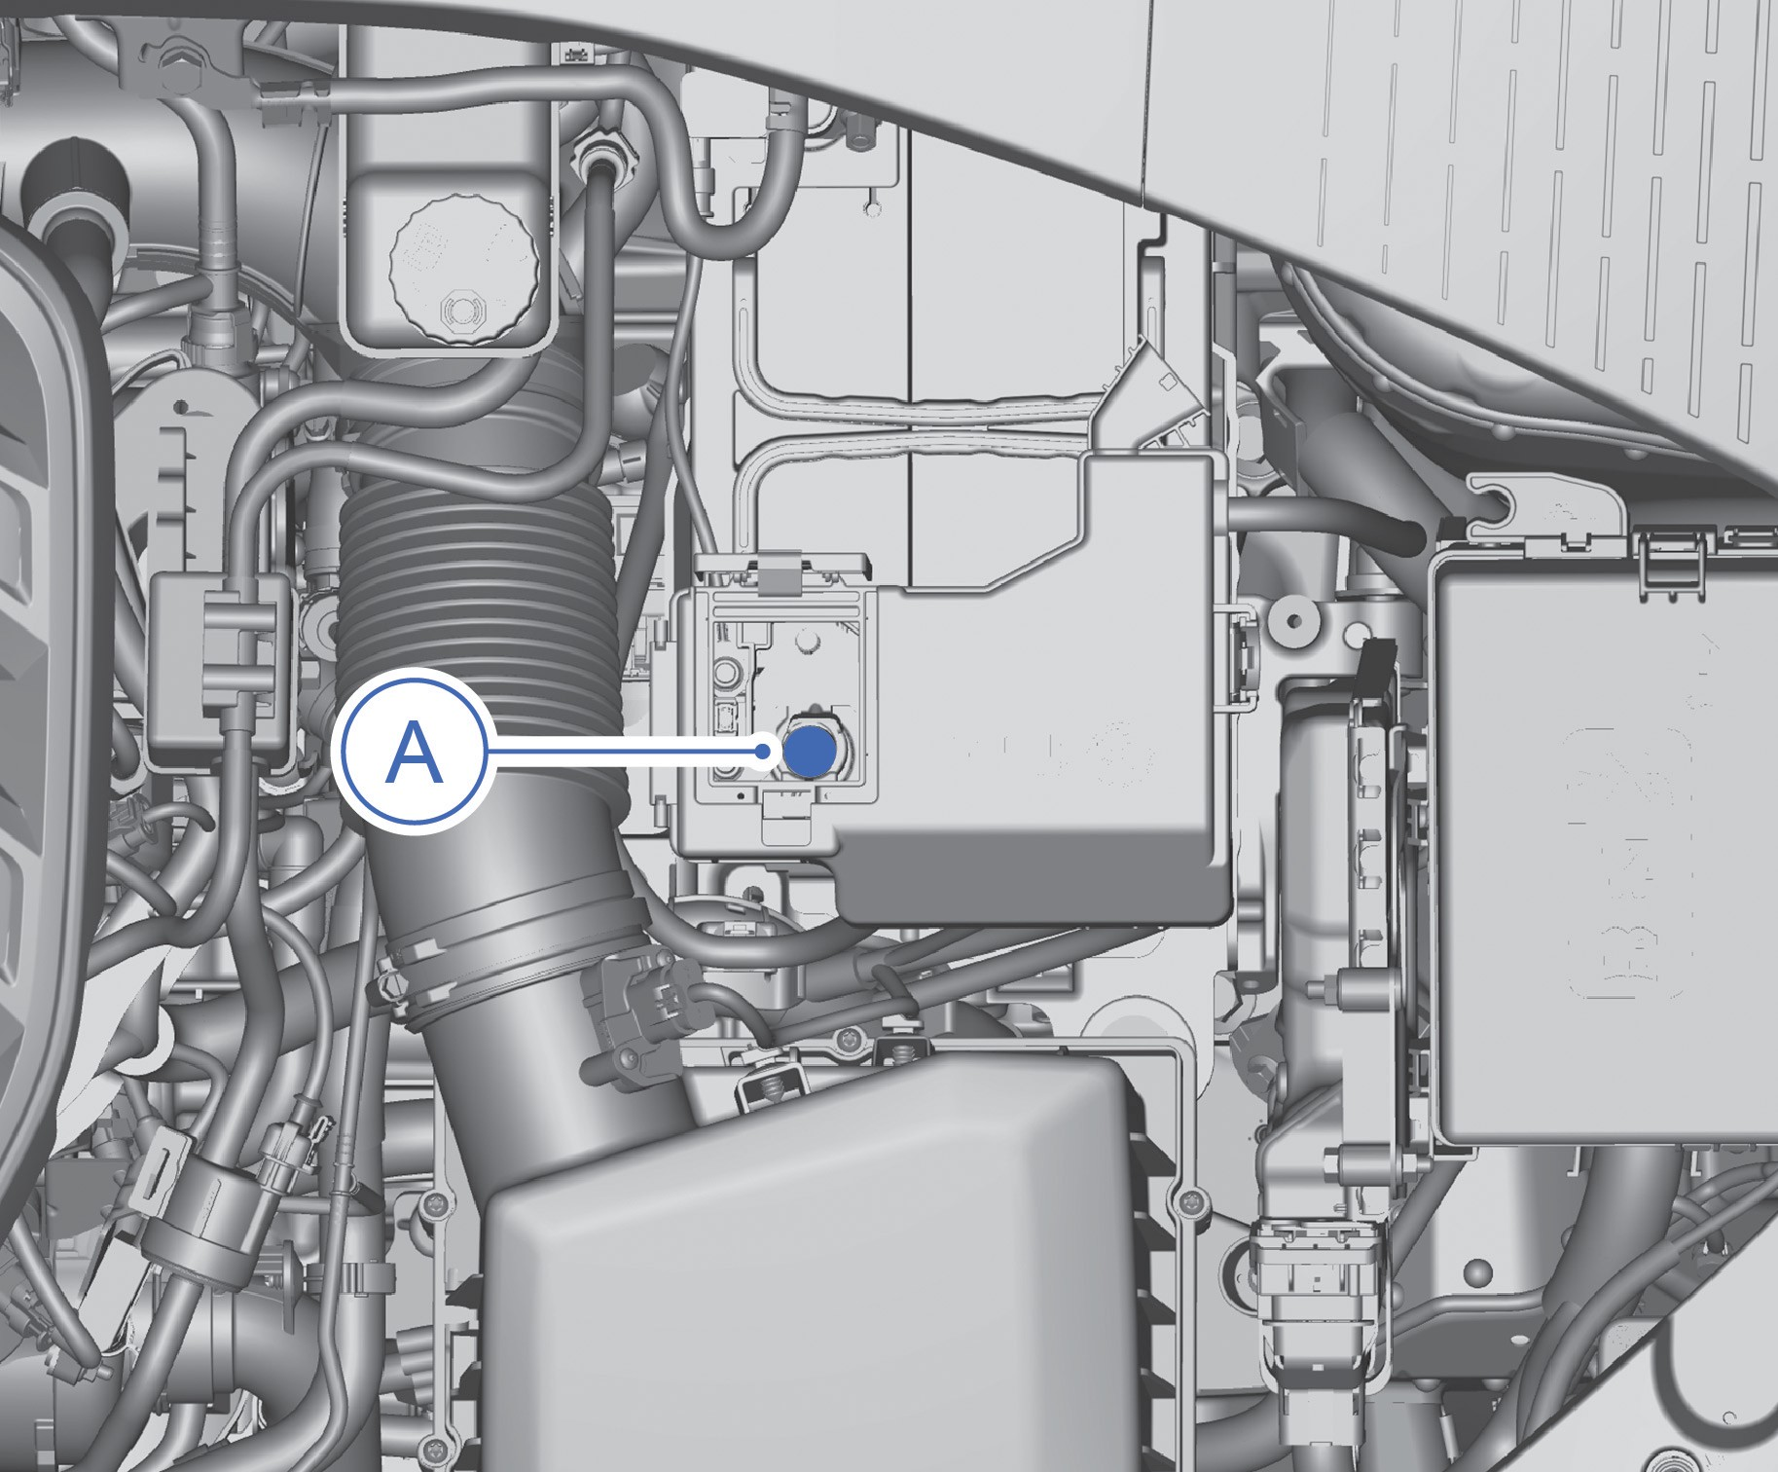
- Подсоедините другой конец чёрного отрицательного (-) провода с к точке заземления (D) на кузове автомобиля с разряженной аккумуляторной батареей, как показано на рисунке выше. Убедитесь, что клеммы пусковых проводов надежно подсоединены к выводам батарей, чтобы избежать искрения при попытке запуска двигателя.
- Запустите двигатель на автомобиле-доноре и дайте ему поработать на холостом ходу не менее четырех минут.
- Попробуйте запустить двигатель автомобиля с разряженной батареей. Если после нескольких попыток запуск не удается, возможно, автомобиль нуждается в техническом обслуживании.

Аварийные ситуации

Подсоединение или отсоединение
пусковых кабелей в неправильной
последовательности может привести
к короткому замыканию и повреждению
автомобиля. Такие повреждения не покрываются
гарантией. Поэтому соблюдайте правильную
последовательность и следите за тем, чтобы
пусковые кабели не соприкасались друг с другом
или с другими металлическими частями.
Для отсоединения пусковых проводов между двумя автомобилями необходимо:
- Отсоединить черный отрицательный (–) провод от аккумуляторной батареи
автомобиля с разряженной батареей
- Отсоединить черный отрицательный (–) провод от аккумуляторной батареи автомобиля-донора.
- Отсоединить красный положительный (+) провод от аккумуляторной батареи автомобиля-донора.
- Отсоединить красный положительный (+) провод от аккумуляторной батареи автомобиля с разряженной батареей.
  - Будьте осторожны и не прикасайтесь к горячим поверхностям в передней части моторного отсека.
  - Вентилятор системы охлаждения и другие движущиеся части двигателя могут стать причиной травм. Не прикасайтесь к вентилятору системы охлаждения или деталям двигателя руками, одеждой или инструментами, как при работающем, так и при неработающем двигателе.
  - Во время зарядки аккумуляторной батареи или ее запуска от внешнего источника возможно выделение газа. Существует опасность взрыва. Держите аккумуляторную батарею вдали от искр, открытого огня и других легковоспламеняющихся веществ.
  - Использование открытого огня вблизи аккумуляторной батареи может вызвать взрыв газов, содержащихся в батарее, что может привести к травмам или гибели человека.
Электролит аккумуляторной батареи является едким веществом и может вызвать серьёзные ожоги кожи и повреждения глаз.
При случайном контакте немедленно промойте поражённый участок большим количеством воды и обратитесь за медицинской помощью.
  - При подключении и отсоединении пусковых проводов не допускайте их наматывания на вентиляторы или ремни привода.
1
2
3
4
5
6
7
8

  - Убедитесь, что все привода правильно подключены, не подносите концы проводов близко друг к другу, чтобы избежать контакта положительного и отрицательного полюсов. Ремонт повреждений, вызванный несоблюдением вышеуказанных правил, не покрывается гарантией.
  - Если автомобиль по-прежнему не заводится после нескольких попыток запуска двигателя с помощью пусковых проводов или аккумуляторная батарея часто разряжается, обратитесь в сервисный центр Geely для устранения неисправности.

1
2
3
4
5
6
7
8

Буксировка автомобиля

Инструкции по буксировке
  - При выполнении буксировки следует соблюдать требования национальных, региональных и местных
законодательных и нормативных актов.
  - При использовании специального буксировочного транспортного средства разрешается только подъем передних колес буксируемого автомобиля. Запрещается буксировать автомобиль за заднюю часть кузова, когда его передние колеса касаются земли. Это может привести к серьезным повреждениям коробки передач.
  - Для буксировки автомобиля с автоматической коробкой передач необходимо переключить коробку передач в нейтральное положение (N). Скорость движения при буксировке не должна превышать 50 км/ч. Если в коробке передач автомобиля отсутствует масло или расстояние буксировки превышает 50 км, буксировка автомобиля запрещена.
  - Рекомендуется производить буксировку автомобиля с использованием подъёмного или платформенного эвакуатора и, по возможности, поручить эту работу специализированной службе или компании, специализирующейся на профессиональной эвакуации автомобилей.

Буксировочная проушина

Меры предосторожности при использовании буксировочной проушины
  - Убедитесь, что буксировочная проушина прочно и надежно ввинчена в монтажное отверстие.
  - Рекомендуется установить и использовать одобренную автопроизводителем буксировочную балку или трос.
  - Не используйте буксировочную проушину для установки автомобиля на платформу эвакуатора.

Аварийные ситуации

  - Не используйте буксировочную проушину чтобы вытащить застрявший автомобиль.
 При буксировке с использованием буксировочной проушины убедитесь, что между автомобилями сохраняется безопасная дистанция.
  - Не крепите к проушине буксировочные цепь/ ремень. Они могут порваться, что может привести к серьезным травмам или смерти.
  - Несоблюдение инструкций по использованию буксировочной проушины может привести к поломке компонентов, что в свою очередь может привести к серьезным травмам или смерти.
Буксировочная проушина предназначена только для эвакуационных работ на дороге и не должна использоваться для других целей.
  - При использовании буксировочной проушины обязательно используйте подходящее оборудование, соответствующее правилам дорожного движения (например, жесткую буксировочную штангу или трос), чтобы отбуксировать автомобиль до ближайшего пункта технического обслуживания, находящегося на небольшом расстоянии.
  - Запрещается использовать буксировочную проушину для буксировки автомобиля по бездорожью или по дороге с препятствиями.
  - При буксировке с помощью буксировочной проушины буксирующее транспортное средство и буксируемый автомобиль должны находиться по возможности на одной центральной линии. Несоблюдение вышеуказанных инструкций может привести к повреждению автомобиля.

Аварийные ситуации

Установка передней буксировочной проушины
- Достаньте буксировочную проушину из ящика с набором инструментов в багажном отделении.
- Нажмите на верхнюю левую часть крышки, чтобы открыть правое буксировочное отверстие, расположенное на переднем бампере.
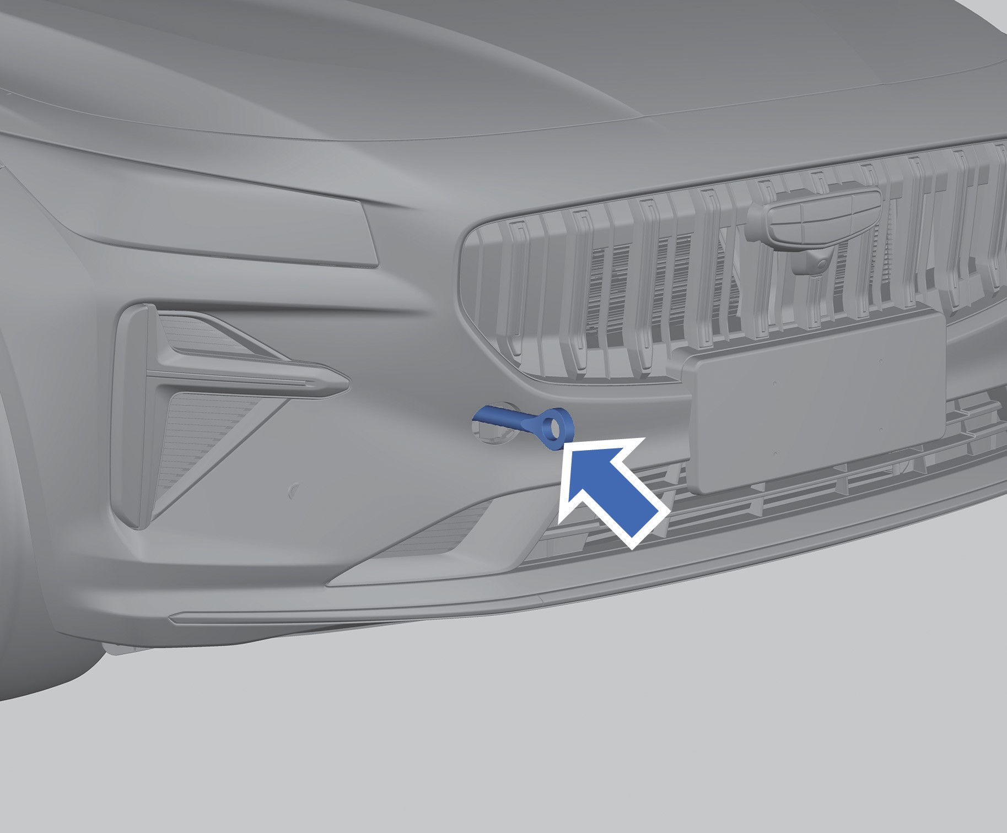
- Вверните буксировочную проушину в монтажное отверстие и затяните её с помощью баллонного ключа, чтобы убедиться, что проушина надёжно закреплена.

Установка запасного колеса

Установка запасного колеса
Остановите автомобиль на ровном участке дороги, не мешая движению других транспортных средств, в удобном и безопасном месте для замены колеса. Перед заменой колеса в экстренной ситуации включите аварийную сигнализацию и установите аварийный знак на дороге на соответствующем расстоянии, в зависимости от дорожных условий, чтобы избежать дорожно-транспортных происшествий.

Извлечение запасного колеса и набора инструментов

Домкрат и набор инструментов
Домкрат и ящик с инструментами находятся в багажном отделении.
Используйте только домкрат, входящий в комплект поставки автомобиля.
1
2
3
4
5
6
7
8

Запрещается использовать другие домкраты, не соответствующие требованиям, так как при их использовании из-за ненадлежащего качества автомобиль может сорваться с домкрата, что может привести к травмам или смерти.

Запасное колесо
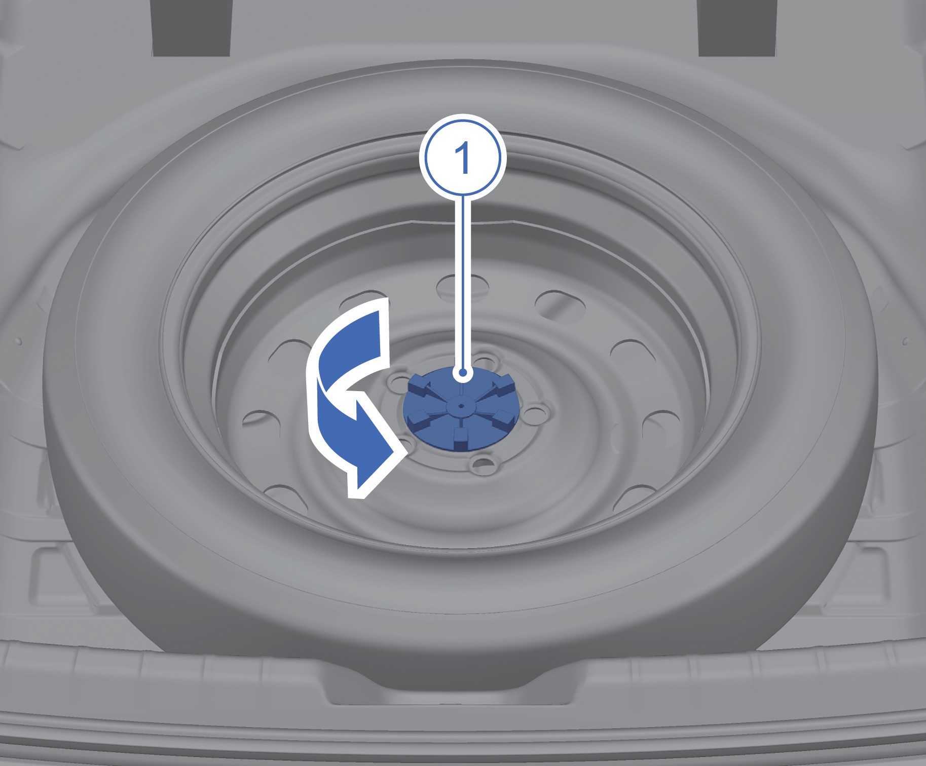
- Фиксатор запасного колеса
Запасное колесо хранится под панелью пола в багажном отделении.

1
2
3
4
5
6
7
8

После снятия панели пола поверните ручку фиксатора против часовой стрелки (в направлении стрелки), чтобы извлечь запасное колесо.
Запасное колесо автомобиля представляет собой малогабаритное запасное колесо, типа T. Максимальная скорость при его использовании — 80 км/ч. Необходимо как можно скорее обратиться в сервисный центр Geely для замены колеса на новое.

Снятие поврежденного колеса и установка запасного колеса
- Перед началом работы примите необходимые меры предосторожности.
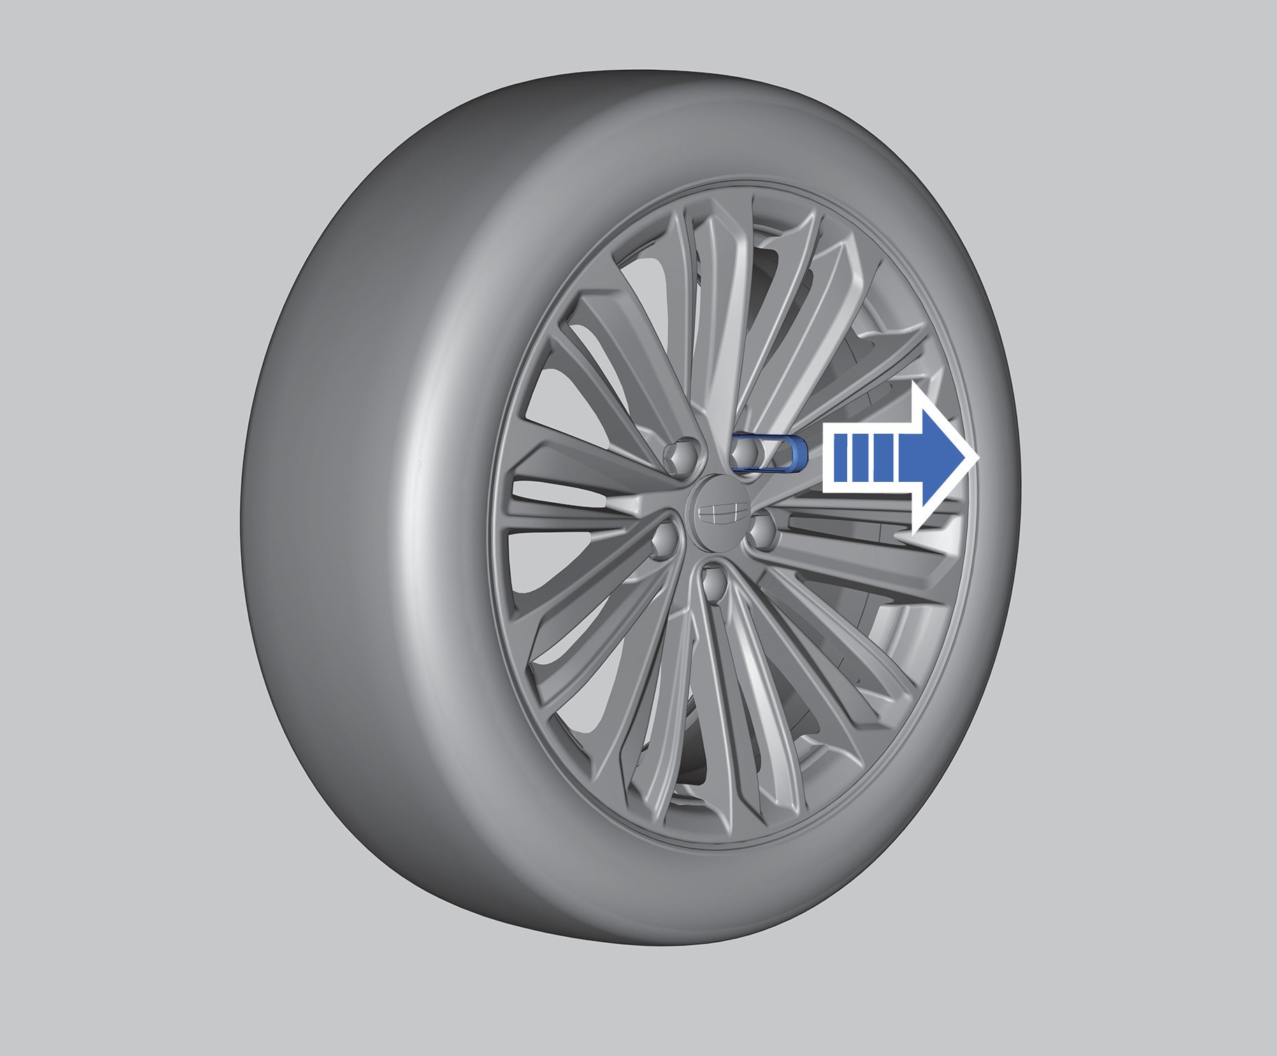
- Достаньте съёмник для колпачков гаек из набора инструментов, зажмите им колпачок гайки колеса, как показано на рисунке, и потяните колпачок наружу.

Аварийные ситуации
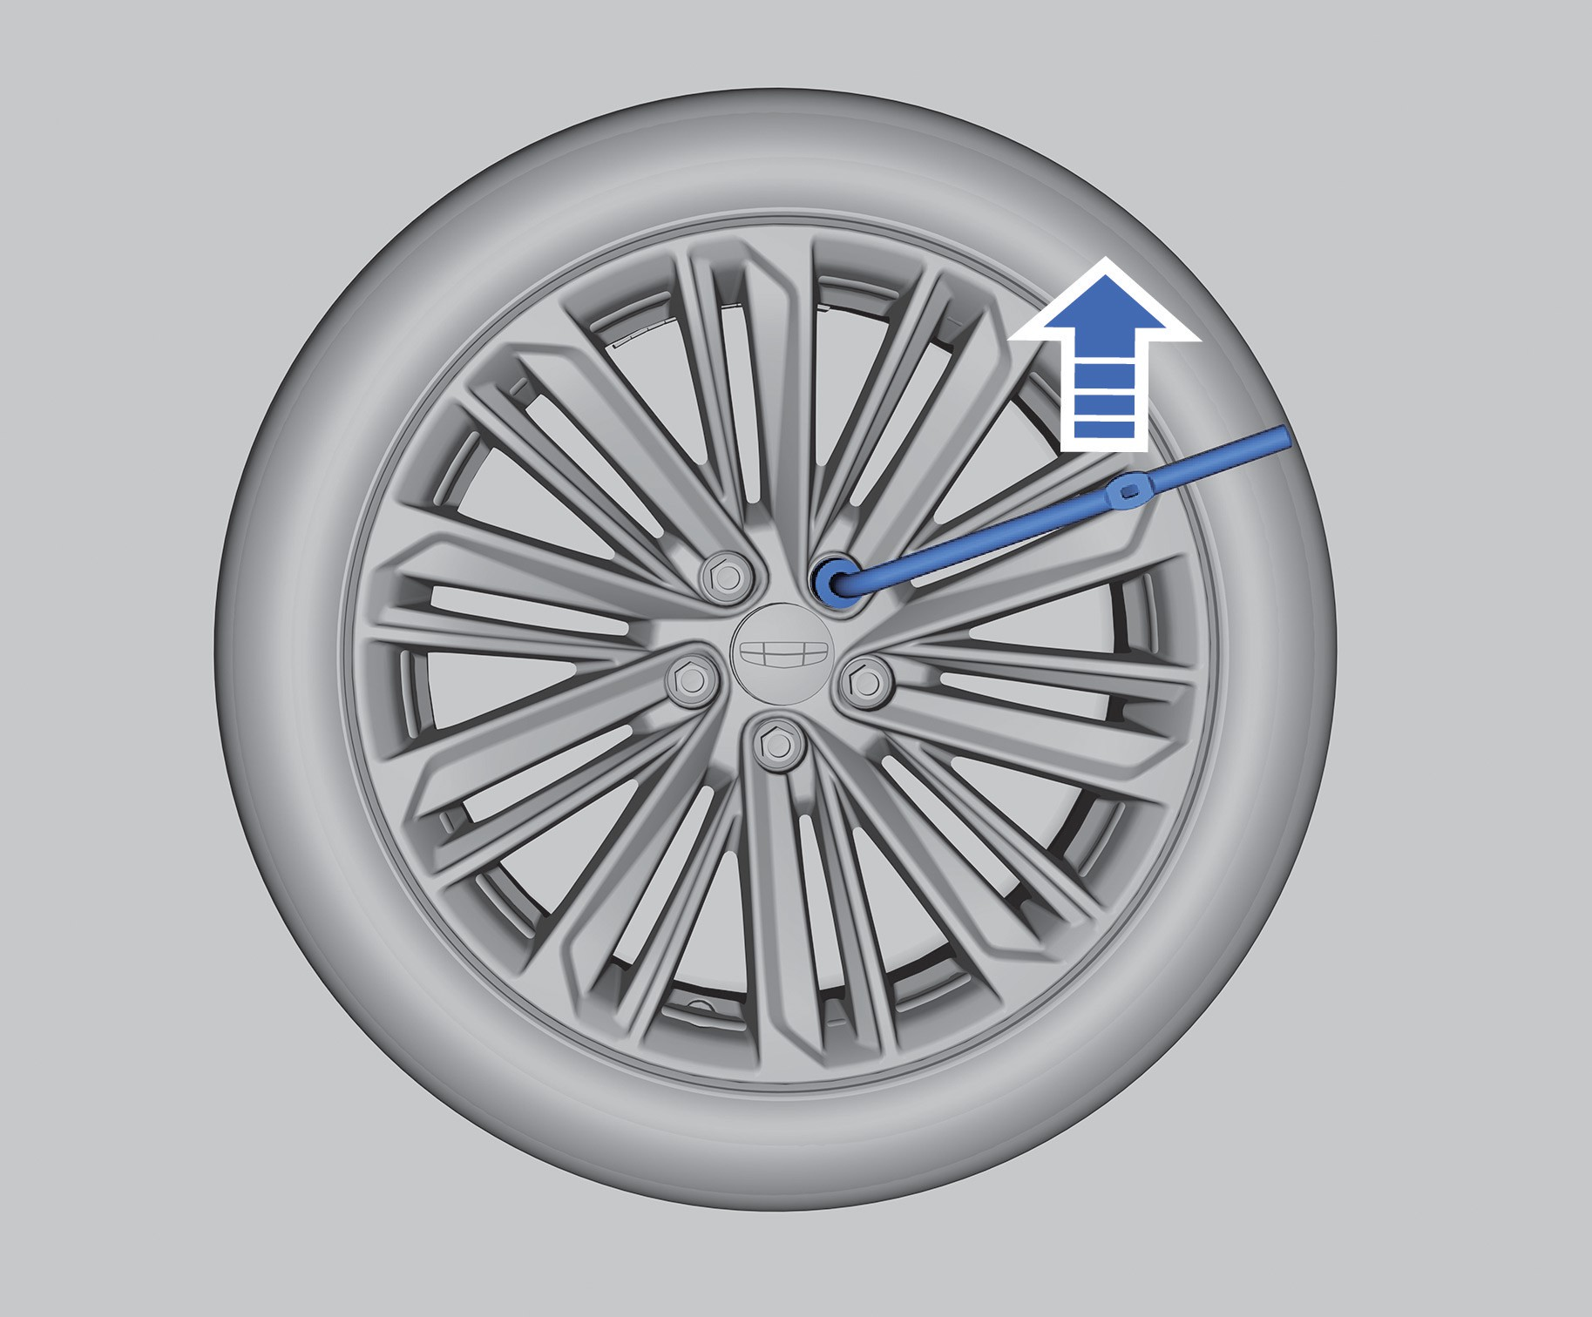
- Установите баллонный ключ на гайку колеса и поверните его против часовой стрелки, чтобы ослабить все колесные гайки примерно на один оборот, но не снимайте их полностью.
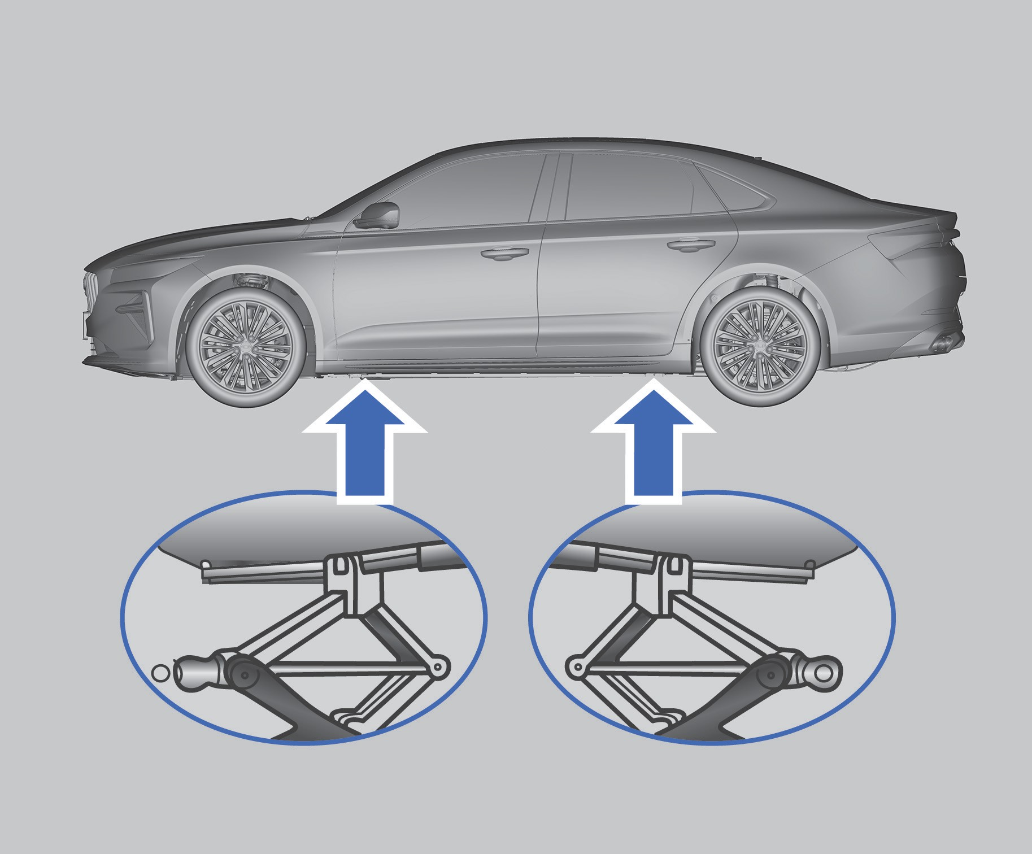
- Установите домкрат, отрегулируйте его до подходящей высоты, как показано на рисунке, затем поместите его под предусмотренную точку подъёма автомобиля.
Автомобиль может быть поврежден и даже перевернуться, если домкрат установлен в неправильной точке подъёме. Во избежание травм и повреждений автомобиля, перед подъемом автомобиля убедитесь, что головка домкрата установлена в правильном положении.
В комплект поставки с автомобилем входит домкрат, который можно использовать

Аварийные ситуации

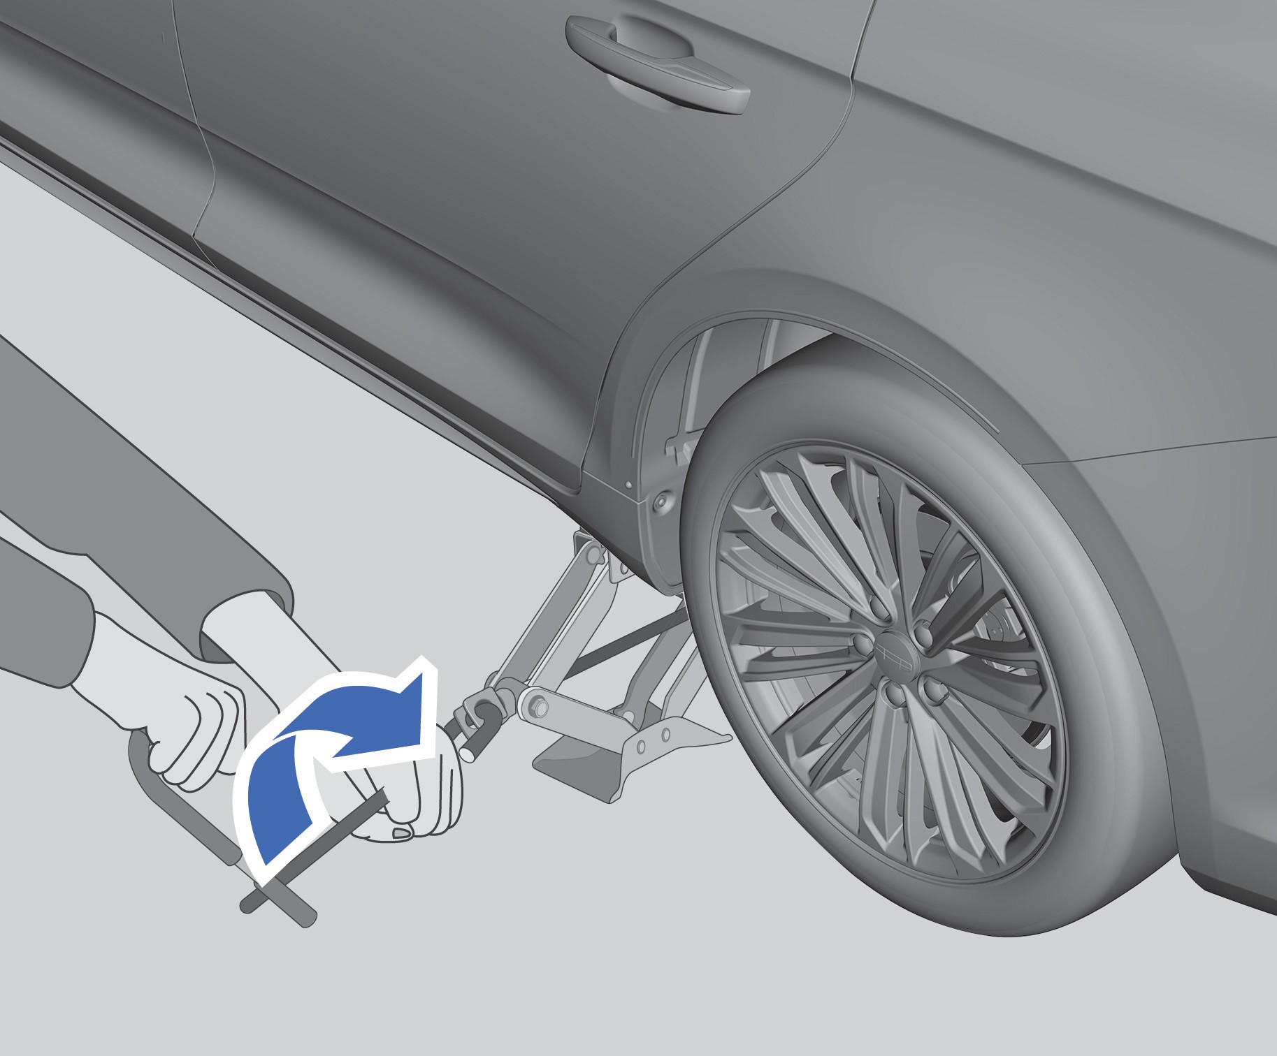
только для замены поврежденного колеса. Не ложитесь под автомобиль, который поддерживается только домкратом. Если автомобиль сорвется с домкрата, это может привести к серьезным травмам или смерти.

- Подсоедините рукоятку домкрата;
- Вращайте рукоятку домкрата по часовой стрелке, как показано на рисунке, чтобы поднять автомобиль на достаточную высоту для установки запасного колеса;
- Снимите все колесные гайки;
- Снимите поврежденное колесо;
- Удалите ржавчину и загрязнения с болтов колёс, привалочной поверхности колесного диска и запасного колеса.
Ржавчина и грязь на колесе или его соединительных элементах могут привести к ослаблению колесных гаек после некоторого времени эксплуатации. Колеса могут отсоединиться, что приведет к несчастным случаям. Перед заменой колеса очистите привалочную поверхность и соединительные элементы между колесом и автомобилем с помощью скребка или металлической щётки, удалив всю ржавчину и грязь.

- Установите запасное колесо;
- Закручивайте каждую гайку по часовой стрелке баллонным ключом до тех пор, пока гайка не зафиксируется на ступице.
1
2
3
4
5
6
7
8

- Вращайте рукоятку домкрата против часовой стрелки, чтобы опустить автомобиль. Полностью опустите домкрат.
Запрещается наносить моторное масло или смазочные материалы на болт или гайку колеса, в противном случае гайка колеса ослабнет, колесо может отсоединиться, что может привести к дорожно-транспортным происшествиям.
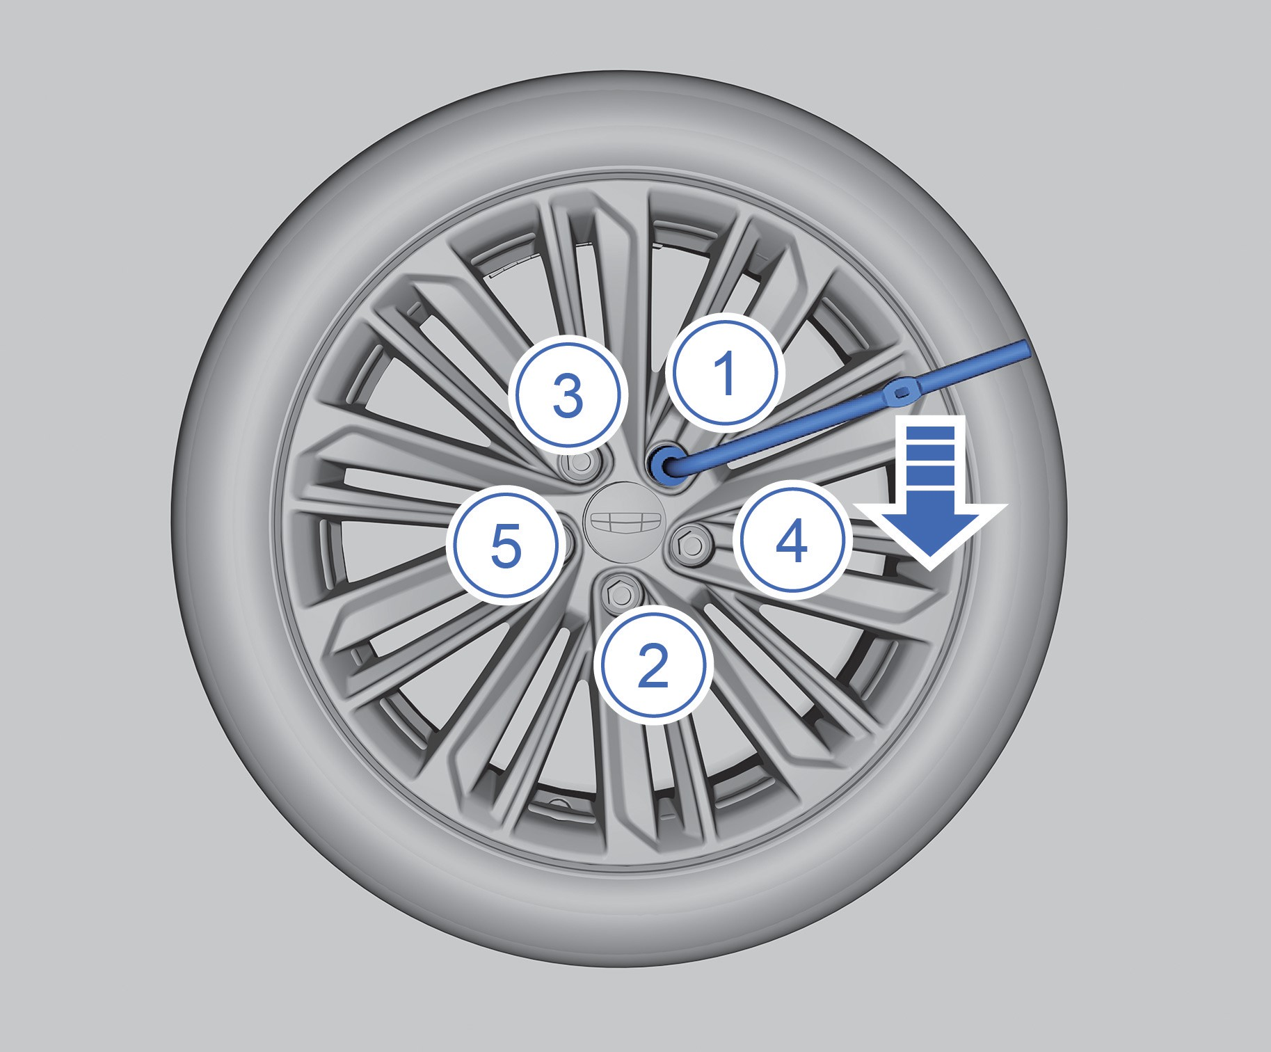
- Предварительно затяните колесные гайки в крестообразном порядке, как показано на рисунке;
- Полностью опустите домкрат и извлеките его из-под автомобиля.
- Затяните колесные гайки с помощью балонного ключа;
- Установите колпачки колесных гаек;
- При необходимости установите декоративный колпак ступицы.
Если повреждено переднее колесо, не заменяйте его запасным колесом. Для обеспечения безопасности движения переставьте исправное заднее колесо на место неисправного переднего колеса, а на место заднего колеса установите запасное колесо.

1
2
3
4
5
6
7
8

Хранение запасного колеса и инструментов
Поместите запасное колесо внутренней стороной вверх в отсек для запасного колеса в багажном отделении, установите фиксатор и полностью затяните его. Уберите домкрат и другие инструменты обратно в ящик, затем поместите ящик с инструментами в багажное отделение и надежно закрепите его.
Аварийные ситуации

Замена предохранителей

Проверка или замена предохранителей
Если какие-либо электрические компоненты не работают, возможно, перегорел предохранитель. В этом случае рекомендуется выполнить следующую проверку и при необходимости заменить предохранитель.
- Выключите зажигание и все электронное оборудование, затем отсоедините отрицательный провод аккумуляторной батареи;
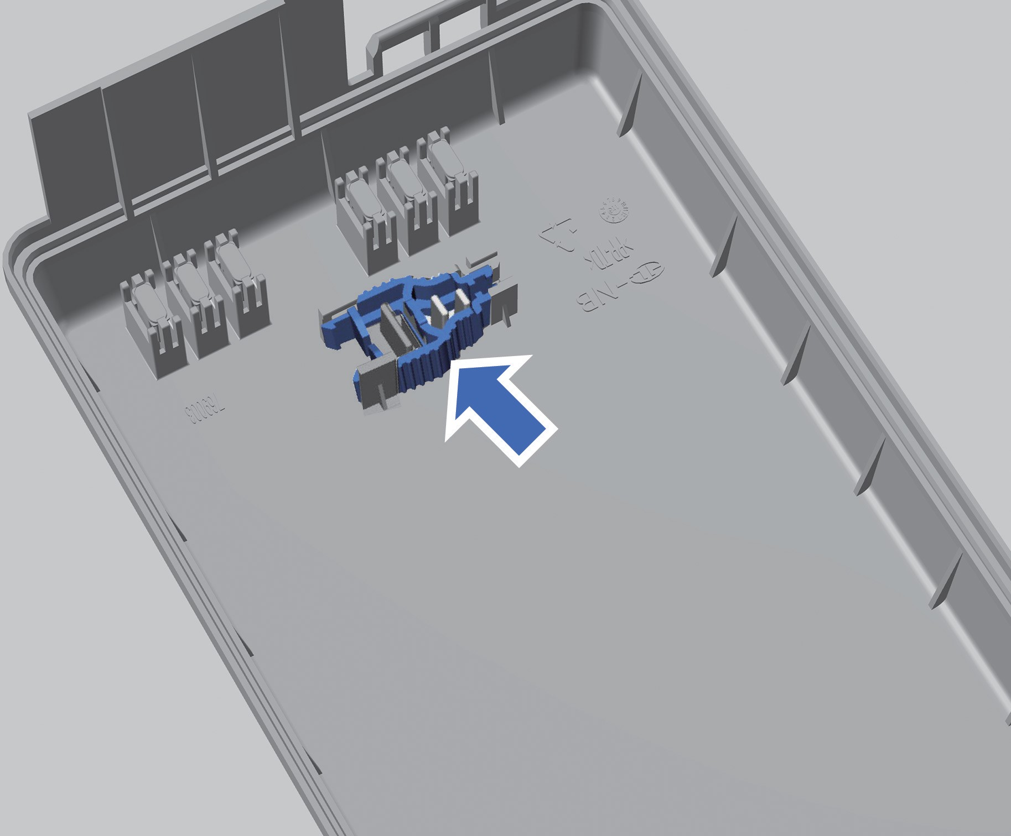
- Зажмите головку предохранителя съёмником для предохранителей и извлеките его. Проверьте, не перегорел ли провод внутри предохранителя.

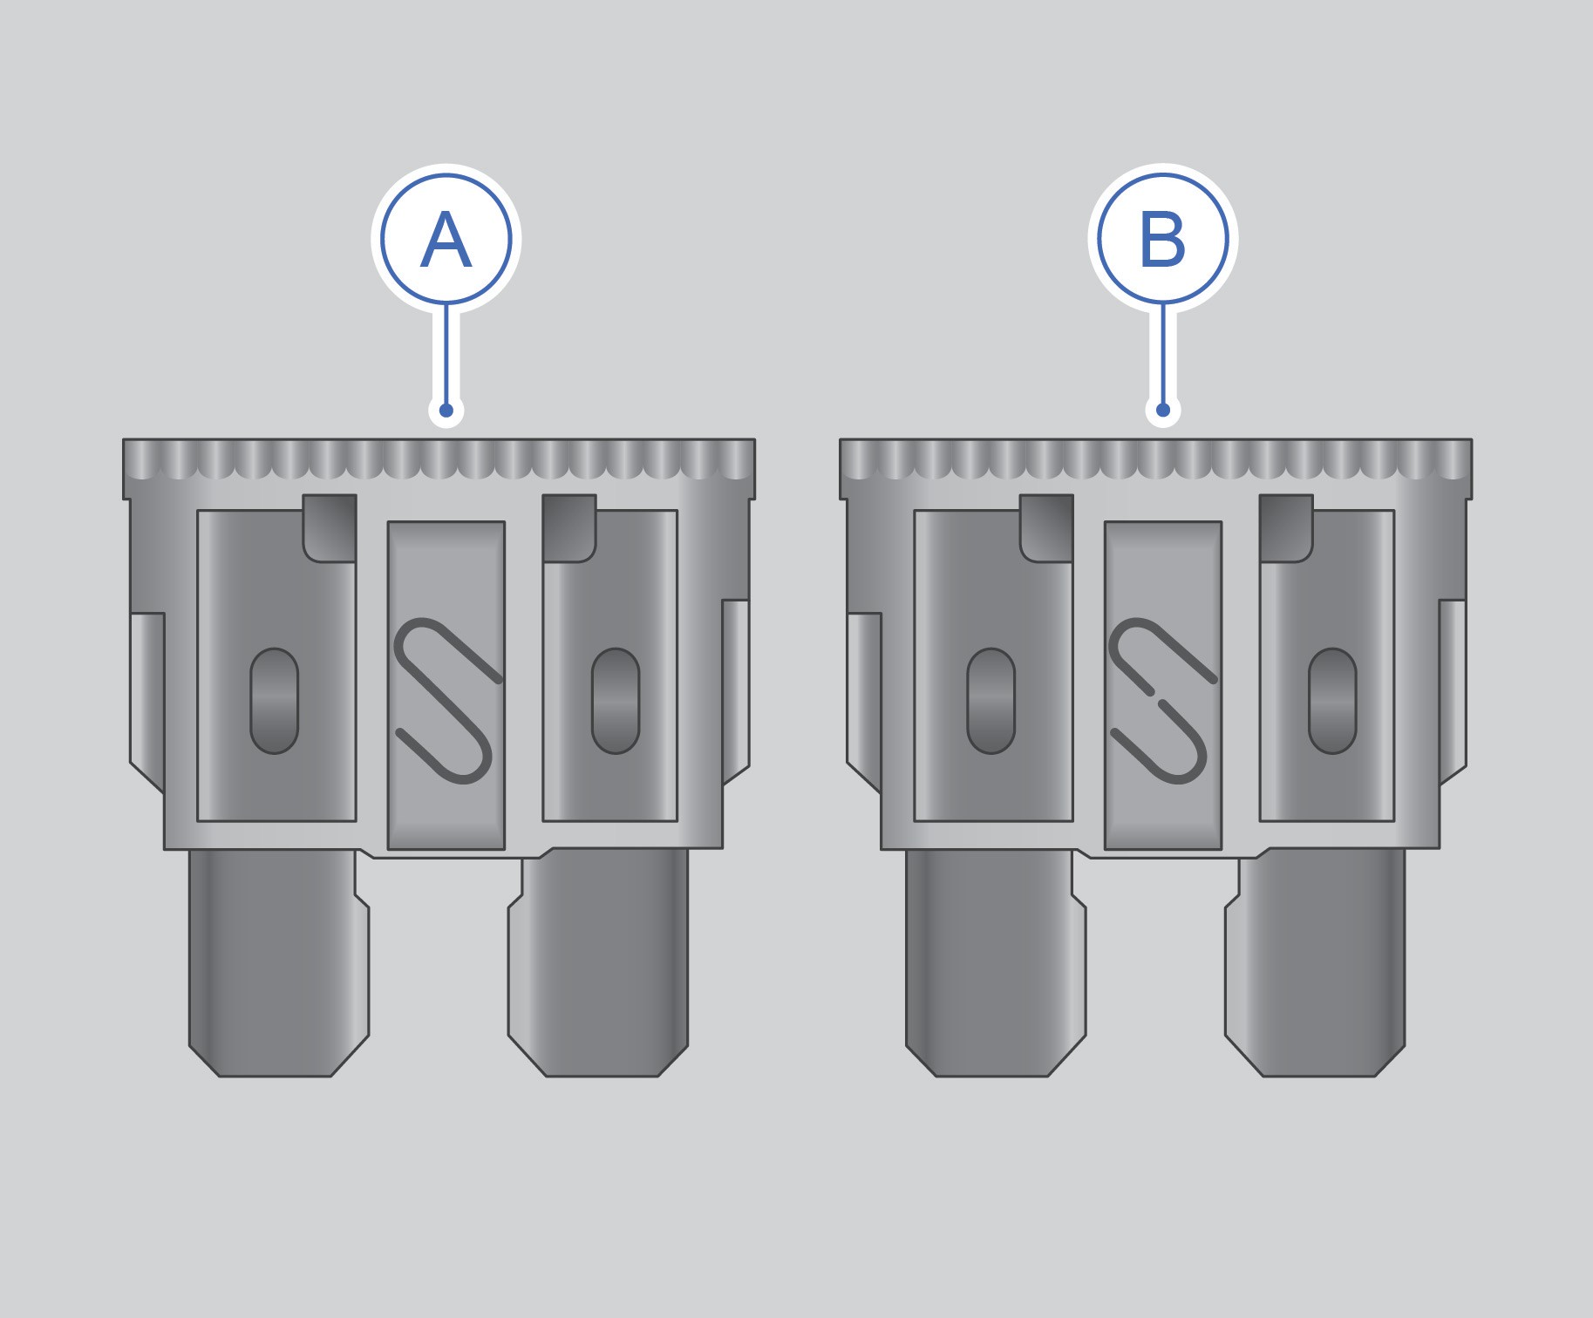
A — предохранитель исправен.
B — предохранитель перегорел.

Аварийные ситуации

Не заменяйте перегоревший предохранитель предохранителем другого цвета или номинала тока, иначе может произойти повреждение электрической системы или возгорание из-за перегрузки проводки.
- Замените предохранитель на новый предохранитель той же модели. Если предохранитель перегорит сразу же после замены, как можно скорее обратитесь к в сервисный центр Geely для устранения неисправности.
Цвет предохранителя соответствует его номинальной силе тока, которая также указана на корпусе предохранителя.
Электрические компоненты в автомобиле могут быть повреждены при попадании на них жидкости. Обязательно убедитесь, что крышки всех электрических компонентов надежно закрыты.

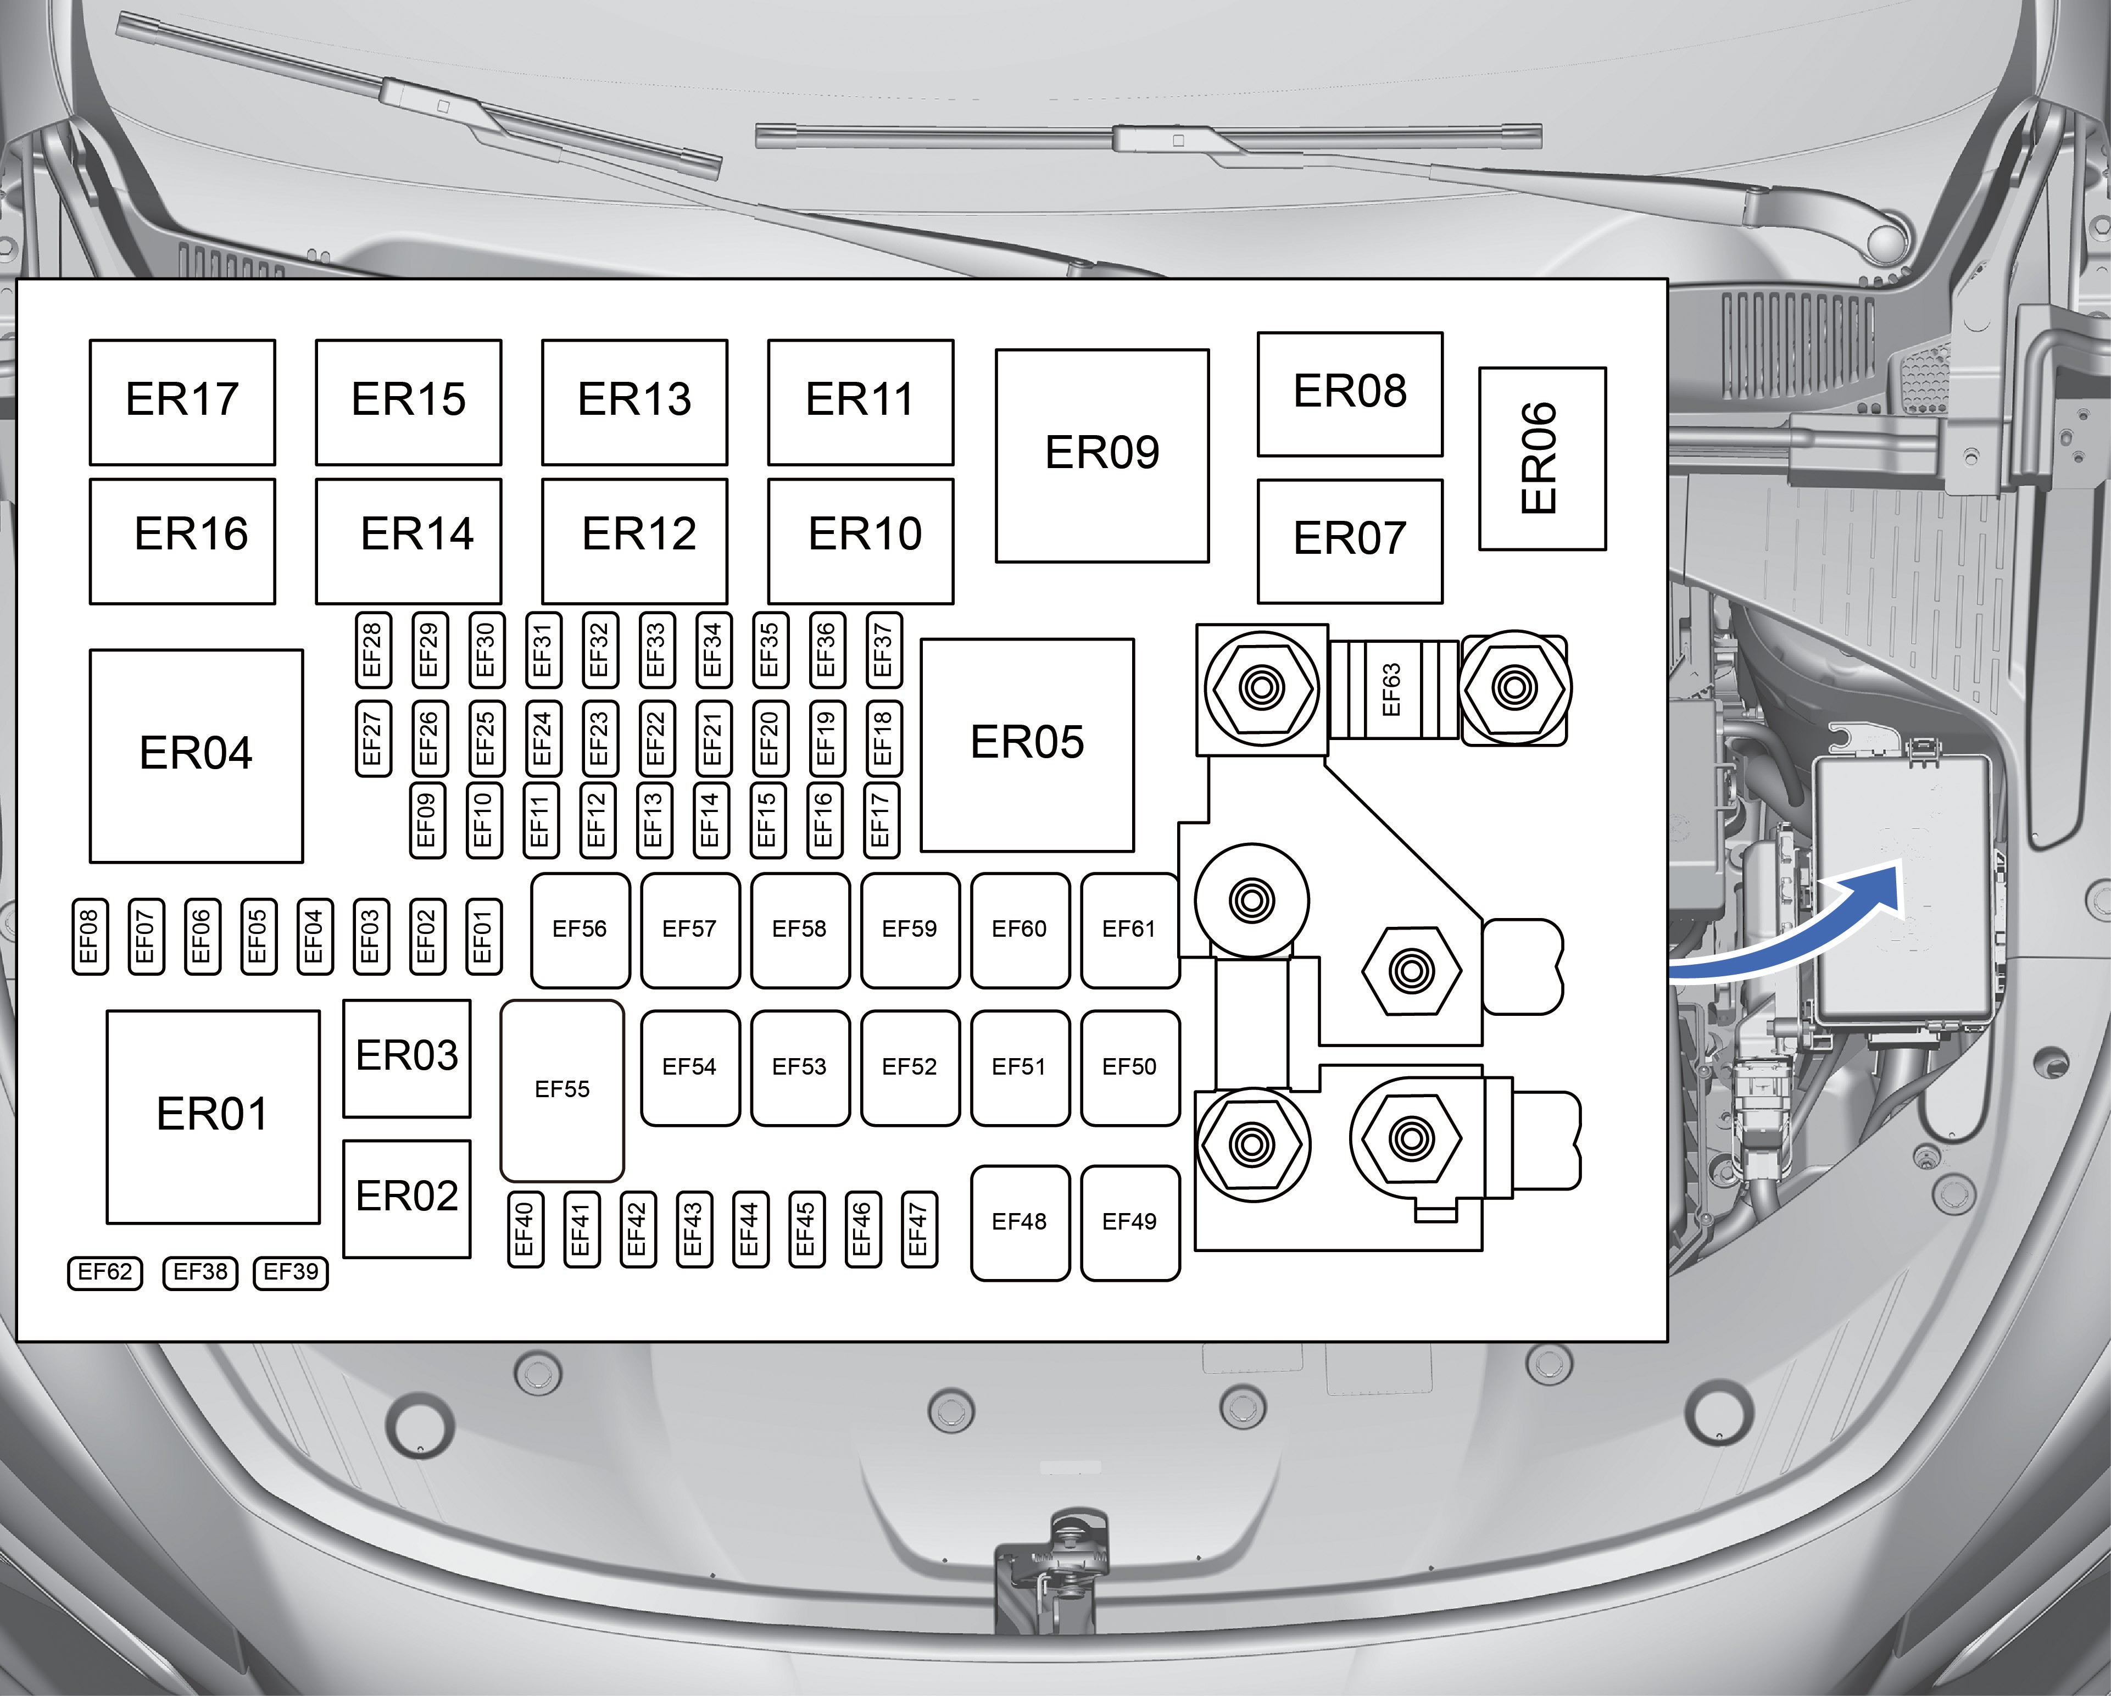
Аварийные ситуации

6

5

4

3

2

1

8

7

Блок реле и предохранителей в переднем моторном отсеке

№ предохранителя | Название | Сила тока, А | Описание
EF01 | ВЫКЛЮЧАТЕЛЬ СТОП-СИГНАЛОВ | 5 A | -
EF02 | INLINE 7DCT 1 (силовой агрегат с рядным двигателем и 7-ступенчатой трансмиссией с двойным сцеплением) | 30 A | -
EF03 | INLINE 7DCT 1 | 30 A | -
EF04 | ОБМОТКА РЕЛЕ | 5 A | -
EF05 | МОДУЛЬ УПРАВЛЕНИЯ ДВИГАТЕЛЕМ (ECM) | 5 A | -
EF06 | ЭЛЕКТРОННЫЙ МОДУЛЬ НАСОСА (PEM) | 20 A | -
EF07 | Клаксон | 20 A | -
EF19 | МОДУЛЬ УПРАВЛЕНИЯ ДВИГАТЕЛЕМ (ECM), INLINE 7DCT 1 * и МОДУЛЬ УПРАВЛЕНИЯ СИЛОВЫМ АГРЕГАТОМ (PCM)* | 5 A | -

Аварийные ситуации

№ предохранителя | Название | Сила тока, А | Описание
EF20 | ЭЛЕКТРИЧЕСКИЙ УСИЛИТЕЛЬ РУЛЕВОГО УПРАВЛЕНИЯ (EPAS)*, ГЛАВНЫЙ МОДУЛЬ ДИНАМИКИ АВТОМОБИЛЯ (VDDM)*, МОДУЛЬ КУЗОВНОГО ШЛЮЗА (BGM)* и ВЫЧИСЛИТЕЛЬНЫЙ БЛОК АВТОМОБИЛЯ (VCU)* | 5 A | -
EF21 | ДАТЧИК ПЕДАЛИ УСКОРЕНИЯ | 5 A | -
EF22 | ПЕРЕДНИЙ РАДАР ДАЛЬНЕГО ДЕЙСТВИЯ (FLR)* | 10 A | -
EF23 | ЦЕПЬ ЗАЖИГАНИЯ ЧЕРЕЗ ЦЕНТРАЛЬНЫЙ РАСПРЕДЕЛИТЕЛЬНЫЙ БЛОК (CJB IGN) | 20 A | -
EF26 | ЛЕВАЯ ФАРА (LH) | 20 A | -
EF27 | ПРАВАЯ ФАРА (RH) | 20 A | -
EF33 | ОБМОТКА РЕЛЕ | 5 A | -
EF34 | СВЕЧА ЗАЖИГАНИЯ №1 и КАТУШКА ЗАЖИГАНИЯ | 15 A | -
EF35 | КИСЛОРОДНЫЙ ДАТЧИК 1 (ПЕРЕДНИЙ ЛЕВЫЙ)  КИСЛОРОДНЫЙ ДАТЧИК (ЗАДНИЙ) | 15 A | -
EF36 | МОДУЛЬ УПРАВЛЕНИЯ ДВИГАТЕЛЕМ (ECM) | 20 A | -
EF37 | КЛАПАН И ДАТЧИК | 15 A | -
EF40 | МОДУЛЬ УПРАВЛЕНИЯ ЗАДНИМ ОСВЕЩЕНИЕМ (RCM)* | 25 A | -
EF41 | МОДУЛЬ КУЗОВНОГО ШЛЮЗА (BGM) | 30 A | -
EF43 | МОДУЛЬ КУЗОВНОГО ШЛЮЗА (BGM) | 30 A | -
EF46 | МОДУЛЬ КУЗОВНОГО ШЛЮЗА (BGM) | 30 A | -
EF47 | МОДУЛЬ КУЗОВНОГО ШЛЮЗА (BGM) | 30 A | -
EF48 | ГЛАВНЫЙ МОДУЛЬ ДИНАМИКИ АВТОМОБИЛЯ (VDDM) | 60 A | -
EF49 | ГЛАВНЫЙ МОДУЛЬ ДИНАМИКИ АВТОМОБИЛЯ (VDDM) | 40 A | -
EF50 | ОСНОВНОЙ РАЗЪЁМ СИСТЕМЫ ОТОПЛЕНИЯ, ВЕНТИЛЯЦИИ И КОНДИЦИОНИРОВАНИЯ (HVAC) | 40 A | -
EF52 | ЭЛЕКТРОДВИГАТЕЛЬ СТЕКЛООЧИСТИТЕЛЯ ВЕТРОВОГО СТЕКЛА (WWM) | 30 A | -
EF53 | ОБОГРЕВ ЛЕВОЙ ЗОНЫ ВЕТРОВОГО СТЕКЛА* | 40 A | -
EF54 | ОБОГРЕВ ЗАДНЕГО СТЕКЛА | 30 A | -
EF56 | INLINE 7DCT 1 | 30 A | -

Аварийные ситуации

2

1

№ предохранителя | Название | Сила тока, А | Описание
EF57 | ЗАПУСК (2.0TD) | 30 A | -
EF58 | INLINE 7DCT 1 | 30 A | -
EF61 | ОБОГРЕВ ПРАВОЙ ЗОНЫ ВЕТРОВОГО СТЕКЛА* | 40 A | -
EF63 | ЭЛЕКТРОННЫЙ МОДУЛЬ УПРАВЛЕНИЯ ВЕНТИЛЯТОРОМ (EFCM) | 60 A | -

3

4

5

6

7

8

Аварийные ситуации

Блок реле и предохранителей в салоне
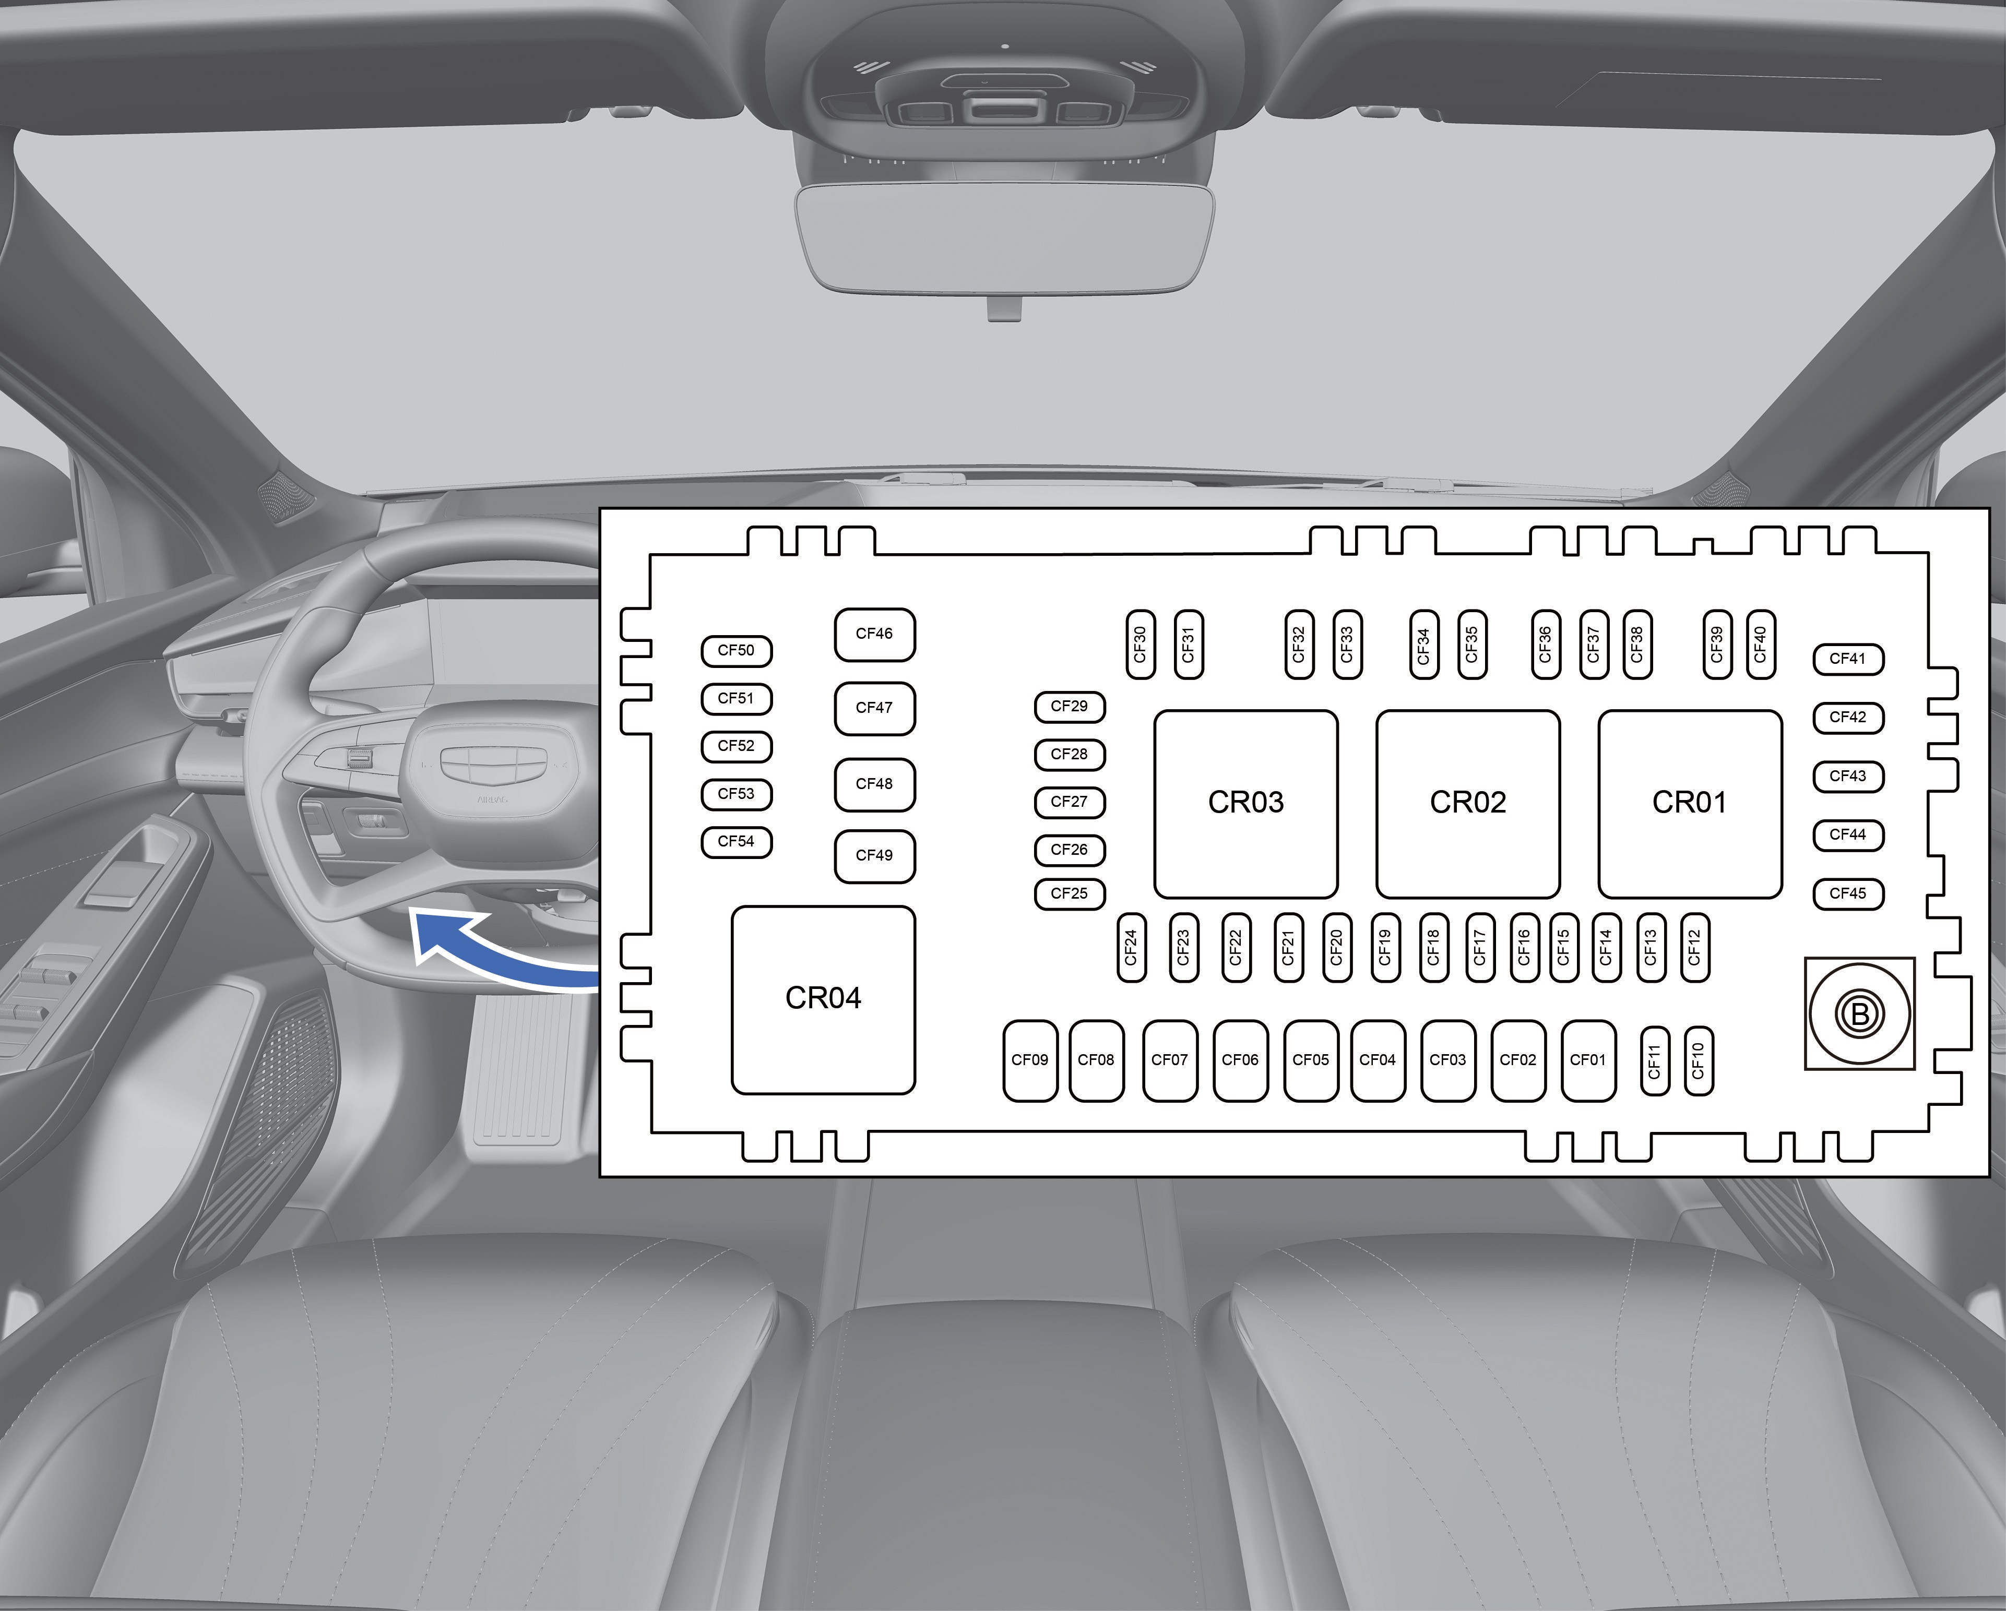

№ предохранителя | Название | Сила тока, А | Описание
CF02 | РАЗЪЁМ ВОДИТЕЛЬСКОГО СИДЕНЬЯ | 40 A | –
CF03 | МОДУЛЬ ЗАЩИТЫ ОТ ЗАЩЕМЛЕНИЯ (RAPM) | 30 A | –
CF04 | УСИЛИТЕЛЬ ЗВУКА (AUD)* | 30 A | –
CF05 | РАЗЪЁМ ПАССАЖИРСКОГО СИДЕНЬЯ | 40 A | –
CF06 | МОДУЛЬ ЗАЩИТЫ ОТ ЗАЩЕМЛЕНИЯ (RAPM) | 30 A | –
CF08 | ЦЕНТРАЛЬНЫЙ ДИСПЛЕЙ (DHU) | 25 A | –
CF09 | МОДУЛЬ КУЗОВНОГО ШЛЮЗА (BGM) | 30 A | –
CF10 | ГЛАВНЫЙ МОДУЛЬ ДОМЕНА АКТИВНОЙ БЕЗОПАСНОСТИ (ASDM)* | 5 A | –

Аварийные ситуации

8

7

6

5

4

3

2

1

№ предохранителя | Название | Сила тока, А | Описание
CF11 | ОБНАРУЖЕНИЕ БОКОВЫХ ПРЕПЯТСТВИЙ СЛЕВА (SODL)* и  ОБНАРУЖЕНИЕ БОКОВЫХ ПРЕПЯТСТВИЙ СПРАВА (SODR)* | 5 A | –
CF12 | ОБМОТКА РЕЛЕ 3 (RLY COIL3) | 5 A | –
CF13 | МОДУЛЬ ПЕРЕКЛЮЧАТЕЛЕЙ ЦЕНТРАЛЬНОЙ КОНСОЛИ (CCSM) и ПЕРЕКЛЮЧАТЕЛИ ДВЕРИ ВОДИТЕЛЯ (DDS) | 5 A | –
CF16 | РАЗЪЁМ ВОДИТЕЛЬСКОГО СИДЕНЬЯ* | 5 A | –
CF17 | МОДУЛЬ СИСТЕМЫ ЭКСТРЕННОГО ВЫЗОВА (ERAM) * | 5 A | –
CF19 | ИНФОРМАЦИОННЫЙ ДИСПЛЕЙ ВОДИТЕЛЯ (DIS) | 10 A | –
CF20 | МОДУЛЬ ТЕЛЕМАТИКИ И СВЯЗИ (TCAM) и АНТЕННА РАДИОЧАСТОТНОЙ СВЯЗИ (RFA) | 5 A | –
CF21 | МОДУЛЬ РУЛЕВОГО КОЛЕСА (SWM) | 5 A | –
CF22 | ЦЕНТРАЛЬНЫЙ ДИСПЛЕЙ ЦЕНТРАЛЬНОЙ КОНСОЛИ (CSD) | 5 A | –
CF23 | МОДУЛЬ ДАТЧИКА ДОЖДЯ И СВЕТА (RLSM) и МОДУЛЬ СВЯЗИ КЛЮЧА BLE и NFC (BNCM) | 5 A | –
CF24 | ДИАГНОСТИЧЕСКИЙ РАЗЪЁМ (OBD II) | 10 A | –
CF25 | МОДУЛЬ УПРАВЛЕНИЯ ЛЮКОМ (SRM)* | 25 A | –
CF26 | ФРОНТАЛЬНАЯ КАМЕРА (FLC)* | 5 A | –
CF27 | ДЕКОРАТИВНАЯ ПОДСВЕТКА САЛОНА  (AMB LP) | 5 A | –
CF28 | ПЕРЕКЛЮЧАТЕЛЬ / КНОПКА (SW) | 5 A | –
CF29 | ИНТЕРЬЕРНОЕ ОСВЕЩЕНИЕ (INTERIOR LP) | 5 A | –
CF30 | ПРОЕКЦИОННЫЙ ДИСПЛЕЙ (HUD)* и  КАМЕРА МОНИТОРИНГА ВОДИТЕЛЯ* | 5 A | –
CF31 | БЕСПРОВОДНОЕ ЗАРЯДНОЕ УСТРОЙСТВО ДЛЯ ТЕЛЕФОНА (WPC)*  И USB-РАЗЪЁМ | 15 A | –
CF32 | ЗАДНИЕ USB-ПОРТЫ ДЛЯ ЗАРЯДКИ, НА ЦЕНТРАЛЬНОМ ТОННЕЛЕ (USB CHARGING_PORT_TUNEL_ REAR) | 10 A | –

Аварийные ситуации

№ предохранителя | Название | Сила тока, А | Описание
CF33 | МОДУЛЬ РУЛЕВОГО КОЛЕСА (SWM)* | 15 A | –
CF35 | РОЗЕТКА ПИТАНИЯ В ПЕРЕДНЕЙ ЧАСТИ САЛОНА | 20 A | –
CF36 | МОДУЛЬ РУЛЕВОГО КОЛЕСА (SWM) | 5 A | –
CF37 | МОДУЛЬ АРОМАТИЗАТОРА ВОЗДУХА (AFU)* | 5 A | –
CF38 | ЛЕВАЯ ФАРА | 20 A | –
CF40 | ПРАВАЯ ФАРА | 20 A | –
CF46 | МОДУЛЬ КУЗОВНОГО ШЛЮЗА (BGM) | 30 A | –
CF48 | МОДУЛЬ КУЗОВНОГО ШЛЮЗА (BGM) | 25 A | –
CF49 | ПОДОГРЕВ СИДЕНЬЯ ЗАДНЕГО ЛЕВОГО РЯДА* | 20 A | –
CF50 | ПОДОГРЕВ СИДЕНЬЯ ЗАДНЕГО ЛЕВОГО РЯДА* | 5 A | –
CF52 | СИСТЕМА ДОПОЛНИТЕЛЬНЫХ УДЕРЖИВАЮЩИХ УСТРОЙСТВ (SRS) | 5 A | –
CF53 | ЭЛЕКТРОУСИЛИТЕЛЬ РУЛЕВОГО УПРАВЛЕНИЯ / ПРИВОД АДАПТИВНОГО РУЛЕВОГО УСИЛИТЕЛЯ (PAS / ADPU) | 10 A | –
CF54 | МОДУЛЬ СИСТЕМЫ ЭКСТРЕННОГО ВЫЗОВА (ERAM)* | 5 A | –

Аварийные ситуации

1

Замена ламп
Замена ламп
Технические характеристики ламп
Наименование узла | Наименование лампы | Модель лампы | Мощность
Плафон освещения  багажного отделения | Плафон освещения  багажного отделения | W5W | 5 Вт
Плафон освещения перчаточного ящика* | Плафон освещения перчаточного ящика* | W5W | 5 Вт

В других узлах используются светодиодные лампы.

3

2

Возможно кратковременное запотевание плафонов при разнице температур между внутренней и наружной поверхностями плафонов передних и задних комбинированных фонарей, например, в дождливый день или после мойки автомобиля. Это естественное явление. Запотевание быстро исчезает после включения фар. Если запотевание не исчезает, обратитесь в сервисный центр Geely для проверки и устранения неисправности.

4

5

6

7

8

Аварийные ситуации

Действия в экстренных ситуациях

Перегрев двигателя
- При перегреве двигателя не продолжайте движение, иначе возможно повреждение двигателя или возгорание автомобиля.
- Капот можно открывать только при отсутствии пара или выплескивания охлаждающей жидкости.
- Запрещается открывать крышку радиатора при высокой температуре двигателя и радиатора.
- При работающем двигателе не допускайте попадания частей тела и одежды в вентилятор охлаждения и приводного ремня двигателя.

В случае перегрева двигателя можно выполнить следующие действия:
- Остановите автомобиль в безопасном месте, выключите кондиционер, включите аварийную сигнализацию, переключитесь в режим парковки (P), а также включите электронный стояночный тормоз (EPB);
- Если перегрев двигателя вызван движением на затяжном подъёме в жаркую погоду, оставьте двигатель работать на холостом ходу до тех пор, пока не погаснет индикатор температуры охлаждающей жидкости.
- Проверьте и прислушайтесь, нет ли утечек пара или охлаждающей жидкости в моторном отсеке.
- Если отсутствуют видимые утечки охлаждающей жидкости, причиной перегрева может быть неисправность вентилятора радиатора или низкий уровень охлаждающей жидкости. При первой возможности обратитесь в сервисный центр Geely для устранения неисправности.

Действия при застревании автомобиля
Если автомобиль застрял в снегу, грязи или рыхлом грунте, выполните следующие действия, чтобы высвободить его:
- Осмотрите пространство спереди и сзади автомобиля, чтобы убедиться в отсутствии людей, животных или препятствий.
- Поворачивая рулевое колесо влево и вправо, уплотните область вокруг передних колес.
- Включите передачу движения вперед или передачу заднего хода и начните медленно двигаться вперед или назад.
- Если после многочисленных попыток не удается высвободить автомобиль, обратитесь за помощью в профессиональную компанию, чтобы вызвать эвакуатор.
При попытке высвободить автомобиль с помощью циклических движений вперёд и назад возможен внезапный рывок автомобиля вперёд или назад. Водителю следует соблюдать особую осторожность, чтобы избежать несчастных случаев.

Система вызова экстренных служб при ДТП*
Система с помощью встроенного контроллера автомобиля отслеживает сигнал срабатывания подушек безопасности и осуществляемый вручную водителем вызов экстренной помощи. В случае дорожно-транспортного происшествия система через сеть передаёт в центр обработки данных информацию о местоположении, направлении движения и параметрах автомобиля, чтобы обеспечить вызов служб экстренного реагирования. Условия активации системы вызова экстренных служб при ДТП:
- Обнаружение сигнала сработавшей подушки безопасности контроллером.
- Нажатие и удержание кнопки SOS.

Аварийные ситуации

При выполнении любого из вышеперечисленных условий система отправит информацию в оперативный центр и одновременно осуществит экстренный вызов. Оператор центра фиксирует и подтверждает данные о ДТП, направляет запрос о помощи службам экстренного реагирования и завершает вызов после уточнения необходимой информации.
1
2
3
4
5
6
7
8

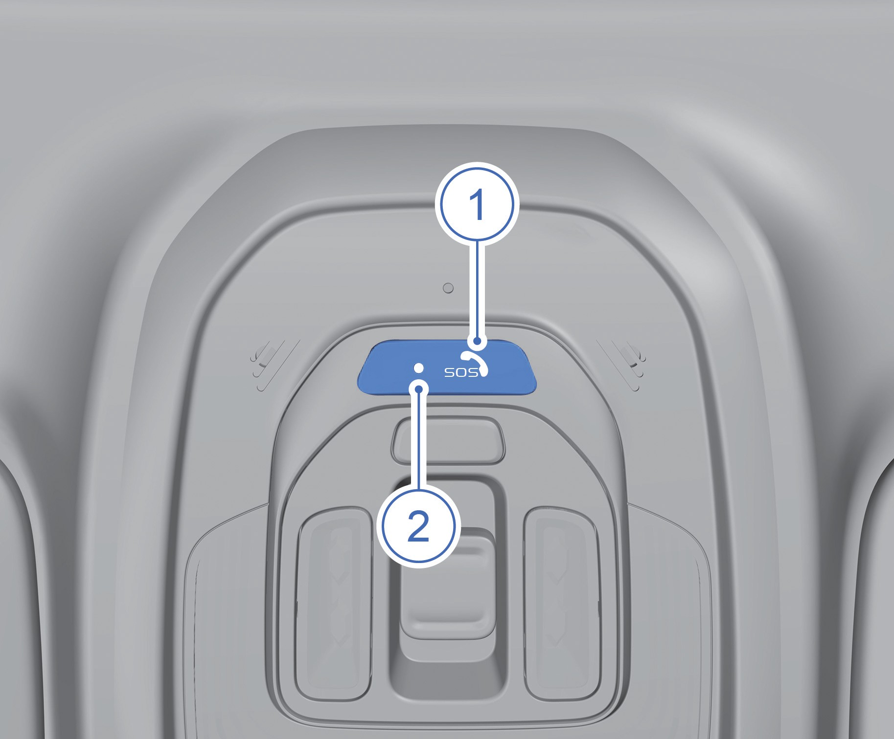
- Кнопка SOS
- Индикатор SOS
Для активации системы вызова экстренных служб нажмите кнопку SOS на блоке внутреннего освещения в передней части салона. Индикатор SOS отображает состояние системы и статус вызова. При исправном состоянии системы пользователь может осуществлять голосовое общение с оператором.
Система вызова экстренных служб при ДТП может работать нестабильно при следующих условиях (список не является исчерпывающим):
  - неисправность или повреждение аудиооборудования;
  - слабый сигнал мобильной сети, наличие помех, блокировки и т.д.;
  - невозможно определить местоположение автомобиля по причине поврежденного оборудования GPS или слабого сигнала (например, на подземной стоянке, туннеле, горной местности);
  - в случае незначительного столкновения без срабатывания подушек безопасности система может не сработать автоматически, однако можно выполнить экстренный вызов вручную или другими способами;
  - недоступность служб экстренного реагирования из-за беспорядков, пожаров, наводнений, штормов, взрывов, военных действий, решений государственных органов, распоряжений судебных и административных органов, социальных обстоятельств и других форс-мажорных обстоятельств.
Остановка автомобиля в аварийных ситуациях
Если во время движения автомобиля возникает аварийная ситуация и невозможно остановить автомобиль обычным способом, нажмите и удерживайте кнопку запуска/остановки двигателя в течение 2 секунд, чтобы выполнить аварийную остановку двигателя.
Не используйте функцию аварийного выключения двигателя в обычных ситуациях, так как можно потерять контроль над автомобилем. Перед аварийным выключением двигателя необходимо максимально снизить скорость движения.

Аварийные ситуации

1
2
3
4
5
6
7
8

Инструкция по техническому обслуживанию
Регулярное техническое обслуживание
Рекомендуется регулярно выполнять техническое обслуживание автомобиля, чтобы поддерживать его в хорошем техническом состоянии.
Ограничители дверей
Ограничители дверей необходимо регулярно смазывать, иначе дверь может издавать шум при открывании и закрывании.
Уход за стеклянной панели люка*
Для очистки стеклянной панели люка используйте очиститель для стекол. Не используйте вязкие чистящие средства!
Техническое обслуживание люка*
Если автомобиль эксплуатируется в ветреной и пыльной среде, для удаления частиц пыли и песка с уплотнителя проема можно использовать влажную губку.
Если автомобиль долгое время не эксплуатируется или люк в крыше не используется в течение длительного времени, для очистки уплотнителя проема можно использовать порошок талька или специальную смазку.
При мойке автомобиля проверяйте, не засорены ли уплотнители проема, сливные отверстия и канавки пылью, листьями, ветками и другими посторонними предметами. При наличии удалите их.

Ремонт и техническое обслуживание

Масла и жидкости

Открывание и закрывание капота переднего моторного отсека

Открывание капота
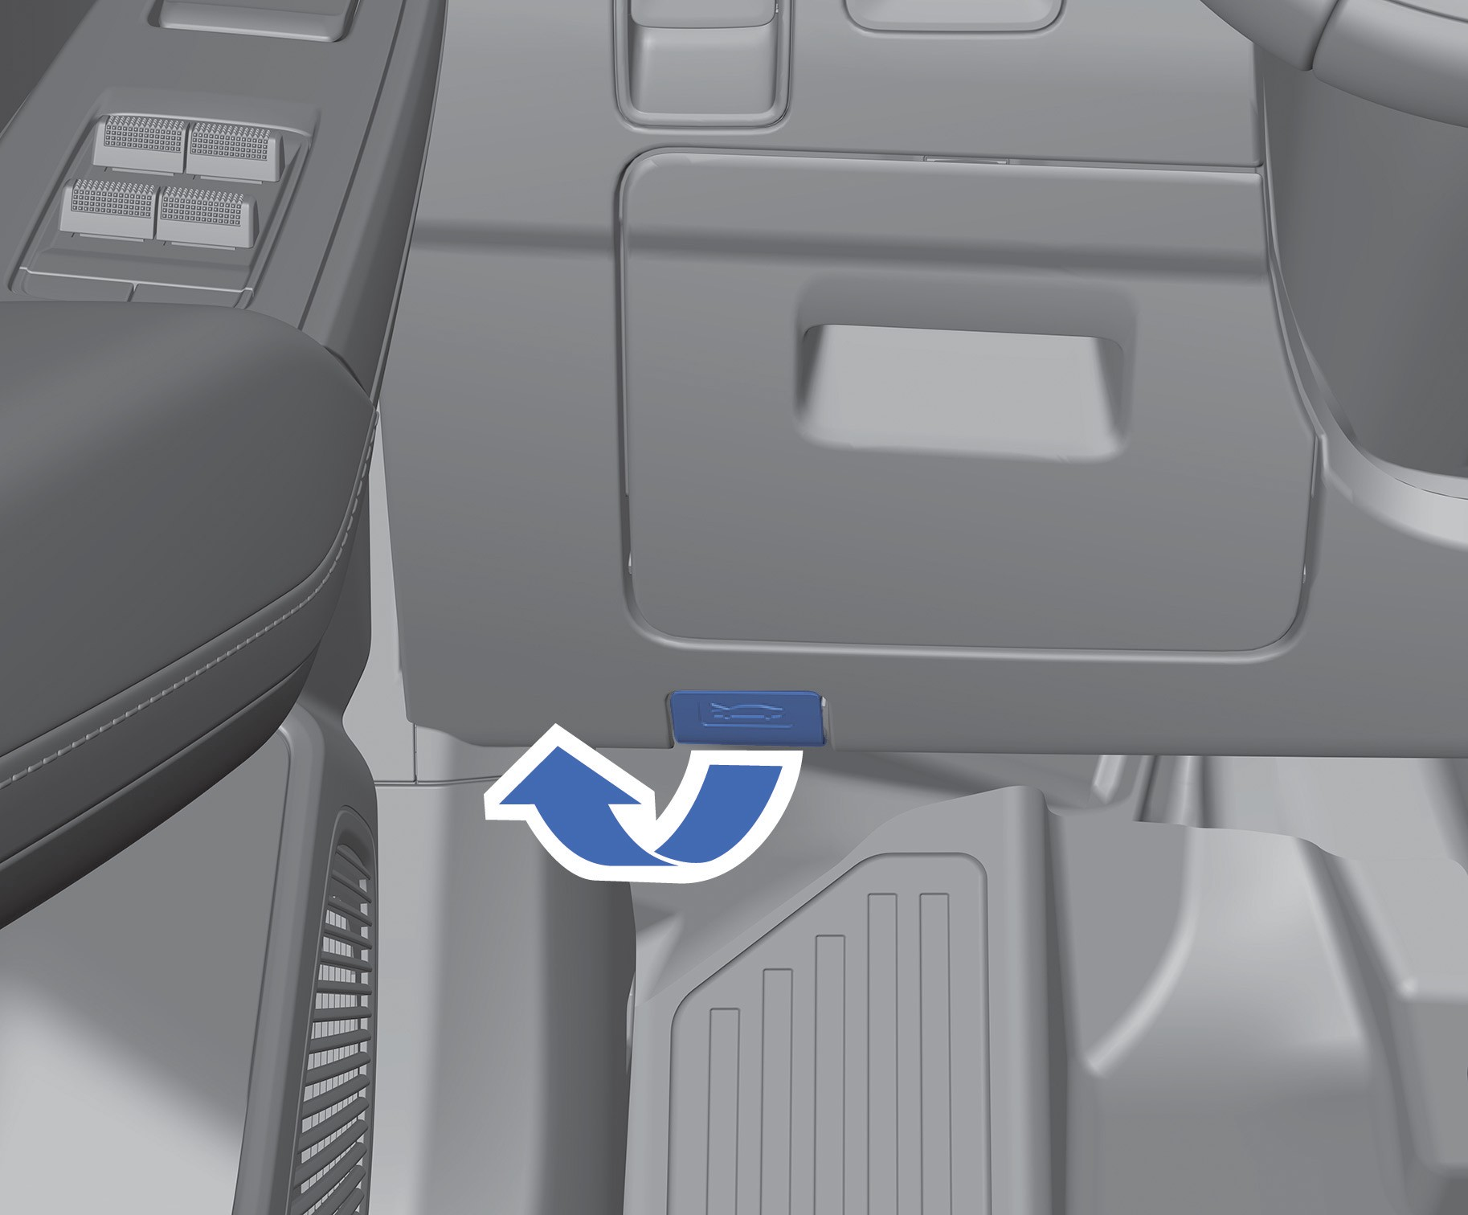
- Потяните за рычажок открывания капота, расположенный на левой нижней стороне от панели приборов со стороны водителя;
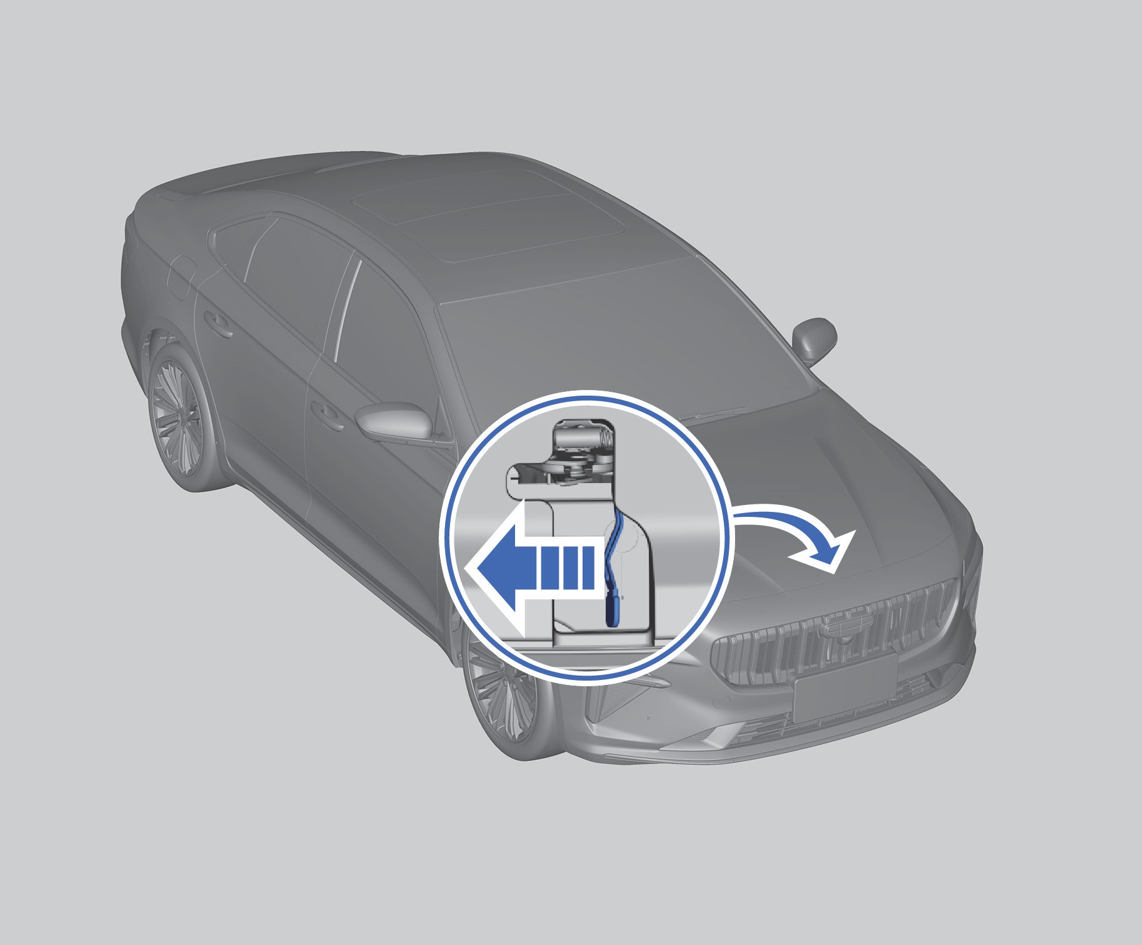
- Отведите рычаг предохранительного крюка замка капота, расположенный в центре решётки радиатора, в направлении стрелки, указанной на рисунке, чтобы разблокировать замок

Ремонт и техническое обслуживание
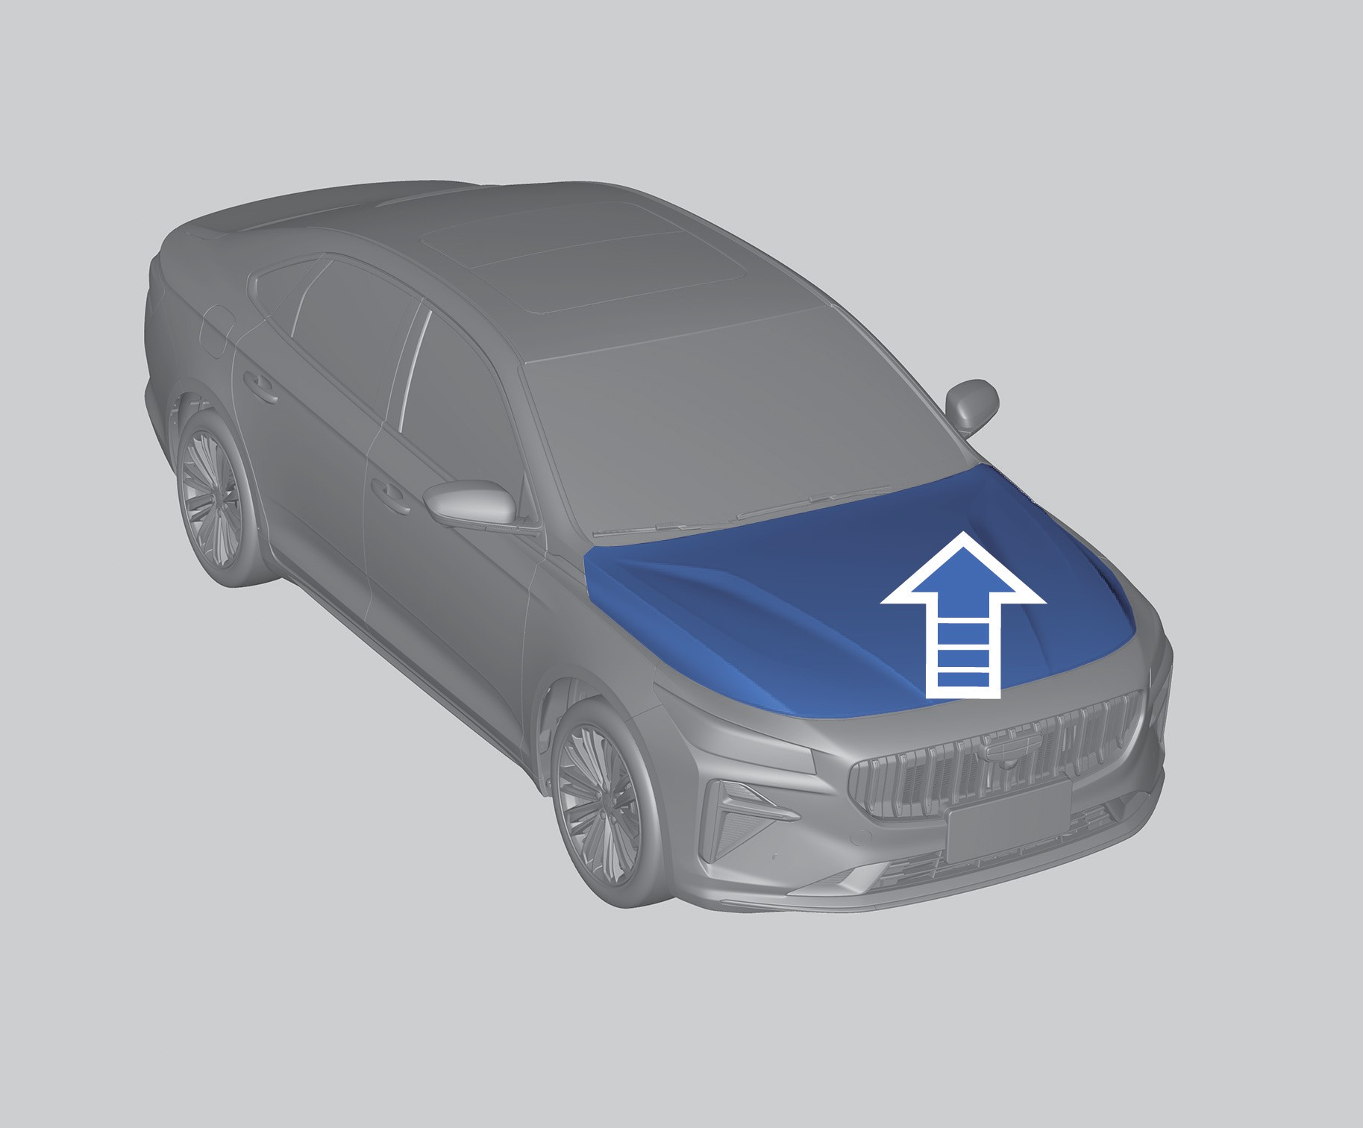
- Аккуратно приподнимите капот и откройте его до максимального положения, при котором он фиксируется газовыми упорами, установленными с левой и правой сторон.

Закрывание капота
Перед тем как закрыть капот, необходимо проверить, не оставлены ли в нем инструменты, тряпки и т.д., а также убедиться, что все крышки заливных горловин надлежащим образом закрыты.
- Опустите капот и надавите на него, после чего Вы услышите щелчок, указывающий на то, что капот заперт.
- После закрытия капота убедитесь в том, что он полностью заперт, попытавшись приподнять его за передний край.
Если капот не заперт полностью, необходимо снова его открыть и закрыть. Не прикладывайте чрезмерные усилия при закрывании капота.
Запрещается водить автомобиль, если его капот не закрыт должным образом.

Моторное масло

Проверка уровня и долив моторного масла
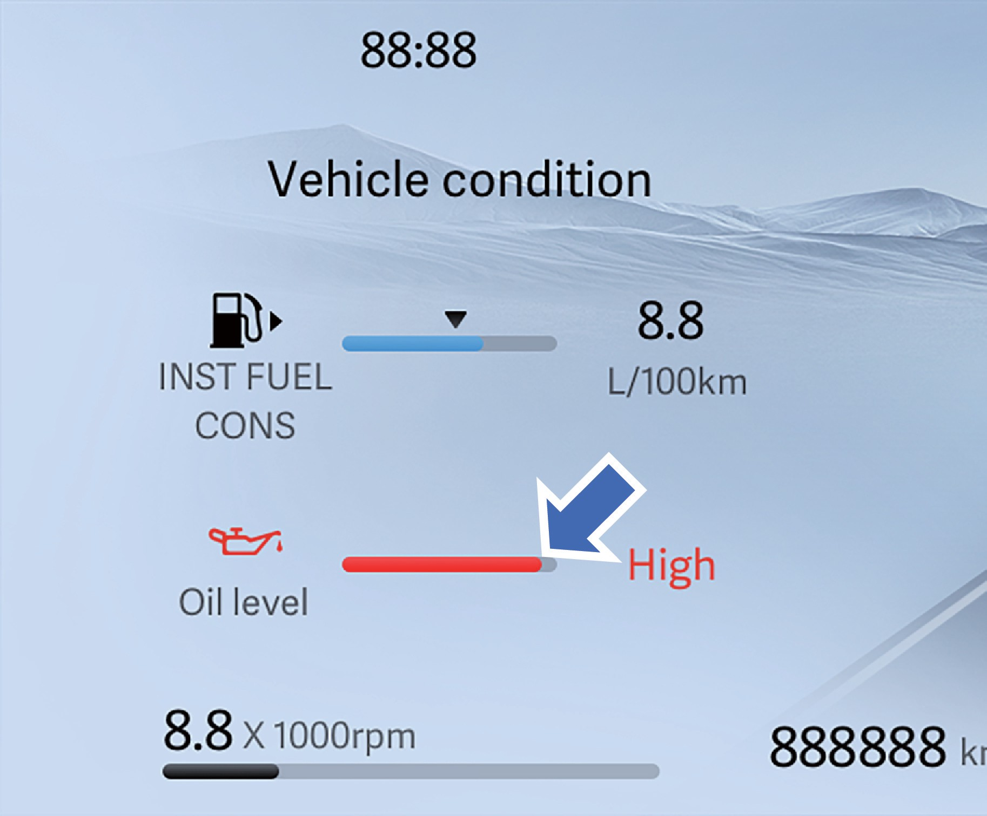
- Когда кнопка запуска двигателя находится в положении ON или двигатель запущен, проверьте состояние масла по комбинации приборов. Если на комбинации приборов отображается низкий уровень масла, необходимо своевременно долить моторное масло.
- Остановите двигатель, открутите крышку маслозаливной горловины и долейте моторное масло.
- Подождите 10 минут и запустите двигатель. Если контрольная лампа низкого давления масла снова загорается, долейте необходимое количество масла.
- Закройте крышку маслозаливной горловины. Если после долива масла контрольная лампа низкого давления масла продолжает гореть, обратитесь в сервисный центр Geely для проведения диагностики и устранения неисправности.
Эксплуатация автомобиля при горящей контрольной лампе низкого давления масла запрещена, это может привести к серьёзному повреждению двигателя.

В период обкатки нового двигателя может наблюдаться повышенный расход моторного масла. Это естественное явление.

Ремонт и техническое обслуживание

1
2
3
4
5
6
7
8

Используйте только моторное масло, рекомендованное и одобренное производителем.
Подробную информацию см. в разделе «Рекомендуемые рабочие жидкости и объёмы» главы «Техническая информация».
Утилизируйте отработанное моторное масло в соответствии с действующим законом об охране окружающей среды.
Охлаждающая жидкость
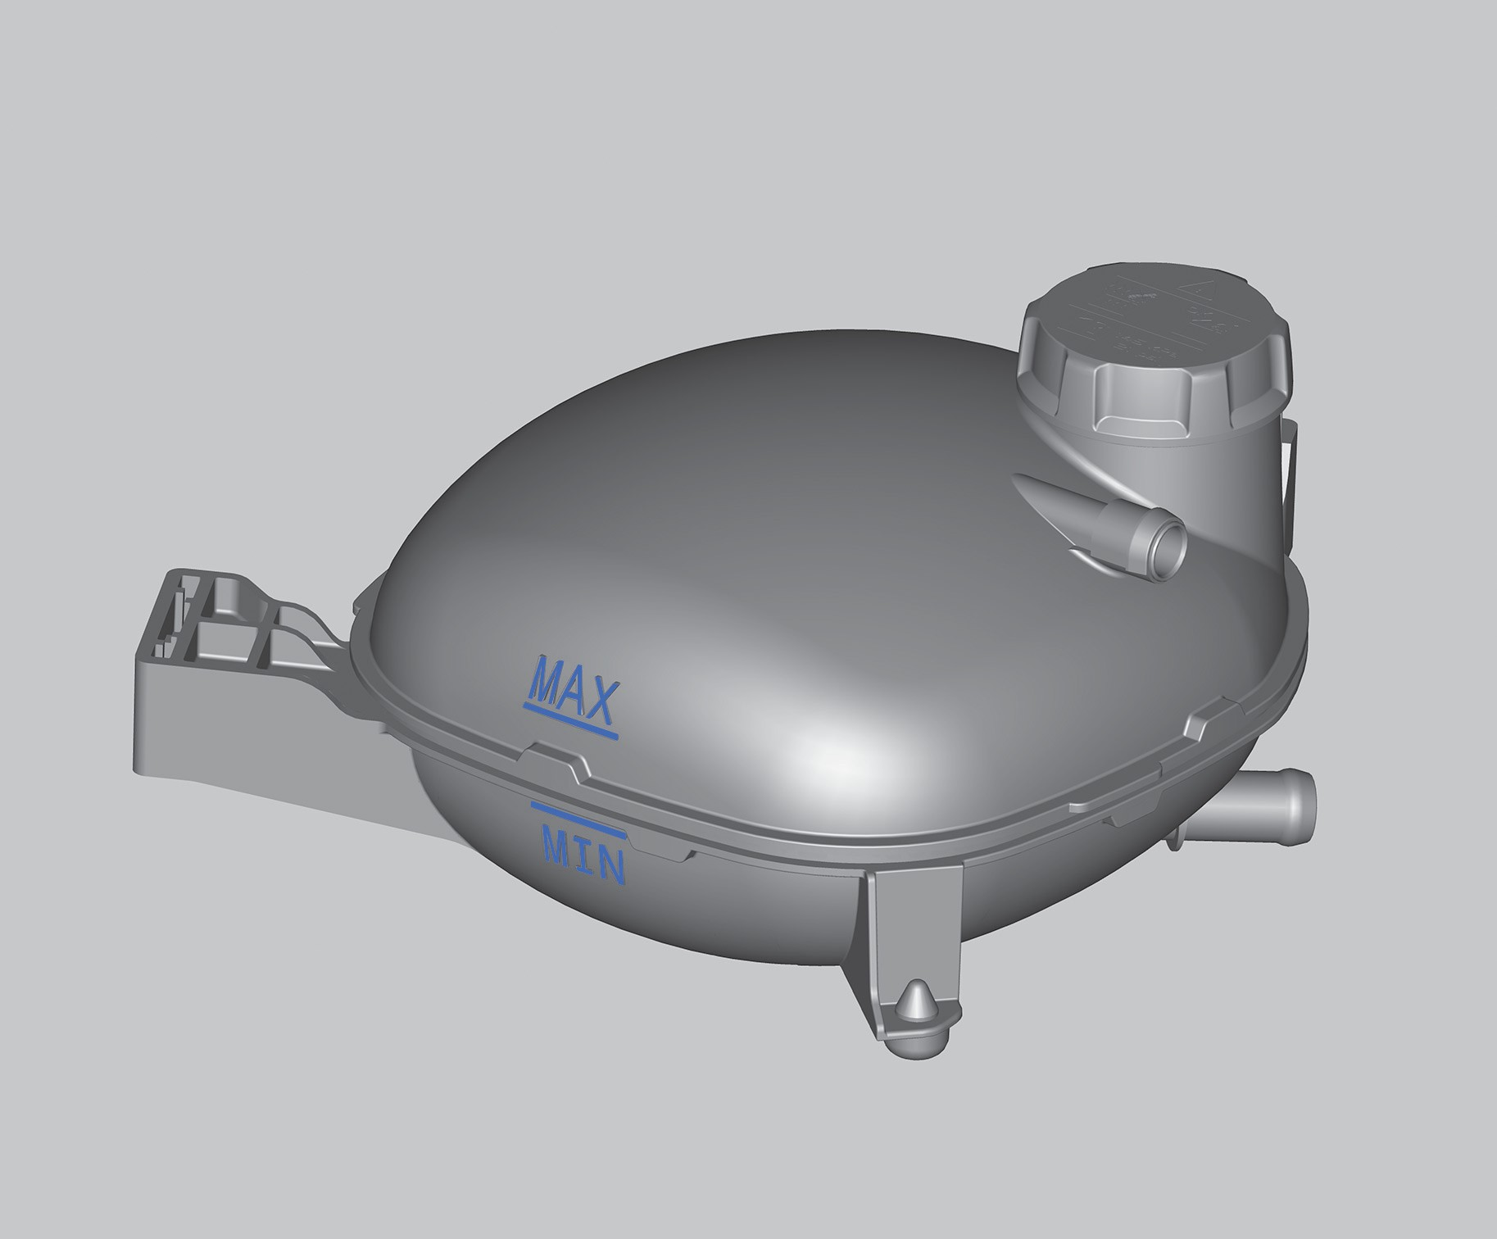
При проверке уровня охлаждающей жидкости автомобиль должен находиться на ровном горизонтальном участке. Убедитесь, что уровень охлаждающей жидкости в расширительном бачке находится между метками MAX и MIN. Если уровень охлаждающей жидкости ниже метки MIN, долейте охлаждающую жидкость в расширительный бачок в соответствии с нижеуказанными инструкциями.
Не открывайте крышку расширительного бачка, пока система охлаждения (включая крышку расширительного бачка и верхний шланг радиатора) полностью не остынет.

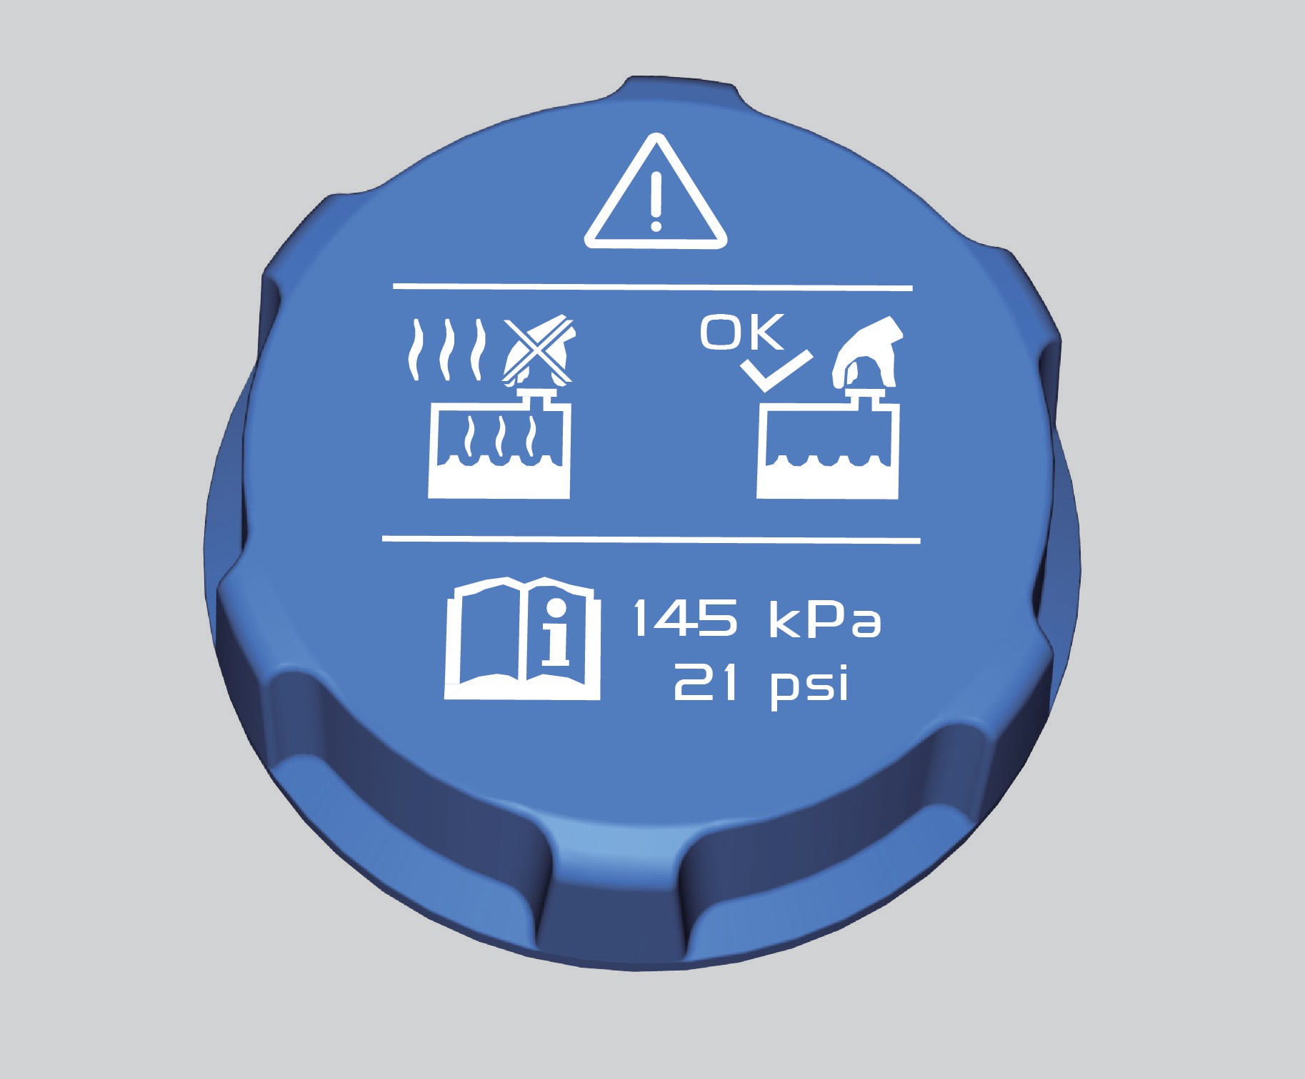
- Медленно поворачивайте крышку против часовой стрелки. Если при этом слышен шипящий звук, не открывайте крышку, пока звук полностью не исчезнет. Шипение указывает на то, что в системе ещё сохраняется давление.
- Продолжая поворачивать крышку, снимите её.
- Медленно заливайте охлаждающую жидкость, пока её уровень в расширительном бачке не окажется между метками MAX и MIN и не перестанет снижаться.
- Открыв крышку расширительного бачка охлаждающей жидкости, запустите двигатель и дайте ему поработать, пока верхний шланг радиатора не начнет нагреваться. В это время уровень охлаждающей жидкости в расширительном бачке может упасть. Если уровень охлаждающей жидкости ниже метки MIN, долейте необходимое количество охлаждающей жидкости, пока уровень жидкости не стабилизируется и не окажется между метками MAX и MIN;

Ремонт и техническое обслуживание

- Следите за уровнем охлаждающей жидкости в расширительном бачке и своевременно пополняйте её при снижении уровня. Уровень охлаждающей жидкости в расширительном бачке должен находиться между метками MAX и MIN.
- Следите за выпускным отверстием расширительного бачка. Когда из отверстия непрерывно вытекает охлаждающая жидкость, а ее уровень в бачке не снижается, затяните крышку расширительного бачка, завершив процедуру долива охлаждающей жидкости.
Используйте для заливки охлаждающую жидкость на основе этиленгликоля, одобренную Geely. Гарантия Geely не распространяется на повреждения или неисправности, вызванные использованием некачественной охлаждающей жидкости или несоответствующей смеси.

Тормозная жидкость


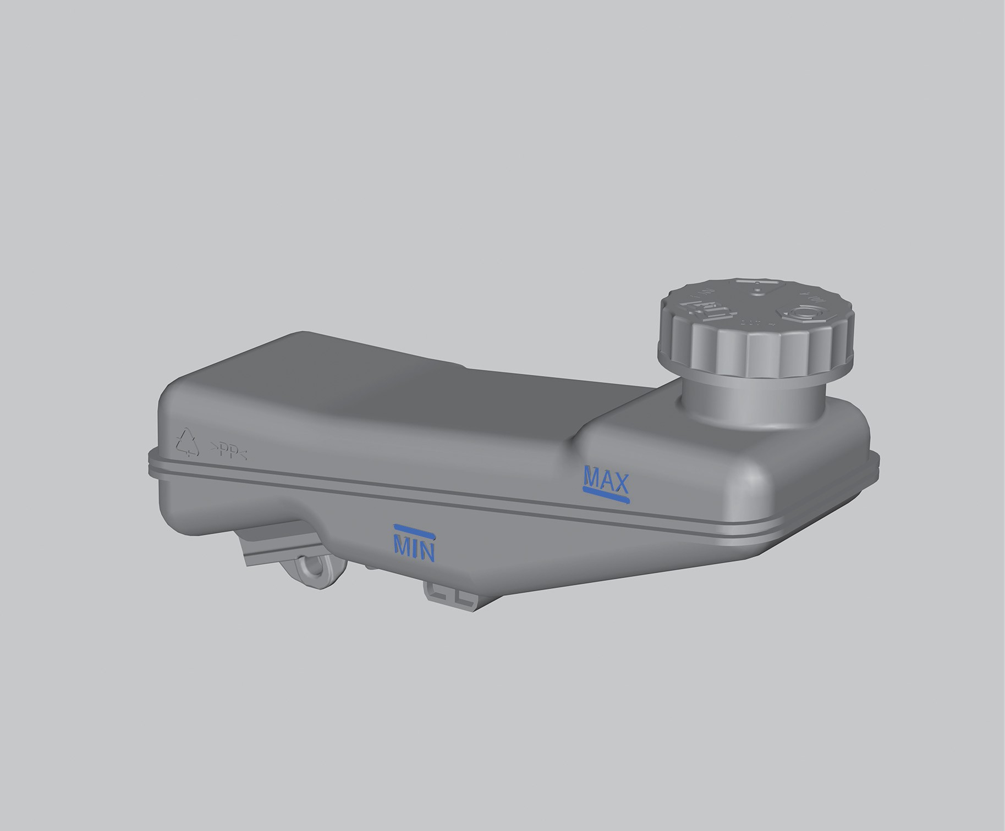
Регулярно проверяйте уровень тормозной жидкости, он всегда должен находиться между метками MAX и MIN.
Если уровень тормозной жидкости ниже метки MIN, открутите крышку бачка и медленно долейте тормозную жидкость, не допуская при этом ее выплескивания. Если Вы случайно пролили тормозную жидкость, ее необходимо немедленно вытереть насухо, иначе детали в моторном отсеке будут повреждены.

  - Тормозная жидкость опасна для здоровья. При случайном попадании жидкости в глаза немедленно промойте их большим количеством воды. При случайном проглатывании тормозной жидкости, то немедленно обратитесь к врачу.
  - Утечка тормозной жидкости приводит к снижению её уровня. Немедленно обратитесь в сервисный центр Geely.
  - Используйте только тормозную жидкость марки и производителя, рекомендованных компанией Geely. В противном случае возможны серьёзные повреждения компонентов гидравлической тормозной системы, ухудшение эффективности торможения и увеличение тормозного пути.

1
2
3
4
5
6
7
8

Жидкость для стеклоомывателя
1
2
3
4
5
6
7
8

Долив жидкости для стеклоомывателя
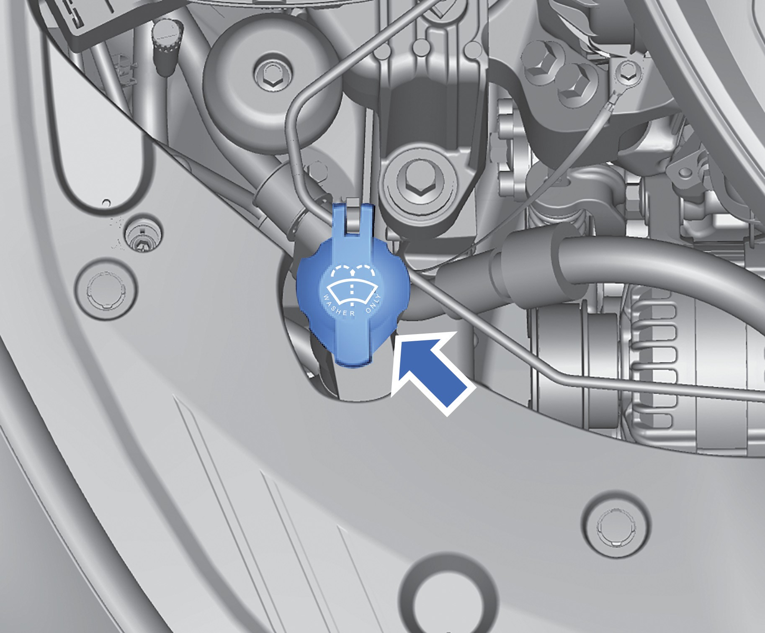
Откройте крышку заливной горловины с символом стеклоомывателя и добавьте необходимое количество омывающей жидкости.
Температура замерзания жидкости стеклоомывателя должна быть не менее чем на 10 °C ниже минимальной ожидаемой температуры окружающего воздуха в районе эксплуатации.
Не заливайте вместо жидкости для стеклоомывателя, такие жидкости, например, как мыльный раствор, это может повредить лакокрасочное покрытие кузова автомобиля. Используйте жидкость для стеклоомывателя, соответствующую требованиям производителя.
Ремонт и техническое обслуживание

Щетки стеклоочистителей

Замена щеток стеклоочистителей
  - Смазка, силикон и нефтепродукты ослабляют очищающую способность щеток стеклоочистителей. Мойте щетки в теплой мыльной воде и регулярно проверяйте их состояние.
  - Регулярно мойте ветровое стекло и не используйте щетки стеклоочистителя для удаления песка с ветрового стекла, чтобы не снижать эффективность очистки и не сокращать срок службы.
  - Щетки стеклоочистителя необходимо заменить, если резина затвердела или на ней появились трещины, а также если стеклоочистители оставляют царапины на ветровом стекле или не могут очистить определенные участки.
  - Регулярно очищайте ветровое стекло рекомендованной жидкостью для стеклоомывателя, а также тщательно очищайте ветровое стекло перед заменой щеток стеклоочистителя.
  - Используйте только щетки стеклоочистителя, соответствующие техническим характеристикам оригинальных щеток.
  - Если щетки стеклоочистителя или ветровое стекло покрыты льдом, снегом или замерзли, перед использованием необходимо удалить лед и снег со стеклоочистителя или стекла, чтобы предотвратить повреждение стеклоочистителя.
  - Не используйте стеклоочиститель, если поверхность ветрового стекла сухая или на ней находятся твердые предметы; в противном случае можно повредить и щетки стеклоочистителя, и ветровое стекло.

Ремонт и техническое обслуживание

Замена щетки стеклоочистителей ветрового стекла
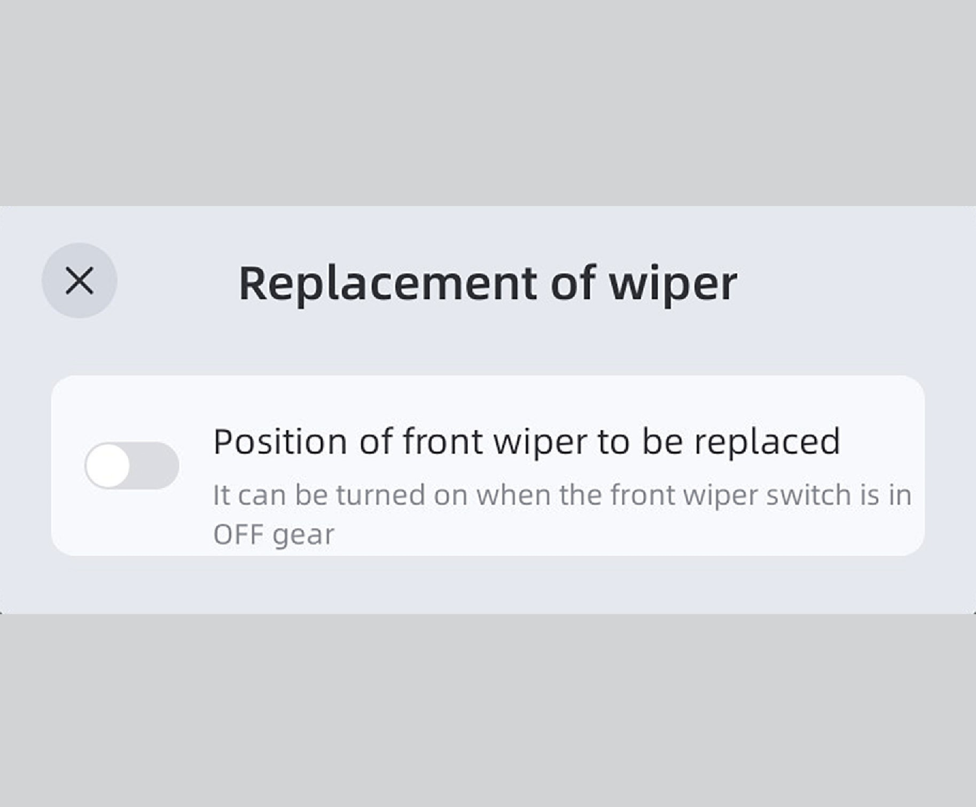
- Когда автомобиль неподвижен и переключатель стеклоочистителей находится в положении O, последовательно нажмите «Мой автомобиль» → «Прочее» → «Замена щетки стеклоочистителя» → «Положение переднего стеклоочистителя для замены» на дисплее мультимедийной системы в этом интерфейсе. После включения данной функции передний стеклоочиститель автоматически переместится в положение для замены.
При активации переднего стеклоочистителя/омывателя ветрового стекла или датчика дождя передний стеклоочиститель возвратится в исходное положение.

- Отведите щетку стеклоочистителя от ветрового стекла;
При вертикальном положении щетки стеклоочистителя нельзя открывать капот, в противном случае можно повредить щетку стеклоочистителя или капот.

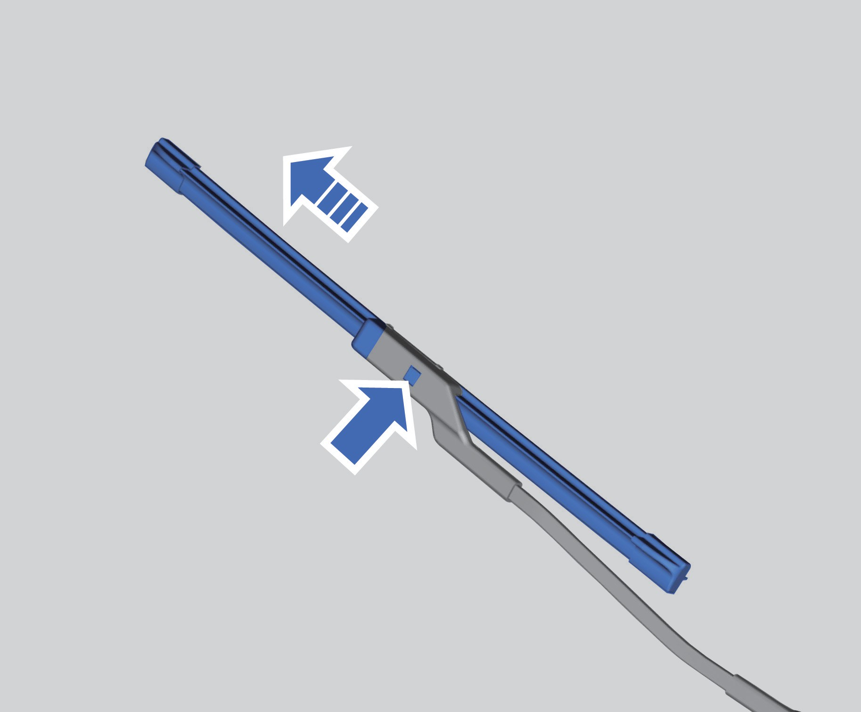
- Нажимая на зажим щетки стеклоочистителя, потяните щетку стеклоочистителя в направлении стрелки, чтобы отсоединить ее от рычага стеклоочистителя;
- Снимите щетку стеклоочистителя;

Если щетка стеклоочистителя не будет установлена, при соприкосновении рычага стеклоочистителя с ветровым стеклом может быть повреждено стекло. Повреждения, вызванные подобным способом, не покрываются гарантией на автомобиль.
- Установите щетки стеклоочистителя выполнив шаги 2–4 в обратной последовательности.
- Выключите функцию «Положение переднего стеклоочистителя для замены» на дисплее мультимедийной системы, чтобы выйти из режима обслуживания стеклоочистителей.

Аккумуляторная батарея

Техническое обслуживание аккумуляторной батареи
Данный автомобиль оснащен необслуживаемой аккумуляторной батареей.
Клеммы, выводы и другие элементы аккумуляторной батареи содержат свинец и его соединения, которые могут быть вредны для здоровья. После контакта с ними вымойте руки с мылом и тщательно ополосните их водой.
В целях продления срока службы аккумуляторной батареи и поддержания надлежащего функционирования электрической системы автомобиля, соблюдайте следующие рекомендации:
- Не допускайте полной разрядки аккумуляторной батареи во избежание замерзания электролита при эксплуатации автомобиля в регионах с холодным климатом.
- Не допускайте избыточной зарядки аккумуляторной батареи или нахождения в разряженном состоянии в течение длительного времени.
- При пониженном напряжении аккумуляторной батареи необходимо своевременно зарядить её от внешнего источника питания.
- Держите аккумуляторную батарею вдали от источников тепла и открытого огня. При зарядке или обращении с аккумуляторной батареи обеспечьте хорошую вентиляцию, чтобы предотвратить возможные ожоги и травмы.
- Во избежание разрядки аккумуляторной батареи по причине длительного потребления тока высокой силы, продолжительность каждой попытки запуска двигателя не должна превышать 5 секунд, а интервал между двумя последовательными попытками запуска должен составлять 10–15 секунд.
- Аккумуляторная батарея должна быть надёжно закреплена на автомобиле для снижения вибрации.
- Проверяйте надежность крепления кабельных клемм к выводам аккумуляторной батареи чтобы исключить искрение, которое может привести к взрыву аккумуляторной батареи.

Ремонт и техническое обслуживание
1
2
3
4
5
6
7
8

Следует удалять окислы и сульфаты, образующиеся в соединениях клемм с выводами аккумуляторной батареи, а клеммы покрывать техническим вазелином, чтобы предотвратить развитие коррозии.
- Поскольку электрическая система автомобиля потребляет некоторое количество электроэнергии во время стоянки, при длительной стоянке аккумуляторная батарея может разрядиться. Необходимо отсоединить черный отрицательный (-) провод от аккумуляторной батареи, чтобы предотвратить ее разрядку.
- При длительной стоянке автомобиль должен находиться в прохладном, проветриваемом, чистом и сухом помещении. Длительное пребывание во влажной и замкнутой среде ускоряет развитие коррозии и старение компонентов. Поэтому проводите регулярное техническое обслуживание автомобиля своевременно, в соответствии с установленными требованиями.

Замена аккумуляторной батареи
При замене аккумуляторной батареи обязательно убедитесь в том, что используете аккумуляторные батареи той же модели и с теми же техническими характеристиками. Для снятия, замены и установки аккумулятора обращайтесь в сервисный центр Geely.
После замены аккумуляторной батареи необходимо передать замененную аккумуляторную батарею в сервисный центр Geely

Кислотный электролит аккумуляторной батареи может вызвать ожоги, а образующиеся внутри газы взрывоопасны. Это может привести к тяжелым и смертельным травмам.
Ремонт и техническое обслуживание

Шины
Техническое обслуживание шин
Проверка состояния шин

Периодичность проверки
Проводите проверку шин, включая запасное колесо, не реже одного раза в месяц.

Порядок проверки шин
Используйте качественный компактный манометр для проверки давления в шинах. Проверяйте давление в холодных шинах. Снимите колпачок с вентиля шины. Плотно прижмите манометр к вентилю, измерьте давление. Если давление в холодной шине соответствует рекомендуемому значению, указанному на соответствующей табличке, регулировка не требуется. Если давление слишком низкое, подкачайте шину до рекомендованного значения. Если давление слишком высокое, надавите на металлический стержень вентиля шины, чтобы выпустить воздух. Повторно проверьте давление с помощью манометра. Всегда устанавливайте колпачок обратно на клапан, так как он предотвращает попадание пыли и влаги внутрь.

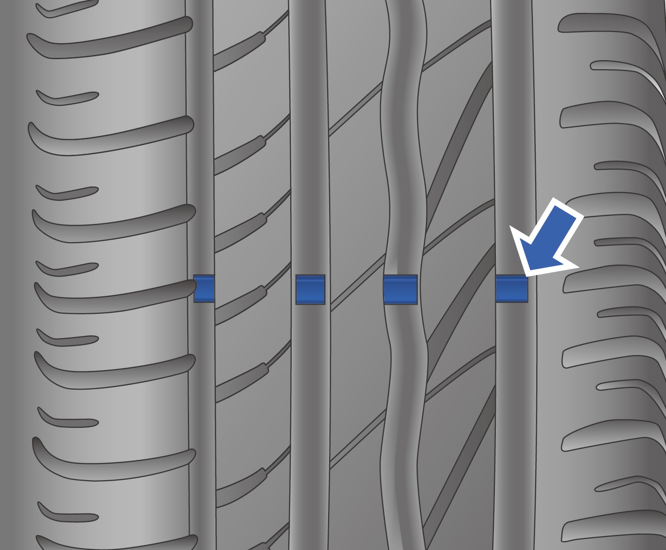
Износ шин
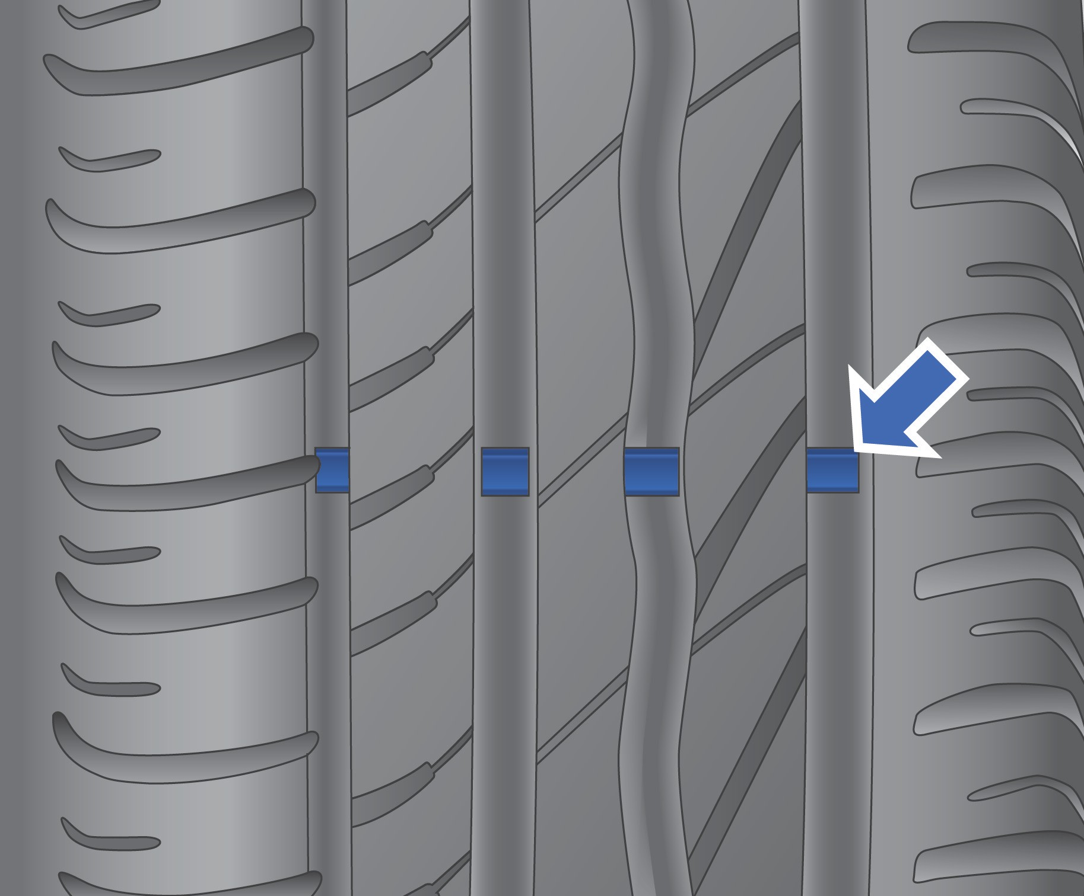

Индикатор износа протектора появится, когда остаточная глубина протектора шины составляет 1.6 мм или менее. После достижения предельного износа шины как можно скорее замените ее.
При обнаружении неравномерного износа шин или при постоянной вибрации во время движения, обратитесь в сервисный центр Geely для проверки. При установке новых шин обязательно выполните их динамическую балансировку.
Постоянная эксплуатация шин с мелким рисунком протектора или видимыми следами износа приводит к увеличению тормозного пути, отказу рулевого управления, разрыву шин и т.д., что легко может стать причиной аварий.
Просим утилизировать отслужившие свой срок шины в соответствии с действующим законом об охране окружающей среды.
Не устанавливайте запасное колесо вместо переднего колеса. Для обеспечения безопасности движения переставьте исправное заднее колесо на место неисправного переднего, а на место заднего колеса установите запасное. После установки исправного заднего колеса вместо переднего или после замены запасного колеса на комбинации приборов будет отображаться неправильное значение давления в шинах, поскольку система контроля давления в шинах не выполнила адаптацию. Обратитесь к специалистам в сервисный центр Geely для адаптации системы контроля давления в шинах и обеспечения безопасности движения.
- При демонтаже шин существует риск повреждения звукопоглощающей вставки инструментом или бортом шины.

Ремонт и техническое обслуживание

При демонтаже шин контактная точка инструмента должна располагаться не ближе, чем в 3 см от обода. Работать с инструментом следует максимально плавно, чтобы снизить риск повреждения звукопоглощающей вставки.
• В случае повреждения звукопоглощающей вставки необходимо определить необходимость её замены в соответствии с рекомендациями сервисного центра Geely.
• После применения ремонтного герметика для шин адгезия между звукопоглощающей вставкой и колесом снижается. После использования герметика замените звукопоглощающую вставку одновременно с ремонтом шины.
1
2
3
4
5
6
7
8

Давление в шинах
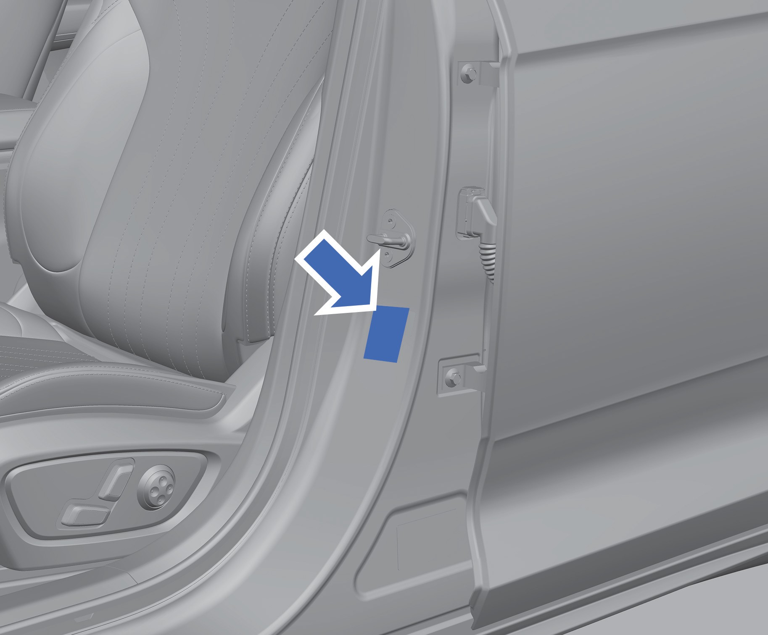
На автомобиле установлена информационная табличка (наклейка) с данными о давлении в шинах. Табличка расположена снаружи, под средней левой стойкой кузова, и содержит информацию о рекомендуемом давлении в передних, задних и запасном колёсах.
Шины способны сохранять свои эксплуатационные характеристики только при правильном давлении воздуха. Недостаточное или избыточное давление может негативно повлиять на срок службы шин и управляемость автомобиля, что может привести к потере контроля над автомобилем.

Перестановка колёс
Необходимо выполнять перестановку колес через каждые 10,000 км пробега.

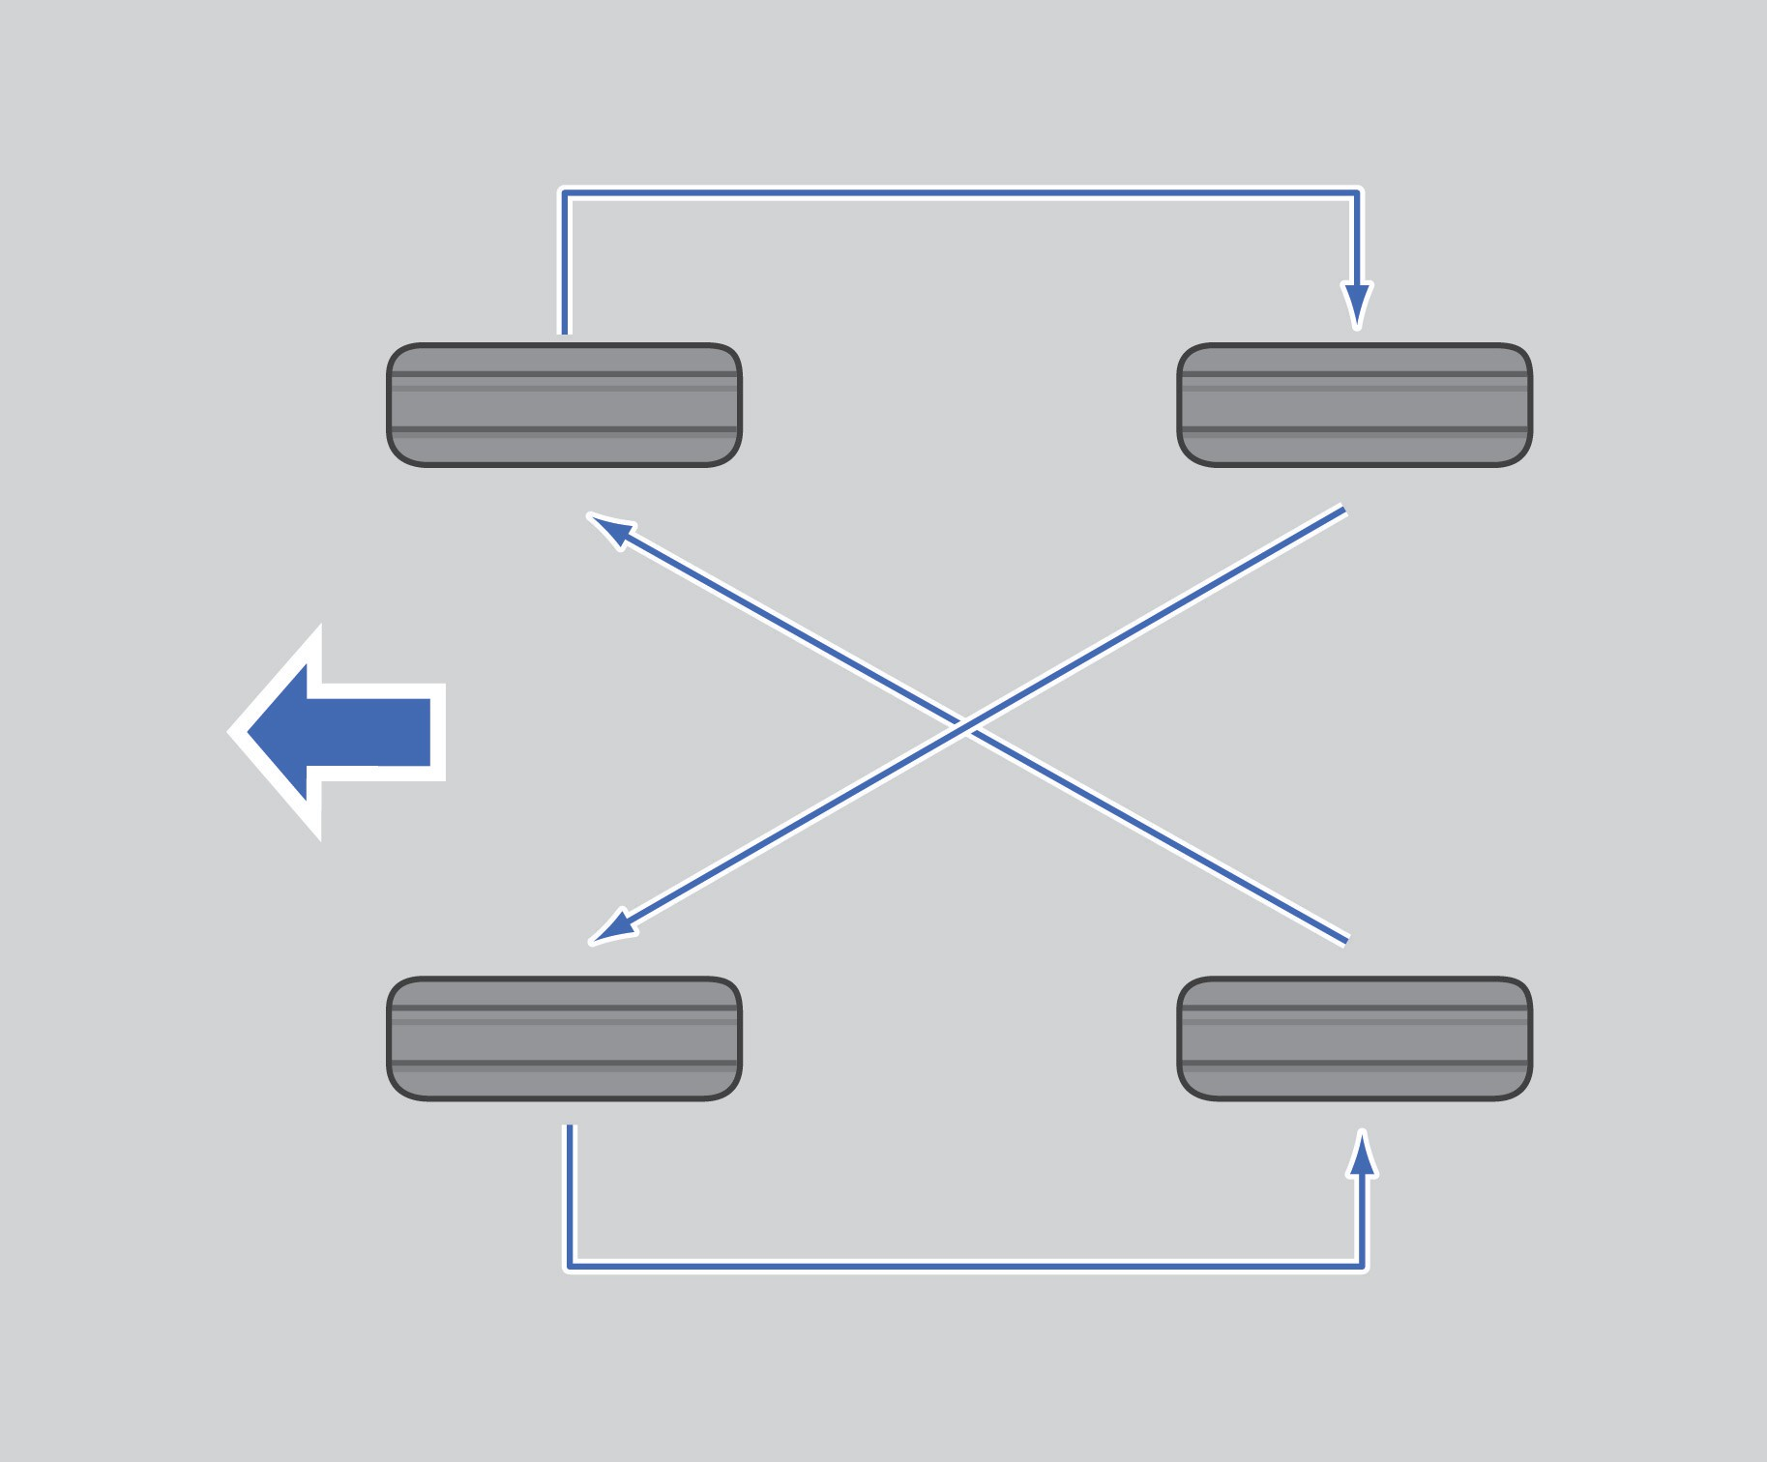
Выполняйте перестановку колёс в соответствии с последовательностью, показанной на рисунке. После перестановки отрегулируйте давление в передних и задних шинах согласно значениям, указанным на информационной табличке (наклейке) автомобиля.
- Не используйте компактное запасное колесо при перестановке колёс.
- Колёса должны быть установлены правильно. После выполнения перестановки необходимо отрегулировать давление в шинах.

Регулировка углов установки колес и балансировка

При обнаружении чрезмерного износа шин или если автомобиль ведет в сторону, необходимо проверить углы установки колес. Если автомобиль трясет при движении по ровной дороге, необходимо повторно провести балансировку шин и дисков. Для устранения неисправности как можно скорее обратитесь к специалистам в сервисный центр Geely.

Ремонт и техническое обслуживание

Прокол шины
В случае прокола шины во время движения автомобиля действуйте в соответствии с приведенной ниже информацией:
- Если во время движения лопнула передняя шина, автомобиль начнёт уводить в сторону повреждённого колеса из-за сопротивления спущенной шины. Снимите ногу с педали акселератора и крепко удерживайте рулевое колесо. Аккуратно корректируйте направление, чтобы удержать автомобиль в своей полосе движения. Затем плавно нажмите на педаль тормоза и остановите автомобиль на максимально безопасном участке. Включите аварийную сигнализацию, установите знак аварийной остановки на требуемом расстоянии и замените повреждённое колесо.
- При проколе задней шины отпустите педаль акселератора. Поверните руль в направлении предполагаемого движения, чтобы сохранить контроль над автомобилем. Возможны толчки и шум, однако управляемость автомобиля при этом сохраняется. Затем плавно нажмите на педаль тормоза и остановите автомобиль на максимально безопасном участке. Включите аварийную сигнализацию, установите знак аварийной остановки на требуемом расстоянии и замените повреждённое колесо.
Если Вы обнаружили, что шина медленно спускается, выполните следующие действия:
- Медленно доберитесь до безопасного и ровного участка дороги, чтобы избежать дальнейшего повреждения шин и колес.
- Включите аварийную сигнализацию и установите знак аварийной остановки в подходящем месте.
- Замените шины автомобиля.

Чтобы не допустить движение автомобиля необходимо принять следующие меры:
  - Включите стояночный тормоз.
  - Установите рычаг переключения передач в
положение «Парковка» (P)/«Нейтральная
передача» (N).
  - Заглушите двигатель. Не запускайте двигатель во время подъема автомобиля домкратом.
  - Не позволяйте пассажирам сидеть в автомобиле.
  - Перед заменой колеса подложите под остальные колеса противооткатные упоры.

1
2
3
4
5
6
7
8

Мойка автомобиля

Мытье кузова
Регулярная мойка автомобиля помогает сохранить его внешний вид. Перед мойкой переместите автомобиль в прохладное место и выключите двигатель. Не проводите мойку автомобиля, если поверхность его кузова горячая или если он находился под прямыми солнечными лучами. Перед мойкой дождитесь, пока кузов остынет.
При использовании автоматической автомобильной мойки обязательно следуйте инструкциям оператора мойки.
  - Чтобы не допустить повреждения лакокрасочного покрытия автомобиля, едкие вещества (птичий помет, смола, насекомые, асфальтовые пятна, дорожная соль, промышленная пыль и т.д.) следует удалять незамедлительно. При необходимости используйте технический спирт для удаления асфальтовых пятен и стойких масляных пятен, а затем немедленно промойте водой с мягким нейтральным мылом для удаления технического спирта.
  - Не проводите мойку автомобиля при нагретых поверхностях или под прямыми солнечными лучами. Перед мойкой дождитесь, пока кузов остынет. Запрещается использовать этанол (спирт) или этанол содержащие (спиртосодержащие) растворители для протирки или мойки поверхности фар и фонарей. Это может привести к повреждению наружных рассеивателей осветительных приборов. Избегайте механических воздействий на стекла осветительных приборов.
Ремонт и техническое обслуживание

Мытье автомобиля с помощью мойки высокого давления
  - Перед мойкой автомобиля проверьте и убедитесь, что крышка топливного бака плотно закрыта.
  - Обязательно проводите мытье автомобиля в строгом соответствии с инструкцией по эксплуатации мойки высокого давления, обращая особое внимание на рабочее давление и дальность распыления. При использовании мойки высокого давления сопло должно находиться на расстоянии не менее 30 см от поверхности кузова. Перемещайте сопло и не распыляйте воду постоянно в одном направлении. Попадание воды под высоким давлением на детали автомобиля может привести к их серьезному повреждению. Не направляйте сопло на крышку топливного бака.
  - Не используйте кластерные (многоструйные) сопла для мойки автомобиля.
  - Не направляйте сопло на моторный отсек. Поток воды под высоким давлением может повредить электрические компоненты в моторном отсеке или привести к сбоям в работе некоторых деталей.
  - Не направляйте сопло мойки высокого давления на разъем в нижней части шасси.
  - Не используйте мойку высокого давления или паровую мойку для мойки фронтальной камеры или датчика во избежание повреждения.
  - Не распыляйте воду с близкого расстояния на окрашенные бамперы или мягкие деталей, такие как резиновые шланги, пластиковые детали и изоляционные материалы.

Ремонт и техническое обслуживание

Мытье автомобиля на автоматической мойке
  - Перед тем как начать мойку автомобиля сложите наружные зеркала заднего вида.
  - Прочность лакокрасочного покрытия кузова автомобиля выдерживает мойку в автоматической автомобильной мойке, однако необходимо учитывать воздействие на лакокрасочное покрытие. Степень воздействия во время мойки во многом зависит от конструкции моечной установки, состояния щёток, степени фильтрации моечной воды, а также от типов применяемых моющих средств и восковых растворителей.
Если после мойки лакокрасочная поверхность кузова потемнела или на ней появились царапины, необходимо немедленно сообщить об этом оператору мойки для устранения недостатков.
  - При выборе автоматической автомобильной мойки для проведения очистки автомобиля отдайте предпочтение бесконтактным мойкам. В таких мойках отсутствуют детали (щетки и т.д.), которые могут соприкасаться с поверхностью автомобиля.

Очистка салона
Регулярная очистка салона автомобиля способствует улучшению микроклимата. Пыль и грязь скапливаются на внутренней отделке салона и повреждают ковровые покрытия, ткани, кожу и пластиковые поверхности. Пятна следует удалять незамедлительно, особенно на светлых элементах отделки салона, так как под воздействием очень высокой температуры они могут быстро въесться внутрь поверхности элементов салона.
Смахивайте пыль с небольших кнопок и рукояток удобной маленькой кистью.
Для очистки внутренней отделки автомобиля используйте только профессиональные чистящие средства, в противном случае это может привести к необратимому повреждению автомобиля. Чтобы избежать чрезмерного распыления, распыляйте чистящее средство непосредственно на чистящую ветошь.

Если Вы случайно распылили чистящее средство на поверхность других элементов салона, немедленно вытрите его.
Температура термофена, используемого для наклейки защитной плёнки на стекло, чрезвычайно высокая.
Не допускается направлять поток горячего воздуха на элементы внутренней отделки во время наклейки защитной плёнки. В противном случае отделочные элементы салона могут быть повреждены. Перед наклеиванием необходимо обеспечить надлежащую водонепроницаемую защиту, чтобы предотвратить попадание воды в автомобиль через зазоры, что в свою очередь может вызвать неисправность электронного оборудования.
При очистке стеклянной поверхности автомобиля не используйте абразивные чистящие средства, иначе стекло может поцарапаться или антизапотеватель заднего стекла может быть поврежден. Используйте только мягкую ткань и средство для очистки стекол.
Чистящее средство содержит растворитель, пары которого могут конденсироваться на поверхностях элементов внутренней отделки. Перед использованием средства ознакомьтесь со всеми инструкциями по технике безопасности, указанных на этикетках и соблюдайте их.
При очистке внутренней отделки автомобиля открывайте двери и окна для обеспечения хорошей вентиляции.
При очистке салона следуйте приведенным ниже рекомендациям.
  - Не удаляйте грязь с поверхности элементов внутренней отделки лезвием ножа или другими острыми предметами.
  - Не используйте жесткую щетку. Это может повредить внутреннюю отделку автомобиля.
  - Не надавливайте и не протирайте тканью с большим усилием. Сильное трение не улучшит качество чистки, но может повредить внутреннюю отделку.

Ремонт и техническое обслуживание

  - Используйте только нейтральное мыло средней концентрации. Избегайте использования сильных моющих средств или обезжиривающего мыла. Слишком большое количество мыла оставит пятна и легко впитает грязь.
  - Не смачивайте обильно элементы отделки
при очистке.
  - Не используйте органические растворители, такие как керосин или спирт, так как они могут повредить отделку салона.

Очистка тканевой обивки/напольного покрытия
Используйте пылесос с мягкой щёткой для удаления пыли и поверхностных загрязнений.
Для удаления стойких пятен рекомендуется сначала попробовать очистить их чистой водой или содовым раствором.
Перед очисткой выберите подходящий способ удаления загрязнений.
  - Жидкие загрязнения следует аккуратно промокнуть бумажной салфеткой, чтобы пятно полностью впиталось в неё.
  - Твёрдые загрязнения необходимо по возможности удалить вручную, а затем убрать остатки с помощью пылесоса.
Порядок очистки:
- Смочите чистую белую безворсовую ветошь водой или водой с добавлением соды;
- Выжмите ветошь, чтобы удалить остатки влаги;
- При удалении пятен очищайте поверхность мягкими движениями от краёв к центру, пока на ветоши не перестанут оставаться следы загрязнения.;
- Если загрязнения не удается удалить полностью, повторите вышеуказанные операции по очистке с использованием умеренного количества мыльной воды.

Если пятна не удаётся полностью удалить, попробуйте использовать чистящее средство или моющий состав, предназначенный для синтетических тканей. Перед применением необходимо проверить устойчивость цвета на небольшом и малозаметном участке поверхности. Если чистящий эффект на небольшом участке хороший, средство можно использовать для обработки всей поверхности. После очистки рекомендуется удалить остатки влаги с тканевой обивки или коврового покрытия при помощи бумажной салфетки.

Очистка кожаной обивки
Для удаления пыли можно использовать мягкую ветошь, смоченную водой. Для более тщательной очистки используйте мягкую ветошь, смоченную в нейтральном мыльном растворе. Дайте коже высохнуть естественным образом, не сушите ее путем нагрева и не применяйте паровой очиститель.
Не используйте чистящие средства или средства для придания блеска на кожаных изделиях, так как это может необратимо изменить внешний вид и тактильные ощущения от внутренней отделки автомобиля. Не используйте для очистки внутренней отделки средства на основе силикона, воска или органических растворителей, так как они могут привести к неравномерному блеску кожи и испортить внешний вид внутренней отделки. Не используйте крем для обуви на кожаных поверхностях.

Очистка панели приборов и других пластиковых поверхностей
Не используйте чистящие средства или средства для придания блеска на пластиковых поверхностях, так как это может необратимо изменить внешний вид и качество отделки салона. Некоторые доступные в продаже средства могут усиливать блеск панели приборов панели, создавая раздражающие блики на ветровом стекле, что может существенно снизить его обзорность.

Ремонт и техническое обслуживание

Запрещается использовать для очистки
салона чистящие средства, содержащие спирт или сильные окисляющие вещества.

1
2
3
4
5
6
7
8

Идентификация автомобиля

Идентификационный номер автомобиля (VIN)
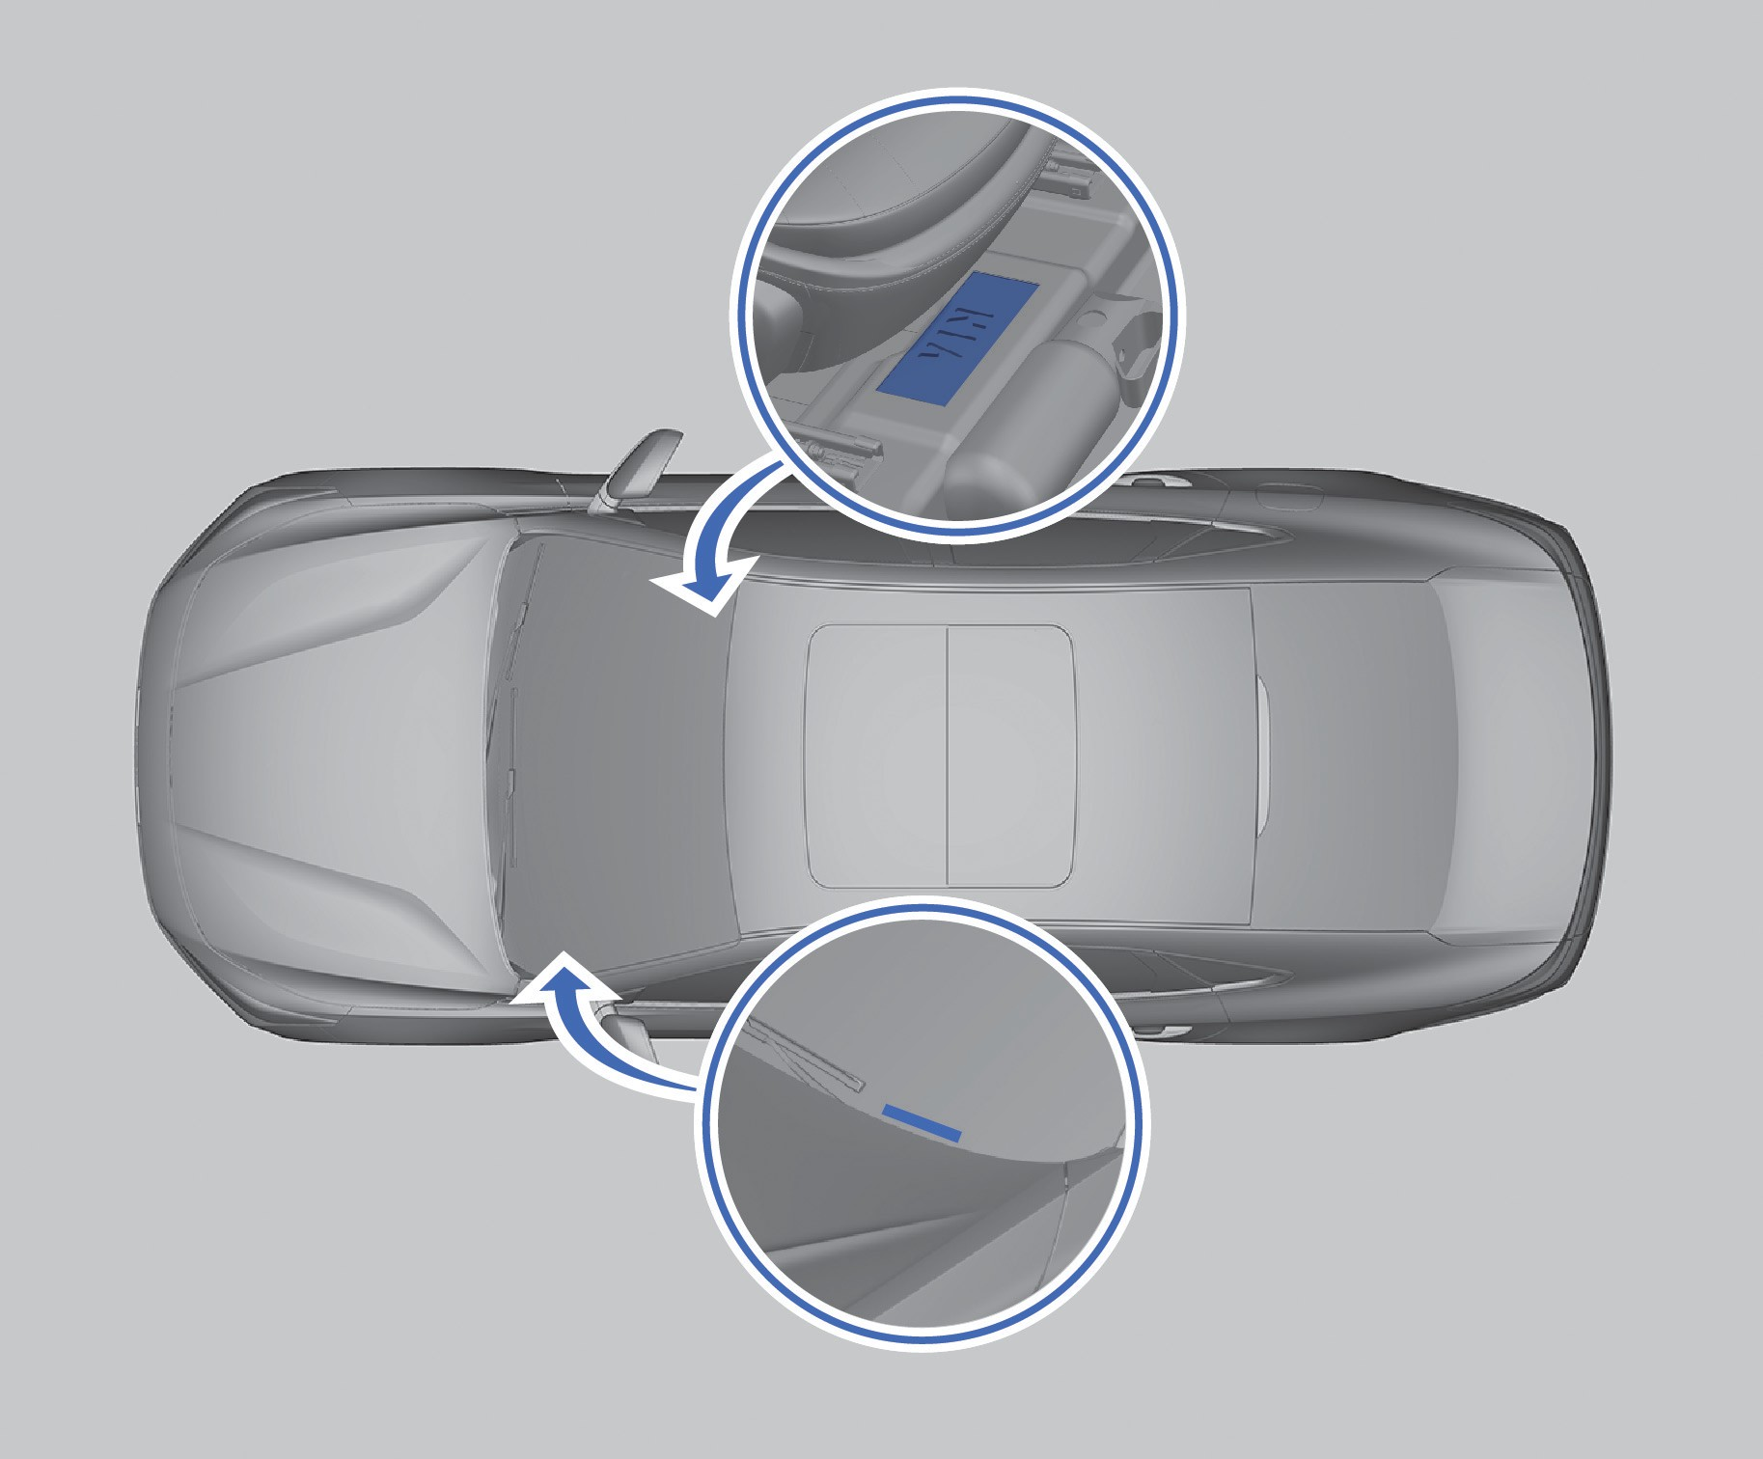
VIN-код выбит на поперечине под передним пассажирским сиденьем. Отодвиньте сиденье до упора назад и поднимите защитный кожух. Тогда его можно будет увидеть.
VIN-номер находится на кронштейне кузова в нижнем левом углу ветрового стекла и виден через ветровое стекло.
При обращении к специалистам в сервисный центр Geely, просим указать VIN-номер автомобиля. В случае повреждения VIN-номера на кузове автомобиля, просим своевременно обратиться в сервисный центр Geely.

Воспользуйтесь диагностическим прибором компании Geely для считывания VIN-номера автомобиля в сервисном центре Geely. Ниже приведены конкретные шаги:
- Выключите двигатель.
- Подключите диагностический прибор компании Geely к диагностическому интерфейсу OBD.
- Запустите программу диагностики. Заведите двигатель и нажмите кнопку «Welcome» (Добро пожаловать).
- Считывание VIN-номера произойдет автоматически.

Техническая информация

Всегда выполняйте считывание VIN указанными выше способами через сервис Geely. В противном случае автомобиль может быть повреждён.

Сертификационная табличка автомобиля

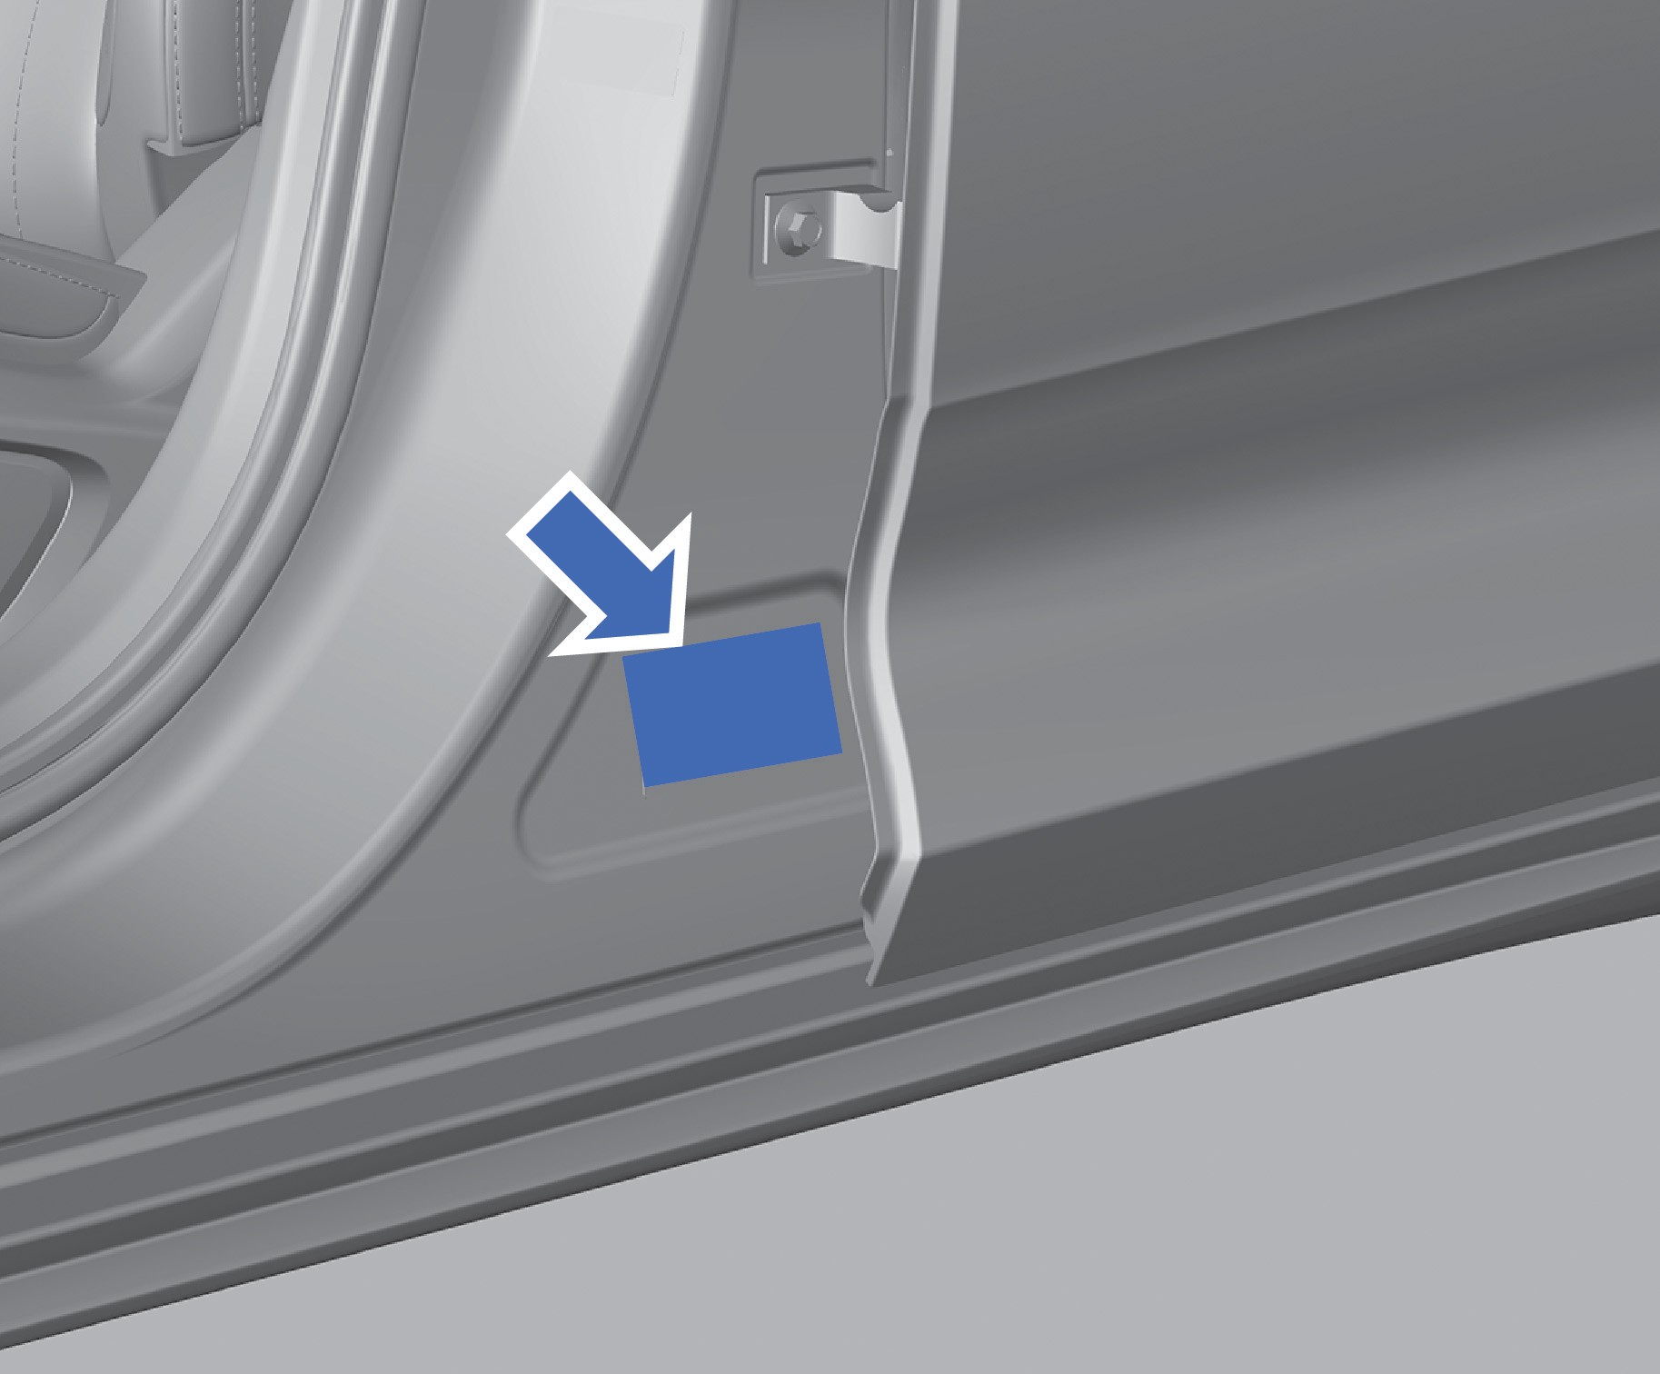
На данном ярлыке указан VIN-номер и прочая информация.

Код двигателя
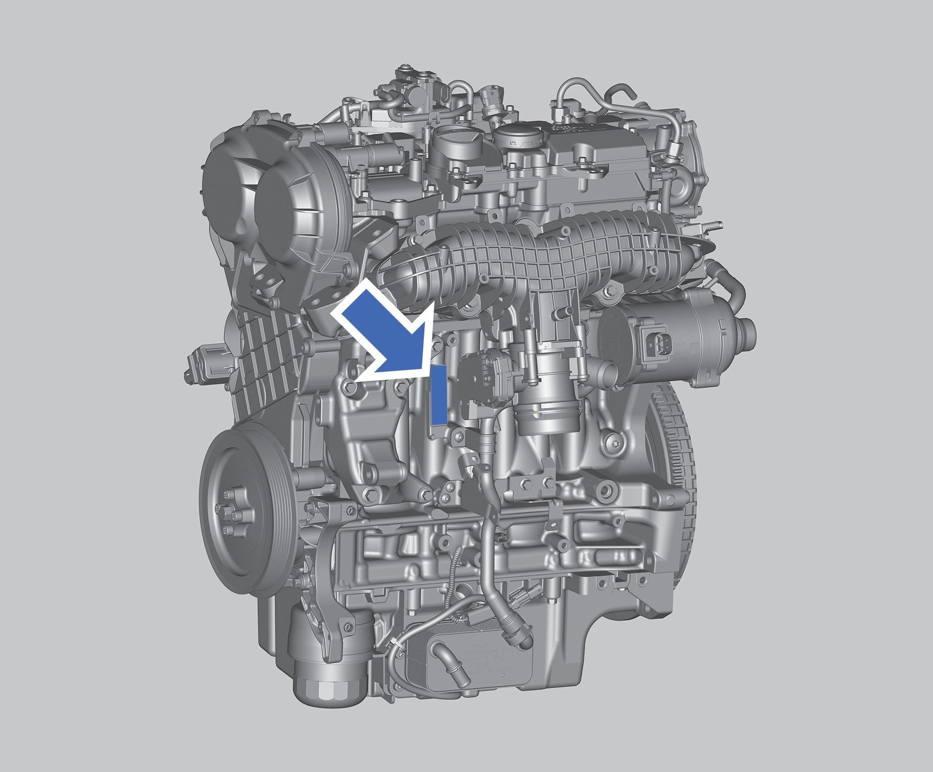
Код двигателя выбит на корпусе двигателя, рядом с коробкой передач (если смотреть с передней стороны автомобиля).

Техническая информация

Регистратор данных о событиях (EDR)
Автомобили Geely оснащаются системой регистрации данных о событиях, соответствующей действующим государственным стандартам. Данная система используется для регистрации важной информации при дорожно-транспортном происшествии, такой как скорость движения (сигнал поступает от контроллера шасси и снимается с датчика скорости автомобиля на момент события) и состояние торможения (выполнялось ли торможение на момент события).
При столкновении данные о текущих событиях могут быть записаны поверх предыдущих, не заблокированных данных о событиях. Перезапись выполняется последовательно, начиная с самого давнего события в памяти.
Информация о событиях помогает соответствующим специалистам оценить состояние автомобиля на момент происшествия и облегчает заинтересованным сторонам принятие мер в соответствии с действующими законами и правилами. Кроме того, эту информацию можно использовать для инженерных исследований, что поможет GAIC постоянно повышать качество и безопасность продуктов.
В соответствии с национальными законами и нормативными актами GAIC может быть обязана раскрывать соответствующие данные записей некоторым государственным органам (например, органам общественной безопасности или иным учреждениям, имеющим доступ к системе EDR).
Для считывания данных необходимо использовать специальное устройство, соответствующее установленным стандартам. Оборудование подключается к интерфейсу OBD автомобиля или непосредственно к контроллеру EDR для извлечения данных.
Только уполномоченные лица или организации имеют право считывать данные из системы EDR.
Доступ к устройству для считывания данных:
При необходимости Вы можете обратиться к авторизованному дилеру Geely, который поможет оформить запрос к производителю для получения доступа к такому устройству.

Техническая информация

1

Технические характеристики

Габаритные размеры

Параметр | Единица измерения | Значение
Длина автомобиля | мм | 4825
Ширина автомобиля | мм | 1880
Высота автомобиля | мм | 1469
Массовые параметры
Параметр | Единица измерения | Значение
Снаряженная масса | кг | 1535
Нагрузка на переднюю ось в снаряженном состоянии | кг | 898
Нагрузка на заднюю ось в снаряженном состоянии | кг | 637
Максимально допустимая полная масса | кг | 2043
Максимальная нагрузка на переднюю ось | кг | 1080
Максимальная нагрузка на заднюю ось | кг | 963

5

3

2

4
Динамические характеристики

Параметр | Единица измерения | Значение
Компоновка и тип привода | - | Компоновка с передним приводом
Максимальная скорость автомобиля | км/ч | 215
Максимальный преодолеваемый подъем | % | 40

6

Экологический класс автомобиля
Параметр Значение
Экологический класс автомобиля | Евро V

7

8

Техническая информация

Основные параметры двигателя

Параметр | Единица измерения | JLH-4G20TDJ
Общий рабочий объем | Л | 1,969
Номинальная мощность | кВт | 160
Максимальная мощность | кВт | 160
Обороты двигателя при макс. мощности | об/мин | 5000
Максимальный. крутящий момент | Н•м | 325
Обороты двигателя при максимальном крутящем моменте | об/мин | 1800-4500

Характеристики шин

Параметр | Значение | Значение
Размер шин | 215/55 R17 | 225/45 R18
Запасное колесо | T125/80 D16 | T125/80 D16
Динамический дисбаланс шин | ≤8г | ≤8г
Давление воздуха в передних шинах | 230кПа | 230 кПа
Давление воздуха в задних шинах | 230кПа | 230кПа
Давление воздуха в запасном колесе | 420кПа | 420кПа

Углы установки колес

Параметр | Значение (без нагрузки)
Угол развала передних колес | -43° (разница слева и справа: ±39°)
Угол развала задних колес | -14° (разница слева и справа: ±43.8°)
Угол поперечного наклона шкворня | 14,4° (разница слева и справа: ±0.5°)
Угол продольного наклона шкворня | 4,7° (разница слева и справа: ±0.5°)
Схождение передних колес (с обоих сторон) | 18° (разница слева и справа: ±6°)
Схождение задних колес (с обоих сторон) | 12° (разница слева и справа: ±6°)

Техническая информация

1

Рекомендуемые жидкости

Рекомендуемые жидкости и заправочные объемы

3

2

Параметр | Спецификации | Заправочный объем
Бензин | См. этикетку на крышке топливного бака | 50Л
Моторное масло | 0W-20/5W-40 | 6,5 Л (сухой двигатель)  5,6 Л (при замене)
Охлаждающая жидкость двигателя | Охлаждающая жидкость гликолевого типа, одобренная Geely | 6,7 Л
Тормозная жидкость | DOT4 | 0,743 Л
Жидкость для стеклоомывателя | - | 3,5 Л

4

5

6

7

8

Техническая информация

Алфавитный указатель

А

Аварийная разблокировка дверей 128
Аварийная разблокировка крышки багажника 129
Аварийная световая сигнализация 127
Автоматическое запирание и отпирание .15
Антиблокировочная система тормозов (ABS) 117
Антипробуксовочная система (TCS) 119
Аптечка первой помощи…………………………128

Б
Багажное отделение……………………………….60
Бесключевое запирание и отпирание……………13
Блок реле и предохранителей в переднем
моторном отсеке…………………………………...139
Блок реле и предохранителей в салоне………142
Буксировочная проушина………………………….133
В
Важная информация 6
Введение 1
Внутреннее зеркало заднего вида 48
Г
Габаритные размеры 165
Графические обозначения 6
Д

Действия при застревании автомобиля 146
Детские удерживающие устройства 71
Детский замок безопасности 17
Динамические характеристики 165
Дистанционное запирание и отпирание 15

Ж

Жидкость для стеклоомывателя…………………..…..153

З

Задние сиденья…………………………………………….21

Замена ламп………………………………………………145

Замена щеток стеклоочистителей…………………….153

Замена элемента питания смарт-ключа…………… 130

Запирание и отпирание с помощью центрального замка………………………………………………………..15

Заправка топливом………………………………………125

Запуск двигателя от внешнего источника……………………………………………… …131

Запуск двигателя…………………………………………..81

Знак аварийной остановки……………………………...127

И
Идентификационный номер транспортного средства (VIN)…………………………………………………………163
Инструкции по буксировке ………..133
Инструкции по вождению…………………………………77
Информация о передачах………………………………..83
Использование детских удерживающих устройств…..73

К
Клаксон ………...43
Кнопка запуска двигателя (бесключевой запуск)…..18
Кнопки управления на рулевом колесе……………….44
Код двигателя ………163
Комбинированный переключатель наружных световых приборов ………..37
Комбинированный переключатель стеклоочистителей ………..42
Контрольные лампы и индикаторы ………..26

Л

Лампа аварийной сигнализации (HAZ) …………………………………………………………119

М

Массовые параметры ..165
Моторное масло ..150
Мытье кузова ..159

Н
Наружное освещение ….41
Наружные зеркала заднего вида ….46
Наружные элементы автомобиля …...7
Наружные элементы автомобиля …...8
Настройки кондиционера ….36

О
Обзор комбинации приборов…………………….23
Обзор переднего моторного отсека 9
Общие сведения о ремнях безопасности………63
Огнетушитель……………………………………...127
Описание системы интеллектуального вождения ………………………………………………………...84
Освещение салона………………………………...40
Основные параметры двигателя……………….166
Остановка автомобиля в аварийных ситуациях…………………………………………...147
Открывание и закрывание капота переднего моторного отсека………………………………….149
Открывание и закрывание крыши багажника….16
Открывание с помощью ручек дверей………….16
Отсеки для вещей в задней части салона……..59
Отсеки для вещей в передней части салона….57
Охлаждающая жидкость………………………...151
Очистка салона……………………………………160
П
Панорамная крыша…………………………………..51
Перегрев двигателя…………………………………146
Передние сиденья………………………………........19
Передняя панель управления системой кондиционирования воздуха……………………….30
Переключение передач……………………………..83
Подогрев/вентиляция сидений*…………………….22
Подушки безопасности………………………………66
Примечания для пользователей…………………….5
Проверка или замена предохранителей………..137
Противоугонная система двигателя…………….…12

Р

Рабочая тормозная система………………………115

Разъемы для зарядки ……………………………….61

Расположение подушек безопасности……………67

Регистратор данных о событиях (EDR)…………164

Регулировка вентиляционных дефлекторов ……35

Регулировка положения рулевого колеса……….43

Регулярное техническое обслуживание………..149

Режимы вождения……………………………………84

Рекомендуемые жидкости и заправочные объемы………………………………………………...167

с помощью центрального замка……………………15

С

Сертификационная табличка автомобиля 163
Система адаптивного круиз-контроля (ACC)* 87
Система вызова экстренных служб при ДТП* 146
Система интеллектуального круиз- контроля (ICA)* 95
Система интеллектуального управления дальним светом фар (IHBC)* 113
Система контроля давления в шинах (TMS) 119
Система контроля качества воздуха * 36
Система кругового обзора 123
Система круиз-контроля (CC) 85
Система помощи при парковке 121
Система помощи при экстренном торможении (EBA) 118
Система предотвращения фронтального столкновения (CMSF)* 106
Система распознавания дорожных знаков (TSI)* 111
Система удержания в полосе движения (LKA)* 103
Система удержания на подъёме (HHC) 119
Система электронного контроля устойчивости (ESC) 118
Система электронного распределения тормозных усилий (EBD) 117
Смарт-ключ 11
Солнцезащитный козырек и косметическое зеркало 56
Срабатывание подушек безопасности 69
Стояночный тормоз 115

Т

Техническое обслуживание аккумуляторной батареи 155
Техническое обслуживание шин 156
Тормозная жидкость 152
Трехкомпонентный каталитический нейтрализатор 126
Трехточечный ремень безопасности 64

У

Углы установки колес 166
Установка детских удерживающих устройств 74
Установка запасного колеса 134

Х
Характеристики шин 166

Э
Экологический класс автомобиля 165
Электрические стеклоподъемники 49
Электроусилитель рулевого управления (EPS).119

